ATAS /ANAIS

XXV COLÓQUIO DA

LUSOFONIA MONTALEGRE 21-25 abril 2015 –
ORADORES
POETAS
MÚSICOS
AUTORES E COMPOSITORES
ASSISTENTES PRESENCIAIS

,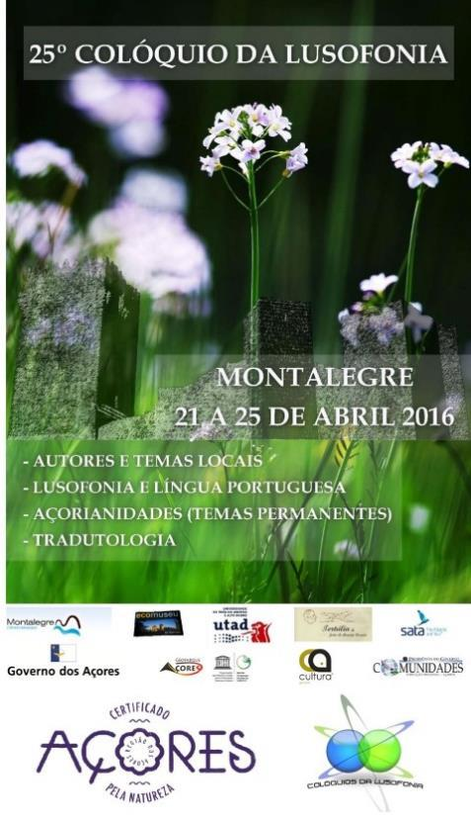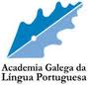
ISBN: 978-989-8607-07-2

ÍNDICE DE ACESSO RÁPIDO ÀS ATAS carregue no item que pretende e tem logo acesso ao mesmo
- HISTORIAL DA AICL
- COMISSÕES 25º COLÓQUIO
- TEMAS DO 25º COLÓQUIO
- MOSTRA DE LIVROS AICL / CALENDÁRIO DE LETRAS
- LISTA DE PARTICIPANTES
- HORÁRIOS
- SESSÕES CULTURAIS
- DISCURSO DE ABERTURA PRESIDENTE AICL
- Oradores, Autores, Presenciais, Biodados E Sinopses
  - ADELA FIGUEROA PANISSE
  - ALEXANDRE BANHOS
  - ALEXANDRE LUÍS
  - ANA CASTRO SALGADO
  - ANA PAULA ANDRADE
  - ANA RIBEIRO
  - ANABELA NAIA SARDO
  - ÂNGELO CRISTÓVÃO
  - ANTÓNIO ANDINA
  - ANTÓNIO CALLIXTO
  - ARTUR ALONSO NOVELHE
  - AUROBINDO XAVIER
  - BONIFÁCIO BELO
  - BRITES ARAÚJO
  - CAIO CHRISTIANO
  - CARLA SOFIA LUÍS
  - CARLOS MATIAS
  - CAROLINA CONSTÂNCIA
  - CAROLINA CORDEIRO
  - CHRYS CHRYSTELLO
  - CONCEIÇÃO CASTELEIRO
  - CONCHA ROUSIA
  - DANIELA E. M FONSECA
  - EMBAIXADOR EUGÉNIO ANACORETA-CORREIA
  - EVANILDO C BECHARA
  - FÁTIMA MADRUGA
  - FERNANDO A. TORRES MOREIRA
  - FRANCISCO MADRUGA
  - GONÇALO FERNANDES
  - HELENA CHRYSTELLO
  - HELENA GIL COUTINHO
  - INÉIA DAMASCENO ABREU
  - ISAAC ESTRAVIZ
  - ISABEL Mª FERNANDES ALVES
  - JOÃO CARLOS LOEBENS
  - JOÃO MALACA CASTELEIRO
  - JOÃO MARTA
  - JOSÉ ANTÓNIO BARBOSA
  - JOSÉ ANTÓNIO CABRITA
  - JOSÉ BARBOSA MACHADO
  - JOSÉ DIAS BAPTISTA
  - JOSÉ PAZ RODRIGUES
  - JOSÉ SOARES
  - JUCÉLIA FERREIRA LOEBENS
  - LAURA AREIAS
  - LUCIANO PEREIRA
  - LUÍS MASCARENHAS GAIVÃO
  - MAITÊ CARAMÊS
  - MANUEL JOSÉ SILVA
  - MANUEL MARTINS FREITAS
  - MARIA ALICE DE SÁ
  - MARIA DA ASSUNÇÃO ANES MORAIS
  - MARIA DE LOURDES CRISPIM
  - MARIA DE LOURDES MATIAS
  - MARIA DO ROSÁRIO GIRÃO
  - MARIA DO SOCORRO PESSOA
  - MARIA EDUARDA BARBOSA
  - MARIA EUGÉNIA GUIMARÃES
  - MARIA FRANCISCA XAVIER
  - MARIA HELENA ANACLETO-MATIAS
  - MARIA HELENA ANÇÃ
  - MARIA HERCÍLIA AGAREZ
  - MARIA JOSÉ DOS SANTOS CUNHA
  - MARIA LUÍSA TIMÓTEO
  - MARIA MANUELA RIBEIRA CASCUDO
  - MARLIT BECHARA
  - MONS. D. CARLOS F XIMENES BELO
  - NORBERTO ÁVILAORQUÍDEA RIBEIRO
  - PEDRO PAULO CÂMARA
  - RAUL LEAL GAIÃO
  - ROLF KEMMLER
  - TIAGO ANACLETO-MATIAS
  - VÂNIA REGO
  - Alunos Da Escola De Musica Tradicional Do Larouco
  - GRUPO DE TEATRO (TAP) DA UTAD
  - GRUPO TERRA MORENA (GALIZA)
  - RANCHO DA VENDA NOVA
  - GRUPO FILARMONIA

HISTORIAL DA AICL E DOS 24 COLÓQUIOS DA LUSOFONIA, REPRESENTANTE DA SOCIEDADE CIVIL ATUANTE (atualizado em 01/07/2021]
Aqui se traça em linhas gerais o percurso da AICL. Uma breve resenha do historial dos Colóquios da Lusofonia incluindo a sua ação na divulgação da açorianidade literária ou de como ainda é possível concretizar utopias num esforço coletivo.
Um exemplo da sociedade civil num projeto de LUSOFONIA sem distinção de credos, nacionalidades ou identidades culturais que depois de Portugal Continental (Porto, Bragança, Seia, Fundão e Montalegre), Açores (Ilhas de São Miguel, Santa Maria e Graciosa), Brasil, Macau e Galiza continua a tentar negociar idas a outros locais: Belmonte (Portugal), Itália, Goa (Índia), Santiago de Compostela (Galiza), Canadá, Cabo Verde, Angola, Moçambique, Timor-Leste, Polónia, Roménia, França, Ilha de Santa Maria e outros países e Ilhas açorianas.
Gostaria de começar usando a frase de Martin Luther King, 28 agosto 1963, “I had a dream…” para explicar como já realizámos vinte e quatro Colóquios da Lusofonia.
Criados em 2001, passamos a Associação Cultural e científica sem fins lucrativos em 2010 e, cremos que podemos fazer a diferença, congregados em torno de uma ideia abstrata e utópica, a união pela mesma Língua. Partindo dela podemos criar pontes entre povos e culturas no seio da grande nação lusofalante, independentemente da nacionalidade, naturalidade ou ponto de residência.
EM 2015 FOMOS CONFIRMADOS COMO ENTIDADE DE UTILIDADE PÚBLICA PELO Governo Regional dos Açores. (PÁGINA SEGUINTE)
Os Colóquios juntam os congressistas no primeiro dia de trabalhos, compartilhando hotéis, refeições, passeios e, no último dia despedem-se como se de amigos - as de longa data se tratasse. Não buscam mais uma Conferência para o currículo - quem vem em busca disso cedo parte por se sentir desajustado - a - antes partilham ideias, projetos, criam sinergias, todos irmanados do ideal de “sociedade civil” capaz e atuante, para – juntos – atingirem o que as burocracias e hierarquias não podem ou não querem. É o que nos torna distintos de outros encontros científicos do género. É a informalidade e o contagioso espírito de grupo que nos irmana, que nos tem permitido avançar com ambiciosos projetos. Somos um vírus atamente contagioso fora do alcance das farmacêuticas.
Aliás, desde a primeira edição abolimos os axiónimos, ou títulos apensos aos nomes esse sistema português de castas que distingue as pessoas sem ser por mérito. A nossa filosofia tem permitido desenvolver projetos onde não se pretende a autoria mas a partilha do conhecimento. Sabe-se como isso é anátema nos corredores bafientos e nalgumas instituições educacionais (universidades, politécnicos e liceus para usar a velha designação), e daí termos realizado o 21º Colóquio numa praia…
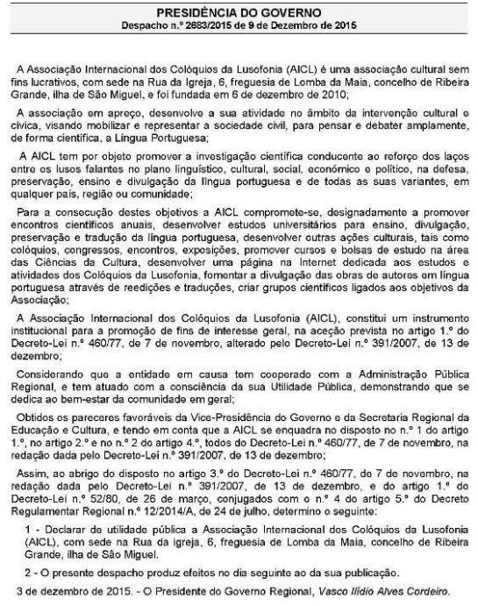
Desconheço quando, como ou porquê se usou o termo lusofonia pela primeira vez, mas quando cheguei da Austrália (a Portugal) fui desafiado pelo meu saudoso mentor, José Augusto Seabra, a desenvolver o seu projeto de Lusofalantes na Europa e no Mundo e aí nasceram os Colóquios da Lusofonia. Desde então, temos definido a nossa versão de LUSOFONIA como foi expresso ao longo destes últimos anos, em cada Colóquio. Esta visão é das mais abrangentes possíveis, e visa incluir todos numa LUSOFONIA que não tem de ser Lusofilia nem Lusografia e muito menos a Lusofolia que, por vezes, parece emanar da CPLP e outras entidades.
Ao aceitarem esta nossa visão muitas pontes se têm construído onde hoje só existem abismos, má vontade e falsos cognatos. Felizmente, temos encontrado pessoas capazes de operarem as mudanças. Só assim se explica que depois de José Augusto Seabra, hoje, os nossos patronos sejam Malaca Casteleiro (Academia das Ciências de Lisboa), Evanildo Bechara (Academia Brasileira de Letras) e a Academia Galega da Língua Portuguesa representada por Concha Rousia.
No 1º Colóquio 2002 afirmou-se
Pretende-se repensar a LUSOFONIA, como instrumento de promoção e aproximação de povos e culturas. O Porto foi a cidade escolhida perdida que foi a oportunidade, como Capital Europeia da Cultura, de fazer ouvir a sua voz nos mídia nacionais e internacionais como terra congregadora de esforços e iniciativas em prol da língua de todos nós, da Galiza a Cabinda e Timor, passando pelos países de expressão portuguesa e por todos os outros países onde não sendo Língua oficial existem Lusofalantes.
Há tempos (2002) o emérito linguista anglófono Professor David Crystal escrevia-nos dizendo:
“O Português parece-me, tem um futuro forte, positivo e promissor garantido à partida pela sua população base de mais de 200 milhões, e pela vasta variedade que abrange desde a formalidade parlamentar até às origens de base do samba.
Ao mesmo tempo, os falantes de português têm de reconhecer que a sua língua está sujeita a mudanças – tal como todas as outras – e não se devem opor impensadamente a este processo. Quando estive no Brasil, no ano passado, por exemplo, ouvi falar dum movimento que pretendia extirpar todos os anglicismos. Para banir palavras de empréstimo doutras línguas pode ser prejudicial para o desenvolvimento da língua, dado que a isola de movimentações e tendências internacionais. O Inglês, por exemplo, tem empréstimos de 350 línguas – incluindo Português – e o resultado foi ter-se tornado numa língua imensamente rica e de sucesso.
A língua portuguesa tem a capacidade e força para assimilar palavras de Inglês e de outras línguas mantendo a sua identidade distinta. Espero também que o desenvolvimento da língua portuguesa seja parte dum atributo multilingue para os países onde é falada para que as línguas indígenas sejam também faladas e respeitadas, O que é grave no Brasil dado o nível perigoso e crítico de muitas das línguas nativas.”
Posteriormente, contactei aquele distinto linguista preocupado com a extinção de tantas línguas e a evolução de outras, manifestando-me preocupado pelo desaparecimento de tantas línguas aborígenes no meu país e espantado pelo desenvolvimento de outras. Mostrava-me apreensivo pelos brasileirismos e anglicismos que encontrara em Portugal após 30 anos de diáspora.
Mesmo admitindo que as línguas só têm capacidade de sobrevivência se evoluírem eu alertava para o facto de terem sido acrescentadas ao léxico 600 palavras pela Academia Brasileira (1999) das quais a maioria já tinha equivalente em português. Sabendo como o Inglês destronou línguas (celtas e não só) em pleno solo do Reino Unido a partir do séc. V, tal como Crystal (1977) afirma no caso do Câmbrico, Norn e Manx, perguntava ao distinto professor qual o destino da língua portuguesa, sabendo que o nível de ensino e o seu registo linguístico eram cada vez mais baixos, estando a ser dizimados por falantes, escribas, jornalistas e políticos ignorantes, sem que houvesse uma verdadeira política da língua em Portugal.
A sua resposta em março 2002 pode-nos apontar um de muitos caminhos. Diz Crystal:
“As palavras de empréstimo mudam, de facto, o caráter duma língua, mas como tal não são a causa da sua deterioração. A melhor evidência disto é, sem dúvida, a própria língua inglesa que pediu de empréstimo mais palavras do que qualquer outra, e veja-se o que aconteceu ao Inglês.
De facto, cerca de 80% do vocabulário Inglês não tem origem Anglo-Saxónica, mas sim das línguas Românticas e Clássicas incluindo o Português. É, até, irónico que algumas dos anglicismos que os Franceses tentam banir atualmente derivem de Latim e de Francês na sua origem.
Temos de ver o que se passa quando uma palavra nova penetra numa língua. No caso do Inglês, existem triunviratos interessantes como kingly (Anglo-saxão), royal (Francês), e regal (Latim) mas a realidade é que linguisticamente estamos muito mais ricos tendo três palavras que permitem todas as variedades de estilo que não seriam possíveis doutro modo. Assim, as palavras de empréstimo enriquecem a expressão.
Até hoje nenhuma tentativa de impedir a penetração de palavras de empréstimo teve resultados positivos. As línguas não podem ser controladas. Nenhuma Academia impediu a mudança das línguas.
Isto é diferente da situação das línguas em vias de extinção como por exemplo debati no meu livro Language Death. Se as línguas adotam palavras de empréstimo isto demonstra que elas estão vivas para uma mudança social e a tentar manter o ritmo. Trata-se dum sinal saudável desde que as palavras de empréstimo suplementem e não substituam as palavras locais equivalentes. O que é deveras preocupante é quando uma língua dominante começa a ocupar as funções duma língua menos dominante, por exemplo, quando o Inglês substitui o Português como língua de ensino nas instituições de ensino terciário.
É aqui que a legislação pode ajudar e introduzir medidas de proteção, tais como obrigação de transmissões radiofónicas na língua minoritária, etc. existe de facto uma necessidade de haver uma política da língua, em especial num mundo como o nosso em mudança constante e tão rápida, e essa política tem de lidar com os assuntos base, que têm muito a ver com as funções do multilinguismo.
Recordo ainda que não é só o Inglês a substituir outras línguas. No Brasil, centenas de línguas foram deslocadas pelo Português, e todas as principais línguas: Espanhol, Chinês, Russo, Árabe afetaram as línguas minoritárias de igual modo.”
Por partilhar a opinião do professor David Crystal espero que possam todos repensar a LUSOFONIA como instrumento de promoção e aproximação de culturas sem exclusão das línguas minoritárias que com a nossa podem coabitar.
Em 2002
...patenteamos que era possível ser-se organizacionalmente INDEPENDENTE e descentralizar estes eventos sem subsidiodependências e provou-se, em poucos anos como os Colóquios já se afirmaram como a única realização regular, concreta e relevante - em todo o mundo - sobre esta temática, sem apoios nem dependências. Os Colóquios inovaram nessa sua primeira edição e introduziram o hábito de entregarem as Atas - Anais em DVD - CD no ato de acreditação dos participantes.
No 2º Colóquio [2003] disse-se
Só através de uma política efetiva de língua se poderá defender e promover a expansão do espaço cultural lusófono, contribuindo decisivamente para a sedimentação da linga portuguesa como um dos principais veículos de expressão mundiais.
Que ninguém se demita da responsabilidade na defesa do idioma independentemente da pátria. Hoje como ontem, a língua de todos nós é vítima de banalização e do laxismo. Em Portugal, infelizmente, a população está pouco consciente da importância e do valor do seu património linguístico. Falta-lhe o gosto por falar e escrever bem, e demite-se da responsabilidade que lhe cabe na defesa da língua que fala. Há outros aspetos de que, por serem tão correntes, já mal nos apercebemos: o mau uso das preposições, a falta de coordenação sintática, e a violação das regras de concordância, que, logicamente, afetam a estrutura do pensamento e a expressão.
Além dos tratos de polé que a língua falada sofre nos meios de comunicação social portugueses, uma nova frente se está a abrir com o ciberespaço e com as novas redes de comunicação em tempo real. Urge pois apoiar a formação linguística dos meios de comunicação social, promover uma verdadeira formação dos professores da área, zelar pela dignificação da língua portuguesa nos organismos internacionais, dotando-os com um corpo de tradutores e intérpretes profissionalmente eficazes.
A atual crise portuguesa não é meramente económica mas reflete uma nação em crise, dos valores à própria identidade. Jamais podemos esquecer que a língua portuguesa mudou através dos tempos, e vai continuar a mudar. A língua não é um fóssil. Também hoje, a mudança está a acontecer. Num país em que falta uma visão estratégica para uma verdadeira POLÍTICA DA LÍNGUA, onde o cinzentismo e a uniformidade são a regra de referência, onde a competição é uma palavra tabu, onde o laxismo e a tolerância substituem a exigência e a disciplina, onde a posse de um diploma superior constitui ainda uma vantagem competitiva, claro que continua a grassar a desresponsabilização.
Os cursos superiores estão ainda desajustados do mercado de trabalho, as empresas vivem alheadas das instituições académicas, existem cursos a mais que para nada servem, existem professores que mantêm cursos abertos para se manterem empregados. Ao contrário do que muitos dizem Portugal não tem excesso de licenciados mas sim falta de empregos. Mas será que falam Português?
No 3º Colóquio [2004], o tema era a Língua Mirandesa, e dizia-se
Estamos aqui para juntos fazermos ouvir a nossa voz, para que Bragança seja uma terra onde se congregam esforços e iniciativas em prol da língua de todos nós, da Galiza a Timor, passando pelos países de expressão portuguesa e por todos os outros países onde não sendo Língua oficial existem Lusofalantes. Este Colóquio, como pedrada no charco que pretendia ser, visava alertar-nos para a existência duma segunda língua nacional que mal sabemos que existe e cujo progresso é já bem visível em menos duma década de esforço abnegado e voluntarioso duma mão cheia de pessoas que acreditaram. Visa alertar-nos para a necessidade de sermos competitivos e exigentes, sem esperarmos pelo Estado ou pelo Governo e tomarmos a iniciativa em nossas mãos. Assim como criamos estes Colóquios, também cada um de vós pode criar a sua própria revolução, em casa com os filhos, com os alunos, com os colegas e despertar para a necessidade de manter viva a língua de todos nós. Sob o perigo de soçobrarmos e passarmos a ser ainda mais irrelevantes neste curto percurso terreno.
Em 2004, lançamos
A campanha que salvou da extinção o importante portal Ciberdúvidas.
No 4º Colóquio [em 2005] sobre a Língua Portuguesa em Timor-Leste, escrevi
“O português faz parte da História timorense. Não a considerar uma Língua oficial colocaria em risco a sua identidade”, defende o linguista australiano Geoffrey Hull no seu recente livro Timor-Leste. Identidade, língua e política educacional. A língua portuguesa "tem-se mostrado capaz de se harmonizar com as línguas indígenas" e é tanto mais plausível porque "o contacto com Portugal renovou e consolidou a cultura timorense e quando Timor-Leste emergiu da fase colonial não foi necessário procurar uma identidade nacional, o país era único do ponto de vista linguístico. O português não é um idioma demasiado difícil para os timorenses pois estes já possuem um relativo conhecimento passivo do português, devido ao facto de que já falam o Tétum-Díli", afirma Hull. "A juventude deve fazer um esforço coletivo para aprender ou reaprender" a língua portuguesa”.
Estas eram, de facto, as premissas com que partimos para o 4º Colóquio. Não sabíamos ainda que teríamos entre nós a presença do Prémio Nobel da Paz, D. Carlos Filipe Ximenes Belo, muito menos imaginávamos que teríamos a exposição de fotografia do Presidente XANANA GUSMÃO (Rostos da Lusofonia), e que o Colóquio coincidia com o maior eclipse anular do sol desde o início do século passado.
Durante dois dias foi debatido o futuro do português na ex-colónia, além de temas mais genéricos como as tradições, a literatura e a tradução em geral. As razões desta temática orientada para Timor-Leste têm a ver com um dos aspetos que consideramos de certo modo controverso. Em termos linguísticos é a primeira vez que se faz uma experiência destas no mundo: impor-se uma Língua oficial numa nação onde não existe uma língua própria, mas várias línguas: a franca, o Tétum e vários dialetos. O objetivo destas iniciativas é “aproveitar a experiência profissional e pessoal de cada pessoa dentro da sua especialidade para que os restantes oradores possam depois partir para o terreno e utilizarem instrumentos que já deram resultados noutras comunidades”.
De acordo com várias fontes, o aumento do número de falantes do português quase que triplicou desde a independência de Timor, há cinco anos. A organização do Colóquio entende que "foi sobremodo graças à ação da Igreja Católica que a língua portuguesa se manteve em Timor", e dai a relevância da presença do Bispo resignatário de Díli, D. Carlos Ximenes Belo, no segundo dia de trabalhos.
Dentre os temas debatidos focando aspetos curiosos da Geografia à História de Timor, passando pelo Ensino e Cooperação, é importante realçar que os projetos com melhor e maior acolhimento foram aqueles que saíram das linhas institucionais rígidas. Trata-se de projetos em que os professores e cooperantes adaptaram os programas à realidade timorense e assim conseguiram uma adesão e participação entusiástica dos timorenses, que hoje os substituem já nessas tarefas. Este aspeto é notável, pois colide com a burocracia oficial e rígida que estipula quais os programas a aplicar sem conhecimento da realidade local e suas idiossincrasias.
Em especial dois destes temas foram abordados por cooperantes brasileiros e portugueses, esperando-se que iniciativas semelhantes possam ser reproduzidas no futuro, pois só estes permitem preparar os timorenses para tomarem os seus destinos e os da sua Língua Portuguesa nas suas próprias mãos. A ideia transversal e principal deste Colóquio era o futuro do português em Timor.
“O Tétum está a ser enriquecido com toda uma terminologia que deriva automaticamente do português, e não do Inglês. Enquanto as línguas tradicionais cada vez mais se servem do Inglês, o Tétum está a servir-se do português para criar palavras que não existem na sua língua franca o que enriquece tanto o português como o Tétum”.
Quanto ao futuro da língua portuguesa no mundo não hesito em afirmar
“De momento está salvaguardado através do seu enriquecimento pelas línguas autóctones e pelos crioulos, que têm o português como língua de partida. Enquanto a maior parte das línguas tende a desaparecer visto que não há influências novas, o português revela nalguns locais do mundo uma vitalidade fora do normal. A miscigenação com os crioulos e com os idiomas locais vai permitir o desenvolvimento desses crioulos e a preservação do português”. Por isso “não devemos ter medo do futuro do português no mundo porque ele vai continuar a ser falado e a crescer nos restantes países”.
Em 2006, no 6º Colóquio
No V Colóquio debateram-se os modelos de normalização linguística na Galiza e a situação presente, onde o genocídio linguístico atingiu uma forma nova e subtil, já não através da perseguição aberta e pública do galego, como em décadas passadas, mas pela promoção social, escolar e política de uma forma oral e escrita deturpada, castelhanizada, a par de uma política ativa de exclusão dos dissidentes lusófonos (os denominados reintegracionistas e lusistas).
Debateu-se uma Galiza que luta pela sua sobrevivência linguística, numa altura em que a UNESCO advertiu do risco de castelhanização total nas próximas décadas. Falou-se de história, dos vários avanços e recuos e de vários movimentos a favor da língua portuguesa na Galiza, teceram-se críticas, comentários e apontaram-se soluções, sendo quase universalmente exigida a reintrodução do Português na Galiza através de várias formas e meios.
Existe aqui ampla oportunidade para as televisões portuguesas descobrirem aquele mercado de quase três milhões de pessoas. As oportunidades comerciais de penetração da Galiza podem ser uma porta importante para a consolidação da língua naquela Região Autónoma. Foi sobejamente assinalada a quase generalizada apatia e desconhecimento do problema da língua na Galiza por parte dos portugueses e o seu esquecimento por parte das entidades oficiais sempre temerosas de ofenderem o poder central em Madrid. Faltam iniciativas como esta para alertar, um número cada vez maior, as pessoas para este genocídio linguístico, desconhecido e que mora mesmo aqui ao lado.
Por outro lado, constatou-se a necessidade de uma maior concertação e união entre as várias associações em campo que propugnam a língua portuguesa na Galiza. A sua presença regular em eventos semelhantes em Portugal pode alargar o número de académicos preocupados com o tratamento de polé dado à língua nossa antepassada num território que por mercê duma conquista histórica de há 500 anos teima em não perder a sua língua original, que é a nossa. O anúncio por Martinho Montero da criação duma Academia Galega da Língua Portuguesa é simultaneamente arriscado e ousado mas pode ser um passo em frente para a concretização do sonho de muitos galegos.
Os problemas da tradução foram também debatidos como forma de perpetuar e manter a criatividade da língua portuguesa nos quatros cantos do mundo, algo que é importante realçar pois as pessoas não se apercebem muitas vezes desta vertente, sendo a mais surpreendente comunicação (Barbara Juršič), uma referente à tradução de obras portuguesas (de Saramago a Mia Couto) na Eslovénia. “Enquanto a tradução de obras portuguesas não estiver suficientemente difundida, a língua portuguesa não pode alcandorar-se ao nível de reconhecimento mundial doutras línguas. Começa a haver um certo número de traduções de livros de autores portugueses, mas é altamente deficiente e deficitária. Uma das formas de preservar a língua é através da tradução. Só a tradução de obras permite a divulgação, algo muito importante na preservação da língua.” Por outro lado, conseguiu-se que os Colóquios se tornassem graças à sua persistência na única iniciativa, concreta e regular em Portugal nos últimos cinco anos sobre esta temática.
A intenção destes Colóquios é diferente da maioria das realizações congéneres. Pela sua independência permite a participação de um leque alargado de oradores, sem temores nem medo de represálias dos patrocinadores institucionais sejam eles governos, universidades ou meros agentes económicos. Por outro lado, ao contrário de outros encontros e conferências de formato tradicional em que as pessoas se reúnem e no final há uma ata cheia de boas intenções (raramente concretizadas) com as conclusões, estes Colóquios visam aproveitar a experiência profissional e pessoal de cada um dentro da sua especialidade e dos temas que estão a ser debatidos, para que os restantes oradores possam depois partir para o terreno, para os seus locais de trabalho e utilizarem instrumentos que já deram resultados noutras comunidades. Ou seja verifica-se a criação de uma rede informal que permite um livre intercâmbio de experiências e vivências, que se prolonga ao longo dos anos, muito para lá do Colóquio em que intervieram.
Estes Colóquios podem ser ainda marginais em relação às grandes diretrizes aprovadas nos gabinetes de Lisboa, de Brasília, ou de qualquer outra capital, mas na prática têm servido para inúmeras pessoas aplicarem as experiências doutros colegas à realidade do seu quotidiano de trabalho com resultados surpreendentes e bem acelerados como se viu na edição de 2005, com a campanha para salvar o Ciberdúvidas da Língua Portuguesa e com o lançamento a nível oficial do Observatório da Língua Portuguesa.
Portugal e Brasil continuam a valorizar o acessório e a subestimar o essencial. Os portugueses e brasileiros não têm uma verdadeira política da Língua, e não conjugam objetivos através duma CPLP adormecida, enquanto franceses e ingleses estão bem ativos.
O atual impacto mundial da língua portuguesa existe sobretudo por ação dos outros. A República Popular da China prepara [em Macau] os seus melhores quadros para dominarem a língua portuguesa e desta forma conquistarem os mercados lusófonos. Irá depender sobretudo do esforço brasileiro em liderar que a LUSOFONIA poderá avançar, levando a reboque os países africanos ainda cheios de complexos do seu velho e impotente colonizador Portugal.
A língua portuguesa é alimentada de forma diferente de acordo com as realidades sociais, económicas, culturais, etc., dos países onde está instituída e os quais estão geograficamente distantes uns dos outros. A Língua Portuguesa pode ser o veículo de aproximação entre os países lusófonos e as comunidades lusofalantes.
Os meus compatriotas aborígenes australianos preservaram a sua cultura ao longo de sessenta mil anos, sem terem escrita própria, mas a sua cultura foi mantida até aos dias de hoje, pois assentava na transmissão via oral de lendas e tradições. Este é um dos exemplos mais notáveis de propagação das caraterísticas culturais de um povo que nunca foi nação.
Uma das coisas mais importantes que a Austrália me ensinou foi a tolerância pelas diferenças étnicas e culturais, e o facto de ter aprendido a conviver e a viver com a diferença. Sem aceitarmos estas diferenças jamais poderemos progredir, pois que só da convivência com outras etnias e culturas poderemos aspirar a manter viva a nossa. Devemos aceitar a LUSOFONIA e todas as suas diversidades culturais sem exclusão, que com a nossa podem coabitar. Essa a mensagem dos 5 Colóquios anuais da lusofonia e dos encontros açorianos da lusofonia.
Em 2007, no 8º Colóquio buscou-se um tema ainda mais polémico e a necessitar de debate:
“O Português no século XXI, a variante brasileira rumo ao futuro. O risco real da separação ou não. Unificação ou diversificação: esta a agenda para as próximas décadas.” Assim, a verificar-se (e creio ser só uma questão de tempo) a emancipação da variante brasileira, a língua portuguesa europeia estará condenada a uma morte lenta associada a uma rápida diminuição e envelhecimento da população de Portugal que aponta para uns meros 8,7 milhões em 2050 contra os atuais 10,7 milhões.
Quanto a Bragança encontrei ali formas vernaculares (quase medievais) da língua que perduraram a todos os níveis da população independentemente da sua classe socioeconómica e da sua educação, mas de que constato uma quase vergonha dos seus falantes por entenderem que não falam português correto, o que aliado à desertificação humana desta região tende igualmente a acabar. Tenho um filho de 7 anos que em pouco mais de ano e meio adaptou para seu uso um vernáculo totalmente distinto do que ouve em casa e que faz rir os seus primos do Porto... A própria construção gramatical é diferente. Creio que como cidadão australiano há mais de 25 anos a lutar em prol da preservação da língua e cultura portuguesa de meus antepassados, ninguém está mais interessado na sua preservação. Creio que ela poderá ser feita numa evolução dinâmica aceitando os desafios e alterações que a própria língua inevitavelmente irá sofrer.
Os Portugueses quase sempre alheados destes problemas e sempre temerosos de ofenderem a vizinha Espanha esquecem-se de que a vizinha e irmã é a Galiza e não a Espanha da velha Castela e da unificação à força. Foi nos primeiros dias do ano de 2006 na RTP num telejornal à hora do almoço, que pela primeira vez ouvimos falar os Galegos sobre os seus problemas com a nossa (e deles) língua.
Qual é a nossa responsabilidade como professores, jornalistas, estudiosos da língua em relação a esta guerra silenciosa que aqui ao lado consome tantos e a nós nos deixa indiferentes. Trata-se dum povo que fala a língua da LUSOFONIA de que tantos falam mas de que tão poucos cuidam. Ou será que a LUSOFONIA continua a ser entendida por muitos como uma extensão do ex-Império? Esses velhos do Restelo, amantes dum passado que se espera nunca mais volte têm de despertar para a realidade e confrontar-se com ela por mais desagradável que lhes seja.
Os desafios que se põem nestes Colóquios são grandes. A divisão na Galiza é enorme entre lusistas, reintegracionistas e todos os outros. Será que vão conseguir finalmente criar uma plataforma abrangente que permita o entendimento entre algumas das várias correntes de pensamento? Ou irão continuar na sua guerrilha contra tudo e todos que não estejam de acordo com as teorias que professam. A importância do debate é enorme como atrás se inferiu. Ou o Galego é Português mesmo que seja uma variante, como o Brasileiro ou então o que é? Se for uma língua própria teremos todos de nos cuidar, porque o Brasil com mais razão e há mais tempo pode igualmente fazê-lo.
Cremos que esse não será o caminho. O Português, ao contrário do que muitos pensam não tem pernas para andar sozinho com uma população entre 9 e 15 milhões se incluirmos os expatriados, e tem de contar sobretudo com o número de falantes no Brasil, na Galiza, em Angola, Moçambique, Timor, Cabo Verde, S. Tomé, Guiné-Bissau e por toda a parte onde haja comunidades de lusofalantes, mesmo nas velhas comunidades esquecidas de Goa, Damão, Diu, Malaca.
São lusofalantes os que têm o Português como língua, seja Língua-Mãe, língua de trabalho ou língua de estudo, vivam eles no Brasil, em Portugal nos PALOP’s, na Galiza, em Macau ou em qualquer outro lugar, sejam ou não nativos, naturais, nacionais ou não de qualquer um dos países lusófonos.
O espaço dos Colóquios da Lusofonia é um espaço privilegiado de diálogo, de aprendizagem, de intercâmbio e partilha de ideias, opiniões, projetos por mais díspares ou antagónicos que possam aparentar. É esta a LUSOFONIA que defendemos como a única que permitirá que a Língua Portuguesa sobreviva nos próximos duzentos anos sem se fragmentar em pequenos e novos idiomas e variantes que, isoladamente pouco ou nenhum relevo terão.
Se aceitarmos todas as variantes de Português sem as discriminarmos ou menosprezarmos, o Português poderá ser com o Inglês uma língua universal colorida por milhentos matizes da Austrália aos Estados Unidos, dos Açores às Bermudas, à Índia e a Timor. O Inglês para ser língua universal continuou unido com todas as suas variantes.
Ao longo de mais de uma década e meia tivemos Colóquios em vários locais. Começámos no Porto, depois tivemos Bragança como base (2003 a 2010), Brasil (2010), Macau (2011), Galiza (2012), Seia (em 2013 e 2014), Fundão (2015) e nos Açores, na Ribeira Grande (2006-7), Lagoa que foi base entre 2008 e 2012, Vila do Porto (2011), Maia (2013) na praia, nos Moinhos de Porto Formoso (2014) e, em Santa Cruz na Ilha Graciosa em 2015
Os Colóquios são independentes de forças políticas e institucionais, através do pagamento das quotas dos associados e do pagamento de inscrições dos congressistas. Buscam apoios protocolados especificamente para cada evento, concebido e levado a cabo por uma rede de voluntários. Pautam-se pela participação de um variado leque de oradores, sem temores nem medo de represálias.
Ao nível logístico, tentam beneficiar do apoio das entidades com visão para apoiar a realização destes eventos. Estabeleceram várias parcerias e protocolos com universidades, politécnicos, autarquias e outros que permitem embarcar em projetos mais ambiciosos e com a necessária validação científica.
Nos Açores, agregaram académicos, estudiosos e escritores em torno da identidade açoriana, sua escrita, lendas e tradições, numa perspetiva de enriquecimento da LUSOFONIA.
Pretendia-se divulgar a identidade açoriana não só nas comunidades lusofalantes mas em países como a Roménia, Polónia, Bulgária, Rússia, Eslovénia, Itália, França, e onde têm sido feitas traduções de obras e de excertos de autores açorianos. Tornaram-se uma enorme tertúlia reforçando a açorianidade e vincando bem a insularidade. De referir que em todos os Colóquios mantivemos sempre uma sessão dedicada à tradução que é uma importante forma de divulgação da nossa língua e cultura. Veja-se o exemplo de Saramago que vendeu mais de um milhão de livros nos EUA onde é difícil a penetração de obras de autores de outras línguas e culturas. Relembremos agora algumas das nossas conquistas não enunciadas antes:
Em 2007 no 8º Colóquio
Atribuiu-se o 1º Prémio Literário da Lusofonia e debateu-se, pela primeira vez em Portugal, o Acordo Ortográfico 1990.
Em 2008 no 10º Colóquio
Inauguraram a Academia Galega da Língua Portuguesa.
O Presidente da Academia de Ciências de Lisboa, Professor Adriano Moreira, deslocou-se propositadamente para dar “o apoio inequívoco da Academia de Ciências aos Colóquios da Lusofonia”.
Na sequência desta vinda, doaria o seu espólio a Bragança onde se encontra na Biblioteca Municipal com o seu nome. Idêntica visita ocorreu em 2009 na Lagoa (Açores).
A partir de 2007 prosseguimos, incansáveis, a nossa campanha pela implementação total do Acordo Ortográfico 1990, com o laborioso apoio de Malaca Casteleiro e Evanildo Bechara na luta pela Língua unificada que propugnamos para as instâncias internacionais.
Em 2009 nos 11º e 12º,
Definimos os projetos do MUSEU DA LUSOFONIA e do MUSEU DA AÇORIANIDADE que infelizmente não tiveram cabimento financeiro. Nesse ano convidámos o escritor Cristóvão de Aguiar para a Homenagem Contra O Esquecimento, que incluía Carolina Michaëlis, Leite De Vasconcellos, Euclides Da Cunha, Agostinho Da Silva, Rosália De Castro. Um protocolo foi estabelecido em 2009 com a Universidade do Minho para ministrar um Curso Breve de Estudos Açorianos que decorreu em 2011.
Em janeiro de 2010
Lançámos os Cadernos de Estudos Açorianos (em formato pdf no nosso portal www.lusofonias.net), que trimestralmente publicámos, estando já disponíveis mais de duas dezenas de Cadernos, suplementos e vídeo-homenagens a autores açorianos. Servem de suporte ao curso de Açorianidades e Insularidades que pretendemos levar em linha - online - para todo o mundo e de iniciação para os que querem ler autores açorianos cujas obras dificilmente se encontram.
Também em 2010,
O 13º Colóquio deslocou-se ao Brasil, participou na Conferência da CPLP em Brasília, visitou o Museu da Língua Portuguesa em São Paulo e no Rio foi recebido na Academia Brasileira de Letras, onde palestraram Malaca Casteleiro, Concha Rousia e Chrys Chrystello, antes de se rumar a AÇORIANÓPOLIS, essa décima Ilha açoriana que é Florianópolis no Estado de Santa Catarina.
Em 2010, Bragança, no 14º Colóquio,
Na Sessão de Poesia, tivemos poemas de Vasco Pereira da Costa, uma vídeo homenagem ao autor e a declamação ao vivo do poema “Ode ao Boeing 747” em 11 das 14 línguas para que foi traduzido pelos Colóquios (Alemão, Árabe, Búlgaro, Catalão, Castelhano, Chinês, Flamengo, Francês, Inglês, Italiano, Neerlandês, Polaco, Romeno, Russo).
Malaca Casteleiro sugerira no XIII Colóquio que se valorizassem as publicações de trabalhos das Atas através de um ANUÁRIO de comunicações selecionadas e não editadas em papel do 1 ao 13º Colóquios, já colocada em 2012, no nosso portal, mas disponível apenas para os associados.
Em 2011, no 15º Colóquio,
Uma numerosa comitiva deslocou-se a Macau com o generoso apoio do Instituto Politécnico local e lá se firmaram novos protocolos embora ainda não tenham trazido resultados práticos. Ali se lançou o livro ChrónicAçores vol. 2 de Chrys Chrystello.
Nesse ano de 2011, no 16º Colóquio,
Fomos pela primeira vez a Santa Maria, Ilha-Mãe. Em Vila do Porto, além se apresentar a Antologia Bilingue de autores açorianos, o XVI Colóquio da Lusofonia aprovou uma DECLARAÇÃO DE REPÚDIO pela atitude de Portugal que olvidando séculos de história comum da língua, excluiu a Galiza - representada pela Academia Galega da Língua Portuguesa (AGLP) - do seio das comunidades lusófonas.
A Galiza esteve sempre representada desde 1986 em todas as reuniões relativas ao novo Acordo Ortográfico e o seu léxico foi integrado em vários dicionários e corretores ortográficos. A sua exclusão a posteriori do seio da CPLP representa um grave erro histórico, político e linguístico que urge corrigir urgentemente.
Em 2012 no 17º Colóquio na Lagoa,
Reunimos 9 autores na HOMENAGEM CONTRA O ESQUECIMENTO: Eduardo Bettencourt Pinto (Canadá), Caetano Valadão Serpa (EUA); de São Miguel: Eduíno de Jesus, Fernando Aires (representado pela viúva Dra. Idalinda Ruivo e filha Maria João); Daniel de Sá; da Ilha Terceira, Vasco Pereira da Costa e Emanuel Félix representado pela filha e poeta Joana Félix; da Ilha do Pico, Urbano Bettencourt, e do Brasil, Isaac Nicolau Salum (descendente de açorianos) com a presença da filha Maria Josefina.
Em outubro 2012, no 18º Colóquio,
Levamos os Colóquios a Ourense na Galiza, parcela esquecida da LUSOFONIA que foi o berço da língua de todos nós que tenta reunir-se com as demais comunidades lusofalantes. Ali houve uma cerimónia especial da Academia Galega em que foram empossados oito novos Académicos Correspondentes. Foi um evento rico em trabalhos científicos e apresentações mas com fraca adesão de público.
Na Lagoa e na Galiza (2012)
Difundimos o MANIFESTO AICL 2012, a língua como motor económico, (ver no fim) como contributo para uma futura política da língua no Brasil e em Portugal.
Vivemos hoje uma encruzilhada semelhante à da Geração de 1870 e das Conferências do Casino. Embora maioritariamente preocupados com aspetos mais vastos da linguística, literatura, e história, somos um grupo heterogéneo unido pela Língua comum e que configura o mundo, sem esquecer que Wittgenstein disse que o limite da nacionalidade é o limite do alcance linguístico.
Falta dizer que dois importantes projetos dos Colóquios viram a luz do dia em 2011 e 2012, a Antologia Bilingue de (15) Autores Açorianos Contemporâneos e a Antologia de (17) Autores Açorianos Contemporâneos (em 2 volumes), editadas pela Calendário de Letras da autoria de Helena Chrystello e Rosário Girão, lançadas em Portugal e Açores (2011-2013), Galiza e Toronto (2012) bem como as obras completas em Poesia celebrando 40 anos de vida literária de Chrys Chrystello num volume intitulado Crónica do Quotidiano Inútil.
Na Maia (2013) no 19º Colóquio,
Lançaram-se vários novos projetos, a Antologia no feminino (9 Ilhas 9 escritoras), um cancioneiro, o projeto de musicar poemas, e o novo Prémio Literário AICL Açorianidade. Registou-se a presença, pela primeira vez de representantes do Camões e do IILP (Instituto Internacional da Língua Portuguesa) da CPLP.
Em Seia (2013) no 20º Colóquio,
Criou-se um projeto de levantamento do Corpus da Lusofonia pelo Grupo Interdisciplinar, de Pesquisas em Linguística Informática (GIPLI) sob a coordenação da Professora Zilda Zapparoli, que será composto por textos em língua portuguesa de diversos países lusófonos, e pressupõe a disponibilidade de ferramentas computacionais para tratamento e análise de textos.
Iremos continuar com o projeto de musicar poemas de autores açorianos e dos Colóquios, como a Ana Paula Andrade demonstrou no 19º e 20º Colóquios ao apresentar temas de Álamo Oliveira, Luísa Ribeiro, Norberto Ávila, Concha Rousia e Chrys Chrystello.
Igualmente iremos prosseguir com o projeto de musicar autores em versão pop, como tem sido feito pelo grupo de professores da Escola da Maia em São Miguel, Açores, com vista ao lançamento de um CD.
Prosseguiremos à medida das disponibilidades dos nossos tradutores, com traduções de excertos de autores açorianos.
Tenta-se colocar a Antologia de Autores Açorianos no Plano Nacional de Leitura (ela que já consta do Plano Regional de Leitura dos Açores).
2014, o 21º Colóquio
Teve a particularidade de nos obrigar a fechar as inscrições dois meses antes da data prevista por haver excesso de oradores para o idílico local onde se realizou – a Praia dos Moinhos, Porto Formoso.
Nesse ano lançou-se o 2º Prémio Açorianidade (2014 – Poesia em honra de Brites Araújo), e publicaremos o 1º Prémio Literário AICL Açorianidade (2013 – Judite Jorge) no 22º Colóquio além de tentarmos criar o Centro de Estudos Virgilianos com apoio do IPG, UBI, e outras entidades, sendo o Professor Malaca Casteleiro encarregado de providenciar aos esforços tendentes a conseguir este desiderato. Lançamos no 21º Colóquio mais dois projetos: a Coletânea de Textos Dramáticos de autores açorianos, da autoria de Helena Chrystello e Lucília Roxo (incluindo Álamo Oliveira, Martins Garcia, Norberto Ávila, Daniel de Sá, e Onésimo Teotónio de Almeida) bem como a Antologia no feminino “9 Ilhas, 9 escritoras” incluindo Brites Araújo, Joana Félix, Judite Jorge, Luísa Ribeiro, Luísa Soares, Madalena Férin, Madalena San-Bento, Natália Correia, Renata Correia Botelho.
Em 2014, no 22º Colóquio em Seia,
Tivemos dois dos maiores vultos da ciência portuguesa, desconhecidos para a maioria da população – os professores José Carlos Teixeira do Canadá, especialista em Geografia Humana e o professor José António Salcedo, especialista mundial em ótica e laser.
Conseguimos igualmente trazer um grupo de dançarinos e dançarinas de Timor-Leste que ao longo de três sessões nos encantaram, tentando fazer uma aproximação entre culturas lusófonas bem distantes.
23º no Fundão 2015
Anunciaram-se inovações interativas para o preenchimento das fichas de inscrição e a preparação de pequeno volume 9 Ilhas, 9 autores 9 línguas traduzidas.
24º Santa Cruz da Graciosa 2015 conclusões
- Aceitar a proposta do associado José Soares de admitir Dom Carlos Filipe Ximenes Belo - nos termos do artigo 10, nº 3 do Regulamento Interno da AICL, que complementa os Estatutos Oficiais - como SÓCIO HONORÁRIO com efeitos imediatos a partir deste 24º Colóquio.
- Iremos dar seguimento a vários projetos de cooperação informais com o IILP que aqui se fez representar pela sua Diretora Executiva Marisa Mendonça.
- Iremos fazer uma proposta à Academia Caboverdiana de Letras (ACL) para aderir à AICL
- Estudar e tentar viabilizar propostas de realização de próximos Colóquios em Goa (associado José Paz), no Grão-Ducado do Luxemburgo (associado António Callixto) e em Santiago de Compostela (associado Alexandre Banhos com Fundação Meendinho)
- Regressar com os Colóquios à Graciosa, o mais tardar, até 2018, dado ter-se tratado de um excecional Colóquio com enorme participação local.
- Aceitar a proposta do associado José Soares de obter apoios para a publicação de um livro já completado por Dom Ximenes Belo sobre um missionário açoriano no Oriente
- Propor ao Governo Regional a concessão de apoio específico para a publicação das restantes obras de Dom Ximenes Belo sobre os demais missionários açorianos no Oriente
- Reformular de imediato o Prémio AICL Açorianidades para contemplar a reimpressão do autor homenageado nesse ano, em vez de buscar novos autores, depois os objetivos do Prémio terem falhado nestas suas primeiras edições
- Aceitar a proposta do júri do Prémio AICL para que Norberto Ávila seja o autor a homenagear em 2016
*************************************************
Muito resumidamente, foi isto que os Colóquios fizeram numa década e meia, provando a vitalidade da sociedade civil quando se congregam vontades e esforços de tantos académicos e investigadores como aqueles que hoje dão vida aos nossos projetos. Esperamos que mais se juntem à AICL – Colóquios da Lusofonia - para fazermos chegar o nosso MANIFESTO a toda a gente e aos governos dos países de expressão portuguesa.
Ponto de partida para o futuro que ambicionamos e sonhamos. Com a vossa ajuda e dedicação muito mais podemos conseguir como motor pensante da sociedade civil.
Ao terminar podemos questionar quanto vale um idioma?
Se a Língua Portuguesa estivesse numa prateleira de supermercado, estaria num nicho de luxo ou esquecida num canto, para promoção de minimercado?
Estamos acostumados a medir o valor económico dos objetos a que um idioma dá nome, e não do idioma em si. Um estudo solicitado pelo Camões ao Instituto Superior de Ciências do Trabalho e da Empresa (ISCTE), em Portugal, encarou o desafio de medir essa grandeza, e revela que 17% do PIB do país equivale a atividades ligadas direta ou indiretamente à Língua Portuguesa.
-“É um percentual interessante, por ter ficado ligeiramente acima do que se apurou na Espanha relativamente ao espanhol (15%) ” - analisa Carlos Reis, da Universidade de Coimbra, Professor Visitante da PUC-RS e um dos fundadores da Universidade Aberta em Portugal, da qual foi reitor até julho 2012.
O índice leva em conta a importância relativa da comunicação e da compreensão em campos de atividades económicas. Privilegia relações que exigem uma língua e descarta atividades que podem ser executadas por trabalhadores de outra nacionalidade ou competência linguística.
Ramos como ensino, cultura e telecomunicações seriam celeiros automáticos de atividades em que a língua é fulcral. Além destas "indústrias da língua", há as ligadas a fornecedores de produtos em Português, como a administração pública, o setor de serviços, ou as que induzem maior conteúdo de Língua para a economia como um todo, da indústria de papel à de eletrodomésticos.
A pesquisa indica que o fenómeno se repete em coeficientes aplicáveis aos países lusófonos. Línguas com muitos utilizadores fornecem mercado maior para bens culturais. O crescimento sustentado da última década fez o gigante da Língua Portuguesa saltar aos olhos globais.
O Brasil é líder das relações comerciais entre países lusófonos, movimentando um Produto Interno Bruto que passou de US$ 1,9 mil milhões em 2009 para US$ 2,3 mil milhões em 2010, diz o Banco Mundial. Já o PIB dos imigrantes de Língua Portuguesa noutros países ronda US$ 107 mil milhões (2009).
A diferença entre os países pobres e os ricos não é a idade do país. Isto está demonstrado em casos como o do Egito, com mais de 5.000 anos, e é pobre.
Por outro lado, o Canadá, a Austrália e a Nova Zelândia, que há 200 anos eram inexpressivos, hoje são países desenvolvidos e ricos. A diferença entre países pobres e ricos também não reside nos recursos naturais disponíveis.
O Japão possui um território limitado, 80% montanhoso, inadequado para a agricultura e para a criação de gado, mas é a segunda economia mundial, uma imensa fábrica flutuante, que importa matéria-prima do mundo inteiro e exporta produtos manufaturados.
Outro exemplo é a Suíça, que não planta cacau, mas tem o melhor chocolate do mundo no seu pequeno território onde cria animais, e cultiva o solo durante quatro meses ao ano, no entanto, fabrica laticínios da melhor qualidade. É um país pequeno com uma imagem de segurança, ordem e trabalho, como cofre-forte do mundo.
Na comparação entre gestores dos países ricos e os seus homólogos dos países pobres, demonstra-se que não há qualquer diferença intelectual.
A raça, ou a cor da pele, também não são importantes: os imigrantes rotulados como preguiçosos nos seus países de origem, são a força produtiva dos países europeus ricos.
Onde está então a diferença? Está no nível de consciência do povo, no seu espírito. A evolução da consciência deve constituir o objetivo primordial do Estado, em todos os níveis do poder. Os bens e os serviços são apenas meios…
A educação (para a vida) e a cultura ao longo dos anos devem plasmar consciências coletivas, estruturadas nos valores eternos da sociedade: moralidade, espiritualidade, e ética.
Solução:
Transformar a consciência do Português. O processo deve começar na comunidade onde vive e convive o cidadão. A comunidade, quando está politicamente organizada em Associação de Moradores, Clube de Mães, Clube de Idosos, etc., torna-se um micro Estado. As transformações desejadas serão efetuadas nesses microestados, que são os átomos do organismo nacional – confirma a Física Quântica.
Ao analisarmos a conduta das pessoas nos países ricos e desenvolvidos, constatamos que a grande maioria segue o paradigma quântico, isto é, a prevalência do espírito sobre a matéria, ao adotarem os seguintes princípios de vida:
1. A ética, como base;
2. A integridade;
3. A responsabilidade;
4. O respeito às leis e aos regulamentos;
5. O respeito pelos direitos dos outros cidadãos;
6. O amor ao trabalho;
7. O esforço pela poupança e pelo investimento;
8. O desejo de superação;
9. A pontualidade.

Somos como somos, porque vemos os erros e encolhemos os ombros dizendo: “não interessa!” A preocupação de todos deve ser com a sociedade, que é a causa, e não com a classe política, que é o triste efeito. Só assim conseguiremos mudar o Portugal de hoje. Vamos agir!

Muito mais se poderia dizer sobre a ação dos Colóquios quer a nível das suas preocupações com o currículo regional dos Açores e outras questões nacionais e internacionais, mas o que atrás fica dito espelha bem a realidade das nossas iniciativas. Reflitamos sobre o que disse Martin Luther King:

" O que é mais preocupante, não é o grito dos violentos, dos corruptos, dos desonestos, ou dos sem ética. O que é mais preocupante é o silêncio dos que são bons…"

Leia o nosso MANIFESTO (2012) CONTRA A CRISE: A LÍNGUA COMO MOTOR ECONÓMICO

http://www.lusofonias.net/projetos/projetos-propostos/306-manifesto-aicl2012.html

2. COMISSÕES 25º COLÓQUIO
COMISSÃO EXECUTIVA DO 25º COLÓQUIO
PRESIDENTE, Chrys Chrystello, MA (Master of Arts), Presidente da Direção da AICL e da Comissão Executiva dos Colóquios
VICE-PRESIDENTE, Helena Chrystello, Vice-Presidente Direção da AICL, Mestre, Coordenadora de Departamento, Escola EB 2,3 Maia, S Miguel, Açores
VOGAIS:
Presidente da Câmara Municipal Prof. Manuel Orlando Fernandes Alves
Vice-Presidente da Câmara Municipal, Dr. David José Varela Teixeira
Padre (António Lourenço) Fontes
Professor José Dias Batista
SECRETARIADO EXECUTIVO
PRESIDENTE: Helena Chrystello, Mestre, Coordenadora de Departamento, Escola EB 2,3 Maia, S Miguel, Açores
ADJUNTOS:
1. João Costa Simões Chrystello, ENTA – INOVA (Escola de Novas Tecnologias dos Açores) - Instituto de Inovação Tecnológica dos Açores), Ponta Delgada
2. Joana Abreu, Eventos Montalegre
3. Gorete Carneiro (EcoMuseu de Barroso - coordenação local do evento)
3. Tiago Anacleto-Matias, Parlamento Europeu
COMISSÃO CIENTÍFICA 25º Colóquio da lusofonia (COMISSÃO CIENTÍFICA PERMANENTE DA AICL- outubro 2015- outubro 2017)
- Professor Doutor João Malaca Casteleiro Academia de Ciências de Lisboa, Portugal
- Professor Doutor Evanildo Cavalcante Bechara Academia Brasileira de Letras Brasil
- Professor Doutor Luciano B. Pereira, Escola Superior de Educação, Instituto Politécnico Setúbal, Portugal
- Professora Doutora Anabela Naia Sardo, Escola Superior de Turismo e Hotelaria (ESTH), Instituto Politécnico da Guarda, Portugal
- Professora Doutora Maria Helena Ançã, Universidade de Aveiro
- Professor Doutor Rolf Kemmler, UTAD
- Mestre Concha Rousia, MSc (Master in Science), Academia Galega da Língua Portuguesa, AGLP, Galiza
- Dr Norberto Ávila, dramaturgo, Lisboa, Portugal
- Chrys Chrystello, MA (Master of Arts), Presidente da Direção AICL
- Mestre Helena Chrystello, vice-presidente da AICL,

3. TEMAS 25º COLÓQUIO

TEMA 1 AUTORES E TEMAS LOCAIS

1.1. AUTORES LOCAIS E OBRAS
1.2. FALARES DO BARROSO
1.3. DA HISTÓRIA DO POVOAMENTO AOS NOSSOS DIAS, DA MÚSICA À GASTRONOMIA, UMA IDENTIDADE BARROSENSE
1.4 BARROSO E AS SUAS SUPERSTIÇÕES
1.5. O ECOMUSEU DO BARROSO, DEZ ANOS DEPOIS
1.5. TERTÚLIA JOÃO ARAÚJO CORREIA *
1.6. ESCRITORES E A GUERRA CIVIL ESPANHOLA (BENTO DA CRUZ ENTRE OUTROS)
1.7. BOTICAS E A FESTA DE SÃO SEBASTIÃO

TEMA 2 LUSOFONIA E LÍNGUA PORTUGUESA

2.1. Língua Portuguesa no mundo
2.2. Língua Portuguesa como língua científica. Vocabulários Científicos
2.3. Língua Portuguesa Língua de Identidade e Criação. A língua e a Galiza
2.3. Língua Portuguesa na Comunicação Social e no Ciberespaço
2.4. Língua Portuguesa, Lusofonia e diásporas
2.5. Língua Portuguesa, Ensino e currículos. Corpus da Lusofonia.
2.6. Política da Língua
2.7. Lusofonia na arte e noutras ciências
2.8. Ortografia, Desafios, constrangimentos e projetos
2.9. Outros temas lusófonos

TEMA 3 Açorianidades (TEMAS PERMANENTES)

3.1. Arquipélago da Escrita (Açores) - Literatura de matriz açoriana - Autores açorianos

3.2. Açorianos em Macau e em Timor – D. ARQUIMÍNIO DA COSTA, D. MANUEL BERNARDO DE SOUSA ENES, D. JOÃO PAULINO DE AZEVEDO E CASTRO, D. JOSÉ DA COSTA, NUNES E D. PAULO JOSÉ TAVARES, (BISPOS AÇORIANOS EM MACAU), ÁUREO DA COSTA NUNES DE CASTRO, JOÃO PAULINO DE AZEVEDO E CASTRO, JOSÉ MACHADO LOURENÇO, SILVEIRA MACHADO, ETC.

3.3. Revisitar a Literatura de Autores estrangeiros sobre os Açores, – por exemplo: ·
  - Ashe, Thomas - Haydn, Joseph (1813): History Of The Azores, Or Western Islands, Containing An Account Of The Government, Laws, And Religion, The Manners, Ceremonies, And Character Of The Inhabitants And Demonstrating The Importance Of These Valuable Islands To The British Empire, Illustrated By Maps And Other Engravings, London: Printed For Sherwood, Neely, And Jones.
  - Bullar, Joseph - Henry (1841): A Winter In The Azores: And A Summer At The Baths Of The Furnas, vol. I, London: John Van Voorst [vol. II Com As Mesmas Referências Bibliográficas].
  - Henriques, Borges De F. (1867): A Trip To The Azores Or Western Islands, Boston: Lee And Shepard.
  - Orrico, Maria”Terra De Lídia",
  - Petri, Romana "O Baleeiro Dos Montes" E "Regresso À Ilha",
- Tabucchi, Antonio, "Mulher De Porto Pim"
  - Twain Mark (1899): The Innocents Abroad, Volume I, Nova Iorque; London: Harper & Brothers Publishers. (Capítulos Sobre Os Açores, Faial), Cap. V E VI
  - Updike, John. “Azores”, Harper’s Magazine, March 64, pp. 11-37

TEMA 4 Tradutologia

4.1. Tradução de Literatura lusófona
4.2, tradução de e para português

*** João Araújo Correia, médico na cidade da Régua e um dos grandes Mestres da Língua Portuguesa, que mereceu de Aquilino, outro brilhante cultor da Língua, estas expressivas e legítimas palavras:

«Mestre de nós todos há cinquenta anos a lavrar nesta terra ingrata e ímproba seara branca do papel almaço, e somos velhos, gloriosos ou ingloriosos, pouco importa; mestre dos que vieram no intermezzo da arte literária com três dimensões para a arte literária sem gramática, sem sintaxe, sem bom senso, sem pés nem cabeça; e mestre para aqueles que terão de libertar-se da acrobacia insustentável e queiram construir obra séria e duradoura».

4. MOSTRA DE LIVROS AICL - CALENDÁRIO DE LETRAS
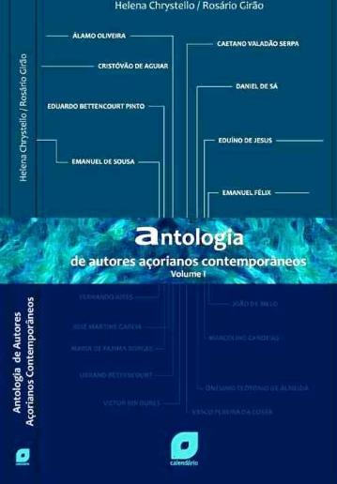
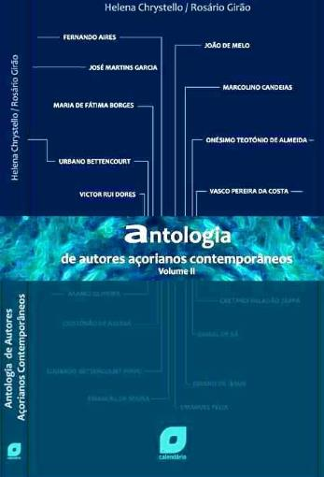
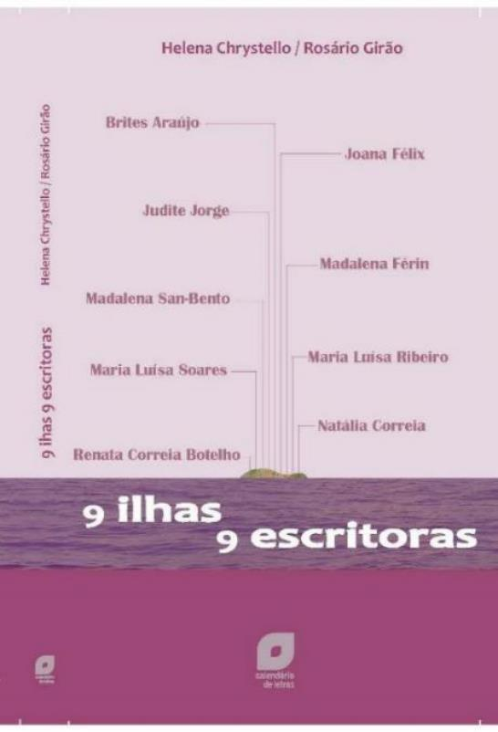
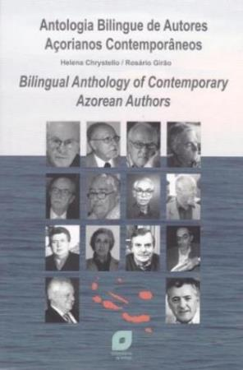
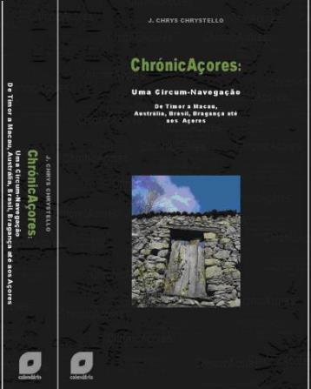
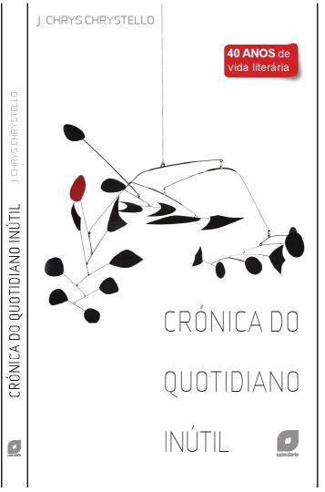
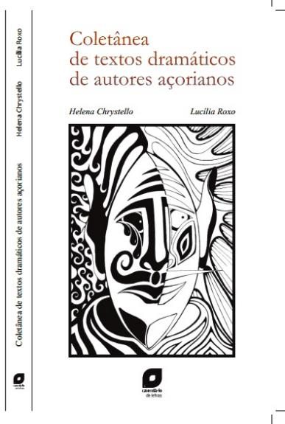

5. LISTA DE PARTICIPANTES VER lista participantes. pdf

6. HORÁRIOS VER aqui

7. SESSÕES CULTURAIS
- Música do Cancioneiro Açoriano, Poetas Açorianos musicados Ana Paula Andrade, Conservatório Regional de Ponta Delgada
- Música folclórica Rancho da Venda Nova e Alunos da Escola de Musica Tradicional do Larouco
- MÚSICA 25 de abril: melodias contra as ditaduras (Geraldo Vandré, Chico Buarque e Georges Moustaki), TERRA MORENA
- LANÇAMENTOS LITERÁRIOS E APRESENTAÇÕES
- DOM XIMENES BELO Um Missionário Açoriano Ambulante Em Timor Padre CARLOS DA ROCHA PEREIRA
- José António Cabrita Na Lonjura De Timor - iha dook rai timor, Ed Crocodilo Azul (sobre deportação política para Timor.
- Homenagem contra o esquecimento: Norberto Ávila dramaturgo açoriano
- TEATRO - Norberto Ávila homenageado no 4º prémio literário AICL
g) Roteiro Cultural em Montalegre: Vilar de Perdizes. Visita à Sra. das Neves, Paço e aldeia. Guia Padre Fontes. Pitões das Júnias. Visita ao mosteiro, ao forno do povo e ao Ecomuseu de Barroso

- Autores e poetas presentes
- Poesia: Brites Araújo + Concha Rousia + Chrys Chrystello + Luciano Pereira

8. DISCURSO DE ABERTURA DO PRESIDENTE DA DIREÇÃO DA AICL
Boa tarde a todos,
Antes de mais agradecemos à Câmara Municipal de Montalegre na pessoa do seu Presidente, Prof. Manuel Orlando Fernandes Alves e do seu vice-presidente, Dr David José Varela Teixeira, por terem aceitado participar neste desafio para aqui levarmos a cabo o 25º Colóquio e outros que se seguirão.
Os nossos agradecimentos são ainda devidos às seguintes entidades que se juntaram à AICL no seu apoio, por ordem aleatória de nomes, o EcoMuseu do Barroso, a UTAD (Universidade de Trás-os-Montes e Alto Douro), a Tertúlia João Araújo Correia, a transportadora aérea SATA, o Governo Regional dos Açores, a marca Açores certificado pela Natureza, o Geoparque Açores, a Direção Regional da Cultura, a Direção Regional das Comunidades, a Direção Regional de Turismo e a Academia Galega da Língua Portuguesa, e ainda à embaixada Da República Democrática De Timor-Leste que aqui se fez representar pelo seu secretário Bonifácio Belo, Uma palavra especial de apreço às incansáveis e denodadas: Joana Abreu, da Eventos da Câmara de Montalegre, e Dra. Gorete Carneiro, do EcoMuseu do Barroso, pela sua total disponibilidade na coordenação local.
Aos presentes e inscritos neste 25º colóquio agradecemos por continuarem a acreditar que juntos podemos fazer a diferença. Como é nosso hábito começaremos por fazer uma curta resenha histórica do local onde nos encontramos, seguindo a própria descrição que a nossa parceira, Câmara Municipal de Montalegre tem na sua página: Há 4 mil anos, os nossos antepassados ergueram aqui monumentos funerários como as antas da Mourela e da Veiga ou as cistas da Vila da Ponte, o que prova que Montalegre já era povoada na Idade dos metais. Depois, os Celtas erguem tantos castros quantas as povoações do concelho. Os romanos atravessam a região com uma via imperial e pontes, e romanizam alguns castros. Existem vestígios de cidades romanas como Praesidium (em Vila da Ponte, hoje denominada Sabaraz) e Caladunum (Cervos). Dos Mouros não há indícios documentais da sua presença, exceto a tradição oral que lhes atribui tudo quanto de extraordinário e antiquíssimo existe. D. Afonso Henriques doou terras ou coutos onde floresceram albergarias (Salto), hospitais (Vilar de Perdizes e Dornelas) ou mosteiros (Pitões). Como fronteira com o Reino da Galiza, são erguidos os castelos de Gerês e Piconha e mais tarde os do Portelo e de Montalegre. São atribuídos forais a Tourém, provavelmente por D. Sancho I em 1187. Só em 1273 é que D. Afonso III, em carta de foral, funda a Vila de Montalegre e o respetivo alcácer tornando-se cabeça das Terras de Barroso. Este foral é depois confirmado por D. Dinis, D. Afonso IV, D. João II e em 1515 D. Manuel converte-o em foral novo. No reinado de D. João I, na sequência da Guerra da Independência, as Terras de Barroso são oferecidas a D. Nuno Álvares Pereira, Condestável do Reino. Nas invasões francesas em 1809, as tropas tiveram problemas de monta com os barrosões, na Misarela. Em 1836, o concelho é dividido criando-se o município de Boticas e perderam-se Vilar de Vacas (sediado em Ruivães) para o município de Vieira do Minho, e o Couto Misto de Santiago de Rubiás. A história recente de Montalegre é igual à de tantas regiões, marcada por uma forte emigração, depauperação económica e abandono das atividades económicas tradicionais. Só com a institucionalização do Poder Local após o 25 de abril de 1974 é que surgem condições de revitalização do concelho devido às alterações estruturais que aquele movimento democrático permitiu.
Quando vim da Austrália, em finais dos anos 90, cedo retornei a estas terras transmontanas. Portugal profundo, chamavam-lhe os governantes, com ar de desprezo, sinónimo de atrasado, e pior ainda, de esquecido. Revisitei o baú das reminiscências. Recriei passos perdidos há décadas, em aldeias, vilas e lugarejos sumidos na memória de tempos idos. Visitei-os a todos. A desertificação humana maciça, a emigração, a imigração para o litoral e os limites da longevidade haviam impossibilitado a reconstrução das memórias. Poucos sobravam para falar da minha infância e juventude por terras e aldeias pujantes. Ou seria da vida escrava nesse feudalismo transmontano de 1960? Teriam progredido? Mais casas novas havia e muitas. Maiores. Bem maiores e bem mais desertas. As velhas casas senhoriais abandonadas, inabitadas. Desertas. Vazias, sós, e tristes como só as casas são quando têm sentimentos como as plantas. Em ruínas. Das gentes sumira-se-lhes o rasto. Nem guardadores de cabras, nem guardadores de casas. Perdidas na voragem consumista das grandes urbes. As gentes anónimas no litoral que o 25 de abril roubara à emigração a salto. Desaparecidas as “vendas”, os cafés e as tabernas. Nem botequins havia sem gente que os sustentasse. Os escassos setuagenários, congregados no adro das igrejas. Vazias. Sem serviços dominicais. Escolas abandonadas às silvas. Destroços. Definhavam na vegetação que se reapoderava dos seus terrenos. Poucas foram aproveitadas e ocupadas por novas valências. Aqui e ali medravam em tíbias esperanças de turismo rural ou escolas convertidas em lares de terceira idade. Com uma população acima dos setenta anos, não tarda que morram sós sem ninguém dar conta. Depois virão os sociólogos falar do problema da solidão na terceira idade, os geógrafos políticos lamentarão a desertificação humana do interior profundo, os políticos explicarão as alterações inócuas às leis, as instituições de solidariedade social lamentarão a crise e a falta de apoios para prestarem ajuda solidária aos idosos, a GNR e PSP deplorarão a falta de meios humanos para uma política de proximidade, e os filhos e os netos continuarão a colocar em asilos e hospitais os idosos para não terem o trabalho de cuidar deles. Ignorá-los-ão só por que são velhos.
Foi então que me senti transmontano dos quatro costados, apesar do pouco tempo que vivi na região. Não sei dizer porquê, mas lembrar-me-ei sempre do instante exato. Era lusco-fusco, quando senti aquela picada no coração, aquela dor profunda e simultânea de mágoa e alegria. Tinha acabado de encontrar as raízes. Senti os pés a colarem-se ao solo, pesados. Uma experiência semelhante ao que se sente quando uma pessoa sabe que está apaixonada e que encontrou a alma gémea para partilhar o resto da vida. Como alguém disse, em tempos, a pátria não é o lugar onde nascemos mas o lugar onde o coração habita. Ali estava bem visível e o que descobrira instantaneamente nas origens e raízes, era a minha mátria. Que disso não restem dúvidas. Jamais senti um apelo emocional tão forte, em parte alguma. Estou mais apegado à terra do que imaginei. Inenarrável sentimento. Não se descreve a quem nunca o experimentou. Sentimentos não se partilham em palavras. Para os que têm pátria ou sempre pertenceram a um local, de nascimento, trabalho ou necessidade, esta noção não se explica. Para os apátridas, sem bússola geográfica a marcar o ritmo de pertença, é fácil entender o que atrás se disse. Um dia, tentarei explicar esta afeção. Não se define. É inexpressável. Passaram-se mais de dez anos sobre o que acabo de descrever e hoje tudo é já diferente. Vivemos numa nova escravatura que nem Aldous Huxley imaginou no seu livro Admirável Mundo Novo. Os temores de 1984 de George Orwell converteram-se já nesta imensa amargura de não poder sonhar, nesta prisão sem grades onde prevalece o medo que enche o nosso quotidiano de jornais e televisões. Enquanto puder isolar-me-ei refugiado no onírico, na poesia e na utopia, em vez de buscar uma qualquer droga de felicidade falsa ou um novo empréstimo bancário ou hipoteca.
Cresci numa época conturbada, após a segunda guerra mundial, no esforço de reconstrução da Europa, quando em Portugal ainda não se podia sonhar. Cresci com a espada de Dâmocles da guerra colonial que viria a ceifar o futuro que tinha delineado. Nessas décadas de 1960 e 1970 éramos jovens, esperançosos e sonhadores num mundo melhor. Durante alguns anos vivemos a ilusão que a revolução dos cravos permitia, mas hoje, no outono da vida, vivo desiludido com o mundo que me rodeia, com as promessas incumpridas de 42 anos de abril, uma desigualdade ímpar neste fosso entre ricos e outros, sem grandes esperanças para os dias que restam. Já não sobejam grandes sonhos para passar às gerações futuras, enquanto antecipo as piores previsões orwellianas ultrapassadas por uma realidade que há muito excede a ficção.
O legado que quero deixar aos vindouros resume-se à rica experiência de vida na Europa, Ásia e Australásia, a escritos dispersos por livros e gavetas e ao sonho maior que nunca imaginei concretizar em tanta longevidade. Falo dos 25 Colóquios da Lusofonia que já passaram pelo Porto, Bragança, Seia, Fundão, Ribeira Grande, Lagoa, Vila do Porto, Graciosa, Ourense na Galiza, Brasília, S. Paulo, Rio e Florianópolis no Brasil, Macau na China e hoje Montalegre.
Somos um projeto de Lusofonia sem distinção de credos, nacionalidades ou identidades culturais. Os nossos Colóquios juntam os congressistas no primeiro dia de trabalhos, compartilhando hotéis, refeições, passeios e, no último dia todos se despedem como se de amigos/as de longa data se tratasse. Não buscam mais uma Conferência para o currículo, antes partilham ideias, projetos, criam sinergias, irmanados do ideal de “sociedade civil” capaz e atuante, para juntos atingirem o que as burocracias e hierarquias não podem ou não querem. Esta filosofia tem permitido desenvolver projetos onde não se reclama a autoria mas a partilha do conhecimento e que nos torna distintos de outros encontros científicos do género. Temos encontrado gente capaz de operar as mudanças. Assim se explica que depois de José Augusto Seabra, os nossos patronos sejam hoje Malaca Casteleiro (Academia das Ciências de Lisboa), Evanildo Bechara (Academia Brasileira de Letras) e a Academia Galega da Língua Portuguesa representada por Concha Rousia. A informalidade e o contagioso espírito de grupo que nos irmana permitiram avançar com ambiciosos projetos. Somos um vírus altamente contagioso fora do alcance das farmacêuticas. Há quem atribua o conceito de Lusofonia ao mentor do Quinto Império o Padre António Vieira, outros pretendem encontrar a sua génese em Agostinho da Silva, eu encontrei-a no meu mentor José Augusto Seabra que me desafiou a desenvolver o seu conceito de projeto de Lusofalantes na Europa e no Mundo. A nossa visão abrangente de Lusofonia onde todos cabem desde que trabalhem a língua portuguesa visa incluir todos numa Lusofonia que não tem de ser Lusofilia nem Lusografia e muito menos a Lusofolia que, por vezes, parece emanar da CPLP e outras entidades. Escrevemos em 2003
Só através de uma política efetiva de língua se poderá defender e promover a expansão do espaço cultural lusófono, contribuindo decisivamente para a sedimentação da linga portuguesa como um dos principais veículos de expressão mundiais. Que ninguém se demita da responsabilidade na defesa do idioma. Hoje como ontem, a língua de todos nós é vítima de banalização e do laxismo. Infelizmente, a população está pouco consciente da importância e do valor do património linguístico. Falta-lhe o gosto por falar e escrever bem, e demite-se da responsabilidade que lhe cabe na defesa da sua língua. Há outros aspetos de que, por serem tão correntes, já mal nos apercebemos: o mau uso das preposições, a falta de coordenação sintática, e a violação das regras de concordância, que, logicamente, afetam a estrutura do pensamento e a expressão.
Além dos tratos de polé que a língua falada sofre nos meios de comunicação social, uma nova frente se abriu com o ciberespaço e as novas redes sociais em tempo real. Urge apoiar a formação linguística dos meios de comunicação social, promover uma verdadeira formação dos professores da área, zelar pela dignificação da língua portuguesa nos organismos internacionais, dotando-os com um corpo de tradutores e intérpretes profissionalmente eficazes.
Num país onde falta uma visão estratégica para uma verdadeira POLÍTICA DA LÍNGUA, onde o cinzentismo e a uniformidade são a regra de referência, onde a competição é palavra tabu, onde o laxismo e a tolerância substituem a exigência e a disciplina, claro que continua a grassar a desresponsabilização. A maioria dos cursos superiores estão desajustados do mercado de trabalho, as empresas vivem alheadas das instituições académicas, existem cursos que para nada servem. Ao contrário do que muitos dizem Portugal não tem excesso de licenciados mas sim falta de empregos. Mas será que falam Português?
Passou mais de uma década e aquelas palavras continuam atuais à exceção do c mudo que finalmente desceu à tumba com a implementação do AO 1990 por que tanto pugnámos a partir de 2007. Aqui, na vizinha Galiza houve avanços e recuos, depois de ajudarmos a criar a Academia Galega da Língua Portuguesa registaram-se progressos como a aprovação da lei Paz-Andrade que urge implementar. O futuro decidirá se o Português na Galiza vence ou se continuará a ser vítima do genocídio linguístico, sempre estropiado pela política antropofágica de mais de cinco séculos do Reino de Castela. O futuro decerto trará Angola e Moçambique à implementação do AO 1990 que já está totalmente executado no Brasil e em Portugal, e segue em Cabo Verde e São Tomé e Príncipe. No número de falantes de Português há notáveis avanços quantitativos em Angola, Moçambique e Timor-Leste, que acompanham uma tendência mundial onde – cada vez mais – há lusofalantes. O atual impacto mundial da língua portuguesa existe sobretudo por ação dos outros. A República Popular da China prepara em Macau os seus quadros para dominarem a língua portuguesa e conquistarem os mercados lusófonos. Vai depender sobretudo do esforço brasileiro em liderar que a Lusofonia poderá avançar, levando a reboque os países africanos ainda cheios de complexos do seu velho e impotente colonizador Portugal.
A língua portuguesa é alimentada de forma diferente de acordo com as realidades sociais, económicas, culturais, etc., dos países onde está instituída e os quais estão geograficamente distantes uns dos outros, mas pode ser o veículo de aproximação entre os países lusófonos e as comunidades lusofalantes espalhadas pelo mundo. O espaço dos Colóquios da Lusofonia é um espaço privilegiado de diálogo, de aprendizagem, de intercâmbio e partilha de ideias, opiniões, projetos por mais díspares ou antagónicos que possam aparentar. É esta a Lusofonia que defendemos como a única que permitirá que a Língua Portuguesa sobreviva nos próximos duzentos anos sem se fragmentar em pequenos e novos idiomas e variantes que, isoladamente pouco ou nenhum relevo terão. Se aceitarmos todas as variantes de Português sem as discriminarmos ou menosprezarmos, o Português poderá ser com o Inglês uma língua universal colorida por milhentos matizes da Austrália aos EUA, dos Açores às Bermudas, à Índia e a Timor. O Inglês para ser língua universal continuou unido com todas as suas variantes. Graças ao convénio firmado com a autarquia de Montalegre é isso que quisemos vir aqui partilhar convosco ao longo dos próximos dias, lembrando que pela segunda vez ostentámos com orgulho neste colóquio a Marca Açores, Certificado pela natureza.

9. ORADORES, AUTORES,ASSISTENTES PRESENCIAIS
NB: Ortografia: desde 2007 somos os paladinos do acordo ortográfico de 1990. Assim, por questões de coerência e dado haver inúmeras ortografias oficiais, a AICL converte e uniformiza para o AO-1990, todos os escritos posteriores a 1911, independentemente da ortografia usada pelos autores.

ADELA FIGUEROA PANISSE, PRÓ-AGLP E AICL, GALIZA
Natural de Lugo, antiga capital da Gallaecia romana, (Galiza) onde vivo na atualidade. Passei em Pontevedra 26 anos onde realizei a maior parte da minha vida familiar e profissional. (Catedrática de Biologia e Geologia)
Tenho participado nas primeiras reuniões do Acordo da Ortografia simplificada em Rio de Janeiro 1986, convidada pela Academia de Ciências e Letras do Brasil.

ADELA FIGUEROA PANISSE

Também em numerosos eventos a ver com a inovação pedagógica da Espanha desde o ano 1983, (1º Encontro dos Movimentos de Renovação Pedagógica) e posteriores. Diretora da Revista o Ensino, cofundadora da Associação Pedagógica da Galiza, das Jornadas de Ensino da Galiza e também da Associação para a Defesa Ecológica da Galiza. Duas vezes presidenta desta.
Professora reformada de Biologia e Educadora Ambiental, na atualidade ativista na ecologia em ADEGA (Associação para Defesa Ecológica da Galiza) e escritora
Só foi no ano 2003 que escrevi a minha primeira poesia e no 2005 saiu a minha primeira obra de criação.
Fui atingida pelo drama do afundamento do Prestige face as costas da Galiza e do brutal ataque ao Iraque pelas tropas dos EEUU pelo que escrevi: “Vento de amor ao mar”. (Editorial do Castro) Letras de Adela Figueroa e ilustrações de Jesús Herrero, Celsa Sánchéz e Laura .
Aberta a janela da criação seguiram a este livro: “A janela aberta” (Editorial do Castro 2007) poesia feminista, com ilustrações de Celsa Sánchez e Madeira de Mulher, (Editorial do Castro 2011) relatos em chave feminina ilustrados por Celsa Sánchez.
O primeiro livro de literatura infantil: O Rei da Floresta (Editorial do Castro 2011) de contos para crianças e grandes que gostem da fantasia, junto do anterior foram dedicados ao Ano Internacional das Florestas 2011
Um livro de teatro infantojuvenil “O Mistério da Escada Interior”,Editorial O Castro, Imprenta Unicopia, Lugo. 2013. Textos de Adela Figueroa e ilustrações de Celsa Sánchez Vázquez.
Além disto, participo na Revista de Poesia Xistral editada pelo Concello de Lugo desde o ano 2005, e também em múltiplas recitais poéticos, de protesto, feministas e de amor. Como o grupo de Lugo Cea-Arte. Publicações coletivas em Brasil, Belo Horizonte (Poesias Escolhidas, O melhor de Mim, Elas são de Marte. Na atualidade, em preparação, Galiza-Brasil, Também na Porta verde do 7º andar e diferentes colaborações poéticas). No prelo Atlântida, Mulher d'Água, da Culture Print de O Porto).
Em preparação O Romance da moça Pássaro, livro de arte de edição limitada. Editorial Inés de Castro de Lugo.
Algumas das minhas poesias têm sido musicadas, como A Vela, por Fernando Gómez Jacome, para ser interpretada no coro Lugh de Lugo e a Armada da Ribeira por Pilocha
Também foram musicadas todas as poesias cantigas pertencentes ao livro O Rei da Floresta, por Xaquin Facal.
Participante dos Colóquios da Lusofonia na Lagoa, Açores, em 2012, e no XI Encontro Internacional de escritoras em Brasília com varias palestras, no Congresso Lusófono de Educação Ambiental, Aveiro (2015), Arte Ambiente 2013 Vila Nova de Gaia.
Presidenta da Fundação Eira que custodia bens naturais e culturais na Galiza. 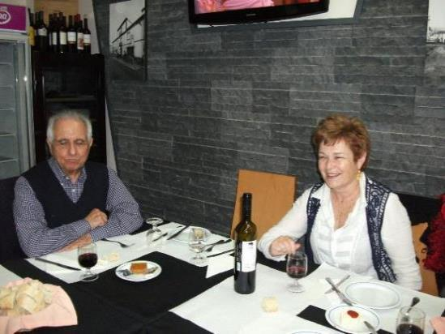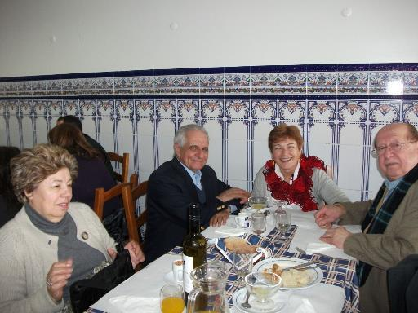
LAGOA 2012

TEMA: DE GALIZA A SANTINIKETAM CASA DE GALIZA EM BENGALA, ÍNDIA. ADELA FIGUEROA PANISSE. (PRESIDENTA DA FUNDAÇÃO EIRA)

Breve resumo poético da estadia na Índia. Com referência à coïné linguística da lusofonia além mares. Especial menção ao labor realizado pelo Professor José Paz Rodríguez na Universidade de Santiniketan fundada por Rabindronath Tagore, do que é especialista pela sua Tese de Doutoramento acerca das Ideias pedagógicas deste grande vulto da cultura Hindu.
A Palestra vai ser desenvolvida sob a forma de recital poético e imagens da passagem pelo País, desde Goa até Kolkata e Santiniketan.
Sob a forma de textos poéticos registei as minhas impressões da recente viagem a Índia. (no mês de outubro e novembro de 2016).
Esta viagem fez-se no quadro duma parceria entre a Eira da Xoana, Fundação Eira, e a Casa de Galiza de Santiniketan (Bengala) que rege o professor José Paz Rodríguez.
Ele esteve na nossa casa Eira da Xoana (1), no Dia da Diversidade Biológica e Cultural que lá se celebra cada ano. Mostrou-nos o seu trabalho com as crianças Santales que muito interessou. E lá é que fez o convite para irmos visitar a Casa de Galiza de Santiniketan e participarmos da formosa experiência.
Goa ofereceu-nos um adral ótimo para nos introduzir na complexa cultura da Índia. Ainda ser este estado antiga colónia portuguesa deu mais interesse a nossa visita pola comunidade da língua que isso representava. Foi um percurso pela lusofonia na Índia:

De Goa a Santiniketam e casa de Galiza.

Culturas em mistura e sensação de estarmos na casa ainda tão longe dela.
Nestas poesias vão descritas sensações e realidades captadas pela olhada duma observadora disposta a ver imagens, colores odores e, ainda a alma do país imenso que se mostrava aos meus sentidos.
Por isso os corvos, que completam o círculo da matéria comendo os dejetos da sociedade humana, o encontro de línguas e de culturas, o trabalho das crianças ou o bebe que dorme na rua acarinhado pelos braços amorosos da sua mãe, são referidos sob a forma de sentimentos poéticos. A menina que veste um chador preto almoçando num moderno restaurante, e os picarinhos das aldeias santales que sabem cantar o Cuco cuco cuqueiro, de Manuel Maria, e que nos ensinam a canção Fule fule de Rabindranath Tagore, compõem um longo poema de criação e de círculo de vida como o é a Ashoca, a Roda da justiça que é representada na bandeira da Índia.
A casa de Galiza em Santiniketan ofereceu-nos a possibilidade de convívio com as crianças santales o que foi muito gratificante e educativo. A localidade de Santiniketan foi toda uma revelação polo que tem de cidade do saber integrada na natureza e valorar a sua transcendência através dos tempos e das culturas. Quero deixar constância do meu agradecimento ao professor José Paz Rodríguez que me permitiu viver esta experiência tão positiva. O pó dos caminhos nos defronta com o ciclo permanente da vida: nascimento e destruição num permanente renascer e as flores que há por toda a parte aromam os campos e tapam os odores dos resíduos que há por toda parte, na Índia. Tudo mostra o eterno ciclo da Vida. As poesias cá exibidas são uma seleção dum poemário muito mais extenso, que não aparece ao complto por causa das normas de publicação dos Colóquios.

LEVA-ME AMOR
Amor, leva-me longe,
Lá, para onde está a fita incerta do horizonte.
Leva-me longe, amor, onde não encontre
A miséria dos homens, o sofrer das mulheres.
Leva-me amor para a tua cova, fresca e cálida,
A dos meninos d’oiro, a das carícias caladas.
Leva-me amigo, ao abrigo
Do barulho da miséria (cruel guerra)
Deixa-me dormir no colo de teus braços fortes,
Agasalhada com tua sorte
longe
de toda destruição.
Vamos juntos, amor, voar sobre a morte,
no vento da noite, que me leva onda ti.
Anda comigo para o lar das estrelas.
Enguedelhados os dois
Entre os caracóis
Dos teus cabelos pretos de seda

GOA
Concani, Panaji, Goa: Terra do mar e do Rio do Sal.
Barulho entre a gente, nas praças, nas ruas,
nas tuas igrejas, paz.
Cantos ruidosos cortam a límpida lâmina do mar
pairando insolentes sobre as matas verdes
que adornam, viçosas as águas da tua baía azul.
Mangais competem com palmeiras,
na conquista das tuas ribeiras.
Igrejas brancas dos portugueses
a Sé e o ouro que adorna
a tomba de São Francisco Xavier.
A cruz e a espada
olvidadas
entre as deidades Hindus.

CORVOS DE GOA
Goa dormida no mar
entre corvos a gralhar.
Na guest house os fados de dona Janette, enchem o ar…
Corvos índios do bairro das Fontainhas
se calhar, sois amigos
dos outros que aninham no meu balcão da Galiza.
Vosso afónico canto
viu trazido pelo pranto
salgado do mar.
Corvos de terra mantidos das carronhas da vida.
Aves trazidas, no vento do leste a voar, agora limpais
o lixo humano eternamente crescendo.
Até a Terra encher (Irónico mandado bíblico)
Goa de Vasco da Gama, hoje vou-te descobrir.
Meu guia Sistra Nidhi
leva-me em seu tuk-tuk.
Uma borboleta monarca pousa para mim sobre os ferros da varanda.
Pousa e vai-se levando a sua beleza no ar.
Vamos Goa a tua conquista
vamos te olhar com a nossa vista
de turistas ocidentais.
Corvos que gralhais, convosco meu grito, vai:
Never again! Nunca Mais!

O MALHÃO DE GOA.
Entre os ritmos do Bollywood, nasce uma velha cantiga:
Malhão, malhão, que vida é a tua?
olhos pretos pele escura, braços flexíveis em alto a dançar
ritmos bravos das terras húmidas e frias de além do mar.
Célticas voltas no ar (ou trrin, tim.tim quem te deu as meias)
mestiçadas com a doçura oriental.
Oito saias a voar descobrem as pernas morenas
da Índia e de Portugal.
Ou malhão malhão quem te deu as botas?
Pés descalços, alegres a brincar
das meninas de Goa na mistura cultural.

ESTRELAS DO ALTO.
Os astros e as estrelas olham-nos do alto.
Veem tecer aos humanos na roda da vida que gira e gira.
Inconscientes na sua inútil teimosia.
Teimosia, em tentar governar a vida
Teimosia em tentar possuir o Planeta,
Teimosia, em tentar governar outras gentes.
Teimosia do mal teimosia do bem.
Espécie terrível da palavra
que enches o mundo em redondeza
tuas ânsias, teus desejos nada sejam
pendurados do teu verbo pensante.
Porque as estrelas
todas elas
olham divertidas o teu eterno caminhar.
Volta e volta teu caminho vira e vira sem final.
Indefenso macaco espido.
Espantado, surpreendido, prendido
entre os raios da roda que te leva a rodar
sem tu o saberes, para o Plano infinito sideral.
Plano divino em que declinas,
os três tempos da tua vida passar:
Passado imperfeito; presente continuo; futuro condicional.

O PLANO CIRCULAR.
Tudo gira no firmamento do intelecto. Tudo vai e vem na teia da vida. Tudo vem desde a noite dos tempos de estar na memória coletiva. Nascemos do inconsciente comum. Imaginário que alastramos dos Neandertais primigénios e dos homo sapiens artistas e destrutores.
Tudo vira as voltas da palavra, verbo primário. Somos a espécie dos conta-contos. A da Cultura Oral de quem refere as estórias acontecidas ou aquelas que nunca vieram suceder.
Mente prodigiosa da palavra a relatar as façanhas que a lareira envolve em chamas. Mente retorta como os pés das vides das uvas que nos embebedam.
Mentes generosas que sabeis vos doer com a dor de outrem. Mente do medo. Do medo a termos medo. Que sentes o poder do firmamento, ainda não sabendo que tudo vem dar no mesmo ponto da partida.
As múltiplas vidas virando num Plano Circular. Desde o final, até mesmo o principio. Onde tudo vai recomeçar.
Goa, Inicio e final duma viagem. Língua portuguesa nascida da Galega. Praia e rio. Monte e mar. Porta da Índia para nós. Vindos desde onde o sol se deitar.

O CHADOR
Um velo preto cerca a tua cara, meninha morena
que acabas de deixar a tua infância.
O teu ingresso no mundo adulto
ficou marcado por sangue e susto
na tua carinha de nena.
Humilde e contido, o teu olhar tímido
pede permissão para ser vista.
Teu aceno temeroso vai para a mãe que já te mostrou o caminho.
Sorris para o pai, com coqueteria inconsciente
a espera do seu presente: Atender-te.
Ensaiando com ele, a olhada namorada, complacente
que che deixe
fazer parte da sociedade.
Todo em teus movimentos, cheios de dúvidas
exala a tua tímida razão de ser:
Acabas de ingressar á vida
na dura andaina de mulher,
num mudo feito para homens.
Compre-te agora
Aprender o dissimulo, a doçura e a submissão.
De olhos baixos ensaias.
a linguagem gestual para alcançar a graça
que che ha de ser concedida por teu dono:
Hoje teu pai.
Amanhã teu marido o será.
Meninha de velo preto, envolvente
desde a tua carinha infantil, a tua mente
diz adeus á aquela infância
que hoje fica abandonada, guardada
no cofre dourado da tua memória: A dura vida começa.

O NENO DOS BONECOS.
O neno dos bonecos tem olhos amáveis, sorriso doce e cara de maior. O menino dos bonecos tem a Krishna e Rama em diferentes cores, com ele sempre ao acompanhar.
O menino dos bonecos sorri delicado a todo quem passe por diante dele.
Krishna e Rama protegem ao menino dos bonecos. Ele toca a flauta e ela dá-lhe o seu cantar. Que cresce e ouve-se na sua mente, e ali, na memória do neno, faz-se música só para ele.
O menino dos bonecos gostaria com eles de brincar. Dançaria a música de Krishna. Cantaria de Rama. O cantar.
O meninho dos bonecos não sabe ler as palavras dos cantos de Rama. Não pode aprender a música da flauta de Krishna. Não sabe interpretar.
Sua mãe é costureira ao pé dos teares. Que deitam os retalhos que sobram de fazer os saris. O meninho dos bonecos não vai à escola. Tem que ficar na rua para vender os bonecos que cose com a sua mãe.

DOCE SONO
Deixa à noite perdoar os enganos do dia e assim conseguirás a paz (Rabindronath Tagore)
Deitados no chão do passeio que a gente calca,
uma mãe dorme com o seu bebé que não chora.
Não se ouve chorar em Calcutá, aos meninos,
carregadinhos ao colo do pai ou da mãe.
Mas aquele que dorme na rua
sob a clara luz do farol,
tem ainda o abraço amoroso
duma mãe que acocha seu corpo.
Ele, meu reizinho, ainda não está sozinho.
Dorme e sonha tranquilo
arrolado no amor do abraço maternal
que não tem outra cousa que lhe dar.
A luz do dia, dura e fria, virá
para te fazer acordar.
Por em quanto, deixa à noite perdoar os enganos do dia

ÍNDIA:
<onde o espírito não teme a fronte não se curva>
R. Tagore
Índia é diferente, porque não foge da pobreza, porque não esconde a sua miséria. Porque não teme à vida, nem as lixeiras. Porque tudo se compra e se vende em lojas incríveis, multiusos. Porque sempre te assalta o sorrir alegre da gente.
Quem já viu chorar uma criança na Índia?
Nem sei como é que isso se consegue, mais é o que acontece. É o que eu vi.
Muitos picarinhos andam sempre presentes. Por todo o lado. Cuidadas, vestidas, e, sempre sorridentes.

SANTINIKETAN
Lugar de paz. Bosque sagrado, Lugh oriental
Entre as tuas árvores respiro as almas dos druidas
da minha Terra natal.
Irmandade vegetal em ramas floridas.
Que unes oriente com ocidente,
Santiniketan, terra da paz.
Nascida dum sonho a sabedoria em ti cresceu
como as raízes das plantas que agarram
a tua terra vermelha, Visva-Barati,
somos elos duma cadeia espiritual,
feita de música e de paz,
cantada em aulas como hortos de liberdade.
Somos parte do cosmo, sabedoria universal
que nos cinge a terra mãe.
Inevitavelmente, nos ficamos por cá

A ÁRVORE FUNDADORA
Devil tree, árvore Chatin.
Monumento vegetal que te estendes imenso
sobre a terra vermelha
Tu si que és cousa de raízes.
Antes de as afundir
respiras por elas
o orvalho da noite
e as nuvens do ar.
Chatin de Santiniketan
Árvore escolar,
tu és grande e verde,
tu aprendes
a viver
da nada , como toda esta gente
que te arrodeia e te admira,
que te adora e te cuida,
Chatim sagrado,
árvore fundadora.

FULDANGA, ALDEIA DAS FLORES.
Aldeia santal das flores, sorrisos abertos olhos acessos,
olhos a brincar, dentes a brilhar desde a pele de chocolate
aveludada como seda irisada.
Mãos que se oferecem para ajudar, para dar, para brincar
para amar, desde sua altura infantil.
Meninos ao colo dos irmãos mais velhos
peles sempre em contacto.
É a tribo que educa todas as suas crianças.
Não sei se esta miudeza
come apenas, uma vez por dia.
Não sei se sabem que é o amanhã
mas vi amor para elas
e vi também que não tinham medo
e vi flores na aldeia das flores
e lixo do pouco que lá deve sobrar.
Na aldeia Santal vi mulheres adoradoras de Cali
a deusa vingadora. Das mulheres
Contra dos homens maus.

OLHOS
Olhos dos meninos e das nenas, negros
como carvão acesso
brilhantes
como a luz do sol,
na espera tranquila da vida.

Colos de meninas
afeitas
a carregar com os irmãozinhos.
A coxa presta os braços abertos.
Meninhas lindas
sob a olhada da deusa Durga.
Poderosa de seus dez braços
a vencer o mal do mundo ,
na miséria conformada
de alegres criancinhas
que aos seus pés dançam e rim.
Durga, mãe, pode ser?
O vento o ar e o sol são
as suas únicas pertenças.
Durga tu os vais valer?
Desde os seus olhos brilhantes,
Expetantes.
A olhar a chuva o ar e a Terra.
Homens mulheres, nenos e nenas,
Sempre a rentes dela…

CASA GALIZA (Galisar Bari)
Nasce a ledice o sorriso e a paz.
Borboletas da manhã, com olhos como carvão, acesos a brilhar, entre cantos e dançares.
Olhos extasiados de crianças dispostas ao jogo de aprender.
Ensinando-nos a nós, sua sabedoria e a sua abertura a novas gentes
a novas línguas a novos saberes.
Abertas crianças de Casa Galiza, dispostas a querer. Dispostas a ceivar toda a alegria que encerram seus corpos miúdos e as suas carinhas lindas como flores de pérolas e azeviche.
Crianças de casa de Galiza, prestas a partilhar seus saberes:
Como os seus cantos á primavera, ao cuco que trespassam fronteiras.
Numa mestiçagem poética entre a Galiza de Manuel Maria até a Bengala de Rabindronath Tagore.
Dois vultos imensos unidos pelos cantos infantis de Casa Galiza:

FULE FULE,DOLE DOLE.
Fule, fule, dole, dole
Flor de lua,colhim flores
Colhi ramos dos teus olhos
Da tua boca,das tuas mãos
recendo de vida da manhã.
Roda viva, de mãos dadas
Braços ramos de grinaldas
De jasmim, do jardim
Que alumia o luar.
Luzes flores da alvorada
Dançada polo vento brincalhão
Entre as folhas e a ramalhada.

JARDIM.
Chegam até mim
Os mil sons do jardim
Melros rolas passarinhos
Com seus trinos
Fazem escalas numa oitava
Completa e musical.
Do-re-mi, Fa-sol-sol-si
Ora ascendem ora descem
Seus alegres cantos
Na alvorada do jardim.
O jardim que nunca cala
Acorda-nos cada manhã
Anuncia que a noite acaba,
Nasce o dia morre a noite
Alvoroço da alvorada
Chia, chia passarinho
Que o sol já lá vem
Aquecer os nossos corpinhos
E as nossas almas também.

O PÓ DOS CAMINHOS
O pó dos caminhos leva ecos de ti.
Meu amigo
De ti e de mim, pó dos caminhos.
Pó de oleiro, pinta de vermelho teus pés de eterno caminhante.
O pó dos caminhos guarda a tua pegada de oleiro.
Do barro vermelho faz a minha ola.
Os pés vermelhos gramam teus caminhos.
Terra, poeira e barro na procura do horizonte
onda todas as veredas quiseram chegar.
O pó dos caminhos guarda minha alma
em cada partícula fina de argila, que o vento leva para além
Pés nos caminhos, mãos nas olas.
Cuncas de chá, da boca ao chão
amoreadas, na beira das estradas.
Pó dos caminhos e barro dos oleiros,
circulo mágico da vida sempre renovada.

NOITE DE LUAR.

Noite de luar que alumias
O caminho entre as flores,
com rescendo de jasmim,
com rescendo dos amores.
Noite negra que rebentas
as brancas flores
Que aromam a vereda,
nos caminhos de terra
da aldeia que sonha e vela
o nosso lento caminhar
De nenhures para alhures,
na terra da paz.
Santiniketan.

É SÓCIA AICL
JÁ TOMOU PARTE NO 17º COLÓQUIO, LAGOA 2012

ALEXANDRE LUÍS, UNIVERSIDADE DA BEIRA INTERIOR, LabCom.IFP, COVILHÃ - AICL
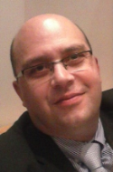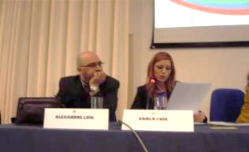

ALEXANDRE ANTÓNIO DA COSTA LUÍS
Nasceu no Canadá. É licenciado em História (Bom com Distinção, 17 valores) pela Faculdade de Letras da Universidade de Coimbra, onde arrecadou os prémios Curricular Feijó e Latim Medieval Geraldes Freire.

SEIA 2013

Obteve os graus de Mestre em História Moderna (Muito Bom, por unanimidade) e de doutor em História, especialidade de História dos Descobrimentos e da Expansão Portuguesa (Aprovado com Distinção e Louvor, por unanimidade), igualmente na Universidade de Coimbra.
É Professor Auxiliar e Vice-presidente da Faculdade de Artes e Letras da Universidade da Beira Interior.
É Investigador Integrado do Centro de História da Sociedade e da Cultura da Universidade de Coimbra, Membro da Sociedade Científica da Universidade Católica Portuguesa (Secção de História) e Sócio da Associação Internacional dos Colóquios da Lusofonia.
Da lista das suas últimas publicações, destacamos
O Portugal Messiânico e Imperial de D. João II na Oração de Obediência dirigida a Inocêncio VIII em 1485, Covilhã, LusoSofia:press, Universidade da Beira Interior, 2013;
Algumas Páginas sobre Língua, Cultura e História Portuguesas, Fundão, Edição: Grafisete, com o apoio da UBI e da AICL, 2013 (elaborado com Carla Luís);
Portugal-África: mitos e realidades vivenciais e artísticas, Alexandre António da Costa Luís e outros (coord.), Covilhã, UBI, com o apoio da FCT, 2012, onde é também o autor do capítulo “A África na Política Joanina de Consolidação da Independência Portuguesa – o caso da tomada de Ceuta (1415) ”, pp. 187-214;
“O Papado Perante a Expansão Portuguesa: o significado político da bula Romanus Pontifex (1455) ”, in José Maria Silva Rosa (org.),
Da Autonomia do Político: entre a Idade Média e a Modernidade, Lisboa, Documenta, com o apoio da FCT, 2012, pp. 269-288;
“Cavaco Silva e as Eleições Legislativas de 1985: uma introdução”, UBILETRAS, n.º 3, Covilhã, 2012, pp. 141-165;
“Uma Potência em Ascensão: Portugal à luz do discurso proferido por D. Garcia de Meneses perante o Papa Sisto IV (1481) ”, in André Barata, António Santos Pereira e José Ricardo Carvalheiro (org.),
Representações da Portugalidade, Alfragide, Caminho, 2011, pp. 243-263.

TEMA 2 - O Departamento de Letras da Universidade da Beira Interior e a Lusofonia: breve digressão histórica e temática. Alexandre António da Costa Luís, Universidade da Beira Interior e LabCom.IFP aluis@ubi.pt e Carla Sofia Gomes Xavier Luís, Universidade da Beira Interior e LabCom.IFP cxavier@ubi.pt

POWERPOINT

Resumo

Com o presente trabalho, pretendemos destacar, no que concerne à afirmação e desenvolvimento da lusofonia, o papel ativo e estratégico levado a cabo pelo Departamento de Letras da Universidade da Beira Interior, situado na Covilhã, principal “porta” da Serra da Estrela, e próximo da vizinha Espanha.
Trata-se de um jovem Departamento que, por intermédio, entre outras vias, da sua variada oferta formativa (cursos de licenciatura, pós-graduação, mestrado e doutoramento, mas também de extensão e de Português Língua Estrangeira), da organização de conferências, colóquios, jornadas, congressos, seminários (nacionais e internacionais) de reconhecido mérito (I Colóquio Internacional Relações Culturais Portugal-África: Pontes para o Futuro, I Congresso Internacional Portugal-Brasil: Relações Linguísticas e Culturais, II Congresso Internacional Relações Culturais Portugal-África: Mitos e Realidades Vivenciais e Artísticas, I Congresso Internacional Portugal-Brasil-África: Relações Históricas, Literárias e Cinematográficas, Encontro A Língua Portuguesa no Século XXI, Encontro A Língua Portuguesa no Mundo: Difusão e Desafios, Colóquio Internacional Vida e Obra de Mário Cláudio, entre outros), da participação do corpo docente em diversos eventos científicos e culturais, dentro e fora do país, e em destacados Centros de Investigação, do fomento de exposições (de Malangatana e sobre Mário Cláudio, etc.), do lançamento de publicações especializadas (revistas científicas - À Beira…, revista impressa com o ISSN: 1645-2976, UBILETRAS, revista digital com o ISSN: 1647-709X, livros de atas, obras académicas, traduções, catálogos, a título exemplificativo), da receção de professores e alunos provindos do universo da CPLP (mormente de Angola e Brasil), da colaboração com outras instituições de Ensino Superior, e não só, tem vindo a promover o reforço de três dos principais pilares do mundo lusófono: a língua portuguesa, o espólio cultural comum e os vínculos históricos.
“A Lusofonia, no seu círculo mais lato, abrange também todos os que, no vasto Mundo, falam, escrevem, ensinam, aprendem, estudam, investigam a língua portuguesa, assim como as instituições que a acolhem” (Casteleiro, 2015: 166).
Com o trabalho que se segue, pretendemos, no que concerne à afirmação e desenvolvimento da lusofonia, realçar o papel ativo e estratégico protagonizado pelo Departamento de Letras da Universidade da Beira Interior. Naturalmente, e ainda antes de darmos início a este pequeno périplo, que incide sobre alguns tópicos em nosso entender pertinentes para o esclarecimento da temática em questão, e que vão, a título exemplificativo, desde a oferta formativa, aos eventos científicos, ao fomento de exposições, às publicações especializadas e à receção de alunos oriundos do universo da CPLP, importa, desde logo, em abono do rigor e da inteligibilidade do exposto, apresentarmos umas breves notas em torno da Universidade da Beira Interior, da Faculdade de Artes e Letras e do Departamento de Letras, bem como do conceito, não isento de algumas polémicas, de lusofonia.
Situada na Covilhã, outrora considerada a "Manchester portuguesa" e hoje cada vez mais a cidade porta da Serra da Estrela, a Universidade da Beira Interior (cf. Luís e Luís, d.l. 2006: 216-218), que completa, precisamente este ano, o seu trigésimo aniversário (1986-2016), isto enquanto instituição universitária, já que os primeiros passos rumo ao que hoje é a UBI foram concretizados na década de 70 do século passado, mais especificamente em 1973, quando nasceu o Instituto Politécnico da Covilhã (IPC), tem vindo necessariamente a apostar, no que diz respeito ao item internacionalização, na intensificação dos laços que nos ligam umbilicalmente aos países lusófonos (sobretudo Brasil e Angola). Assim, juntando-nos ao rol de eventos comemorativos em curso desde o começo do ano, vimos modestamente, por via do presente artigo, assinalar este marco da história da UBI, bem como o relevo atribuído ao investimento na lusofonia.
Distribuída fisicamente por vários polos (I, II, III e IV), que não esgotam toda a dimensão da Universidade da Beira Interior, muitos dos seus espaços são o resultado do exercício de recuperação de antigos edifícios, de apreciável valor histórico, cultural e arquitetónico, reconvertidos em locais vocacionados para as atividades de ensino e de investigação. Na verdade, acalentando fortes ligações à sociedade e ao mundo empresarial e assegurando naturalmente a utilização de estruturas laboratoriais e de investigação de apoio ao ensino, de modo a fornecer uma sólida formação, a UBI acolhe, atualmente, cerca de 7 mil alunos, que se distribuem por cinco faculdades, a saber: Artes e Letras, Ciências, Ciências da Saúde, Ciências Sociais e Humanas e Engenharia (cf. Página Oficial da Universidade da Beira Interior).
Criada em setembro de 2000, a Faculdade de Artes e Letras (FAL) da UBI (cf. Página Oficial da Universidade da Beira Interior), situada nas antigas instalações da Real Fábrica de Panos, fundada pelo Marquês de Pombal em 1764, próxima, portanto, de um dos núcleos do Museu de Lanifícios, integra dois departamentos, o de Letras e o de Comunicação e Artes. O Departamento de Letras, procurando cumprir o desiderato de “desenvolver as humanidades, as línguas e as culturas em tempo de globalização de forma personalizada” (cf. Página Oficial da Universidade da Beira Interior), tem vindo, como já se disse, a estabelecer uma ligação estreita com a lusofonia, que, obviamente, encerra um espaço físico bem mais extenso e diversificado do que o da CPLP e, mais do que um legado, deve ser acarinhada como um desafio profundamente enriquecedor.
Como é sabido, o conceito de lusofonia não é consensual, dado que, mormente nos países africanos, se registam “dúvidas sistemáticas sobre a sua validade enquanto fator de identidade supranacional”, explica Domingos Simões Pereira (Pereira, 2010: 209). Com efeito, “a lusofonia é, por vezes, entendida como uma forma ou tentativa de hegemonia da Língua Portuguesa sobre as línguas nacionais, da cultura portuguesa sobre as restantes” (Pereira, 2010: 209). Em rigor, “as reflexões à volta da lusofonia têm-se produzido, sobretudo, em Portugal e no Brasil, não sendo acompanhadas por semelhante esforço nos restantes países de Língua Portuguesa, o que faz com que a influência da perceção luso-brasileira da lusofonia seja dominante” (Pereira, 2010: 208-209).
Urge, necessariamente, afastar o ceticismo reinante junto de alguns setores, salientando, como faz Miguel Real,
“as infinitas possibilidades virtuais presentes na Lusofonia, tanto do ponto de vista económico como diplomático, como, sobretudo, do ponto de vista cultural e tecnológico, criando entre os seus países constituintes uma comunidade semelhante à Europeia” (Real, 2012: 131). Para este reputado intelectual, “a vocação histórica de Portugal, hoje, […] é, incontestavelmente, a de cruzar a nova experiência europeia com a antiga provação imperial, gerando um novo e exemplar espaço político internacional de igualdade e prosperidade – a Lusofonia” (Real, 2012: 27).
Afinal,
“a Lusofonia corresponde a um campo geográfico-histórico e cultural abrangido por todas as nações, países, povos e comunidades falantes da língua portuguesa ou de um dialeto desta diretamente derivado. A Comunidade dos Países de Língua Portuguesa (CPLP) corresponde a uma instituição eminentemente política organizada em torno de oito países [presentemente nove] pertencentes a esta mais vasta comunidade. Neste sentido, mais difícil é falar do futuro da CPLP, dependente da vontade política fortemente instável e imprevisível dos países a ela agregados, do que da Lusofonia, anseio histórico inscrito nos genes sociais e culturais daqueles povos” (Real, 2012: 133).

Com efeito, de olhos postos nos tempos vindouros, e como já tivemos a oportunidade de referir numa outra ocasião,
“A CPLP só poderá, no futuro, prosperar plenamente se, para além de usufruir dos esforços dos políticos de cada país, conseguir, de maneira especial, angariar ou desfrutar em força do apoio, que se quer genuíno, decisivo e constante, da sociedade civil, fazendo com que esta Comunidade seja uma realidade sentida e vivida por quase 300 milhões de indivíduos que falam português. Por esta via, será, sem dúvida, não só muito mais fácil aumentar a já evidente influência plurifacetada da CPLP, mas também consolidar esta entidade como uma autêntica comunidade plural, ricamente aperfeiçoada pela sua variedade e potenciadora de múltiplas valências e conteúdos, económicos, políticos, culturais, etc., logo, por consequência, fomentadora do espírito de grupo, dos sentimentos de pertença e de complementaridade ou, na prática, de esquemas, formas e canais de solidariedade de diversa ordem” (Luís e Luís, 2014: 77).
No fundo, é indubitável que a CPLP deve explorar as potencialidades advindas da lusofonia, enquanto elo de união fraterna e assegurador de paridade. Claro está que, tal como menciona Luís da Fonseca, “para que a lusofonia seja o cimento da CPLP, ela terá que traduzir, para além da língua, interesses e valores comuns que possam constituir-se em mais-valias para os cidadãos de todos os nossos países” (Fonseca, 2011: 29). Do mesmo modo, entendemos que a lusofonia deve, por seu turno, procurar tirar partido da influência política e institucional, embora ainda algo limitada, exercida pela CPLP num Mundo cada vez mais globalizado.
Feito este breve enquadramento inicial, dedicamos as próximas páginas aos dois principais objetivos do presente texto. O primeiro, diga-se, passa pela vitalização da memória e o segundo centra-se na divulgação de um conjunto de atividades protagonizadas pelo Departamento de Letras da UBI que possam, eventualmente, despertar a curiosidade dos membros/investigadores da AICL e que evidenciam o contributo dado por esta subunidade ubiana para que seja esbatido o empobrecedor cenário de desconhecimento mútuo que ainda reina entre vastos setores dos povos lusófonos. De facto, ao dispor de um corpo docente proveniente de áreas como a Linguística, a História, as Línguas e Culturas Africanas e Brasileiras, a Literatura Portuguesa, as Didáticas, as Línguas e Culturas Clássicas, etc., envolvido em projetos de investigação, empenhado em conferências, colóquios, jornadas, congressos, seminários e outros encontros científicos (nacionais e internacionais), produtor de obras académicas, literárias e traduções, interveniente em Unidades de Investigação de renome, em consagradas revistas e periódicos (nacionais e estrangeiros), sem olvidarmos a lecionação de cursos e disciplinas com ligação à temática lusófona, o Departamento de Letras da UBI tem vindo a assumir um papel de relevo no tocante à promoção do ensino e dos estudos dedicados às múltiplas vertentes da lusofonia. Isto é, tem feito lusofonia.
Deste rol de atividades, onde se poderia ainda adicionar o apoio concedido à realização de iniciativas de natureza cultural (com especial destaque para a Mostra de Pintura de Malangatana, intitulada Mitos e Ritos, montada no Espaço de Exposições Temporárias do Museu de Lanifícios da UBI, de 26 de outubro a 29 de novembro de 2010), a organização de Congressos focados, por exemplo, nas relações linguísticas, culturais e históricas entre Portugal, Brasil e África, ou na vida e obra de alguns destacados escritores de língua portuguesa (Vergílio Ferreira, Mário Cláudio, etc.), merece particular atenção. Com efeito, apesar de se tratar de um Departamento de existência relativamente recente, o seu legado neste domínio é já significativo e revelador de um singular dinamismo que o eventual peso da interioridade, ou, se quisermos, de uma pretensa localização periférica, não tem conseguido travar. Eis uma lista, que não passa, note-se, de uma amostra incompleta, com a indicação de diversos eventos científicos organizados/coorganizados com interesse, embora variável, para a esfera da lusofonia, bem como, descontando os cadernos de resumos, de algumas das principais publicações que daí resultaram, sobretudo sob o formato de livros de atas, de opúsculos na LusoSofia:press ou de números de revistas (da UBILETRAS, da Revista …à Beira):
1.º Seminário de Estudos Vergilianos, Universidade da Beira Interior e Câmara Municipal de Gouveia, 22 e 23 de novembro de 2001.
As comunicações proferidas foram publicadas na Revista...à Beira, n.º 1, Covilhã, Departamento de Letras da Universidade da Beira Interior, outubro 2002.
• 1.º Encontro de Literatura e Cultura no Espaço Ibérico, Departamento de Letras da Universidade da Beira Interior, 11, 12 e 13 de março de 2003.
Encontros de Gouveia com Vergílio Ferreira, colóquio organizado pelo Departamento de Letras da Universidade da Beira Interior e pela Câmara Municipal de Gouveia e que decorreu nos dias 29 e 30 de outubro de 2003, no Cine Teatro de Gouveia.
• 2.º Encontro de Literatura e Cultura no Espaço Ibérico, Departamento de Letras da Universidade da Beira Interior, 30 e 31 de março de 2004.
• Congresso RELIPES III (“Relações Linguísticas e Literárias entre Portugal e Espanha desde o Início do Século XIX até à Atualidade”), Universidade da Beira Interior, 18,19 e 20 de abril de 2007.
Atas do Congresso RELIPES III, Gabriel Magalhães (edição), Covilhã e Salamanca, Universidade da Beira Interior/CELYA, d.l. 2007.
• I Colóquio Internacional Relações Culturais Portugal-África: Pontes para o Futuro, que decorreu na Universidade da Beira Interior, no dia 4 de junho de 2008.
Atas I Colóquio Internacional Relações Culturais Portugal-África: Pontes para o Futuro, responsáveis pela edição Cristina Costa Vieira e Domingos Nzau, Covilhã, Serviços Gráficos da Universidade da Beira Interior, 2009.
• I Congresso Internacional Portugal-Brasil: Relações Linguísticas e Culturais, Universidade da Beira Interior, 14, 15 e 16 de outubro de 2009.
Algumas das comunicações foram publicadas na UBILETRAS, Revista Online do Departamento de Letras da Universidade da Beira Interior, n.º 2, 2011.
• II Congresso Internacional Relações Culturais Portugal-África: Mitos e Realidades Vivenciais e Artísticas, que decorreu na Universidade da Beira Interior, nos dias 26 e 27 de outubro de 2010.
VIEIRA, Cristina Costa, LUÍS, Alexandre António da Costa, NZAU, Domingos Ndele, MANSO, Henrique e LUÍS, Carla Sofia Gomes Xavier (coord.), Portugal-África. Mitos e Realidades Vivenciais e Artísticas, Covilhã, Universidade da Beira Interior, com o apoio da FCT, 2012.
Catálogo Malangatana: Mitos e Ritos, edição Organização do II Congresso Internacional Relações Culturais Portugal-África: Mitos e Realidades Vivenciais e Artísticas, Departamento de Letras, Universidade da Beira Interior, impressão Gráfica do Tortosendo, outubro 2010.
• Colóquio Representações da Portugalidade, Universidade da Beira Interior, 28 e 29 de outubro de 2010.
BARATA, André, PEREIRA, António Santos e CARVALHEIRO, José Ricardo (org.), Representações da Portugalidade, Alfragide, Caminho, 2011.
• I Encontro de Estudos da Identidade, Departamento de Letras da Universidade da Beira Interior, Auditório da Biblioteca Central, 21 de junho de 2011.
• II Encontro de Estudos da Identidade, Departamento de Letras da Universidade da Beira Interior, Auditório do Museu de Lanifícios, 17 de maio de 2012.
LUÍS, Alexandre António da Costa, O Portugal Messiânico e Imperial de D. João II na Oração de Obediência dirigida a Inocêncio VIII em 1485, LusoSofia:press, Covilhã, Universidade da Beira Interior, 2013.
• I Congresso Internacional Portugal-Brasil-África: Relações Históricas, Literárias e Cinematográficas, que decorreu na Universidade da Beira Interior, nos dias 24 e 25 de outubro de 2012.
VIEIRA, Cristina Costa, OSÓRIO, Paulo e MANSO, Henrique (coord.), Portugal-Brasil-África: Relações Históricas, Literárias e Cinematográficas, Covilhã, Universidade da Beira Interior, 2014.
• Colóquio Mário Cláudio e a Portugalidade, Biblioteca Municipal Eduardo Lourenço da Guarda, 12 de abril de 2013, organização Câmara Municipal da Guarda, Biblioteca Municipal Eduardo Lourenço, Centro de Estudos em Letras da Universidade de Trás-os-Montes e Alto Douro, Carla Sofia Gomes Xavier Luís (UBI e CEL) e Alexandre António da Costa Luís (UBI e CHSC).
• LUÍS, Carla Sofia Gomes Xavier, LUÍS, Alexandre António da Costa e REAL, Miguel (org.), Mário Cláudio e a Portugalidade, Setúbal, Edições Fénix, Universidade da Beira Interior, Centro de Literaturas e Culturas Lusófonas e Europeias, Universidade Federal Fluminense e Università degli Studi di Perugia, com o apoio da FCT, 2015.
• Encontro Portugal e o Mundo: Passado, Presente e Futuro, no âmbito das Comemorações do Concelho, Câmara Municipal de Belmonte, 27 de abril de 2013, organização Câmara Municipal de Belmonte, Alexandre António da Costa Luís (UBI e CHSC) e Carla Sofia Gomes Xavier Luís (UBI e CEL).
• Encontro A Língua Portuguesa no Século XXI, Faculdade de Artes e Letras da Universidade da Beira Interior, 5 de novembro de 2013.
• Encontro A Língua Portuguesa no Mundo: Difusão e Desafios, que decorreu no Anfiteatro da Parada da Universidade da Beira Interior, no dia 30 de setembro de 2014.
Encontra-se em fase de compilação um volume intitulado A Língua Portuguesa no Mundo: Passado, Presente e Futuro, que conta já com o aval do Departamento de Letras da UBI e da Academia Brasileira das Letras.
• XXIII Colóquio da Lusofonia, Associação Internacional dos Colóquios da Lusofonia, com o apoio da Câmara Municipal do Fundão e da Universidade da Beira Interior, Fundão e Covilhã, 27-31 de março de 2015.
Atas/Anais XXIII Colóquio da Lusofonia, em CD e Online, Associação Internacional dos Colóquios da Lusofonia, 27-31 março 2015, Fundão e Covilhã (Castelo Branco - Serra da Estrela - Portugal), 2015.
• I Congresso Internacional sobre Cultura: Culturas em Movimento, que teve lugar de 27 a 29 de outubro de 2015, na Universidade da Beira Interior.
• Colóquio Internacional Vida e Obra de Mário Cláudio, realizado nos dias 12 e 13 de novembro de 2015, na Universidade da Beira Interior.
Encontra-se em fase de preparação um volume dedicado à Vida e Obra de Mário Cláudio.
• Colóquio Os Lugares de Vergílio Ferreira, 9 de março de 2016, Auditório da Biblioteca da UBI / Biblioteca Municipal da Covilhã.
A aposta na realização destes congressos, abertos aos alunos, aos especialistas e à comunidade em geral, e, por vezes, trabalhando em parceria com outras entidades, de entre as quais sublinhamos o LabCom.IFP, o CLEPUL, o Centro de Estudos Africanos da Universidade do Porto, as Autarquias e Bibliotecas da região, a Associação Internacional dos Colóquios da Lusofonia, explica-se facilmente.
Deriva, no essencial, da tipologia e do histórico das áreas concernentes aos cursos lecionados, da composição das turmas, com alunos provenientes de Portugal, Brasil, Angola, Timor, entre outras origens, e de um universo específico de disciplinas, direta ou indiretamente, ligadas à lusofonia, bem como de constantes reptos lançados pelos próprios Presidentes de Departamento no sentido de se organizarem eventos científicos, de preferência de âmbito internacional, que espelhassem e aprofundassem, justamente, o trabalho produzido pelo Departamento nesses cursos e unidades curriculares que passamos a enunciar.
Convém, no entanto, precisar que, atendendo à evolução natural das ofertas formativas das instituições de Ensino Superior, com o decorrer dos anos, alguns cursos e disciplinas foram desaparecendo e outros foram sendo criados em sua substituição. Usufruindo do labor de um corpo docente jovem e quase todo ele doutorado e do apoio oriundo de equipamentos como, por exemplo, a Biblioteca Central e o Laboratório de Línguas, importa, deste modo, destacar as licenciaturas em Língua e Cultura Portuguesas, Línguas, Literaturas e Culturas - Estudos Portugueses e Lusófonos, Estudos Portugueses, Estudos Portugueses e Espanhóis, Ciências da Cultura (interdepartamental), Ciência Política e Relações Internacionais (interfaculdades); as pós-graduações em Português como Língua Estrangeira: Investigação e Ensino e em Literacia, Leitura e Bibliotecas; os mestrados em Ensino do Português no 3º Ciclo do Ensino Básico e Ensino Secundário e de Espanhol nos Ensinos Básico e Secundário, em Estudos Didáticos, Culturais, Linguísticos e Literários e em Estudos Ibéricos; o doutoramento em Letras.
Devemos ainda mencionar os seguintes cursos de Português Língua Estrangeira: nível A1 (iniciação), nível A2 (elementar), nível B1 (utilizador independente), bem como os cursos de extensão em Língua e Cultura Portuguesas I e em Língua e Cultura Portuguesas II. Além disso, desde 2008, o Departamento mantém um protocolo com o CAPLE (Centro de Avaliação de Português Língua Estrangeira), unidade orgânica da FLUL, sendo, atualmente, um dos Locais de Aplicação e Promoção de Exames (LAPE) em território nacional.
No que concerne às unidades curriculares, além de disciplinas ligadas à Língua, à Cultura, à Literatura e à História Portuguesas, o Departamento de Letras ostenta no seu histórico as cadeiras de Culturas Lusófonas, de História do Brasil, de História da Cultura Brasileira, de Literaturas Africanas de Expressão Portuguesa, de Culturas Africanas de Língua Portuguesa, de Culturas Africanas Lusófonas e de Literaturas Lusófonas.
Na génese especificamente dos primeiros eventos que o Departamento de Letras dedicou ao escritor beirão Vergílio Ferreira, originário de Melo (Serra da Estrela), refira-se a parceria estabelecida, na dobragem de século, entre a Câmara Municipal de Gouveia e a UBI, que visava transformar Gouveia numa espécie de epicentro dos estudos vergilianos.
Adiante-se, igualmente, que o curso de Mestrado em Língua, Cultura Portuguesa e Didática, seguindo a orientação do Professor Doutor João Malaca Casteleiro, um dos “pais” do Departamento, centrou, por essa altura, uma parte assinalável dos seus estudos na obra de Vergílio Ferreira (cf. Revista …à Beira, n.º 1, 2002: 1).
Por se tratar de uma das mais recentes iniciativas de dimensão internacional, e pelo escritor em si, um dos grandes nomes da galeria atual de autores de língua portuguesa, realçamos, de igual modo, o Colóquio Internacional Vida e Obra de Mário Cláudio, que a Faculdade de Artes e Letras da Universidade da Beira Interior acolheu nos dias 12 e 13 de novembro de 2015, procurando dar continuidade a outras iniciativas dedicadas ao citado ficcionista e levadas a cabo por docentes do Departamento de Letras.
Com efeito, urge sublinhar que a ligação deste escritor à Universidade da Beira Interior (cf. Casteleiro e Magalhães, 2011: 9-10), em geral, e ao Departamento de Letras, em particular, remonta ao ano de 2004, quando marcou presença na segunda edição do nosso Encontro de Literatura e Cultura no Espaço Ibérico. Viria novamente a visitar esta instituição, no dia 13 de maio de 2005, num evento que o juntou a Antonio Colinas. Na sequência destes dois momentos, Ana Belén Cao Míguez, docente do Departamento de Letras da UBI, realizou uma tradução para o espanhol do romance Gémeos. Mais tarde, Carla Sofia Gomes Xavier Luís elaborou, na UBI, a primeira tese de doutoramento feita em Portugal acerca deste escritor, sob a orientação dos Professores Doutores João Malaca Casteleiro e Gabriel Magalhães. O lançamento da publicação desta tese aconteceu a 12 de abril de 2013, na BMEL, cidade da Guarda, num Colóquio que teve a honra de contar com a participação de Mário Cláudio e do qual resultou o livro Mário Cláudio e a Portugalidade, Edições Fénix.
No Colóquio dos dias 12 e 13 de novembro de 2015, que celebra os mais de quarenta anos de trabalho literário do escritor contemporâneo Mário Cláudio, organizado por Carla Sofia Luís, Alexandre Luís, Miguel Real, André Barata, Gabriel Magalhães e Martinho Soares, além do próprio escritor homenageado, participaram na evolução dos trabalhos destacados especialistas da obra claudiana, oriundos de diversas Universidades de Portugal, Brasil, França e Itália, a saber:
Agnès Levécot (Universidade Sorbonne Nouvelle – Paris 3), Álvaro Manuel Machado (Universidade Nova de Lisboa), Ana Paula Arnaut (Universidade de Coimbra e Centro de Literatura Portuguesa), Brunello de Cusatis (Università Degli Studi di Perugia), Carla Sofia Gomes Xavier Luís (Universidade da Beira Interior e LabCom.IFP), Daniel-Henri Pageaux (Universidade Sorbonne Nouvelle – Paris 3), Gabriel Magalhães (Universidade da Beira Interior e CEC da Universidade de Lisboa), João Morgado (escritor), José Vieira (Universidade de Coimbra), Manuel Frias Martins (Universidade de Lisboa), Maria Luísa Cusati (Cônsul Honorária de Portugal em Itália), Maria Theresa Abelha Alves (Universidade Federal do Rio de Janeiro), Martinho Soares (Universidade Católica Portuguesa/CLEPUL), Miguel Real (CLEPUL), Mozair Salomão Bruck (Pontifícia Universidade Católica de Minas Gerais), Paulo de Jesus (Universidade Portucalense/CFUL), Tânia Moreira (Universidade do Porto), Teresa Cristina Cerdeira da Silva (Universidade Federal do Rio de Janeiro/CNPQ).
Por seu turno, ao perscrutarmos os programas dos encontros científicos focados na Língua Portuguesa no Mundo e nas relações culturais, e não só, entre Portugal-África, Portugal-Brasil e Portugal-Brasil-África, os temas debatidos nas mesas-redondas e os índices das revistas e livros interdisciplinares de atas que daí nasceram, torna-se fácil encontrar matérias da máxima relevância para a compreensão e o aprofundamento dos estudos sobre a lusofonia.
Assim, muito sucintamente, é possível salientar como exemplos questões bastante diversificadas, referentes à importância crescente da língua portuguesa no panorama mundial, ao português como língua pluricêntrica e seus instrumentos no século XXI, ao português como língua de comunicação científica, à política linguística e ao ensino, à nacionalização da língua, à identidade cultural dos diferentes países de língua portuguesa, à temática da nação e do estado, à pertinência do acordo ortográfico e o seu nível de impacto na circulação de livros no espaço lusófono (cf. Atas I Colóquio Internacional Relações Culturais Portugal-África: Pontes para o Futuro, 2009: 140 e ss.), ao lusotropicalismo, à imagem literária do “Outro” lusófono, ao processo de escrita de certos autores e sua relação com a designada “lusofonia”, à vida e obra de escritores como Machado de Assis, Mia Couto, Luís Vaz de Camões, Eça de Queirós, José Saramago, entre outros, a políticos como Oliveira Salazar e Getúlio Vargas, à politização do cinema, etc.
Apresentamos, em seguida, sem desprimor para a qualidade científica e cultural daqueles que aqui não são citados, e apenas a título exemplificativo, uma breve lista de nomes provenientes dos vários recantos do espaço lusófono que visitaram a UBI e que contribuíram, nestes encontros, com o seu saber e experiência, quer para o incremento do conhecimento mútuo quer para a construção de pontes para o futuro entre Portugal, Brasil e África:
Alberto da Silva, Arnaldo Saraiva, Chrys Chrystello, Elvira Mea, Evanildo Bechara, Fernando Cristóvão, Fernando Paulouro, Francisco Noa, Germano Almeida, Gilberto Mendonça Teles, Gilvan de Oliveira, Inocência Mata, João Maimona, João Malaca Casteleiro, João Marinho dos Santos, José Eduardo Agualusa, Julião Soares, Leão Lopes, Luís Carlos Patraquim, Manuel Muanza, Manuel dos Santos Lima, Manuel da Silva Ramos, Margarida Cardoso, Moacyr Rodrigues, Olinda Beja, Pires Laranjeira, Regina Guimarães, Saguenail, Salvato Trigo.
Em suma, depois de tudo quanto foi dito, e apesar dos constrangimentos financeiros vivenciados por Portugal e, consequentemente, pelas Universidades, apraz-nos constatar que o jovem Departamento de Letras da UBI tem sabido contornar essas e outras dificuldades, contando já com um património diversificado e válido de serviços prestados à lusofonia e um trajeto de crescente abraço com o mundo lusófono.
LIGAÇÃO PARA VER O POWERPOINT
REFERÊNCIAS BIBLIOGRÁFICAS

Atas I Colóquio Internacional Relações Culturais Portugal-África: Pontes para o Futuro (2009), responsáveis pela edição Cristina Costa Vieira e Domingos Nzau, Covilhã: Serviços Gráficos da Universidade da Beira Interior.
Casteleiro, João Malaca (2015), “Língua Portuguesa, Portugalidade e Lusofonia”, in Luís, Carla Sofia Gomes Xavier, Luís, Alexandre António da Costa e Real, Miguel (org.), Mário Cláudio e a Portugalidade, Setúbal: Edições Fénix, Universidade da Beira Interior, Centro de Literaturas e Culturas Lusófonas e Europeias, Universidade Federal Fluminense e Università degli Studi di Perugia, com o apoio da FCT: 159-166.
Casteleiro, João Malaca e Magalhães, Gabriel (2011), “Viagens Beirãs no Universo Claudiano” (prefácio), in Luís, Carla Sofia Gomes Xavier, Língua e Estilo: um Estudo da Obra Narrativa de Mário Cláudio, Vila Real: Centro de Estudos em Letras e Universidade de Trás-os-Montes e Alto Douro, com o apoio da FCT: 9-10.
Fonseca, Luís de Matos Monteiro da (novembro de 2011), “A CPLP e a Lusofonia”, in Geopolítica, n.º 4, Aveiro: ISCIA: 21-32.
Luís, Alexandre António da Costa e Luís, Carla Sofia Gomes Xavier (dezembro de 2014), “Um Breve Olhar sobre a Génese da Comunidade dos Países de Língua Portuguesa (CPLP) ”, Revista de Letras, n.º 13, série 2, Vila Real: Centro de Estudos em Letras, Departamento de Letras, Artes e Comunicação da Universidade de Trás-os-Montes e Alto Douro, com o apoio da FCT: 57-80.
Luís, Carla Sofia Gomes Xavier e Luís, Alexandre António da Costa (d.l. 2006), “Alguns Apontamentos sobre a Universidade da Beira Interior”, Boletim da Diocese da Guarda 2005: 216-218.
Mangana, Rafael (2 de março de 2016), “UBI e Angola de Mãos Dadas”, in Urbi et Orbi, Jornal Online da UBI, da Região e do Resto.
Página Oficial da Universidade da Beira Interior.
Pereira, Domingos Simões (2010), “Notas de Intervenção”, Atas do Encontro Internacional Língua Portuguesa e Culturas Lusófonas num Universo Globalizado, União Latina: 205-211.
Pinheiro, Elisa Calado (2012), “A Derradeira Mostra da Obra de Malangatana no Museu de Laníficios da Universidade da Beira Interior”, in Vieira, Cristina Costa, Luís, Alexandre António da Costa, Nzau, Domingos Ndele, Manso, Henrique e Luís, Carla Sofia Gomes Xavier (coord.), Portugal-África. Mitos e Realidades Vivenciais e Artísticas, Covilhã: Universidade da Beira Interior, com o apoio da FCT: 337-344.
Real, Miguel (2012), A Vocação Histórica de Portugal, Lisboa: Esfera do Caos Editores.
Revista ...à Beira (outubro de 2002), n.º 1, Covilhã: Departamento de Letras da Universidade da Beira Interior.
É SÓCIO DA AICL.
PARTICIPOU NO 18º COLÓQUIO (GALIZA 2012), 20º e 22º SEIA 2013, e 2014, 23º Fundão 2015

ANA CASTRO SALGADO, ACADEMIA DAS CIÊNCIAS DE LISBOA E AICL
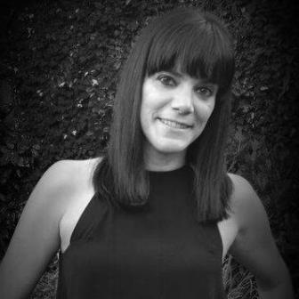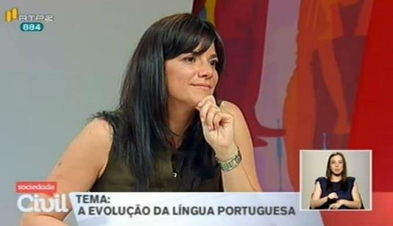

ANA SALGADO.
Lexicógrafa, coordenadora responsável pelo novo Dicionário da Academia.
Gestora do Pórtico da Língua Portuguesa e formadora.
Licenciada em Línguas e Literaturas Modernas, variante de Estudos Portugueses, ramo científico, pela Faculdade de Letras da Universidade do Porto.
Sócia correspondente da classe de Letras da Academia das Ciências de Lisboa e membro do Instituto de Lexicologia e Lexicografia da Língua Portuguesa.
Editora científica do Thesaurus de Ciências da Terra no âmbito da terminologia.
Foi coordenadora científica do Departamento de Dicionários da Porto Editora.
Coordenou a edição do Vocabulário Ortográfico da Língua Portuguesa, sob a orientação científica do professor João Malaca Casteleiro, a segunda edição da versão portuguesa do Dicionário Houaiss da Língua Portuguesa, várias edições do Dicionário da Língua Portuguesa da Porto Editora, bem como obras didáticas sobre a nova Ortografia.
Foi uma das responsáveis pela página do Conversor Ortográfico da Porto Editora e pela aplicação das novas regras ortográficas a todo esse grupo editorial.

TEMA O NOVO DICIONÁRIO DA ACADEMIA: ATUALIDADE, MODERNIDADE, RIGOR CIENTÍFICO, ANA SALGADO, INSTITUTO DE LEXICOLOGIA E LEXICOGRAFIA DA LÍNGUA PORTUGUESA (ILLLP), SÓCIA CORRESPONDENTE DA 2.ª SECÇÃO DA CLASSE DE LETRAS DA ACADEMIA DAS CIÊNCIAS DE LISBOA (ACL) anacastrosalgado@gmail.com

Sinopse: No cenário da lexicografia portuguesa, importa desenvolver um registo lexicográfico que venha a colmatar uma lacuna existente. Foram produzidas, nos últimos anos, algumas grandes obras de grande relevo, pelo que o maior desafio, neste momento, é o de constituir um acervo lexicográfico que seja expressão do português atual e disponibilizar essa obra dicionarística em linha para possibilitar um uso mais generalizado e com maior alcance.
A melhor base para desenvolver esta nova obra é o Dicionário da Língua Portuguesa Contemporânea, publicado pela Academia das Ciências em 2001, com o apoio financeiro da Fundação Calouste Gulbenkian, sob a responsabilidade comercial da Editorial Verbo.
A nova edição em curso respeitará os seguintes valores: atualidade, através de um aumento significativo dos verbetes; modernidade, pelo cuidado que está a ser dado aos neologismos que todos os dias surgem na língua e pela reestruturação dos artigos do dicionário; e rigor científico, através de um olhar atento exigido a qualquer lexicógrafo e, sobretudo no caso do dicionário em questão, pela recolha e análise de todas as críticas que foram sendo tecidas relativamente à edição anterior. A presente comunicação pretende dar conta do avanço do trabalho lexicográfico em curso, que pressupõe um planeamento metodológico rigoroso e o estabelecimento de alguns procedimentos de trabalho para uma rápida e eficiente execução do projeto.
Palavras-chave: dicionário, Língua Portuguesa, lexicografia

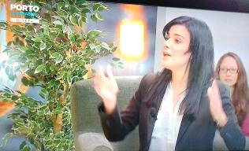
É SÓCIA DA AICL
PARTICIPA PELA PRIMEIRA VEZ NUM COLÓQUIO

TRABALHO FINAL NÃO RECEBIDO DENTRO DO PRAZO PARA PUBLICAÇÃO EM ATA

ANA PAULA ANDRADE, CONSERVATÓRIO REGIONAL DE PONTA DELGADA, AÇORES e AICL

ANA PAULA ANDRADE [CONSTÂNCIA]
(n. 1964) – Nasceu em P. Delgada onde concluiu o curso geral de música no Conservatório Regional, tendo tido como professora Margarida Magalhães de Sousa (composição) e Natália Silva (piano). Em 1987 terminou o curso Superior de Piano no Conservatório Nacional (Lisboa), na classe da professora Melina Rebelo e no ano seguinte o curso superior de composição, tendo sido aluna dos compositores C. Bochmann, Constança Capedeville, Álvaro Salazar e Joly Braga Santos. Paralelamente estudou órgão na classe do Professor Simões da Hora, tendo realizado o exame do 5º ano. Estudou três anos no Instituto Gregoriano de Lisboa, frequentando, na classe da Prof.ª Helena Pires de Matos, as disciplinas de Canto Gregoriano e Modalidade.
Em 1989 realizou um concerto de órgão e piano no Conservatório de Toronto, integrado no ciclo de cultura açoriana. Em 1990, participou num concerto na Universidade S.M.U. (nos Estados Unidos), tocando como solista, com Orquestra daquela Universidade, o concerto para piano em DóM de Mozart.
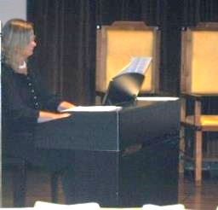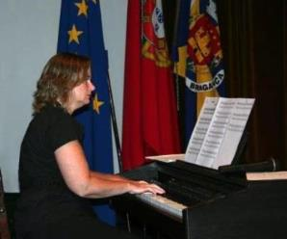
Bragança 2009 Bragança 2010
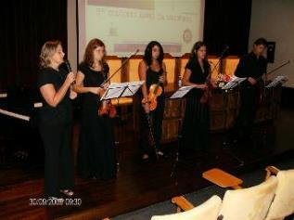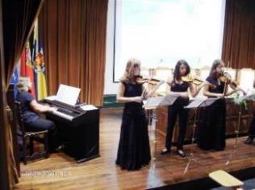
BRAGANÇA 2009
Tem realizado diversos concertos a solo ou como acompanhadora de piano e órgão em várias regiões do continente e nas diversas Ilhas do arquipélago. Com a soprano Eulália Mendes realizou um concerto na Expo 98 em Lisboa, integrado no dia comemorativo dos Açores. Em janeiro e em maio de 2006 acompanhou o grupo vocal Quatro Oitavas em digressões ao Uruguai e ao Brasil a convite da Direção Regional das Comunidades. Desde 1989 é professora de Piano e Análise e Técnicas de Composição, desempenhando desde 2004 o cargo de Presidente do Conselho Executivo do Conservatório de Regional de Ponta Delgada
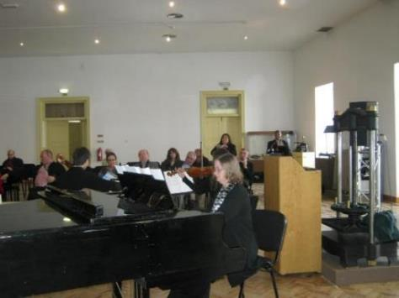FUNDÃO 2015
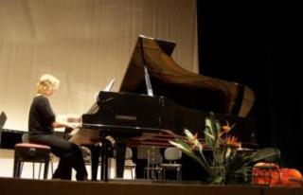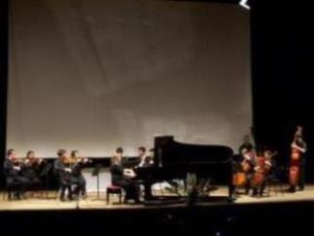
Com a UDESC EM SANTA CATARINA 2010
Em 2010 foi a pianista convidada dos Colóquios para o XIII Colóquio Anual da Lusofonia em Florianópolis, Santa Catarina, Brasil, onde deu um concerto acompanhada da Orquestra (de cordas) da UDESC
Em 2011 acompanhou o 15º Colóquio a Macau onde atuou com artistas chineses em execução de obras açorianas.
No 16º Colóquio atuou em Vila do Porto com Raquel Machado e Henrique Constância. No 17º Colóquio na Lagoa atuou com alunas do Conservatório de PONTA DELGADA, de flauta e viola da terra.
No 18º Colóquio (em Ourense na Galiza) estreou com Carolina Constância no Violino, peças inéditas do Padre Áureo da Costa Nunes de Castro (açoriano missionário em Macau).

.
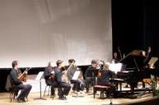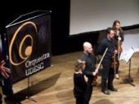
Com a UDESC EM SANTA CATARINA 2010
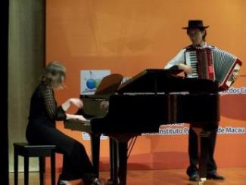 IPM (MACAU) 2011
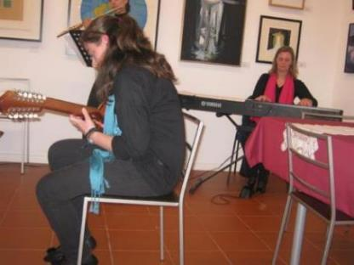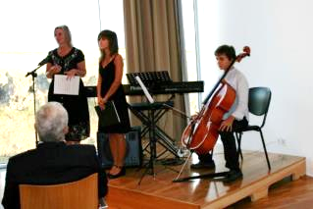
2012 LAGOA 2011 STA MARIA
No 19º Colóquio na Maia (S. Miguel, Açores) estreou mais peças do Padre Áureo e musicou dois poemas, um de Álamo Oliveira e outro de Chrys Chrystello, tendo atuado com Henrique Constância (violoncelo) e Helena Ferreira (soprano).
No 20º Colóquio em Seia 2013 estreou mais peças musicadas de autores açorianos, tendo atuado com Henrique Constância (violoncelo), Carolina Constância (Violino) e a soprano Raquel Machado.
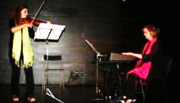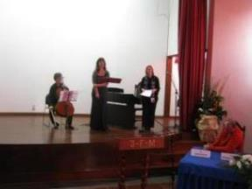
2012 GALIZA 2013 MAIA
Faltou ao 21º mas esteve presente no 22º, 23º e 24º tendo apresentado mais poemas musicados de autores açorianos
Presença habitual dos Colóquios da Lusofonia foi nomeada Pianista Residente em 2010. Está atualmente a desenvolver um projeto AICL de musicar poemas de autores açorianos selecionados e a divulgar obras inéditas do Padre Áureo da Costa Nunes de Castro.

LIDEROU AS PERFORMANCES MUSICAIS EM BRAGANÇA 2008-09, LAGOA 2008-2009, BRASIL (FLORIANÓPOLIS) E BRAGANÇA 2010, MACAU E VILA DO PORTO 2011, LAGOA E OURENSE, GALIZA 2012, MAIA E SEIA 2013, SEIA 2014, FUNDÃO 2015, GRACIOSA 2015
Dará dois recitais com Carolina Constância (violino).
É SÓCIO FUNDADOR DA AICL
É SECRETÁRIA DA ASSEMBLEIA-GERAL

ANA RIBEIRO, UNIVERSIDADE DO MINHO E TERTÚLIA JOÃO ARAÚJO CORREIA

ANA RIBEIRO
É docente na Universidade do Minho desde 1991, onde realizou o seu Mestrado e Doutoramento na área de Literatura Portuguesa. Integra, nesta Universidade, o Centro de Estudos Humanísticos. É responsável pelas cadeiras de Literaturas africanas de expressão portuguesa na licenciatura em Estudos portugueses e lusófonos e nos Mestrados de português língua não-materna e de teoria da literatura e literaturas lusófonas. Leciona também a disciplina de campo literário e dos media no Mestrado de mediação cultural e literária. Para além da tese de Mestrado, publicou diversos estudos sobre autores portugueses do século XX e sobre autores africanos dos países de língua oficial portuguesa. 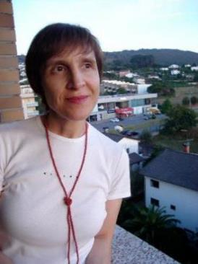

TEMA DOIS LIVROS DE JOÃO ARAÚJO CORREIA

João Bigotte Chorão resume Contos bárbaros desta maneira:
“Contos bárbaros, sobre ser um título, é um universo. Quem quiser conhecer o homem, não vá mais longe: pegue nos Contos bárbaros e leia as histórias de João de Araújo Correia. Ali verá a velha que sobrevive a si mesma, e volta pontualmente à feira que já não existe, e morre como vivera: numa esquálida solidão de bicho. Ali verá o avô que, cioso do que amorosamente guardara para o neto, o mata, tomando-o, no escuro da noite, por ladrão. Ali verá o viúvo assisado que, depois de criar os filhos, perde a cabeça por uma rapariga. Ali verá a fidalga, modelo de formosura e de bom senso, que vem a casar com o mais desinfeliz dos seus criados. Ali verá o trabalhador honrado que, perseguido pelo infortúnio e pelos seus credores, escolhe com sinistra serenidade a sua própria morte. Ali verá o doutor malcasado que descobre a graça feminina numa camponesa e paga com a morte um irreprimível gesto de ternura. Ali verá, em certo Natal, um Menino Jesus de carne e osso oferecido ao devoto beijo dos fiéis – um recém-nascido abandonado nessa noite sagrada à porta da Igreja e logo perfilhado. Ali verá a Rosa desfolhada e murcha, que readquire, porém, novo viço e novo perfume depois de tratada carinhosamente pelo jovem médico, que a mata no momento em que sobrepõe o dever profissional ao sentimento humano. Ali verá, enfim, o velho soldado que vive só da medalha que, logo depois da sua morte, é dada como brinquedo a um garoto, que, desaparecido o encanto da novidade, a esquece na lama.”
Para apresentar Manta de farrapos, valemo-nos destas palavras de Amândio César:
“É um diário sentimental o conteúdo destas páginas de João de Araújo Correia, mas um diário sentimental em que a vida lateja, linha após linha, página que segue outra página. Não se esquece Araújo Correia do amor que devemos à nossa língua; dos elos que nos ligam ao Brasil, da paisagem humana e geográfica do nosso Nordeste. Em tudo isto está o criador de ficção; mas está também o artista, a sensibilidade do duriense a descobrir no dia a dia dos seus olhos rasgados os motivos de renovação da sua literatura, da sua presença literária, do seu estilo, dos seus contactos com os seus semelhantes.
Ponto de encontro entre o passado e o presente, Araújo Correia relembra os grandes do seu sítio, do seu regionalismo universalista – sejam eles os médicos, os romancistas como Camilo ou os narradores seus mestres e seus iguais, como Trindade Coelho. O volume Manta de Farrapos é tão fora do comum e o seu estilo é tão permeável ao diálogo que, mal se encontra lido, logo dá vontade de se voltar ao princípio. A lição larga que de ele se colhe fica amplamente documentada nesse desejo, um desejo que se espraia por mais de duas centenas de páginas. Esta a originalidade de Manta de Farrapos que quase dá vontade de classificar como manta de brocado.”

TRABALHO FINAL NÃO RECEBIDO DENTRO DO PRAZO PARA PUBLICAÇÃO EM ATA

ANABELA NAIA SARDO, Escola Superior de Turismo e Hotelaria (ESTH), UDI, IPG, GUARDA, PORTUGAL e AICL

Anabela Oliveira da Naia Sardo
É doutora em Literatura Portuguesa, Mestre em Estudos Portugueses e licenciada em Ensino de Português e Francês.
Foi docente do Ensino Secundário de 1986 até 1991, altura em que ingressou no Ensino Superior Politécnico, tendo começado a lecionar na Escola Superior de Educação, Comunicação e Desporto do Instituto Politécnico da Guarda (IPG).
Foi, desde 2009, Diretora da ESTH, onde lecionava desde o ano 2000, cargo que exerceu até janeiro de 2015.
Anabela Oliveira da Naia Sardo é doutora em Literatura Portuguesa, Mestre em Estudos Portugueses e licenciada em Ensino de Português e Francês.
Foi docente do Ensino Secundário de 1986 até 1991, altura em que ingressou no Ensino Superior Politécnico, tendo começado a lecionar na Escola Superior de Educação, Comunicação e Desporto do Instituto Politécnico da Guarda (IPG).
Foi, desde 2009, Diretora da Escola Superior de Turismo e Hotelaria (ESTH), onde lecionava desde o ano 2000, cargo que exerceu até 2015.
Faz parte do Conselho Técnico-científico desta Escola desde 2002, tendo sido, durante cinco anos, Presidente deste órgão. Pertence, igualmente, ao Conselho Geral do IPG desde 2008, cargo para o qual foi reeleita em 2012.
GRACIOSA 2015  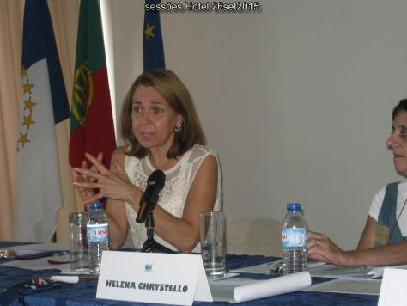 | 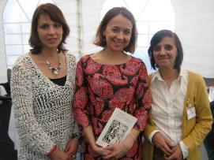  Moinhos 2014

É, neste momento, Presidente do Conselho Pedagógico da ESTH - IPG. É membro integrado da UNIDADE DE INVESTIGAÇÃO E DESENVOLVIMENTO DO INTERIOR (UDI) e faz parte da equipa coordenadora e investigadora do projeto do IPG “Observatório de Turismo da Serra da Estrela”, com sede na ESTH - IPG.
É sócia fundadora da AICL - Associação dos Colóquios da Lusofonia.
Para além da investigação que tem vindo a realizar na área da Literatura Portuguesa, especificamente acerca da obra da escritora Ana Teresa Pereira, faz pesquisa ao nível da área científica do Turismo, tendo um especial interesse pelo denominado Turismo Cultural.
FAZ PARTE DA AG DA AICL COMO VICE-PRESIDENTE DA ASSEMBLEIA-GERAL. É MEMBRO DO COMITÉ CIENTÍFICO 2013-2015 E 2015-2017
É SÓCIA FUNDADORA DA AICL.
TOMA PARTE DESDE O 13º BRASIL 2010, 14º BRAGANÇA 2010, 15º MACAU 2011, 16º VILA DO PORTO 2011, 17º LAGOA 2012, 18º GALIZA 2012, 20º SEIA 2013, 21º MOINHOS DE PORTO FORMOSO 2014, 22º SEIA 2014 E GRACIOSA 2015
MODERA SESSÕES
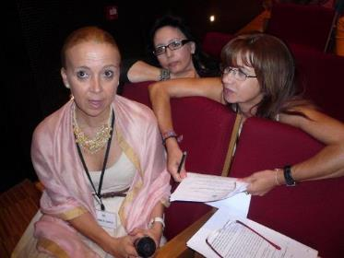GALIZA 2012

ÂNGELO CRISTÓVÃO, Academia Galega da Língua Portuguesa (AGLP) E AICL
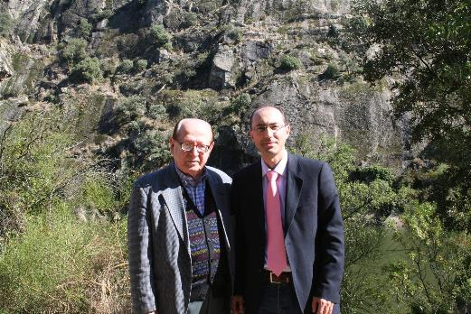 | BRAGANÇA 2007

ÂNGELO CRISTÓVÃO,
Empresário, licenciado em Psicologia, nasceu em Santiago de Compostela em 1965. Responsável pela página web «www.lusografia.org».
Desde 1994 secretário da Associação de Amizade Galiza-Portugal, tendo organizado os Seminários de Políticas Linguísticas (2003, 2004, 2006).
Presidiu à Associação Cultural Pró-Academia Galega da Língua Portuguesa, em cujo nome interveio na Conferência Internacional - Audição Parlamentar sobre o Acordo Ortográfico, realizada na Assembleia da República em 7 de abril de 2008. Alguns artigos e comunicações:
1984: «Estudo antropológico da aldeia de Bustelo, Concelho de Dodro». Inédito.
1987: «Uma escala de atitudes perante o uso da língua», comunicação ao III Congreso Español de Psicología Social (Valência) In Agália #14 (1988) pp. 157-177.
1989: «Aspetos sociolinguísticos da problemática linguística e nacional na Galiza Espanhola», II Congresso da Língua Galego-Portuguesa na Galiza. Atas, 1989, Ourense, pp. 237-254.
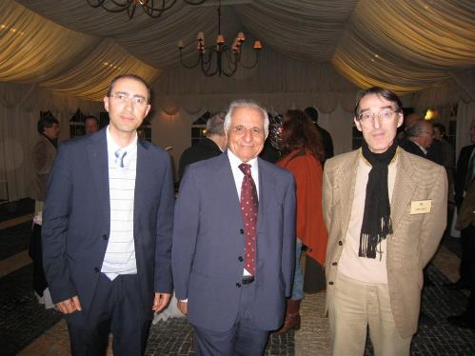LAGOA 2009
1990 a: «Bibliografia de Sociolinguística lusófona», in Temas do Ensino de Linguística e Sociolinguística, vol. VI, n.º 21-26, pp. 71-99; in Noves de Sociolinguística, n.º 9, Institut de Sociolinguística Catalana. Barcelona, pp. 3-33.
1990 b: «Medição de variáveis: competência e uso linguístico». Comunicação ao III Congresso Internacional da Língua Galego-Portuguesa na Galiza, Ourense, outubro. Publicada em Cadernos do Instituto de Estudos Luso-Galaicos "Manuel Rodrigues Lapa - Ricardo Carvalho Calero" Associação de Amizade Galiza-Portugal Série "Investigação" vol. I 1994, Comunicações suprimidas n.º 2.
1991 a: «A eficácia da goma de mascar (Nicorette®) no abandono do tabagismo». Estudo com técnicas de meta-análise apresentada no Curso de Doutoramento em Psicologia Social. Programa: “Perceção, Representação e Conhecimento Social”. Faculdade de Psicologia. Univ. de Santiago. Inédito. 83
1992 a: «Language Planning: Atitudes», in Atas do «I Congreso de Planificación Lingüística», Santiago de Compostela, pp. 383-400.

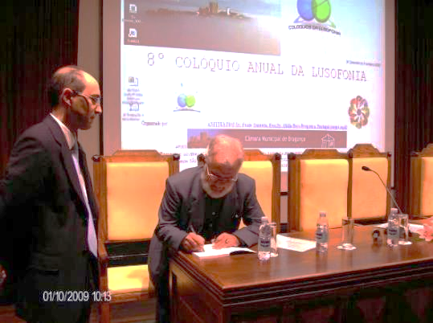BRAGANÇA 2009
1992 b: «Análise causal da Teoria do Comportamento Planeado com dados supostos». 21 pp. Trabalho apresentado no Curso de Doutoramento em Psicologia Social. Programa: “Perceção, Representação e Conhecimento Social”. 16 junho. Faculdade de Psicologia. Univ. de Santiago. Inédito.
2003: «Sociolinguística e cientificidade na Galiza», comunicação apresentada ao II Colóquio Anual da Lusofonia, Bragança, outubro. In Atas dos Colóquios
2004 a: «Questione della língua: introdução e bibliografia», comunicação apresentada ao VIII Congresso Luso-Afro-Brasileiro de Ciências Sociais. Univ. de Coimbra, 17 de setembro
2004 b (org) Lluís V. Aracil: Do Latim às línguas nacionais: introdução à história social das línguas europeias. Associação de Amizade Galiza-Portugal, Braga.
2004 c: «O contributo de António Gil à Sociolinguística galega», comunicação ao III Colóquio Anual da Lusofonia. Bragança, outubro. In Atas dos Colóquios
2005: «A República Literária e a Lusofonia - Semelhanças, diferenças e exemplos», comunicação ao IV Colóquio da Lusofonia. Bragança, In Atas
2006: «A lusofonia galega: processos e modelos desde 1980», comunicação apresentada ao V Colóquio Anual da Lusofonia. Bragança, In Atas dos Colóquios
2007: «A posição galega ante os Acordos Ortográficos da língua portuguesa», comunicação apresentada ao VI Colóquio Anual da Lusofonia.
2008: “O processo de criação da Academia Galega da Língua Portuguesa “apresentada ao VII Colóquio Anual da Lusofonia. Bragança, outubro.
2009 “Os Discursos Sobre A Língua Na Galiza: Entre O Modelo Nacional e o Patoá” apresentada ao VIII Colóquio Anual da Lusofonia. Bragança, outubro.
2012, tomou parte na sessão das Academias, 18º Colóquio em Ourense,
TOMOU PARTE NO 1º, 2º, 3º, 4º 5º, 7º, 8º, 10º, 11º, 12º, 14º E 18º COLÓQUIOS E NO 22º COLÓQUIO SEIA 2014
É SÓCIO FUNDADOR DA AICL.

PRESIDE À FUNDAÇÃO DA AGLP
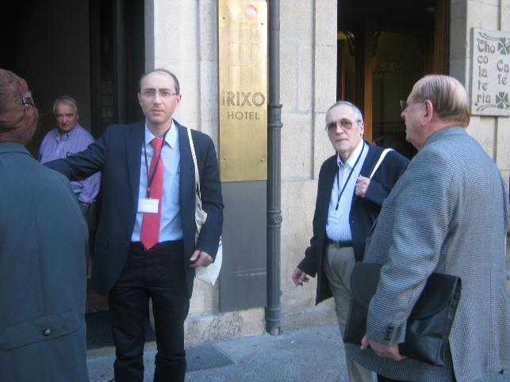GALIZA 2012

TEMA: SESSÃO DAS ACADEMIAS

TRABALHO FINAL NÃO RECEBIDO DENTRO DO PRAZO PARA PUBLICAÇÃO EM ATA

ANTÓNIO ANDINA PENABAD, Academia Galega da Língua Portuguesa (AGLP), GALIZA, assistente PRESENCIAL
É O WEBMASTER DA AICL.

ANTÓNIO CALLIXTO, EX TRIBUNAL DE CONTAS EUROPEU, LUXEMBURGO E AICL

ANTÓNIO CALLIXTO

António Callixto é um apaixonado pelas línguas, pela linguística e pela tradução. Com 12 ou 13 anos já se dedicava à escuta dos programas em onda curta de várias emissoras internacionais, tendo-se tornado mais tarde radioamador, atividade na qual deu largas aos seus conhecimentos linguísticos. Trabalhou com línguas ao longo de toda a sua longa carreira.
Em 1974 licenciou-se em Filologia Germânica pela Faculdade de Letras da Universidade Clássica de Lisboa. Além das línguas obrigatórias (inglês e alemão), frequentou como disciplinas de opção ou cursos livres aulas de várias outras línguas e culturas (italiano, neerlandês, romeno, sueco e até árabe).
Foi professor do ensino secundário em Portugal de 1971 a 1979. Nesse ano, embora ao serviço de Portugal, partiu para a Polónia, onde desempenhou as funções de leitor de português na Universidade de Varsóvia.
Em 1981, devido à lei marcial decretada pelo General Jaruzelski, viu-se obrigado a abandonar a Polónia e passou a desempenhar as mesmas funções na Universidade de Helsínquia, na Finlândia.
As línguas destes dois países não lhe passaram despercebidas, tendo adquirido conhecimentos razoáveis de finlandês e bastante bons de polaco.
Em 1986 (ano da adesão de Portugal à então CEE) foi nomeado chefe da unidade de tradução portuguesa do Tribunal de Contas Europeu, no Luxemburgo, lugar que ocupou até à sua aposentação no último dia do ano de 2012.
No exercício dessas funções, participou e representou aquela instituição em vários seminários e congressos sobre temas linguísticos e ligados à tradução.
Em 1990, num original concurso organizado por uma instituição de ensino superior belga, António Callixto alcançou um dos primeiros lugares, tendo provado ser capaz de comunicar em 12 línguas.
Situação linguística do Luxemburgo, incluindo posição do português
I – Multilinguismo funcional (não regional)
a) Língua nacional (LU) e línguas oficiais (LU, FR, DE)

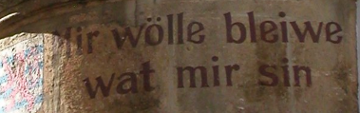

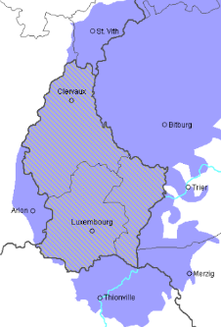
b) Caraterísticas do luxemburguês (PT dialeto franco-moselano, FR dialecte francique mosellan, DE moselfränkischer Dialekt). Língua pouco escrita.
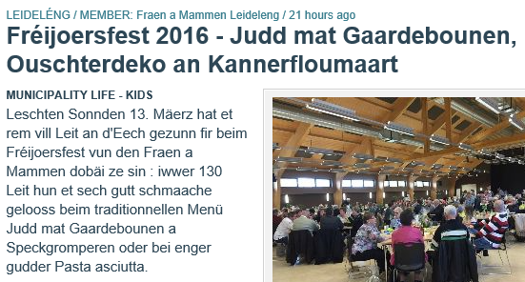
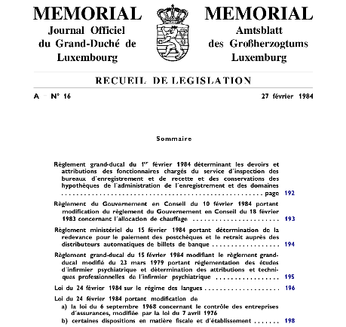
c) Situação linguística no Estado, na escola, no quotidiano, nos meios de comunicação social, na Chambre des députés, nos locais públicos:

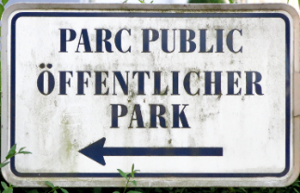
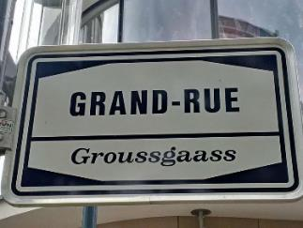
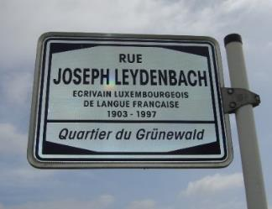
Troisvierges, LU Ëlwen, DE Ulflingen
Larochette, LU Fiels, DE Fels
Differdange, LU Déifferdeng, DE Differdingen
d) "Hei gëtt Lëtzebuergesch geschwat"
e) Francês e alemão, línguas “estrangeiras”. Situação do inglês.

II – Outras línguas e seus falantes

BG Búlgaro
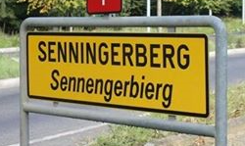
CS Checo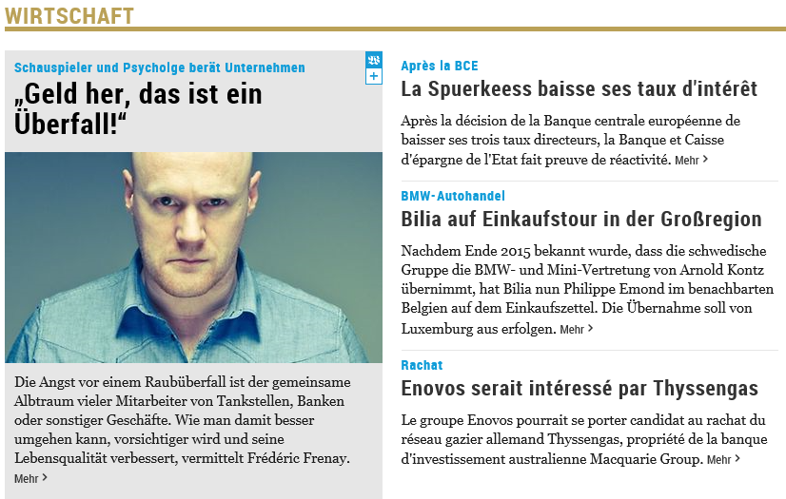DA Dinamarquês
DE Alemão
EL Grego
EN Inglês Línguas oficiais
ES Espanhol “Língua franca”
ET Estoniano Comum no Norte
FI Finlandês Trabalhadores
FR Francês Instituições UE, bancos, seguros, imobiliário, etc.GA Irlandês
HR Croata
HU Húngaro
IT Italiano
LT Lituano
LV Letão
MT Maltês
NL Neerlandês
PL Polaco
PT Português
RO Romeno
SL Esloveno
SK Eslovaco
SV Sueco

III – Situação do português, língua de um quarto da população

a) 2 camadas distintas (funcionários UE e trabalhadores) + 1 intermédia (patrões, técnicos, médicos, advogados, etc.)
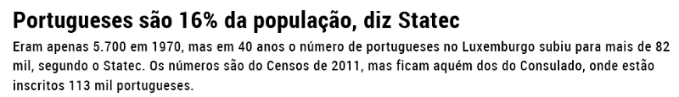
b) 16 a 20% - 80.000 a 120.000 (população 576.000) – 3ª língua mais falada no país – ex-colónias portuguesas
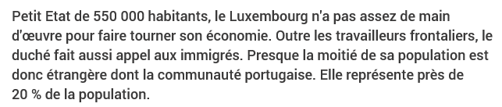

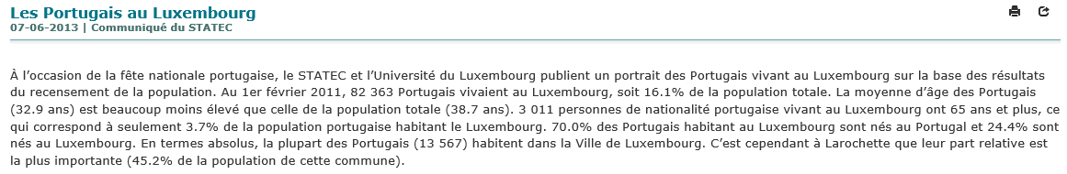
Curiosidade de Larochette
c) Língua não oficial, mas bastante divulgada, mal falada e por vezes mal escrita
(mesmo tipo de França, “vou à vila”, etc.)

d) Meios de comunicação social
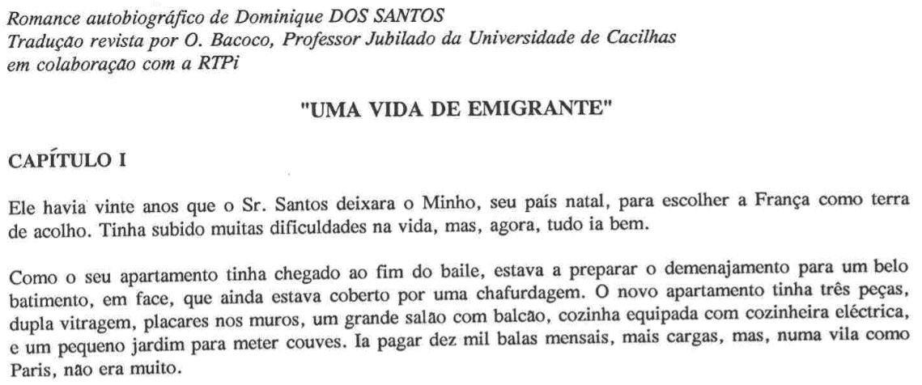

e) Língua “indispensável” em situações específicas

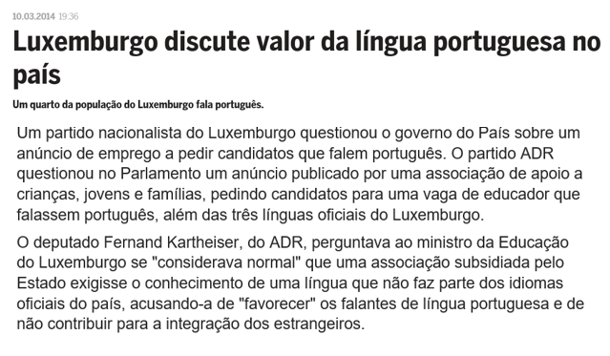
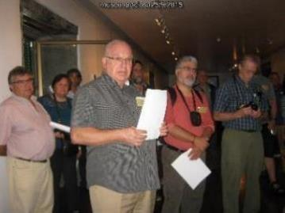

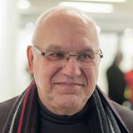É SÓCIO DA AICL
TOMOU PARTE NO 2º SEMINÁRIO INTERNACIONAL DE TRADUÇÃO DA ESSE - IPB, BRAGANÇA 2004 QUE FEZ PARTE E ANTECEDEU O 3º COLÓQUIO DA LUSOFONIA.
TOMOU PARTE NO 24º COLÓQUIO NA GRACIOSA 2015

AUROBINDO XAVIER, LUSOPHONE SOCIETY OF GOA (LSG) / SOCIEDADE LUSÓFONA DE GOA. CONVIDADO AICL

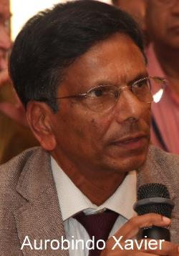
Aurobindo Xavier, Lusophone Society of Goa (LSG) - Sociedade Lusófona de Goa, Goa
Nasceu em Goa. Mestrado pela Universidade de Munique (Alemanha) e Doutorado pela Universidade Técnica de Munique (Alemanha). Professor Universitário aposentado. Especializado na área do Ambiente. Trabalhou e lecionou na Alemanha, Brasil e Portugal. Consultor de empresas e instituições. É fundador e Presidente da Lusophone Society of Goa (LSG) - Sociedade Lusófona de Goa, Goa

TEMA – "A língua portuguesa em Goa presentemente no dia a dia"
.
A Lusophone Society of Goa (LSG), Sociedade Lusófona de Goa, foi fundada no ano de 2012 em Goa, Índia e registada oficialmente sob a lesgislação indiana da Societies Registration Act 1860. A sociedade tem como finalidade promover e apoiar a cultura lusófona em Goa, aprofundando as relações entre Goa e os países e regiões lusófonas e estabelecendo projetos relacionados com a língua portuguesa e cultura lusófona nas áreas de artes, sociais, educacionais, ciência e tecnologia.
A sociedade pretende abranger culturas de diversos países e regiões de cultura lusófona (pessoas falantes de português, regiões e países), particularmente as populações de Angola, Brasil, Cabo Verde, Timor Leste, Guiné Bissau, do estado indiano de Goa e dos territórios indianos de Damão e Diu, da região autónoma de Macau, Moçambique, Portugal e São Tomé e Príncipe, considerando que a língua portuguesa é a sétima mais falada do mundo. O conhecimento da cultura lusófona é essencial para a compreensão do mundo político, económico e social com quem a Índia e particularmente Goa têm relações cada vez mais fortes.
A Sociedade está aberta e considera bem-vindas colaborações a nível Individual, de Grupos e de Instituições dos Países Lusófonos. Sobre as atividades da LSG ver na Internet http://lusophonegoa.org/en
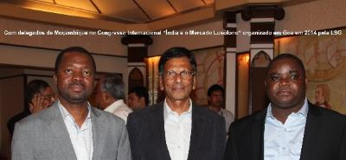

Lusophone Society of Goa (LSG) / Sociedade Lusófona de Goa
info@lusophonegoa.org /www.lusophonegoa.org
www.facebook.com/lusophonegoa /www.twitter.com/lusophonegoa

Participa pela primeira vez. convidado aicl

BONIFÁCIO BELO, SECRETÁRIO DA EMBAIXADA DA REPÚBLICA DEMOCRÁTICA DE TIMOR-LESTE
É DIPLOMATA, SEGUNDO-SECRETÁRIO DA EMBAIXADA EM LISBOA.
Pós-Graduação de Ciências Sociais, Políticas e Militares no Instituto de Defesa Nacional de Timor-Leste ministrada pelo ISCSP,Universidade de Lisboa.

TRATA-SE DA TERCEIRA PARTICIPAÇÃO DA EMBAIXADA NOS NOSSOS COLÓQUIOS DEPOIS DO 4º COLÓQUIO BRAGANÇA EM 2005 COM A EMBAIXADORA PASCOELA BARRETO, NO 22º COLÓQUIO EM SEIA COM O ADIDO CULTURAL JOSÉ AMARAL.

BRITES ARAÚJO, ESCRITORA, GRACIOSA, AÇORES E AICL

BRITES ARAÚJO
Nasci a 2 de março de 1959 em Sta. Cruz da Graciosa, de pai micaelense e mãe terceirense. Aos 5 anos, vim com a família para Ponta Delgada, onde fiz toda a escolaridade e onde residi até aos 19 anos.
Em 1982, ingressei nos Serviços de Tráfego Aéreo da que é agora a NAV - Portugal, o que me levou a fixar residência na Ilha de Sta. Maria, durante 12 anos.
Licenciei-me em Línguas e Literaturas Modernas, variante de Estudos Portugueses e Ingleses, na Universidade dos Açores, onde fiz também uma pós-graduação em Língua e Literatura Portuguesas e concluí a parte curricular do Mestrado em Cultura e Literatura Portuguesas. Esporadicamente, fui docente contratada de Português e de Inglês, fiz jornalismo, rádio e teatro amador.
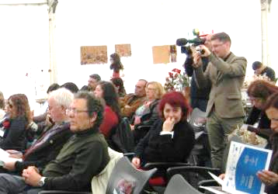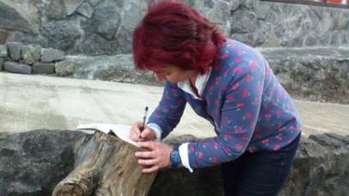
MOINHOS 2014
Ainda aluna do então Liceu Antero de Quental, publiquei um livro de poemas e integrei uma pequena Antologia de poetas açorianos.
Ao longo dos anos tenho publicado, de forma dispersa, em jornais e revistas, tendo ainda colaborado, como letrista, com alguns músicos dos Açores.
Tenho feito, também, algum trabalho de tradução, onde se inclui a versão inglesa do livro "O Menino Perdido", de Susana Margarido. Após uma ausência de 10 anos, por Braga e pela Madeira, voltei aos Açores e a Ponta Delgada, onde me encontro a residir.

Bibliografia
1979, Nós palavras, com Eduardo Bettencourt Pinto, Emanuel Jorge Botelho, Jorge Arrimar, J Tavares de Melo, Luís Xares, Sidónio Bettencourt, Tipografia Gráfica Açoriana
2014, in Antologia no feminino: 9 Ilhas 9 escritoras, AICL-Colóquios da Lusofonia Ed Calendário de Letras
2014, Apresentação da obra (Antologia no feminino) 9 Ilhas 9 escritoras, in Atas do 21º Colóquio da lusofonia, Moinhos de Porto Formoso, S Miguel, Açores
2014, Apresentação da obra (Antologia no feminino) 9 ILHAS 9 escritoras, no pavilhão multiusos da Ilha Graciosa, org Câmara Municipal de Santa Cruz da Graciosa
2015, O traço insular em Cecília Meireles, in Atas do 24º Colóquio da Lusofonia, Graciosa 2015, Açores

SÓCIO DA AICL.
ESTEVE PRESENTE NO 21º COLÓQUIO, MOINHOS 2014 E 24º COLÓQUIO NA GRACIOSA 2015.
PARTICIPA NAS SESSÕES DE POESIA

VER CADERNO DE ESTUDOS AÇORIANOS
https://www.lusofonias.net/acorianidade/cadernos-acorianos-suplementos.html VER VÍDEO HOMENAGEM DA AICL
https://www.lusofonias.net/documentos/video-homenagens-aicl.html

TEMA - INFLUÊNCIA DAS MIGRAÇÕES NA LITERATURA E NO LÉXICO AÇORIANOS

Os movimentos migratórios de e para as ilhas deixaram marcas inteligíveis no falar açoriano, sobretudo ao nível do conteúdo lexical, marcas essas que se traduzem em termos e expressões não só distintos dos do português padrão, como indecifráveis para os demais falantes da nossa língua.
De igual modo, com maior destaque para o que releva da emigração para os Estados Unidos e Canadá, geraram dinâmicas socioculturais e moldaram imaginários que se refletem na produção literária açoriana, quer do ponto de vista da crónica e da ficção, quer na perspetiva da linguagem poética.
Esta comunicação centrar-se-á numa pequena apresentação - explicação de alguns dos termos e expressões acima indicados, e numa breve incursão pelas marcas dos movimentos migratórios na literatura açoriana.

TRABALHO FINAL NÃO RECEBIDO DENTRO DO PRAZO PARA PUBLICAÇÃO EM ATA

CAIO CHRISTIANO, UNIVERSIDADE BLAISE PASCAL, CLERMONT, FRANÇA, E AICL

CAIO CHRISTIANO
É atualmente professor na Universidade Blaise Pascal e no Instituto de Mecânica Avançada em Clermont-Ferrand na França. Dedica-se principalmente aos estudos de linguística de Corpus, tradução e ensino de Português como língua estrangeira. Doutorou-se na Universidade de Poitiers em 2014 e é o criador e responsável pedagógico do sítio (website) www.ensinarportugues.org.

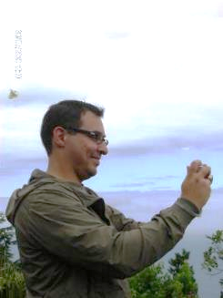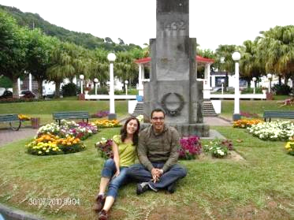ÃO MIGUEL 2010

TEMA: COMO E PORQUÊ USAR AS HISTÓRIAS EM QUADRINHOS NA PESQUISA LINGUÍSTICA, Caio César Christiano, Université Blaise Pascal/IFMA

Na esfera da lusofonia, é provável que o sociolinguista brasileiro Dino Preti tenha sido o primeiro a chamar a atenção para a riqueza que o material oriundo das histórias em quadrinhos (bandas desenhadas, em Portugal) poderia trazer à pesquisa científica no campo da linguística.
Entretanto, passados mais de quarenta anos da publicação dos primeiros resultados destas pesquisas, ainda somos poucos os linguistas a incorporarmos as HQs aos nossos estudos.
Apesar de nas últimas décadas os quadrinhos terem vindo a ser aceitos pelos pedagogos como ferramentas úteis ao aprendizado escolar e de os estudos nos campos literário e da comunicação se terem multiplicado, nenhum dos mais importantes corpora linguísticos atualmente disponíveis integra as HQs.
Poder-se-ia atribuir esta ausência ao desdém, hostilidade e antepaixão que a Academia historicamente nutriu pela nona arte, às dificuldades intrínsecas à exploração do material de HQ para fins linguísticos ou ainda ao simples desconhecimento do imenso potencial ainda quase inexplorado que as HQs oferecem ao investigador linguístico.
Nesta comunicação, após passar em revista o que de mais importante se produziu em termos de pesquisa linguística com base nas histórias em quadrinhos, apresentarei uma série de exemplos de sua utilização na área da linguística.
Darei especial ênfase aos casos em que o uso das HQs, devido as suas especificidades formais e editoriais, pode possibilitar a observação de fenômenos linguísticos cuja identificação seria quase impraticável em outras mídias.
“Com referência à língua, os comics poderiam igualmente representar um campo de pesquisas expressivo dos níveis, de vez que, neles, podemos ver figuradas quase todas as classes sociais. Além disso, a preocupação de identificar-se com os leitores poderia, em tese, facilitar a transcrição mais livre da língua falada, sem as limitações estéticas impostas no plano literário,
Dino Preti (1973:36)

- As Histórias em Quadrinhos e a Academia

Mais de um século após o que é formalmente considerado seu ato inaugural, as histórias em quadrinhos (banda desenhada, em Portugal), não obstante terem finalmente e de maneira indiscutível se tornado parte integrante do panorama cultural das sociedades modernas, ainda enfrentam forte rejeição das elites intelectuais formadoras de opinião, tanto portuguesas quanto brasileiras, que soem ignorar, voluntária ou involuntariamente, até mesmo o papel de fonte primária ou influência na criação artística que teve e tem a nona arte nas mãos de grandes vultos lusófonos dos mais diversos horizontes.
Já em finais do século XIX, tanto Rafael Bordalo Pinheiro quanto Olavo Bilac eram leitores confessos de Wilhelm Bush, precursor alemão das HQ. Em 1929, Almada Negreiros escolheu como modelo para eternizar em gesso aquele que era, à época, uma das “personalidades” mais reconhecíveis em todo o planeta: o gato Félix.
No auge do tropicalismo brasileiro dos anos 1960, Caetano Veloso e Gilberto Gil, os dois líderes do movimento, colocavam referências explícitas a personagens quadrinísticos como Batman, Super-homem e Tio Patinhas nas letras de suas canções ao passo que em Portugal, Vitorino já compôs uma ode musical ao seu herói Corto Maltese.
Escritores consagrados contemporâneos como Paulo Coelho e Paulo Leminski foram quadrinistas bissextos enquanto figuras importantes das letras luso-brasileiras como Ziraldo, Luís Fernando Veríssimo, Rui Zink ou Lourenço Mutarelli têm lugar garantido, em seus respetivos países, ao mesmo tempo aos livros de História da Literatura quanto aos de História dos Quadrinhos tamanha a importância da obra que realizaram em cada uma das duas áreas.
Apesar da envergadura cultural dos nomes citados, o simples fato de serem ou terem sido capazes, em sua fase adulta, de encontrar prazer estético na leitura ou produção de quadrinhos basta para que alguns cheguem ao cúmulo de evocar uma forma de retardo cultural em suas formações. Veja-se o que diz Coelho (2000:218):
O fascínio da meninada pelas histórias em quadrinhos não resulta apenas do fato de gostarem desse tipo de literatura “fácil", mas porque essa literatura corresponde a um processo de comunicação que atende mais facilmente à sua própria predisposição psicológica (o fato de grande número de adolescentes ou adultos continuarem presos a esse único tipo de leitura indica a precariedade do amadurecimento cultural do homem contemporâneo em geral – embora amadurecido organicamente e bem informado dos fatos do dia a dia, permanece psicologicamente imaturo).
A julgar pela opinião expressa nas poucas linhas que a autora dedica às HQs no livro em questão, o único mérito da arte quadrinística consiste em seu potencial uso como porta de entrada para o mundo da “verdadeira literatura”, malgrado o fato que em geral, sempre segundo a autora, constitua essencialmente um meio responsável pela difusão de um conteúdo habitualmente negativo e de uma mídia que veicula uma “cultura selvagem”.
O fato de termos de recorrer a um livro sobre Literatura Infantil para constatar a opinião que as letras reservam às HQs advém da ausência quase total e absoluta de menções a tal expressão artística em outros campos literários. Ironicamente, não raro é o caso do estudioso de literatura infantil que vem a público vociferar contra o diminuto espaço que se lhes reserva a academia e contra a falta de seriedade com a qual seus estudos são recebidos. Todavia, cabe-nos afirmar que mais triste é a sina daquele que se dedica ao estudo das histórias em quadrinhos, arte cuja menção, quando feita, relega-se a uns poucos parágrafos de um subcapítulo de uma área à qual ela nem ao menos pertence totalmente, seja por razões históricas, temáticas, mercadológicas ou estruturais.
O desdém acadêmico à arte sequencial não é exclusividade dos países de língua portuguesa. Em verdade, a exemplo de muito do que se produz no campo universitário luso-brasileiro, ele não passa da reprodução (com inspirações nem sempre devidamente citadas) de um ponto de vista estrangeiro que é traduzido e reciclado para se adaptar ao clima intelectual falante do português. Eagleton (2003: 2) já nas primeiras páginas de seu texto introdutório à teoria literária, ainda hoje usado em inúmeras universidades brasileiras e portuguesas, utiliza as histórias em quadrinhos como um exemplo tácito do que não pode ser considerado como grande Literatura (com “L” maiúsculo) ao afirmar que “se a ‘literatura’ inclui muito da escrita ‘fatual’, também exclui uma boa margem da ficção. As histórias em quadrinhos do Super-homem e os romances de Mills e Boon são ficção, mas isso não faz com que sejam geralmente considerados como literatura, e muito menos como Literatura.”
Ainda assim, apesar de seus detratores, de terem sido desprezados sendo até mesmo queimados em praça pública e acusados de fonte de todos os males morais do mundo, ao longo das décadas os quadrinhos lograram continuar a existir, sempre evoluindo em suas técnicas de produção e chegando mesmo a ver seu público se ampliar para praticamente todas as áreas geográficas em que existe um mercado para material impresso. Contrariamente a outras formas que acabaram por ficar marcadas a determinados períodos históricos e que só existem atualmente em estado de sobrevida (notadamente a fotonovela), a HQ chega à metade da segunda década do século XXI revitalizada e sem deixar que as novas exigências do mercado, como o possível e talvez inevitável risco de sua total desmaterialização, lhe retirem sua essência.
As histórias em quadrinhos ocupam um lugar inegavelmente singular na galáxia das artes. Ao longo de sua história, os quadrinhos enfrentaram um sem número de reveses e um ambiente amiúde desfavorável a sua consolidação como forma artística, como demonstra a sua classificação como nona (e última) das artes apesar de ter nascido ainda antes da sétima arte, o cinema. Em diversas localidades do mundo, de San Diego à Amadora, de Argel a Angoulême, hordas de seguidores participam de forma quase religiosa de reuniões periódicas com o intuito de celebrar a arte sequencial. Organizam-se mesas redondas, atribuem-se prêmios, mas basta comparar a cobertura mediática de tais eventos para dar-se conta que não se lhes reserva a mesma solenidade com que se trata o festival de Cannes ou a Mostra de Veneza para o cinema. O artista norte-americano Howard Chaykin talvez tenha tido razão ao afirmar que “ser o maior dos artistas de HQ equivale ao título de anão mais alto do mundo”. (Jon B. Cooke, 2000: 69)

Parte da responsabilidade pelo ostracismo que se reserva aos quadrinhos deve-se, talvez, ao caráter híbrido desta arte: uma sinergia entre grafias e grafismos que não sendo nem totalmente literatura e nem totalmente pintura também não se resume a uma mera mescla destas duas. A narração não carece necessariamente dos balões de diálogos para ocorrer, como tão bem demonstra um álbum como Monstros do brasileiro Gustavo Duarte. Na verdade, houve até quem provasse que se pode abster dos desenhos sem, no entanto, sair do domínio da história em quadrinhos (cf. Jim et Gaston, 2000).
É frequentemente quando destrói algumas barreiras que a HQ consegue por alguns instantes estar sob as luzes da ribalta. Foi necessário um premio Pulitzer, normalmente destinado à « boa literatura » para que a saga de camundongos e gatos Maus de Art Spiegelman ganhasse o direito de ser designado como um “livro”. Dashiel Hammett, Jean Teulé, Alejandro Jodorowski ou ainda Neil Gaiman teriam um pouco menos de reconhecimento público caso suas obras se tivesse limitado aos quadrinhos aos quais eles se dedicaram durante uma parte de suas carreiras. Para tentar buscar alguma aceitação, os quadrinhos se utilizam mesmo do subterfúgio do eufemismo que torna preferível que um adulto cultivado seja leitor de “graphic novels” ou amante de “álbuns de arte sequencial” a que seja um simples fã de gibis.
Mesmo que ainda recebam olhares de soslaio e mereçam um desinteresse quase total do grosso da comunidade acadêmica das letras, a inegável relevância cultural dos quadrinhos acabou por tornar inevitável que ganhassem o direito de ser esmiuçados pelos bravos pesquisadores que não se importam em ser conhecidos pejorativamente pelos seus pares como “aqueles que estudam as historinhas com desenhos de bonequinhos”. Figuras desbravadoras como as dos brasileiros Moacy Cirne, Antônio Luiz Cagnin e Álvaro de Moya tiveram papel preponderante desde o final dos anos 1960 na preparação do terreno que hoje permite que estas linhas sejam escritas. Graças a estes pioneiros, pode-se dizer que uma verdadeira tradição de estudos universitários acerca das histórias em quadrinhos existe em português.
Parece-nos essencial relevar que na obra dos três autores citados, o estudo da HQ sempre passou pelo viés da semiótica, muito mais apetrechada para lidar com as especificidades da arte sequencial que a teoria literária. É impressionante, no entanto, constatar a quantidade de estudiosos que parecem ainda tentar se esforçar para, em suas dissertações de mestrado e teses de doutorado, provar que os quadrinhos são um gênero literário tal como o conto, a novela e o romance. O esforço, apesar de válido como exercício de estilo, é tão vão quanto o de um estudioso da educação física que tentasse demonstrar que o voleibol não passa de um simples gênero do jogo de tênis. As duas disciplinas podem apresentar uma origem e algumas características comuns, mas suas diferenças são suficientemente irreconciliáveis para que cada uma ganhe o direito de ser considerada, por si só, única e completa. Desta forma, creio que cabe aqui afirmar, sem temer represálias, que mesmo o melhor dos quadrinhos nunca será boa literatura, da mesma forma que o melhor dos romances nunca será considerado um excelente quadrinho: trata-se de duas artes diferentes, ainda que possam vir a ser complementares.
Isto posto, dedicarei o restante destas páginas a uma tentativa de demonstrar que as histórias em quadrinhos merecem um lugar cativo como fonte de material para a pesquisa linguística. Contrariamente aos estudos literários, os estudos linguísticos não devem (ou ao menos não deveriam) ter grande preocupação com a distinção qualitativa e subjetiva entre a boa e a má-língua. Se todo enunciado é passível de ser estudado, os textos que se encontram nos balões das histórias escritas e desenhadas por José Ruy ou Daniel Azulay fazem jus a uma análise ao mesmo título que os poemas de Cesário Verde ou os contos de Alvares de Azevedo. E, no entanto, ainda somos poucos os linguistas a incorporarmos as HQs aos nossos estudos, fato que poder-se-ia atribuir seja às dificuldades intrínsecas à exploração do material de HQ para fins linguísticos seja ao simples desconhecimento do imenso potencial ainda quase inexplorado que as HQs oferecem ao investigador linguístico.
Procurarei então passar em revista algo do que se produziu em termos de pesquisa linguística com base nas histórias em quadrinhos, para em seguida apresentar uma série de exemplos de sua utilização na área da linguística. Darei especial ênfase aos casos em que o uso das HQs, devido as suas especificidades formais e editoriais, pode possibilitar a observação de fenômenos linguísticos cuja identificação seria quase impraticável em outras mídias. Espero sinceramente que esta contribuição possa trazer uma consciência da utilidade dos quadrinhos na linguística e que possa fazer pulular novas ideias nos jovens pesquisadores que buscam um tema relevante de pesquisa.

- Histórias em Quadrinhos e Linguística

Dino Pretti, em 1973, talvez tenha sido o primeiro a chamar a atenção para a riqueza que o material oriundo das histórias em quadrinhos de Maurício de Souza poderia trazer à pesquisa científica no campo da sociolinguística. Em seu estudo pioneiro, o sociolinguista utilizou um corpus formado por revistas em quadrinhos de Maurício de Souza para estudar a estratificação na fala dos personagens.
O fato dos estúdios Maurício de Souza continuarem a dominar o mercado e serem o mais prolífico produtor de histórias em quadrinhos da América Latina pode fornecer amplo material para a pesquisa linguística. Passemos a alguns exemplos.
Observando as duas tiras seguintes, que apresentam como protagonista o personagem Chico Bento (figuras 1 e 2) e que são temporalmente separadas por 3 décadas, constatamos que, para além da mudança de estilo gráfico, houve uma clara evolução na forma como a fala do personagem principal é representada.

fig. 1

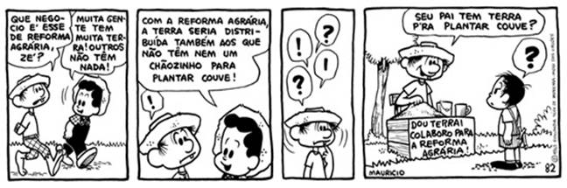

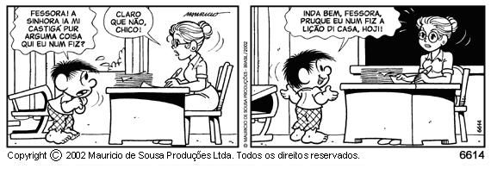
fig. 2

O Chico Bento dos anos 1960 (figura 1), tem um visual facilmente identificável à figura típica do caipira brasileiro, modelo que já se havia estabelecido desde a década de 1920, graças em grande parte às ilustrações de Kurt Wiese para o personagem Jeca Tatu de Monteiro Lobato nos almanaques do Biotônico Fontoura que ainda se encontravam em circulação à época de publicação da tira em questão. Ao nos concentrarmos no conteúdo dos balões, ou seja, nas porções propriamente linguísticas da tira, vemos que a representação da fala do protagonista não foge realmente à norma padrão. O único desvio da norma culta apresentado é a síncope “p’ra” em lugar da preposição “para” que serve para emprestar um caráter mais popular e oral à fala de Chico Bento (notemos que o mesmo fenômeno não ocorre na fala do personagem Zé da Roça) e que, contrariando o acordo ortográfico de 1945, faz uso do apóstrofo. Mesmo o verbo “plantar”, usado pelo personagem não apresenta rotacismo (“prantar”) como seria de se esperar nas mais típicas representações do dialeto caipira falado no interior do Estado de São Paulo. As razões para o uso da norma culta podem ser de variada espécie: exigência editorial ou a sensação que o visual do personagem e a introdução pontual de pequenos marcadores de oralidade, como o já mencionado “p’rá”, pudessem, por si só, deixar implícito o sotaque e a forma de falar a ser reproduzida na imaginação do leitor.
O Chico Bento do início do século XXI (figura 2) apesar do traço bem mais arredondado e ao gosto de sua época não parece ter adaptado sua indumentária aos novos tempos e continua usando as mesmas roupas do caipira dos anos 1960. A representação da linguagem utilizada por Chico Bento, no entanto, é sem dúvida o elemento que chama mais atenção. Podemos facilmente identificar que se trata de uma representação idealizada da fala de um caipira paulista, este também idealizado.
São inúmeros os marcadores utilizados para denotar o sotaque do personagem principal. Percebemos que rotacismo característico agora se encontra presente em “arguma” em lugar de “alguma” assim como a metátese progressiva do r em “pruquê”. Observamos que o personagem troca sistematicamente o “e” final por “i”. Desta forma, temos “mi”, “qui”, “di” e “hoji” e lugar de “me”, “que”, “de” e “hoje”. Esta pronúncia, entretanto, não é exclusiva do falar caipira e encontra-se presente no falar da imensa maioria dos falantes do português brasileiro, independentemente de origem geográfica ou classe social (ou seja não se trata de variação diatópica nem diastrática).
Como constatam Callou e Leite (1995: 77-78), no português do Brasil, somente três vogais podem aparecer em posição postônica final de palavra: “i”, “a” e “u”. Desta forma, mesmo os falantes brasileiros de normas cultas padrão pronunciariam as palavras “me”, “que”, “de” e “hoje” como “mi”, “qui”, “di” e “hoji”, exatamente como o Chico Bento. Observamos, no entanto, que o balão de fala de Dona Marocas, a professora de Chico, não apresenta fenômeno similar. Em sua frase “Claro que não, Chico”, é bem um “que” e não um “qui” que vemos representado. Apesar de termos de incluir outras tiras a nosso corpus para a demonstração, uma reflexão similar pode ser feita em relação à apócope do “r” no final dos verbos, como em “castigá” em vez de “castigar”, que é representado na fala de Chico Bento mas não na de outros personagens quando usam verbos no infinitivo, ainda que, uma vez mais, constitua um dos traços mais comuns de grande parte do falar brasileiro.
A diferença linguística que sobressai entre o Chico Bento antigo e o atual é então o uso que fazem os autores de um dialeto gráfico nas falas de Chico Bento. O dialeto gráfico (“eye dialect”) foi definido por Krapp em 1926 e implica na utilização literária de uma ortografia que foge às regras em vigor para indicar uma pronúncia que é, na verdade, padrão. Interessante notar que o uso do dialeto gráfico tem quase sempre por efeito a sugestão de que a fala de um personagem é distinta da norma culta ou que ela apresenta alguma idiossincrasia linguística quer por sua origem quer geográfica ou social.
Os estudos acerca do dialeto gráfico e seus usos quase inexistem em português e as histórias em quadrinhos constituem certamente um terreno fertilíssimo para o pesquisador que quiser se debruçar sobre a matéria. Poderia, por exemplo, ser interessante estudar a evolução deste dialeto gráfico em um determinado período de tempo. Os metaplasmos do Chico Bento de 1970 seriam semelhantes aos dos anos 1990? Haveria uma tendência para distanciar sua fala cada vez mais da escrita padrão?
Outra possibilidade seria o estudo deste mesmo tema por outras áreas da linguística, por exemplo, pelo viés da análise crítica do discurso. É bastante provável que a maioria dos atuais autores das tiras de Chico Bento não venham do meio rural, mas sim do urbano. Apesar de as histórias geralmente se passarem em ambientes bucólicos e rurais, a forma como falam e agem seria então muito mais reveladora sobre o que pensa a população urbana sobre a rural do que um retrato fiel da vida no campo. Este tipo de análise seria capaz de revelar uma série de ideias-feitas, pré-conceitos e preconceitos que tem o homem da cidade com relação a quem ele considera como camponês.
Outra possibilidade seria trabalhar a receção do dialeto apresentado na história nas áreas rurais que são pretensamente descritas nas mesmas. Será que os Chicos Bentos da vida real se identificam com a forma de ser e falar do menino acomodado e preguiçoso mostrado nos quadrinhos ou estes quadrinhos sobrevivem principalmente graças a uma ideia estereotípica e caricatural que serve apenas para o deleite das populações urbanizadas que neles veem um escapismo para uma ruralidade imaginária e, em sua visão, ideal?
Considerando-se a impressionante quantidade de publicações existentes em quadrinhos em língua portuguesa, é de se estranhar que não se tenha ainda tomado a atitude de constituir um corpus de HQs para ser usado em pesquisas de linguística histórica.
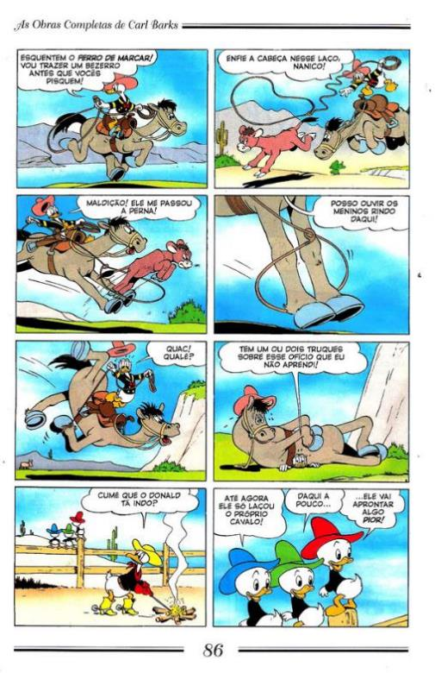
Contrariamente a outras publicações destinadas mais especificamente a camadas mais cultas e abastadas da sociedade, os quadrinhos de grande circulação sempre buscaram ter uma linguagem que fosse acessível à maior parte possível da população. A comparação entre documentos similares de épocas diferentes pode ser então bastante frutífera. Vejamos o exemplo desta história do Pato Donald, nas figuras 3, 4 e 5:
Fig. 3

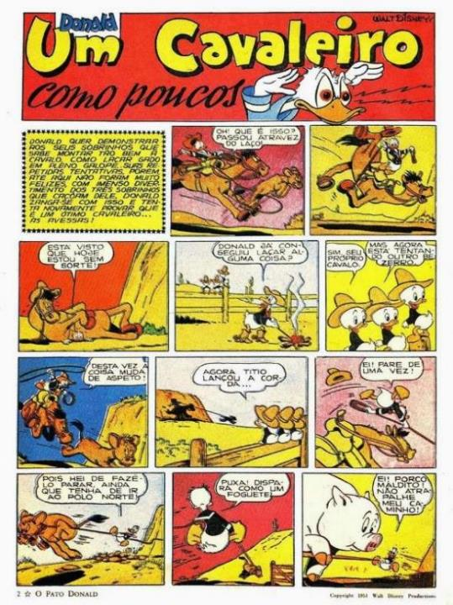

fig. 4

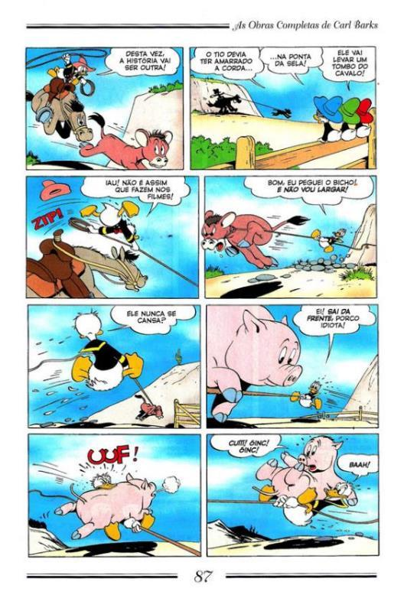

fig. 5

A primeira página (figura 3) foi publicada em 1950 no nono número da revista O Pato Donald. Já as duas páginas seguintes (figuras 4 e 5) foram publicadas em 2012 no número 18 das Obras Completas de Carl Barks. Nota-se, de partida, que se trata da mesma história, apesar da diferença na configuração dos quadros na página. Percebemos também que na publicação de 1950, houve uma série de supressão de quadros. Uma pesquisa que visasse descobrir as razões para esta supressão, se por censura ou simples falta de espaço físico da revista, seria bem-vinda. No que tange ao material linguístico disponível, vemos que os textos diferem de tal maneira que parecem ter sido traduzidos a partir de duas fontes diferentes. Vemos mais uma vez que a utilização do dialeto gráfico “cumé que o Donald tá indo?” só ocorre na edição recente. A partir dos comentários feitos na análise anterior, talvez tenhamos elementos suficientes para inferir que dialeto gráfico não era bem aceito antigamente e que passou a sê-lo em temos recentes. Iniciar uma pesquisa que vise descobrir em que momento se deu esta mudança talvez fosse de grande interesse.
Outra característica que notamos é uma possível simplificação sintática na versão mais recente. Há talvez uma tendência ao uso de períodos simples em detrimento dos compostos, compare-se “Pois hei de fazê-lo parar ainda que tenha de ir ao Polo Norte!” a “Bom, eu peguei o bicho e não vou largar!”. Constatamos também o desaparecimento dos clíticos em posição de ênclise na versão recente, o que confirmaria uma tendência já demonstrada em outros documentos do português brasileiro. Vemos também que a versão de 1950 utiliza duas formas verbais no imperativo em terceira pessoa, “pare” e “atrapalhe”, enquanto encontramos apenas uma forma imperativa mas na segunda pessoa, “sai”. Que tendências estariam refletidas neste uso?
Além da pesquisa em sintática histórica, a lexicologia teria muito a ganhar com a análise do material linguístico oriundo das revistas em quadrinhos. Constatamos que Huguinho, Zezinho e Luisinho tratam o Pato Donald como “titio” na primeira versão, mas mudaram o tratamento para “tio” na versão mais moderna. Seria esta uma tendência?
Percebemos também que as onomatopeias tinham sido suprimidas na primeira versão da publicação e que só aparecem na versão de 2012. Sem nenhuma dúvida, as histórias em quadrinhos são o habitat natural da onomatopeia e o linguista que por elas se interessar terá forçosamente de se esforçar para formar uma boa coleção de HQ. Um pioneiro estudo das onomatopeias foi realizado por Aizen em 1970. O dicionário de onomatopeias que ele tinha o projeto de constituir ainda hoje espera um investigador que tenha fôlego para um trabalho que se não é hercúleo, é digno de um último filho de Krypton.
Além do léxico utilizado nas histórias, as revistas sempre propõem um vasto leque de material paraquadrinístico que também pode servir para a pesquisa linguística. As seções de cartas e as publicidades são particularmente interessantes pela riqueza do material que apresentam.
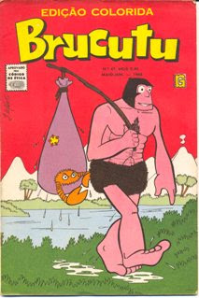
O lexicólogo poderia também se interessar pela influência dos quadrinhos que extrapola os quadros e balões e passa a fazer parte da vida cotidiana de milhares de pessoas, ainda que estas nunca tenham lido sequer uma página de quadrinhos. No português brasileiro, abundam tais expressões. Graças a um detetive dos quadrinhos dos anos 1940, um delator na gíria da malandragem do Rio de Janeiro pode ser chamado de X-9 (figura 6). Um homem grosseiro receberá o nome de Brucutu, para lembrar o homem das cavernas das revistas (figura 7) que no auge do sucesso da Jovem Guarda no Brasil teve uma canção dedicada a si cantada pelo ídolo Roberto Carlos. Um falso amigo receberá o nome de Amigo da Onça, que lembra o personagem brasileiro de Péricles (figura 8) e uma atividade qualquer que seja vedada aos indivíduos do sexo feminino é ainda hoje classificada de Clube do Bolinha, em referência aos personagens de Marge (figura 9) que foram a principal fonte de inspiração para a Turma da Mônica de Maurício de Souza. Cabe também lembrar que o próprio nome pelo qual são conhecidas informalmente as revistas em quadrinhos no Brasil tem origem em um personagem (figura 10). Ainda que o personagem tenha caído no mais completo esquecimento, ainda hoje é possível visitar uma banca de jornais brasileira e pedir um “gibi”.

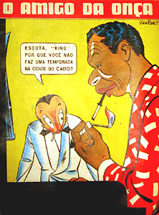

fig 6

fig. 7

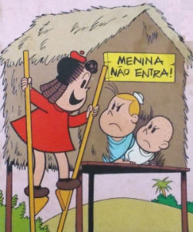

fig. 8

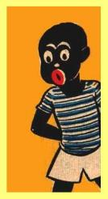

fig. 9

fig. 10

É certamente na área da linguística aplicada ao ensino de língua tanto materna quanto estrangeira que os estudos sobre o uso dos quadrinhos são mais abundantes. No caso do ensino de língua materna, contam-se em centenas os artigos que pregam a eficácia da utilização da HQ como ferramenta pedagógica, campo no qual parece haver consenso entre os profissionais que seu uso é inestimável para provocar o interesse nos aprendentes devido a um caráter lúdico inerente à nona arte.
Se por um lado, a profusão destes artigos demonstra o fim da noção de que os quadrinhos seriam nocivos ao desenvolvimento intelectual e cultural dos jovens indivíduos, por outro, eles parecem reforçar a ideia de que os quadrinhos são uma arte exclusivamente destinada à infância. Não surpreende minimamente que a maioria dos estudos sejam realizados por profissionais ligados aos cursos de letras e pedagogia que continuam a ser alimentados por uma teoria que ainda vê como arte menor a história em quadrinhos. A pergunta tem o mérito de ser colocada em relação aos quadrinhos: uma arte que tem seu nome no diminutivo, pode um dia pretender ao estatuto de arte maior em nossos cursos de formação de professores?
Questões terminológicas à parte, é sobretudo notável a falta de estudos empíricos de maior fôlego que possam efetivamente comprovar a eficácia do uso das HQ na sala de aula. Obviamente, não parece ser necessário comprovar que a grande maioria dos alunos nos primeiros anos de escolaridade prefira um livro colorido e com muitas figuras a um livro que só contenha letras. Todavia, poderia ser interessante testar se um grupo de alunos exposto a atividades baseadas em HQ apresentaria um domínio de um determinado ponto, a acentuação gráfica, por exemplo, do que um grupo exposto unicamente a exercícios escritos baseados em textos literários. Poderia haver também um outro grupo que usaria as duas formas para testar os efeitos de uma pedagogia eclética, mais próxima da que é oferecida por grande parte dos livros didáticos no mercado.

No caso do ensino da língua estrangeira, o consenso parece afirmar que o caráter híbrido das HQ auxilia na compreensão de novas expressões e poderia facilitar o aprendizado natural de vocabulário desconhecido. Testar esta possibilidade poderia ser interessante. Aos alunos seriam apresentados alguns textos e histórias em quadrinhos previamente selecionados escritos na língua estudada e que contenham vocabulário desconhecido que não seria explicado pelo professor. Após alguns minutos de leitura, pedir-se-ia aos alunos que respondessem exercícios que portem questões específicas sobre o novo vocabulário. Seria a taxa de acerto nas perguntas referentes às histórias em quadrinhos mais alta do que a que se refere aos textos escritos? Em outras palavras, o tipo de contexto fornecido pelas HQ, por ser imagético e verbal, teria alguma influência real sobre o aprendizado de novo vocabulário?
Também na área do ensino de língua estrangeira, tem surgido cada vez mais livros didáticos em forma de HQ destinados à autoaprendizagem das línguas. Em particular, o mercado de livros que pretendem ensinar a leitura do japonês através dos mangás está em franco crescimento. Estariam estes livros apenas aproveitando a voga dos mangás para vender um método irrealista de ensino de línguas. Um pesquisador atento poderia testar a eficiência destes métodos com alguns grupos de controle.
Finalmente, não poderia deixar de citar o potencial que apresentam os quadrinhos para os estudos de tradução. Como produto da cultura de massa, as histórias em quadrinhos têm a característica de poderem ser reproduzidos ad infinitum. A mundialização faz com os mesmos produtos culturais sejam consumidos em diversos países, o que, no caso dos quadrinhos, implica na sua tradução e/ou localização. A figura 11, abaixo, mostra um exemplo de uma mesma tira de Woody Allen vertida em seis idiomas diferentes a partir do original em inglês:
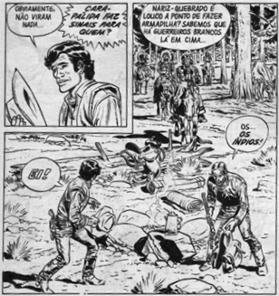
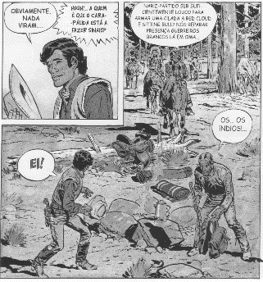

fig. 11 fig. 12

Ainda que a velha máxima afirme que o humor não se traduz, os tradutores do mundo inteiro continuam a traduzir tiras humorísticas como o exemplo acima. Ao tradutólogo poderão interessar as técnicas usadas para traduzir o humor nas mais diversas línguas. Já ao semanticista poderá interessar o fato de algumas línguas, como o norueguês e o italiano, traduzirem o enunciado inglês “I have the window opposite your bedroom” de maneira literal (algo como “eu tenho a janela que dá para seu quarto”) enquanto outras terem escolhido efetuar ligeiras mudanças como o espanhol e o francês (“meu quarto fica em frente ao seu”) e o próprio português, que não faz nenhuma menção ao quarto. A concisão das tiras quadrinísticas que precisam transmitir uma ideia narrativa em apenas 3 ou 4 quadrinhos proporcionam uma ferramenta única para este tipo de análise linguística.
Dado o fato de geralmente existirem traduções diferentes para o Brasil e para Portugal, o estudioso de variação linguística tem uma oportunidade rara de ter as visões das duas variedades do português para a mesma situação, como demonstram as figuras abaixo em que vemos um quadrinho das aventuras do tenente Blueberry traduzido em Português Europeu (figura 12) e em Português Brasileiro (figura 13).
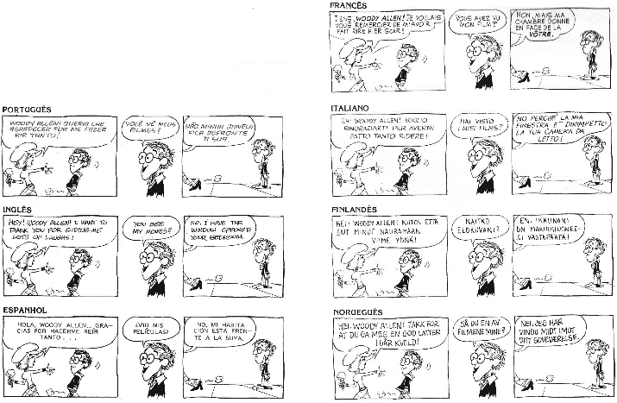

fig. 13

Tendo tido a oportunidade de efetuar este tipo de comparação pelo viés da linguística de corpus em minha tese de doutorado, posso afirmar que os quadrinhos possuem especificidades que os tornam muito valiosos para a pesquisa linguística. Trata-se, juntamente com o teatro, de um dos poucos gêneros textuais em que o discurso direto predomina em que as interferências do narrador são mais raras. Trata-se também de um meio em que a oralidade procura ser reproduzida quase constantemente. A relativa facilidade de se encontrar este tipo de material também torna seu uso bastante atraente.
Além das sugestões aqui mencionadas, há, com certeza, diversos outros meios de aproveitar as histórias em quadrinhos como fonte na pesquisa linguística, um número que provavelmente só é limitado pela criatividade do pesquisador. Manuel Bandeira (1984:19) afirmou que "a poesia está em tudo - tanto nos amores quanto nos chinelos, tanto nas coisas lógicas como nas disparatadas”. Ao linguista, cabe sempre lembrar que também a língua está em tudo, tanto na poesia quanto nas transcrições fonéticas, tanto nos ensaios filosóficos quanto nos quadrinhos.

- BIBLIOGRAFIA:

Bandeira, Manuel (1984), Itinerário de Pasárgada. Rio de Janeiro: Nova Fronteira.
Cagnin, Antonio Luiz (1975), Os Quadrinhos. São Paulo: Ática.
Calazans, Flávio (2004), Histórias Em Quadrinhos Na Escola. São Paulo: Paulus.
Callou, Dinah e Leite, Yonne (1995), Iniciação à fonética e à fonologia. 4 ed. Rio de Janeiro: Jorge Zahar.
Cirne, Moacy (1970), A linguagem dos quadrinhos: o universo estrutural de Ziraldo e Maurício de Sousa. Petrópolis: Vozes.
_______ (1975), A explosão criativa dos quadrinhos. Petrópolis: Vozes.
_______ (1990), História E Crítica Dos Quadrinhos Brasileiros. Rio De janeiro: Europa-Empresa Gráfica e Editora Funarte.
_______ (2000), Quadrinhos, sedução e paixão. Petrópolis: Vozes.
Coelho, Nelly Novaes (2000), Literatura infantil: teoria, análise, didática. Moderna, 287 pages
Cooke, Jon B. (2000), “The Chaykin Fator” in Comic Book Artist. Raleigh, Carolina do Norte: TwoMorrows Publishing, p 69.
Duarte, Gustavo (2012), Monstros. São Paulo: Companhia das Letras.
Eagleton, Terry (2003), Teoria da literatura: uma introdução. São Paulo:Martins Fontes. (trad: Waltensir Dutra)
Jim e Gaston (2000), On éteint la lumière...on se dit tout. Paris: Vents d'Ouest.
Krapp, George P. (1926), “The psychology of dialect writing”. The Bookman, 63, 522–527
Luyten , Sônia M. Bibe (1989) História em Quadrinhos, leitura crítica. São Paulo: Edições Paulinas.
Moya, Álvaro De (org.), (1970), Shazam!. São Paulo: Perspetiva.
Preti, Dino (1973), "Níveis Sociolinguístticos e Revistas em Quadrinhos" in Revista de Cultura Vozes Vol. LXVII-8, 33-41.
Rama, Angela e Vergueiro, Waldomiro (orgs.), (2004) Como Usar As Histórias Em Quadrinhos Na Sala De Aula, São Paulo: Contexto.
Santos Neto, Elydio e Regina, Marta (orgs.), (2013) Histórias em Quadrinhos e Práticas Educativas, sobre a produção de HQs e fanzines no ambiente educacional. Criativo Editora.

É SÓCIO DA AICL
JÁ TOMOU PARTE NO 14º COLÓQUIO EM BRAGANÇA 2010

^{Bragança 2010}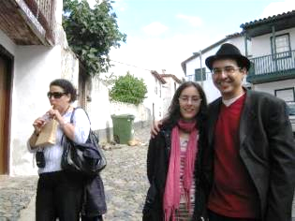 bra
Bragança 2010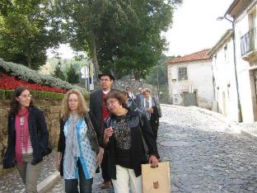
^{Bragança 2010}
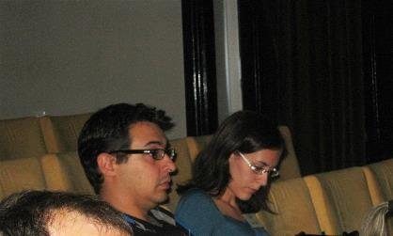
^{Bragança 2010}

CARLA SOFIA LUÍS, UBI, LabCom.IFP COVILHÃ e aicl
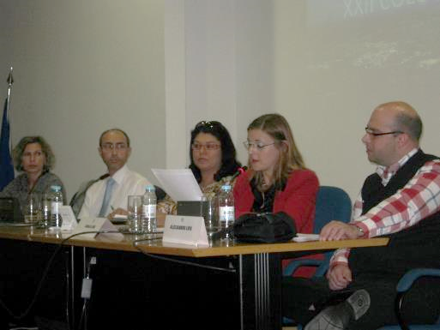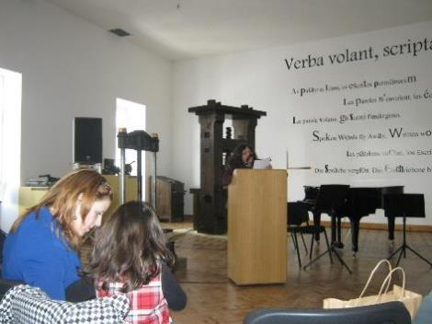SEIA 2014 ^{FUNDÃO 2015}

CARLA SOFIA GOMES XAVIER LUÍS
Nasceu em Lamego em 1977.
É licenciada em Português e Inglês (ensino de) pela UTAD, Mestre em Língua, Cultura Portuguesa e Didática pela UBI e doutora em Letras pela mesma instituição.
É Professora Auxiliar, com nomeação definitiva, no Departamento de Letras da UBI e Investigadora no LabCom.IFP.
É Coordenadora de Mobilidade do DL (Português - Espanhol, 1.º Ciclo) da UBI, Membro do Conselho da Faculdade de Artes e Letras e Membro da Comissão Científica da Revista Egitania Sciencia.
Publicou:
Língua e Estilo: um Estudo da Obra Narrativa de Mário Cláudio (Vila Real, CEL e UTAD, 2011, 445 pp.),
Algumas Páginas sobre Língua, Cultura e História Portuguesas (Fundão, Grafisete, 2013),
Os capítulos de livro “Mário Cláudio: Nauta e Guardião da Portugalidade” (in André Barata, António Santos Pereira e José Ricardo Carvalheiro (organizadores), Representações da Portugalidade, Alfragide, Caminho, 2011, pp. 57-80),
“Espelhos de África na Obra Narrativa de Mário Cláudio: os casos de Tocata para Dois Clarins e Peregrinação de Barnabé das Índias” (in Cristina Vieira, Alexandre António da Costa Luís, Domingos Nzau, Henrique Manso e Carla Sofia Gomes Xavier Luís (coord.), Portugal-África: Mitos e Realidades Artísticas e Vivenciais, Covilhã, UBI, 2012, pp. 27-51),
“Um Breve Olhar Sobre a Vida e Obra de Mário Cláudio” (in A Dinâmica dos Olhares. Um Balanço de um Século de Literatura e de Cultura em Portugal (1912-2012), Lisboa, CLEPUL – no prelo),
“Rostos da Portugalidade na Escrita de Mário Cláudio: os Casos das Trilogias da Mão, da Árvore e das Constelações”, in Carla Sofia Gomes Xavier Luís, Alexandre António da Costa Luís e Miguel Real (org.), Mário Cláudio e a Portugalidade, Setúbal, Edições Fénix, UBI, Centro de Literaturas e Culturas Lusófonas e Europeias, Universidade Federal Fluminense e Università degli Studi di Perugia, 2015, pp. 103-138
E ainda os artigos
“Algumas Singularidades Linguísticas na Obra Narrativa de Mário Cláudio” (Revista de Estudos Cabo-Verdianos, Atas II Encontro Internacional de Reflexão e Investigação, Praia, pp. 155-163),
“Um breve olhar sobre a génese da Comunidade dos Países de Língua Portuguesa (CPLP) ”, Revista de Letras, Vila Real, CEL, UTAD, 2014.

TEMA 2 - O DEPARTAMENTO DE LETRAS DA UNIVERSIDADE DA BEIRA INTERIOR E A LUSOFONIA: BREVE DIGRESSÃO HISTÓRICA E TEMÁTICA POR CARLA SOFIA GOMES XAVIER LUÍS, UNIVERSIDADE DA BEIRA INTERIOR E LABCOM.IFP - (CXAVIER@UBI.PT)

Com o presente trabalho, pretendemos, no que concerne à afirmação e desenvolvimento da lusofonia, destacar o papel ativo e estratégico levado a cabo pelo Departamento de Letras da Universidade da Beira Interior, situado às portas da Serra da Estrela e próximo da vizinha Espanha.
Trata-se de um jovem Departamento que, por intermédio, entre outras vias, da sua variada oferta formativa (cursos de licenciatura, pós-graduação, Mestrado e Doutoramento, mas também de extensão e de Português Língua Estrangeira), da organização de conferências, Colóquios, jornadas, congressos, seminários (nacionais e internacionais) de reconhecido mérito (I Colóquio Internacional Relações Culturais Portugal-África: Pontes para o Futuro, I Congresso Internacional Portugal-Brasil: Relações Linguísticas e Culturais, II Congresso Internacional Relações Culturais Portugal-África: Mitos e Realidades Vivenciais e Artísticas, I Congresso Internacional Portugal-Brasil-África: Relações Históricas, Literárias e Cinematográficas, Encontro A Língua Portuguesa no Século XXI, Encontro A Língua Portuguesa no Mundo: Difusão e Desafios, - em parceria com a AICL -, Colóquio Internacional Vida e Obra de Mário Cláudio, entre outros), da participação do corpo docente em diversos eventos científicos e culturais, dentro e fora do país, e em destacados centros de investigação, do fomento de exposições (dedicadas a Malangatana, a Mário Cláudio, etc.), do lançamento de publicações especializadas (revistas científicas - À Beira, UBILetras, revista digital -, livros de Atas, obras académicas, traduções, catálogos, a título exemplificativo), da receção de professores e alunos provindos do universo da CPLP (mormente de Angola e Brasil), da colaboração com outras instituições de ensino superior, e não só, tem vindo a promover o reforço de três dos principais pilares do mundo lusófono: a língua portuguesa, o espólio cultural comum e os vínculos históricos.
Vide trabalho final em #TEMA 2 - O Departamento de Letras da Universidade da Beira Interior e a Lusofonia: breve digressão histórica e temática. Alexandre António da Costa Luís, Universidade da Beira Interior e LabCom.IFP (aluis@ubi.pt) e Carla Sofia Gomes Xavier Luís, Universidade da Beira Interior e LabCom.IFP (cxavier@ubi.pt)

CARLOS MATIAS, AICL, PORTUGAL, ASSISTENTE PRESENCIAL
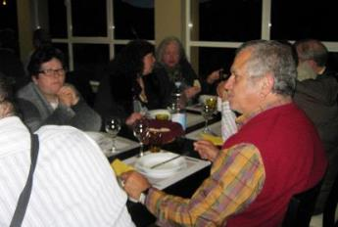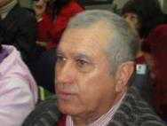
MAIA 2013 MOINHOS 2014
É SÓCIO DA AICL
JÁ TOMOU PARTE NO 19º COLÓQUIO NA MAIA 2013 E 21º NOS MOINHOS DE PORTO FORMOSO 2014

CAROLINA CORDEIRO, ESCRITORA, UNIV DOS AÇORES E AICL.
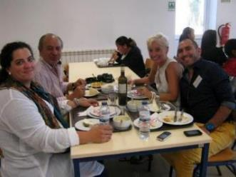SEIA 2014

Carolina Cordeiro é licenciada em Estudos Portugueses e Ingleses pela Universidade dos Açores.
Desde 2005 que tem vindo a aproximar a sua profissão de professora e formadora à escrita criativa. Leciona e dilucida as mais diversas dúvidas nas áreas de Língua Portuguesa, Língua Inglesa, Literatura Portuguesa, Literatura Inglesa e Linguagem e Comunicação.
Publicou os seus primeiros poemas na Coletânea The International Who's Who in Poetry (International Library of Poetry. 2004). Mais tarde, em 2012, publicou o seu primeiro livro de poesia Invictas Brotassem, sob o pseudónimo Clarice Nunes-Dorval, com a chancela da Chiado Editora. Em 2013, participou na Antologia de Poesia Contemporânea "Entre o Sono e o Sonho", Vol IV (Chiado Editora) bem como na Antologia Nós Poetas Editamos - PARTE V (2014).
Em dezembro de 2013, editou o primeiro volume da trilogia Tempo, com o seu romance histórico No Meu Tempo (Pastelaria Estudios); em junho de 2015, apresentou segundo volume, o romance Naquele Tempo (Letras Lavadas). Tem participado, regularmente, em diversas revistas e jornais literários bem como ministrado vários Workshops de escrita criativa, a públicos de diversas idades.
Entre 2013 e 2015, representou e colaborou com o programa EscreViver (n)os Açores; foi vencedora do concurso de poemas Calendário Artelogy 2014; tem participado e dinamizado vários eventos, em diversas escolas, com pequenos contos infantis e projeção da leitura como “bem essencial à vida”; e, participa ativamente no Azores Fringe Festival. Presentemente é responsável pela área cultural da Casa do Povo de S. Vicente Ferreira. Encontra-se a finalizar o Mestrado em Língua Portuguesa -Investigação e Ensino (Universidade Aberta), com intenção de interligar a escrita de Daniel de Sá à componente multicultural da escrita açoreana.

TEMA DANIEL DE SÁ E A MULTICULTURALIDADE AÇORIANA DA LITERATURA POR CAROLINA CORDEIRO, UNIV DOS AÇORES E AICL

“Deus, afinal, está em toda a parte e o Mundo inteiro vem cá ter com a gente”
Daniel de Sá

A Literatura, e a sua respetiva leitura, é tão ou mais variada quanto o número de seres humanos capazes de a levar a efeito.
Ao correr dos anos, desde os primórdios da espécie humana, o desejo de comunicar esteve sempre patente nas mais variadas circunstâncias. Lembremo-nos das pinturas rupestres, do soar dos tambores, de representações teatrais, do recontar estórias ouvidas até se chegar ao mundo infinito do papel. Não esqueçamos, também, os suportes tecnológicos que hoje em dia estão à disposição de todos. Todos estes elementos confluem para a comunicação e, em todos eles, está patente a noção de transmissão de ideias e ideais, de atitudes e comportamentos e de História e cultura; enfim, são reflexo da evolução dos tempos. Segundo Santiago Posteguillo, “todos os autores são, em determinada altura, influenciados por um outro autor anterior a ele. São influenciados pelo trabalho e por aquilo que as obras deixam transparecer. (Posteguillo, 2012: 113). A influência é tanta que chego a questionar se a literatura não será toda proveniente de um único livro (...) mas é um livro recuado no tempo, que mal aflora as minhas lembranças” (Calvino, 2002: 219)
Tudo isto, de alguma forma, reporta-nos para a questão: o quão importante é a Literatura e a sua leitura?
A questão de alteração de forma de leitura de um texto já não é nova. “Na verdade, o novo coincide muitas vezes com o que já caiu no esquecimento (...) [e] da mesma maneira, sobreviverão outras formas de narrar, outras formas de ler histórias” (Posteguillo, 2012: 2016-214). Só a literatura não morrerá. Ganhará distintos recetores, diferentes metas, mas existirá enquanto houver História e memória já que é um jogo fascinante entre o que é escrito, pensado, lido e interpretado. Um dia, os autores empíricos morrerão mas as suas palavras não, nem tão pouco os seus personagens: [h]á mais mundos. Grandiosos mundos” (Carvalho, 2014: 21) para além das aldeias abandonadas deste mundo e há mais leitores do que países, o que apenas quererá dizer que haverá, inequivocamente, uma panóplia interminável de posições face à leitura, ao livro, à interpretação, ao autor e a todos os elementos que rodeiam o mundo da leitura.
“A Literatura é a grande educadora dos sentimentos” (Zschirnto, 2002) livro, como fruto de uma forma de estar, é o caminho à interpretação variada e há-os de todos os tipos, formas, tamanhos, cores e sabores — dependerá da disposição que cada um terá para apreciá-lo. E mesmo uma leitura repetida prova-se distinta pois o leitor já não será o mesmo. Já terá sido, quanto muito, influenciado por aquilo que a primeira leitura o fez pensar e sentir.
Segundo Gonçalo M. Tavares:
“(...) o homem lúcido, [é] aquele que sabe que a sua saúde depende das dietas que a vontade escolhe: dietas de carne, verbo e ideias. E ainda de movimento e ações. O que escolhemos para comer, o que escolhemos para ouvir e falar, o que escolhemos para ocupar a nossa cabeça, o nosso pensamento, o que escolhemos fazer. Eis o que determina o vigor de uma existência ou o seu declínio.” (Tavares, 2013: 238).
Ora, se o comer e o beber suportam o nosso corpo, a literatura suporta a nossa mente e o que fará desta uma experiência corporal individual (Ibidem, p. 515); o que a fará um projeto de vida, logo, um conjunto de ações essenciais à sobrevivência do Homem. É através da Literatura (não olhando nem a modos nem a géneros, nem tendo em vista o contexto e interpretação) que o Homem aprenderá como integrar-se, melhorar-se e compreender-se. Poderá não ser quid pro quo. Ela é proficiente mas não é milagrosa; é, indubitavelmente, uma “promessa de sentido”, (Steiner, 2006: 13), um meio de propagação de conhecimentos, de gestos e de culturas; uma manifestação de sensibilidade, de estética, de gosto e de saber. Uma criança será melhor adulto tanto quanto mais cedo entrar em contacto com o mundo da leitura pois quanto menos se lê, menos curioso se é, menos se aprende e menos se conhece o mundo e a si próprio.
Não obstante, e parafraseando Steiner (2006: 25), o ato de ler livros, pressupõe um determinado conjunto de circunstâncias e, a longo do tempo, à leitura têm sido apresentados desafios quer na interpretação, quer na divulgação e quer, ainda, no ensino da própria Literatura. Entendamo-las como possíveis formas de ler os textos literários (Laranjeira, 1996: 10). Assim, caberá a todos, na generalidade, a responsabilidade de comunicar e de divulgar os conhecimentos, estejamos onde estivermos.
Não será lógico colocar um livro acima de outro, em termos de qualidade. Será apenas concebível considerar o seu valor em termos opinativos. E, mesmo assim, é necessário que haja leituras e leitores. Ora, este facto, cada vez mais, tem vindo a ser discutido dado a constante quebra de leitores vs. a imensidão de livros (físicos e virtuais) publicados e/ou disponíveis ao consumidor. A noção de leitura literária, como “uma forma de pensar e falar”, como na visão de Manguel (1998: 58) já se esmoreceu. A procura, o tempo despendido, o conhecer e o questionar já não ocupam o cerne da vivência. Nos nossos dias, já não existem os “atleta[s] da linguagem”, como Tavares (2013: 515) sintetiza, metaforicamente. Hoje em dia, entendo o processo de leitura - daqueles que efetivamente a fazem - de forma praticamente isolada, sozinha. Como Steiner (2006, p.48) afirmou, “[a]s torres que nos isolam são mais sólidas do que o marfim.” Relembre-se a preocupação que este mesmo autor demonstrou quando profetizou que as próximas gerações desconhecerão determinados jogos de palavras e/ou vocábulos (VPRO, 2000: 13’:46’’). A dificuldade em levar um jovem a ler é atribulada e muitas vezes morosa. Contudo, não é impossível.
A Literatura é, no nosso entender, um vasto mundo onde a sua influência é fulcral para o bem-estar do ser humano. A leitura que se faz dela, a partir dela, pode e deve variar; pode e deve distinguir-se umas das outras; pode e dever manifestar-se com o corpo e para o corpo; pode e deve espelhar-se nos hábitos e nos costumes de um ser, de uma sociedade, de um povo. A leitura literária é o desafio do século, é a alimentação do nosso futuro. E, sê-lo-á não só no seu entendimento puramente escolar mas no seu entendimento como fonte de prazer, de conhecimento e de ajuda. Terá de ser um intercâmbio de palavras pensadas, ditas ou escritas por um (uns); lidas, interpretadas e sentidas por outro(s) e exercidas e praticadas por todos. A literatura é um convite à vida, um convite ao saber, ao querer, à revolta e à opinião individual.
Ao abordarmos um tema tão vasto quanto o da Literatura, não podemos dissociá-lo das suas mais variadas nuances. Existem, de facto, diversos tipos de literatura, diferentes contextos literários, diferentes perspetivas e diferentes leituras do livro. Todos os leitores são influenciados por todos as distintas interpretações e são, de igual modo, influenciados por todos os escritores. A literatura ajuda a manter o Homem e as suas existências vivas, em todos os seus parâmetros, apesar das suas condicionantes exteriores. No nosso caso, Literatura é tão vida quanto o é o estarmos aqui perante vós e é-o como “Ler é beber e comer [pois o] espírito que não lê emagrece como um corpo que não come” (Victor Hugo). Culpa mea! Não nos alimentamos, pelo menos não a nossa alma, o suficiente pois só há pouco tempo descobrimos a palavra de Daniel de Sá, no seu total.
Algures no tempo, André Malraux comentava algo do género: um encontro de escritores e de leituras era o pilar, era a utopia de que esses tais eventos poderiam gerar mudanças profundas e duradouras na relação entre o povo e a cultura. Poderá já não ser assim mas, também, poderá ainda sê-lo. E, numa busca por conhecer mais e melhor a literatura açoriana, ou a literatura de teor açoriano ou ainda a literatura cujo escritor e/ou escritora é natural ou apaixonado/a por estas ilhas do atlântico, descobrimos um homem que nos deixou sem chão. Não, não caímos. O nosso chão não abalou fisicamente, mas a nossa visão sobre a nossa própria existência curvou-se perante a realidade das palavras escritas por um narrador que, tardiamente, vimos a descobrir. Mas, como a sabedoria popular nos ensina, tarde é o que nunca chega quando algo tem de nos chegar e chegámos à porta do senhor Daniel de Sá, mesmo que metaforicamente.
Não o conhecemos pessoalmente, com muita pena nossa! Apenas lemos sobre ele, ouvimos falarem sobre ele e sentimos o que por ele, outros, sentiram, ao conviver com tamanha personalidade. O adjetivo “tamanha” é nosso pois é nosso entender que uma figura como a de Daniel de Sá estende-se para além das fronteiras da freguesia da Maia, propaga-se para além das fronteiras de uma ilha e espalha-se por todo um território que, segundo dizem, ele próprio não sentia grandes vontades de conquistar. Mesmo que assim o fosse (ou não fosse), mesmo que a sua vontade não fosse a de conquistar ou visitar esse mundo fora portas, fora da sua calma existência insular, a verdade é que as suas palavras, já chegaram a outros pontos, para além do anglo-saxónico e, muito em breve chegarão a outros, estamos em crer, pois tal é o seu sentir, a sua aceção do mundo e o seu discorrer da vida, na folha de papel, que não é possível que exista só entre nós, ilhéus de um mundo literário, continuamente, por (re)descobrir.
Por um lado, é verdade: gostaríamos, por puro egoísmo, que a sua descoberta, por parte de outros, tivesse sido guardada para mais tarde. Mas aí só estaríamos a agudizar o nosso sentido de posse perante a obra dele; posse, não só enquanto leitores (e unicamente como leitores apaixonados por um relatar de vida, que é tão nosso como é vosso, como é de qualquer um que se debruce sobre a aprendizagem da Literatura). E, é especialmente por estarmos a falar de Literatura, seria impróprio da nossa parte querer cingir a obra de Daniel de Sá à nossa singular existência. Seria, efetivamente, deturpar o sentido original do objetivo último de Daniel de Sá: a partilha das palavras fora de portas. Daí que, esperemos, paulatinamente, a que sua obra seja conhecida e estudada por todo o canto onde, pelo menos, haja um açoriano ou uma açoriana. Com isto, não pretendemos minguar a leitura das suas obras por outros que não sejam de origem ou coração açorianos. De todo! Que a sua obra seja lida por todos e em todos os lugares. Simultaneamente, não pretendemos relançar ou calcetar a questão de açorianidade nem a questão de haver ou não uma literatura açoriana. Apesar de defendermos que a há, com determinados contingentes, para evitar futuras dúbias intenções ou breves confusões, tomaremos a liberdade de atribuir às obras de Daniel de Sá, aqui referenciadas, o título de obras de literatura da multiculturalidade açoriana não por satisfazer um propósito narcisista qualquer mas por saber que Daniel de Sá pensava na literatura como um todo e não como uma parte. Segundo ele mesmo: “[o]s meus cenários e as minhas personagens são criadas de acordo com a necessidade da obra, nunca para servir o interesse de me mostrar agarrado ao torrãozinho natal ou de me fingir universalista.” (Freitas, 1998: 143-144).
Na sua recente obra, Mónica Serpa Cabral (2015: 26), afirma que a literatura açoriana insere-se na literatura nacional, “porque geminou de sementes trazidas do continente ao longo dos tempos, mas é diferente porque cresceu e frutificou em solo igualmente diferente” e é com esta visão descentralizadora da literatura que nos confessamos defensores de Daniel de Sá como escritor do mundo e para o mundo. Daniel de Sá, naquilo que entendemos como literatura, é um mestre na “declaração da independência literária” (Cabral, 2015: 29). Não esqueçamos o que ele mesmo afirmou numa entrevista a Vamberto Freitas: “Talvez tenha surpreendido aqueles que julgam que um escritor tem de ser fiel a uma cartilha só. Pessoalmente, nunca pus os Açores nem acima nem abaixo de nada. O que me interessa, sobretudo, é a condição humana, e vou tentando retratá-la conforme me sinto” (Freitas, 1998:143-144).
A obra de Daniel de Sá entranhou-se-nos como algo que não sabemos explicar. Talvez para alguns, o termo entranhar seja demasiado forte, mas a verdade é que, ao lermos as linhas de, por exemplo O Espólio (Sá, 1987) sentimos a presença de uma luta, de um derramar de vida, tão vívidos, que nos fez sentir que éramos
“Um oficial que transforma em números para a vitória os corpos que não se mexem, os cérebros que nada sentem. A conquista. De uma aldeia tão destruída que nem servirá para o refúgio de feras. Punhos fechados. Contra uma cara que se vê pela primeira vez. Pés que machucam corpos. No seu primeiro encontro. O ar incendiado de cheiros, todos os cheiros da morte. O mato percorrido por fugas. Povoado de cadáveres. A fúria. O medo. A fúria sem razão. O medo com toda ela. Muitos sem amanhã. Sem um logo sequer. Tudo é agora. E o agora é tão breve que nem existe. É bom ser breve um tempo destes. Eternamente longo para quem segura as tripas com as mãos. Para quem tapa os olhos que já não tem. Para quem aperta uma ferida sem mãos para apertá-la. O silêncio. O banquete das hienas. Dos chacais. Dos abutres. O espetáculo dos músculos desfeitos que não doem. Dos ossos triturados que já não martirizam. Do sangue que nada se sabe. Sem gritos de dor. Sem protestos. O que sobrar do festim será podridão. Se se dar conta dos vermes. E o que foi feito festim se há de tornar excrementos. Excrementos do que foram corpos. Corpos que fugiram ao medo sem ter para onde fugir. Matéria bruta sem vida. Sem saber que viveu.” (Sá, 1987: 34)

A poesia com que o autor descreve a dor, o vagar do suspiro, a realidade de um confronto e de um ciclo de vida, é marcante. Tão assim o é que nos inebria os sentidos e coloca-nos em qualquer parte do mundo, sem que tenhamos a necessidade de nos vermos ou de sermos seres de um arquipélago, onde a ilha sempre foi (literariamente e empiricamente) condicionante da partida e da chegada; do querer e do perder. As palavras de Daniel de Sá expõem apenas a sua capacidade em se outrar numa voz tão nacional como internacional.
Poder-se-ia aqui explorar as diversas nuances da interpretação das palavras de Daniel de Sá. Contudo, não é o que pretendemos. Pretende-se apenas que nós, leitores, nos consigamos espelhar nelas, como qualquer outro leitor ou leitora o poderia fazer, em qualquer parte do mundo ou naquilo que temos em nosso redor. Assim, e ainda segundo Serpa (2015: 96- 97):
“O grande escritor é aquele que, a narrar-nos o seu microcosmos, consegue fazê-lo de modo que o leitor veja lá também o seu. Assim, embora haja um forte ligação entre o conto açoriano e uma patente referencialidade espacio-temporal, os sentimentos, os valores, as ideias ultrapassam os mundos localizados, mas personagens, com as suas alegrais, com as suas dores, com os seus sonhos, afinal personificam aspetos da condição humana, provocando a reflexão sobre o próprio Homem e sobre o seu lugar no mundo e fazendo-nos mergulhar no ar imenso da solidão interior, nos labirintos das emoções e das relações. Neste sentido, a ilha pode já não ter uma existência concreta. Pode passar no plano metafísico e espiritual: ser um estado de alma.” (Serpa, 2015: 96- 97)
Confessamos que a vontade de ler mas restantes obras de Daniel de Sá, após a leitura inicial da obra O Espólio (Sá, 1987), foi fulminante. E, quanto mais o líamos mais se nos afigurava a noção de que o mundo era tão distinto por nunca termos, até então, tido o discernimento de ler Daniel de Sá. E, como em qualquer grande voz literária, a voz que sobressai do papel toma vida de tal guisa que parece que as letras ganham perspetivas e formas, parecem marchar à nossa frente numa inconfundível parada onde o nosso saber treme e se confunde com a nossa inquieta insatisfação por nunca antes ter presenciado tamanha beleza. Confessamos, novamente, que assim, igualmente, foi o que sentimos ao termos lido Génese (Sá, 1982: 31- 32) e, muito em particular, a seguinte passagem:
“Albachente voltou a ser um lugar sem guerra aparente, repousada no sossego dos seus vales e montanhas. As notícias chegavam coadas por várias dificuldades e transfiguradas nas vozes correntes que as levavam de casa em casa. Só os mais lúcidos temiam a dimensão mais ou menos exata do conflito e o imaginavam prolongado muito para além, da paz ansiada e talvez longe, porque os donos da guerra, se podem fazer no coração dos homens que, legal e patrioticamente, se odeiam e se matam. Nunca, nenhum armistício, por mais respeitado e prolongado, passou além de um silenciar de armistrondos, como nunca a quietação das armas restabeleceu a paz real, porque os mortos continuam por ressuscitar. As cidades reconstruídas disfarçam a aparecia do que houve, mas não reconstroem os homens, porque as almas cai inteiras, não são parcialmente destrutivos nem de modos algum recuperáveis. O remédio que lhes poder dar é o da habitação do tempo; os sobreviventes acostumam-se a viver sem alma, e é tudo. As mãos podem passar a apertar-se num acordo tácito ou declarado de que o respeito voltou, mas o espírito não aceita, porque não compreende, que haja uma dimensão nova por que possa aferir-se o sossego real da inteligência. Porque se, num dia ou num momento que seja, a morte for justificável, esse dia ou esse momento bastaram para romper as barreiras do absurdo e fazer com que o homem deixe de ter sentido. E, num homem que perde o sentido de existir, nada está bem e nada está mal; é como a chuva a cair no mar: é o mesmo ser e não ser. E o pior é a consciência que dessa condição fica. E a insensibilidade para voltar a ser homem. E a capacidade para julgar que causa repulsa verdadeira a “Fuzilamentos de maio” que Goya pintou, e a capacidade para estar sempre mais disposto a interpretar uma das personagens que disparam do que outra das que lhe estão à frente. E o homem sem pensar que, quando mata um seu semelhante, está a cometer a mais trágica forma de suicídio.” (Sá, 1982: 31- 32)
Pelos tempos que a Humanidade presentemente vive, este excerto resulta como que uma espécie de antevisão, um alerta para o futuro de então, agora presente. A literatura tem esse poder! Tem o poder de nos transportar para além de nós mesmos e do nosso tempo. As palavras de Daniel de Sá têm o poder de nos colocar no nosso lugar e de nos vermos em todos os recantos do universo. É tão particular como é geral; é tão insular como é continental; é tão pequeno como é enorme. Não cremos existir adjetivos para qualificar a amplitude com que nós, leitores, podemos abraçar aquilo que este senhor nos legou, nas suas obras.
Relendo, novamente, a obra de Serpa (2015: 241- 242), e lendo, quase compulsivamente a obra de Daniel de Sá, é-nos impossível não constatar:
“Conhecer Daniel de Sá e a sua escrita é viajar no tempo, mergulhar no imaginário, conhecer o processo cultural desenvolvido nos Açores, mas não só. De facto, as preocupações intelectuais e literárias do autor não se confinam a estas ilhas, já que explora assuntos tão variados mo a expansão ultramarina, a Inquisição, o nazismo, a Guerra Civil Espanhola, a ameaça nuclear, os dilemas existenciais do homem moderno, entre outros. Parece evidente a tendência do escritor para transportar para a ficção elementos do real, construindo narrativas a partir de factos históricos e tornando difusas as fronteiras entre os géneros.” (Serpa, 2015: 241- 242)
De entre as obras do autor, O Pastor das Casas Mortas (2007) é tido, por muitos, como a sua melhor obra. Pelo menos a mais lida e, igualmente, a que abarca os melhores adjetivos, pela maior parte dos críticos. Como todas as críticas e críticos, tal asserção é duvidosa. Mas, devemos assentir que não nos ficamos por menos: a obra O Pastor das Casas Mortas (2007) é um marco indelével na nossa aprendizagem sobre a leitura e sobre a Literatura.
Mas é-nos difícil aferir se uma obra é melhor ou menos apetecível do que uma outra, pelo menos em alguns escritores e em Daniel de Sá, é tarefa ingrata e quase impossível. Resta-nos afirmar que, a obra que é dedicada “[à]s mulheres e aos homens que ainda acendem o lume nas últimas aldeias de Portugal” (Sá, 2007: 5) é um somatório de tudo o que nos propusemos a alcançar com esta comunicação. Por outras palavras, é com esta estória onde “[t]alvez a personagem [passa] a querer escrever a sua própria história. E, se é isto que quase todas elas fazem, não devem nunca saber que o fazem” (Sá, 2007: 11) e é aqui que encontramos a multiculturalidade de Daniel de Sá, a partir do seu canto açoriano.
Talvez o seu mote de desprender-se dos limites castradores de um lugar geográfico e das suas consequentes limitações para o ser humano seja o que o absorveu e o que o demarcou, não apenas como deputado das nossas I e II legislaturas da Assembleia Regional Açoriana, mas também como escritor.
Segundo o testemunho de Artur Francisco Pereira Martins (ex-presidente da Câmara Municipal da Ribeira Grande), inserido na obra de dirigida e coordenada por Dionísio Sousa (2015: 147) “Daniel de Sá não queria promover a sua carreira, queria ajudar, e isso dava-lhe uma autoridade que todos se sentiam inclinados a respeitar. Não sublinhava as diferenças, preferias unir e colaborar.” Talvez por isso, e como no nosso entender, um escritor não se pode, jamais, distanciar de forma linear da sua vida empírica, a forma como Daniel de Sá abordava a literatura era vivendo-a e partilhando-a com os demais, assim como o fez com o seu “poder” enquanto deputado. Ao termos em conta as suas intervenções políticas, onde numa afirma: “[o] progresso de um povo é sempre diretamente proporcional ai seu nível de cultura. E isto porque ambos - progresso e cultura - geram-se mutuamente, sendo difícil - ou talvez até impossível - distinguir qual dos dois se sobrepõe ao outro. (…) sem cultura não existe progresso.” (Sousa, 2015: 93).
Ainda, numa outra das suas intervenções, a 26 de junho de 1980, Daniel de Sá não se fez de rogado (aliás como era seu apanágio) e comprova aquilo que mais tarde diria e mais tarde seria o fio condutor de toda a sua obra. Assim, nessa intervenção política acerca do percurso histórico da ideia autonómica, afirma:
“A evolução da História dá-se no sentido de que cada homem se senta cada vez mais como cidadão do Mundo, Já não nos podemos pertencer somente ao círculo fechado de uma ilha ou de uma pátria sequer. Somos um ser universal em que vai sempre em aumento a consciência da sua universalidade. A pátria passou a ser um berço de origem onde se nasce para a fraternidade com todos os homens, mas que não justifica nunca, pelo facto de se a nossa, que se deva ou possa estar contra os cidadãos de uma outra pátria.” (Sousa, 2015: 101)
Ainda na obra de Dioniso de Sousa (2015), num dos vários testemunhos sobre a pessoa e a personalidade de Daniel de Sá, corroboramos a opinião de Ana Luísa Pereira Luís quando afirma que Daniel de Sá “[c]onfessou-se um homem fisicamente isolado por gosto, embora não se identificasse com o isolamento cultural nem intelectual. A sua obra demonstrou isso mesmo: Daniel de Sá era um universalista. (Sousa, 2015: 209).
Seguindo a mesma índole opinativa, vemos que todas são um somatório de tudo o que temos professado, nessas nossas parcas páginas. Desta feita, temos a de Carlos César: “[p]ensei, e tinha razão, que ele era um “homem do mundo” por mais que se reclamasse rural e sedentário.” (Sousa, 2015: 225). Mais à frente, é a vez de João Bosco Mota Amaral afirmar
“(…) as personagens de ficção de Daniel de Sá não são meras figuras folclóricas, antes nelas se descobrem as angustias e as aspirações que marcam a condição humana. Daí a sua universalidade e a universalidade do seu criador, que logrou assim projetar as nossas ilhas e as suas gentes muito para além dos limites naturais que a todos nos encerram. (Sousa, 2015: 231- 232)
Toda a obra de Daniel de Sá é, no nosso entender, o reflexo direto da sua mentalidade, da sua visão sobre o que o rodeava, pois “[n]a sua escrita pulsam os homens e mulheres de cá, com dores comuns a tantos outros de lá!” (Sousa, 2015: 305).
Qualquer uma das suas obras literárias revela uma capacidade de se outrar e de se espelhar como sendo o que sempre assumiu que era: um homem entre os Homens, de igual condição para igual sonhar. Se, por um lado somos colocados perante ora uma visão de uma guerra, or uma visão de um conflito vivido fora portas ou ainda uma visão do seu egocentrismo, aquilo que impele o texto de um escritor ou de um autor, é sempre a marca desse mesmo autor e desse mesmo homem.
No nosso caso, o homem Daniel de Sá faz uso da sua capacidade criadora para nos fazer, a nós leitores sedentos das suas palavras, deambular no meio de uma aldeia perdida, que se vai, paulatinamente, perdendo ao longo do tempo, onde só a memória da personagem de Manuel Cordovão vai mantendo acesas a esperança e a saudade de um amor ficado por viver, o companheirismo vivido no meio e pelo meio das pedras a quem a gente “dá nome àquilo que ama.” (Sá, 2007).
Não nos podemos escusar de constatar que a leitura das obras de Daniel de Sá pode (e deve) abordar a facilidade e a intencionalidade com que o autor partia do mais singelo facto para se (e nos) transportar para um patamar acima do seu (e nosso) comum conhecimento. Estamos em crer que a sua escrita sempre foi elaborada no sentido de construir mais e melhor para aqueles que se sentissem cativados pelo saber. E, mesmo para os que não o conseguiam ou queriam, havia sempre algo que, na sua escrita e na sua leitura, os pudesse fazer pensar sobra a intencionalidade da sua escrita. É assim que interpretámos a primeira leitura do título Ilha Grande Fechada:
“Há semanas que não chove, e já se fala em seca. Enche-se o céu de nuvens escuras, compactas, de linha a linha no horizonte, fechando-se sobre a terra que espera água em vão. Depois desaparecem quase todas, as nuvens, deixando uma incómoda sensação no ar temido, asfixiante nos mil e trinta militares do anticiclone que sempre anda perto. E voltam a formar-se e a desfazer-se. E vem o sol de novo e uma aragem cálida que levanta poeira nos caminhos e nas terras lavradas. Desaparece o sol. E a luz é uma penumbra. E outra vez pedaços de sol, buracos no cinzento das nuvens. Nuvens somente, a penumbra. O sol. Uma claridade fantasmal. A penumbra. Dias seguintes assim.” (Sá, 2010: 67).
Como em qualquer narrativa, o leque interpretativo é quase sempre tão vasto quanto a noção de vida e do conhecimento que o leitor ou leitora possui acerca do assunto Literatura. Neste contexto, tanto poderíamos afirmar que esta última obra citada é tão açoriana como internacional. Não é possível que por um vocábulo apenas se convirja todo o seu valor a uma única circunstância, mas é possível que a partir dela se constate a nossa própria. Daniel de Sá é, nas palavras da sua filha mais velha, um homem que “[c]hegou sozinho, e a partir da sua aldeia da Mais, mais cedo e mas longe que todos nós” (Sousa, 2015: 195)
Se Literatura é abrir o olhar e a mente à palavra que tocamos, então ler Daniel de Sá é ler a mente de um homem cujo caminho de vida se fez à volta da cultura e do propagar essa mesma cultura a todos os cantos do seu canto e a todos os outros cantos do mundo, já que nenhum Homem seria completo sem que absorvesse o conhecimento de si e do mundo que o rodeia. E, em todas as suas obras, sem haver a necessidade de estarmos constantemente atentos, é-nos mostrada a alma humana nos seus mais básicos instintos e nas suas mais superiores intenções; e, tal façanha é apenas reservada a alguns mestres da palavra, a alguns seres entendidos na matéria do saber humano; é reservado a homens como Daniel de Sá.
Ele, rapidamente, tornou-se num dos amores da nossa vida. E, como tal, é um amor para se ir cuidando e ir-se apreciando à medida que o tempo nos escorre pelos dedos e à medida que o conhecimento nos vai dilatando a íris do nosso pensar. Ler Daniel de Sá é tanto aprender sobre a nossa terra açoriana como aprender sobre o nosso mundo fechado, como saber do nosso mundo inteiro.

Bibliografia
BERSANI, Jacques — “Introdução” In QUINSAT, Gilles et al. — O Grande Atlas das Literaturas. Lisboa: Página Editora, 2000. ISBN 9728258097.
CABRAL, Mónica Serpa. O Conto Literário de Temática Açoriana. Coleção Transeatlântico nº 15. Série especial 003. Pico: Companhia das Ilhas e Autores, 2015. ISBN 978-989-8592-93-4.
CALVINO, Italo. Se numa Noite de inverno um Viajante. Coleção Mil Folhas. Porto: Editorial Teorema, 2002. p. 219. ISBN 84-8130-508-1
CARVALHO, Mário de. Quem disser o contrário é porque tem razão. — Letras sem tretas. Porto: Porto Editora, 2014. p. 21. ISBN 978-972-0-04699-4.
FREITAS, Vamberto. Mar Cavado: Da Literatura Açoriana e de Outras Narrativas. Lisboa: Edições Salamandra, 1998.
LARANJEIRA, Ma Cristina de Almeida Melo — O Ensino da Literatura e a Problemática dos Géneros Literários. Coimbra: Gabinete de Informática da Faculdade de Letras da Universidade de Coimbra. 1996
MANGUEL, Alberto — Uma História da Leitura. Lisboa: Editorial Presença, 1998. Biblioteca do Século. ISBN 9789722323390
POSTEGUILLO, Santiago. A Vida Secreta dos Livros. Lisboa: Clube do Autor, 2012. ISBN 978-989-724-170-3.
SÁ, Daniel de. O Espólio. Ponta Delgada: Brumarte, C. R. L, 1987.
___________. Génese. Angra do Heroísmo: 1982. União Gráfica Angrense.
___________. O Pastor das Casas Mortas. Ponta Delgada: VerAçor, Lda., 2007. ISBN 989-95141-8-8
___________. Ilha Grande Fechada. Ponta delgada: Ver Açor, 2010. ISBN 989-8123-20-6
SOUSA, Dionísio. Daniel de Sá — A Serena Sabedoria. Ponta Delgada: Letras Lavadas, 2015. ISBN 978-989-735-090-0
STEINER, George — O Silêncio dos Livros. Lisboa: Gradiva - Publicações Lda, 2006. ISBN 9789896161910
TAVARES, Gonçalo M — Atlas do Corpo e da Imaginação. Lisboa: Editorial Caminho, 2013. ISBN 9789722126564
VPRO (2000): George Steiner - Escritor e Filósofo: O Belo e a Consolação. Disponível em https://www.youtube.com/watch?v=Oear9SEXQKQ [28 de março 2015]
ZSCHIRNT, Christiane. Livros — Tudo o que é Preciso Ler. Cruz Quebrada: Casa das Letras, 2002. 2002. ISBN 978-972-46-1742-7
É sócia da AICL
PARTICIPOU PELA PRIMEIRA VEZ EM SEIA NO 22º COLÓQUIO EM 2014

ANA CAROLINA CONSTÂNCIA, CONSERVATÓRIO DE PONTA DELGADA, AÇORES
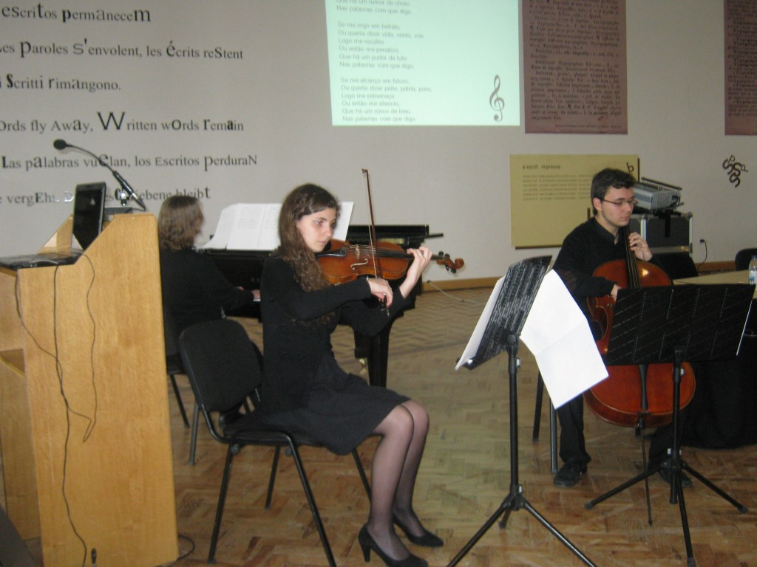FUNDÃO 2015
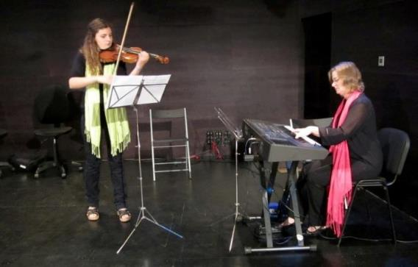Galiza 2012

ANA CAROLINA CONSTÂNCIA
Nasceu em Ponta Delgada, a 24 de abril de 1993. Desde os seis anos de idade que estuda Violino no Conservatório Regional de Ponta Delgada, iniciando os estudos com a professora Antonella Pincenna.
No curso básico de violino ingressou na classe da professora Natália Zhilkina, onde concluiu o 8º grau do curso complementar.
Foi selecionada para participar nos três estágios da OJ.COM – Orquestra de Jovens dos Conservatórios Oficiais de Música realizados nos Funchal (2009), Ponta Delgada (2010) e Coimbra (2011).
Participou em Workshops de verão da Escola Metropolitana de Lisboa sob a direção dos maestros Pedro Neves e César Viana, e ainda nos dois estágios regionais de Orquestra, sob a direção do maestro Rui Massena.
Em abril de 2012 e 2013 participou num estágio de Orquestra de jovens na Alemanha (Bayreuth), sob a direção de Nicolas Richer, constituída por jovens músicos de vários países da Europa, que realizou concertos em Paris, Estrasburgo, Berlim e Leipzig.
Terminou a licenciatura em Matemática da Faculdade de Ciências do Porto, continuando a manter uma prática regular do violino no CONSERVATÓRIO REGIONAL DE PONTA DELGADA.

TOMOU PARTE PELA PRIMEIRA VEZ NO 10º COLÓQUIO EM 2008 NA LAGOA TENDO SEGUIDAMENTE PARTICIPADO NO 12º BRAGANÇA 2009, 16º EM VILA DO PORTO 2011, 18º EM OURENSE 2012, 20º SEIA 2013, 22º SEIA 2014, 23º FUNDÃO 2015 E 24º GRACIOSA 2015
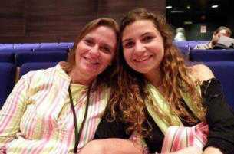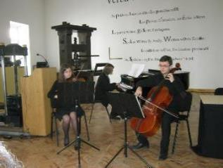
Galiza 2012 Fundão 2015

CHRYS CHRYSTELLO, AICL, AGLP, UTS, SYDNEY E NAATI, CAMBERRA, AUSTRÁLIA, AÇORES
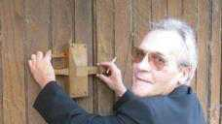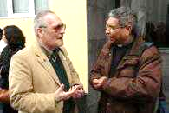
Chrys CHRYSTELLO (n. 1949-) é um cidadão australiano que acredita em multiculturalismo, numa família mesclada de Alemão, Galego-Português e Brasileiro paterno, Português e marrano materno.
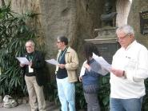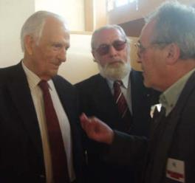
POESIA, GRUTA DE CAMÕES MACAU 2011 BRAGANÇA 2008
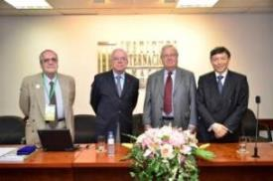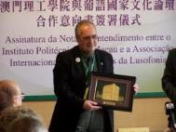
MACAU 2011
Publicou o seu primeiro livro “Crónicas do Quotidiano Inútil” (poesia) em 1972.
O exército colonial português levou-o a Timor (1973-1975) onde foi Editor-chefe do Jornal A Voz de Timor, antes de ir à Austrália adotá-la como pátria.
Dedicou-se ao jornalismo (rádio, TV e imprensa) desde 1967 e escreveu sobre o drama de Timor-Leste (1975-2015).
Desempenhou funções executivas na Eletricidade de Macau (1976-1982).
Foi Redator, Apresentador e Produtor para a TDM e RTP (Rádio Macau) e TVB - Hong Kong (1977-1983).
Em Sydney, Austrália, esteve ativamente envolvido na definição da política multicultural do governo federal durante vários anos na década de 1980.
Foi Jornalista no Ministério Federal do Emprego, Educação e Formação Profissional e no Ministério Federal da Saúde, Habitação e Serviços Comunitários.
Foi Tradutor e Intérprete no Ministério Federal da Imigração e no Ministério Estadual de Saúde (NSW).
Divulgou a descoberta na Austrália da chegada dos Portugueses 1521-25, mais de 250 anos antes do capitão Cook) e difundiu a existência de tribos aborígenes falando Crioulo Português.
Membro Fundador do AUSIT.
Foi membro do júri da NAATI, lecionou tradutologia na Universidade UTS, Sydney, sendo por mais de vinte anos responsável pelos exames dos Tradutores e Interpretes (NAATI).
Foi Assessor de Literatura Portuguesa, Australia Council (1999-2005).
Foi Mentor dos finalistas de Literatura ACL da Universidade de Brighton (UK 2000-2012).
Foi Revisor da Universidade de Helsínquia, Finlândia (2006-2012), Deptº de Traduções.
Foi Consultor do Programa REMA da Univ. dos Açores. (2008-2012).
Proferiu uma Palestra na Academia Brasileira de Letras em março 2010 com Malaca Casteleiro, Evanildo Bechara e Concha Rousia, organizada pelo então Presidente da ABL, Marcos Vilaça.
Em out.º 2012 foi admitido como Académico Correspondente da Academia Galega AGLP.
É Editor dos CADERNOS (DE ESTUDOS) AÇORIANOS, publicação trimestral em http://www.lusofonias.net/cadernos-suplementos-videohomenagens-bibliografia/2015-08-07-21-29-07.html
Prefaciou e editou o último livro de Dom Ximenes Belo a editar pela AICL em 2016 sobre o Padre açoriano em Timor, Carlos da Rocha Pereira.

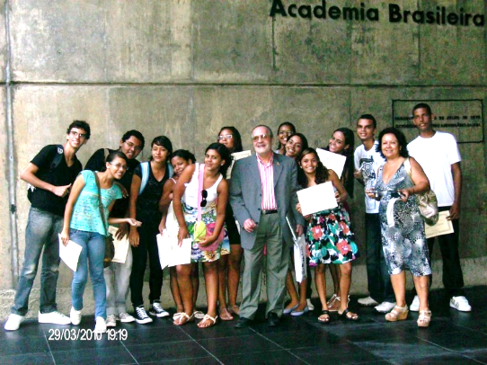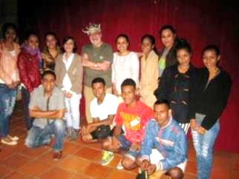
RIO 2010 ^{SEIA 2014}
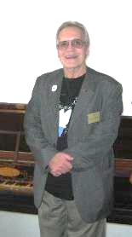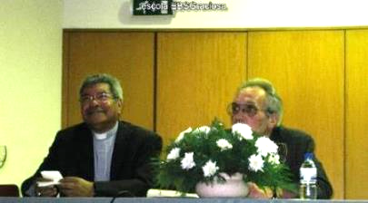Graciosa 2015

TEMA 2. TEMA AÇORIANIDADE 3.1. LITERATURA DE MATRIZ AÇORIANA. A CONDIÇÃO DE ILHÉU, J CHRYS CHRYSTELLO, PRESIDENTE DA DIREÇÃO DA AICL (ASSOCIAÇÃO INTERNACIONAL DOS COLÓQUIOS DA LUSOFONIA)

A noção primeira que retive dos açorianos foi a sua inquebrantável relação umbilical à terra, bem distinta da dos transmontanos ou minhotos.
Mesmo quando saem da Ilha, nela ficando, levam-na na bagagem para qualquer lugar, seja no Canadá, EUA, Bermudas ou Havai.
Não levam só a Ilha mas acarretam séculos de história e de tradições que insistem em transplantar como se tivessem raízes capazes de medrar em solo estrangeiro e torná-lo mais ameno, hospitaleiro, em suma, açoriano. Há um sentimento de pertença iniludível e sem paralelo.
Por mais semelhanças que se tentem encontrar, trata-se de um sentimento único.
Não sei se isto é percetível para o comum dos mortais, mas para mim, que cá vivo há onze anos, não só é visível como sentido e palpável.
Neste bucolismo ilhéu sentir-me-ia bem com António Feliciano de Castilho, escritor que todo o mundo já esqueceu.
Propício para ver Florbela Espanca escrever poesia mais alegre, ou para um António Boto ser menos suicida, mas menos indicado para Cesário Verde ou para o António Nobre se sentir menos “Só”.
E entretanto resisto a esse chamamento magnético. Este sentimento de pertença e esta minha aparente repulsa pelos forasteiros mostram vínculos identificadores com o meio circundante, como se dele fizesse eu já parte efetiva. Serei já açoriano?

A CONDIÇÃO DE ILHÉU, J CHRYS CHRYSTELLO, JORNALISTA (AUSTRALIAN JOURNALISTS' ASSOCIATION – MEEA # 2977131) - PRESIDENTE DA DIREÇÃO DA AICL (ASSOCIAÇÃO INTERNACIONAL DOS COLÓQUIOS DA LUSOFONIA)
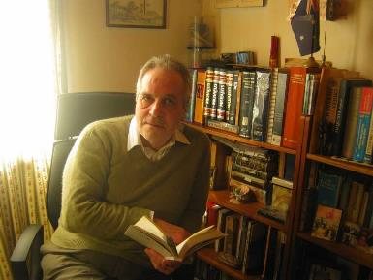
A noção primeira noção que retive dos açorianos foi a sua inquebrantável relação umbilical à terra, bem distinta da dos transmontanos ou minhotos. Mesmo quando saem da Ilha, nela ficando, levam-na na bagagem para qualquer lugar, seja ele o Canadá, EUA, Bermudas ou Havai. Não levam só a Ilha mas acarretam com ela séculos de história e de tradições que insistem em transplantar como se elas tivessem raízes que pudessem medrar em solo estrangeiro e torná-lo mais ameno, hospitaleiro, em suma, açoriano.
Há um sentimento de pertença iniludível e sem paralelo nas restantes parcelas do território português por mais semelhanças que se pretendam encontrar. E trata-se de um sentimento único de pertença. Não sei se isto será notório para o comum dos mortais portugueses, mas para mim, que cá vivo há onze anos, não só é visível como é altamente sentido e percetível. Pode-se estranhar inicialmente, mas depois, como diz o ditado, entranha-se.
Escreveu Onésimo T Almeida:
Se cada grupo humano não é um mero reprodutor e imitador do modelo cultural que recebeu, alguns grupos vão mais longe no desenvolvimento de uma ou mais facetas da sua atividade. Nalguns casos, chegam ao ponto de ser originais em relação ao já feito por outras culturas do círculo ou ramo a que pertencem, ou a ser mesmo originais em absoluto.
Vamberto Freitas define-o assim:
O estar longe da Ilha natal (que Machado Pires nos relembra ter sido a condição de “desterro” que exacerbou o sentimento de açoriano da Terceira no autor de Mau Tempo no Canal) só poderia levar, pois, a esse inevitável e melvilleano “choque de reconhecimento” em que nos situamos de imediato com ou no lugar do outro, qualquer outro falando qualquer língua, o nosso território, as nossas origens permanecendo determinantes na definição de quem somos e de onde viemos sem negarmos nunca a universalidade humana para além da geografia e da própria cultura, entendida como sendo a nossa mundividência na diversidade do mosaico das nacionalidades e etnias, na diferença dentro de um todo. …
… Raul Brandão entendeu-nos com tanta clareza porque reconheceu, ele próprio, a irmandade de alma com os que cá permaneciam escondidos na bruma e na solidão, temerosos e ao mesmo tempo afoitos ante a natureza de ilhas vulcânicas, tendo provavelmente sentido o contrário do dito pessoano: “sou daqui como de toda a parte”.
Quando cá cheguei desconhecia (ou desaprendera) quase tudo sobre o arquipélago, perdido em memórias de estudos liceais há muito obnubilados, em juvenis e vagas lembranças de Vitorino Nemésio numa TV a preto e branco, perorando semanalmente em "Se bem me lembro". Guardara nos arcanos da memória o suicídio de Antero, esse enorme pensador das Conferências do Casino, e a saudável loucura (contagiante e – para a época – refrescante) da poeta Natália Correia.
Rapidamente me apercebi que ser açoriano era ser diferente, por mais que as ilhas evocassem Trás-os-Montes há cinquenta ou mais anos, com as suas estreitas e sinuosas estradas orladas com árvores pintadas a branco, com a ímpia ritualística matança do porco em casa, ao contrário do que as leis da UE prescreviam; com as suas festas de cariz pagão mesclado de catolicismo; com as suas procissões orladas com coloridas colchas à janela; com as suas romarias e romagens e em mais de milhentas caraterísticas peculiares a este arquipélago.

Afirmando-me como australiano que (também, e sobremodo) sou, cedo entendi que estes açorianos tinham algo que a mim faltava e que nenhum dinheiro do mundo compraria: o tal sentimento de pertença, essa forma idiossincrática de propriedade imaterial que me fez sentir mais pobre, mais vazio, mais "incompleto" do que os meus anfitriões açorianos.
Sem necessidade de imigrar por razões políticas ou económicas elegera uma nova pátria por opção (a Indonésia com a sua invasão neocolonial de 7 dezembro 1975 impedira-me de me tornar timorense, pelo que escolhi a vizinha e afluente Austrália), não fora refugiado de guerra, sem nunca descartar a memória ancestral da língua e cultura de meus avoengos, mas não encontrara ainda as raízes terrenas (no sentido botânico do termo) como as que ligam os açorianos a cada uma destas ilhas.
Já há muito dizia eu que Sidney (e depois, Bragança) eram a minha base terrena. Se bem que goste de estar nos Açores e me identifique com a luta de alguns (ainda?) não os sentia a todos como irmãos. Partilhamos projetos de vida e sonhos mas não estou na minha pátria. É a pátria deles, dos que têm aquele sentimento de pertença a que aludi. Penso que por mais que me esforce nunca serei um deles nem me aceitarão como um igual, como um par interpares. Ou não? Talvez esse dia chegue.
Para melhor se entender a mudança paradigmática que inopinadamente se abateu sobre mim, temos de retroceder a outubro de 2005 quando voltei a Bragança para o 4º Colóquio da Lusofonia. Nesse regresso, de curta duração, sentia já uma sensação estranha a preencher-me esse vazio interior.
Na rua o outonal ar, bem fresco e muito seco daquela cidade, contrastava com a humidade micaelense que me impregnava havia três meses. Não chovia, estavam 16 ºC e fui a pé até ao restaurante Poças, local privilegiado de almoços e jantares, que agasalhei no baú mítico das memórias desde os anos de 1960, bem antes de ter saído de Portugal rumo aos Orientes exóticos e à Austrália.
Na manhã seguinte caminhei até ao Café Torre da Princesa, porto de abrigo quotidiano durante os meus anos de residência trasmontana. Revi os donos. O meu filho mais novo quis lá ficar com o seu amigo luso-suíço Stefan, antes de este rumar às ilhas para retribuir a visita. Depois, visitei uns primos direitos do meu avô materno, então com 83 anos, satisfeitos por serem lembrados pelos mais novos.
Foi então...
Nesse dia, pela primeira vez, ao sair da casa deles, a escassos metros daquela que fora a minha casa nos últimos anos em Bragança, experimentei um apelo inesquecível.
Foi então que me senti transmontano dos quatro costados, apesar do pouco tempo contabilizado a viver na região. Não sei dizer porquê, mas lembrar-me-ei sempre do instante exato e do calafrio que me percorreu a espinha. Ainda hoje sinto e revivo esse instante. Era já lusco-fusco, quando sofri aquela picada no coração, aquela revigorante dor profunda de mágoa e alegria, em simultâneo. Tinha acabado de encontrar as minhas raízes. Senti os pés pesados a colarem-se ao solo. Uma experiência que se assemelha ao que se sente quando uma pessoa sabe que está apaixonada e que encontrou a alma gémea para partilhar o resto da vida.

Como alguém disse, em tempos, a pátria não é o lugar onde nascemos mas o lugar onde o coração habita. Ali estava bem visível. Descobrira-a instantaneamente nas minhas origens e raízes. Bragança mátria. Que disso não restem dúvidas. Jamais sentira um apelo emocional tão forte, em parte alguma. Estava mais apegado àquela terra do que imaginara. Inenarrável sentimento. Não se descreve a quem nunca o experimentou. Sentimentos não se partilham em palavras.
Para os que têm uma só pátria ou sempre pertenceram a um local, de nascimento, trabalho ou necessidade, esta noção não se explica. Para os apátridas e expatriados eternos, sem bússola geográfica a marcar o ritmo de pertença, é fácil entender o que atrás disse. Um dia, tentarei explicar esta afeção através de pensamentos filosóficos que, de momento, não me ocorrem. Não se enuncia nem se define. É inexpressável.
Jamais sentira - antes deste momento mágico -, um tal sentimento de pertença. Mesmo que os coevos bragançanos (também) me não aceitem, não preciso deles para ser adotado. Podemos até não ter projetos comuns ou seguir vias díspares mas fazemos todos parte da mesma família e esta não se escolhe. Tal como o meu pai, que dissera sempre ser de Afife (Viana do Castelo) embora nascido no Porto, eu também sempre me afirmara australiano. De nacionalidade, que não de nascimento. Agora, quando me perguntarem donde sou, direi TRANSMONTANO. De Bragança. Cidade, distrito.
Isto que acabo de narrar foi sentido e escrito em 2005 quando por fim encontrava um elo comum com os açorianos, o sentimento de pertença. Tínhamos algo em comum. A partir daí nunca mais deixei de ser australiano, bragançano e açoriano. Sei quão difícil é decifrar para quem nunca viveu pátrias e mátrias diferentes, mesmo quando a língua falada é a mesma e a herança cultural tem traços comuns.
Entretanto, passei onze anos nos Açores dedicados a muita monda literária em prol da divulgação da rica açorianidade literária arquipelágica e hoje sinto-me parte integrante deste povo, seja - ou não - aprovado por todos os que aqui nasceram, tal como exprimi neste poema:

ser açoriano, [Nos Moinhos De Porto Formoso, 19/8/2013]

não se é ilhéu
por nascer numa Ilha
é preciso sentir-lhe a alma
partilhar raízes e dores
acartá-la nos partos difíceis
tratá-la nas enfermidades
acariciá-la nas alegrias
plantar, semear e colher seus frutos
alimentar as suas tradições
preservar a sua identidade

não se é açoriano
sem amar as suas ilhas
levá-las ao fim do mundo
morrer por elas
com elas
para elas

Sinto agora que sempre aqui pertenci mesmo sem o saber. Aqui realizo a plenitude do meu ser ilhéu como já antes escrevi:
A Ilha para Natália Correia é Mãe-Ilha, para Cristóvão de Aguiar é Marilha, para Daniel de Sá é Ilha-Mãe, para Vasco Pereira da Costa, Ilha Menina, mas para mim nem mãe, nem madrasta, nem Marilha nem menina, mas Ilha-Filha, que nunca enteada. Para amar sem tocar, ver engrandecer nas dores da adolescência que são sempre partos difíceis.
Afinal, toda a vida fui ilhéu e embora perdesse sotaques nunca malbaratei as ilhas-filhas. Trazia-as sempre a reboque comigo, colar multifacetado de vivências de mundos e culturas distantes. Insular fui sempre. Primeiro em Portugal, ilhota perdida da Europa no Estado Novo; seguidamente em mais um capítulo naufragado da História Trágico-marítima nas ilhas de Timor e de Bali; depois na então (pen)ínsula de Macau (fechada da China pelas Portas do Cerco); ulteriormente na imensa Ilha-continente chamada Austrália, e, posteriormente, nessa ilhoa esquecida de Bragança no nordeste transmontano, antes de arribar à Atlântida Açores.
Com o tempo constatei o generalizado (e também meu) quase total desconhecimento do arquipélago na Atlântida Açores, a ponta mais ocidental do antigo Império Português, para além do micaelense sotaque “de uma falsa sonoridade afrancesada” tão difícil de entender. Cumes de montanhas submersas que assomam, a intervalos, no meio do Grande Mar Oceano onde se mantêm (contra tudo e todos) gentes orgulhosas e ciosas das suas tradições e costumes, ainda unidas em torno da família nuclear dizimada pelo chamado progresso.
Os políticos distraídos na sua atarefada sobrevivência sempre se distraíram, olvidados da presença mágica destas ilhas de reduzidas proporções e populações, quiçá ainda por descobrir. Graças a esse deprimente meio de comunicação unilateral chamado telenovela, gente houve que aprendeu [mal] algo sobre este mundo à parte, que ora se abre por via das companhias de aviação de baixo custo (low-cost). Como se fosse uma espécie de triângulo das Bermudas, onde tudo o que é relevante desaparece dos telejornais. Já era assim durante o Estado Novo e pouco mudou quanto à visibilidade real destas ínsulas, apenas evocadas pelas catástrofes naturais e pelo anticiclone do bom ou mau tempo.

Grandes vultos nasceram nos Açores: Gaspar Frutuoso (1522-1591), historiador; o conde de Ávila, (Joaquim Thomaz Lobo de Ávila, 1822-1901) marquês e duque de Ávila e Bolama; Manuel de Arriaga (Manuel José de Arriaga Brum da Silveira e Peyrelongue, 1840-1917) advogado, professor, escritor e Presidente da República; Antero de Quental (1842 -1891) filósofo e poeta; Teófilo Braga (1843 -1924), escritor e Presidente da República; Roberto Ivens (1850-1898) oficial da Armada, administrador colonial e explorador africano; Thomaz Vaz de Borba (1867-1950), sacerdote, músico e compositor, mestre de quase todos os melhores compositores portugueses do séc. XX; Francisco de Lacerda (Francisco Inácio da Silveira de Sousa Pereira Forjaz de Lacerda, 1869-1934), musicólogo, compositor e maestro; Canto da Maya (1890-1981), escultor; Domingos Rebelo (1891-1975), pintor; Vitorino Nemésio (1901-1978), escritor, e António Dacosta (1914 -1990), pintor, para mencionar apenas alguns.
Mas quantos sabem quem são ou quem saberá que eram açorianos? Mesmo aqui há um desconhecimento enorme da enorme abundância de notáveis filhos diletos destas ilhas, enquanto se adia o enriquecimento do currículo escolar regional com factos relevantes da sua cultura e da sua história. No tocante à literatura temos vindo a fazer isso nos Colóquios da Lusofonia com a publicação de antologias e a disponibilização gratuita dos Cadernos de Estudos Açorianos com excertos de obras de autores açorianos, na sua maior parte esgotadas ou que raramente se encontram nas bibliotecas. Temos igualmente efetuado a tradução de excertos de excertos das suas obras em línguas diversas (Francês, Inglês, Italiano, Romeno, Polaco, Búlgaro, Esloveno, Russo, etc.)
Voltemos assim ao tema que designamos como açorianidade e que defendo ao longo destes 24 Colóquios da Lusofonia já efetuados (fazemos dois em cada ano desde 2006, 9 edições nos Açores).
Acolho como premissa o conceito de açorianidade formulado por José Martins Garcia que, «por envolver domínios muito mais vastos que o da simples literatura», admite a existência de uma literatura açoriana «enquanto superstrutura emanada dum habitat, duma vivência e duma mundividência».
Onésimo de Almeida escreveu dois livros e coordenou outro sobre o tema: A Questão da Literatura Açoriana” (1983), Da Literatura Açoriana – Subsídios para Um Balanço (1986) e Açores, Açorianos, Açorianidade (1989).
Nesses já longínquos anos, falava-se em artesanato, folclore e cultura mas era incómodo falar em literatura açoriana, por razões políticas. Vitorino Nemésio, em 1975, deixara-se instrumentalizar pela Frente de Libertação dos Açores (FLA) -, movimento independentista, como candidato a Presidente da futura República. Contra a vontade de muitos, os separatistas insistiram em usar a literatura como um dos símbolos da identidade nacional açoriana. Isto criou a ilusão de que quem fosse considerado escritor açoriano tinha o selo de qualidade e deu voz a muitos que em nada dignificam a sua enorme riqueza açoriana.
Citando J. Almeida Pavão:
[...] de Onésimo de Almeida, diríamos que o seu critério, assente na idiossincrasia do homem das Ilhas, nelas nado e criado, nos levanta uma dificuldade: a de englobarmos no mesmo conteúdo da Literatura Açoriana os autores estranhos que porventura as habitaram, já na idade adulta, como o Almeida Firmino de Narcose ou as visitaram, descortinando as suas peculiaridades pelo impacto de estruturas temperamentais forjadas em ambientes diversos, como é o já citado caso de Raul Brandão de As Ilhas Desconhecidas. Entendemos, pois, que deverão ser abrangidos num rótulo comum de insularidade e açorianidade três extratos diversos de idiossincrasias:
— Um de formação endógena, constituído pelos que nasceram e viveram nas Ilhas, independentemente do facto de se terem ou não terem ausentado;
— O dos insularizados ou «ilhanizados», adotando a designação feliz utilizada por Álamo Oliveira, a propósito do já referido poeta Almeida Firmino;
— E ainda o dos estranhos, como o também já mencionado Raul Brandão. […]
Quando falo de açorianidade há nomes que me ocorrem naturalmente e que me apresso a indicar aos neófitos aprendizes das letras de matriz açórica:
Álamo (Oliveira) é um artesão de palavras, poeta telúrico, eclética voz que se ergue do seu canto no Raminho na Ilha Terceira gritando a sua açorianidade literária, narrador de andanças por terras da Europa, Brasil e das Américas.
Cristóvão de Aguiar é um escritor incómodo pois não só se libertou das grilhetas do espaço confinado das ilhas como conseguiu provar com a sua prolífica produção literária aquilo que mais se entreteve a negar: a existência de uma literatura açoriana.
Dias de Melo era um baleeiro do Pico e arpoava palavras. Escreveu como se da janela da sua “Cabana do Pai Tomás” no Alto da Rocha na Calheta de Nesquim vigiasse os botes da Calheta, baleando contra os Vilas e os Ribeiras.
Victor Rui Dores afirma que faz das “suas itinerâncias e peregrinações uma geografia afetiva de lugares, memórias e coisas, atravessadas por olhares, impressões, alusões, afetos e imagens, procurando na viagem não o destino mas a sua própria natureza”.
Vasco Pereira da Costa é um poeta consumado representativo da universalidade da açorianidade quando escreve
Quem inventa ilhas apenas cria
sabidos paraísos e infernos ainda iguais
às vidas já vividas na agonia
de ser o menos e almejar o mais.

Quem em Ilha nasce logo cedo reconhece
onde o menos se distende e como o mais fenece.

Assim como Eduíno de Jesus, Emanuel Félix está entre os mais representativos autores contemporâneos como facilmente se comprova neste excerto
Um homem pode amar uma pedra
uma pedra amada por um homem não é uma pedra
mas uma pedra amada por um homem
Tal como Vasco Pereira da Costa que nasceu numa “Ilha por cima do mundo” também eu sou um privilegiado por viver neste arquipélago sobre esse mesmo mundo.
Servi-me destes poucos exemplos apenas por absoluta falta de espaço, deixando desnecessária mas aleatoriamente, de fora, dezenas de outros autores maiores e (também alguns menores) que muito admiro como (por ordem aleatória);
Fernando Aires, Eduardo Bettencourt Pinto, Urbano Bettencourt, Onésimo T Almeida, Marcolino Candeias, Norberto Ávila, José Martins Garcia, Judite Jorge, Luísa Soares, Madalena Férin, Maria de Fátima Borges, Joana Félix (filha de Emanuel Félix), Roberto Mesquita, Pedro da Silveira, Renata Correia Botelho (filha de Emanuel Jorge Botelho), Tomaz Borba Vieira, e tantos, tantos outros.
Mas convém referir que há uma caraterística comum à maioria deles. Se não conhecesse a sua matriz bastaria ler extratos das suas obras para neles encontrar traços indeléveis da açorianidade, mesmo quando não escrevem nos Açores ou sobre os Açores. Mesmo que eles o neguem ou chamem redutora a essa minha leitura.
O melhor exemplo disto ocorreu em 2007 enquanto traduzi O Pastor das Casas Mortas, de Daniel de Sá, alegadamente localizado nas Beiras. Na altura ainda mal conhecia o autor mas vi nas suas descrições uma alegoria às marcantes recordações da infância passada em Vila do Porto (traduzia em simultâneo Santa Maria, Ilha-Mãe) e quando visitei a Ilha-mãe tirei fotografias a todas casas e ruínas de casas onde ele vivera.
Eu "sabia" pela tradução que fizera que as que fotografara eram as mesmas que descrevera na tradução de O Pastor das Casas Mortas.
Em 02/06/2010 escrevia o Daniel,
"O Chrys, para além de algum exagero ditado pela amizade, entrou-me na alma como se lhe conhecesse os cantos todos. Não há uma única referência à minha maneira de ser ou de pensar que eu tivesse de corrigir."
Em 13/09/2010 ao ver fotos das pedras acrescentava:
Emocionei-me mesmo, corisco adotivo dum raio. Eu sabia que facilmente descobririas a casa da Ribeira do Engenho bem como, mais facilmente ainda, as ruínas da casa do pastor de ovelhas, de cabras e de vacas. Aquela casinha da Ribeira do Engenho mantém-se tal e qual era há sessenta anos, quando nos mudámos para a de Santana, a tal que nunca tinha sido chamada casa antes de lá morarmos. Um forte abraço, comovido.
Tenho saudades daquelas pedras. Elas não tinham culpa de não terem qualquer nobreza. Nós demos-lhes a possível. De caráter, claro.
Obrigado. Um forte par de abraços. Daniel.
Idênticos casos se passaram com outros autores que traduzi pelo que me arrisco empiricamente a afirmar:
Se um dia fizermos o inventário do pó dos livros que escreveram verificaremos que, tal como o ar que respiramos, contém 78% do volume em massa de nitrogénio (N2), 21% de oxigénio e 1% de outros gases, principalmente o nobre árgon (Ar) com quase 1%, e o dióxido de carbono (CO2) com cerca de 0,035%, mas tal como a matéria negra contém doses enormes de açorianidade invisível.
Os cientistas sabem que a matéria negra existe e está lá fora, em algum lugar, mas não entendem ainda exatamente o que é. A sua existência é percetível em função da força gravitacional que exerce nos movimentos de outros objetos (como estrelas e galáxias), mas ela não pode ser vista, pois não emite nenhuma luz e tampouco a absorve. A açorianidade é como a matéria negra e subsiste independentemente de se provar que existe ou é vista. Como Cristóvão de Aguiar escreveu: «Primeiro foi a Ilha, nunca mais a encontramos como a havíamos deixado...trouxemos somente a imagem dela ou então foi outra Ilha que connosco carregámos...»
Sobre ele escrevi há anos:
Nestas navegações literárias, uma pessoa não lê apenas mas percorre uma viagem tridimensional recheada pelos sentidos que fluem da escrita como lava “pahoe-hoe” de aparência viscosa mas fluida, brilhante e entrançada como cordas prateadas. Outros autores subitamente parecem ser do tipo lava “A a” que é grossa e áspera, um magma de rochas solidificadas que são impelidas. Aqui nada é empurrado embora, por vezes, se assemelhe na descrição e nos contornos emocionais à pedra-pomes, o piroclasto dominante das rochas traquíticas. A observação de qualquer pedaço de basalto revela-nos, quase sempre, a existência de vesículas disseminadas na rocha e tais vesículas são de tal modo estanques, que a rocha pode flutuar na água por largos períodos. Resultam de gases separados do magma que, não tendo conseguido escapar para a atmosfera, ficaram aprisionados na rocha sob a forma de bolhas onde também ficam retidos ad eternum todos os leitores. A escrita lávica de Cristóvão fica retida a vogar no imaginário. Ela instigara JC a escrever esta lamentação com o frémito ciumento de todos os que não conseguem escrever da forma única e inimitável como só ele sabe e sente os Açores. Essa é a sua forma de amar e de gratificar a terra que o viu nascer...Para que a Ilha desate as grilhetas que a encarceram no passado e ele [Cristóvão] se desobrigue finalmente da tarefa hercúlea de carregar a Ilha como um fardo ou amor não-correspondido, que nisto de ilharias há muitas paixões não correspondidas. É ele o lídimo representante da mundividência açoriana na escrita contemporânea.

Em 2010, Vasco Pereira da Costa foi um dos convertidos ao espírito dos Colóquios da Lusofonia. Quedemo-nos, doravante, na perspicaz apreciação que faz Cristóvão de Aguiar da sua obra intitulada Nas Escadas do Império
Não é por acaso que Vasco Pereira da Costa, poeta de mérito, se apresenta no mundo das letras sobraçando uma Coletânea de contos. Numa terra onde quase todos sacrificam às (as) musas e se tornou quase regra a estreia com um livrinho de poemas, a atitude (ou opção) do autor de Nas Escadas do Império não deixa de ser de certo modo corajosa como corajosos são os contos que este livro integra. O que abre esta Coletânea, Faia da Terra, é bem a prova do telurismo … de que o jovem escritor está imbuído. Não resta a mínima dúvida de que “O Gibicas”, “A Fuga” e outras peças de antologia que aqui figuram vêm contribuir para o enriquecimento do conto português de especificidade e caraterística açoriana.
Com efeito, não podia deixar de ser mais justo o juízo de valor supracitado.
Era sexta-feira e a mãe amassava o crescente com a farinha de milho. No forno estalavam a rapa, o eucalipto e o loiro: [...] Lavou depois as folhas de botar pão e veio sentar-se ao pé dos meus socos de milho – bois de veras, espetados com palhitos queimados arremedando os galhos – no estrado do meio-da-casa. Arrumou as galochas no sobrado [...] ” (1978: 11).
Por vezes, é a loucura insular que faz a sua aparição em cena, na figura do poeta Vicente, “um Côrte-Real impotente, tacanho e degenerescente” (1978: 71), o qual, volvido esse tempo em “que escrevia coisas tão lindas, de tanto sentimento”, tem o despautério de acumular guarda-chuvas na falsa e de publicar no jornal da Ilha desairosos alinhavos poéticos:
[…] Prometeu / Prometeu / Não cumpriu / A promessa / Homessa! […]
Cumpre salientar o apurado sentido linguístico, responsável pelo discurso das personagens (direto, indireto e indireto livre) que, caricaturalmente individualizado, se torna emblema de um falso cosmopolitismo insulano, ao qual não é alheio o inevitável açorianismo:
Os americanos [...]
Abancam mesmo rés-minés ao lado dos ingleses. Cinco. [...]
Cham-pa-gne! Cham-pa-gne!
Everybody drinks!
Ei, seinhore!
Today, pay day!
Ouviste? Olha que o mar não está de lapas! [...] Nove taças na bandeja; [...]
Os ingleses que no thank you; os americanos que yes, que sim senhor; os ingleses, dedos a abanar, que nada de caltraçadas, just Porto Wine; os americanos, pegadinhos, que O.K. para cima, que O.K. para baixo, [...] Nosso Senhor os aparte em bem. Se assim não fora, tínhamos para aí camponia.

Em terceiro lugar, e ainda na ótica de Cristóvão de Aguiar, a coragem de Vasco Pereira da Costa, que a sátira, nas suas diversas vertentes, revela à saciedade. Assim sendo, atente-se na crítica ao salazarismo, regime repressor, totalitário e punitivo dos que ousam transgredir as regras impostas “Como vim aqui [à Ilha] parar? É simples: por ser anarquista e não peitear o Manholas de Santa Comba” e atente-se também na crítica a uma certa ‘cultura de superioridade’ que Mestre Gibicas se apresta a denegar:
“ [...] estávamos de língua entre os dentes para sibilar o th. O professor fazia empenho pois [...] era uma vergonha virem por aí abaixo os americanos e nós sem sabermos agradecer. [...]
Até que foi a tua [Gibicas] vez. [...] Agarraste na caixinha vermelha, azul e branca, com as estrelinhas desse people para o nosso povo e, sem esperar o afago da farda grandalhona, gritaste-lhes alto, como ninguém ainda o fizera: - SANABOBICHAS!”
Em asterisco de rodapé, explica o autor o neologismo: “Son of a bitch”.
Em quarto lugar, a variedade genológica em que se move o Escritor homenageado, desde o conto e a novela, até à memória e à “crónica” breve, passando pela Poesia. A este propósito, não resistimos à tentação de transcrever o poema “Rose era o nome de Rosa”:
A mãe disse não mais
não mais eu não mais tu filha
não mais nomes na pedra do cais
não mais o cortinado da Ilha

não mais Rosa sejas Rose agora
não mais névoas roxos ais
não mais a sorte caipora
não mais a Ilha não mais

Porém Rose o não mais não quis
e quis ver a Ilha do não mais
o cortinado roxo infeliz
os nomes na pedra dos cais

Pegou em si e foi-se embora.
Não mais Rose. Rosa outra vez agora.
E termino dizendo:
Olha Vasco já to disse e repito.
Escrever a açorianidade não é redutor!
Na tua escrita não estaremos nós perante a universalidade da açorianidade?

Nem sequer é preciso ser-se bucólico ou neorrealista. Os pássaros a gorjearem nos telhados, já que árvores havia poucas, recriavam sempre mentalmente uma cena tipicamente retirada dum álbum de memórias de tempos que não vivi. Uma bela vista sobre o mar imenso propenso a nortadas cortantes, o célebre “mata-vacas” de Nordeste, motivando sempre o irónico comentário “fecha o frigorífico”. É curioso este povo rural que me rodeia que nem se apercebe do chilrear dos pássaros, afadigado na sua labuta de vaqueiros, sete dias em cada semana todo o ano, chova ou faça sol. Enquanto houver vacas e subsídios de Bruxelas.
Ao domingo os homens ficam em amena cavaqueira à porta das igrejas (sem entrarem) ou vão a uma das tabernas e cafés mais próximos. Depois, durante o ano, a gente os vê a pegarem nos andores das inúmeras procissões e a fazerem as suas romagens. O pagão e o tradicional ritual cristão estão de tal forma cruzados que nem se entende onde um começa e outro acaba. Perpetua-se a manutenção de fachadas tradicionais cristãs para os vizinhos verem em trajos domingueiros. Ou aforra-se o ano inteiro para o cerimonial da festa anual da paróquia, como no tempo em que era costume apalavrar-se o casamento das filhas já espigadotas.
Ainda hoje se repetem tais cerimónias adulteradas mas mantendo traços cujas raízes e razões ninguém se dá ao cuidado de recordar. Por outro lado, os “mordomos” dos “Impérios” persistem anualmente na sua compita para serem melhores e maiores do que os antecessores, gastando o que têm e não têm para desfrutarem dessa honra. Tudo isto tem pouco de católico e de cristão. Ritos repetidos que todos reproduzem (em especial nos meios mais rurais) sem se inquirirem. Capazes de afiançar, por alma deste, daquele, e daqueloutro, em nome do Santíssimo, do Divino e do Santo Cristo, que são do mais católico que alguma terra portuguesa já mostrou. Incongruências sobre as quais não convém falarem. Menos ainda debater. Aqui ficam registadas para que se saiba.
As mulheres, que não ficam à porta das igrejas e vão à missa, cumprem outros cultos sagrados, como o da procriação, o cuidar da casa, dos filhos e de outras tarefas “de mulher”. O casamento foi sempre um pacto interfamiliar cujo objetivo único era o da procriação. A inferioridade feminina provinha da própria fragilidade do sexo e da sua fraqueza ante os perigos da carne. Na prática do sexo - sempre com o objetivo de procriação – jamais deveriam mostrar qualquer sensação de prazer. A elas compete continuarem com a sua tarefa de mulheres. Submissas. Ordeiras. Devotas. Tal como as filhas, sempre excluídas da sucessão, a não ser por obrigação da viuvez. Obedientes aos superiores interesses do machismo feudal e eclesiástico. Como aquele que ora se critica nas sociedades muçulmanas. Sem terem voz que se ouça, exceto nas cavaqueiras femininas à volta da mesa do café (ou nas páginas do Facebook para as mais progressistas), mas só durante o dia, que à noite essa frequência de cafés e bares está reservada aos homens. Apenas a eles. A eles incumbe a tarefa de serem homens.
Esta ruralidade evoca Portugal em 1950. Há mais carros, televisão, internet mas os homens continuam a mandar nestas comunidades rurais onde as separações e divórcios são (ainda hoje) motivo de falatório prolongado como exceção e não a regra. Por isso tantos expatriados esperam, ainda hoje, pelo verão para virem casar na freguesia natal.
Outra curiosidade insular. No meu primeiro inverno açórico (2006) dei conta que a celebração do Carnaval começava com o Jantar dos Amigos. As mulheres em casa, os homens fora, como nos restantes dias do ano. Depois do jantar há striptease que ajuda o ego frustrado de tanto macho latino reprimido que aí há. Na semana seguinte é a Noite das Amigas com striptease masculino. Para preferências alternativas ainda não há dia no calendário.
Na semana subsequente é a Noite dos Compadres e depois a das Comadres. Curiosas tradições da Ilha, com direito a espaço informativo nas televisões do continente. Lentamente se aprende de que é feita a massa cinzenta e menos cinzenta, destas gentes. Era vê-los em frente às câmaras de televisão, todos lampeiros, saciados, depois de se alambazarem com comida e bebida à espera da “sobremesa”. Não sabem que o excesso alimentar e de álcool reduz as capacidades de desempenho sexual?
Reza a tradição que se comiam Búzios e Rosas do Egito. Mas não consta que os contemporâneos os comam. Búzios são uns bolinhos carnavalescos (da Ilha de Santa Maria), que estendidos sobre um guardanapo tecido em tear, ficam com umas estrias peculiares. As Rosas do Egito são as Filhós de forma...Serão mais saborosas as meninas do striptease? Quando as açorianas saem à rua nesse dia, não se consegue entrar em bares e restaurantes sem reserva antecipada. Todos os anos, as quatro quintas-feiras que antecedem a terça-feira gorda de Carnaval são celebradas com Amigos, Amigas, Compadres e Comadres. Quando começou a tradição, única em todo o País, ninguém sabe. Consta que data do fim séc. XIX sendo mantida nas comunidades de além-mar.
Para as mulheres, nesta sociedade mais conservadora do que a portuguesa, é a oportunidade de fazer o que "eles" fazem o resto do ano. Isto quer dizer, nas zonas mais rurais, meramente a possibilidade de sair de casa à noite. As jovens, casadas, solteiras ou em qualquer estado de conúbio, juntam-se, jantam e desinibem-se sem olharem para o relógio. Os bares e restaurantes oferecem “strippers”, “caraoque” ou música ao vivo a acompanhar buffets de preço reduzido para aumentar o negócio.
Nos últimos anos até o Teatro e o Coliseu Micaelense abriram as portas a sessões especiais com centenas de pessoas. As mulheres todas adornadas, depois da ida obrigatória ao cabeleireiro, que não faz parte das suas semanais rotinas. A excitação aumenta e consta (mas não se pode comprovar por falta de estatísticas fidedignas) que ao chegarem a casa celebram ruidosamente e nove meses depois dão à luz. Daí o elevado número de nascimentos em outubro. Enfim, um dia simbólico de libertação de grilhetas que se voltam a colocar após aquela data como se esse dia nunca tivesse existido.
Voltemos a temas mais sérios. Há um preço a pagar nesta vida de ilhéu a que voluntariamente me submeto, na costa norte da ilha de São Miguel, num lugar assolado por ventos ciclónicos e nevoeiros de São João o ano inteiro. Há solidões solitárias e multidões ermas. Faltam tertúlias como as que recordo dos anos finais do Liceu e do início do percurso na faculdade.
Nos primeiros anos aqui em São Miguel houvera um arremedo de reuniões assim, nas cálidas tardes de verão ou nas longas noites de invernia insular, no bar dos Moinhos de Porto Formoso, do emigrado jornalista açor-canadiano José Soares. Nelas participavam os falecidos Manuel Sá Couto e Daniel de Sá, e dentre os vivos, Victor Hugo Forjaz, Teresa e João Nóbrega, o Onésimo, o senador Daniel Ponte dos EUA, o Osvaldo Cabral, o Zé San-Bento, o Moniz (dos Algarves), a Brites Araújo, a Susana Margarido e tantos outros e outras que iam e vinham consoante a chuva, o frio e a humidade ilhoa que desperta essa vontade inaudita de contaminação humana.
Todos à deriva neste imenso Mar Oceano. Lá nos Moinhos conheci sempre pessoas diversas, de todos os países e condições, ao longo dos anos, fossem eles micaelenses, expatriados ou não, ou meros turistas de ocasião, com as quais mantive diálogos interessantes e memoráveis.
É em ocasiões destas, e em tantas outras que não me apetece evocar, que descoroçoo em total desespero, ansiando lançar os braços ao mar e nadar para outra Ilha. Noutras ocasiões de excessiva solitude urge fugir para o mítico Pico da Atlântida submersa, cujo magnetismo me fascina ao ponto de desejar, vezes sem conta, mudar de armas e bagagens para esse Triângulo Sagrado onde faria imolações e outros sacrifícios ritualísticos nas aras do destino. Não sendo das Bermudas esse triângulo isósceles, que nunca escaleno nem obsceno, seria ótimo pousio final para as minhas cinzas quando chegar a estação de fazer como as cobras e trocar de pele. Despir a bela capa colorida terrena, de há seis capicuas, e vestir o cinzento das cinzas que sonhei sempre lançar ao Pacífico Oceano.
Já o escrevi alhures mas, por ora, contentar-me-ia com este Mar Oceano, derivado líquido da lendária terra dos Atlantes cujos picos habitam. Neste bucolismo ilhéu sentir-me-ia bem com António Feliciano de Castilho, escritor que todo o mundo já esqueceu. Propício para uma Florbela Espanca poder escrever poesia mais alegre, ou para um António Boto ser menos suicida, mas menos indicado para Cesário Verde ou para o António Nobre se sentir menos “Só”. E entretanto resisto a esse chamamento magnético.
Em 2015, mais do que em anos transatos, com a vinda das companhias de aviação de baixo custo (low-cost), senti que a minha praia favorita dos Moinhos de Porto Formoso, estava cheia de forasteiros. Há um afluxo maior de portugueses, alemães, holandeses, espanhóis e outros. Vai-se a um restaurante e só se ouve o falar lisboetês em destrinça do micaelense.
Este sentimento de pertença e esta minha aparente repulsa pelos forasteiros mostram vínculos identificadores com o meio circundante, como se dele fizesse eu já parte efetiva.
Serei já açoriano?
Lomba da Maia (São Miguel, Açores) outubro 2015
SESSÃO DE POESIA
501 partir II (à concha rousia e a uma galiza lusófona)

partir!
cortar amarras
como se ficar fosse já um naufrágio
ficar
como quem parte nunca
partir
como quem fica nas asas do tempo
partir!
cortar grilhetas
como se viver fosse uma morte adiada
vencer ameias
cortar amarras
velas ao vento
olhar o mundo
descobrir liberdades
esta a mensagem
levar o desespero
ao limiar
até erguer a voz
sem medos
até rasgar as pedras
e o ventre úbere
semear desencanto
sorrir
à grande utopia
nascer
de novo
dar o salto
transpor a fronteira
entre o ter e o ser
imaginar
como só os loucos sabem

e então chegaste
com primaveras nos dedos
e liberdade por nome
loucas promessas insinuavas
despontaste
como quem acorda horizontes perdidos
demos as mãos
sabor de início do mundo
pendão das palavras por dizer
esta a revolução
minha bandeira por desfraldar
------------------------------------------------------------
528. ah como eu gostava 16/11/2011
portugal lembra o filho ingrato
que sai de casa levando as malas
cresce como um sem-abrigo
vivendo de expedientes
sujo, maltrapilho e destituído
mas orgulhosamente só e independente
altivo olha a galiza do tempo dos aguadeiros
da pobreza, fome e sofrimento
e sente-se superior
não reconhece pai ou mãe
nem partilha um cobertor
comporta-se como assaltante
aliado ao invasor
esqueceu a história e perdeu os genes

ah como eu gostava de ser galego
--------------------------------------------------
550. timor nas alturas 15 julho 2012
queria subir ao tatamailau
pairar sobre as nuvens
das guerras, do ódio, das tribos
falar a língua franca
para todos os timores

queria subir ao matebian
ouvir o choro dos mortos
carpir os heróis esquecidos

queria subir ao cailaco e ao railaco
consolar as vítimas de liquiçá
beber o café de ermera
reconstruir o picadeiro em bobonaro
tomar banho no marobo
ir à missa no suai
buscar as joias da rainha de covalima
passar a fronteira e voltar
chorar todos os conhecidos e os outros
e quando as lágrimas secassem
regressaria à minha palapa imaginária
à mulher mais que inventada
oferecer-lhe um pente de moedas de prata
percorrer as suas ribeiras e vales
sussurrar por entre as folhas do arvoredo
navegar nos seus beiros
rumar ao ataúro e ao jaco
desfrutar a paz e as belezas ancestrais
ouvir os tokés enquanto as baratas aladas voam
os insetos projetados contra as janelas
atraídos pela luz do petromax

a infância e a juventude são como uma bebedeira
todos se lembram menos tu
--------------------------------------------------------------------------
594. autonomias nominais (FLA), 6 junho 2013
“para saberes quem te governa descobre quem não podes criticar” Voltaire

hoje acordei sem voz
sem mãos,
sem pés
sem coração.

habito nove ilhas de mil cores
arquipélago de mil autores
num fiasco de autonomia
pobreza sem alegria

na independência poucos confiam
em busca de subvenções porfiam
melhor é ficar mudo e quedo
viver dos subsídios esmoleres
submissos e acomodados
pobres despreocupados
servos enfeudados
ingénuos explorados
na eterna espera de Godot
de um Mandela que não nasceu

assim se explicam os açores
ilhas de mil e uma dores.
------------------------------------------
545. sal, 1 junho 2012
sempre que vou ao mar
na boca fica-me um travo a sal
sempre que vou à galiza
os lábios falam-me de portugal
e em goa, timor ou macau
no brasil ou cochinchina
nunca me sinto mal
sândalo, cravinho e canela
arroz-doce, bebinca, balachão
a língua que nos une tem sal
nela me deito e me deixo vogar
nesse oceano da lusofonia
sem ventos nem adamastores
navegam todas as naus
todos irmãos num só mar
bandeiras do mundo sem passaporte
esta a nossa cantiga de embalar
sonhos, utopias por provar.
----------------------------------------
564. polir sóis com uma peneira 25 dezembro 2012
polir textos é como arear pratas
dissipa-se a sujidade
mas o fulgor que resta
cintila com menor valia

polir amizades é como sacudir o pó
com a gentileza de uma pena
nada se perde nem se transforma
basta um gesto, um telefonema
uma SMS, uma mensagem
talvez apenas um like no Facebook
como se fosse natal todos os dias

polir matrimónios é complicado
questão de sorte e perícia
em panos de fina seda
como limar diamantes em bruto
pode quebrar a agulha ou o casamento
e em vez de 24 ficam 6 quilates

polir países é arriscado
as limas devem ser amoladas
à prova de lóbis e desgovernos
cortam-se as esquinas angulosas
talham-se as aparas mais finas
em areias de fina brancura

é como ir ao alfaiate do tempo
encomendar um fato por medida
para dar com a cor do cabelo
ir ao barbeiro do futuro
fazer a barba que não se tem
e há o risco de cortar o país todo
talhar pessoas
trinchar tradições
sem memória
nem história
serrar distritos, fender concelhos
encurtar fronteiras até ao mar
até finar portugal em praias e arribas

polir palavras é bem mais fácil
corta-se uma folha de papel em a4
verifica-se a tinta nos tinteiros
gravam-se carateres como granito
basalto, quartzo ou ametista
lavram-se sulcos como rios
erguem-se sombras como montanhas
sombras de marés vivas ou mar chão
deixa-se a marinar em banho-maria
leva-se ao lume brando com pitada de sal
junta-se pimenta a gosto e louro e basilicão
retira-se do fogo e serve-se a gosto

sempre ansiei ser poeta
navegar em utopias
escrever cardápios de vida
imensos e belos como o oceano
livres e úteis como o ar
na solidão dos mares açorianos
----------------------------------------------------------------
660. democracia, moinhos 29/8/2014
tanto mar, tanto sal
tanta dor em portugal

primeiro foi-se o império
depois finou-se a ditadura
hoje agoniza a democracia
sujeita à banca e à usura

e neste recanto da Ilha do arcanjo
sonha-se poesia e utopia
como se ainda houvesse esperança
ou o político se vestisse de anjo
por entre crimes e desgovernação

tanto mar, tanto sal
tanta dor em Portugal
---------------------------------------------------------------------------------------
529. homenagem a natália correia 29 novembro 2011
hoje
decididamente
vou escrever um poema
dedicado aos feriados
que nos roubaram
decreto
que todos os dias
feriados sejam abolidos
os dias da semana
também
e para não esquecermos
tais dias e feriados
se comemorem todas as datas
ao domingo

e seja domingo todos os dias
…
(e se nos convertermos ao catolicismo
não poderemos trabalhar ao domingo)
-----------------------------------------------------------------
617. geometrias, moinhos 02 ago 2013
a elipse veio à janela
mordaz sorriu com malícia
lenta, descreveu um círculo
com um dichote brejeiro
triangulou um piscar de olho
e numa hipérbole sensual
com uma risada estrídula
sentou-se quadrada no meu colo

--------------------------------------------
SÓCIO FUNDADOR DA AICL E AGLP
PRESIDENTE DA DIREÇÃO DA AICL.
MODERA SESSÕES
INTERVÉM NAS SESSÕES DE POESIA

CONCEIÇÃO CASTELEIRO, LISBOA, AICL, PRESENCIAL CONVIDADA
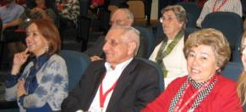
GALIZA 2012

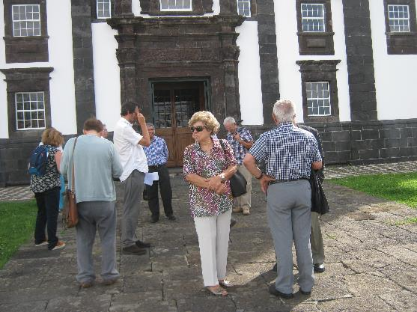GRACIOSA 2015
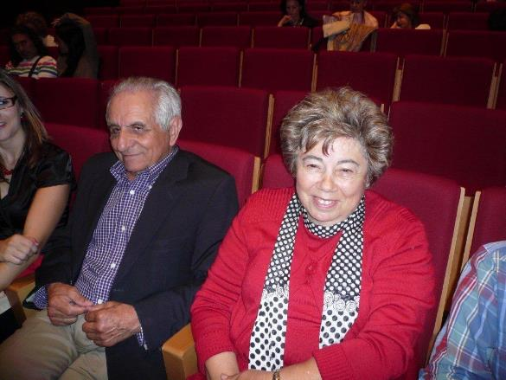
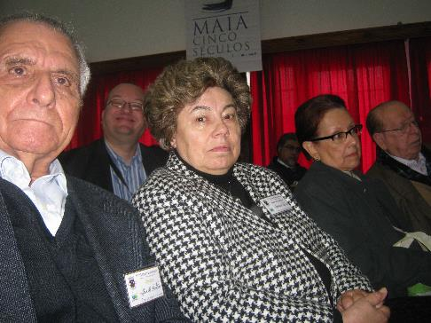maia 2013
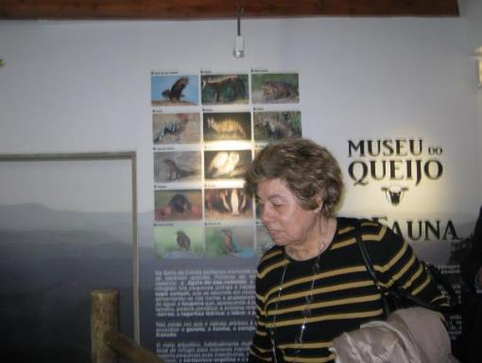fundão 2015

É SÓCIO DA AICL. ACOMPANHA OS COLÓQUIOS DESDE 2010

CONCHA ROUSIA, AGLP, GALIZA e AICL
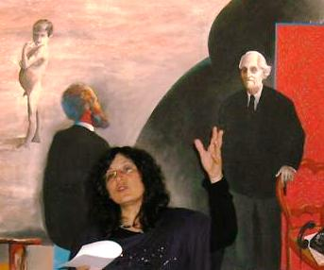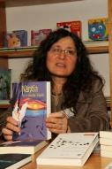
LAGOA 2009 PDL 2013

CONCHA ROUSIA (CONCHA Rodríguez PÉREZ),
Nascida no sul da Galiza (Os Brancos, Galiza)
Psicoterapeuta e escritora.
Vice-secretária da Academia Galega da Língua Portuguesa e cofundadora da mesma em 2008.
Membro fundador da Associação Internacional dos Colóquios da Lusofonia.
Membro da Associação Galega da Língua desde 2004.
Presidente pela parte galega do Instituto Cultural Brasil-Galiza
Membro da Junta Diretiva da Ordem dos Psicólogos da Galiza, e Coordenadora da Comissão Cultural, desde onde, entre outras atividades criou o Prémio Literário ‘Rosa de Cem folhas’ que vai pela sua quarta edição.
PUBLICAÇÕES:
- Nântia e a Cabrita d’Ouro, Romance publicado em 2012, Através editora, Santiago de Compostela, Galiza.
- As Sete Fontes, Romance publicado em 2005, formato e-livro / e-book pola editora digital portuguesa ArcosOnline (www.arcosonline.com), Arcos de Valdevez, Portugal.
- "Dez x Dez" 2006, Antologia poética, Abrente Editora (Galiza).
- “Cem Vaga-lumes” Obra composta por 16 haikus premiados e publicados polo Concelho de Ames, ano 2006.
- Herança, Conto publicado em 2007 em Rascunho (Jornal de literatura do Brasil), Curitiba, Brasil.
- Primeira Antologia do Momento Lítero Cultural, em formato digital. 2007, Porto Velho, Brasil.
- Nas Águas do Verso. Antologia. 2008, Porto, Portugal.
- Antologia do XXII Festival de Poesia do Condado. 2008, Gráficas Juvia.
- Poeta, Mostra a tua Cara. Antologia. 2008, Rio Grande do Sul, Brasil.
- Mulheres. Antologia poética. 2011, Mulheres Feministas do Condado, Galiza.
- IV Antologia de poesia lusófona. 2012. Folheto, Leiria, Portugal.
- Volume 7 da Coleção “Poesia do Brasil”, correspondente ao XV Congresso Brasileiro de Poesia, que se celebra em Bento Gonçalves, Rio Grande do Sul, Brasil.
- Escrever nas Margens. Antologia poética. 2014, 28 Festival da Poesia do Condado. SCD Condado, Galiza.
- 150 Poemas para Rosalia. Antologia poética. 2015, Galiza.
- Tem publicado poemas, contos, crónicas, e outros textos em diversas revistas galegas como Agália ou A Folha da Fouce; e em jornais como o Novas da Galiza, Galicia Hoxe, A Nosa Terra, Portal Galego da Língua, Vieiros, e em brasileiras como Momento Lítero Cultural, e na Revista portuguesa InComunidade.
- Agora Já Não é Nada: Narrativa da desfeita, Lethes 2007. É uma análise do significado da perda das funções que mantinham os espaços comunitários que desapareceram com a desarticulação da cultura tradicional.
- Um dia, Publicado em A Nossa Terra; 2006. Uma análise da violência de género.
- Mudança de Narrativa Linguística, Boletim da Academia Galega da Língua Portuguesa 2008.
- Mudança de Narrativa Linguística I: análise de discursos, Coloquios da Lusofonia, 2010
- Prémios
- • Prémio de Narrativa do Concelho de Marim, 2004, Galiza.
- • Prémio de poesia do Concelho Ames, 2005, Galiza.
- • Ganhadora do Certame Literário Feminista do Condado, 2006, Galiza. Com o romance “A Língua de Joana C”

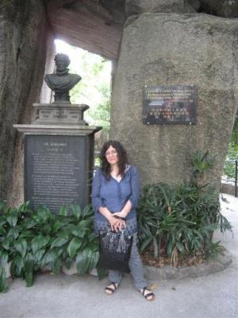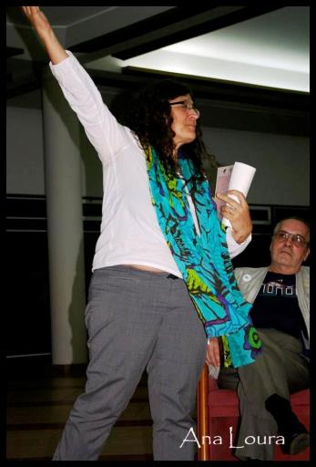
Gruta de Camões MACAU 2011 VILA DO PORTO 2011
- Administradora do blogue ‘República da Rousia’: republicadarousia.blogspot.com
Em março de 2010 fez parte da Comitiva Oficial do 13º Colóquio da lusofonia, à Academia Brasileira de Letras, onde proferiu uma Palestra sobre a participação da Galiza nos Acordos Ortográficos da Língua Portuguesa.
Em 2011 fez parte da Comitiva Oficial do 15º Colóquio a Macau.
Foi nomeada Patrona da AICL em representação da AGLP, no 16º Colóquio, outubro 2011.
TRABALHO FINAL NÃO RECEBIDO DENTRO DO PRAZO PARA PUBLICAÇÃO EM ATA

É SÓCIO FUNDADOR DA AICL.
ESTEVE PRESENTE NA LAGOA 2008, BRAGANÇA E LAGOA 2009, BRASIL E BRAGANÇA 2010, MACAU E SANTA MARIA 2011, LAGOA E GALIZA 2012, SEIA 2013, SEIA E FUNDÃO 2014, GRACIOSA 2015

MODERA SESSÕES
TOMA PARTE NA SESSÃO DA AGLP E NA SESSÃO DE POESIA

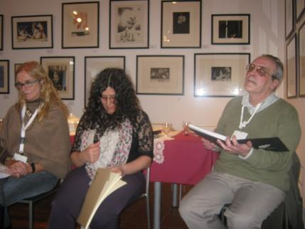 LAGOA 2012

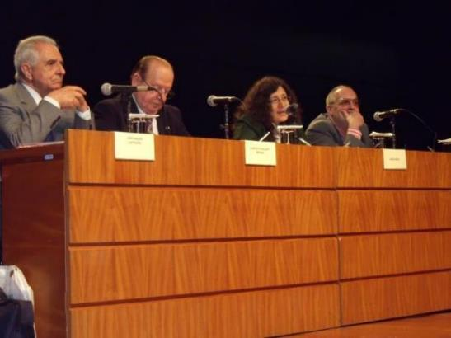
Rio de Janeiro, Brasil, 2010 Academia Brasileira de Letras

DANIELA E. M. FONSECA, UTAD
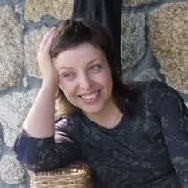

Daniela Esperança Monteiro da Fonseca
Nasceu em Salzedas, distrito de Viseu, em 1977, frequentou os estudos primários, preparatórios e secundários em Tarouca e ingressou no ensino superior em 1995, na Universidade do Minho, em Braga, licenciando-se em Comunicação Social, no ano de 2000.
Em 2001 entrou no Mestrado em Ciências da Comunicação - ramo Informação e Jornalismo, na mesma Universidade.
Depois de alguns estágios e trabalhos pontuais nas áreas da Publicidade e do Jornalismo, fez assessoria de imprensa no Sindicato dos Trabalhadores em Funções Públicas e Sociais do norte no Porto, entre 2005 e 2007, passando, nesse mesmo ano, a exercer docência no Ensino Superior a partir de setembro.
Doutorou-se em Ciências da Comunicação - ramo Informação e Persuasão, em 2014, na Universidade da Beira Interior, Covilhã, com uma tese intitulada “O papel das Relações Públicas na modernização dos sindicatos portugueses. Novos e velhos movimentos sociais”.
Atualmente é Professora Auxiliar na Universidade de Trás-os-Montes e Alto Douro.

TEMA 1.1. BENTO DA CRUZ, JORNALISTA, POR DANIELA ESPERANÇA MONTEIRO DA FONSECA - UNIVERSIDADE DE TRÁS-OS-MONTES E ALTO DOURO

Jornalismo e Literatura foram sempre territórios distintos, em relação aos quais sempre se promoveram dois tipos de posição: por um lado, uma aceitação e apreço pelas duas áreas; por outro, um menosprezo latente pela, aparentemente, menos académica dentre elas, o Jornalismo.
Não estando em causa um aprofundamento maior das discrepâncias indicadas, embora delas se reflita também no artigo final, de Martín Vivaldi citamos um lugar-comum que nos oferece a figura de um escritor que não se encerra na “torre de marfim da própria criação, indiferente ao eco popular; o mesmo se passando com o jornalista” (1987: 249).
Melhor imagem que a anterior seria impossível de obter para caraterizar a vida e a obra de Bento da Cruz. Foi da terra e descreveu-a como poucos, quer através da escrita cuidada e obsequente ao embelezamento do discurso literário, quer através da crueza que o jornalismo oferece aos que dele tomam parte. Nesse contexto, visa este artigo estudar, a partir de uma das suas obras, Prolegómenos, volumes I, II e III, a crónica como elemento central na vida do escritor-jornalista barrosão, procurando reter, através do método da análise de conteúdo, as principais temáticas que Bento da Cruz privilegiou ao longo dos anos. Partimos, por essa via, não de uma, mas de duas perguntas centrais às quais se procura responder no final deste estudo:
a) qual a importância da cultura barrosã nas crónicas escritas por Bento da Cruz, de 1974 aos nossos dias? b) quais as caraterísticas da cultura portuguesa evidenciadas pelas crónicas de Bento da Cruz a partir do Barroso?

TRABALHO FINAL NÃO RECEBIDO PARA PUBLICAÇÃO EM ATA

PARTICIPA PELA PRIMEIRA VEZ

EMBAIXADOR EUGÉNIO ANACORETA CORREIA
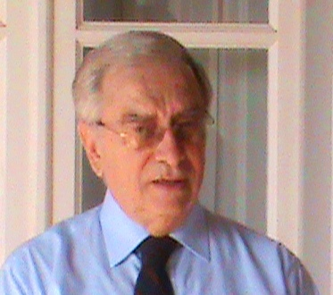

EUGÉNIO ANACORETA CORREIA
Licenciado em Engenharia Civil pela Faculdade de Engenharia da Universidade do Porto.
Eugénio Anacoreta Correia foi Deputado à Assembleia da República (1976 - 1987), cofundador do "movimento" das Organizações Não-Governamentais Portuguesas para o Desenvolvimento e seu primeiro Coordenador e Representante junto da Comissão Europeia (1986 - 1988).
Foi ainda Embaixador de Portugal em S. Tomé e Príncipe (1988 - 1993) e em Cabo Verde (1993 - 1998) - país do qual é Cidadão Honorário - e Presidente do Instituto da Cooperação Portuguesa (1999 - 2002).
Agraciado com a Grã-Cruz da Ordem de Mérito, a Grã-Cruz da Ordem do Infante D. Henrique, a Medalha de 1ª Classe da Ordem do Vulcão (Cabo Verde) e Cavaleiro da Ordem do Rio Mono (Togo).
É desde 2006, Presidente da Assembleia de Curadores da Fundação Cidade de Lisboa e, desde 2009, Presidente do Conselho de Administração do Observatório da Língua Portuguesa.

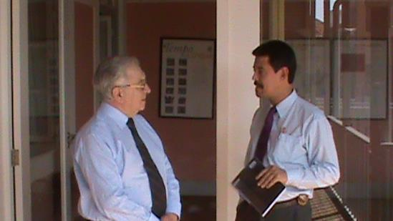

Vem firmar o convénio com a AICL anteriormente delineado com o Instituto Internacional de Macau em 2011 aquando do 15º Colóquio.

TEMA - COMISSÃO TEMÁTICA DE PROMOÇÃO E DIFUSÃO DA LÍNGUA PORTUGUESA DA CPLP

TRABALHO FINAL NÃO RECEBIDO DENTRO DO PRAZO PARA PUBLICAÇÃO EM ATA

EVANILDO CAVALCANTE BECHARA, ACADEMIA BRASILEIRA DE LETRAS (ABL) - AGLP, AICL,

AUSENTE POR MOTIVO DE FORÇA MAIOR, DOENÇA

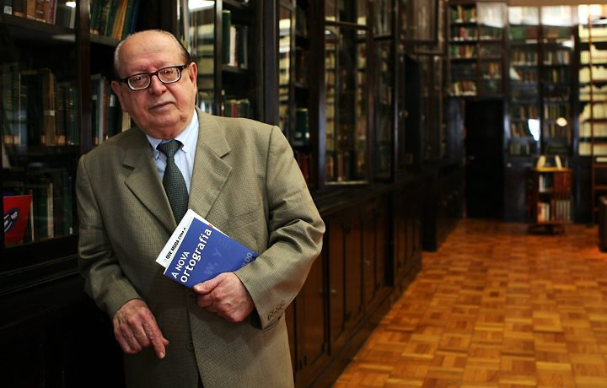

EVANILDO CAVALCANTE BECHARA
Nasceu no Recife, a 26 de fevereiro de 1928. Quinto ocupante a Cadeira nº 33, eleito em 11 de dezembro de 2000, na sucessão de Afrânio Coutinho e recebido em 25 de maio de 2001 pelo Acadêmico Sérgio Corrêa da Costa.
Evanildo Cavalcante Bechara nasceu no Recife (PE), em 26 de fevereiro de 1928.
Aos onze para doze anos, órfão de pai, transferiu-se para o Rio de Janeiro, a fim de completar sua educação em casa de um tio-avô.
Desde cedo mostrou vocação para o magistério, vocação que o levou a fazer o curso de Letras, modalidade Neolatinas, na Faculdade do Instituto La-Fayette, hoje UERJ, Bacharel em 1948 e Licenciado em 1949.
Aos quinze anos conheceu o Prof. Manuel Said Ali, um dos mais fecundos estudiosos da língua portuguesa, que na época contava entre 81 e 82 anos. Essa experiência permitiu a Evanildo Bechara trilhar caminhos no campo dos estudos linguísticos.
Aos dezassete, escreve seu primeiro ensaio, intitulado Fenômenos de Intonação, publicado em 1948, com Prefácio do filólogo Lindolfo Gomes.
Em 1954, é aprovado em concurso público para a cátedra de Língua Portuguesa do Colégio Pedro II e reúne no livro Primeiros Ensaios de Língua Portuguesa artigos escritos entre os dezoito e vinte e cinco anos, saídos em jornais e revistas especializadas. Concluído o curso universitário, vieram-lhe as oportunidades de concursos públicos, que fez com brilho, num total de onze inscritos e dez realizados. Aperfeiçoou-se em Filologia Românica em Madri, com Dámaso Alonso, nos anos de 1961-62, com bolsa do Governo espanhol.

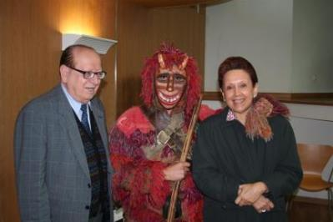
BRAGANÇA 2007

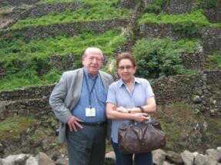  SANTA MARIA 2011 | 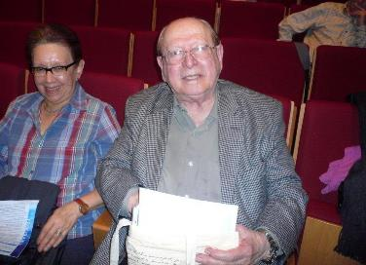  GALIZA 2012

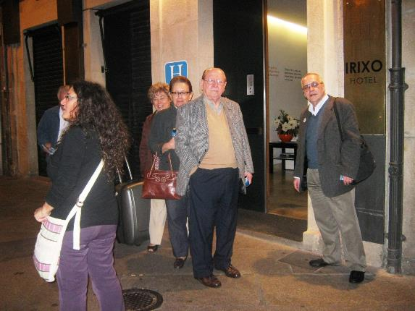Galiza 2012

Doutor em Letras pela UEG (atual UERJ), em 1964. Convidado pelo Prof. Antenor Nascentes para seu assistente, chega à cátedra de Filologia Românica da Faculdade de Filosofia, Ciências e Letras da UEG (atual UERJ) em 1964.
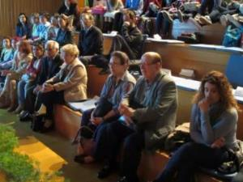
MAIA 2013
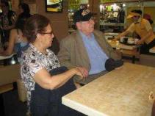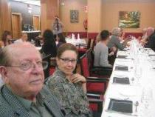
HONG KONG 2011 OURENSE, GALIZA 2012

Professor de Filologia Românica do Instituto de Letras da UERJ, de 1962 a 1992.
Professor de Língua Portuguesa do Instituto de Letras da UFF, de 1976 a 1994.
Professor titular de Língua Portuguesa, Linguística e Filologia Românica da Fundação Técnico-Educacional Souza Marques, de 1968 a 1988.
Professor de Língua Portuguesa e Filologia Românica em IES nacionais (citem-se: PUC-RJ, UFSE, UFPB, UFAL, UFRN, UFAC) e estrangeiras (Alemanha, Holanda e Portugal).
Em 1971-72 exerceu o cargo de Professor Titular Visitante da Universidade de Colônia (Alemanha) e de 1987 a 1989 igual cargo na Universidade de Coimbra (Portugal).
Professor Emérito da Universidade do Estado do Rio de Janeiro (1994) e da Universidade Federal Fluminense (1998).
Doutor Honoris Causa da Universidade de Coimbra (2000).

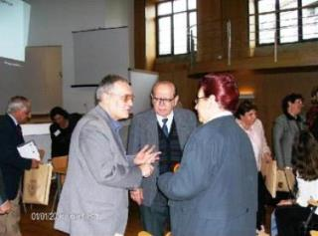BRAGANÇA 2007

Distinguido com as medalhas José de Anchieta e de Honra ao Mérito Educacional (da Secretaria de Educação e Cultura do Rio de Janeiro), e medalha Oskar Nobiling (da Sociedade Brasileira de Língua e Literatura).
Foi convidado por acadêmicos amigos para candidatar-se à Academia Brasileira de Letras, na vaga do grande Mestre Afrânio Coutinho, na alegação de que a instituição precisava de um filólogo para prosseguir seus deveres estatutários no âmbito da língua portuguesa. É o quinto ocupante da Cadeira nº 33 da Academia Brasileira de Letras, eleito em 11 de dezembro de 2000, na sucessão de Afrânio Coutinho e recebido em 25 de maio de 2001 pelo Acadêmico Sérgio Corrêa da Costa.
Foi Diretor Tesoureiro da Instituição (2002-2003) e Secretário-Geral (2004-2005). Criou a Coleção Antônio de Morais Silva, para publicação de estudos de língua portuguesa, e é membro da Comissão de Lexicologia e Lexicografia e da Comissão de Seleção da Biblioteca Rodolfo Garcia.

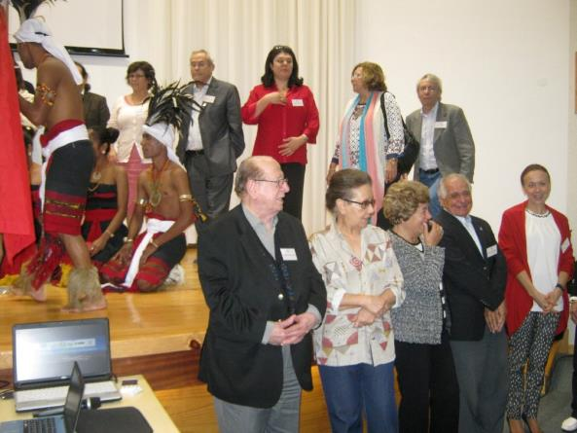SEIA 2014

Entre centenas de artigos, comunicações a congressos nacionais e internacionais, escreveu livros que já se tornaram clássicos, pelas suas sucessivas edições.
Diretor da revista Littera (1971-1976) – 16 volumes publicados; da revista Confluência (1990-2005) – até agora com 30 volumes publicados.
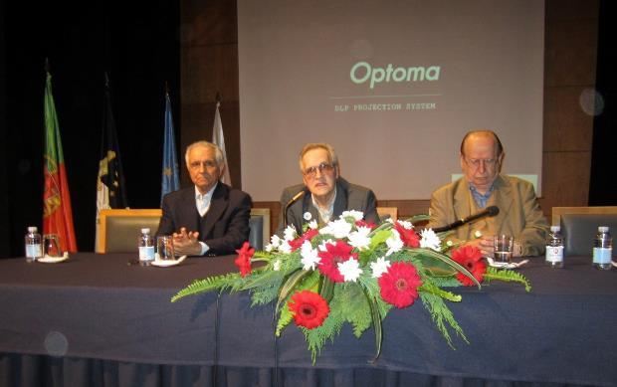LAGOA 2012

Orientador de dissertações de Mestrado e de teses de Doutoramento no Departamento de Letras da PUC-RJ, no Instituto de Letras da UFF e no Instituto de Letras da UERJ, desde 1973.
Membro de bancas examinadoras de dissertações de Mestrado, de teses de Doutoramento e de livre Docência na Faculdade de Letras da UFRJ, no Instituto de Letras da UERJ e em outras IES do país, desde 1973
Membro de bancas examinadoras de concursos públicos para o magistério superior no Instituto de Letras da UFF, no Instituto de Letras da UERJ e no Departamento de Letras da USP, desde 1978.
Secretário-Geral do Conselho Estadual de Educação do Rio de Janeiro 1965-75;
Diretor do Instituto de Educação do Rio de Janeiro, de 1976 a 1977;
Membro do Conselho Estadual de Educação do Rio de Janeiro, de 1978 a 1984;

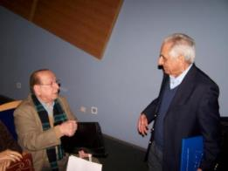LAGOA 2009
Foi Diretor do Instituto de Filosofia e Letras da UERJ, de 1974-80 e de 84-88;
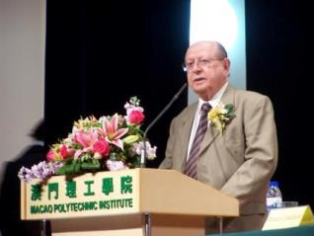MACAU 2011

Chefe do Departamento de Filologia e Linguística do Instituto de Filosofia e Letras da UERJ, de 1981 a 1984; Chefe do Departamento de Letras da Fundação Técnico-Educacional Souza Marques, de 1968 a 1988.

Membro titular da Academia Brasileira de Filologia, da Sociedade Brasileira de Romanistas, do Círculo Linguístico do Rio de Janeiro. Membro da Société de Linguistique Romane (de que foi membro do Comité Scientifique, para o quadriênio 1996-1999) e do PEN Clube do Brasil. Sócio correspondente da Academia das Ciências de Lisboa e da Academia Internacional da Cultura Portuguesa.
Foi eleito por um colegiado de educadores do Rio de Janeiro, uma das dez personalidades educacionais de 2004 e 2005.
A convite da Nova Fronteira integra o Conselho Editorial dos diversos volumes do Dicionário Caldas Aulete. Em 2005 foi nomeado membro do Conselho Estadual de Leitura do Rio de Janeiro e da Comissão para a Definição da Política de Ensino, Aprendizagem, Pesquisa e Promoção da Língua Portuguesa, iniciativa do Ministério da Educação.
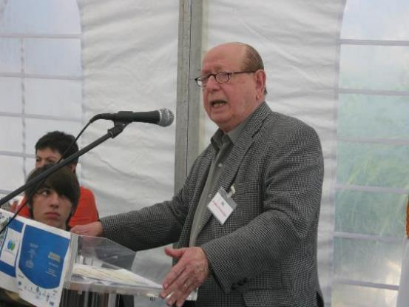 MOINHOS 2014
Dentre suas teses universitárias contam-se os seguintes títulos:
  - A Evolução do Pensamento Concessivo no Português (1954),
  - O Futuro em Românico (1962),
  - A Sintaxe Nominal na Peregrinatio Aetheriae ad Loca Sancta (1964),
  - A Contribuição de M. Said Ali para a Filologia Portuguesa (1964),
  - Os Estudos sobre Os Lusíadas de José Mª Rodrigues (1980),
  - As Fases Históricas da Língua Portuguesa: Tentativa de Proposta de Nova Periodização (1985).

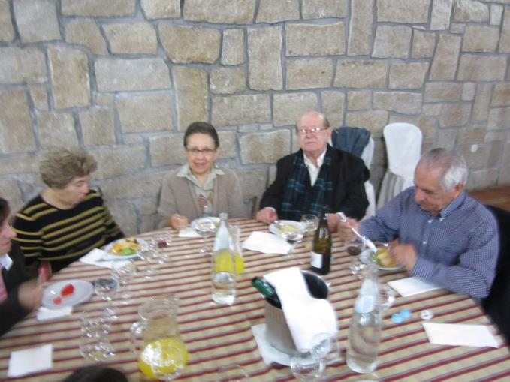
SEIA 2014
Autor de duas dezenas de livros, entre os quais a Moderna Gramática Portuguesa, amplamente utilizada em escolas e meios acadêmicos, e diretor da equipe de estudantes de Letras da PUC-RJ que, em 1972, levantou o Corpus lexical do Vocabulário Ortográfico da Língua Portuguesa, sob a direção geral de Antônio Houaiss.
É professor da UERJ e da UFF, membro da ABL
Foi nomeado ACADÉMICO CORRESPONDENTE DA ACADEMIA GALEGA DA LÍNGUA PORTUGUESA em outubro 2012.

A LÍNGUA DOS MODERNISTAS BRASILEIROS, DOIS EXEMPLOS, EVANILDO BECHARA, ACADEMIA BRASILEIRA DE LETRAS

Passado quase meio século da onda modernista que assolou as letras brasileiras durante a Semana de Arte Moderna, em 1922, e depois dela, vale a pena refletir um pouco sobre tal movimento e insistir em alguns pontos de linguagem que certos ufanistas apressados apontam como fatos vitoriosos na língua literária contemporânea do Brasil e, por isso mesmo, justificativos, dizem, de uma revisão nas normas erigidas na gramática normativa tradicional.
Para orientar-nos nesta seara já contamos com algumas pesquisas sérias realizadas num grande corpus de autores modernos brasileiros, dentre os quais se impõem os trabalhos de Luís Carlos Lessa e Raimundo Barbadinho Neto. Curiosamente estes dois autores, independentemente, partiram da ideia de escrever uma gramática da feição brasileira da língua e, ao levantarem os problemas, chegaram à conclusão, implícita em Lessa e explícita em Barbadinho, de que, no fim de contas, como bem escreveu a nossa Raquel de Queirós em comentário a livro deste último estudioso:
“O fato constatado, provado por Barbadinho em milhares de exemplos, é que nós somos muito mais comportados do que se assoalha por aí, estamos naquele meio onde se situa a virtude. Nem tanta obediência que nos tolha a espontaneidade, nem tanta derrubada que nos deixe a tropeçar atrapalhados nos cacos da língua velha”.
Com outras palavras, numa época em que alguns modernistas não tinham nascido, enquanto outros mal saíam das fraldas, mestre João Ribeiro, com toda a sua inclinação da modernidade, comentava o depois dessa rebeldia inicial própria dos jovens:
“Mas vencida essa crise de crescimento, se não se quer ser infante toda a vida, não há outro endereço mais que o do amor e respeito aos modelos eternos da linguagem.
O mais moderno e o mais livre de todos os escritores portugueses, Eça de Queirós, consagrou os últimos restos da vida a limar e a castigar o seu formoso e suave estilo, restituindo-o, quanto pôde, à nobreza antiga da língua. É que o espírito, na morte, se reintegra e continua eterno na sua própria espécie, e só o corpo se contenta com volver e perder-se em outras fermentações e outras tantas modas e mutações da vida universal” (Páginas de Estética, 1905, pág. 121).
Está claro que havia por parte de modernistas uma intenção antiacadêmica, refletida em declarações contundentes de escritores como Mário de Andrade, que creditava ao movimento o mérito de promover “uma reacomodação da linguagem escrita à falada (já agora com todas as probabilidades de permanência) muito mais eficaz que a dos românticos” (“Modernismo” in O Empalhador de Passarinho, p. 189).
Do ponto de vista linguístico − que é o que agora mais de perto nos interessa −, cabe fazer um retrospeto daqueles fatos que se têm considerado geralmente como divisor de águas entre a tradição e a revolução, a tradição e a modernidade, para distinguirmos, se os houver, aqueles que vieram para ficar na moderna literatura brasileira.
Abro aqui um parêntese para repisar um fato de muitos conhecido: todo movimento inovador, qualquer que seja a natureza, tem sempre seu lado iconoclasta, isto é, pretende derrubar conceitos e preconceitos arraigados por uma tradição, substituindo-os por novos parâmetros, que o tempo se encarregará de minimizar ou apodrecer. Felizmente, o radicalismo no domínio das letras parece ser menos ortodoxo que o que se dá no domínio dos ideais políticos. Estou a lembrar-me do que nos afirma ninguém mais autorizado a essa crítica do que Stalin. Respondendo a questão formulada por companheiros de partido sobre a necessidade de se alterar a língua russa para que pudesse, depois da revolução de 1917, servir de expressão a uma nova ideologia política, declarou que tal medida não se impunha por errônea e contrária aos preceitos filosóficos do movimento, e que, por isso, a língua do comunismo deveria continuar sendo a mesma que utilizara Puchkin, morto em 1837, na sua obra literária, tanto na prosa quanto na poesia.
Antes de entrar nos fatos de língua propriamente ditos, vale recordar que a “reacomodação da linguagem escrita à falada”, citada por Mário de Andrade no trecho acima, não foi apanágio dos modernistas, uma vez que, pelo menos na prosa, essa aproximação já estava praticada por escritores da marca de um Joaquim Manuel Macedo, um Aluísio de Azevedo, um Manuel Antônio de Almeida, um Lima Barreto, para não falar em Machado de Assis, de quem Sousa da Silveira disse: “grande escritor, que soube ser ao mesmo tempo clássico, moderno e brasileiro”.
Adotarei aqui, por mais apropriado ao interesse destas observações, a orientação que seguiu o Prof. Raimundo Barbadinho nos seus trabalhos sobre a norma literária do modernismo brasileiro, isto é, fixar-me-ei naqueles fatos linguísticos que são geralmente arrolados como um divisor de águas que demarca a tradição e a inovação. Do levantamento que se vai fazer a seguir, patenteia-se a verdade desta afirmação tantas vezes repetida pelo Prof. Barbadinho em referência à norma literária dos nossos modernistas: “mais rebeldia nos gestos que nas obras”.
O primeiro assunto que é trazido à baila nas discussões para mostrar o atraso das normas registradas nas gramáticas escritas no Brasil em relação aos usos dos modernistas é, sem sombra de dúvida, o da colocação do pronome átono a começar período, do tipo: Me diga, Te empresto, Se fala, etc. Ora, a exaustiva pesquisa nos modernistas levada a efeito pelo Prof. Barbadinho revela-nos o contrário da afirmação generalizada, segundo a qual esta prática virou regra na língua literária desses escritores. Assim é que no livro de Oswald de Andrade Memórias Sentimentais de João Miramar que, segundo o autor, estava fadado a ser “o primeiro cadinho da nossa nova prosa”, só aparece um único exemplo, contra dezesseis de acordo com a tradição. E vale a pena ressaltar que mesmo esse único não é da responsabilidade do autor, e sim do personagem.
A mesma ausência de pronome átono a iniciar período ocorre em Chuva de Pedra, “o primeiro livro modernista” de Menotti del Picchia e em Epigramas Irônicos e Sentimentais de Ronald de Carvalho.
O caso de Manuel Bandeira é bem interessante: em Libertinagem, dos onze exemplos registrados, há seis casos do pronome átono colocado no início do período, contra cinco em obediência à tradição. Mas nas três obras posteriores (Estrela da Manhã, Lira dos Cinquent’Anos e Belo Belo) este uso inicial do pronome é tão pequeno, que salta aos olhos.
Isolado de seus companheiros é o exemplo de Mário de Andrade, que usou e abusou da posição inicial do pronome átono. No seu afã de sistematização, pretendeu estender essa possibilidade que realmente ocorre com me, te, se, lhe, nos a o e a. Manuel Bandeira, em cartas e artigos, censurou esse critério do amigo, critério que “em matéria de linguagem tem sido sempre o responsável por tantas regrinhas cerebrinas que afinal acabaram criando este abusivo regime gramatical contra o qual reagiremos” (“Mário de Andrade e a questão da língua” in Poesia e Prosa, II, pág. 1214). Continua no mesmo artigo M. Bandeira:
“Considero perfeitamente legítimo o emprego da variação me no princípio de qualquer período (...) Considero, porém, erro iniciar o período pelas formas oblíquas o, a, os, as, ou se” com o futuro e o condicional, por não se basearem estes casos em fatos da língua falada, popular ou culta: o povo não diz O vi, diz (e muita gente boa também) Vi ele, forma que Mário só admitiu quando o pronome é sujeito de um infinitivo seguinte (Vi ele fazer): ninguém, nem povo nem pessoa culta, diz Se diria. Discuti muito esses dois pontos com o meu amigo, sem que nenhum de nós lograsse convencer o outro” (Ibid., 1213).
Por maior que seja o prestígio de Mário de Andrade e a influência que pudesse exercer nos escritores que o cercavam e nos jovens que, direta ou indiretamente, iriam com ele no futuro acertar o passo, não se pode confundir a língua do combatente mestre paulista com a língua literária do modernismo brasileiro.
Ainda no terreno dos pronomes pessoais, outro uso que também tem sido apontado como divisor de águas é o referido na transcrição de Manuel Bandeira, isto é, o emprego de ele em lugar do tradicional o como complemento dos verbos transitivos diretos: Vi ele por Vi-o.
Quem estuda historicamente a nossa língua, sabe que este emprego era conhecido, em épocas passadas, da norma literária. Aliás, um repasse nas ocorrências registradas nas línguas românicas, sem exceção, oferece-nos um quadro que patenteia que os empregos das formas retas e oblíquas dos pronomes, bem como, nestas últimas, das formas átonas e tônicas, não se davam nem se dão com a regularidade e a precisão com que hoje muitos estudiosos gostariam de que ocorressem. A posição de tonicidade e atonicidade dos pronomes e ainda a relativa distância que estes podem manter do verbo da oração, permitem trocas de formas corretas e correntes em todos os períodos da língua, com correspondência em outros idiomas da família.
É o caso do emprego obrigatório da forma de sujeito do pronome quando, coordenado a um substantivo, funcionam ambos como complemento verbal: “Tendo como base o homem, e, mais ainda, eu como espelho, como posso confiar num sistema diretivo para a comunhão dos povos?” (Adalgisa Nery apud Barbadinho, Sobre a Norma Literária do Modernismo, reimpressão, 18).
O exemplo da nossa escritora é similar a este da novela da italiana Gemma Ferruggia: II fascino (1897) “ (...) ci aveva molto turbate, Flaminia ed io” (p. 176) ou a este das Novelas (p. 61) da espanhola que se escondia debaixo do pseudônimo de Fernán Caballero: “ (...) por lo que toca al tío A. y yo”, ambos citados na preciosa Sintaxe das Línguas Românicas de Meyer-Lübke.
É ainda o caso do emprego de pronome reto em função de complemento verbal quando reforçado por todo, mesmo, próprio ou numeral: Vi todos eles, ao lado de Vi-os todos: “dei um pulo desesperado / e o leão comeu nós dois (Carlos Drummond de Andrade apud Barbadinho, Sobre a Norma, 18).
Mas convido o paciente leitor a retornar ao início do comentário relativo ao emprego de ele como objeto direto, entre os modernistas. As pesquisas de Barbadinho e Lessa mostram que, apesar de corrente, está longe de ser absoluto esse uso e até se dá o fato seguinte: à medida que se sucederam as obras de modernistas e se sucedem as dos contemporâneos, esse uso vai diminuindo a olhos vistos. Nos dias de hoje, vê-se isso claramente nas produções, por exemplo, de um Rubem Fonseca, cujo amadurecimento na arte narrativa vem marcado também por um apuro das construções dentro da boa tradição gramatical.
Curioso é que a reportagem televisiva, felizmente não generalizada, no afã de seguir a todo custo a onda novidadeira que assola os jovens países cuja infância não teve ainda tempo de consolidar um padrão de cultura, emprega às vezes um ele por o em situações que não reproduzem o falar espontâneo brasileiro e, por isso mesmo, chocam os ouvidos e a sensibilidade do falante nativo.
No uso de ele por o, cabe, por fim, registrar que, como bem assinalou atrás Manuel Bandeira, Mário de Andrade só acabou admitindo a prática “quando o pronome é sujeito de um infinitivo seguinte” (“Vi ele fazer”). (Ibid., 1213).
Sabemos todos o quanto Manuel Bandeira e Mário de Andrade discutiram questões de linguagem a serem adotadas no texto literário. A correspondência mantida entre eles − hoje só conhecida praticamente a parte ativa do escritor paulista − é um rico manancial de observações úteis a quantos se interessam por língua portuguesa.
Consoante o testemunho de Bandeira, lembrado aqui, Mário só acabou admitindo o uso de ele por o, ou, generalizando, o emprego do pronome de forma subjetiva pelo de forma objetiva (por isso, também, eu por me, em expressões do tipo deixe eu entrar por deixe-me entrar), quando o pronome é sujeito de um infinitivo.
*
* *
Tal prática é outra construção que, segundo alguns, se consagrou entre modernistas e que, portanto deve ser incluída no rol das novidades a que se deve curvar a gramática que registra a norma padrão. Todavia não é esta a conclusão a que chegaram as pesquisas dos estudiosos que se debruçaram nos textos dos modernistas. Raimundo Barbadinho ensina que das formas deixe eu ver e deixe-me ver os nossos modernistas “sem sombra de dúvida, se decidiram em benefício da última das duas” (Sobre a Norma Literária do Modernismo, p. 15).
E, em relação ao escritor paulista citado, acrescenta:
“Mário − quando sem preocupação de ostentar acintosamente os brasileirismos violentos − não constitui exceção.” (Ibid., p. 16).
O emprego do pronome oblíquo tônico como sujeito de verbo no infinitivo (O livro é para mim ler por para eu ler) é plebeísmo assinalado há tempos nos compêndios gramaticais de língua portuguesa. O nosso extraordinário lexicógrafo Morais, nascido no Rio de Janeiro, em sua Gramática, escrita em 1802, já assinalava que o correto era, nestas construções, o emprego de eu e tu em vez de mim e ti, respectivamente.
Esta construção para mim fazer, que estava, entre brasileiros, restrita a classes culturalmente menos favorecidas, hoje se vai alastrando entre crianças pertencentes a famílias mais escolarizadas, talvez por estarem em convivência mais demorada com domésticas de nenhuma ou pouca escolaridade.
Cumpre alertar para que não se confunda esta construção vitanda com outra, aparentemente similar, em que o pronome pessoal está regido de preposição e, por isso, deve assumir a forma oblíqua tônica (mim, e não eu). Tome-se esta frase: Para mim ler esses relatórios é muito cansativo.
Vê-se que o mim não funciona como sujeito do infinitivo ler; este para mim pode ser lido com pausa, separado de ler, e esta pausa pode ser assinalada por vírgula: Para mim, ler esses relatórios é muito cansativo.
A independência sintática em relação a ler, além da pausa, pode ser indicada pelo deslocamento do sintagma para mim, afastando-se do infinitivo: Ler esses relatórios para mim é muito cansativo / Ler esses relatórios é muito cansativo para mim.
O Prof. Barbadinho lembra este exemplo de Raquel de Queiróz, que está nas mesmas condições de nosso exemplo, onde não fere a gramática normativa o emprego de para mim:
“No momento era impossível para mim viajar porque não havia mais navio e em avião não se conseguia lugar” (Dora, Doralina, p. 192), acerca do qual ensina corretamente o autor de Sobre a Norma Literária do Modernismo.
“ (...) observe-se que o sujeito deste infinitivo é viajar, e que para mim se integra na oração é impossível para mim” (p. 21).
Mas o que nos interessa aqui é saber do grau de aceitação desta prática que vimos tratando na língua literária contemporânea. E aí a pesquisa revela-nos que se trata de uso extremamente reduzido, frequência que fica ainda mais diminuída quando se patenteia que, em muitas ocasiões, a construção não ocorre no discurso do autor, mas de seus personagens.
É, portanto, mais um uso moderno que não ganhou foros de cidade para ser agasalhado pela gramática normativa.
É SÓCIO FUNDADOR DA AICL
É PATRONO DOS COLÓQUIOS DA LUSOFONIA DESDE 2007.
TOMOU PARTE NOS COLÓQUIOS DE BRAGANÇA 2007, 2008, 2009 LAGOA 2008, 2009, BRASIL 2010, BRAGANÇA 2010, MACAU 2011, SANTA MARIA 2011, LAGOA 2012, GALIZA 2012, MAIA 2013, SEIA 2013, MOINHOS E SEIA 2014, FUNDÃO 2015.
AUSENTE

FÁTIMA MADRUGA, MÉDICA, HOSPITAL OVAR, PRESENCIAL
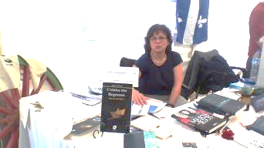MOINHOS 2014
TOMOU PARTE NO 16º EM VILA DO PORTO, SANTA MARIA 2011, NO 21º COLÓQUIO NOS MOINHOS DE PORTO FORMOSO em 2014, 23º NO FUNDÃO 2015, E 24º NA GRACIOSA 2015
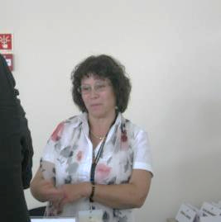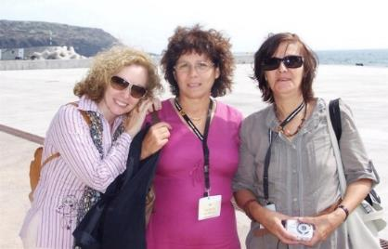
Vila do Porto 2011

FERNANDO A. TORRES MOREIRA, UTAD

FERNANDO A TORRES MOREIRA
Doutor em Cultura Portuguesa, Mestre em Literaturas Românicas Modernas e Contemporâneas e licenciado em Línguas e Literaturas Modernas, é professor catedrático na área da cultura portuguesa na Universidade de Trás-os-Montes e Alto Douro - Portugal.
Orienta as suas pesquisas no âmbito da cultura portuguesa, com particular incidência no século XVIII, sendo vice-diretor do Doutoramento e do Mestrado em Ciências da Cultura da UTAD, e responsável pelos seminários de História da Cultura Portuguesa e História da Cultura – práticas e representações, entre outros. Autor e editor de vários livros, tem apresentado comunicações em congressos internacionais e tem publicado artigos em revistas nacionais e internacionais a par da orientação de teses de Doutoramento e Mestrado na área de cultura portuguesa.

TEMA 1.1. MEMÓRIA E IDENTIDADE EM BENTO DA CRUZ, Fernando Alberto Torres Moreira, Universidade de Trás-os-Montes e Alto Douro

Investigador minucioso e persistente, Bento da Cruz usou essa sua capacidade em prol dos seus interesses criadores e, sobretudo, em abono da verdade e da justiça, pois o médico e o escritor era também um homem de causas. A sua principal missão foi o Barroso e as suas gentes, espaço sociocultural local onde afirma a sua universalidade.
Partindo, essencialmente, da leitura das obras Guerrilheiros Antifranquistas em Trás-os-Montes e O Lobo Guerrilheiro, esta proposta de comunicação pretende expor o contributo de Bento da Cruz para a construção da memória e identidade barrosã.
Desde os estudos de Maurice Halbwachs que as memórias, para além de serem uma forma de conhecimento da realidade, são consideradas pertença de um coletivo, uma vez que nenhuma lembrança pode existir desligada da sociedade em que o indivíduo se insere (Halbwachs, 1994).
Myriam Santos, na exegese que faz da teorização do sociólogo francês, é taxativa: “...as vivências do passado não estavam materializadas em nossos corpos ou mentes, mas na sociedade” (Santos, 2003: 50-51). Esta asserção firma-se na convicção de Halbwachs de que “...as nossas impressões não se ligam a nenhuma base enquanto ainda não nos tornamos um ser social” (2006: 43), isto é, o armazenamento de representações, imagens e pensamentos em cada um só se processa aquando da sua inserção na sociedade.
Paul Ricoeur completa estas reflexões:
“... [é] a partir de uma análise subtil da experiência individual de pertencer a um grupo, e na base do ensino recebido dos outros, que a memória individual toma posse de si mesma” (2007: 130). Conclui-se, em consequência, que o indivíduo é detentor de dois tipos de memória, a individual e a combinação de memórias coletivas que enformam aquela.
Nesta perspetiva facilmente se percebe que a memória coletiva (ou as memórias coletivas) é uma forma de retenção do passado, que se vivifica de um modo contínuo e que, por isso, integra o modus vivendi de um grupo de indivíduos, asserção que a diferencia da História enquanto representação de um passado intergrupal; mas, se para Halbwachs a História se assemelha a um “...cemitério com espaços devidamente delimitados” (2006: 74), Marc Bloch, ao contrário, vê o passado como um conjunto vivo de representações mutáveis, razão pela qual para este historiador gaulês “...a incompreensão do presente nasce fatalmente da ignorância do passado” (2001: 65).
Daqui se infere, portanto, que representar o passado é tarefa que depende do presente memorial de quem o retrata, só assim obtendo sentido.
Sendo uma construção grupal, a memória é também, como se depreende, o trabalho de um indivíduo que se identifica com um grupo. Schmidt e Mahfoud são taxativos:
“O grupo está presente para o indivíduo não necessariamente, ou mesmo fundamentalmente, pela sua presença física, mas pela possibilidade que o indivíduo tem de retomar os modos de pensamento e a experiência comum próprios do grupo” (1993: 288).
Será assumindo estas predisposições que se fará uma leitura das obras de Bento da Cruz Guerrilheiros Antifranquistas em Trás-os-Montes e O Lobo Guerrilheiro enquanto depósito de memórias individuais e coletivas, no sentido do estabelecimento de aspetos identitários da região de Barroso e dos barrosões enquanto parte do todo identitário nacional.
Substancialmente diferentes na forma, as duas obras referenciadas são, no entanto, subsidiárias entre si no que ao conteúdo respeita; Guerrilheiros Antifranquistas em Trás-os-Montes é uma narrativa que resulta de uma investigação realizada por Bento da Cruz para o período histórico que medeia entre a Guerra Civil espanhola e o início dos anos 50 do século passado, particularmente em torno da presença dos refugiados espanhóis em terras de Barroso na sequência da perseguição política de que foram alvo após a vitória do general Francisco Franco.
Um livro que, segundo afirma, há muito lhe “...andava na cabeça. Mas tinha-lhe medo. Uma polémica de jornal convenceu-me da necessidade de o passar a escrito. (...) Não é um livro agradável. Mas era necessário” (Cruz, 2005: 7); a ação destes guerrilheiros em terras portuguesas, os atos que lhes foram imputados, as suas vivências e relacionamento com os barrosões, a caça que lhes foi movida pelas autoridades portuguesa e espanhola, a violência exercida pelos franquistas sobre os opositores políticos, o destino final dos guerrilheiros mais importantes, as decisões da justiça portuguesa e a falta de justiça do lado espanhol, tudo isto ocupa a pena de Bento da Cruz, marcado por uma infância que alinha temporalmente com estes factos, com a justificativa de que “Também entre nós houve mortos, sangue, lágrimas, injustiças, traições, heroísmos e cobardias, pequenas e grandes vinganças (...) [e que, por isso,] vai sendo tempo de enfrentarmos os nossos fantasmas” (2005: 7).
Espetador e ator atento deste período histórico, Bento da Cruz deixa as suas memórias (a sua verdade, a sua leitura dos acontecimentos) sobre esse tempo - os factos ocorridos, a verdade oficial – expandindo, simultaneamente, informações sobre a vida das gentes de Barroso, as suas dificuldades, a sua solidariedade, a sua inconsciência política, a vida de contrabando.
O Lobo Guerrilheiro é uma versão romanceada, ficcionada, da investigação feita por Bento da Cruz presente na obra antes referida; tudo gira em torno de Barroso, da zona de fronteira galaico-portuguesa, do comércio de contrabando de um e de outro lado, do comportamento das autoridades policiais, da intriga política local, do conúbio franco-salazarista, do quotidiano barrosão feito também de violência e sangue, de dominadores e dominados, de poderosos e oprimidos... Nos casos em que persiste a dúvida quanto à verdade histórica provada há em O Lobo Guerrilheiro uma verdade ficcionada.
De regresso a Guerrilheiros Antifranquistas em Trás-os-Montes, toda a narrativa exposta por Bento da Cruz gira em torno de três acontecimentos, a saber:
- O assassinato de António Sousa Pinto, da aldeia de Negrões, em 16 de setembro de 1946, perpetrado por um grupo guerrilheiro espanhol;
- O assalto à carreira Braga-Chaves, na zona de Parafita, em 29 de outubro de 1946, atribuído oficialmente a foragidos espanhóis;
- A batalha de Cambedo (Chaves) em 20 de dezembro de 1946 que opôs forças policiais portuguesas a guerrilheiros espanhóis.
Antes destes factos, dois homicídios, no ano de 1938, estiveram na base da alteração da atitude de tolerância até aí havida para com os refugiados políticos espanhóis: a) a morte de um refugiado espanhol, no verão de 1938, por um militar da GNR; b) o assassinato desse militar da GNR por parte de um familiar como represália da morte daquele, em novembro de 1938.
Bento da Cruz ancora a presença de refugiados políticos espanhóis em Trás-os-Montes, e particularmente em Barroso, em questões de ordem geográfica e também de convívio comum entre as gentes de um lado e de outro da fronteira, mas, igualmente, pela ação corajosa de Manuel Barros, um professor primário politicamente muito ativo e figura de destaque da oposição política a Salazar na clandestinidade que escondia e fazia o trânsito dos perseguidos políticos do país vizinho para outros países europeus e para a América Latina:
Esta afluência de refugiados a Tourém explica-se por dois motivos. Primeiro a situação geográfica da aldeia, praticamente encravada na Galiza. Segundo o altruísmo do Prof. Manuel Barros que os protegia e chegou a construir um barco para, durante o inverno, os passar a pé enxuto no rio Salas. Tourém foi, portanto, uma exceção. Mas em quase todas as aldeias de Barroso havia espanhóis (Cruz, 2005: 10).
A Guerra Civil espanhola, conta Bento da Cruz, era motivo de conversas nos espaços e locais públicos da vila de Montalegre, particularmente em dias de feira, bem reveladoras não só da ignorância que se vivia do lado português face à tragédia espanhola, mas também do unanimismo ideológico propagandeado pelo Estado Novo; brincava-se à guerra de Espanha, na infância de Bento da Cruz, em vez de aos polícias e ladrões, e a sua predileção pela figura de El Campesino deu-lhe direito, sem saber porquê, a uma valente reprimenda de uma tia; o relato desta memória infantil é esclarecedor:
Um dia levei um raspanete da minha tia Marinheira: “Não armes em parvo, ouviste?” “Porquê?” “Os roxos são os comunistas, inimigos da santa religião, dos padres, de Salazar...” “Como é que a tia sabe?” “Eu cá sei.”
A minha tia sabia pelas prédicas dominicais do senhor abade e por informações vindas de Montalegre. Em Montalegre havia jornais e rádios. Em Montalegre discutia-se a Guerra Civil de Espanha nas repartições públicas, nos correios, nos comércios, nas ruas. Os camponeses iam à feira e traziam notícias. Felizes se Franco avançava. Tristes se ele era detido ou obrigado a recuar. Falavam em Badajoz, Toledo, Astúrias, Madrid, Guadalajara, Ebro. Mas se alguém lhes perguntasse se isso eram nomes de cidades ou de batalhas, não saberiam responder. A verdade é que eram todos pelo Franco, pela igreja, pela santa religião – por Salazar (Cruz, 2005: 12).(sublinhado nosso)
A tragédia vivida em Espanha, os mortos aos milhares por motivos políticos eram apagados, do lado de cá, pela esponja ideológico-propagandística salazarista, pelo conluio com o franquismo, por um silêncio cúmplice e por uma aparente tolerância que durante algum tempo existiu com a presença dos refugiados fugidos do país vizinho.
Não eram do conhecimento público em Portugal, e muito menos em Barroso, os denominados dias do medo protagonizados pela Falange, que inauguraram uma nova forma de eliminação dos inimigos políticos, o tristemente célebre “passeo”:
Esses monstros, com a conivência, quando não com o apoio declarado dos militares, da Guardia-civil e da polícia, apareciam de noite onde menos se esperava, arrancavam as pessoas de casa ou da cadeia e levavam-nas a “passear”.
Na manhã seguinte, esses infelizes “passeados” apareciam cadáveres atrás dos muros dos cemitérios, nas valetas das estradas, nas bermas dos caminhos, nos valados dos campos (Cruz, 2005: 20-21).
Bento da Cruz é objetivo na denúncia que faz e reporta para o presente as consequências de tais dias de angústia e tragédia: “As lágrimas de viúvas e órfãos que então inundaram a Galiza ainda hoje se veem correr” (2005: 25). Os ‘passeados’, “depois de mortos, eram então condenados à morte em juízos sumaríssimos por juízes fantoches” (Cruz, 2005: 21), uma prática que, séculos antes, a Inquisição não desdenhou; no entanto, Bento da Cruz deixa exemplos de tortura e morte que considera estarem para além das terríveis práticas inquisitoriais conhecidas; tal foi o caso do guerrilheiro Ángel Rodriguez Saldaña, assado vivo numa grelha sobre brasas (Cruz, 2005: 32), de Teresa Monge, secretária das Juventudes Unificadas de Léon, que foi crucificada e violada, após o que lhe cortaram os seios, regaram-lhe os órgãos genitais com gasolina e pegaram-lhe fogo (Cruz, 2005: 33), ou ainda a prática frequente de, antes de executarem os homens, lhes cortarem os testículos e meterem-lhos na boca (Cruz, 2005: 32-33).
Foram homens e mulheres que conseguiram escapar a estes horrores que vieram para Portugal, muitos para Barroso trabalhar como serventes no campo ou contrabandear; fossem desertores do exército republicano ou dos nacionalistas, fossem presos escapados da prisão ou dos campos de concentração, “...todos eles tinham uma história para contar” conforme escreve Bento da Cruz (2005: 11). Convenientemente, as autoridades portuguesas (e as populações instruídas pelo discurso oficial) confundiam contrabandistas com foragidos ou guerrilheiros antifranquistas (Cruz, 2005: 50).
A investigação de Bento da Cruz deteve-se mais demoradamente em dois acontecimentos em que esta confusão conveniente serviu os intuitos políticos de Salazar e de Francisco Franco: o assalto à carreira Braga-Chaves e o assassinato de António Sousa Pinto, rico proprietário da aldeia de Negrões, com ligações políticas aos governantes locais do Estado Novo. Ocorridos no terceiro terço do ano de 1946, estes factos ilustram bem a colaboração existente entre os dois regimes fascistas ibéricos e até que ponto foi a parceria de Salazar e da sua polícia política, a PVDE depois denominada PIDE, com a governação franquista na perseguição aos guerrilheiros oposicionistas, por esta altura já comummente apelidados de terroristas. Num caso e noutro, a verdade oficial registou ter-se tratado de ações de bandidos armados (leia-se dos refugiados espanhóis), atos de banditismo comum, isto é, um roubo aos passageiros da carreira Braga-Chaves e um homicídio a soldo por encomenda.
Era um assunto sobre o qual a polémica resistia ao passar do tempo e a investigação de Bento da Cruz, bem como a sua experiência pessoal levaram-no a conclusões diferentes. O resultado da sua pesquisa relacionada com o assalto à carreira vem miudamente exposto no capítulo XXIV da obra, onde conclui:
Tanto no Tribunal Militar como no Plenário, ficou provado que nem o grupo do Girón, nem o de Demétrio, tiveram nada a ver com o assalto à carreira de Braga a Chaves.
A hipótese mais generalizada e aceite é a de que o assalto à camioneta foi concebido e levado a cabo pela brigadilha, de súcia com a PIDE, ambas apostadas em denegrir a reputação dos guerrilheiros junto das populações (Cruz, 2005: 149).
Favorece esta posição concludente de Bento da Cruz os testemunhos dos passageiros (só dois dos seis assaltantes falavam com sotaque espanhol, segundo afirmaram), a notória falta de empenho das autoridades numa investigação aprofundada – só foram ouvidos alguns passageiros e ninguém de Parafita, local onde ocorreu o assalto e os assaltantes estiveram a beber numa taberna. Convicto de que este assalto merece que “...um dia a luz da história ilumine este recanto escuro da crónica barrosã” (Cruz, 2005: 151) e mesmo aventando a hipótese de que o mesmo poderá ter sido perpetrado por “...uma quadrilha de bandoleiros comuns que se aproveitaram da confusão gerada pelos guerrilheiros para arrecadarem uns bons cobres” (Cruz, 2005: 150), o autor, em resultado das suas investigações, mantém firme a opinião de que essa ocorrência foi um “...conluio entre a Brigadilha e a PIDE” (2005: 151).
Também no caso do assassinato de António Sousa Pinto, de Negrões, a verdade oficial diabolizou a ação dos guerrilheiros, identificados como perpetradores do crime. Foram declarados como executantes, logo homicidas a soldo, a mando de José Pereira, da Lamachã, que teria um desaguisado pessoal com o assassinado.
José Pereira seria julgado e condenado a vinte e nove anos e meio de prisão e degredo. Bento da Cruz expõe factos, identifica intervenientes no processo, analisa os vários depoimentos prestados em tribunal, que cita, esclarecendo antecipadamente a sua postura analítica: “Não estou aqui a acusar nem defender ninguém. Cinjo-me aos documentos de que disponho” (2005: 110).
Vasculhando a memória documental, o autor levanta interrogações, incongruências, contradições e omissões nos depoimentos prestados, alguns deles de personalidades políticas barrosãs afetas à ditadura salazarista e motivadas por razões de ordem particular, e faz as perguntas óbvias que levantam a dúvida sobre a classificação deste caso considerado de delito comum por virtude de vingança pessoal:
Com que legitimidade é que a Câmara Municipal se meteu no assunto? A resposta só pode ser esta: a proteção que os Canedo davam ao Pinto, de Negrões e o rancor que tinham ao Pereira, de Lamachã. Por outro ângulo: se é um simples agredido que manda matar quem o agrediu ou mandou agredir, em que é que isso configura um crime contra a segurança do Estado? E, se não configura, porque é que toda a instrução do processo foi feita pela PIDE? Por outras palavras: se o José Pereira é acusado de um crime de delito comum, por que razão foi parar ao Plenário, onde se julgavam exclusivamente os processos políticos? (Cruz, 2005: 118).
Que foram os espanhóis da guerrilha chefiada por Manuel Girón Bazán quem matou o Pinto de Negrões não há qualquer dúvida; Bento da Cruz identifica-os e, resumidamente, dá conta do fim que levaram (2005: 99-100). Que foi uma encomenda de José Pereira é uma tese provada em tribunal que o autor não subscreve perante as dúvidas e perplexidades que os autos suscitam, preferindo acreditar, na sequência do que se ouvia dizer e que foi referido negativamente por quatro das testemunhas pouco credíveis do processo, que o homicídio de António Sousa Pinto terá sido consequência deste ter denunciado à PIDE um médico espanhol, fugido ao regime franquista, que ele tinha acobertado em sua casa, ficando-lhe com trinta mil pesetas; também neste caso há demasiada bruma, mas a favor desta tese de Bento da Cruz há argumentos que mais à frente se apresentarão.
Certo é que, como escreve o autor, “José Pereira, por uma duvidosa autoria moral dum assassínio, apanhou vinte e nove anos e meio, dos quais cumpriu vinte” (Cruz, 2005: 144); não tendo qualquer rebuço em assumir-se como seu amigo, Bento da Cruz valida José Pereira como mais uma vítima do fascismo.
O romance O Lobo Guerrilheiro narra a história de André Lobo, um guarda-fiscal fronteiriço que, entre amores vividos, se apaixonará irremediavelmente por uma bela guerrilheira antifranquista refugiada em Portugal sem saber de tal facto, uma relação que viria a mudar o percurso da sua vida; a trama alimenta-se de paixões desenfreadas, violentas, de conflitos e intrigas pessoais, familiares e políticas que se desenvolvem no cenário quase selvagem de um Barroso apresentado como um microcosmos local do macrocosmos nacional.
O quadro de fundo histórico-social da ação principal é a Guerra Civil espanhola e o impacto que teve nesta zona raiana portuguesa, chocando de frente com a realidade política barrosã em tempos iniciais do Estado Novo; é neste ambiente que, conforme vem anotado anonimamente na badana descritiva da contracapa da terceira edição de 2014 aqui usada, que “...somos levados a mergulhar numa intensa paixão, que dá ao amor a caraterística de um estado de leveza”.
Uma obra de ficção conta, regra geral, com elementos da realidade factual que a credibilizam; para lá de ser uma narrativa de reconhecida qualidade literária, O Lobo Guerrilheiro é um repositório memorial sobre o Barroso e as suas gentes, logo sobre a identidade barrosã. A ficcionalização da realidade ou, se se preferir, a elaboração estética dos factos reais funciona como reforço da verdade histórica, da memória, como elemento de construção/afirmação identitária; não por acaso Bento da Cruz filia a região barrosã, por interposto mosteiro de Santa Maria das Júnias, às origens da nacionalidade, e o abadessado do mesmo como peça fundamental da resistência contra os invasores franceses liderados pelo marechal Soult, ensaiando uma (con)fusão entre Barroso e a identidade nacional:
A história de Santa Maria das Júnias acompanha a par e passo a história de Portugal, a cujo nascimento assistiu (...) um dos cargos mais cobiçados pelos bernardos de Osera vinha a ser o de abade de Pitões. Isto dá-nos uma ideia do prestígio, largueza de bens e prosperidade económica desta abadia barrosã. Reza a tradição que entre os intemeratos que se atreveram a enfrentar Soult na ponte da Misarela estava um monge de Santa Maria das Júnias. Verdade ou mentira, o certo é que os franceses não pouparam o mosteiro (Cruz, 2014: 105).
À questão da memória identitária se voltará mais adiante; por agora importa verificar de que forma Bento da Cruz aborda nesta sua obra as memórias da Guerra Civil espanhola, do franquismo e dos guerrilheiros antifranquistas refugiados no Barroso, como atrás se disse o cenário histórico-social no qual se desenrola a vida de André Lobo que se vai desvendando ao mesmo tempo que a aprendizagem política deste protagonista acontece.
A governação de Salazar pintava uma imagem oficial da Espanha da Guerra Civil à população, que André Lobo fica a conhecer de viva voz pelo tenente Camelo, autoridade policial do regime no Barroso, ao mesmo tempo que lhe lembra quais as responsabilidades da guarda-fiscal em manter imune a nação à má influência vinda do país vizinho:
...fora informado de que o Lobo frequentava agora muito os espanhóis. Desgraçadamente, a Espanha era uma sociedade contaminada de ideais marxista e revolucionários... E um guarda-fiscal como vigia da fronteira, tinha a estrita obrigação de não só combater o contrabando, num sentido ou noutro, mas também evitar, a todo o custo, que as ideias subversivas, que estavam a provocar a desordem e a ruina do país vizinho, se infiltrassem em Portugal onde, graças a Deus e ao Estado Novo, reinava a paz e a concórdia... (Cruz, 2014: 98).
Bem diferente foram os ensinamentos do professor primário de Tourém sobre o mesmo assunto, tal como os de Consuelo, a guerrilheira, responsáveis ambos pela politização de André Lobo, enquanto protagonizam a exposição da verdade dos factos e a competente denúncia. Ao contrário do tenente Camelo, o professor primário explica a Lobo o porquê da vinda de refugiados e defende, obviamente, uma ajuda solidária para com eles:
Temos de ser indulgentes e solidários com eles, Lobo! Principalmente com os “fuxidos” à repressão franquista. O que essa martirizada Galiza tem sofrido. Todos os dias há “conselhos de guerra”, “julgamentos sumários”, “fuzilados”, pessoas “passeadas” pelas “patrulhas do amanhecer”...
Chegam a matar pessoas pelo “delito” de ouvir o “rádio”... (...)
Só há um jeito de um homem escapar à chacina: esconder-se numa cova, botar-se ao monte, fugir para Portugal. Foi o que milhares de galegos fizeram, São esses desgraçados que para aí andam... (Cruz, 2014: 177, 206).
Todos os foragidos tinham uma história para contar e Bento da Cruz deixa na sua obra alguns exemplos:
- O meu pai morreu, Senhorinha.
- De quê?
- Foi “passeado” pelos “falanxistas”.
- Não percebo.
- Era médico. Na noite de 24 para 25 de julho de 36 vieram chamá-lo para ir ver um doente. Pegou no estojo de urgência e saiu, como sempre fazia. Nunca mais soubemos dele.
(...)
- Tive uma irmã.
- Morreu?
- Fuzilaram-na.
- Porquê?
- Por ter bordado uma bandeira (Cruz, 2014: 267-8-9)
Pedagogicamente, também no texto são explicadas quais as diferenças entre os refugiados espanhóis:
“...durante a guerra havia duas espécies de refugiados: os ‘desertores’ e os ‘fuxidos’. Os primeiros eram mancebos refratários à mobilização decretada por Franco; os segundos, republicanos escapos à repressão do franquismo triunfante” (Cruz, 2014: 283).
É no quadro da Guerra Civil e dos refugiados em Portugal que o assalto à carreira Braga-Chaves e o homicídio de António Sousa Pinto, de Negrões, também entram na trama de O Lobo Guerrilheiro.
É, aliás, merecedor de realce o facto de que as teses defendidas por Bento da Cruz, como verdades mais prováveis, presentes na obra atrás analisada, são aqui enunciadas pela voz de Consuelo, uma guerrilheira antifranquista, em jeito de explicação/contraditório às versões postas a circular oficialmente junto das populações.
Sobre o assalto à camioneta, o cometimento atribuído pelas autoridades aos foragidos espanhóis teve o efeito pretendido; tal como se relata, a partir daí “…todos os barrosões se sentiram ameaçados no bolso ou na vida” (Cruz, 2014: 345); o diálogo/comentário, a respeito do assunto e putativos assaltantes, entre André Lobo e Consuelo é desassombrado e esclarecedor:
- Nós temos as costas largas...respondeu ela com tristeza.
- Que queres tu dizer com isso?
- Que o assalto à carreira foi concebido e executado pela Brigadilha do Franco, de colaboração com a PVDE do Salazar.
(...)
- Qual o interesse da Brigadilha e da PVDE pelo assalto à carreira?
- O de criarem, na opinião pública, ambiente favorável à repressão que se vai seguir. Espera e verás... (Cruz, 2014: 345).
Quanto aos motivos que levaram ao assassinato de Cipriano/Pinto de Negrões, a resposta da “maestra” ao guarda-fiscal é desarmante e de uma lógica de verdade inatacável. Lembre-se que, neste caso, não é a autoria que está em causa; dizia-se ter sido um trabalho pago, tal como veio a ser julgado em tribunal. De refugiados políticos, os guerrilheiros eram transformados em meros bandoleiros e, por isso, Consuelo é insistentemente incisiva na afirmação de que por detrás da morte de Cipriano/Pinto de Negrões só estiveram motivos políticos:
André, os guerrilheiros são homens politizados, sujeitos a uma estrutura militar, obedecem a regulamentos e a um código de honra de combatentes, lutam por um ideal: a liberdade e a democracia. É impensável que uma guerrilha aceite a incumbência de matar alguém por motivos que não sejam estritamente políticos. Mais impensável seria que aceitasse matar um homem para satisfazer o capricho, o amuo, a vingançazinha pessoal de um outro. Absolutamente impensável (Cruz, 2014: 349).
Percebe-se, portanto, que a ficção tenha antecipado o que o autor tentaria provar, em jeito de correção da memória uns anos mais tarde, com a publicação da obra de investigação Guerrilheiros Antifranquistas em Trás-os-Montes. Conclui-se, de igual modo, que Bento da Cruz pré-anuncia em O Lobo Guerrilheiro a revisão que apresentará de alguns factos da memória histórica de Barroso nos primeiros anos do regime salazarista.
A vida social de Barroso, partilhada por personagens reais e fictícias surge enquadrada pela governança do Estado Novo e pela disputa política entre Bitro e os irmãos Canedo, nomes romanescos para Vítor Branco, republicano e democrata, e os Camelo, seguidores do professor de Santa Comba Dão; com os últimos no poder a corrupção e o nepotismo instalaram-se, sobrando um Barroso que é bem o retrato do subdesenvolvimento do país já que, como se descreve, “Afora os tanques tudo como dantes: analfabetismo, ignorância, superstição, trabalho, fome e frio, doenças, misérias e vergonhas” (Cruz, 2014: 114), um Barroso que sofria na pele a aplicação de leis e posturas municipais absurdas que zelosos agentes da autoridade faziam cumprir: “... [o guarda-fiscal] continuava a implicar com tudo e todos: com o ferrão das aguilhadas, com a vida dos cães, com a chiadeira dos carros, com mil e uma coisas proibidas ou sujeitas a licenças, muitas das quais nem sequer estavam nas atribuições de um guarda-fiscal” (Cruz, 2014: 2899).
Bento da Cruz pinta, nesta sua obra, uma tela das aldeias e vila de Montalegre onde se vivia, para além da política nacional e da sua versão local, num quotidiano marcado por um clima rigoroso pontilhado por uns meses de verão com uma vegetação colorida e deslumbrante, por uma vida de pobreza, pelo contrabando e atividades clandestinas tornados necessários, pelo comunitarismo secular.
A sociedade barrosã surge inscrita identitariamente por um machismo incontestado e praticado “...numa época em que o prestígio social de um rapaz crescia na proporção das raparigas que emprenhava” (Cruz, 2014: 14), por mães solteiras e bastardias consequentes, por uma monogamia legal e uma poligamia de facto:
Afirmar-se que fulana estava namorada de sicrano equivalia a dizer que a mesma tinha filhos do tal. Alguns davam-se ao luxo de manter duas ‘amigas’, além da esposa legítima. Faziam a coisa de maneira que as mulheres emprenhassem alternadamente. Quando uma ficava impedida pela gravidez, passavam a dormir com a outra. (...) Facilmente se compreende que em Gostofrio, como aliás em quase todas as aldeias de Barroso, os filhos zorros fossem, ao tempo, tão numerosos como os do matrimónio (Cruz, 2014: 45).
Esta realidade social merece mesmo um comentário sentencioso e propositadamente equívoco que o autor põe, intencionalmente, na boca do pároco da aldeia: “Em Barroso, a riqueza de cada um avalia-se pelo número de cornos...” (Cruz, 2014: 45); aliás, o comportamento do referido abade contribuía em muito para esta situação, pois, segundo se narra, “...além de pai espiritual de muitas ovelhas, era pai verdadeiro de sete filhos, um de cada mulher” (Cruz, 2014: 29).
Os ministros da Igreja surgem, regra geral, associados a uma vida de privilégio do lado dos poderosos, de abuso da sua condição clerical e tendo um comportamento social pouco adequado em que a hipocrisia e a gula são os traços que mais os caraterizam.
Ser de Barroso, nesta época, era viver, de algum modo, ligado a práticas ilegais que o pouco sustento dado pela terra justificava; o próprio contrabando era praticado, em maior ou menor escala, quer pelo cidadão mais humilde quer pelo mais importante socialmente, e até era ‘controlado’ pelas autoridades, já que, afirma-se, cometia ao capitão da guarda-fiscal “...o domínio do contrabando na província transmontana” (Cruz, 2014: 73). Na realidade, a ideia de fronteira, para o barrosão raiano, era algo inexistente na prática, uma condição que os ancestrais coutos mistos justificavam (Cruz, 2014: 103-104); a vida do barrosão raiano girava, assim, em torno de uma lei da vida muito própria, emblemática da sua identidade e, por isso, se afirma que o lavrador “...toda a vida ocupara as horas forras ao amanho das courelas no contrabando” (Cruz, 2014: 260).
Ser de Barroso era batizar os nascituros à meia-noite, na ponte da Misarela, para evitar um possível aborto e sob os auspícios de uma lengalenga mágica (Cruz, 2014: 46-47), era conhecer o que são as vezeiras, a transumância do gado cujo instinto ancestral os defende dos lobos (Cruz, 2014: 73), defender a raça barrosã, elemento primeiro da identidade da região, denunciando as aberrações híbridas que dela se têm feito “...a partir de cruzamentos de barrosão com galego, mirandês, penato, torino e outros nomes estranheiros” (Cruz, 2014: 175).
Em conclusão, pode dizer-se que Bento da Cruz traça, nas obras analisadas, urdiduras narrativas diferentes mas construídas com o objetivo de, pela fixação e resgate da memória, expor o perfil identitário de Barroso e das suas gentes.
Procurou, por uma investigação aturada e nem sempre definitivamente conclusiva, dar o seu contributo para a reposição da verdade de acontecimentos que marcaram a vida do planalto transmontano no final dos anos trinta e anos quarenta do século passado.
O autor assume, no caso de Guerrilheiros Antifranquistas em Trás-os-Montes, que não é um livro agradável mas que era necessário, a bem da verdade, entenda-se; o tratamento ficcional dado a alguns factos da história de Barroso em O Lobo Guerrilheiro foi um primeiro ensaio da busca dessa verdade. Evocando a memória de Barroso, Bento da Cruz reclama, com estas obras, justiça para o seu povo, justiça para os guerrilheiros antifranquistas, verdade e justiça para as vítimas do franquismo e do salazarismo.
Retomando as palavras de Marc Bloch citadas ao princípio deste texto, se representar o passado é tarefa que depende do presente memorial de quem o retrata, pode afirmar-se que Bento da Cruz cumpriu por inteiro esse desiderato, certo de que era sua responsabilidade, para com Barroso, expor as suas próprias memórias, confrontadas com as memórias coletivas, sobre factos determinantes para a identidade barrosã.

Referências Bibliográficas

Bloch, Marc (2001), Apologia de História ou o Ofício do Historiador. Rio de Janeiro: Jorge Zahar.
Cruz, Bento da (2005), Guerrilheiros Antifranquistas em Trás-os-Montes. Lisboa: Âncora Editora.
Cruz, Bento da (2014), O Lobo Guerrilheiro, 3ª ed.. Lisboa: Âncora Editora.
Halbwachs, Maurice (1994), Les Cadres Sociaux de la Mémoire. Paris: Albin Michel.
Halbwachs, Maurice (2006), A Memória Coletiva. São Paulo: Centauro.
Ricoeur, Paul (2007), A Memória, a História, o Esquecimento. Campinas: Editora UNICAMP.
Schmidt, Maria Luísa Sandoval e Mahfoud, Miguel (1993), “Halbwachs: Memória Coletiva e Experiência”. Psicologia USP, 4 (1/2), 285-298.

PARTICIPA PELA PRIMEIRA VEZ

FRANCISCO F MADRUGA, DIRETOR E EDITOR DA CALENDÁRIO DE LETRAS, V N DE GAIA E AICL, ASSISTENTE PRESENCIAL
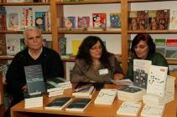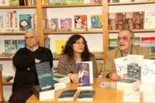
PDL 2013

FRANCISCO FERNANDES MADRUGA
Nascido em Mogadouro, Distrito de Bragança a 6 de maio de 1957, vive em Vila Nova de Gaia desde os 4 anos, foi sócio fundador das Editoras Campo das Letras, Campo da Comunicação, do Jornal Le Monde Diplomatique edição portuguesa e da Empresa de Comércio Livreiro, distribuidora da Editorial Caminho.
Foi membro da Comissão Organizadora do III Congresso de Trás-os-Montes e Alto Douro. Trabalhou no Jornal norte Popular e foi colaborador permanente do Jornal A Voz do Nordeste. Teve colaboração regular nos Jornais Nordeste, Mensageiro de Bragança e Informativo. Editou em colaboração com a Revista BITÓRÓ a Antologia Novos Tempos Velhas Culturas. Foi fundador do Fórum Terras de Mogadouro e responsável pela respetiva Revista.
Foi membro da Direção da APEL - Associação Portuguesa de Editores e Livreiros durante 2 mandatos. Foi Fundador da Calendário de Letras, projeto Cultural onde desenvolve a sua atividade profissional. Convidado no Colóquio de 2009, foi selecionado em 2010 para ir ao Brasil, e em 2011 a Macau.
A partir daí foi nomeado Editor Residente dos Colóquios na tarefa de divulgar e buscar parcerias editoriais, e apresentar uma pequena mostra com exemplares de autores contemporâneos portugueses e açorianos ligados aos Colóquios (Anabela Mimoso, Cristóvão de Aguiar, Chrys Chrystello, Vasco Pereira da Costa, Rosário Girão, Helena Chrystello, Lucília Roxo, etc.).
É o editor da Antologia (monolingue) de Autores Açorianos Contemporâneos de Helena Chrystello e Rosário Girão, da sua versão bilingue (Português-Inglês) e da Coletânea de textos dramáticos açorianos e da Antologia 9 Ilhas, 9 escritoras.
Editou os dois últimos volumes de J. Chrys Chrystello “CRÓNICA DO QUOTIDIANO INÚTIL” (obras completas, volumes 1 a 5) - 40 anos de vida literária (2012) e ChrónicAçores: uma circum-navegação - vol. 2 (2011)

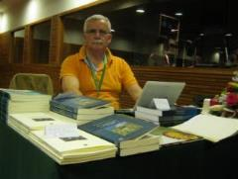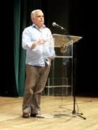
Macau 2011 FLORIPA 2010

É SÓCIO FUNDADOR DA AICL.

PRESIDE AO CONSELHO FISCAL.

Modera sessões

TOMOU PARTE NOS COLÓQUIOS DA LAGOA E BRAGANÇA 2009, BRASIL E BRAGANÇA 2010, MACAU E SANTA MARIA 2011, LAGOA E GALIZA 2012, MAIA E SEIA 2013, MOINHOS 2014, SEIA 2014, FUNDÃO 2014, GRACIOSA 2015
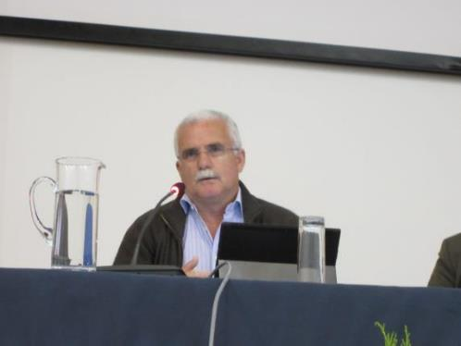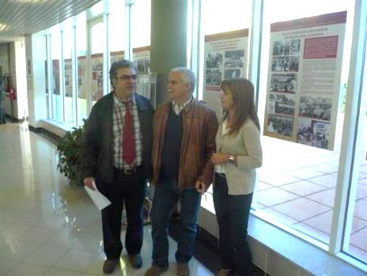
FUNDÃO 2015 SEIA 2013

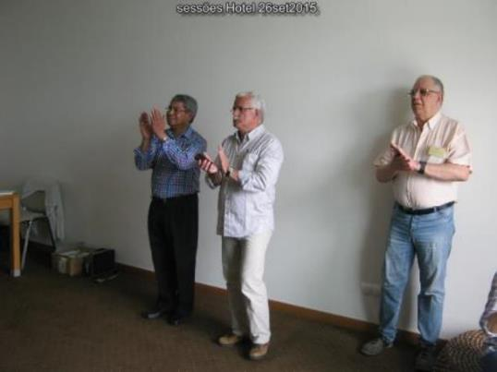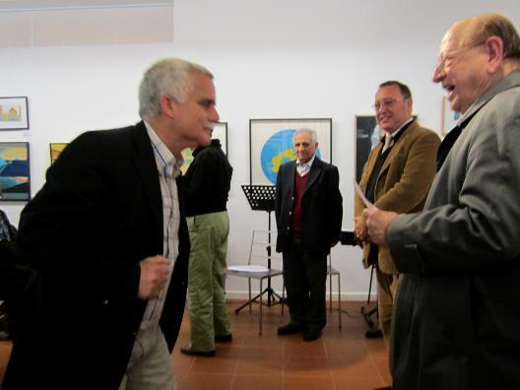
GRACIOSA 2015 LAGOA 2012

GONÇALO FERNANDES, UTAD
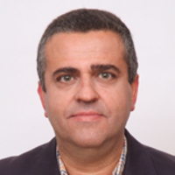

MANUEL GONÇALO DE SÁ FERNANDES
É Professor Auxiliar com Agregação na Universidade de Trás-os-Montes e Alto Douro (desde 2009), com a sede em Vila Real.
Trabalha na área disciplinar da Linguística, especialização em Historiografia Linguística Latino-Portuguesa e Linguística Missionária, tendo nos últimos anos se dedicado principalmente à investigação das ideias linguísticas em Portugal na Idade Média e na descrição linguística dos missionários do Padroado português em África, em particular em Angola e Moçambique, e na Ásia, com destaque para a Índia, Japão e Vietname.
Tem colaborado com várias associações internacionais de Historiografia Linguística e fez parte da Comissão organizadora do ICHoLS XIII (13th International Conference on the History of the Language Sciences) (agosto de 2014) e do VII CISEHL (VII Congreso Internacional da Sociedad Española de Historiografía Lingüística) (novembro de 2009), que se realizaram na UTAD, estando presentemente a editar dois volumes de Atas, pela John Benjamins (Holanda) e a Nodus Publikationen (Alemanha).

TEMA CUNHA RIVARA (1809 – 1879) E A DEFESA DO CONCANI, GONÇALO FERNANDES, UNIVERSIDADE DE TRÁS-OS-MONTES E ALTO DOURO, DEPARTAMENTO DE LETRAS, ARTES E COMUNICAÇÃO, GF@UTAD.PT

Joaquim Heliodoro da Cunha Rivara (1809 – 1879), como Secretário-Geral da Índia (1855-1870), contribuiu de sobremaneira para a valorização do Concani, língua falada em Goa.
António César de Vasconcelos Correia (1797 – 1865), Governador-geral da Índia, nomeou Cunha Rivara membro de uma Comissão “especial” que tinha por objetivos coordenar, preparar e imprimir dicionários em Português-Concani e Concani-Português e outros monumentos das línguas locais (Rivara 1868: 3, nota a).
Dentre as múltiplas obras dedicadas à Índia editadas por Cunha Rivara, destacamos o seu “Ensaio Histórico da Língua Concani”, que foi publicado por duas vezes, uma como introdução à Gramática de Tomás Estêvão (1857) e outra como livro autónomo (1858).
Evidenciamos ainda a publicação de três gramáticas do Concani e um dicionário de Português-Concani, da autoria de Tomás Estêvão, S.J. [Thomas Stephens] (1549 – 1619), de um missionário português anónimo e do carmelita descalço italiano Francisco Xavier de Santa Ana, O.C.D. [Francesco Saverio di Sant'Anna] (1771 – 1844), respetivamente, a saber:

1857: Grammatica da Lingua Concani, composta pelo Padre Thomaz Estevão, e accrescentada por outros padres da Companhia de Jesus;
1858: Grammatica da Lingua Concani no dialeto do norte, composta no seculo XVII por hum missionario portuguez, e agora pela primeira vez dada á estampa;
1859: Grammatica da Lingua Concani, escrita em Portuguez por um missionario Italiano;
1868: Diccionario Portuguez-Concani, composto por um Missionário Italiano.
Assim, nesta comunicação propomo-nos a estudar a ação de Cunha Rivara contra “o despreso da lingua materna” (Rivara 1857b: CXIII) por parte dos Goeses, a repercussão da sua intensa atividade editorial em defesa do Concani e a sua importância para o desenvolvimento dos estudos linguísticos do Concani.

TRABALHO FINAL NÃO RECEBIDO DENTRO DO PRAZO PARA PUBLICAÇÃO EM ATA

PARTICIPA PELA PRIMEIRA VEZ

HELENA CHRYSTELLO, EB 2,3 MAIA & VICE-PRESIDENTE DA AICL
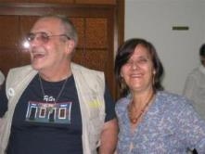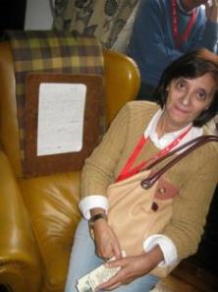
Sta. Maria 2011 2013 (Gouveia na cadeira de Vergílio ferreira)

HELENA ferreira da costa simões CHRYSTELLO,
Vice-Presidente da direção, membro dos comités científico e executivo dos Colóquios desde o primeiro Colóquio da lusofonia, preside ao secretariado e é moderadora de sessões.
Helena Chrystello tem uma licenciatura em Ensino, variante de Português – Francês e Mestrado em Relações Interculturais, subordinado ao tema Da Língua à Interculturalidade: um estudo de caso, pela Universidade Aberta.
Tem o curso superior de secretariado do Instituto Superior de Línguas e Administração (ISLA), Lisboa; Certificat Pratique de la Langue Française, Université de Toulouse - Le Mirail e Certificado de Aptidão Profissional - Bolsa Nacional de Formadores, Instituto do Emprego e Formação Profissional.
Lecionou, desde 1976 - 1977 e durante vários anos no ensino básico, secundário e profissional (coordenadora de cursos e da PAP - Prova de Aptidão Profissional).

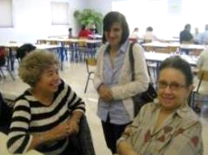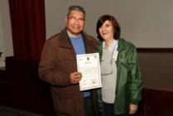
SEIA 2014 MAIA 2013

Foi professora assistente na Escola Superior de Educação de Bragança, na área científica de Língua Francesa (2002 - 2005) e supervisora de estágios. Foi tradutora da PNN-LUSA, Sydney, proporcionando serviços de apoio de tradução, interpretação e comunicação social, nos campos linguístico, literário e técnico em congressos (1995-2005).
Foi tradutora de Francês Técnico de programas para cursos técnico-profissionais da CICOPN (1986 - 1988).
Participou e foi oradora em vários congressos nacionais e internacionais (Espanha, Canadá, Brasil e Macau), com trabalhos publicados em Atas e revistas científicas da especialidade.
É Membro da ACT - CATS ‘Association Canadienne de Traductologie’ e da SLP (Sociedade de Língua Portuguesa).
Membro nomeado do júri do Prémio Literário da Lusofonia (anual) 2007 a 2009 e 1º Prémio Literário AICL Açorianidade 2013 – Judite Jorge.
Coautora com a Professora Doutora Mª Rosário Girão dos Santos (Universidade do Minho) da Antologia de (17) Autores Açorianos Contemporâneos incluída no Plano Regional de Leitura e cuja edição bilingue (PT-EN) de 15 autores, foi lançada no 16º Colóquio.
Lançou no 19º Colóquio (2013) a edição monolingue da Antologia em dois volumes. No 21º lançou a Coletânea de Autores Dramáticos Açorianos e a Antologia no feminino “9 Ilhas, 9 escritoras”.
Na EB 2,3 da Maia é Coordenadora do Departamento de Línguas e exerce funções de Avaliadora do Desempenho Docente.

É SÓCIO FUNDADOR DA AICL.
é VICE-PRESIDENTE DA DIREÇÃO
TOMOU PARTE EM TODOS OS 24 COLÓQUIOS.
LIDERA O SECRETARIADO EXECUTIVO DO COLÓQUIO.

MODERA SESSÕES
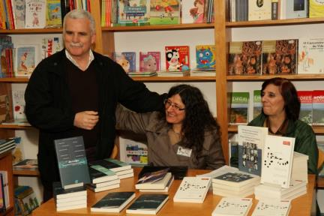PDL 2013

HELENA GIL coutinho, TERTÚLIA JOÃO ARAÚJO CORREIA, vila real
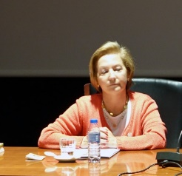

HELENA GIL COUTINHO
Já tomou parte como DIRETORA REGIONAL DE CULTURA DO NORTE em Colóquios em Bragança entre 2003 e 2010.

TEMA - apresenta a obra da Tertúlia de João Araújo Correia
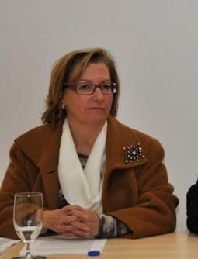

TRABALHO FINAL NÃO RECEBIDO DENTRO DO PRAZO PARA PUBLICAÇÃO EM ATA

INÉIA DAMASCENO ABREU, UNIVERSIDADE DE AVEIRO, BRASIL com maria helena ançã, universidade de aveiro

INÉIA DAMASCENO ABREU
Cursou Letras Habilitação em Língua Portuguesa na Universidade Federal do Pará, onde também fez o curso de Mestrado em Linguística, concluído em 2007.
Cursou Letras Habilitação em Língua Inglesa na Universidade da Amazônia e concluiu seu curso também em 2007.
É professora de Linguística Românica e Língua Latina da Universidade Federal do Pará, no campus de Castanhal e atua na área de Ensino Aprendizagem de Língua Portuguesa.
Atualmente faz Doutoramento na Universidade de Aveiro (Portugal), no Departamento de Educação, onde investiga a respeito da formação do professor de Língua Portuguesa para a diversidade linguística e cultural e para a valorização e a difusão da língua.
Seu projeto de investigação intitulado "Formação de Professores de Português no Pará para a Diversidade Linguística e Cultural e para a valorização e difusão da língua" é orientado pela professora doutora Maria Helena Ançã (Universidade de Aveiro) e coorientado pela Professora Doutora Zilda Laura Ramalho Paiva (Universidade Federal do Pará).

Tema: Lusofonia e Língua Portuguesa, Subtema: Política da Língua. POLÍTICAS LINGUÍSTICAS PARA A FORMAÇÃO DE PROFESSORES DE PORTUGUÊS NO PARÁ, Inéia Abreu (UA) e Maria Helena Ançã (CIDTFF

Este texto terá como objetivo refletir sobre as Políticas Linguísticas (PL) para a Formação de Professores de Português (FPP) para a Diversidade Linguística e Cultural (DLC) no Pará (Brasil).
O Brasil é um país que apresenta grande DLC, fruto tanto do contato entre os povos autóctones e os colonizadores que nesse território se instalaram há mais de 500 anos, quanto da imigração de diferentes povos do mundo. No Estado do Pará (Brasil), três comunidades que apresentam características próprias relacionadas à DLC merecem destaque: a comunidade indígena, a quilombola e a japonesa. Atualmente são reconhecidas cerca de 170 línguas indígenas em todo o Brasil, das quais 150 estão na Amazônia.
Da mesma forma, é conhecida a existência de 240 comunidades quilombolas, remanescentes dos escravos africanos que foram levados para trabalhar nas fazendas de gado e nas plantações de cacau no Baixo-Amazonas. Outra comunidade de destaque no Pará são os imigrantes japoneses, que chegaram a esse território no final da década de 1920 e início de 1930. Ao chegar a Belém, 189 japoneses dirigiram-se para o interior, estabelecendo-se em diversas cidades e lá iniciaram trabalhos agrícolas.
Assim, este trabalho abordará a DLC no Pará, a diversidade intralinguística do Português a nível mundial e também as ações para a valorização e difusão da LP em relação à FPP para a DLC. A necessidade de preparar os professores para a DLC se justifica não só pelo fato da língua ser objeto de ensino em contexto profissional, mas também porque, enquanto educadores, os professores de LP são atores essenciais na promoção do respeito à diversidade e na valorização e difusão da LP.

- Introdução

Este artigo, integrado no 25º Colóquio da Lusofonia, em Montalegre, está vinculado ao projeto de tese intitulado Formação de Professores de Português no Pará para a Diversidade Linguística e Cultural e para a valorização e difusão da Língua, orientado por Maria Helena Ançã, no Departamento de Educação e Psicologia da Universidade de Aveiro. O interesse por este tema surge a partir da necessidade de desenvolver um estudo sobre a FPP para a DLC, pois, apesar de ter como idioma oficial apenas a LP, o Brasil é um país de várias línguas e várias culturas.
As últimas décadas, no Brasil, têm sido marcadas por diversificações nas pautas de reivindicações dos movimentos sociais, sendo incluídas nelas questões étnicas, regionais e culturais, o que têm possibilitado vislumbrar de forma contundente que o Brasil é um país constituído por mais de 200 comunidades linguísticas participantes da vida política do país, cada uma a seu modo. Segundo Oliveira (2007),
Emerge em vários fóruns o conceito de ‘línguas brasileiras’: línguas faladas por comunidades de cidadãos brasileiros, historicamente assentadas em território brasileiro, parte constitutiva da cultura brasileira, independentemente de serem línguas indígenas ou de imigração, línguas de sinais ou faladas por grupos quilombolas. (Oliveira 2007:8 grifo do autor)
Assim, os professores de LP, atuantes diretamente na promoção da língua, precisam ser adequadamente preparados para ensiná-la em contexto de DLC, promovendo não só a língua mas também o respeito à diversidade (intra)linguística.
Pretendemos, portanto, enfocar nossa discussão a respeito dessa necessidade de formar professores de LP para atuarem em contextos de DLC, pois, a região norte do Brasil, foco deste trabalho, é uma região onde convivem diversas comunidades com aspetos linguísticos e culturais próprios. As três comunidades de maior destaque no interior do Estado do Pará são: a comunidade indígena, a quilombola e a descendente de japoneses.

- A Diversidade Linguística do Português

No mundo atual, a globalização é um conceito recorrente e as fronteiras da comunicação entre povos de países e línguas diferentes se tornaram mais flexíveis. Nesse contexto, as línguas são, sem dúvida, um poderoso e imprescindível instrumento que leva as pessoas a serem cidadãs do mundo.
Dentre as línguas de relevância global, encontra-se o Português, uma das línguas mais faladas no mundo como língua materna, assim como é também uma das línguas utilizadas por falantes de outras línguas como língua segunda ou estrangeira (Reto 2012).
É ainda a língua oficial de vários países: Brasil, Portugal, Angola, Moçambique, Guiné-Bissau, Timor-Leste, Cabo Verde, São Tomé e Príncipe, e, mais recentemente, Guiné equatorial. No Brasil passou a ser a língua oficial a partir da promulgação da Constituição Federal em 1988.
Embora seja a única língua oficial do país, é importante ressaltar que esta é uma língua que apresenta grande diversidade intralinguística, tornando-se, portanto, difícil definir a variedade padrão da língua. Até meados do século XX, a variedade carioca era considerada a variedade padrão do Português Brasileiro, sendo utilizada nos manuais didáticos elaborados e impressos no Rio de Janeiro. No entanto, por falta de aprofundamento científico, não ficou comprovado que as classes cultas brasileiras utilizavam ou passavam a utilizar tal variedade apenas por imposição (Castilho 2010).
Surgiram, então, nos anos de 1970, projetos desenvolvidos pelas ciências linguísticas para a descrição da variedade brasileira da LP, a partir dos quais evidenciou-se a existência de um policentrismo do padrão linguístico, em que, cada região do Brasil apresenta uma variedade considerada núcleo padrão de variedade do Português Brasileiro. Cada padrão tem suas especificidades fonéticas e léxicas que fazem transparecer os diferentes modos dos falares cultos brasileiros e que devem ser considerados ao serem ensinados nas escolas, mostrando, assim, que é “Impossível (...) escolher uma variedade regional e considerá-la o padrão do Português Brasileiro”. (Castilho 2010:5)
Voltando o olhar para o Português no mundo, a realidade que envolve a utilização da LP promove a sua internacionalização que, segundo Castro (2009) é o “conjunto de processos pelos quais uma língua nacional se transforma em língua de vários países; ou é escolhida por cidadãos de outros Estados como língua segunda ou língua estrangeira” (Castro 2009:1).
No entanto, “[...] esta constatação, que deriva da avaliação da clara expansão do Português na atualidade, não nos deve ofuscar a perceção das dificuldades da sua difusão [...]” (Laborinho 2010:54).
Assim, para internacionalizar as línguas, as ciências linguísticas têm se preocupado em intervir nelas e nas relações entre elas. Tais intervenções, chamadas Políticas Linguísticas, são um conjunto de ações e escolhas conscientes normalmente conduzidas pelo Estado ou por uma organização internacional em benefício dos cidadãos e das línguas faladas por esses cidadãos e a sua implementação é o planejamento linguístico (Ançã 2015a; Calvet 2007; Mateus 2010) .
É importante ressaltar que “as relações entre a política linguística e o planejamento linguístico são relações de subordinação” (Calvet 2007:15). Ançã (2015a) corrobora essa ideia, apoiando-se em Calvet (2009), ao afirmar que “não há planificação linguística sem PL, mas pode haver PL sem planificação, ou seja, sem a sua concretização.” (Ançã 2015a:99).
O planejamento, como materialização das PL, pode acontecer no Corpus, quando as intervenções acontecem na forma da língua ou no status, quando acontecem nas funções da língua, ou seja, no seu status social e suas relações com outras línguas (Calvet 2007; Calvet 2012; (Savedra e Lagares 2012). Segundo (Calvet 2012:72), “As políticas podem promover uma língua, dar-lhe uma função nova, ou ao contrário, limitar seus usos e funções”. (tradução nossa).
Nesse sentido, para classificar a LP entre as línguas mais faladas e, consequentemente, com maior potencial econômico no mundo, de acordo com o Barômetro de Calvet (2012) é necessário considerar os seguintes fatores:
1) número de falantes;
2) entropia;
3) veicularidade;
4) línguas oficiais;
5) tradução para língua fonte;
6) tradução para língua alvo;
7) prêmios literários internacionais;
8) artigos na Wikipédia;
9) índice de desenvolvimento humano;
10) taxa de fecundidade;
11) taxa de penetração na internet.
Apresentamos a seguir uma tabela considerando o primeiro colocado em relação a cada fator analisado pelo Barômetro e a colocação da LP. Vale ressaltar que este estudo leva em consideração 563 línguas do mundo.
Aspeto analisado no Barômetro de Calvet | 1º lugar | Colocação da LP
1) número de falantes; | Mandarim | 6º
2) entropia; | Espanhol | 159º
3) veicularidade; | Hindi | 28º
4) línguas oficiais; | Inglês | 4º
5) tradução para língua fonte; | Inglês | 16º
6) tradução para língua alvo; | Alemão | 9º
7) prêmios literários internacionais; | Inglês | 10º
8) artigos na Wikipédia; | Inglês | 10º
9) índice de desenvolvimento humano; | Norueguês | 88º
10) taxa de fecundidade; | Zarma | 510º
11) taxa de penetração na internet. | Norueguês | 102º
Tabela 1: Línguas em destaque no mundo e a colocação da LP
Conforme essa classificação, a LP está em lugar de destaque como língua oficial (em 4º lugar) e quanto ao número de falantes como L1 (6º lugar). Por outro lado, quanto à taxa de fecundidade e entropia, ocupa, respetivamente, 510º e 159º lugares.
A língua com maior número de falantes é o Mandarim, com mais de 800 milhões de falantes e a língua que mais se destaca em diferentes aspetos é o inglês, que está em primeiro lugar como língua oficial, em número de traduções para a língua fonte, em número de prêmios literários internacionais e em número de artigos na Wikipédia.
Além disso, Reto (2012:67) afirma que “Quanto maior o número e riqueza dos utilizadores de um idioma, maior o seu valor para o utilizador”. Ademais, criar teorias sobre o poder das línguas auxilia na formulação de políticas linguísticas que comparem as línguas dentro de um mercado linguístico (Oliveira 2010).
No entanto, ainda que essa potencialidade seja evidente, o reconhecimento da LP no cenário internacional ainda não é satisfatório (Ançã 2015b; Laborinho 2012; Reto 2012) . Para isso, é necessário dar continuidade a ações para a promoção e difusão da LP, para que ela seja, de fato, reconhecida nos cenários científico, econômico, cultural, etc.
Uma dessas ações aponta para a necessidade de ampliar pesquisas e discussões na área das PL sobre a “formação do professor de primeiras e segundas línguas, como os de língua estrangeira, em especial nas propostas de licenciaturas em línguas” (Savedra e Lagares 2012:24), assim como para a necessidade de preparação docente que leve em conta a DLC (Canen 2001).
Tais pesquisas, segundo (Ançã 2015b:307), têm lugar privilegiado de desenvolvimento nas universidades e instituições de ensino superior, pois “(...) é nelas que decorre a formação inicial de professores. São, por conseguinte, locais de produção de conhecimento, de investigação e, ainda, fazem pontes com a sociedade e com o mundo”. É importante ainda que a atuação das universidades em questões de ensino levem em consideração a formação de uma sociedade democrática, em que o aluno participa ativamente do seu processo de formação, questionando a respeito da educação a ele oferecida e buscando responsavelmente as respostas pelos seus questionamentos.

- A Diversidade Linguística e Cultural no Pará e a Formação de Professores de Português

O Brasil apresenta-se em lugar de destaque, por exemplo, pelo número de falantes de LP e por sua extensão territorial. Além disso, apresenta também grande diversidade linguística, fruto tanto do contato entre os povos autóctones e os colonizadores que nesse território se instalaram há mais de 500 anos, quanto da imigração de diferentes povos do mundo.
Como resultado dessa realidade, o Brasil congrega falantes do Português que apresentam características distintas: a maioria dos brasileiros tem a LP como língua materna, embora, segundo Bagno (2007) e Teyssier (1994), essa língua apresente grande variedade e diversidade, devido à grande extensão territorial e à injustiça social. Também encontramos um grande número de falantes que a tem como segunda língua. Além disso, com a crescente onda de imigração para o Brasil, cresce o número de falantes que a tem como língua estrangeira.
Segundo Oliveira (2008), o Brasil tem hoje mais de 200 línguas (170 autóctones, 30 alóctones e 2 línguas de sinais das comunidades surdas), o que nos coloca no grande grupo dos países do mundo (94%) que são plurilíngues. Então, achar que o Brasil é monolíngue é desconsiderar toda a história de um país que possui tanto uma diversidade linguística por conta das várias línguas faladas em seu território, quanto uma diversidade intralinguística por conta das variedades da LP. As políticas linguísticas voltadas para as minorias linguísticas têm-se ocupado, principalmente, da documentação e descrição das línguas das comunidades indígenas e dos planos de ensino formal a essas comunidades e às concentrações de imigrantes europeus e asiáticos não falantes de LP (Castilho 2010).
É necessário, portanto, questionar acerca da formação dos professores de LP que atuarão nesse contexto de DLC, pois, enquanto os alunos dos cursos de FPP receberem uma formação baseada na LP como única língua falada no Brasil,
[...] o educando, filho de migrantes ou de nativos locais, inicia um processo de perda de identidade, muitas vezes irreversível, porque é quase sempre colocado frente a situações onde o professor insiste em iniciá-lo na prática da língua, criticando e, muitas vezes anulando [...] todo o conteúdo linguístico que este educando trouxe de casa. (Pessoa 2009:63)
A realidade brasileira impõe inúmeras possibilidades formativas e educativas para o professor de LP, no entanto, as conceções de língua desses professores refletem uma visão de língua homogênea, em que se considera apenas uma forma de falar correta – a “norma padrão”. “Muitas vezes [esse futuro professor] nem mesmo aprendeu que, para ensinar Língua Portuguesa, precisaria estudar, não só a Língua, mas também a Cultura e a Sociedade que utiliza tal língua” (Pessoa 2009:65).
O Brasil, desde a sua “descoberta” pelos europeus, tem recebido influências linguístico-culturais de diversos povos. Quando no Brasil chegaram, os portugueses mesclaram sua língua às línguas nativas (indígenas) e, em seguida, às línguas africanas através dos negros que foram escravizados. Além disso, muitos outros povos imigrantes, entre eles os descendentes de japoneses, contribuíram e continuam contribuindo para o aumento da diversidade linguística que o Português Brasileiro apresenta (Paiva 2008).
Segundo Moore e Gabas (2006), a classificação das línguas indígenas brasileiras, apresentada no website do Instituto Socioambiental, reconhece 160 línguas indígenas no Brasil. É provável que há quinhentos anos existissem até oito vezes mais línguas do que existem agora. No entanto, a educação para os povos indígenas ainda enfrenta problemas graves, pois, conforme Moore e Gabas (2006:441),
No Brasil, o que existe, em sua grande maioria, são programas de educação bilíngue que têm como base teorias de educação e leitura que não são desenvolvidas especificamente para populações indígenas. Estas teorias são feitas para povos não índios que já têm ortografias padronizadas, e são destinadas a educadores que falam a mesma língua dos alunos, o que, infelizmente, contrasta com a situação da maioria das populações indígenas. (grifo do autor)
Assim, apesar do reconhecimento da diversidade linguística indígena no Brasil, a educação para esses povos ainda enfrenta problemas graves, como por exemplo, a carência de cursos bilíngues voltados para essas comunidades. Além disso, os cursos de Formação de Professores precisam incentivar a valorização da diversidade de línguas e de culturas presentes no país.
Da mesma forma, é conhecida a existência de 240 comunidades quilombolas no Estado do Pará. Historicamente, na região amazônica, a escravidão de negros não foi tão representativa em termos numéricos quanto em outras regiões como a açucareira, a mineradora e a cafeicultora. Ainda assim, escravos africanos foram levados para trabalhar nas fazendas de gado e nas plantações de cacau no Baixo-Amazonas. Ao fugir do trabalho escravo, grupos de africanos formavam aldeamentos conhecidos como quilombos ou mocambos e neles garantiam autonomia e liberdade de ação e movimento. Vários quilombos se formaram no Estado do Pará ao longo dos séculos XVIII e XIX. A história dessas comunidades é constituída por lutas e conquistas que são consideradas pioneiras, como por exemplo, a primeira titulação de uma terra de quilombo no Brasil, em 20 de novembro de 1995, quando a comunidade quilombola de Boa Vista recebeu do Instituto Nacional de Colonização e Reforma Agrária (INCRA) o título de propriedade do seu território com 1.125 hectares.
Entretanto, embora sejam visíveis as conquistas, são necessários diálogos a respeito da Formação de Professores que atuam nessas comunidades. Nesse sentido, (Larchert e Oliveira 2013) afirmam que, na Conferência Nacional de Educação (CONAE), em 2010, foi determinado que é responsabilidade dos governos federal, estadual e municipal promover a educação quilombola e que estas esferas governamentais devem, entre outras coisas, “Promover a formação específica e diferenciada (inicial e continuada) aos/às profissionais das escolas quilombolas, propiciando a elaboração de materiais didático-pedagógicos contextualizados com a identidade étnico-racial do grupo” (Larchert e Oliveira 2013:49).
Para as autoras, a primeira exigência para a formação desses professores é “a sensibilidade criativa que engloba a multiplicidade de expressões humanas que estão inseridas no universo cultural brasileiro” (Larchert e Oliveira 2013:54), ou seja, o respeito à linguagem, à cultura, à cor, à religião, etc. permite o questionamento e a desconstrução dos mitos de superioridade e inferioridade entre grupos humanos.
Ainda nessa região, outra comunidade de destaque são os descendentes de imigrantes japoneses, que chegaram a esse território no final da década de 1920 e início de 1930. Ao chegar a Belém, capital do Estado, 189 japoneses dirigiram-se para o interior, para o município de Tomé-açu e lá iniciaram trabalhos agrícolas (Homma 2007). Ao longo do século XX e por motivações diferentes em cada período, os japoneses foram em direção ao interior do Estado, estabelecendo-se em diversas cidades.
A primeira geração de japoneses imigrantes no Brasil é chamada issei. Os filhos dos isseis são os nisseis, segunda geração, agora descendentes de japoneses. A terceira geração é chamada de sansei. Em geral, os descendentes de japoneses aprendem a falar em casa as duas línguas: a japonesa e a portuguesa. Em idade escolar, essas crianças vão para as escolas brasileiras, como qualquer outro brasileiro falante de LP como língua materna, para adquirir a competência escrita da língua e frequentam também a Associação Nipo-brasileira, onde aprendem, entre outras coisas, a respeito da sua cultura japonesa e a escrever em japonês.

- Algumas considerações

Em uma pesquisa que está dando os primeiros passos, como essa, vinculada a um projeto de tese em andamento, sabemos que ainda encontraremos muitas informações que irão clarificar os caminhos da FPP para atuarem em contexto de DLC, no interior de um país tão vasto e rico em diversidade como o Brasil. São várias as políticas linguísticas já implementadas, como o registro e descrição das variedades do Português Brasileiro, ou ainda a elaboração de diretrizes para o ensino de LP como língua materna, como língua estrangeira ou como segunda língua.
Todas essas ações têm como objetivo a promoção da LP para a sua efetiva utilização como língua nacional e internacional. No entanto, segundo (Balsemão 2010:51) “...uma língua, qualquer língua, só atingirá a plenitude da sua riqueza, da sua nobreza, da sua beleza, se puder ser expressa livremente, se não houver peias, ameaças, limitações, censura àqueles que a utilizam para criar, informar, comunicar.”

– Referências Bibliográficas

Ançã, M. H. 2015a. “A promoção e difusão da língua portuguesa – vozes de estudantes lusófonos”. Texto Livre: Linguagem e Tecnologia 8(2):94–106..
Ançã, M. H. 2015b. “‘Dos mares aos rostos da Língua Portuguesa’ – reflexões em torno de geografias, variedades e valores do Português, na perceção de (futuros) professores em Portugal, Brasil e Cabo Verde.” P. 295–308 in Pelos mares da Língua Portuguesa 2, organizado por A. M. Ferreira e M. F. Brasete. Aveiro: UA Editora.
Bagno, M. 2007. Preconceito Linguístico: o que é, como se faz. São Paulo: Edições Loyola. Recuperado
(http://files.comunidades.net/ramalde/marcosbagnopreconceitolinguistico100619193317phpapp01.pdf).
Balsemão, F. P. 2010. “A língua portuguesa no mundo”. P. 47–52 in Atas do Encontro Internacional “Língua Portuguesa e Culturas Lusófonas num universo globalizado”, organizado por U. Latina. Lisboa: União Latina / Fundação Calouste Gulbenkian.
Calvet, L. J. 2007. As Políticas Linguísticas. São Paulo: Parábola Editorial; IPOL.
Calvet, L. J. 2012. “Nouvelles perspetives sur les politiques linguistiques : le poids des langues”. Gragoatá 32(1):55–73.
Canen, Ana. 2001. “Universos culturais e representações docentes: Subsídios para a Formação de Professores para a diversidade cultural”. Educação & Sociedade 22(77):207–27.
Castilho, A. T. 2010. “Uma política linguística para o português”. Museu da lingua portuguesa 1–41. Recuperado (http://www.museulp.org.br/files/mlp/texto_17.pdf) .
Castro, I. 2009. “A Internacionalização da Língua Portuguesa”. P. 1–6 in Comunicação ao Colóquio “A Internacionalização da Língua Portuguesa”. Lisboa: Associação Sindical dos Diplomatas Portugueses.
Homma, A. K... 2007. A imigração japonesa na Amazônia: sua contribuição ao desenvolvimento agrícola. Embrapa.
Laborinho, A. P. 2010. “Para uma política de internacionalização da língua”. P. 53–62 in Atas do Encontro Internacional Língua Portuguesa e Culturas Lusófonas num universo globalizado”, organizado por U. Latina. Lisboa: União Latina / Fundação Calouste Gulbenkian.
Laborinho, A. P. 2012. “ (Prefácio) A língua na rota da economia”. P. 17–18 in Potencial Económico da Língua Portuguesa, organizado por L. Reto. Texto Editores.
Larchert, J. M. e Oliveira, M. W. de. 2013. “Panorama da educação quilombola no Brasil”. Políticas Educativas 6(2):44–60. Recuperado 30 de novembro de 2015
(http://www.seer.ufrgs.br/Poled/article/download/45656/28836).
Mateus, M. H. M. 2010. “Uma política de língua para o português”. P. 73–78 in XXV Encontro da Associação Portuguesa de Linguística. Porto: APL.
Moore, D. e Gabas, N. 2006. “O Futuro das Línguas Indígenas Brasileiras”. P. 433–54 in Amazônia além dos 500 Anos, organizado por L. Forline, I. Vieira, e R. Murrieta. Belém: Museu Paraense Emílio Goeldi.
Oliveira, G. M. de. 2007. “Prefácio”. P. 7–10 in As Políticas Linguísticas, organizado por M. Marcionilo. São Paulo: Parábola Editorial; IPOL.
Oliveira, G. M. de. 2008. “Plurilingüismo no Brasil”. Unesco 1–11.
Oliveira, G. M. de. 2010. “O lugar das línguas: A América do Sul e os mercados linguísticos na Nova Economia”. Synérgies Brésil nº spécial(1):21–30.
Paiva, Z. 2008. “O Ensino do Português como Instrumento de Formação para a Cidadania na Educação de Adultos”. Universidade de Aveiro. Recuperado (http://hdl.handle.net/10773/1472).
Pessoa, M. S. 2009. “Sociolinguística, Formação de Professores e educação linguística.” P. 51–78 in Línguas, linguagens e culturas amazônicas., organizado por C. et al Ferrazi. São Carlos: Pedro e João Editores.
Reto, L. 2012. Potencial económico da língua portuguesa. Alfragide: Texto editores.
Savedra, M. M. G. e Lagares, X. C. 2012. “Política e planificação linguística : conceitos, terminologias e intervenções no Brasil”. Gragoatá 32(1):11–27.
Teyssier, P. 1994. História da Língua Portuguesa. Lisboa: Livraria Sá da Costa.
TOMA PARTE PELA PRIMEIRA VEZ

ISAAC ESTRAVIZ, AGAL, AGLP, GALIZA,
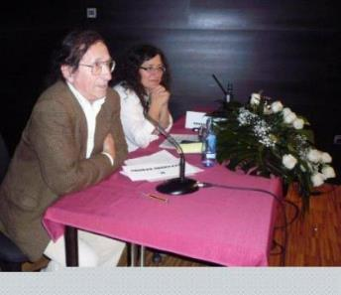 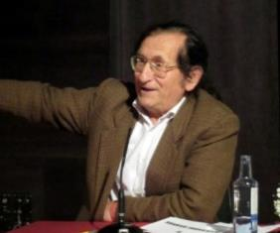^{GALIZA 2012}
GALIZA 2012

ISAAC ALONSO ESTRAVIZ
É um lexicógrafo galego. Nascido em 1935, licenciou-se em Filologia Românica em 1977 e doutorou-se em Filologia Galega pela Universidade de Santiago de Compostela em 1999.
Foi professor de Didática da Língua e Literatura Galegas na Universidade de Vigo (campus de Ourense), membro da Comissão Linguística da Associaçom Galega da Língua (partidária do Reintegracionismo) ou aproximação do galego ao português) e do Conselho de redação da revista Agália, ademais de vice-presidente da Academia Galega da Língua Portuguesa.
Em 1986 formou parte da delegação galega que participou com a categoria de observadora no Encontro sobre a Unificação Ortográfica da Língua Portuguesa.
Como lexicógrafo, é autor de várias obras sobre o léxico galego, merecendo especial destaque o Dicionário da língua galega (Ed. Sotelo Blanco, 1995), redigido originariamente na normativa do galego chamada reintegracionismo de mínimos e anos depois adaptada para o reintegracionismo de máximos (mais próximo da ortografia portuguesa).
Esta última versão está disponível para consulta livre na internet com o nome de e-Estraviz.

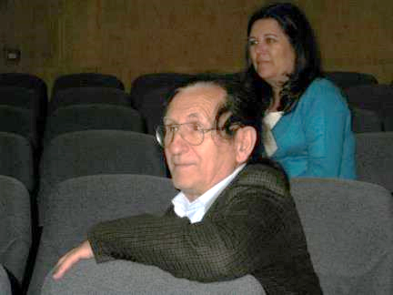^{Seia 2014}

PUBLICAÇÕES
- Contos con reviravolta: arando no mencer, Castrelos, 1973
- Dicionário galego ilustrado "Nós", Nós, 1983
- Dicionário da língua galega, Alhena, 1986
- Estudos filológicos galego-portugueses, Alhena, 1987
- Dicionário da língua galega, Sotelo Blanco, 1995
- Os intelectuais galegos e Teixeira de Pascoaes: epistolário, Ed. do Castro, 2000. Esta obra foi realizada em colaboração com junto com Eloísa Álvarez, da Universidade de Coimbra (Portugal).

TEMA ATIVIDADES DE IRMANDADES DA FALA NA DÉCADA DOS OITENTA NO NORTE DE PORTUGAL, ISAAC ALONSO ESTRAVIZ

Na década dos oitenta um grupo de pessoas de Irmandades da Fala, O Ensino e Associação de Amizade Galiza-Portugal: José Luís Fontela, José Paz, Adela Figueroa, economista Prieto Lamela e quem isto escreve, entre outros, dedicamp-nos a deixarmos constância pública o que Pessoa e Castelão afirmaram da nossa língua, como veremos mais adiante.
Eu sempre senti um grande orgulho de ter nascido na terra galego-portuguesa à que quero e amo apaixonadamente. Uma terra com tantas idílicas paisagens e a língua mais bela e rica das derivadas do latim!!! Nestes montes as nossas gentes ainda continuam a falarem quase como os latinos que cá estiveram!!!
Somos uns privilegiados com o grande tesouro cultural e linguístico que nos legaram os antepassados. Por isso ao galego-português que se sente atraído polo inglês considero-o um alienado! Foram muitos séculos de menosprezo e colonialismo na parte galega. Ainda hoje querem varrer-nos do mapa. Mas tudo está a mudar e nós devemos lutar com paixão para que a nossa língua e cultura floresçam como em tempos passados.
Quando era criança ouvi muitas vezes a meu pai dizer, ao vir o vento do oeste, “sopra dos mistos”. Nunca soube de que se tratava. Hoje sei que estava a falar do Couto Misto. Pena que os governos espanhol e português estragassem uma autêntica república popular. Aos doze anos deixei Vila Seca por Usseira.
Com 23 anos voltei uns dias. Com 24 obrigaram-me a abandonar Galiza. Era o 26 de outubro de 1960. Às 7’30 passávamos da Galiza às Astúrias, vendo um sol-pôr estupendo desde a ria. À uma da manhã passávamos polos picos de Europa e às 3’30 do 27 chegávamos a Viaceli.
No 1973, estando em Madrid, viajei por terras andaluzas e entrei em Portugal por Vila Real de Santo António. Percorri Portugal até ao norte. A partir de aí foram inúmeras as vezes que andei por terras portuguesas marcando cada ano o terreno a percorrer nas férias de verão. Desde então comprovei, sempre, que o povo português é o povo mais humano, mais social e mais atento do mundo. Sempre constatei que os portugueses são galegos aperfeiçoados e nesse país sempre me senti completamente à vontade.
Por volta de 1980 decidi ir a Chaves e levar comigo meu sobrinho Manolo. Ele ia muito contente porque era a primeira vez que ia ao estrangeiro e ouviria novas falas. Cada certo tempo perguntava-me quantos quilómetros faltavam para a raia. Uma vez passada, e depois de termos andado bastante, perguntava-me quando chegávamos ao estrangeiro. Eu respondi que levávamos já bastantes quilómetros e ele “mas se tudo continua a ser o mesmo”.
Depois em Chaves estivemos nas lojas, nos bares...ele falando com todo tipo de pessoas e elas com ele sem necessidade de mudar nada no seu falar. À volta, seu pai perguntou-lhe como se entendera com os portugueses e ele respondia: “mamãe, papãe, os portugueses falam como nós, os portugueses falam como nós”. Por certo comprara uns colares e umas campainhas para as vacas das melhores que se viram em Vila Seca.
No ano 1985 José Paz e eu paramos em Ponte de Lima. Demos uma volta polo passeio de árvores à beira do rio e encontramos duas meninas encantadoras, Guida e Olga. Falamos-lhe do Entrudo, dos maios, da Galiza, de tantas cousas... A Guida disse-nos que tinham uma professora vinda do Porto que lhes falava todos os dias da Galiza. Perguntamos se tinham visitado a nossa terra. A resposta delas foi “Quem dera!!!”. Amavam apaixonadamente a nossa terra e a nossa cultura ainda sem a conhecerem pessoalmente.
A minha saudade levou-me novamente a percorrer quilómetros e quilómetros: Amarante, Chaves, Boticas (bebendo aquele inesquecível vinho dos mortos), Curalha, Carvalhelhos, Montalegre, Gerês, esse paraíso terrenal, Braga, Barcelos, Póvoa de Varzim, Vidago, Pedras Salgadas, Vila Real, Vila Pouca de Aguiar, Ribeira de Pena (onde alunos galegos e portugueses compartiram tudo, chegando num momento dado a eleger uma nova câmara municipal onde uma portuguesa ficou eleita presidenta da câmara e um galego vice-presidente). Para eles a raia estava só na cabeça dos maiores. Logicamente temos andado muito polo Porto, também por Barcelos, Praia de Esposende, Coimbra, Figueira da Foz, Valpaços, Foz Coa, Torre de Moncorvo...
Indo uma vez para Castro Laboreiro José Paz, Manuela Ribeira e eu, chegamos a descobrir naqueles enormes penedos o corpo e as faces dos mais ilustres pessoeiros da geração nós: Otero Pedrayo, Vicente Risco... e o mais rico jazigo de mamoas e dólmenes em território galego-português, e pessoas, como os professores Américo Rodrigues e José Domingues, de fala local mais da parte de cá da raia do que do chamado português oficial.
Polos anos oitenta percorremos quase todo o norte português, deixando em cada lugar umas frases: 30 de janeiro de 1986, na Praça da Galiza de Viana do Castelo, no monumento a Castelão, “A nossa língua floresce em Portugal” Castelão; o 17 de maio de 1986 em Braga, na Casa dos Crivos, “A nossa língua floresce em Portugal” Castelão; o 2 de agosto de 1986 em Vila Nova de Cerveira, na mesma lápide: “A nossa língua floresce em Portugal” Castelão e “A minha pátria é a língua portuguesa” F. Pessoa; o 27 de setembro de 1986 em Arcos de Valdevez, em lugar de uma placa cravada numa pedra, fez-se um monólito subindo por um lado água e descendo polo outro, com as frases de Castelão (Sempre em Galiza) e Pessoa do Livro do Desassossego e outras duas mais, uma de Antom Vilar Ponte “Quem não ama Portugal, não ama a Galiza” (Pensamento e sementeira) e outra do escritor português António Ferreira “Floresça, fale, cante, ouça-se e viva a portuguesa língua”; seguidamente as mesmas frases no Pórtico da Câmara municipal de Ponte da Barca o 15 de março de 1987; o 13 de junho de 1987 na Casa da Cultura de Vila Verde; finalmente, teve lugar a mesma homenagem numa rocha de uma das entradas ao Castelo de Guimarães...
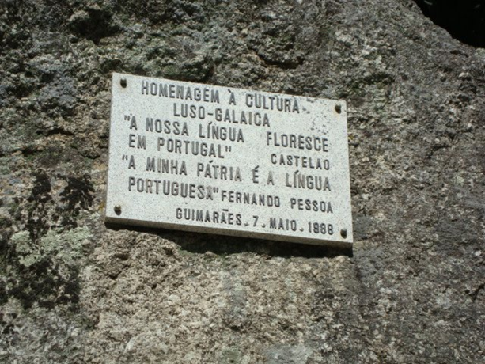
Numa das minhas viagens por terras portuguesas, atravessei uma ponte sobre o rio Beça. Olhando atentamente para aquela lindíssima ponte observei como uma menina vinha com umas chancas penduradas do ombreiro e caminhando descalça. Quando acomodou as vacas à beira do rio e começaram a pastar, a menina pôs-se alegremente a cantar. Com esta anedota, real, comecei em 1987 na Corunha, perante um júri bastante contrário às minhas ideias linguísticas, a minha intervenção do chamado “encerramento”.
Fomos, somos e seremos galego-portugueses, queiram ou não os governos espanhol ou português. Comprometemo-nos solenemente a sermos transmissores deste património e legado comum a galegos e portugueses aos nossos sucessores.

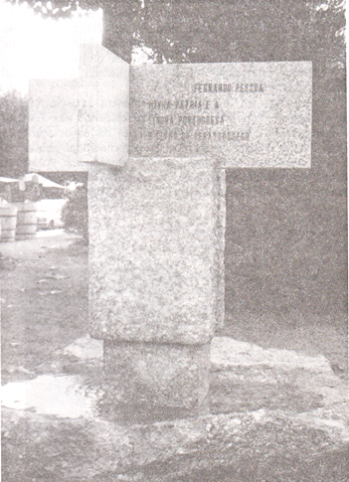

TOMA PARTE PELA QUINTA VEZ DEPOIS DE BRAGANÇA 2006, BRAGANÇA 2007, GALIZA (OURENSE) 2012 E SEIA 2014

ISABEL M ALVES, UTAD E TERTÚLIA JOÃO ARAÚJO CORREIA
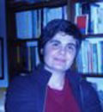

ISABEL MARIA FERNANDES ALVES
- Licenciatura em Línguas e Literaturas Modernas (Estudos Portugueses e Ingleses), pela Faculdade de Letras da Universidade do Porto, 1987.
Professora de estudos anglo-americanos na Universidade de
Trás-os-Montes e Alto Douro desde 1988.
Fez um doutoramento sobre a escritora norte-americana Willa Cather: Fragmentos de Memória e Arte: Os Jardins na Ficção de Willa Cather.
Nos últimos anos, e para além de estudar autores americanos (Henry D Thoreau, Sarah O. Jewett, Ruth Suckow, Barbara Kingsolver, Jamaica Kincaid, Mary Oliver) tem vindo a interessar-se pela relação entre literatura e paisagem, escrita da natureza e ecocrítica.
Tem também desenvolvido estudos na área da literatura comparada; escreveu sobre Júlio Dinis, Miguel Torga e A.M. Pires Cabral.
Publicou, em coautoria com Hercília Agarez, as antologias:
Aqui e Agora Assumir o Nordeste: Antologia de Textos de A.M. Pires Cabral. Lisboa: Âncora Editora, 2011.
Por longos dias, longos anos, fui silêncio: Uma antologia de autoras transmontanas. Lisboa: Âncora Editora, 2015.

TEMA “POR AMOR À ÁRVORE: ALGUMAS REFLEXÕES EM TORNO DA ESCRITA NÃO FICCIONAL DE JOÃO ARAÚJO CORREIA”, ISABEL MARIA FERNANDES ALVES – UTAD. TEMA 1: AUTORES E TEMAS LOCAIS. SUBTEMA: TERTÚLIA JOÃO ARAÚJO CORREIA

Partindo da ideia de Onésimo Teotónio Almeida acerca do desinteresse dos portugueses pela natureza em geral, pelas árvores em particular, este texto pretende ler João Araújo Correia (1899-1985) como um escritor cujos textos manifestam uma forte paixão pelo mundo natural.
Nesse sentido, e usando uma perspetiva ecocrítica, abordagem que sublinha o imaginário rural de João Araújo Correia, pretendo demonstrar que a sua visão de ontem é pertinente e eficaz na compreensão do mundo de hoje.
Assim, esta reflexão em torno da árvore na escrita não ficcional de João Araújo Correia pretende, num primeiro momento, refletir sobre a árvore a partir de uma visão humanista, aquela que, precisamente, João Araújo Correia defende.
Num segundo momento, olhar-se-ão os textos do autor e tentar-se-á apurar de que modo as suas considerações configuram uma nova conceção do mundo de que fala, por exemplo, Viriato Soromenho Marques, e da necessidade, neste século vinte e um, da recuperação de uma agricultura ecológica, referida por Gonçalo Ribeiro Telles, aspetos estes que, por seu lado, estão no centro do pensamento ecocrítico.
A ecocrítica chama a atenção dos leitores para a necessidade de uma revisão dos valores éticos relativamente à compreensão do ser humano na sua relação com o não humano.
A escrita não ficcional de João Araújo Correia, a par das muitas reflexões acerca da vida humana, sobretudo a que se desenvolve na região do Douro, é uma fonte de interesse para todos aqueles que pretendam entender a crise ambiental, pois revela-se minuciosa no modo como descreve a devastação da terra e os malefícios de um progresso a qualquer preço e persistente na forma como aponta o empobrecimento que o desinteresse dos portugueses pelas árvores implica.
Desde tempos imemoriais, a árvore representou um lugar sagrado. Como refere Mircea Eliade, “[a] árvore, com a sua regeneração periódica, manifestava a potência sagrada na ordem da vida”. Símbolo do Cosmo, a árvore incorporou a força de renovação da vida, totalizando os mundos espiritual, cósmico e físico”.
Como Mircea Eliade, Gaston Bachelard realça a morfologia da árvore e a sua organização vertical. Constituída por três partes - as raízes, o tronco, os ramos - a árvore torna-se uma representação do eixo do mundo, interagindo com os quatro elementos essenciais: alimenta-se da terra e da água, e cresce através do ar ao encontro da luz. Além do mais, a árvore é um feixe de união entre os mundos subterrâneo, terrestre e celeste, lembrando ao ser humano a sua própria relação com estes diferentes universos. Daí que tanto as suas propriedades físicas quanto as simbólicas tenham um papel importante na existência humana: as árvores são simultaneamente seres concretos — na origem de frutos, madeira e sombra —, e seres que representam o além-mundo, a espiritualidade e o mistério da vida humana.

As religiões pagãs valorizam a sua dimensão cíclica, e na Bíblia ela é a Árvore da Vida, Árvore do Conhecimento, Árvore feita Cruz que, contudo, guarda a possibilidade da ressurreição. Mas a árvore é também célula elementar que de semente minúscula se transforma em copa magnífica, um ser que mantém relações com o meio físico em que se insere. Daí a relevância da árvore; ela tem acompanhado o ser humano através dos tempos. Assim sendo, as árvores representam o passado na medida em que são berço de uma intemporalidade e de um tempo mítico; são presente porque vivem na nossa proximidade e os seus ramos entram nas nossas vidas; serão herança viva do nosso tempo se assim entendermos preservá-las, admirando-as e respeitando a sua larga e frondosa existência.
As relações entre o ser humano e a árvore foram sendo, ao longo dos tempos, complexas e ambíguas. Até ao século XVIII, e estamos a falar da Europa, as árvores estiveram no centro do conflito relativamente ao uso da terra: arroteavam-se árvores para recuperar terra agrícola, mas uma consciência aguda da necessidade de as preservar fazia com que se protegessem e se plantassem.
Como refere Robert Dumas, no século XVIII, sob uma visão racional e experimental, desenha-se a silvicultura, ou a técnica de cultivo útil das árvores (2007: 128). Para o filósofo, as árvores são vitais para a vida na Terra; são um organismo em contínua inter-relação: através do solo recuperam uma parte da água que se evapora das folhas e volta a cair sob a forma de chuva; por sua vez, as raízes absorvem, através do húmus, as folhas caídas. A árvore surge como algo intrinsecamente associado à vida humana na Terra, tanto no plano biológico como no plano filosófico: “’Pensa-se com ela ou através dela’, refere Dagognet, justificando, por isso, a impossibilidade de corpo e espírito humano viverem sem ela. Pergunta: “O que será de nós sem as vegetações, e não apenas as ervas, mas sobretudo as florestas?’” (apud Dumas, 2007: 169).
Contudo, e como já se referiu, a relação entre o ser humano e as árvores baseia-se na complexidade. Na Europa, e durante a última glaciação do Quaternário, a glaciação de Würm, a estepe foi dando lugar aos pinheiros e às bétulas e, mais tarde, aos carvalhos, ulmeiros e tílias. É conhecida também a já referida relação entre o arroteamento das terras e a conquista da agricultura: “o desenvolvimento da civilização paga-se com a destruição das árvores e a ruína dos solos.” (Dumas, 2007:173) Por outro lado, a necessidade de madeira na consolidação dos impérios — através da construção de navios e pontes, por exemplo —, fazem da árvore um elemento relevante na leitura da história das civilizações e, claro está, na leitura do projeto humano na Terra.
Hoje são poucos os que em Portugal se deixam seduzir pela beleza das árvores; muito particularmente, por aquelas que têm uma existência real — um tronco forte, folhas ágeis, porte variável, mas resistente. Lima de Freitas fala numa “inédita cegueira” (11), num tempo que é feito de imagens, mas que perdeu a capacidade de contemplação e imaginação. João Araújo Correia, pelo contrário, é um autor que solicita atenção para com a natureza em geral, a árvore em particular. Devemos, segundo ele: perscrutar a natureza, fixar as árvores, casa, riachos, colinas. Caso contrário, será “impossível retratar a paisagem, o homem e os animais” (1967:69). Só assim será permitido ao indivíduo “levar consigo, no rolo da memória, uma série de coisas belas” (1967: 69).
A sua paixão pelas árvores é de tal forma intensa que se tornou claro para nós a importância de uma leitura dos textos de João Araújo Correia à luz da ecocrítica, linha crítica literária que sublinha a necessidade de uma revisão dos valores éticos relativamente à compreensão do ser humano na sua relação com o mundo não humano. A escrita não ficcional de João Araújo Correia, a par das muitas reflexões acerca da vida humana, sobretudo a que se desenvolve na região do Douro, é uma fonte fecunda para todos aqueles que pretendam entender a crise ambiental, pois revela-se minuciosa no modo como descreve a devastação da terra e os malefícios de um progresso a qualquer preço e persistente na forma como aponta o empobrecimento que o desinteresse dos portugueses pelas árvores implica.
Neste início do século XXI, o pensamento de João Araújo Correia beneficia se abordado segundo as linhas de leitura da ecocrítica, linhas essas que Cheryll Glotfelty resume do seguinte modo: salientar de que forma as metáforas acerca da Terra influenciam o modo como nos relacionamos com ela, de que forma a literatura tem afetado a relação entre a humanidade e o mundo natural, tentando entender, ao mesmo tempo, em que medida a ecologia poderá influenciar os estudos literários e quais as possibilidades de diálogo entre a literatura e o discurso com preocupações ambientais, presente também em disciplinas como a História, a Filosofia, a Psicologia, a História da Arte e a Ética (Glotfelty, 1996: XIX). Ou seja, para Glotfelty, a ecocrítica analisa a forma como as imagens, símbolos e metáforas do mundo físico presentes nos textos literários, a atitude do narrador, das personagens ou mesmo dos autores, refletem paradigmas culturais e “as relações entre a cultura humana e o mundo físico” (Glotfelty, 1996: XX).
Assim, apoiando-se no modelo da Ecologia, a ecocrítica salienta que, ao destruir ecossistemas, ao contribuir para a perda de biodiversidade e para a degradação geral da Terra, o ser humano vai empobrecendo também. Importa, por isso, promover uma crescente consciencialização do princípio ecológico que diz existir uma intrincada interdependência das coisas e dos seres. Os textos de João Araújo Correia revelam-se fundamentais na procura de um entendimento acerca do modo como os portugueses se relacionam com o espaço físico onde habitam, afirmando-se, por isso, como um espaço estético e ético que privilegia um compromisso com a natureza e cuja análise enfatiza a necessidade de continuamente se construírem relações fortes e cooperantes entre o ser humano e o mundo natural.
A civilização mediterrânea, como aponta Orlando Ribeiro, situa-se num lugar “de esforço sustentado, onde uma vitória só se alcança com luta e se mantém com ininterrupta vigilância.” (1991: 49) Um território onde se trava uma luta contínua contra o relevo, a pobreza dos solos, a seca. Terra sem florestas, o mundo mediterrâneo é terra de árvores e arbustos que, e ainda segundo o geógrafo português, é a melhor forma de “aproveitar solos secos, pedregosos ou íngremes.” (1991: 63). A presença de árvores em solo e clima difícil e exigente denuncia a tenacidade que caraterizou a sua dispersão pelo mundo mediterrâneo: a fim de sobreviver, são ágeis em desenvolver estratégias de adaptação. Por seu lado, são as raízes profundas e lenhosas que permitem a fixação dos solos; daí que a paisagem seca e dura do mediterrâneo seja pontilhada de amendoeiras, figueiras, oliveiras: elas complementam uma agricultura escassa e incerta. Fruto de trabalho contínuo, o ser humano moldou as íngremes encostas do Douro, transformando-as numa paisagem agrária singular: socalcos sobre socalcos, por vezes em parcelas minúsculas, e amparadas pelos muros de xisto, criou-se a região hoje considerada Património da Humanidade.
É neste território que encontramos o escritor João de Araújo Correia (1899-1985). O autor que vivendo e escrevendo no Douro - e sobre o Douro - soube ler um elemento da paisagem - a árvore - com atenção, valorizando-a do ponto de vista estético e reconhecendo os seus benefícios. A sua perspetiva sobre a árvore é hoje, e à luz da ecocrítica, entendida como um discurso que faz a apologia de uma harmonia integradora e que reforçou as relações de interdependência entre o ser humano e o mundo natural. A árvore, soube-o entender João Araújo Correia, não é apenas ornamento; pelo contrário, este autor sublinhou a centralidade da árvore no que respeita a biodiversidade e enriquecimento do solo, apontando também as vantagens que a sua presença traz ao ser humano, ajudando-o a manter um corpo e um espírito são.
No dia 25 de abril de 1964, João Araújo Correia escrevia a crónica “Ódio às Árvores”, nela afirmando que “[e]m Portugal, só com poetas se pode contar para defender árvores condenadas. Quem não é poeta ou não tenha dentro de alma o seu quê de poesia, o que deseja é ver terra nua”. (1967: 136) “Em Portugal”, afirma, “o único amigo das árvores é o velho sol” (114), constatação que o escritor crê ser o resultado da evolução de uma sociedade que se assume cada vez mais materialista e economicista. Esta é a opinião que o escritor mantém desde 1938, data da publicação de Sem Método, onde a propósito do escritor Jaime de Magalhães Lima, refere algo que se aplicaria igualmente à sua obra e sensibilidade: “Amava a terra, adorava as árvores, servia as letras com a lucidez e a sensibilidade dos que assimilaram os segredos da natureza” (1938: 185). Também aí afirmava: “o português não gosta de árvores” (186). No entanto, desde a primeira obra literária, João Araújo Correia vê as árvores não apenas como seres dotados de caraterísticas humanas benéficas - são “honestas”, “de riso franco” (1938: 109) -, mas também como entidades que oferecem “saúde”, “sombra”, que “dulcificam a rudeza nativa” [da Régua], que são “símbolo do apego à terra” (1938: 109-110).
As considerações sobre a árvore dividem-se essencialmente entre a chamada de atenção para o seu valor paisagístico, moral e de bem-estar, e a constatação - amargurada - de que os portugueses não gostam de árvores. Contra aquilo que designa por “o ódio à árvore” (1974: 222), João Araújo Correia manifesta, ao longo do seu percurso literário, o amor pela árvore: “Tenho-a defendido em tantas páginas, que poderia formar com ela uma antologia” (1974: 221). Esse sonho não o concretizou, e, que fosse possível descobrir, não se terá cumprido até aos nossos dias.
Na sua escrita perdura o seu amor pela árvore, pelas muitas árvores: pinheiro bravo, pinheiro-silvestre, carvalhos e castanheiros em Vila Pouca de Aguiar, as tílias no Porto, as amoreiras à beira das estradas, os plátanos das Caldas de Moledo, as oliveiras do Douro. As preocupações que manifesta em 1970 em relação à educação pela árvore continuam a encontrar, nos dias de hoje, eco nas questões ambientais. Por exemplo: “Só a educação do povo, teimosa como a gota de água em pedra dura, o poderá amolecer no sentido de amar o arvoredo. Mas, onde recrutar os educadores? Em mil portugueses, haverá um, por milagre, que não odeia as árvores” (1974: 215).
O autor não desiste e publicação após publicação insiste na utilidade da árvore: “[esta] é um ser vivo respeitável. É, de mais a mais, um ser beneficente. Jorro de saúde e de beleza, é o único sabão que lava o nosso ar...” (1975: 114). João Araújo Correia, tal como Jean-Baptiste Corot (1796-1875), foi um poeta das árvores; tal como o pintor francês, o autor português soube adivinhar “o pensamento que faz inclinar os ramos e curvar a folhagem; sabe o que diriam os caminhos perdidos dos bosques, se pudessem falar. O laço, o grande laço, que faz de nós irmãos dos riachos e das árvores” (Dumas, 2007: 237).
O encantamento que manifesta pela árvore surge como parte muito significativa de uma preocupação mais lata em relação ao resultado das ações que o ser humano exerce sobre o planeta. É profundamente relevante o facto de este “escritor situado” (Bigotte Chorão, 1986: 9) manifestar, já ao longo dos anos sessenta e setenta, perspetivas ambientais que nos dias de hoje são consideradas de interesse fundamental na delineação de um presente e de um futuro sustentável.
Saliente-se, a título de exemplo, o texto “Veneno”, publicado de maio de 1963, sobre a obra Silent Spring [primavera Silenciosa], de Rachel Carson, publicada nos Estados Unidos da América um ano antes. De lembrar que esta é uma das obras mais emblemáticas do século vinte no que à vida sustentável do planeta diz respeito.
João Araújo Correia, dizendo apenas conhecer o livro “de correio literário” e a partir da tradução francesa, refere: “A autora, que tem alma poética, imagina uma primavera em que não cantem aves, todas envenenadas pela ingestão de vermes envenenados. primavera Silenciosa será a mais triste coisa que poderá sonhar poeta melancólico.” Termina o texto sublinhando a necessidade de se apurar a realidade em Portugal no que aos inseticidas químicos diz respeito, “para evitar que Portugal, ninho de rouxinóis, venha a conhecer primavera Silenciosa. (1977: 172) Este olhar sobre a Terra partilha com Aldo Leopold uma mesma “Ética da Terra” e uma definição alargada de ‘comunidade’. Esta, diz o escritor norte-americano, deve ser entendida como acolhendo não apenas o ser humano, mas também “os solos, a água, as plantas e os animais” (2008: 190).
Em “Viver ou Morrer”, João Araújo Correia demonstra ter um conhecimento relacional do mundo; comentando o desaparecimento de tordos, sublinha: “O uso intempestivo de detergentes, inseticidas, adubos químicos, gases de aquecimento e outras maravilhas da comodidade não é, como supõe, uma bênção. É maldição que pesa sobre ele. É o modo subtil de se envenenar, envenenando o mundo que o cerca.” Vai mais longe e afirma: “O sumiço dos tordos, andorinhas e outras aves deve alarmar o homem. Por cada espécie que morre, começa ele a morrer. O equilíbrio vital, na biosfera, depende do concerto de todas as espécies.” (1975:16). Não haverá em Portugal muitas vozes assim ativas e contundentes na defesa da nossa casa comum. Como refere em “Museu do Douro”, costuma considerar perdidos os passos que dá, na vinha jornalística, a favor do bem comum (1975a: 228).
No entanto, enquanto leitores deste início do século XXI não podemos concordar com João Araújo Correia, pois o empenho ético e estético a favor da preservação das árvores e de outras espécies botânicas e faunísticas atestam a sua entrega às causas comuns: “a natureza morre envenenada sem que o homem lhe acuda. Pensa que poderá viver sem ela. Tanto que a repudia. (…) Será tarde quando recorrer ao mito de Anteu.” (1975b: 64).
A ideia de que a desolação dos campos corresponde a uma escassa presença das árvores surge já em Três meses de Inferno.
Em “Passarinhos”, a mesma visão global:
“Fiquei sem saber o motivo do êxodo dos pássaros até ao dia em que a minha mãe me contou a história das árvores da nossa aldeia. História simples, breve, dolorosa como é quase sempre a história de árvores em país idólatra de descampados.” E prossegue: “Se a nossa aldeia tinha sido toda ela uma árvore e a árvore tombara, com ela tinham perecido os passarinhos que a habitavam. (…) Sei (…) que a falta de folhagem é causa de nos ir faltando em cada primavera a poesia dos ninhos e das asas. Faz que a paisagem emudeça quando devia cantar.” (1983: 81-2). E, por isso, escreve sobre o referido encantamento que um negrilho lhe suscita no planalto mirandês: “Árvore feliz é coisa rara como homem feliz” (1977: 119).
Tal como Teixeira de Pascoaes e Raul Brandão, João Araújo Correia não vê uma árvore sem espanto, transmitindo com isto algo de essencial: a sabedoria não se aprende nos livros porque vem da ligação primordial à terra (Bigotte Chorão, 1986: 24). E a este propósito, lembramos a convicção de Carl Jung relativamente à necessidade de se aprender regressando ao que de essencial há na vida: a interdependência entre o ser humano e a natureza.

Por vezes, diz o psicanalista, uma árvore ensina-nos mais do que aquilo que podemos encontrar nos livros. Ao enfrentar a árvore, o ser humano está perante um elemento que literal e simbolicamente é a imagem da força, do vigor, da retidão, da coragem. Não é por acaso, cremos, que em Pátria Pequena se refere a John Ruskin, autor inglês do século XIX, como um “grande esteta” (1977: 65) e alguém que faz falta em Portugal, pois teria ajudado a entender que “técnica sem estética é triste coisa...” (1977: 66). Para o autor de Nuvens Singulares, e com a exceção de alguns poetas, “há um milhão de brutos que arrancam ou desfiguram [as árvores]” (1975: 110).
As palavras de Bigotte Chorão definindo João Araújo Correia como um “paladino da singularidade e da diversidade contra a massificação e a uniformização” (1986: 38) intensificam o seu credo artístico: “a função da literatura é conhecer o homem e elevá-lo acima de si próprio. É elevá-lo por meio de bons exemplos de elevação estética. Mas, só beleza formal não é suficiente. É indispensável sentir-se, no íntimo de cada obra, o coração do autor.” (1972: 198). Esta perspetiva é interessante se pensarmos que uma das possíveis funções do texto literário, ficcional e não ficcional, é despoletar uma crescente consciencialização acerca do mundo, de aspetos particulares do mundo, para que ao ser humano seja possível viver de forma mais completa, mas, também, imaginar vidas possíveis.
Neste sentido, João Araújo Correia desejaria que cada um dos seus leitores imaginasse um mundo com árvores. E, por isso, torna claro — tanto nos contos como nas crónicas — que o seu coração bate com mais intensidade quando fala de árvores, pois “arte que não auxilia ou não comova o homem não é arte” (1972: 157). É seu intuito não só sublinhar a virtude estética da árvore, mas também sublinhar os benefícios para o ser humano que, sem elas, fica mais desamparado: “O homem antigo, se não amava as árvores, respeitava-as por instinto. (…) O homem moderno põe em jogo uma espécie de inteligência para as destruir” (1967: 134).
E se o discurso contemporâneo sobre questões ambientais sublinha que para encontrar soluções é necessário fazer confluir saberes de diferentes áreas científicas, ou seja, das ciências naturais, sociais e das humanidades, é fundamental, num país que tende a subestimar a riqueza da sua vasta herança cultural e literária, perceber que João Araújo Correia se apresenta como uma figura de relevo no estudo “das nossas raízes e do nosso património de pensamento e cultura” (Soromenho-Marques 2001: 9). Acrescentaria, além disso, que ao longo do seu percurso literário percebeu e antecipou muitas das preocupações que se desenham nos dias de hoje no que ao ambiente diz respeito.
Decorrente de alguns exemplos aqui citados, poder-se-á afirmar que João de Araújo Correia entendeu “as consequências da ciência e da técnica na degradação do ambiente, reclamando uma recuperação qualitativa do saber, de molde a salvaguardar o valor intrínseco desse património natural e cultural, que, por definição, é sempre um organismo vivo, globalmente considerado”.

Por isso, os textos do autor de Passos Perdidos sobre as árvores nunca deixaram morrer o que “a modernidade prometeicamente destruíra: a biologia e a ética” (Gonçalves, 2001: 17). E não se pense que João Araújo Correia fazia a apologia do desaparecimento dos sinais da modernidade; pelo contrário, exigia a coabitação do natural e do moderno: “Há quem diga que é preciso destruir árvores para dar lugar a automóveis. Mas, se o motor de explosão com as suas exalações, destrói a saúde pública, e se a árvore é o seu contraveneno, é indispensável conciliar a existência do motor com a existência da árvore. É preciso que se acomodem ambas no espaço que lhes couber, sob pena de morrermos envenenados” (1967: 137).
Estas palavras foram escritas em 25 de abril de 1964. Hoje, 25 de abril de 2016, sentimos que estas palavras continuam pertinentes e atuais. No contexto português, e a par de textos da literatura tradicional, de Aquilo Ribeiro, Teixeira de Pascoaes, Raul Brandão, Miguel Torga, entre outros, os textos de João Araújo Correia têm raízes numa visão ecocêntrica, ou seja, são testemunho de uma atitude que converge na ideia de que o ser humano vive com, convive (e não exerce somente uma atitude dominadora) com seres animais, vegetais e minerais.
Como tentei sublinhar, João Araújo Correia é um autor cujos textos, para além de um valor literário intrínseco, refletem uma cidadania ativa assente, nomeadamente, no seu “amor às árvores” . Mas também, acrescentaria, respeito pela natureza no seu todo. Daí a contemporaneidade do seu pensamento; este corrobora a inquietação de Onésimo Almeida quando escreve: “A cultura portuguesa, tal como a mediterrânica em geral, é sobretudo urbana no seu imaginário cultural (…). O Campo (…) é o lugar do tédio e do trabalho duro do tempo dos nossos avós ou pais” (2010: 93).
Por outro lado, os seus textos, e as interpelações que neles moram acerca da natureza, respondem de forma elucidativa à inquietação de Gonçalo Ribeiro Telles relativamente ao domínio do racionalismo em detrimento de uma visão humanista do mundo. Para o arquiteto, a publicação do livro A Árvore em Portugal (1999) serve o objetivo de sensibilizar relativamente à violência que representa a poda das árvores nas avenidas e parques públicos do país. Como refere na entrevista ao jornal Expresso, “ecologicamente, tudo está ligado a tudo” e a árvore “constitui-se como referencia paradigmática”, pois há muito acompanha o percurso humano na Terra. Como explica: “ [A árvore] alberga, protege e reproduz a vida, nela tiveram origem os primeiros frutos úteis ao homem - o pão original veio da castanha -, e ela tem maior duração que o indivíduo, transcende-o no tempo. Ninguém concebe o Paraíso e as relações axiais entre o Céu e a Terra sem a presença tutelar da árvore.”
Tal como para o autor duriense, Ribeiro Telles afirma: “Em meio urbano, a árvore é considerada um obstáculo a abater.” No entanto, reitera: “a função estética [da árvore] é estruturante, necessária ao sistema, pois contribui para criar nele a harmonia integradora dos elementos que o constituem. Tem que ver com beleza, fruição, prazer, equilíbrio psicológico” (1999: 40). A fim de sublinhar a proximidade de perspetivas, leia-se João Araújo Correia: “Cada árvore é uma bica de oxigénio indispensável à vida. (…) Conviria convencer de tal verdade o nosso homem comum, que não olha a belezas de paisagem, mas, é capaz, de defender a beleza da sua pele. Só assim se poderão salvar as árvores que ainda existem em cidades e vilas portuguesas.” (1967: 137).
Em última instância, a presente reflexão é ela mesma uma resposta a João Araújo Correia, sublinhando a atualidade do seu pensamento na medida que é tarefa de escritores, educadores e críticos promoverem a ideia de que a preservação dos recursos naturais, nomeadamente das árvores, não é assunto apenas do domínio da técnica, mas implica uma contribuição alargada de outras áreas de conhecimento, nomeadamente as que tenham no horizonte o bem e a moral, a essência e o sentido da existência humana.
A produção ficcional e não ficcional de João Araújo Correia permitem, pois, continuar o debate em torno das formas de habitar a Casa Comum. Para o autor português, o desaparecimento da diversidade biológica e a desflorestação não são assuntos arredados da existência humana; pelo contrário, e como expôs nos seus textos, a devastação da Terra não deixa de estar associada ao sofrimento humano. Para João Araújo Correia a vulnerabilidade da natureza encontra-se ligada à fragilidade humana, ou seja, não pode ser ignorada a intrínseca interdependência entre a Terra e o ser humano; entre a força da árvore e a preservação da vida.

Referências Bibliográficas

Almeida, Onésimo Teotónio. (2010) O Peso do Hífen: Ensaios sobre a Experiência Luso-Americana. Lisboa: Imprensa de Ciências Sociais da Universidade de Lisboa, 89-96.
Beckert, Cristina. (2001) Natureza e Ambiente: Representações na Cultura Portuguesa. Lisboa: Centro de Filosofia da Universidade de Lisboa.
Bigotte Chorão. (1986) João Araújo Correia – Um Clássico Contemporâneo, Lisboa: Instituto de Cultura e Língua Portuguesa.
Cabral, Francisco Caldeira e Gonçalo Ribeiro Telles. (1999) A Árvore em Portugal. Lisboa: Assírio & Alvim.
Correia, João Araújo. (1983) Sem Método, Lisboa: Editorial Estampa [1938].
Correia, João Araújo. (1983) Três Meses de Inferno, Lisboa: Editorial Estampa [1947].
Correia, João Araújo. (1967) Passos Perdidos, Régua: Imprensa do Douro.
Correia, João Araújo. (1972) Palavras Fora da Boca: Miscelânea Oratória, Régua: Imprensa do Douro.
Correia, João Araújo. (1974) Pó Levantado, Régua: Imprensa do Douro.
Correia, João Araújo. (1975a) Nuvens Singulares, Régua: Imprensa do Douro.
Correia, João Araújo. (1975b) Pontos Finais, Régua: Imprensa do Douro.
Correia, João Araújo. (1977) Pátria Pequena, Régua: Imprensa do Douro.
Dumas, Robert. (2007) Tratado da Árvore: Ensaio de uma Filosofia Ocidental. Trad. Maria Jorge Vilar de Figueiredo, Lisboa: Assírio & Alvim.
Eliade, Mircea. (1992) “A Vegetação: Símbolos e Ritos de Renovação”. In Tratado de História das Religiões. Lisboa: Asa, 335-411.
Gonçalves, Joaquim Cerqueira. (2001) “Ambiente e Linguagem”. In Beckert, 13-19.
Glotfelty, Cheryll. (1996) “Introduction: Literary Studies in an Age of Environmental Crisis”. In Cheryll Glotfelty; Harold Fromm (orgs.), The Ecocriticism Reader. Landmarks in Literary Ecology. Athens/London: The University of Georgia Press, xv-xxxvii.
Leopold, Aldo. (2008). Pensar como uma Montanha. Águas Santas: Edições Sempre-em-Pé [1949].
Lima de Freitas, José (1996) “Prefácio”. In Rosa Ramos e Nuno Calvet. A Árvore. Lisboa: Litografia Tejo, 7-13.
Orlando Ribeiro. (1991) Portugal, o Mediterrâneo e o Atlântico. Lisboa: Livraria Sá da Costa, 6ª ed.
Queiroz, Ana Isabel e Inês de Ornellas e Castro (coord.) (2011). Falas da Terra no Século XXI: What Do We See Green? Lisboa: Esfera do Caos.
Sabini, Meredith (ed.), (2002), The Earth Has a Soul: The Nature Writings of C. G. Jung, Berkley, California,
Ribeiro Telles, Gonçalo (1999) “O Paraíso do Homem”. In Expresso, 23 de outubro, 40
Soromenho-Marques, Viriato. (2001) “Introdução”. In Beckert, 9-10.

toma parte pela primeira vez

JOÃO CARLOS LOEBENS, DOUTORANDO UNIVERSIDADE DE ALCALÁ, ESPANHA, ASSISTENTE PRESENCIAL
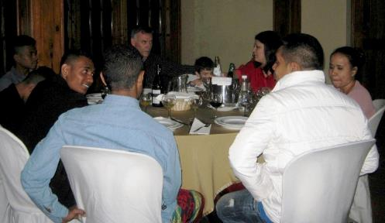

JÁ TOMOU PARTE NO 22º COLÓQUIO EM SEIA 2014

JOÃO MALACA CASTELEIRO, ACADEMIA DAS CIÊNCIAS DE LISBOA (ACL) - AICL, PATRONO DESDE 2007
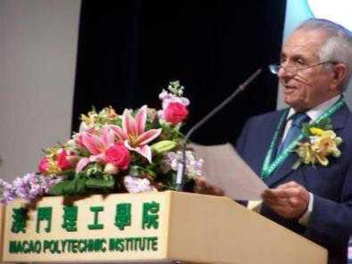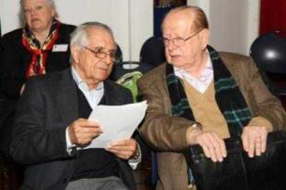
MACAU 2011 MAIA 2013

JOÃO MALACA CASTELEIRO
licenciou-se em Filologia Românica em 1961, e doutorou-se em 1979, na Faculdade de Letras da Universidade de Lisboa, com uma dissertação em Sintaxe da Língua Portuguesa.
É, desde 1981, professor catedrático na mesma faculdade. Tem lecionado e coordenado a cadeira de Sintaxe e Semântica do Português, no âmbito da licenciatura, e vários seminários nas áreas da Sintaxe, Léxico e Didática, no âmbito do mestrado. Foi diretor de investigação do Centro de Linguística da Universidade de Lisboa, conselheiro científico do Instituto Nacional de Investigação Científica e presidiu ao Conselho Científico da Faculdade entre 1984 e 1987. Tem coordenado e colaborado em diversos Projetos de Investigação e de edição, em Portugal e no estrangeiro, em articulação com organismos como o Conselho da Europa, os Serviços de Educação do Governo de Macau e o Ministério da Educação, entre outros.
É Professor Convidado na Universidade da Beira Interior, no Departamento de Artes e Letras.
É membro da Academia das Ciências de Lisboa, desde 1979, e foi até 2009 Presidente do seu Instituto de Lexicologia e Lexicografia.
Ao longo da sua carreira de professor orientou já mais de meia centena de teses de doutoramento e de Mestrado.
Ganhou o Grande Prémio Internacional de Linguística Lindley Cintra, da Sociedade de Língua Portuguesa, em 1981, agraciado pelo Governo Francês com o grau de Cavaleiro das Palmas Académicas, em 1986.
A sua bibliografia, iniciada com a Tese de licenciatura em 1961, é constituída por muitas dezenas de estudos dedicados à linguística e à lexicologia.
Editou obras como A Língua e a Sua Estrutura, A Língua Portuguesa e a Expansão do Saber, Nouvelles perspetives pour l'enseignement du portugais en tant que langue étrangère, A Língua Portuguesa em África e A Língua Portuguesa no Oriente: do séc. XVI à Atualidade
Foi o coordenador do Dicionário da Língua Portuguesa Contemporânea e o responsável pela versão portuguesa do Dicionário Houaiss da Língua Portuguesa.
Tem participado em congressos e conferências, dentro e fora do país, apresentando e publicando textos científicos.
Assumiu funções institucionais: Conselheiro Científico do Instituto Nacional de Investigação Científica, ao longo de 20 anos, Presidente do Conselho Científico da Faculdade de Letras da Universidade de Lisboa ou Presidente da Academia das Ciências de Lisboa desde 1991.
Assumiu também a responsabilidade por Projetos de Investigação de grande importância, como Português Fundamental, Estruturas Lexo-Gramaticais do Português Contemporâneo, o Dicionário eletrónico do Português Contemporâneo ou o Dicionário da Língua Portuguesa Contemporânea.
Tem colaborado na qualidade de Professor Visitante ou de Professor Convidado com diversas instituições, nomeadamente a Universidade de Macau, e dirigido várias Teses de Mestrado e Doutoramento.
Para além da sua intensa e produtiva atividade docente, tem dedicado a sua carreira ao estudo da sua língua, e a sua extensa obra de investigação inclui inúmeros livros e artigos científicos.
O reconhecimento dos seus méritos e do seu trabalho traduz-se em especial no respeito que académicos de todo o mundo têm demonstrado pela sua obra, pelos inúmeros convites para que participe em Conferências e Seminários Internacionais, recebeu do Governo Francês o Grau de Cavaleiro da Ordem das Palmas Académicas, julho de 1998.
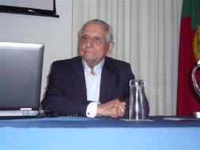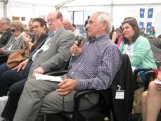
SEIA 2013 MOINHOS 2014
A 26 de abril de 2001 foi agraciado pelo Senhor Presidente da República Portuguesa com o Grau de Grande Oficial da Ordem do Infante D. Henrique.
É patrono dos Colóquios da Lusofonia desde 2007 e um convicto defensor do Acordo Ortográfico de 1990 em cuja conceção participou.
Foi nomeado ACADÉMICO CORRESPONDENTE DA ACADEMIA GALEGA DA LÍNGUA PORTUGUESA em outubro 2012.
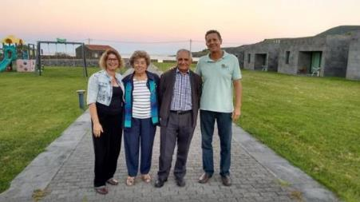^{Graciosa 2015}
É SÓCIO FUNDADOR DA AICL.
PRESIDE À ASSEMBLEIA-GERAL.
TOMOU PARTE EM TODOS OS COLÓQUIOS DESDE 2007 EM BRAGANÇA.
INTERVÉM NA SESSÃO DAS ACADEMIAS

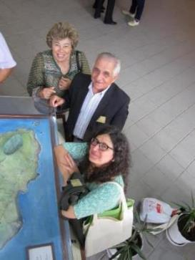Graciosa 2015

JOÃO MARTA, AICL, PORTUGAL, ASSISTENTE PRESENCIAL
Seia 2014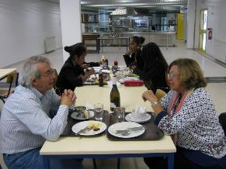

É SÓCIO DA AICL.

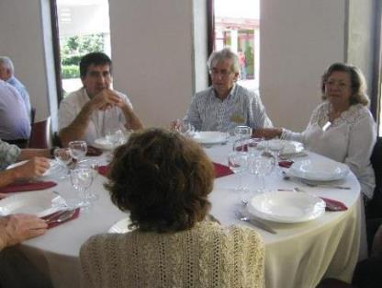GRACIOSA 2015

TOMOU PARTE PELA 1ª VEZ NO 22º COLÓQUIO EM SEIA 2014 e depois NO 24º Na graciosa 2015

JOSÉ ANTÓNIO BARBOSA, PRESENCIAL PORTUGAL

JOSÉ ANTÓNIO CABRITA, PORTUGAL, AICL

JOSÉ ANTÓNIO CABRITA
Apresenta - na sessão de abertura - a obra Na lonjura de Timor/Iha dook rai timor, sobre deportação política para Timor…
José António Cabrita nasceu no ano de 1949.
Estudou sociologia, e foi essa maneira de perceber como as pessoas interagem, se organizam e protagonizam a mudança, que ensinou por muitos anos.
Sobre o assunto, por vezes em grupo, redigiu um punhado de escritos, uns, que não romperam as paredes da academia, outros, muito poucos, que por aí andam, à disposição de quem se interesse: “Imagens da integração: representações sociais sobre a integração da agricultura portuguesa na Comunidade Europeia” (1992), Entre a Gândara e a Terra Galega (1998), José Maria dos Santos. E antes de “grande agricultor”? (1999), “Folclore da região caramela ou folclore de feição caramela de entre Tejo e Sado?” (2000), Rio Frio, retrato de uma grande casa agrícola (2006), e A fortuna de um fazedor de sonhos (2009).
De Timor, onde já fez vida por três vezes, esse chamamento da rai timor (às vezes em forma de brado) que deu em tomar-lhe os sentidos vai para mais de quarenta anos, são alguns os seus interesses de estudo e reflexão, de que vai dando conta nos diversos apontamentos que divulga em espaços públicos, ou em raras publicações, como: A reconstrução de Timor: o exemplo da “ET Wave – Mulheres de Timor-Leste Contra a Violência e pelo Cuidado das Crianças” (2001), e “Expressões de uma lusofonia doída. Casos de deportação política para a lonjura de Timor” (2015).

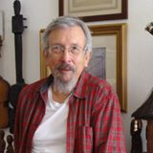
---------------------------------------------------
A editora Crocodilo Azul

Títulos editados:
Rui Brito da Fonseca, 16 Postais de Timor-Leste
Rui Brito da Fonseca, Monumentos Portugueses em Timor-Leste
Paulo Braga, Timor 1930, país de sonho e encantamento
Francisco Xavier de Menezes, Encontro de Culturas em Timor-Leste
Francisco Xavier de Menezes, Timor, uma paixão
Neftali da Costa Fonseca, Estórias de Riba-Coa (fora da coleção)
Rui Brito da Fonseca, César Mousinho, um Herói esquecido de Timor-Leste
José António Cabrita, Na lonjura de Timor/Iha dook rai timor.
Próximos títulos:
Joachim Metzner, O Homem e o Meio Ambiente em Timor-Leste
Rui Brito da Fonseca, Monumentos, Fortes e Tranqueiras Portugueses em Timor-Leste

-------------------------------------------------------------------------------------------------
Na lonjura de Timor / Iha dook rai timor. JOSÉ ANTÓNIO CABRITA
Uma apresentação - O livro

Timor, a mais distante, a menos conhecida, a mais enfeitiçadora parcela desse canto europeu, cujo alto Império o Sol, logo em nascendo vê primeiro, foi também terra de muitos degredos. E de algumas deportações de pendor acentuadamente político.
Anarquistas, deportados políticos, deportados sociais, cadastrados, ou vadios, assim denominados, a certo tempo, chegaram a compor a sociedade timorense com um contingente de cerca de meio milhar de homens. Alguns não resistiram às duras condições de vida; outros ali ganharam impulso para outros destinos, havendo um que alcançaria, até, um dos mais altos lugares da administração colonial; outros, ainda, se ficaram pela ilha verde e vermelha de Timor, construindo família e forjando um património material e social de grande vulto; e houve quem, vencido o tempo da pena, voltasse às suas origens para continuar a lutar pelos seus ideais.

Este escrito, de que se desejou um título – Na lonjura de Timor - Iha dook rai timor - escrito nas línguas constitucionalmente oficiais em Timor-Leste, dá conta de alguns desses casos de deportação política e a sua edição acontece num momento em que se comemora meio milénio desde que aquelas duas línguas se encontraram, para dar começo a um futuro inevitavelmente comum.

Apresenta livro, Na lonjura de Timor/iha dook rai timor, Vila Nova de Gaia, Crocodilo Azul, 2016. José António Cabrita,
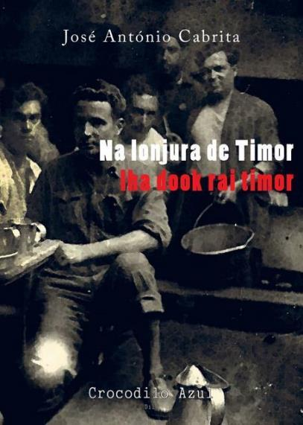

Minhas Senhoras. Meus Senhoras

É uma grande honra estar aqui a apresentar um livro. Um livro escrito em língua portuguesa, e que juntou no seu título um pedaço de língua tétum. Uma irmanação de falantes das duas línguas teve começo vai para meio milénio, do outro lado do mundo. É uma honra estar em Montalegre, mirando o mundo largo da língua portuguesa tão ao seu norte, perante um convénio que vai considerar esse idioma numa boa parte dos seus trabalhos, da sua ciência, do seu encanto e do seu cuidado; um convénio que, como não poderia deixar de ser, tomará a língua portuguesa como veia maior do que se chama: a lusofonia.
Muito obrigado pelo convite para participar neste espaço, senhor doutor Chrys Chrystello.
O livro que se apresenta é sobre Timor. Timor, a mais distante, a menos conhecida, a mais enfeitiçadora parcela desse canto europeu, cujo alto Império o Sol, logo em nascendo vê primeiro, no cantar de Camões, foi também terra de muitos degredos. E de algumas deportações de pendor acentuadamente político. Anarquistas, deportados políticos, deportados sociais, cadastrados, ou vadios, assim denominados, a certo tempo, chegaram a compor a sociedade timorense com um contingente de cerca de meio milhar de homens. Alguns não resistiram às duras condições de vida; outros ali ganharam impulso para outros destinos, havendo um que alcançaria, até, um dos mais altos lugares da administração colonial; outros, ainda, se ficaram pela ilha verde e vermelha de Timor, como escreveu Alberto Osório de Castro, construindo família e forjando um património material e social de grande vulto; e houve quem, vencido o tempo da pena, voltasse às suas origens para continuar a lutar pelos seus ideais.
Este escrito, de que se desejou um título – Na lonjura de Timor/Iha dook rai timor - escrito nas línguas constitucionalmente oficiais em Timor-Leste, dá conta de alguns desses casos de deportação política e a sua edição acontece num momento em que se comemora, foi já referido, meio milénio desde que aquelas duas línguas se encontraram, para dar começo a um futuro inevitavelmente comum. São casos de um tempo que correu entre o meado do século XIX e o final do império português, por onde passaram, neste livro mais demoradamente, na sua qualidade de deportados, durienses do Porto, beirões de Arganil e de Castelo Branco, estremenhos de Lisboa e de Sesimbra, um algarvio de São Brás de Alportel; gentes da Índia, de Macau, de Moçambique, de São Tomé e Príncipe. E timorenses, de Vemasse, também encontrados num degredo moçambicano, no ano de 1881.
Talvez o livro permita perceber um pouco da história de Timor. Uma história do tempo curto, microscópico. Foi feito de diversidade, o padrão da pequena história que pelo livro passa. Podia ter sido de outra maneira, mas foi essa a intencionalidade do escrevente destas linhas. Tendo partido de vários lugares do designado império português em direção ao seu ponto mais distante, Timor, esta foi também a abordagem, crê o seu autor, de uma certa maneira de fazer o espaço, que haveria de vir a ser considerado como o da lusofonia. Uma noção, volte a referir-se, tão cara a este Colóquio que nos reúne nesta oportunidade. Um espaço que foi muito marcado pela ação intencional dos atores sociais que estiveram presentes na trama, carregando eles uma noção, a de atores sociais, que costuma ser usada para explicar os modos de fazer que moldaram a transição para as sociedades pós-tradicionais, e para a prevalência de elas se irem construindo com base, mais nas práticas de conflito, do que nas de consenso.
É possível que a ação dos atores sociais que passaram por esse palco tenha mostrado simbolicamente a teia de ideias, de reivindicações, de projetos, de promessas, de denúncias, de surpresas, de mudanças, afinal o fio que foi o de cada um deles nessa teia. Mas também os fios que foram os de outros atores sociais de que eles eram parte, como sejam, os sindicatos, os partidos políticos, os jornais, os exércitos, as polícias, entre outros, a que eles pertenciam ou com quem, simplesmente, partilharam a sua vida. Passaram pelo livro, origens, motivações, e destinos diversos. E memórias diversas, também. Tudo como, em geral, costuma mostrar-se a dinâmica da vida social. Ou então, aconteceu não mais do que como viu o olhar de senso comum do observador que aqui trouxe estas estórias.
Qualquer escrito, quase nunca é credor apenas do seu escritor. E é assim que estas linhas deveriam conter nelas um enorme rol de agradecimentos. A curteza de uma resenha, contudo, não permite mais do que a expressão geral de uma enorme gratidão. Ainda assim seja permitida uma exceção nesta economia de palavras, mormente por se estar numa assembleia que haverá de constituir-se como escola, no sentido de ser um lugar de reflexão crítica sobre a prática, neste caso, em torno das linguísticas lusófonas. O livro que agora se apresenta, numa componente do seu título, já se referiu, leva a expressão iha dook rai timor, redigida em língua tétum. A ousadia para essa usança colheu-a o autor, no parecer sábio de Luís Costa, professor, linguista e amigo, a quem, muito reconhecidamente se agradece. Iha dook rai timor, em língua portuguesa, literalmente, na lonjura da terra timor, assume em rai timor, o significado de a terra, as pessoas, as culturas, e tudo o mais, de Timor.
Minhas Senhoras. Meus Senhores
Já referi noutras ocasiões que, um livro, é muito mais do que simplicidade do seu talhe. Um livro vai sempre para além do tamanho das suas folhas, do desenho das suas letras, da moldura das suas gravuras, da pertinência do seu objeto, do sortilégio da sua escrita. Um livro é sempre a afirmação de uma ousadia, seja qual for o assunto por que se envolve ou se espraia. Tantas vezes, pautado pela humildade do seu autor, um livro é também um oferecimento empenhado e uma aliança comprometida. E é ainda, no apelo do retorno que marca as relações entre as pessoas, incessante e imparável, um compromisso de reflexão crítica que a todos obriga. É que, no momento de entregar aos outros um seu livro, o autor, não apenas anseia ao saboreio da sua escrita, tanto como exige que lhe cheguem, depois, o fio das leituras atentas, às vezes diversas, que dão sentido ao seu trabalho amoroso. Nesse momento da entrega, em boa verdade, o autor consuma-se, mesmo se o ato não lhe é muito estranho.

O autor deste Na Lonjura de Timor/Iha dook rai timor é isso que ousa almejar.
Muito obrigado.

É SÓCIO DA AICL
PARTICIPA PELA PRIMEIRA VEZ

JOSÉ BARBOSA MACHADO, UTAD
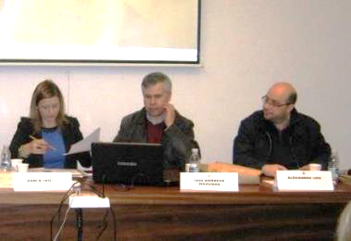FUNDÃO 2015
JOSÉ BARBOSA MACHADO
Nasceu em 1965 em Braga. Licenciou-se em Humanidades pela Faculdade de Filosofia de Braga em 1992. Fez mestrado em Ensino da Língua e Literatura Portuguesas na Universidade do Minho em 1997.
Fez o doutoramento em Linguística Portuguesa na Universidade de Trás-os-Montes e Alto Douro em 2002; apresentou provas de Agregação em 2009, também na Universidade de Trás-os-Montes e Alto Douro.
Atualmente é Professor Auxiliar com Agregação do Departamento de Letras, Artes e Comunicação da mesma universidade. Tem-se dedicado à edição e ao estudo das primeiras obras impressas em Língua Portuguesa.
Publicou, entre outras, o "Sacramental" (1488), o "Tratado de Confissom" (1489) Estudo Histórico e Informático Linguístico (2003); e a "Vita Christi" (1495)., Introdução à História da Língua e Cultura Portuguesas (2009); Estudos de Língua Portuguesa (2012). jleon@utad.pt>

TEMA 2.2 OS PRIMEIROS LIVROS IMPRESSOS EM LÍNGUA PORTUGUESA, JOSÉ BARBOSA MACHADO, UNIVERSIDADE DE TRÁS-OS-MONTES E ALTO DOURO, DLAC

A imprensa em Portugal, ao contrário da maioria dos países europeus, foi introduzida tardiamente e o número de livros impressos até 1500 é bastante reduzido. O primeiro livro conhecido é o Pentateuco, impresso em Faro em 1487, em língua e carateres hebraicos. Na Itália, na França e em Espanha já duas décadas antes se imprimiam livros. Não há qualquer explicação lógica, quer para a demora da chegada da imprensa a Portugal, quer para a sua fraca expansão. É em 1488, no reinado de D. João II, que surgem os primeiros folhetos e livros impressos em língua portuguesa. Na nossa comunicação faremos uma breve apresentação de todas as obras impressas em língua portuguesa entre 1488 e 1500.

TRABALHO FINAL NÃO RECEBIDO DENTRO DO PRAZO PARA PUBLICAÇÃO EM ATA

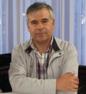
TOMOU PARTE NO 8º COLÓQUIO, BRAGANÇA 2007 E NO 23º COLÓQUIO FUNDÃO 2014

JOSÉ DIAS BATISTA, em representação da câmara municipal de MONTALEGRE
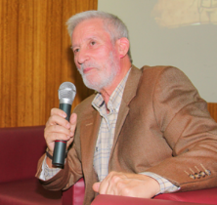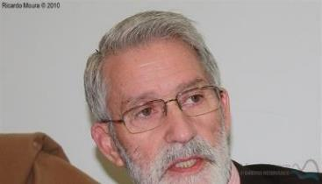

JOSÉ DIAS BATISTA
Nasceu na Vila da Ponte, Montalegre, de pai comerciante e mãe doméstica, em 24 de julho de 1941.
É o segundogénito de seis irmãos que antes de entrarem na Escola já sabiam ler, escrever e contar, fruto das ideias avançadas da progenitora que viveu muitos anos à frente do seu tempo. Dela se pode dizer o que uma família romana gravou no mármore do túmulo da matrona Cláudia: " Casta vixit, lanam fecit, domum servavit" ou seja, «viveu castamente, vestiu a família (no corpo, no caráter e no espírito) e foi escrava da sua casa.»
Frequentou o Seminário de Vila Real de 1952 a 1958, seguindo a secular tradição familiar igual à de outras famílias de Barroso.
Licenciou-se em Ciências da Educação e exerceu a profissão de Orientador Pedagógico durante vinte anos, pós-graduou-se em Animação Sociocultural e foi Inspetor Principal da Educação, completando 44 anos de trabalho para o Estado, incluindo três anos de Serviço Militar Obrigatório, os dois últimos, entre julho de 1966 e julho de 1968 como Alferes Miliciano de Artilharia na Guiné-Bissau, tendo comandado o 1º Pelotão de Caçadores Naturais formado por 40 militares negros e cinco brancos.
É jornalista, poeta, ensaísta, investigador, contista, etnógrafo, crítico e pedagogo.
Continua feliz por nascer e viver em Barroso onde espera morrer.
É o autor das obras “O País Barrosão I (Os termos); II (Os Castelos); III (Os Rios) e da apreciável obra “Contos Tradicionais de Barroso”.
Dirige uma vez por mês o encontro “Conversas com História” no espaço do Ecomuseu de Barroso, em Montalegre.
Representa a Câmara Municipal de Montalegre neste Colóquio

VER http://www.cm-montalegre.pt/downloads/LivroMontalegre.pdf

TEMA, Recordar Bento da Cruz

Este espaço e este tempo oferecem-me mais uma oportunidade de dizer umas palavras sobre a obra do meu compadre Bento, pelo que fico extremamente grato pelo convite.
Permitam-me que expresse aqui, antes de mais nada, duas opiniões muito vincadamente pessoais e patrióticas: uma, prende-se com o vocábulo “Lusofonia”- voz de origem ilegítima, incôngrua, falsa, que arguo e censuro; outra, respeitante ao dever de nos consciencializarmos de que é urgente iniciar a luta pela defesa da Língua, do Léxico, da Palavra uma a uma porque, a meu ver, estão a morrer muitas mais do que as que nascem.
Presto desde já a minha mais sincera homenagem ao galego Isaac Estravíz e ao trasmontano Pires Cabral (pelos seus ingentes trabalhos na preservação dos respetivos léxicos) e a todos aqueles, como fez Bento da Cruz ao longo da sua obra, todos aqueles que nos seus textos dão vida digna a palavras que se encontravam moribundas. Eu sei que é muito difícil a batalha mas unidos venceremos!
Por muito que eu tenha procurado, e procurei, não encontro na Literatura Portuguesa um escritor cuja obra revele fundas semelhanças à de Bento da Cruz. Ao menos na prosa julgo bem que não existe. E não existe, a meu ver, porque a única razão de ser da sua escrita é o seu Povo. Não se trata do povo de que por aí toda a gente vai falando. Sobretudo gente ligada aos partidos políticos e às instituições públicas que fala do povo como se fosse assim uma coisa amorfa, uma multidão anónima quase sem merecimentos onde se confundem no tropeado das calçadas os socos ferrados dos campónios, as botas ensebadas dos morgados, os sapatos de fivela de monsenhores e cónegos ou as botas de verniz e cano alto de fidalgotes rodeados de guarda-costas e beleguins.
O Povo do Bento, não foi esse… é retintamente plebeu, por dentro e por fora: cavadores de sol a sol, pobres de pedir, mineiros - exercício brutal (só comparável aos condenados às galés que ele descreveu com mestria e paixão ao ver, muito jovem ainda, o seu pai a abrir na piçarra a mina para regar umas leiras) são os colmadores, os da volta, segadores de feno com gadanha que se crabunhava enquanto se cuspiam baganhas e poeiras, criados de servir, pastores de palmo e meio, os filhos de pais incógnitos a quem os párocos davam os nomes indizíveis do santo do dia de batismo: como Ifigénia, Sandálio, Bastiana, Fotino, Cleto, Albina, Semião, Justiliano e outros que tais. Este Povo plebeu é que é a verdadeira personagem de toda a sua obra e de que não pretendo apresentar exemplos porque é necessário que se leia.
E por ironia do destino o Povo que ele imortalizou em milhares de páginas admiráveis, é o que mal o conhece ainda e que menos o lê.
Porém, não se persuadam Vossas Excelências que tal se deva a defeito do autor; pelo contrário, deve-se ao triste fado das regiões isoladas e tornadas marginais no rodar dos séculos.
Todavia o Bento descreve esse Povo com incrível abrangência de observação, mesmo com penetração psicológica, com original limpidez de estilo, em linguagem precisa e afável ironia mas cheiinha de propriedade. Por isso propendo a crer que essa pequena franja de Povo que o ignora porque não o leu, ainda que o lesse, não se reconheceria na indelével pintura que dele fez o escritor. Para o Bento, a sua personagem, o Povo, taciturno ou jovial, forte ou sofredor, dinâmico ou contemplativo constituiu o estroma étnico onde referveu o sangue e a índole desta gente nascida entre montanhas.
Mesmo quando partiu para o Porto o Bento não escreveu sobre figurões que vestiam camisa de punhos bordados e casaca de briche; não falou da alta burguesia nem dos salões iluminados das famílias afidalgadas. Avesso às castas e escolas literárias mas ciente das suas competências como fino cinzelador da ternura, da ironia, da elegância e melodia na escrita, o Bento nunca trocaria o seu Povo, isto é, as suas personagens, ainda que burlescas ou pobres, pelas de quaisquer outras comunidades do planeta. Nunca se deixou tentar por essa popularidade bacoca que se vai tornando moda através das televisões, telefonias e redes sociais, incluindo os meios de comunicação públicos onde, aliás, formigam pseudo-profissionais em lugares passados de pais a filhos e netos que ignoram as culturas das regiões e do próprio País e tantas vezes atropelam a língua mátria. Classificava ele essa popularidade, alavancada por medíocres porta-vozes nos principais meios de comunicação social, como um espelho côncavo que deforma todos quantos nele se miram.
E foi por isso mesmo que nunca esqueceu o ninho onde nasceu. Diz o barrosão que “fraco é o gaio que não torna à corga onde nasceu…” Pois aí voltava ele, sempre, sempre, enquanto pôde: dava de comer ao gato vadio que o ia visitar mal o pressentia de regresso, ria-se do nervoso miudinho dos melros na eira, entristecia por ver tão poucas andorinhas e ouvia enlevado o canto melodioso da cotovia.
Rodenbach, poeta belga, referindo-se ao poeta francês Mistral, disse: «Felizes dos escritores que trazem a sua província no coração!»
Também eu digo o mesmo do meu compadre Bento que, além de trazer a sua província no coração, partilhou-a com imensa arte connosco e, desse jeito, «se vai da lei da morte libertando!»
José Dias Batista
PARTICIPA PELA PRIMEIRA VEZ

JOSÉ PAZ RODRIGUES, (Académico da AGLP e Presidente da ASPGP), AICL, GALIZA, ÍNDIA

JOSÉ PAZ RODRIGUES
É Professor de EGB (em excedência desde 1971), Licenciado em Pedagogia e Graduado pela Universidade Complutense de Madrid (1966-1971) com a Tese de Licenciatura sobre A Bemposta “Cidade dos rapazes” de Ourense (1973).
Obteve o Doutoramento na UNED com a Tese “Tagore, pioneiro da nova educação”.
Entre outras, realizou as seguintes atividades profissionais: Professor na Faculdade de Educação de Ourense (Universidade de Vigo); Professor-Tutor de Pedagogia e Didática no Centro Associado da UNED de Ponte Vedra desde o curso 1973-74 até 2010; Subdiretor da Escola Normal de Ourense do ano académico de 1987-88 ao de 1989-90 e Diretor nos últimos três meses do curso 1989-90.
Professor Titular Numerário de Didática, de 1972 a 1990 na Universidade de Santiago de Compostela, e de 1990 a 2010 na Universidade de Vigo (Faculdade de Educação de Ourense). Desde outubro de 2010 é Professor Reformado da Universidade de Vigo. Levou adiante atividades educativas e de renovação pedagógica: Presidente da Federação Galega de MRPs (Movimentos de Renovação Pedagógica) e do MRP “ASPGP” (Associação Sociopedagógica Galaico-Portuguesa) até hoje: membro da Comissão organizadora do I Congresso Estatal de MRPs (Barcelona, dezembro de 1983); membro da Comissão redatora do Plano Galego de Formaçóm continuada do professorado (1990); Presidente da Comissão organizadora da Escola Internacional de verão Jornadas do Ensino de Galiza e Portugal, iniciadas em 1976 até 2007; Presidente da Comissão Organizadora das Escolas de verão na Crunha, Ferrol (desde 1994), Tui, Comarca do Baixo-Minho, Verim, Comarca de Monterrei, Monforte, Corcubião, Lalim, Vimianço; das Jornadas Socioeducativas de Valdeorras, Riba d’Avia, Celanova, Ponte Vedra; organizador de Ciclos de cinema psicopedagógico, cinema educativo-didático, educativo sobre a paz, educativo sobre as áreas transversais do ensino, educativo sobre os direitos humanos, educativo-ecológico, educativo sobre a mulher, educativo-social, direito e cinema, literatura e cinema.
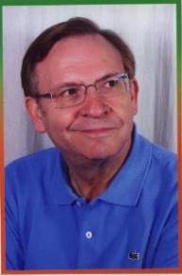
Organizador de várias edições da Mostra de Recursos Didáticos Alternativos, da Mostra do Livro Português na Galiza, de Encontros de Jogos Populares Galaico-Portugueses; diretor para Galiza da Revista galaico-portuguesa O Ensino; membro do Conselho redatorial das revistas lusófonas Nós e Cadernos do Povo.
No presente pertence ao Conselho redatorial da Revista Agália.
Para além disso, foi Decano do Colégio Provincial de Doutores e Licenciados de Ourense (1980-1985); diretivo do Cine Clube “Padre Feijóo” de Ourense (1972-1995); e vogal da Federação Galega de Cine Clubes.
Tem publicado: A festa dos maios na escola (1991), Ourense, ASPGP. Artigos sobre temas educativos e sobre Tagore, nas revistas O Ensino, Nós, Cadernos do Povo, Vida Escolar, Comunidad Educativa, Padres y Maestros, BILE, Agália, Temas de O ensino, The Visva-Bharati Quarterly, Visva-Bharati Potrika e Jignasa (em bengali), Artigos sobre tema cultural, nomeadamente sobre a Índia, no Portal Galego da Língua, A Nosa Terra, La Región, El Correo Gallego, A Peneira, Semanário Minho, Faro de Vigo, Teima, Tempos Novos, Bisbarra, Ourense.
Unidades didáticas sobre Os magustos, Os Direitos Humanos, A Paz, O Entroido, As árvores, Os Maios, A Mulher, O Meio ambiente; Rodrigues Lapa, Celso Emílio Ferreiro, Carvalho Calero, São Bernardo e o Cister em Ourense, em condição de coordenador do Seminário Permanente de Desenho Curricular dos MRPs ASPGP e APJEGP.
Nota: reside de outubro a abril na Santiniketon de Tagore, na Bengala indiana, e de maio a setembro na sua cidade de Ourense, na Galiza.
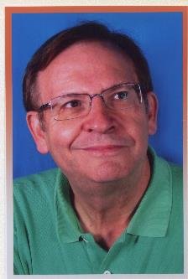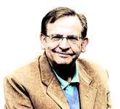

TEMA PRESENÇA DO GALEGO-PORTUGUÊS NA LÍNGUA DE BENGALA, POR JOSÉ PAZ RODRIGUES (ACADÉMICO DA AGLP, PROFESSOR REFORMADO DA UNIVERSIDADE DE VIGO)

- Introdução

O grande Luís de Camões escrevia no Canto sétimo, estrofe 20, de Os Lusíadas um formoso verso que diz: “Terra de Bengala, fértil de sorte que outra não lhe iguala”. Eu que tenho a imensa sorte de vir e morar aqui, por vários meses desde 2001, posso testemunhar que o nosso poeta tem grande razão. Não só é uma terra como um grande vergel que produz de tudo, senão que a sua natureza é tão bela e maravilhosa, que não me estranha nada que fosse ao longo da história a que mais poetas desse à Índia: Dotto, Derozio, Lhoidev, Lhivonanando Das, Sen Gupto, Mukundo Ram Das, Otul Sen, Chondidas e, sobretodo, Rabindronath Tagore.
Quando falo de Bengala estou a referir-me ao território que abrange o atual país independente de Bangladeche e o estado indiano de Bengala Ocidental cuja capital é Calcutá, com nome oficial atual de Kolkata. Os britânicos, que praticaram na Índia um colonialismo verdadeiramente selvagem, contra a vontade de todos os indianos, obrigaram a dividir a Bengala em duas no ano 1905, tema que provocou imensos problemas de todo o tipo, muitos dos que aínda hoje pervivem. Bengala foi sempre a vanguarda cultural deste grande país, em que tão à vontade me encontro. Os escritores, educadores, cientistas, pensadores, artistas, reformadores sociais e vultos mais importantes indianos foram na sua maioria de Bengala. Por isto os ingleses, seguindo o antigo modelo dos romanos de utilizar a estratégia de “Divide e vencerás”, no ano 1905, como venho de comentar, partiram Bengala em duas. Para restar forças à nação bengalesa, que foi pioneira na luita pela independência. Kolkata continua a ser reconhecida como a cidade mais culta da Índia. Em que mais se lê, mais se escreve, mais livros se vendem, mais artistas criam, mais tertúlias existem, e onde cada dia se esgotam os cinco jornais publicados em inglês, os seis em bangla e os sete em hindi. Indicador do que antes venho de mencionar.

A maior parte do tempo moro num verdadeiro paraíso, chamado Santiniketon, que significa Morada da Paz. Esta localidade encontra-se no coração da Bengala ocidental, a 160 quilómetros por comboio da capital do estado Kolkata. Estou rodeado, portanto, de toda uma frondosa natureza, onde em muitos lugares há quatro colheitas de arroz ao ano. Ao lado de campos de cor castanha, existem outros de verde intenso e brilhante. Há grandes campos de batatas, de todo o tipo de hortaliças, de mostarda para fazer óleo, de cana-de-açúcar, de bananeiras e palmeiras, de mangueiras, de coqueiros, de todo o tipo de frutas e, maravilhosas flores de todas as cores, todos os olores e variedades.
Realmente estou no meio dum vergel imenso. Onde a luz diáfana e profunda do sol, a vida de plantas e numerosos animais e pássaros de todas as cores, trinos e cantos, animam todos os seres vivos e humanos. Que provocam alegria e gozo. Não há nenhum problema de água. A comida, por serem magníficos os produtos básicos, é extraordinária e, para nós, muito barata. O artesanato, a música e cantares, que estão sempre presentes, a beleza das crianças e das mulheres de todas as idades, o céu azul de dia e cheio de estrelas brilhantes de noite, configuram algo que não há palavras para o poder contar adequadamente. As noites de lua cheia são algo único aqui. A poluição só existe nas grandes cidades, não no rural.
Por todo isto é razoável que a maioria dos bengalis se sintam orgulhosos de seu país, amem profundamente o seu formoso idioma chamado Bangla, o mais bonito e doce da Ásia, apreciem muito os que procuramos aprendê-lo e falá-lo, valorizem o próprio e as suas riquezas e a sua paisagem, a sua cultura e tradições, a sua etnia e todo o que tem de seu. Por isso definem a sua terra como a mais linda (“ruposhi”) e a mais rica (“sonar”). Termos que se recolhem na sua cantiga mais popular, similar à Rianjeira nossa, com letra e música de Tagore, intitulada “Amar sonar Bangla” (“A minha Bengala de Ouro”).
Tal como comentei antes, quando falo de Bengala também me refiro à oriental, que hoje configura o chamado país de Bangladeche, separado infelizmente de forma artificial e arbitrária no seu dia pelos britânicos. A este país, com capital em Daca, vou todos os anos para visitar os lindos lugares e propriedades dos Tagore. Em Bengala lembro-me muito da Nossa Terra, Galiza, em que gostaria de ter galegos e galegas similares aos bengalis, que apreciam o seu, sem desprezar o dos demais. Pois, “galegos que não falam a língua da sua terra não sabem o que têm de seu, nem são merecentes dela”. Diz o provérbio popular. Provérbio que, no meu rudimentar Bangla, lhes comento aos bengalis e me respondem com veneração, dando-me a razão. No lugar de galegos ponho bengalis.

2. A FORMOSURA DO IDIOMA BANGLA

O escritor Gómez de la Serna dizia que o idioma bengali ou Bangla era tão lindo que nele cantavam os pássaros de cores. Não lhe faltava razão ao famoso escritor. Em bengali escreveu toda a sua imensa obra o Nobel Robindronath Tagore, que precisamente em este ano se celebra o centenário da concessão do prémio pela Academia Sueca. E também outros menos conhecidos e sem embargo importantes, como Vidiasagor, Bonkim Chateryi, Modusudon Dotto e na atualidade Sunil Gongopadhay, recentemente falecido. O Bangla é o idioma oficial de Bangladeche, com 140 milhões de falantes e cuja capital é Daca. E o do Estado indiano de Bengala, com 83 milhões de habitantes, e por capital Kolkata, cidade de mais de 14 milhões de pessoas.
Certamente o Bangla é um idioma formosíssimo. Por isso, com acerto, existem os que pensam que é o italiano da Ásia. E também o idioma do amor, pela sua doçura e formosura. Para poder ler nos seus originais Tagore, e para poder entender-me com estudantes e professores de Bengala, aonde viajo cada ano, estou a estudar este belo idioma. Já o sei ler e escrever – tem muitas letras e diferentes às nossas – e conheço muitas das suas palavras. Embora ainda tenha dificuldades com os verbos, que são básicos para poder falar, pois não existe publicado um dicionário bengali de verbos. Infelizmente só existe um dicionário castelhano-bangla bastante incompleto e há que recorrer aos ingleses que têm deturpado muitos vocábulos bengalis.
A fonética do Bangla é muito semelhante à castelhana e à portuguesa e mais ainda à italiana. Quando recito poemas ou canto cantigas bengalis, os meus amigos da bonita terra de Bengala ficam assombrados da minha fonética. O segredo está precisamente na similitude fonológica com os dous idiomas que domino, o galego-português e o castelhano. Agás três fonemas, o b, o d e o t, para os que, com 4 letras diferentes em cada um, os bengalis diferenciam 4 sons distintos, e que o nosso ouvido não pode discernir mais de dous (o débil e o forte), por não estar habituado, dado que nós só temos para estes um único símbolo e fonema, todos os demais fonemas são exatamente iguais ao nosso e ao castelhano.
Polo demais, o galego-português ajuda-nos muito, pois o Bangla tem várias nasalizações e também o “xis”. Em Bengala compreendemos porque é tão difícil para os ingleses aprendê-lo, devido à disparidade fonética de ambos. Por isso quando a Índia foi um domínio colonial inglês, ao não poder pronunciar, fizeram a barbaridade de mudar os topónimos e apelidos bengalis por outros diferentes dos originais e autênticos.
De onde vem o Bangla? Igual que o assamês e o hindi, que é o idioma oficial de toda a Índia, procede do sânscrito, antigo idioma em que ainda os hinduístas recitam as orações, irmão do latim e do grego e portanto filho do chamado indo-europeu. Por isso há no Bangla infinidade de raízes e desinências semelhantes às do português e castelhano. E, por se fosse pouco, o galego-português emprestou-lhe ao Bangla mais de 180 palavras, que com plena vigência estão incorporadas de facto no mesmo. E com o mesmo significado. Embora, com o passo do tempo, foram muitas destas palavras deturpando-se um pouco. Outras, por falta de uso, ficaram arcaicas.
Entre elas destacamos saia, janela, varanda, chave, balde, canasta, cadeira, chá, sabão, armário, ananás, prego, pipa, botão, fita, grade, sorte, couve, igreja, resto, novo, forma e dália. Resulta curioso também que fosse em Lisboa, no século dezoito, onde se publicou a primeira gramática do Bangla. Foi em concreto Manuel da Assumpção o que a escreveu em 1734, publicada por primeira vez na capital lisboeta em 1743. Os portugueses, muito apreciados em Bengala oriental e ocidental, foram os primeiros, com Vasco da Gama à cabeça, que chegaram às terras do golfo bengali.
Ao contrário dos ingleses, os nossos irmãos portugueses relacionavam-se com os nativos e mesmo se casavam com as formosas mulheres destas terras. Isso explica o das 180 palavras nossas incorporadas no seu idioma, e que sejam tão apreciados os nossos vizinhos do outro lado do Minho. Mesmo quando em Bengala nós mesmos dizemos que a Galiza, situada ao norte de Portugal, tem o mesmo idioma que o deste país e o de Brasil, Timor e os 5 países africanos de expressão galego-portuguesa, ficam surpreendidos e terminam tratando-nos com mais agarimo se cabe. E admiram-nos por estar estudando o seu belo idioma, dirigindo-se a nós com muito respeito, por exemplo, nos aeroportos de Daca e Kolkata. Quando eu digo aos bengalis o nome da minha cidade, botam um sorriso complacente, porque em Bangla Ourense é “Sonarpur”, que significa “Cidade de Ouro” e em Bengala existem muitos lugares com este topónimo.
Bangladeche conseguiu a sua independência no ano 1971. O detonante fundamental foi o idioma Bangla. E mesmo Naszrul Islam foi um poeta mártir naquela altura, que morreu pelo seu idioma e o seu país. Igual que já muito antes os três estudantes de Daca, mártires do idioma, mortos a balaços, na manifestação de defesa da oficialidade do seu idioma. Foram estes Abul Barkat, Rafiquddin Ahmed e Shafiur Rahman, assassinados pela polícia paquistanesa em 21 e 22 de fevereiro de 1952. Um monumento na praça “Sahid Minar” está dedicado precisamente a eles. Por isso todos os 21 de fevereiro comemora-se nestas terras com grande fervor e muitos atos o “Dia internacional da língua materna”. Em Santiniketon estou aprendendo a falar cada vez mais este formoso idioma, por estar imerso entre professores, estudantes e cidadãos bengalis, que muito amam a sua língua. Ajuda-me também muito para aprendê-lo o escuitar as cantigas de Tagore e cantigas populares do país. Já gostaria que todos os galegos e galegas amassem como os bengalis a nossa língua galego-portuguesa.

3. PALAVRAS NOSSAS NO VOCABULÁRIO BANGLA

Especialmente entre 1700 e 1900 a língua galego-portuguesa foi a “Língua Franca” de Bengala, nomeadamente em toda a costa do golfo bengali. Como o foi também em quase toda a costa de Ásia. A influência dos comerciantes, navegantes e missionários portugueses foi decisiva. Estes, por exemplo, compreenderam acertadamente, que a melhor maneira de divulgar o cristianismo nestas terras era partir da própria língua do povo, neste caso o Bangla. Não duvidando em publicar catecismos e livros neste belo idioma, usando-o também nos templos que foram levantados em Calcutá, Bandel, Hugli, Daca e Chotogram, e que aínda hoje existem. O frade Manuel da Assumpção, da Ordem de Santo Agostinho, autor da primeira gramática e dicionário do idioma Bangla, como citei anteriormente, no seu livro escreve: “O missionário que não sabe a língua das suas ovelhas não pode ser missionário, e está em pecado mortal, e não se lhe deve dar absolvição sem primeiro aprender”. A sua obra, escrita em duas partes, uma para a gramática e outra um léxico-vocabulário básico bilingue Bangla-português e português-Bangla, segue o modelo da gramática latina e o léxico está escrito com as letras do nosso abecedário.
Pela sua parte, o professor bengali Sisir Kumar Das, no artigo “Recordações de Portugal em Bengala” publicado na Colóquio-Letras em janeiro de 2000, escreve: “Segundo os lexicógrafos e gramáticos bengalis, o respetivo vocabulário Bangla contém entre cem e cento dez palavras de origem portuguesa, na maioria adotadas nos séculos XVII e XVIII. Muitas delas designam objetos e ideias introduzidos pelos portugueses e são sinal, como afirma o linguista indiano Sunit Kumar Chatterji da “extensão da cultura material que Bengala e a Índia devem aos aventurosos Lusitanos”. Desconhece-se quantos bengalis aprenderam realmente português; o certo é que era a língua franca da região costeira da Índia”. Campos acrescenta na sua obra setenta palavras mais às cento e dez citadas.
Tomando como base o livro da História dos Portugueses em Bengala, publicado em inglês em Calcutá no ano 1919, escrito por J. J. A. Campos, membro da Asiatic Society of Bengal; os trabalhos de pesquisa do professor bengali da Universidade de Deli, Sisir Kumar Das, já desaparecido; o livro de D. Ch. Sen sobre a história do idioma Bangla e a citada Gramática e Vocabulário do Bangla de Manuel da Assumpção, publicada em 1743 em Lisboa, da que antes falei, exponho em continuação uma listagem e quadro sinóptico dos empréstimos de palavras que o galego-português lhe fez ao Bangla, ampliando a lista também a nomes e apelidos nossos presentes na vida bengali. Quero fazer antes várias aclarações ao respeito. Em primeiro lugar, que muitas das palavras pertencem ao âmbito doméstico e/ou religioso, o que não deve surpreender. Em segundo lugar, que, desde que foram incorporadas ao Bangla, com o passo dos anos foram evoluindo e modificando-se, sem perder o significado. Em terceiro e último lugar, convém ter em conta que no Bangla e o resto de idiomas indianos, o “h” sempre é aspirado, e o “j” deve ler-se sempre como “lh” ou como o “j” catalão ou francês. Como é natural, devo assinalar que, nas palavras, nomes e apelidos que a continuação se resenham, faço uma transcrição das letras Bangla o mais aproximada possível, utilizando as do nosso alfabeto latino, cuidando que sejam pronunciadas de maneira certa e o mais aproximada.

- PALAVRAS GALEGO-PORTUGUESAS NO BANGLA
Galego-Português | Bangla | Galego-Português | Bangla
Abafado | Bafadú | Batismo | Bavtilhma
Acabar | Kabar | Benção | Bentut
Achar | Achár | Biscoito | Biskut
Água benta | Ag-bent | Bispo | Bispa
Aia | Aia | Boas noites | Bovasnoiti
Alampada | Alamp | Boas tardes | Bovás tardia
Alcatrão | Alcatrá | Boia | Baiá
Alfinete | Alpinet, Alpin | Boião | Boiam
Almoço | Almús | Bolinho | Bolinos
Altar | Altar | Bomba | Bomá
Alva | Alva | Bons dias | Bomsdiá
Âmbar | Ambar | Botão | Botam
Amem | Amen | Botelha | Botol
Ananás | Anarós | Cadeira | Kedara
Anona (fruta) | Nona | Café | Kofi
Apóstolo | Apóstol | Cafre | Kafirí
Armário | Almari | Caju | Kalhú
Ata | Atá | Catatua | Kakatua
Ave-maria | Avemari | Calafate | Kalapatí
Avó | Avó | Caldo | Kaldó
Bacia | Basan | Cális | Kális
Bafo (vapor) | Bhap, Baspô | Câmara | Kamra
Baixel | Balhrá | Camisa | Kamilh
Balcão | Balcham | Canasta | Kanestara
Balde | Balti, Baldi | Canhão | Camán
Banco | Bank | Capa | Kappa
Casa (de botão) | Kalh | Grade | Goradiá
Casula | Kasul | Gudão | Gudam
Catecismo | Katekismo | Hábito | Abdú
Católico | Katholiko | Hissope | Isopo
Cemitério | Semeteri | Hóstia | Osti
Chá | Chá | Igreja | Guirlhá
Chapa | Chap | Incenso | Insensú
Chave | Chabi | Inglês | Ingralhi
Coche | Kôch | Irmão | Irmanh
Comadre | Komadri | Jalapa | Lhulap
Comedor | Komedori | Janela | Lhanala
Compadre | Kompadri | Jogar | Lhuá, Lhuva-khela
Compasso | Kompás | Lanterna | Lontorá
Comunhão | Komunianh | Leilão | Nilam, Nilamá
Confissão | Komfisonh | Limão | Lebu
Consoada | Konsuvadá | Madrinha | Madí
Coronel (corporal) | Kornel | Maldição | Maldisan
Couve | Kopi, Kobi | Mana (irmã) | Maná
Cravo | Korabu | Maná | Maná
Cris | Kirich | Mano (irmão) | Manú
Crisma | Krisma | Martelo | Martel
Cristão | Kristanh | Mastro | Mástul
Cruz | Krux, Kruxacriti | Mesa | Melh
Cunhado | Koindú | Mestre | Mistiri
Dália (flor) | Dalia | Missão | Misan
Dalmática | Dalmatic | Missionário | Misionár
Damasco | Damás | Muita mercê | Muita mersé
Deus | Devus | Natal | Natal
Em joelhos | Anlheul | Novena | Novená
Entrudo | Entrudú | Novo | Nobo
Esmola | Elhmolá | Óleo (santo) | Ol
Espada | Ispát | Opa | Opá
Espírito Santo | Spiritu Santu | Órgão | Orgán
Esponja | Sponlh | Padre | Padri
Estante | Stanti | Padroado | Padrovadú
Estirar | Istiri | Padrinho | Padú
Estola | Estól | Pão | Paum
Faltar | Faltar | Papa | Papá
Festa | Festá | Papaia | Papaiá
Fita | Fita | Páscoa | Paskuvá
Forma | Formá | Partícula | Partikul
Funil | Funnel | Pato | Pati-hams
Pau | Pau | Sacristão | Sankristan
Pena | Pená | Saia | Saiá
Pelouro | Pilurí | Salada | Saláta
Pera | Piará | Saúde | Savudí
Peru | Perú | Senhor | Sior
Pia | Piá | Sorte | Surtti
Pipa | Pipá, Pimpa | Sobrepeliz | Sobrpélis
Pires | Pirilh | Tabaco | Tamak, Tamaku
Pistola | Pistol | Tia | Tití
Pobre | Pobri | Tio | Tív
Prego | Perek | Terço | Tersú
Provisor | Provilhor | Toca | Toká
Purgatório | Purgatori | Toalha | Toale
Querubim | Karubim | Tufão | Tufán
Quintal | Kintal | Tumba | Tumbá
Quaresma | Korlhmu | Turíbulo | Turíbul
Renda | Rendá | Varanda | Baranda
Reitor | Reitor | Verde | Berdí
Resto | Rest | Verga | Boroga
Ritual | Ritual | Verruma | Burmá
Sabão | Saban, Sabanbat | Véu | Vévu
Sacramento | Sakramentú | Vinte (jogo de cartas) | Bint
Sacrário | Sakrár | Viola (instrº musical) | Behala
- APELIDOS GALEGO-PORTUGUESES EM BENGALA
Abreu (D´Abreu) | Carvalho | Daniel | Godinho | Malques
Affonso | Castellino | Dias | Gomes | Manoel
Agostinho | Castro | Domingo | Gonsalves | Marcos
Aguiar (D´Aguiar) | Cavella | Dores | Gouvea | Maria
Alcântara | Cenáculo | Duques | Gracias | Martins
Aleixo | Colaço | Faria | Gusmão | Martyres
Alecrim | Conceição | Fernandes | Henriques | Mascarenhas
Alexandre | Consolação | Fernando | Innocencia | Mello (de Mello)
Almeida | Cornelius | Ferrão | Jesus | Mendes
André | Correia | Figueiredo | José | Menezes
Argotte | Costa (Da Costa) | Fonseca | Leal | Mercado
Barros | Costello | Frangos | Leitão | Mesquita
Bastião (Sebastião) | Coutinho | Freitas | Lobo | Milheira
Botelho | Couto | Furtado | Lopes | Miranda
Cabral | Couzo | Gallis | Lovo | Moira
Cardozo | Cruz (Da Cruz) | Garrett | Lucas | Monte
Carneiro | Curado | Gaspar | Luís | Monte Sinaes
Carnes | Dalgado | Gil | Machado | Neves
Noronha | Pinna | Rocha | Sequeira | Urage
Oliveira | Pinto | Rodrigues | Serrão | Valente
Paiva (de Paiva) | Prazeres | Roza | Sil | Vallis
Peicheiro | Prezentina | Rozario (de Rozº) | Silva (da Silva) | Vás
Penha | Quadros | Sá (de Sá e Dessai) | Silvestre | Ventura
Pereira | Ramos | Salgado | Soares | Verona
Peres | Rebello | Salvador | Souza (de Souza) | Viana
Pessoa | Remédios | Santiago | Soveral | Victoria
Phillipe | Ribeiro | Santos | Tavares | Xavier
Pinheiro | Robalo | Seixas | Teixeira
Nota: Foi muito importante a presença de imigrantes de Goa para a difusão dos nomes e apelidos e o empréstimo de palavras ao Bangla, tanto em Calcutá como em Daca.

- NOMES GALEGO-PORTUGUESES EM BENGALA
- - De Homem:
Agostinho | Cândido | Francisco | Lázaro | Raymundo
Alberto | Carlos | Gabriel | Lourenço | Ricardo
Alexandre | Casimiro | George | Luís | Roberto
André | Clemente | Guilherme | Manoel | Romaldo
António | Constantino | Henrique | Mariano | Salvador
Assenço | Cornélio | Hilário | Matheus | Santiago
Augusto | Daniel | Ignácio | Michael | Silvestre
Bendito | Diogo | Jacob | Miguel | Simão
Bernardinho | Domingos | Jerónimo | Nicolau | Simplício
Bernardo | Estevam | João | Pascoal | Thomas
Boaventura | Fernando | Joaquim | Paulo | Timotheo
Bonifácio | Fillipe | José | Pedro | Valentino
Caitano | Florentino | Juliano | Rafael | Xavier
B. - De Mulher:
Agnida | Antónia | Elizabeth | Margarida | Rosa
Agostinha | Angélica | Eulália | Maria | Rozalina
Albina | Apolónia | Izabel | Mariana | Tereza
Amélia | Aurora | Joanna | Paula | Victoria
Anastásia | Catarina | Leonora | Phillipa
Andreza | Clara | Luiza | Prezentina
Anna | Dominga | Luzia | Rita
BIBLIOGRAFIA BÁSICA:
Assumpção, Manuel da. (1734): Vocabulário em idioma Bengalla e Portuguez. Dividido em duas partes. Lisboa: F. da Sylva, 1743, 1ª ed., 592 p. (Nota: Reedição em Kolkata: Univ. Calcutá,1931, 258 p.).
CAMPOS, J. J. A. (1919): History of the Portuguese in Bengal. Calcutá: Butterworth & Ltd., 1919, 1ª ed. (Nota: Reedição em Patna: Janaki Prokashon, 1979).
Chatterji, Sunit Kumar (1926): The Origin and Development of the Bengali Language. Calcutá: Calcutta University Press, 1926, 1ª ed.
DALGADO, Sebastião Rodolfo: Glossário Luso-Asiático. Coimbra: Univ. de Coimbra, 1919-1921, 2 vols.
Id.: Influência do Vocabulário português em Línguas Asiáticas. Coimbra: Univ. de Coimbra, 1913
DAS, Sisir Kumar: “Recordações de Portugal em Bengala”. Revista Colóquio-Letras nº 155-156. Lisboa: Fundação Calouste Gulbenkian, janeiro de 2000, pp. 129-142.
SEN, Surendronath: “The Portuguese in Bengal” na History of Bengal, vol. II, p. 368. Daca: Univ. of Daca, 1945.
-SORKAR, Jodunath: History of bengal. Daca: Univ. of Dacca, 1945.

Anexo:
Bengala é o território que abrange o atual país independente de Bangladeche, com mais de 140 milhões de habitantes e capital em Daca, e o estado indiano de Bengala Ocidental, com uns 83 milhões e capital em Calcutá, hoje de nome oficial Kolkata. Fora o imperialismo britânico o que, pela força e contra o senso comum e o povo bengali, dividiu em 1905 a Bengala em duas, a oriental e a ocidental, criando gravíssimos problemas que aínda perduram hoje.
O idioma bengali, chamado Bangla, verdadeiramente lindo, está entre os dez mais importantes do mundo.
Em 1971, foi precisamente este idioma o detonante para que Bangladeche lutasse pela sua independência contra o Paquistão ocidental, que lhe queria impor o Urdu, e ao final a conseguiu.
Entre 1700 e 1900 o galego-português foi a “língua franca” na maior parte da costa asiática, nomeadamente na do Golfo de Bengala.
Marinheiros, comerciantes e, muito especialmente, os missionários portugueses para introduzir o cristianismo, provocaram o empréstimo de mais de 180 palavras nossas ao idioma Bangla. Muitas das que aínda estão hoje presentes. Como é natural, a maioria relacionadas com o âmbito doméstico e o religioso.
A primeira gramática e vocabulário bengali foram escritos pelo padre Agostinho Manuel da Assumpção e publicada por primeira vez em Lisboa em 1743.
No presente artigo resenham-se as 182 palavras galego-portuguesas incorporadas com o mesmo significado ao Bangla. E também os nossos apelidos e nomes de maior uso em Bengala. Citam-se também os escritores bengalis mais importantes, com Robindronath Tagore à cabeça.
Palavras-chave:
Bengala oriental (Bangladesh) e ocidental (estado da Índia). Divisão de Bengala pelos britânicos (1905).
O galego-português “língua franca” na costa bengali.
Lista das 182 palavras galego-portuguesas incorporadas no idioma Bangla. Nomes e apelidos galego-portugueses em Bengala. Manuel da Assumpção, autor da 1ª gramática do Bangla (1743). Santiniketon. Robindronath Tagore.
Ourense (Galiza), 27 setembro 2013,
José Paz Rodrigues, <jose.paz.santida@gmail.com>

SÓCIO AICL
TOMA PARTE PELA SEGUNDA VEZ DEPOIS DE TER ESTADO NO 24º COLÓQUIO NA GRACIOSA EM 2015

JOSÉ SOARES, JORNALISTA AÇOR-CANADIANO E AICL, PRESENCIAL,

JOSÉ SOARES
José Soares (de Abrantes Reis) nasceu em Ponta Delgada, São Miguel, Açores - 1948. Jornalista e investigador.
Formação em Comunicação Social e História.
Foi Presidente regional do partido liberal do Quebeque. Diretor do referendo de 1995 para a soberania do Quebeque.
Candidato ao parlamento europeu pelos Açores no Partido Democrático do Atlântico (PDA).

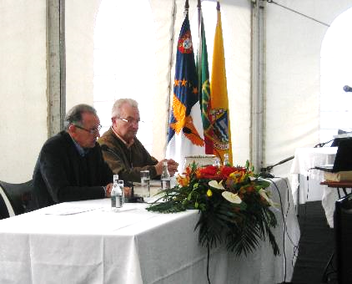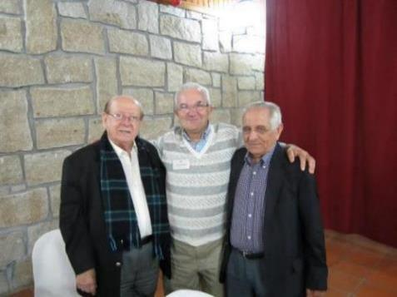
MOINHOS 2014 SEIA 2014
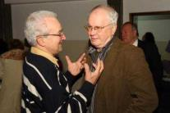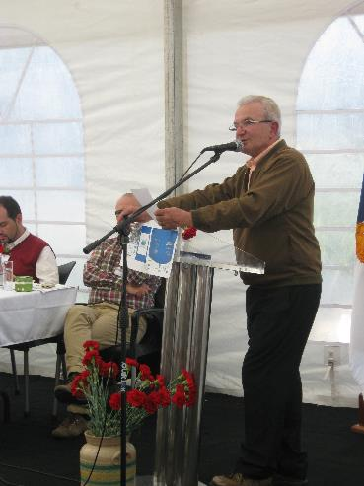
MAIA 2013 OINHOS 2014
Fundador de vários jornais: COMUNIDADE (1973); O MENSAGEIRO (1985); JORNAL NACIONAL (1992); Cofundador do Açores 9, (2007) Jornal com a maior tiragem jamais efetuada nos Açores – 50 mil exemplares por edição, do qual foi diretor editorial até 2010.
Foi delegado da RDP - RTP em Otava e dirigiu inúmeros órgãos de comunicação social. Produziu rádio e foi apresentador de televisão durante vários anos.
Conferencista e cronista há longos anos, José Soares tem atrás de si um longo rasto de material escrito em diversas publicações nacionais e estrangeiras.
Por convite do então diretor João Manuel Alves, inicia uma Crónica semanal no Decano AÇORIANO ORIENTAL na Ilha de São Miguel, nos Açores, sob os temas BARCOS DE PALHA, PEIXE DO MEU QUINTAL, HAJA SAÚDE e LUSOLOGIAS, atingindo popularidade pela prosa simples e direta.
Foi considerado por Osvaldo Cabral, Jorge Nascimento Cabral e outros, como o mais acutilante articulista da altura.
A 20 de novembro de 2011 foi homenageado pelo Presidente do Governo da Região Autónoma dos Açores, Carlos César.
Publicou em 2014 o livro de crónicas “Barcos de Palha”.

É SÓCIO DA AICL,
ADJUNTO DA DIREÇÃO DA AICL
VOGAL DO CONSELHO FISCAL DA AICL
PARTICIPOU NO 7º COLÓQUIO, RIBEIRA GRANDE 2007, 11º LAGOA 2009, 17º LAGOA 2012, 19º MAIA 2013, 21º MOINHOS 2014 E 22º SEIA 2014, 24º GRACIOSA 2015

JUCÉLIA LOEBENS, DOUTORANDA DA UNIVERSIDADE DE ALCALÁ, ESPANHA/BRASIL, ASSISTENTE PRESENCIAL
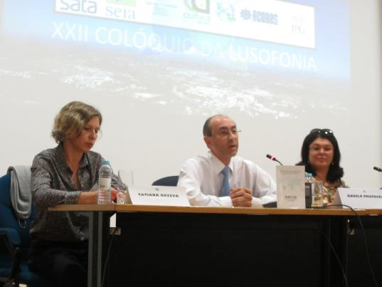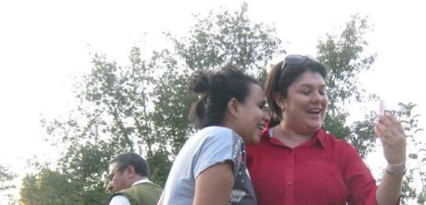
Brasileira, Doutoranda em Literaturas Comparadas pela Universidad de Alcalá de Henares – Madrid – Espanha. Especialista em Leitura e Produção de Textos no Ensino da Língua Portuguesa, pelo Centro Universitário Ritter do Reis - Porto Alegre -RS, Graduada em Letras Licenciatura Plena, pela Universidade de Passo Fundo – RS – Brasil. Professora de Língua Portuguesa e Literatura Portuguesa e Brasileira em Escolas do Governo Estadual, há mais de dez anos. Atualmente professora de Português como Língua estrangeira para executivos, na Espanha. Com artigos publicados em Espanha e no Brasil. E apresentações de trabalhos em diversos congressos importantes.
Alguns trabalhos publicados:
1. FERREIRA LOEBENS, Jucélia, Jabelufa, Sérgio. A interferência da língua portuguesa na aprendizagem da língua espanhola. Sessões de Comunicações Integradas Línguas Estrangeiras - SELES – SELM – Universidade de Passo Fundo – RS. (outubro/2006).
www.upf.br/selesselm/arquivos/7SessoesDeComunicacoeIntegradasDia24.pdf
2. Ferreira Loebens, Jucélia. Leyendas urbanas y rurales de Brasil contadas por brasileños que viven en Alcalá de Henares, Madrid. Culturas Populares. Revista Eletrónica 1 (enero-abril 2006). ISSN 1886-5623.
http://www.culturaspopulares.org/textos%20I-1/articulos/Ferreira.htm
3. Ferreira Loebens, Jucélia. Escrituras Populares y españolas: las carpetas de adolescentes desde una perspetiva comparatista. El Filandar/O Fiandeiro. Publicación de Cultura Tradicional, n. 16. Asociación Etnográfica Bajo Duero (Zamora) – 2005. Pp.16 a 20.
4. ARALDI, Lilian C., FERREIRA LOEBENS, Jucélia. Intertextualidade: uma prática de respeito às diferenças. Anais: II Seminário Internacional sobre Filosofia e Educação: racionalidade e tolerancia. II Seminário Internacional sobre Filosofia e Educação. (Passo Fundo – RS) 2005. Pp.1 a 8.
ISBN - 85-7515-333-1
5. Ferreira Loebens, Jucélia. “Alma desnuda”. Pétalos de Pasión. Antología Poética. Centro de Estudios Poéticos. Ed. Mecopress, Madrid, 2006. p.181.
6. FERREIRA LOEBENS, Jucélia. La descripción de la mujer en Don Quijote y Vinicius de Moraes: comparaciones a través de la mirada intertextual. Liceus – El portal de las Humanidades.

http://www.liceus.com/cgibin/ac/pu/Jucelia_Ferreira_mirada.asp

JÁ TOMOU PARTE EM COLÓQUIOS ANTERIORES EM 2007 BRAGANÇA E NO 22º EM SEIA 2014

LAURA AREIAS, CLEPUL, UNIV DE LISBOA E AICL
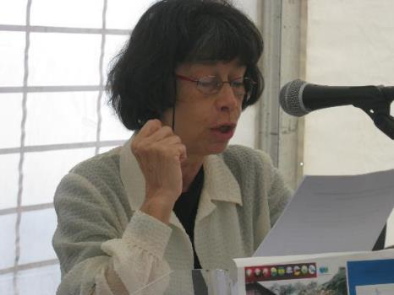MOINHOS 2014

LAURA AREIAS
Nasceu em Portugal.
PhD, Tulane University, Luisiana. EUA
De 1884 a 2011: Leitora do Instituto Camões em Budapeste, Copenhaga, Nova Orleães (EUA); Professora convidada em Baucau (Timor-Leste) e Porto Rico.
Obra publicada sobre Fernando Pessoa, Cesário Verde, e a expressão literária da insularidade num atlântico lusófono.
Conferências, artigos em revistas e livros de circulação internacional, sobre temas portugueses, brasileiros e africanos.
Integra o Grupo 6 do CLEPUL desde 2008.
Adaptadora e encenadora de textos literários para Teatro de Fantoches. Licenciada em Filologia Clássica, na Universidade de Lisboa, Doutora pela Tulane University da Luisiana, Nova Orleães, USA, em estudos portugueses e brasileiros.
Desde 1973 tem lecionado em Portugal, Budapeste, Copenhaga, Nova Orleães, Timor-Leste, e Porto Rico.
Tem publicado livros e artigos nas áreas da sua especialidade: Humor e Insularidade.
É membro fundador da International Society for Luso-Hispanic Humor Studies, Filadélfia, desde 1996 e, de 2008 investigadora do Centro de Literaturas Lusófonas e Europeias da FL, Universidade de Lisboa.
É violinista amadora.
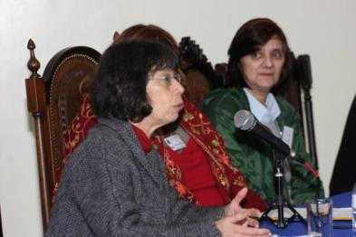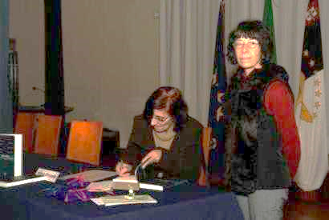^{Maia 2013}

TEMA “DUAS DITADURAS, DOIS ROMANCES: NUM MESMO SOFRIMENTO, TRAGÉDIA E SARCASMO”, Laura Areias, Faculdade de Letras, Universidade de Lisboa

Dois países, falantes da mesma língua, viveram no século XX - ainda tão perto de nós que o podemos recordar - regimes ditatoriais: Portugal e Brasil.
Quarenta, trinta anos passados, ainda se buscam explicações, justificações, quiçá para amenizar o sofrimento dos que perderam os seus ou dos que chegaram mutilados física ou psicologicamente.
Na América latina ainda se buscam dramaticamente os desaparecidos... É preciso, sobretudo, resgatar a memória para que não se repita, embora se repita sempre...
Motivada pela data deste evento, escolhi dois autores que conheço pessoalmente, cuja obra tenho estudado e que em dois romances, ora reagem trágica ora ironicamente aos acontecimentos sofridos.
Maria José Silveira, ela própria e o marido perseguidos e refugiados políticos no Chile, de convicções inabaláveis; Álamo Oliveira que, apesar de habituados ao seu sarcasmo e à sua ironia, nos surpreende com os heróis de 60 e com a bonomia tragicómica e a destreza com que combina um assunto ilhéu, nacional, e bíblico.

“Duas ditaduras, dois romances: num mesmo sofrimento, tragédia e sarcasmo”

Maria José Silveira. Escritora galardoada brasileira nasceu em Goiás, Brasil. Ela e o marido, intelectuais de esquerda e ativistas políticos, eram proprietários de uma editora e exilaram-se no Chile durante a ditadura militar do Brasil. Vivem em São Paulo, e continuam a trabalhar com editoras, como tradutores e autores. Minha amiga pessoal, não creio que isso esteja no seu curriculum, mas estará no meu.

O voo da arara azul, 2007.

Se tivesse que escolher um só adjetivo para caraterizar este livro, parece-me que o que melhor lhe assenta seria “diáfano”. Pela sua leveza – mesmo nos momentos mais cruéis – repito, a leveza talvez do voo da arara... A segunda e terceira leituras da obra confirmaram a sensação que tive, da primeira: transparência, leveza. Apesar das perseguições, espancamentos, torturas, assassinatos de que há notícia ou relatos, perpetrados por agentes de um governo tirano, o filtro do tempo e o enlevo do amor trazem à memória de André, o narrador/protagonista, e dele até nós, mais os sentimentos que os acontecimentos.
Por isso, desde a primeira vez, vem-me a propósito a frase com que Eça de Queirós explica, ou justifica, o romance A Relíquia, de 1887: “Sob a nudez forte da verdade, o manto diáfano da fantasia”. O manto que cobre a dura verdade vem, no contexto presente, do olhar deslumbrado e do coração de um menino de doze anos que descobre o Amor – experiência revivida vinte e tantos anos depois - quando o assunto e o tempo são evocados no romance.
A autora, tece uma trama dirigida, na 1ª pessoa, pela personagem que recorda como a sua primeira paixão o marcou indelevelmente. E como o objeto dessa paixão platónica, uma jovem mulher de 20 anos, Lia, militante de esquerda, vai despertando no adolescente, cuidadosamente, o gosto por quanto, até ali era desgosto – a leitura, a crítica criteriosa à informação, o estudo, o relacionamento com os outros, começando pelo marido dela e o seu tio, todos eles seus novos vizinhos, gente solidária e lutadora por um país melhor (eles próprios tinham em casa uma imprensa clandestina, onde imprimiam a propaganda que depois cuidadosamente distribuíam).
Por sua vez, os leitores adolescentes - pois é sobretudo a eles que se dirige sob a classificação de literatura infantojuvenil - surpreender-se-ão com a variedade de material narrativo de que a autora tira partido apelativo, evitando a monotonia das sequências de páginas a preto e branco: tiras de banda desenhada, com as próprias personagens desenhadas por André a debutar numa futura carreira de repórter ou realizador de cinema, em que o documento e a informação têm um lugar essencial; a surpresa da mancha gráfica com a reprodução do jornal Unidade Operária de 1969 – um tipo de materiais que a escritora usa(va) em outras novelas eventualmente para um público leitor que é preciso cativar.
Gostaria e permito-me relevar o lado didático da obra.
O didatismo comedido do livro, outra tendência recorrente da autora, é percetível mas sem chocar. É nos conselhos de Lia que se revela o pendor pedagógico e os objetivos do texto – a memória daquilo que não se deve repetir, e para que não se repita - em função de um certo público – embora esteja eu em crer que um bom livro serve todas as idades. Corroboram também as observações dos pais do protagonista, que veem o jovem, outrora apático, desabrochar: estudar, comunicar, interessar-se de um modo positivo pela vida e pelo seu semelhante. Há ainda a crítica social e política que o vai conscientizando e fazer agir. Por amor, André salva outros que viviam no esconderijo, já consciente do que está a arriscar.
Deixo para o fim aquilo que dá o título ao livro e ao hipotético filme em que o narrador personagem contará a história de duas amigas: Magda e Lia. Uma como que se funde simbolicamente na outra, insufla-lha a vida nova de que vai precisar na clandestinidade. Será o eterno sacrifício da Fénix ou da maternidade. Magda, a arara azul, Magda - Lia renascida...até quando? E nada mais revelo, para que o leiam.
Parece-me escusado evidenciar uma ponte, de uma para a outra obra, que o título da comunicação já explicita: um mesmo sofrimento por uma mesma causa. Cada uma tão diferente, é tão plena, na beleza, na mensagem, na sua grandeza, ainda que tratando da miséria humana, que vale por si.

Marta de Jesus – a verdadeira, 2014

Álamo Oliveira, o nosso Álamo, cria um cenário natural e humano na mais bela e mais recôndita das 9 ilhas, que acolhe o nascimento e o desenrolar do percurso, e suas revolucionárias atribulações, de um punhado de esperançados num mundo de justiça e paz, liderado por um Salvador, de seu nome, o “Grupo de 60”. Aliás a alusão à geração de 60, é por si só a marca de um ideal em que se cria e se perdeu, um modo de ser e viver, pelo qual nos propusemos lutar. Portanto assim se delineia o plano mítico e um plano humano que irão desenrolar-se em paralelo, interferindo um no outro, como numa epopeia, mas gorada.
Nos homens, todos os nomes, parentescos, nascimentos, profissões ou atividades, ideais; nas mulheres também os nomes, atribuições domésticas e familiares, comportamentos sociais, têm um paralelo com a vida de Jesus Cristo. Como nos passos da paixão, há flagelações, prisões, um Herodes que lava as mãos em ambos sentidos, os trinta contos/dinheiros, tribunal, juízes, condenação, e morte. Exceto milagres, com o que Álamo não transige.

Emanuel Salvador filho de um carpinteiro e de Maria Nazaré; a família dos irmãos Marta, Lázaro e Maria e a sua amiga e prostituta Madalena; um chefe iluminado Pedro; os 4 cronistas João, Tadeu, Lucas e Mateus, o homem dos pequenos contrabandos alfandegários Judas que se suicida. São os protagonistas de uma ação que decorre desde os alvores da Guerra colonial até ao 25 de abril, numa ilha recôndita. Estes seres simples que são “felizes com uma vaca, duas leiras e umas galinhas” (sic), sentem-se injustiçados com a natureza que os fustiga de invernias, solidão e escassez de comunicações, mas têm a capacidade de almejar a salvação da pátria – assim como Jesus Cristo terá almejado salvar a humanidade - embora ninguém saiba como, nem o leitor. Talvez só Pedro.
No seu estilo mais que irónico a que já nos habituou, Álamo deleita-se e deleita-nos em comparações inesperadas fundadas num trivial quotidiano que contrasta com o insólito da situação. Exemplifico: o desejo de beijar ao de leve um rosto como quem polvilha um prato de arroz-doce (2014:124), “a noite caíra como quem coça urticária” (2014:110), “o «Carvalho Araújo» fundeou como um príncipe de calções” (2014:146).
O autor costura duas inofensivas palavras que, combinadas, têm melífluas conotações (como aliás eu já havia notado pelo menos no penúltimo romance Murmúrios com vinho de missa.
Quando escreve aqui, em Marta... “o juiz abriu a pasta de calfe verdadeiro” (2014:141) obviamente que o adjetivo cria uma redundância escusada que desequilibra e provoca o riso porque lembra a contrafação, o fingimento, o poder aquisitivo da personagem e até o facto de ser nomeado um pormenor tão irrisório no meio de um julgamento de um grupo de homens e mulheres inocentes, mentirosamente incriminados.
Lembra, mais uma vez, Eça de Queirós ao intrometer o prosaico no trágico ou no sublime (Os Maias). O mesmo ocorre quando Emanuel Salvador embarca para o degredo e é beijado por Marta, diz-lhe que não vale a pena gastar o seu perfume com ele: “estou impecavelmente lavado. Todo. Cheiro a musgo real” (2014:145), não só pelo nome do antigo sabonete como pela alusão ao “todo” tout court, que levanta em nós risos maldosos…
Além das saudades de inhames com linguiça, sempre presentes. Sem querer desvendar mistérios da narrativa para não tirar o sabor da descoberta, direi que Álamo não ressuscita Lázaro embora muito instado…que, quando falta o vinho, e todos esperam o milagre de Canaã, de facto as vasilhas enchem-se mas porque Salvador fora à socapa buscar um vinho zurrapa ao vizinho (o leitor não é logo informado, fica em suspense se é milagre ou o quê… e nisso se manifesta a picadela marota de olho de Álamo “queriam milagre, não?”)

A revolução para salvar a pátria que os florentinos empreenderam, aborta, como diz Marta muito seriamente, porque são ingénuos e crédulos. E todos voltam à sua pasmaceira com a liberdade possível que já tinham e ao sonho de poder emigrar para a América, que já tinham.
Mas o que me pareceu mais irónico, mordaz e divertido é o happy end: mais que Salazar, que os seus juízes, os seus esbirros, e os seus pides, quem manda mesmo são os governadores locais açorianos, só para chatear o poder central de Lisboa, e a perceção pelo povo de “como todos eram capazes de trair os seus superiores só pelo gozo de os tornarem vulneráveis aos caprichos desse mesmo poder” (2014:174). Por isso, o desconcertante final da historia assemelha-se as anedotas de Alentejanos, em que estes tomados em geral por simplórios, acabam por enganar, com a sua esperteza, os lisboetas, os citadinos.
Álamo Oliveira é um mestre nos desfechos. Já nos habituou ao inesperado dos finais. Recordemos “O perfume da Santa” ou “As Brindeirinhas”, “O coreto”, dos livros Contos com desconto ou Com perfume e com veneno, em que apenas com uma frase lapidar remata um final inesperado, alias típico da anedota.
Neste romance, de maior fôlego, o sarcasmo já anunciado, explode no inesperado da solução com que Álamo resolve a personagem Salvador / Jesus Cristo e a comparação com a salvação de Portugal. “Somos um país de brandos costumes” - é o cliché dos portugueses, e Álamo não mata ninguém, apenas permite a um que se suicide para não transtornar as “verdades” bíblica e histórica.
É um romance à nossa medida, à nossa pequenez, mas um desafio, todavia, àquilo que os Portugueses têm por sagrado, a sua história, pela inversão de valores que o autor muito bem arrisca.
A autora brasileira deixa-nos perplexos pela grandiosidade e beleza, pela coragem perdida no sacrifício humano, mitigado pela distância temporal, tanto da personagem/narrador em relação aos factos narrados como a nossa mesma. É que ela acarreta ainda o drama sul-americano dos milhares de desaparecidos e o doloroso esforço dos governos que não se conformaram, pela identificação, pelo menos, dos descendentes de pais desaparecidos. O último governo da Argentina, que terminou em 13 de dezembro de 2015, despediu-se com o feito, entre outros, de ter recuperado o neto 119. Alerto e exorto a que procurem, os meus ouvintes e leitores, o alcance destas últimas palavras de Cristina Kirshner, e do seu impacto na vida presente e real do povo sul-americano e em nós mesmos. PARA QUE NÃO SE REPITA!

REFERÊNCIAS BIBLIOGRÁFICAS:
Oliveira, Álamo (2014), Marta de Jesus – a verdadeira, PDL: Letras lavadas edições.
Silveira, Maria José (2007) O voo da arara azul, São Paulo: Callis Editora.
Porto Rico, janeiro 2016
É SÓCIO DA AICL
PARTICIPOU NO 19º COLÓQUIO EM 2013 NA MAIA, NO 21º MOINHOS EM 2014

LUCIANO PEREIRA, PROFESSOR COORDENADOR, ESCOLA SUPERIOR DE EDUCAÇÃO, INSTITUTO POLITÉCNICO DE SETÚBAL
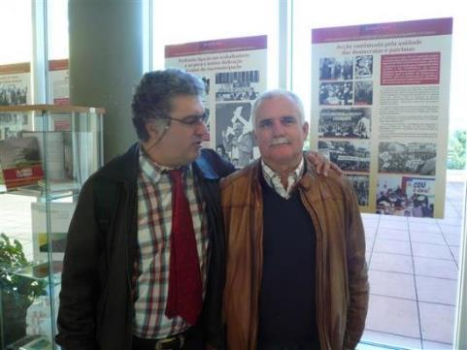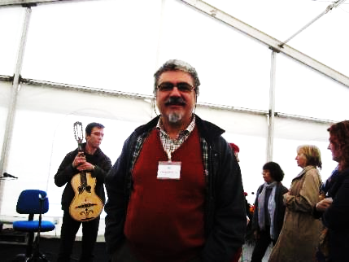
SEIA 2013 MOINHOS 2014

LUCIANO JOSÉ DOS SANTOS BATISTA PEREIRA,
luciano.pereira@ese.ips.pt,
Licenciado em Línguas e Literaturas Modernas (Português - Francês);
Mestre em Literaturas Medievais Comparadas;
Doutor em Línguas e Literaturas Românicas
Provas Públicas para Professor Coordenador
1. Comunicações e artigos:
A cultura açoriano-catarinense na obra de Franklin Cascaes
Paiva Boléu e a cultura açoriano-catarinense.
A representação da Ilha na literatura de temática açoriana
A representação da Arrábida na literatura portuguesa
A lagoa das sete cidades: cristalizações de memórias, mitos e lendas
O contributo africano para o fabulário de língua portuguesa
O cavalo e o touro nos fabulários, nos bestiários e no imaginário popular
Os contributos mitríacos no culto do Divino Espírito Santo e algumas das suas expressões na literatura tradicional
A rosa não tem porquê. Homenagem a uma poetiza vulcânica
A Bélgica na poesia de Vitorino Nemésio
Vitorino Nemésio : Poème dramatique au soldat portugais inconnu mort à la guerre. Contributos para a sua tradução
- Ensaios: (A fábula em Portugal)
- Unidades Didáticas para alunos do Ensino Complementar da Língua Portuguesa na Alemanha (em colaboração): (A cidade)

- EXPERIÊNCIA PROFISSIONAL
Professor do Ensino Secundário. (Setúbal, 1982 - 1986)
Formando, Orientador pedagógico, Assistente, Professor Adjunto e Professor Coordenador (Escola Superior de Educação de Setúbal, 1986 - 2016)
Colaborador da Divisão do Ensino do Português no Estrangeiro da Direção Geral de Extensão Educativa (1990 - 1995)
Coordenador do Ensino da Língua e Cultura portuguesas - Embaixada de Portugal em Bona (1995 - 1996)
Vice-Presidente do Conselho Diretivo (2005-2008)
Coordenador do núcleo do CAPLE da ESE do IPS (2006-2016)
Presidente dos Júris das Provas de ingresso para os estudantes internacionais e com mais de 23 anos nos cursos da ESE Setúbal (2014 - 2016).
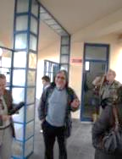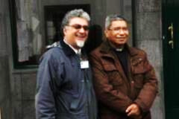
Maia 2013
- DISCIPLINAS LECIONADAS:
Língua portuguesa, Globalização das expressões, Literatura para a infância, Introdução à Literatura comparada, Retórica e argumentação, Culturas populares, Comunicação e património literário, Língua e cultura portuguesas para estrangeiros…

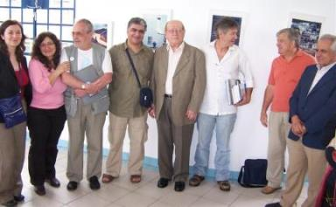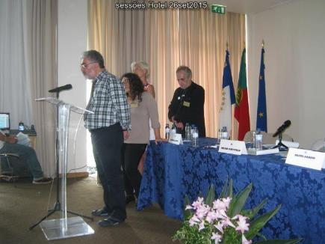
BRASIL, FLORIPA 2010 GRACIOSA 2015
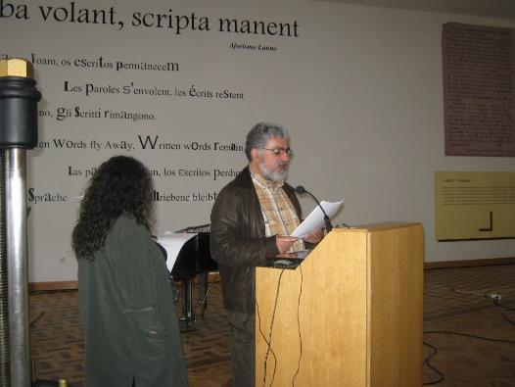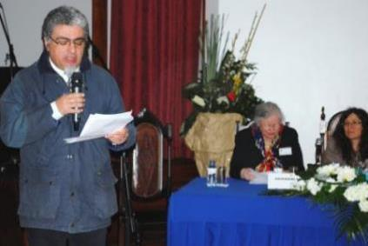
FUNDÃO 2015 MAIA 2013
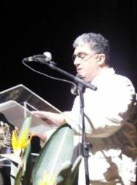FLORIPA, BRASIL 2010

TEMA O MAU-OLHADO NA CULTURA POPULAR, LUCIANO PEREIRA, INSTITUTO POLITÉCNICO DE SETÚBAL (ESE)

O mau-olhado na tradição portuguesa, tal como no mundo islâmico, expressa um desejo de tomada de poder sobre algo ou sobre alguém, por inveja ou má intenção. Diz-se ser a causa da morte de metade da humanidade. Existem, felizmente, meios de o combater e dele se prevenir: rezas e orações, amuletos, tais como os véus, algumas representações geométricas, fumigações odoríferas, ferro vermelho, sal, chifres, meias-luas, figas, ferraduras, as chamadas mãos de Fátima (a filha do profeta),…
As tradições do norte da Europa e, em particular as irlandesas estão repletas de lendas e mitologias em que a cegueira, e os poderes da visão desempenham um papel fundamental na magia, na guerra e no exercício do poder. A mitologia greco-latina atribui a certos seres a capacidade de petrificar os que têm a infelicidade de os fitar, frequentemente, no único olho que possuem.
A cultura tradicional portuguesa apresenta-nos um conjunto de elementos que, das mais variadas formas perpetuaram as mais antigas crenças indo-europeias. Nesta comunicação, daremos um particular destaque à função que os olhos desempenham na literatura tradicional de expressão oral, e, em particular, nos géneros narrativos, tais como nos contos e nas lendas, assim como no cancioneiro popular. Na medicina e na religiosidade popular, os olhos aparecem sobretudo associados ao mau-olhado, aos quebrantos, às invejas e às cegueiras, doenças sociais que marcam a ferro e a fogo os indivíduos que as alimentam e delas se tornam verdadeiras vítimas tais como tão bem o têm observado poetas (F. Pessoa) e filósofos, tais como José Gil. Perante tamanha desgraça, propõe-se um ritual de bênção coletiva. Preparemos água e azeite: “Portugal, Portugal, Portugal, dois olhos te puseram olhado, três to tiraram, em nome do Pai do Filho e do Espírito Santo…”.

1. Os olhos nas crenças, nos mitos, nos contos e nas lendas populares

Os olhos são fontes e reflexos da luz e da sedução. Mais intensa que a luz da lua e do sol. Mais sedutores do que a própria sedução. A lenda narra que Santa Luzia, advogada dos olhos, arrancou os olhos «para os enviar ao que queria seduzir».
O nome estará ligado à lenda: Lucia-Lux (José Leite de Vasconcellos, «Miscelânia Etnográfica», Opúsculos, vol. VII, pp. 1318-1319).
«Eu gosto da luz da lua,
Mais do Sol quando ele é nado;
Mas quem ama, só nuns olhos
Acha luz do seu agrado»
(Cancioneiro Popular Português I, 312).
Para os pitagóricos «a luz emitida pelos olhos a eles regressam». Em Homero «a fúria aviva a chama dos olhos». Platão atribui a Timeu a ideia de que os olhos irradiam fogo. Plotino afirma que os «olhos são de natureza solar». Goethe refere Pitágoras chamando aos olhos «portas do sol». A tradição portuguesa fala do olho do sol, remetendo para diversas tradições tal como a irlandesa, em que o sol e olho se referem com uma mesma palavra ou com uma palavra sinónima.
«Os teus olhos são de lume,
O meu coração de cera,
Inda que fosse de pedra
Com eles se derretera»
(CPPI, 657).
Empédocles afirmava que “o interior dos olhos era fogo e água, o exterior, terra e ar, através do qual o fogo transpirava”. A tradição popular portuguesa refere a «Maria da Manta, monstro cornígero, com lume nos olhos; evidente evocação duma antiga divindade» (José Leite de Vasconcellos, «Canções do Berço segundo a tradição popular portuguesa», Opúsculos, vol. VII, p. 912.
«Olhos que mal me querem
Tirados os vira eu,
Metidos num charco de água
Pedindo perdão aos meus»
(CPPI, 515)
Os olharapos são gigantes com um só olho no meio da testa, antropófagos, habitam o imaginário transmontano (Parafita, A. 1999, 69) e galego (Cuba, Xoán R. et alii, 2004, 180), em particular, pode ser referido enquanto olhapim: Na terra de olhapins, quem tem dois olhos é rei. A associação com os Ciclopes é evidente e recorda-nos também o olhar petrificante das Górgonas (Hesíodo, 1996, 37,42).
Édipo arrancou os olhos, punindo-se pelo incesto, embora involuntário e pelo assassinato do pai. No Punjab, enterram-se pregos nos olhos de uma mulher que morra depois de dar à luz uma criança para impedi-la de atormentar a família. Jura-se pelos olhos da cara, já desde os Gregos e Romanos. Muitas são as referências ao tirar dos olhos, na nossa tradição e em Contos Populares da tradição universal. Quando não se trata de qualquer carrasco, muitas vezes são os corvos que se encarregam da mutilação (Stith Thompson, S165: «Mutilation: putting out eyes»).

2. Os olhos nos provérbios

Nos provérbios populares os olhos apresentam a ambiguidade própria da sua simbologia original e divina, prolongando a sua complexidade mitológica (o que dá a vida, dá a morte, o que cura mata, o que constrói destrói,…) A sua dimensão positiva ecoa em tantos provérbios quanto os que apresentam a sua conotação negativa, destrutiva e maligna. A sua benignidade alarga-se em inúmeros contextos semânticos:
A beleza está nos olhos de quem a vê, nº 46, pág. 21.
Abre um olho para vender e dois para comprar, nº 507, pág. 41.
Aonde a galinha tem os olhos tem os ovos, nº 798, pág. 54.
Bons olhos o vejam, nº 1124, pág. 69.
Cada um vê mal ou bem, conforme os olhos que tem, nº 1255, pág. 75.
Contas na mão e olho no ladrão, nº 1607, pág. 91.
Criarás o corvo, tirar-te-á o olho, nº 1640, pág. 92.
Cuidam os namorados que os outros têm os olhos fechados, nº 1650, pág. 92.
Deitar poeira aos olhos, nº 1949, pág. 106.
É preciso olho vivo, nº 2293, pág. 122.
Estar com um olho no burro e outro no cigano, nº 2560, pág. 134.
Ficar com os olhos em bico, nº 2739, pág. 142.
Figo para ser bom deve ter: pescoço de enforcado, roupa de pobre e olho de viúva, nº 2757, pág. 143.
Lançar poeira aos olhos, nº 3325, pág. 170.
Na face e nos olhos se vê a letra do coração, nº 3912, pág. 198.
O amor é cego e a amizade fecha os olhos, nº 4480, pág. 224.
O olho do dono engorda o cavalo, nº 4736, pág. 235.
Pensam os namorados que os outros são cegados, nº 5314, pág. 261.
Quando o coração tem pena, os olhos dão o sinal, n.º 5592, pág. 274.
Quatro olhos vêm mais que dois, n.º 5669, pág. 278.
Quem com maus vizinhos vizinhar com o olho há de dormir e com outro vigiar, nº 5787, pág. 283.
A sua dimensão negativa nem sempre é óbvia, muitas vezes relaciona-se com as ilusões, os enganos e a traição, com a cobiça e com a inveja:
Ao medo sobejam olhos, n.º 780, pág. 53.
Aquele que tem um olho mau corre atrás das riquezas, mas não sabe que há de vir sobre ele a pobreza, n.º 840, pág. 56.
Bons olhos o vejam e os maus quebrados sejam, nº 1125, pág. 69.
Choraram os olhos de teu inimigo e enterrar-te-á vivo, nº 1448, pág. 84.
Comem mais os olhos do que a boca, nº 1537, pág. 88.
Em terra de cegos quem tem um olho é rei, nº 2427, pág. 128.
Enquanto o Diabo esfrega um olho, nº 2467, pág. 129.
Gente baixa só tem olho no dinheiro, nº 2918, pág. 150.
Lágrimas nos olhos risos no coração, nº 3320, pág. 170.
Meter pelos olhos dentro, nº 3719, pág. 188.
O que fala com os olhos fechados quer ver os outros enganados, nº 4800, pág. 238.
O que os olhos não vêm, o coração não deseja, nº 4829, pág. 239.
Olho por olho, dente por dente, nº 4963, pág. 245.
Olho vê, mão pilha, nº 4964, pág. 245.
Olho vê, pé corre, nº 4965, pág. 245.
Olho vivo e pé ligeiro, nº 4966, pág. 245.
Olhos que não vêm, coração que não sente, nº 4969, pág. 245.
Olhos que vêm, coração que deseja, nº 4970, pág. 245.
Os olhos não vêm, o coração não peca, nº 5049, pág. 249.
Os olhos são o espelho da alma, nº 5050, pág. 249.
3. Os olhos no cancioneiro popular

Referiremos nesta parte da investigação alguns dos textos presentes na Etnografia Portuguesa de José Leite de Vasconcelos e em Olhos, Coração e Mãos no Cancioneiro Popular Português de Ana Paula Guimarães.
Os olhos surgem frequentemente associados ao coração, tornando-os assim não só espelho da alma e dos sentimentos mas também instrumento de comunicação:
«O coração e os olhos
São dois amigos leais
Quando o coração ‘stá triste,
Logo os olhos dão sinais.»
(in Guimarães, A. P., 127)

«No botar dos olhos vê-se
Quem ama do coração.»

«Tua boca não falava,
Teus olhos diziam tudo.»

«Eu defronte, vós à vista
Nem falo, nem vós falais,
Dá-me um aceno nos olhos
Já que não pode ser mais.»
(in Guimarães, A. P., 128)
Os olhos traduzem a fala do coração, a troca dos afetos é representada pela doação dos olhos, “A latente profundidade do olhar fá-lo ultrapassar em poder sedutor a riqueza e a «formusura», os adereços e enfeites:
«Não me namora roupinhas
Nem os brincos das orelhas;
Namora-me esses teus olhos
Devaixo das sobrancelhas.»
Os olhos e a troca de olhares desencadeiam o amor:
«Eu sem ver não posso amar.»

«O amor nasce da vista,
Desta passa ao coração.»
Com os olhos se alimenta o coração:
«Eu, domingo, fui à missa,
Regalei-me de te ver:
Dei de comer ós meus olhos
Sem ninguém o perceber.»

«Os olhos que vivos são
O seu alimento é ver,
Dos olhos nasce a afeição,
Da afeição o benquerer.»
(in Guimarães, A. P., 129)
Relembrando a sua etimologia: aíon, os olhos tornam-se «fontes». O cancioneiro popular revela bem a dicotomia entre o choro e o canto que denuncia a hesitação entre o olvidar do desgosto amoroso e a sua intensificação:
«Não sei se eu cante, se eu chore,
Que para mim tudo é pena:
Se eu canto, tudo me esquece,
Se eu choro, tudo me alembra.»

«Tenho chorado ao dia
Lágrimas mais de noventa:
Quem canta seu mal espanta,
Quem chora seu mal aumenta.»
(in Guimarães, A. P., 152)
Os olhos, comparados à água e à sua frescura, partilham com ela a capacidade de reflexão e de purificação:
«Esses teus olhos, menina,
São dois tanques de água fria,
Bacia onde me eu lavo,
Espelho onde me eu via.»
(in Guimarães, A. P., 156)
Os olhos prolongam os sentimentos e as emoções sentidas pelo coração, fadam, protegem, curam:
«Ando doente do peito,
Ferido no coração;
Há remédio nos teus olhos
Cheios de consolação.»
Se a saúde e o bem-estar podem ser desencadeados por um olhar, o mal-estar também, por ele, pode ser induzido:
«Tendes olhos de matar,
Sobrancelhas de ferir.»
Provocando o mal de inveja, o mau-olhado provoca a febre, os enjoos, a doença e a dor, mata seres vivos e destrói qualquer objeto. Esgrimir, agredir e defender-se, com os olhos, marcam as duas facetas do poder da visão e do olhar em particular, a construtiva e a destrutiva.
«Dizem muitos que os teus olhos
Sabem dar vida ou matar:
Dá-me a vida, quero a morte
Bebida no teu olhar!»

«Vem à minha cabeceira
Quando eu estiver pra morrer.
Fita os teus olhos nos meus,
Talvez me façam viver.»
(in Guimarães, A. P., 147-148)

A dor migra do coração para os olhos e, na lágrima, materializa a sua sublime representação:
«Tenho uma escada em mê pêto
Toda fêta de abrolhos,
Por onde as lágrimas sobem
Do coração para os olhos.»
(in Guimarães, A. P., 150)

4. Os olhos na medicina, e na religiosidade popular

De norte a sul de Portugal existem rituais e rezas para nos defendermos dos perigos dos olhos e dos olhares.
Em terras de Miranda considera-se que o mau-olhado deriva da inveja dos que não nos querem bem e nos querem ver mal na vida. É uma espécie de maldição, até involuntária rogada a pessoas ou bens:
Entre quem há de entrar pela porta dentro
Saia quem há de sair pela porta fora
Entre Jesus Cristo pela porta dentro
E saia o diabo pela porta fora
Depois de rezar coloca sal nos cantos da casa fazendo uma cruz à porta de entrada. (Gorjão, S. 2007, 18).
No Alto Minho, benze-se o mal de inveja da seguinte forma:
“Tomam-se dois raminhos de arruda, forma-se com eles uma cruz e, fazendo com esta cruzes no ar ou sobre o doente”, diz-se três vezes:
F. (…), eu te benzo em cruz
Pelas chagas de Jesus,
Pelas passadas que a Virgem deu,
Pela rua da amargura.
Se tens quebranto ou inveja
Ou maus olhos que pra ti olharam
Ou morto ou vivo que por ti passaram.
Isto são as palavras da verdadeira verdade.
Mal, volta pra trás e não pra diante.
Em Prado, concelho de Melgaço, fala-se de «más vistages que fazem mal à gente» e de más olhadas, dadas por gente que tem vista fina, que quebra vidros.
Para talhar ou cortar uma olhada ruim, que causa dor de cabeça, pega-se em areia de sal virgem (que não serviu) e, benzendo o doente, diz-se:
Dois olhos me feriram,
E quatro me sararão:
Dois sejam de Nossa Senhora
E dois de S. João.
Pela graça de Deus e da Virgem Maria
Um padre-nosso e uma ave-maria.”
(Vasconcellos, J.L., 1998, 139)
(…)
“Em Santarém, juntam cinco cabeças de fósforos, cinco pontas de alecrim, cinco de alfazema, cinco pedras de sal, cinco pontas de chavelho e deitam tudo no lume ao crescer do dia, dizendo e cruzando a criança sobre o fumo:
F.(…),
Deus te fez, Deus te criou,
Deus te livre de quem mal te olhou.
Se tens quebranto,
Deus te tire beira, desses olhos
Onde quer que foi prantado,
Ou foi mau-olhado
Ou foi ar excomungado.
Nossa Senhora pelo Egito passou,
Um ramo de alecrim apanhou.
Ela apanhou-o para cheirar
E eu apanhei-o para esse teu mal te tirar.”
Reza-se isto nove dias, três vezes por dia.
Em Lisboa, pensa-se que deitam mau-olhado mendigos andrajoso de cara repelente e olhar esgazeado e ciganas, por inveja ou ódio. Para se evitar mau-olhado que alguém queira deitar faz-se-lhe uma figa com a mão direita, exclamando:
Figas, canhoto,
Figas, cão tinhoso!
Ou uma cruz com os dedos, acrescentando-se:
Cruzes, Diabo!
Fazem outros uma figa com a mão esquerda e dizem:
Alho porro tem três folhas,
Ó maldito (ou maldita) não me tolhas!
Podem ter o olhado consigo ou não. Há quem o traga na algibeira, solto, contra o mal.
Para tirar o mau-olhado do corpo que dele sofre recita-se, três vezes, em Alcochete, o ensalmo seguinte:
Nossa Senhora pelo Egito passou,
Alecrim apanhou,
O seu amado filho defumou
Por virtude,
E eu defumo F. (…) pela sua saúde.
Em louvor de Deus e Nossa Senhora
Que lhe ponha a virtude
Para que ele goze feliz saúde.
Reza-se a seguir uma salve-rainha.
Em Setúbal procede-se à referida prova do azeite; se este se espalha, a pessoa tem olhado. O ensalmo é este que se diz três vezes em cruz:
Senhor, terai este cobranto e este olhado;
Está neste corpo baptezado!
Se for na cabeça, S. João Batista;
Se for nos braços, Senhor S. Marcos;
Se for no corpo, terai-no, Senhor,
Que tem no poder todo.
Em nome de Deus e da Virgem Maria.

Rezam-se três credos em cruz e três vezes se defuma com alecrim a pessoa ou qualquer fato que vestir.
Também se pode rezar aos animais, mas então substitui-se o segundo verso por Está neste corpo de bruto.
Acaba a reza, deitam-se as brasas e as cinzas para o lado do mar.
(…)
Em S. Geraldo, concelho de Montemor-o-Novo, do mesmo modo se crê que o mau-olhado pode cair sobre coisas, animais e pessoas. O diagnóstico faz-se como em Tolosa, mas com três pingos de azeite de uma candeia acesa, deitados em chávena ou tigela branca com água, dizendo-se:
Em nome do Padre, do Filho e do Espírito Santo,
Vou ver se isto (diz-se o nome) tem quebranto.
Havendo quebranto, cura-se com esta reza, fazendo a benzedeira cruzes com a mão ou com um rosário:
Deus é Verbo,
Verbo é Deus;
Deus te benza,
Benza-te Deus.
Deus te fez,
Deus te criou,
Deus te tire este mal
De quem t’a ti acobrantou.
Dito isto três vezes, rezam-se três credos, três padres-nossos, três ave-marias e no fim faz-se este oferecimento: «Ofereço estes três padre-nossos, estas três ave-marias, estes três credos em Deus Padre, com esta oração do Verbo divino às três divinas pessoas da Santíssima Trindade, para que estas benzam F. (…) por dentro e por fora, para que lhe tirem toda a moléstia que ele tem em seu corpo.»
Na Vidigueira, o médico informou que doenças longas, rebeldes à medicina, sem causa bem conhecida, se atribuem a mau-olhado. No concelho de Lagoa, a fórmula é esta:
F. (…) ou F. (…), dois olhos te olharam mal
E três te hão de olhar bem,
Deus padre, Deus Filho que se está salgando, bolos, Deus Espírito Santo.
Amém.
(Vasconcellos, J.L., 1998,145-148)
Na Mexilhoeira Grande, concelho de Portimão, pensa-se que o quebranto é causado pelo olhar de certas mulheres, principalmente estrábicas ou quando estão com as regras, e por palavras de louvor ou palavras más. Pode ser deitado a crianças, adultos, animais e coisas, como carne que se estão fazendo, searas, etc.
Na Ilha da Terceira, em Agualva, o quebranto benze três dias seguidos, cuja reza se diz três vezes, após as quais se profere o credo em cruz:
Eu te benzo
Com a cruz de Cristo
O leão venceu alilua.
Verbo carne facto és.
Abrenúncio!
Eu te benzo, fulano,
De má inveja,
De mau olhar,
E ar ruim,
Ou ar de bruxedo,
Ou de feitiçaria.
Eu t’atalho
Com estas santas palavras
P’ra que tu não
Chegues ao cabo. Assim como isto é verdade,
Sant’Ana pariu Maria,
Maria a Jasus Cristo
E Santa Isabel a S. João.
Ambos foram batizados
Lá no rio Jordão.
Perguntou Cristo a João:
Qual da gente está
Mais bem batizado?
Sou eu, Senhor, que
Estou das vossas
Santas mãos.
Assim como isto é verdade,
Eu te quero tirar
Todo o mal ou ramo de invejidade
Para que não te torne a dar,
Em nome da Virgem
E da Santíssima Trindade.
(Martins J. H. B., 1994, 202)
Com os marinheiros, o mau-olhado cruzou mares e enraizou-se em novas terras e novos climas. Citemos apenas uma das suas versões mais pujantes do Estado de Santa Catarina no sul do Brasil:
Com dois te botaram,
Com três eu te tiro,
Com o nome de Deus e da Virgem Maria.
Se botaram no teu comer,
No teu beber,
No teu dormir,
Na tua saúde,
Na tua sorte,
Na tua alegria,
No teu emprego,
Na tua felicidade,
No teu trabalho,
Na tua união e na tua paz,
Tudo isso sairá do teu corpo (Repetir o nome da pessoa.).
Se alguém te deseja mal,
Não te quer bem, te odeia,
Quer que tu morras,
Que desapareças ou que te mudes desse lugar,
Nada disto acontecerá, porque Deus está contigo
E mandará estes olhos amaldiçoados e excomungados
Para as profundezas do mar sagrado, onde não cante o galo,
Nem Cristão batizado
(…) Coutinho, Ana Lúcia, 2007, 37)
No coração da cultura popular e erudita contemporânea, Fernando Pessoa afirma esse antiquíssimo fascínio pelos olhos e pelo olhar:
“Teus olhos tristes, parados,
Coisa nenhuma afitar…
Ah meu amor, meu amor,
Se eu fora nenhum lugar!”
(Pessoa, F., 1981, 579)

“Tens olhos de quem não quer
Procurar quem eu não sei.
Se um dia o maior vier
Olharás como eu olhei.”
(Pessoa, F., 1981, 582)

“(…)
Deu-me olhos para ver
Olho, vejo, acredito.
Como ousarei dizer:
“Cego, fora eu bendito”?

Como o olhar, a razão
Deus me deu, para ver
Para além da visão –
Olhar de conhecer.

Se ver é enganar-me,
Pensar um descaminho,
Não sei. Deus os quis dar-me
Por verdade e caminho.
(…)” (Pessoa, F., 1981, 94)
Já poetas do Cancioneiro Geral, tal como Garcia de Resende, dão notícia dos medos e das práticas relacionadas com o mau-olhado (séc. XV):
Seja tam mal assombrado
Que dê olho a quem o vir.
(I, p. 254, edição de Hamburgo.)

Senhores, meu coraçam
É doente de paixam:
Isto nam vem d’olhado,
Mas d’olharem
Meus olhos quem me tem morto.
(I, p. 119, mesma edição.)
Na Comédia de Rubena, de Gil Vicente (edição de Hamburgo, II, 13), uma parteira, que está a fingir que benze o quebranto, fazendo, pois, de benzedeira, diz:
Estava Santa Ana ao pé do loureiro,
Veio o anjo por mensageiro.
- Vai-te à porta do ouro,
Acharás teu parceiro;
Tira a roca e abraça-o primeiro,
Vai, Joaquim, após o carneiro,
E naquela hora em que Deus verdadeiro
Concebeu Ana em limpo celeiro,
A Santa Maria rezam o salteiro,
Que já o quebranto caiu no ribeiro.

5. Olhos, quebrantos, invejas e cegueiras, pragas de Portugal

A inveja por desporto é o título de um dos capítulos da obra de António Costa Santos: 10 razões para amar e odiar Portugal.
O nosso mau-olhado, fruto da inveja, surge no momento em que mais êxito exibimos para o exterior do nosso terrunho e da nossa história para nunca mais nos libertar: “Uma boa razão para odiar Portugal? A invejazinha, o maldito desporto-rei nacional.” (Santos, A.C., 69)
“Abominável é a inveja que os portugueses têm de quem se destaca por qualquer talento especial. Ai de quem lucre (dinheiro, atenção, protagonista, namorados) por ter alguma qualidade que eu não tenha! Onde outros povos e outras culturas colocam a admiração, Portugal espalha a inveja, o desdém, (…)”
(Santos, A.C., 71)
“A inveja conduz-nos a nivelar por baixo, a não estimular o melhor. Em Portugal, preferimos fazer o elogio da mediocridade.
(Santos, A.C.,73)
A inveja conduz ao elogio da mediocridade. Podemos gabar o medíocre, sem o invejar. E, elogiado, convidado para as festas e fotografado para as revistas, o medíocre pode tornar-se exemplo a seguir. Os melhores, aqueles que invejamos, em vez de admirar, evitam ir a festas e revistas, tremem só de pensar que os seus sucessos sejam tornados públicos. Não estão para levar na cabeça, o que é humano, mas não servem de modelos, o que é pena.
(Santos, A.C.,74)
José Gil procedeu a uma das mais esclarecidas análises sobre o funcionamento, as causas e fatídicas consequências do mau-olhado na nossa cultura e na nossa alma coletiva mais profunda em O Medo de existir no capítulo intitulado: Queixumes, ressentimento, Invejas:

“Um dos exemplos cuja ação difusa e insinuante pode comprometer o trabalho de um grupo ou mesmo a marcha geral de zonas inteiras do trabalho social é a inveja.
Não sendo caraterística especialmente portuguesa, mas encontrando-se em todo o tipo de sociedade, tem em Portugal um terreno de eleição. Por várias razões: porque o nosso país continua a ser, em muitos domínios, uma sociedade fechada; porque, enquanto tal, o elemento pessoal e humano ainda pesa mais do que a estrutura impessoal, sendo assim, os efeitos da inveja só indiretamente, através das pessoas, atingem a instituição e, portanto, raramente se descobre a relação entre a causa e a consequência; porque uma sociedade em que tudo se faz para encobrir os conflitos, não combatendo frontalmente o adversário, convém particularmente bem ao trabalho da inveja; porque um dos laços mais fortes da sociedade política (que substitui, em parte, o laço de cidadania, muito fraco) é o queixume – cuja relação com a inveja é das mais estreitas; enfim, uma última razão parece decisiva para dar às invejas um lugar privilegiado na sociedade portuguesa atual: o fato de esta sair de um regime de desvalorização, humilhação e mutilação das forças de vida do indivíduo.
(Gil, J., 91)
(…)
É neste contexto de forças que se deve situar a inveja. Forças poderosas de ressentimento resultantes do esmagamento das forças de vida e da sua transformação em forças de morte. Com uma semirreviravolta: não se voltaram inteiramente contra si mesmo, encolheram, comprimiram-se, adaptaram-se à escala da humilhação – e puseram-se a circular enclausuradas, sob as formas várias do ressentimento da abjeção, da inveja.
(Gil, J., 92)
(…)
Mais precisamente, a generalidade da ação da inveja em Portugal é tão vasta que, tal como o medo, constitui um sistema. Não se trata, pois, de uma relação a dois (que pode também ocorrer e ser decisiva), mas de uma relação coletiva implicando, de cada vez, um número variável de indivíduos ou de grupos. Os efeitos do sistema das invejas não é invisível: ora paralisante, ora desacelerador de uma dinâmica, ora descarrilador, provocando acidentes em catadupa, adiantamentos sucessivos, etc.
Como é que a inveja pode ganhar uma força tão grande que chega a entravar o trabalho de um grupo?
Note-se, antes de mais, que a inveja, uma luta pelo poder de que sairá um dominante e um dominado. Por isso a inveja entra na categoria das «relações de influência».
Com efeito, não basta considerar, enquanto sentimento, tende imediatamente a agir sobre o invejado. Não é por acaso que «as invejas» pertencem ao vocabulário da bruxaria. Como sistema de práticas e representações que visam dar inteligibilidade a certos fenómenos de influência, a feitiçaria percebeu e interpretou relações subtilíssimas de que a ação da inveja faz parte (em particular o mau-olhado»).
(Gil, J., 94)

(…)
Ora, essa constitui a condição geral dos portugueses. Num tal terreno, é compreensível que a inveja prolifere: a fragilidade dos corpos, a debilidade dos espíritos apelam naturalmente para a ação das invejas.
Digamos que um sujeito assim formado (melhor: «sempre por formar») compõe um sistema instável, ou metastável (cuja instabilidade produz movimento incessante definindo uma estabilidade permanente): a mais pequena impressão, o mais ínfimo estímulo provocam grandes mutações na organização geral do sistema. Um olhar de inveja, uma entoação de voz impercetível, uma palavra anódina, uma pequena perceção qualquer que emane da inveja atravessa as finas defesas da vítima e vem imprimir-se no inconsciente do invejado. Às vezes basta que alguém manifeste em público satisfação, contentamento de si, uma ponta de orgulho (logo qualificada de arrogância) por qualquer coisa que tenha feito, para se tornar um alvo imediato de invejas. Mais: como o sabem bem os etnólogos que estudaram as invejas, estas podem desencadear-se independentemente da vontade e da consciência do invejoso. Eu posso «lançar» invejas sem que eu próprio dê por isso.
Assim começa o processo de captura. Inveja-se uma pessoa porque ela ostenta algo (um dom, um bem, riqueza, beleza, coragem, inteligência, etc.) que falta ao sujeito e que este quereria possuir. «Lança-se» a inveja, e a ação da força que o olhar ou a palavra transporta imprime-se no espírito da vítima. Capta-o, submete-o. O invejado passou do estado livre ao de aprisionado: está doravante «sob influência».
(Gil, J., 95, 96)
(…)
O que a inveja (ou o «mau-olhado», na expressão do discurso da feitiçaria) pretende é fazer vir à tona o efeito da sua ação clandestina: mostrar a todos a desgraça, o infortúnio que atingiu a vítima, obrigar a que esta apareça marcada pela má sorte e, de certo modo, excluída do curso do tempo social normal.
(Gil, J., 100)”

Bibliografia
- Coelho, Adolfo (1985) Contos Populares Portugueses. Lisboa: Publicações Dom Quixote.
- Coelho, Jacinto do Prado (1976) Dicionário de literatura. Porto: Figueirinhas.
- Coutinho, Ana Lúcia (2007) As benzeduras de Maria Olímpia dos Reis. Brasil: Biguaçu.
- Cuba, Xoán R., Reigosa Antonio, Miranda Xosé (2004) Dicionário dos seres Míticos Galegos. Madrid: Edicións Xerais de Galicia.
- Chevalier Jean, Gheerbrant, Alain (1982) Dicionário dos Símbolos. Editorial Teorema.
- Gil, José (2005) Portugal, hoje. O Medo de Existir. Lisboa: Relógio d’água.
- Gorjão, Sérgio (Coord.ed.) (2007) Rezas e Mezinhas na Terra de Miranda. Miranda: Instituto dos Museus e da Conservação.
- Guimarães Ana Paula (1992) Olhos, coração e mãos no Cancioneiro Popular Português. Círculo de Leitores.
- Hésiode (1996) Théogonie les travaux et les jours le Bouclier. Paris: Les belles lettres.
- Homère (1965) L´Odyssée. Paris: Garnier-Flammarion.
- Jung, Carl G (1964) O Homem e seus Símbolos. Editora Nova Fronteira.
- Lamas Maria (2000) Mitologia Geral. Lisboa: Editorial Estampa.
- Martins, J. H. Borges (1994) Crenças Populares da Ilha Terceira I. (O Lobisomem, As feiticeiras, As Bruxas, Benzedeiras). Lisboa: Edições Salamandra.
- Ovide (1966) Les métamorphoses. Paris: Garnier-Flammarion.
- Parafita, Alexandre (1999) A Comunicação e a Literatura Popular. Lisboa: Plátano Ed.
- Pedroso, Consiglieri (1985) Contos Populares Portuguese. Lisboa: Vega.
- Pessoa, Fernando (1981) Obra Poética. Rio de Janeiro: Ed. Nova Aguilar.
- Santos, António Costa (2009) 10 Razões para amar e odiar Portugal. Lisboa: Guerra e Paz.
- Santos, Maria Alice Moreira dos (2000) Dicionário de Provérbios, Adágios, ditados, Máximas, Aforismos e frases feitas. Porto Editora.
- Vasconcelos, José Leite (1938) «Miscelânia Etnográfica» Revista Lusitana, Opúsculos, vol. VII. Lisboa: Imprensa Nacional-Casa da Moeda.
- Vasconcelos, José Leite (1975) Cancioneiro Popular Português, vol. I. Coimbra: Universidade.
- Vasconcelos, José Leite (1988) Etnografia Portuguesa, vol. X. Lisboa: Imprensa Nacional-Casa da Moeda.

SÓCIO FUNDADOR DA AICL

MEMBRO DO CONSELHO FISCAL

TOMA PARTE NOS COLÓQUIOS DESDE O PRIMEIRO EM 2002

INTERVÉM NA SESSÃO DE POESIA

modera sessões

LUÍS MASCARENHAS GAIVÃO - UNIVERSIDADE DE COIMBRA, AICL, PORTUGAL
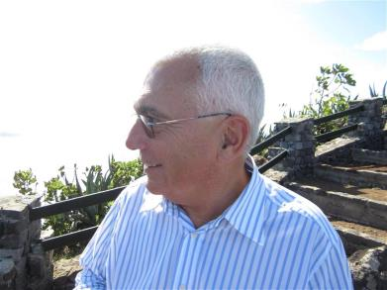SANTA MARIA 2011 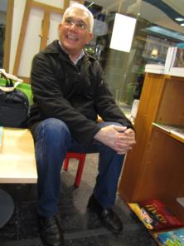PDL 2013

LUÍS MASCARENHAS GAIVÃO
É Doutorando em Pós-colonianismos e Cidadania Global com a Tese “Pelo Sul se faz caminho: transculturalidades na obra de Manuel Rui”, do (CES - FEUC) - Centro de Estudos Sociais e da Faculdade de Economia da Universidade de Coimbra.
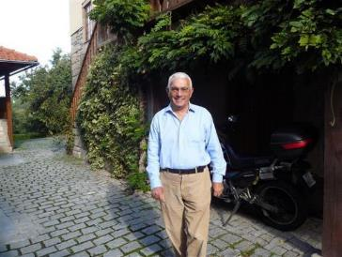Seia 2013
Colaborador do projeto (CES - FCT) “De S. Paulo de Luanda a Luuanda, de Lourenço Marques a Maputo: capitais coloniais em tempos pós-coloniais”.
Membro do GAIEPC Grupo Autónomo de Investigação em Estudos Pós-Coloniais.
Mestre em Lusofonia e Relações Internacionais pela Universidade Lusófona de Lisboa com a dissertação "CPLP - a Cultura como Principal Fator de Coesão”.
Licenciado em Filosofia e Humanidades pela Universidade Católica (Faculdade Filosofia de Braga), foi membro da bolsa de formadores do ACIDI (Alto Comissariado para o Diálogo Intercultural), é professor reformado, ex-Adido Cultural de Portugal em Luanda, Luxemburgo e Bruxelas, Diretor do Centro Cultural Português em Luanda e Luxemburgo, cooperante-formador na DGEX (Direção Geral de Educação de Adultos em Cabo Verde), fundador da AICL, formador do Projeto Entreculturas do Ministério da Educação.
Foi assessor pedagógico no Ministério da Educação de Roberto Carneiro.
Áreas de interesse: interculturalidade, estudos africanos, pós-colonialismos, literaturas africanas, relações internacionais.
Escritor, ensaísta, investigador CES.
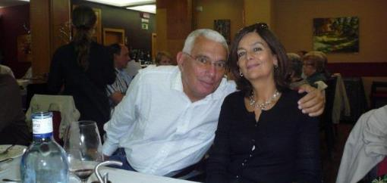GALIZA 2012

TEMA 2.9. AS CULTURAS DO SUL ATLÂNTICO E A IBEROFONIA: IDENTIDADES, TRANSCULTURAÇÕES E NOVAS IDENTIDADES. LUÍS MASCARENHAS GAIVÃO, FACULDADE DE ECONOMIA DA UNIVERSIDADE DE COIMBRA - CENTRO DE ESTUDOS SOCIAIS

É meu objetivo contribuir para a reflexão relativa aos fenómenos transculturais que as duas línguas ibéricas e as línguas nativas orais promoveram nos espaços do sul Atlântico, conferindo à imensa diversidade cultural processos identitários e epistemológicos comuns e mestiçados.

- Centros e periferias, periferias e centros: tempos e espaços heterogéneos.

Os portugueses, seguidos pelos espanhóis iniciaram no século XV as viagens a que se habituou chamar de descobrimentos. Descobriram aquilo que se encontrava encoberto para os europeus, na transição duma Idade Média feudal e fechada para um Renascimento humanista e curioso que breve se auto legitimaria como centro do mundo, através do colonialismo e imperialismo.

Os povos do Sul, na sua imensa variedade e dos dois lados do Atlântico em estádios de desenvolvimento heterogéneos, viram, atónitos, chegar esses estrangeiros, desembarcados de naves estranhas e que mantinham atitudes de domínio material sobre os autóctones e a natureza e declaravam ascendência espiritual sobre as populações. Deste modo na América, “los naturales creyeron con facilidad que los hombres de Colón llegaban del cielo” (Berlanga, 2009: 75), sendo que em África se podem testemunhar atitudes semelhantes de estranhamento no confronto com os “descobridores”.
Perante o caráter geralmente pacífico e desapegado do índio no território brasileiro, os portugueses instalaram o cultivo do açúcar e o mesmo fizeram os espanhóis nos restantes territórios litorâneos americanos e antilhanos.
Nas zonas ricas em ouro, prata e minério da América Central, da costa Oeste e na cordilheira andina, os espanhóis levaram a cabo uma razia das populações e culturas índias, apropriando-se das terras e riquezas, ao mesmo tempo que iam instalando o domínio político e “civilizacional”.
Em África, o trato africano dos escravos começou, então, como forma de exploração humana, com vista às atividades económicas das plantações e engenhos do açúcar e das minas americanas. O africano trabalhador substituía o índio refratário, pela sua civilização recoletora, ao trabalho num sistema económico agora instituído, início dum capitalismo globalizante.
Os ibéricos instalaram-se, pois, nas periferias coloniais, enquanto os centros capitais assentavam em Lisboa, Madrid e Sevilha, engrossando o poder político das duas nações ibéricas, ao mesmo tempo que se iniciavam os processos de globalização capitalista e se dava o sinal de partida para a modernidade.
A posição central deste colonialismo ibérico do sul da Europa deu lugar, do século XVII em diante, a novos protagonistas europeus, as nações mais a Norte dos Pirenéus: Inglaterra, Holanda e França onde o racionalismo e o iluminismo inspiravam as políticas do “mare liberum” (Hugo Grócio,1609), recusando a Portugal e Espanha a exclusividade da posse e comércio dos “novos mundos”.
Travaram-se entre as nações ibéricas do Sul e as desta Europa do Norte lutas renhidas pela posse dos territórios coloniais e das suas riquezas, mantendo-se, até ao século XIX, a escravatura como base económica deste capitalismo desumano que desembocaria em vários tipos de imperialismos de inequívoca inspiração racista.
Assim, os novos centros passaram a situar-se em Londres, Paris e Roterdão (e outros portos próximos), ao mesmo tempo que as “luzes” inspiravam o progresso científico e económico da modernidade e os colonialismos ibéricos se quedavam para trás, enredados em questões de caráter formal ou não tão prático.
As culturas ibéricas, mesmo que diferenciadas entre a portuguesa e a espanhola, católicas, emotivas e visionárias contrastavam com as culturas predominantemente calvinistas, luteranas ou anglicanas dos colonialismos da Europa central, mais calculistas, mercantilistas e iluministas, como ordenava a cartilha da modernidade económica, na obra A Riqueza das Nações. (Smith, Adam, 1776).
É necessário ter em conta que em geografias tão extensas e diferenciadas como as da Europa, Atlântico, África e América, situadas em tempos igualmente distintos, as identidades dos pontos de partida e os respetivos imaginários se viram confrontados com as diferenças de tantos “outros” imaginários.
Foi com o recurso a transculturações sucessivas que incluíam incomensuráveis desníveis e complexidades sociológicas, culturais e simbólicas, que todos esses agentes se influenciaram uns aos outros, abrindo caminho para uma pluralidade imensa de nações e culturas atlânticas.
Se a Europa já refletia uma amálgama de nações e culturas que traziam traços comuns, os povos ameríndios e africanos igualmente manifestavam infinitas diferenças culturais, de formas de organização social e política ou religiosa, de recursos, de economias e línguas, e foi com todas essas diferenças que as transculturações se realizaram, de modo a criar novos mundos híbridos e identidades nas fronteiras do Atlântico.
Devemos, no entanto, recordar que as práticas de colonização tentaram impor, com a mais bruta violência do extermínio, da escravatura e do racismo, ou com o subtil processo da assimilação e num período de tempo muito alargado, as prerrogativas do pensamento que os europeus consideravam moderno, e por isso superior (científico e eurocêntrico), para dominarem e espoliarem os colonizados, considerados inferiores na raça, no raciocínio, nas capacidades e culturas.
Os primeiros centros ibéricos deram lugar a outros centros para norte dos Pirenéus e todos se ocuparam em explorar as periferias geográficas (de tempos e civilizações distintas) “descobertas”.
À atitude de levar a civilização aos “selvagens”, os europeus chamaram o “fardo do homem branco” (Kipling, 1899) e a modernidade passou a chamar de “subalternas e periféricas” às nações ibéricas que haviam perdido o lugar central.
A permanência das línguas ibéricas, o português e o castelhano, em todas as nações da América Latina, do Caribe, dos arquipélagos atlânticos, do Brasil e de importantes nações africanas é um dado cultural do maior relevo nesta região do Atlântico Sul.
Isto acontece porque as duas línguas vêm manifestando hoje em dia um crescendo de importância económico-cultural e geoestratégica. Elas foram “instauradoras da nação e disciplinadoras de sociedades multilingues e multiétnicas” (Pizarro, 2006:107), e foi através delas que as novas nações na América no século XIX e em África no século XX, puderam reafirmar as suas identidades transculturadas e hibridizadas, promovendo os cruzamentos culturais que lhes permitiram manter, hoje, o acesso às tradições ancestrais que, sem escrita e literatura e plenamente orais na maior parte dessas geografias, teriam a tendência para desaparecer mais velozmente.

- Tradução cultural e hermenêutica diatópica.

Perante o desnivelamento do espaço e tempo destes encontros civilizacionais onde a modernidade se cruzava e interseccionava com culturas de variados tempos e cosmogonias, tornou-se necessário ultrapassar as fronteiras epistemológicas que haviam sido “descobertas”, a fim de se abrir um lugar à reformulação e relocalização dos processos socioculturais. Estes manteriam conotação relativamente às várias referências originais,
“La modernidad transnacional no remplaza las tradiciones. Más bien las reformula y reubica en complejos procesos de coexistência con las innovaciones.” (Canclini, 1993:45).
Não existem, pois, culturas isoladas, todas são fruto de incontáveis transações, mesmo quando o colonialismo tentou apagar o “outro” diferente e o mais que conseguiu foi suprimir ou tentar suprimir algumas “epistemologias do Sul” (Santos e Meneses, 2009) que, por diversos processos, como a “ecologia dos saberes” (Santos, 2009) e a “sociologia das ausências” (Santos, 2010a) são hoje ativamente praticadas nos territórios culturais periféricos do Sul.
Santos e Meneses escrevem:
Não há epistemologias neutras e as que reclamam sê-lo são as menos neutras; (…) O colonialismo, para além de todas as denominações por que é conhecido, foi também uma dominação epistemológica, uma relação extremamente desigual de saber-poder que conduziu à supressão de muitas formas de saber próprias dos povos e nações colonizados, relegando muitos outros saberes para um espaço de subalternidade. (Santos e Meneses, 2009:7)
Importa, então, recuperar aquilo que não foi destruído entre as variedades epistemológicas e culturais que enriquecem os patrimónios culturais do sul Atlântico, as zonas geográficas que utilizam as Línguas Portuguesa e Castelhana como nacional e oficial, em África, na América Latina e no Atlântico, ligadas historicamente numa constelação tripartida de transculturações (Rama, 2004), hibridações (Bhabha, 1998; Pizarro, 2006; Canclini, 1993) e reconstruções socioculturais euro-afro-americanas (Costa, 2006.
As fronteiras culturais foram sempre móveis e abertas, e muito mais o são hoje nestes tempos pós-coloniais e de grandes fluxos migratórios originados por instabilidades político-económicas, sociais e religiosas. Ribeiro escreve:
A “fronteira” tanto pode ser o lugar da hibridação, de uma nova identidade, como um lugar de sofrimento e exclusão. É um dos problemas que coloca um conceito flutuante, polissémico: por um lado é estimulante, aberto, por outro produz ambiguidades e contradições. (Ribeiro, 2001:471)
E a noção de fronteira, ela própria, assinala uma movimentação para a alteração semântica, como salienta Schurmans que a reconhece como:
Um lugar dinâmico onde se desenvolvem práticas intrínsecas à sua condição de limite (limites entre Estados mas também entre o legal e o ilegal, o lícito e o ilícito (…) e ela é “muito mais do que a simples demarcação oficial entre dois Estados: um lugar instável, de contornos imprecisos, uma espécie de geografia íntima marcada pelos deslocamentos de seres humanos e mercadorias (Schurmans, 2012:57)

A transposição da fronteira cultural coloca, por sua vez, novos problemas identitários. O movimento fronteiriço acarreta processos de hibridação onde se podem denotar as origens e os destinos, agora alterados.
O fenómeno hibridatório inerente às margens e travessias culturais posiciona-se contra o modelo de globalização universal, uma globalização por imposição e sem negociação, isto é, sem tradução.
A tradução cultural permite, uma “intervenção ativa dos destinatários” (Ribeiro, 2005:80), multiplica e localiza os processos de globalização e abre-se para novas formas de globalização contra-hegemónica, crítica às ideias de universalismo e centralismo.
A tradução é, então, um conceito migratório que encontra sentidos novos em cada momento enquanto descobre novas relações e realidades em cada vez que atravessa os espaços de fronteira, marginais, fragmentários, em contínua hibridação.
Rama descreve, relativamente à América, a grande dificuldade de tradução perante códigos culturais diferentes:
Lo que la barrera de la traducción revela es nuestra carencia de los códigos culturales que enmarcan los textos indígenas, los quales encarnan en las operaciones linguísticas estrictas que sirven a la formación del pensamento e el sentimento, a la significación. Los produtos literários índios que pertenecen al cauce de la resistência cultural son los que diseñan los limites de la literatura en América Latina, pues manifestan, como ninguna otra comunicación linguística, la otredad cultural. (Rama, 2004:93)
Não são mais possíveis as traduções literais e/ou automáticas que nos conduziriam a incompatibilidades semiológicas e as dessincronizas epistemológicas, pois não se podem excluir as variantes simbólicas e identitárias, “aquele elemento em uma tradução que não se presta a ser traduzido.” (Benjamim, 1968:75).
Numa perspetiva pós-colonial revisitam-se os nativismos e os nacionalismos com o enfoque na oposição da relação entre o colonizado e o colonizador.
Escreve Bhabha que
“…a perspetiva pós-colonial resiste à busca de formas holísticas de explicação social. Ela força um reconhecimento das fronteiras culturais e políticas mais complexas que existem no vértice dessas esferas políticas frequentemente opostas.
É a partir desse lugar híbrido do valor cultural – o transnacional como o tradutório – que o intelectual pós-colonial tenta elaborar um projeto histórico e literário. (Bhabha, 1998: 241-2)
Por isso, relativamente a este mundo contemporâneo de culturas em movimento, o mesmo Bhabha nos ensina que
A cultura como estratégia de sobrevivência é tanto transnacional como tradutória. Ela é transnacional porque os discursos pós-coloniais contemporâneos estão enraizados em histórias específicas de deslocamento cultural, seja como “meia-passagem” da escravidão e servidão, como “viagem para fora” da missão civilizatória, a acomodação maciça da migração do Terceiro Mundo para o Ocidente após a Segunda Guerra Mundial, ou o trânsito de refugiados económicos e políticos dentro e fora do Terceiro Mundo. A cultura é tradutória porque essas histórias espaciais de deslocamento – agora acompanhadas pelas ambições territoriais das tecnologias “globais” de mídia – tornam a questão de como a cultura significa, ou o que é significado por cultura, um assunto bastante complexo. (Bhabha, 1998:241)
Por estes motivos ganha uma primordial importância o saber-se e poder-se observar e distinguir a semelhança e especificidade social dos símbolos das diversas culturas, através das diversas experiências culturais (literatura, arte, música, ritos), por forma a contextualizá-los com os outros sistemas sociais.
Como ainda refere Bhabha:
A dimensão transnacional da transformação cultural – migração, diáspora, deslocamento, relocação – torna o processo de tradução cultural uma forma complexa de significação. O discurso natural(izado), unificador, da “nação”, dos “povos”, ou da tradição “popular” autêntica, esses mitos incrustados da particularidade da cultura, não pode ter referências imediatas. A grande, embora desestabilizadora, vantagem dessa posição é que ela nos torna progressivamente conscientes da construção da cultura e da invenção da tradição (Bhabha, 1998:241).
Sabemos então que as culturas não são entidades fechadas e que todas elas se constituem como híbridas, já o referia Eagleton “all the cultures are involved in one another; none is single and pure, all are hybrid, heterogeneous, extraordinarily differentiated, and unmonolithic” (Eagleton, 2000:15).
Wolf (2008), por sua vez, aponta que a hibridação é a figura central da teoria cultural de Bhabha e que ela se exerce como um verdadeiro desafio ao poder cultural dominante enquanto assumida como uma força que é capaz de transformar conflitos com origem em diferenças culturais em novos elementos produtivos, abrindo para um, como lhe chama, “terceiro espaço” ou, como chama Bhabha, “entre-meio” ou “entre lugar” como nomeia Silviano Santiago (2000).
Estas questões projetam, então, a convicção de que, quando tentamos o processo da tradução e do entendimento das diferenças entre culturas de pertença a paradigmas epistemológicos outros, temos necessidade de fazer atuar uma “hermenêutica diatópica”, conceito tratado por Panikkar (1984; 2007) e Santos (2010b) e que nos leva a tentar as aproximações possíveis entre “saberes que refletem diferentes culturas, ou seja, entre universos de sentidos diferentes e, em grande medida, incomensuráveis” (Santos, 2010b:414).
E Santos adianta mais explicações:
Tais universos de sentido consistem em constelações de topoi fortes. Os topoi são os lugares comuns retóricos mais abrangentes de determinada cultura. Funcionam como premissas de argumentação que, por não se discutirem, dada a sua evidência, tornam possível a produção e a troca de argumentos. Topoi fortes tornam-se altamente vulneráveis e problemáticos quando «usados» numa cultura diferente. O melhor que lhes pode acontecer é serem despromovidos de premissas de argumentação a meros argumentos. Compreender uma determinada cultura a partir dos topoi de outra cultura é uma tarefa muito difícil e, para alguns, mesmo impossível. Partindo do pressuposto de que não é uma tarefa impossível, proponho, para a levar a cabo, uma hermenêutica diatópica, um procedimento hermenêutico que julgo adequado para nos guiar nas dificuldades a enfrentar, ainda que não necessariamente para as superar por inteiro. (Santos, 2010b:414)
Depois, Santos exemplifica com as diversas conceções de “direitos humanos” da cultura ocidental, do “dharma” da cultura hindu e da “umma” da cultura islâmica, todos os conceitos inseridos nos topoi das respetivas culturas, sendo uma conceção secular e duas conceções religiosas, portanto em esferas (topoi) diferentes. Por aqui se vê a dificuldade de compreensão e de tradução de conceitos que exigem uma atenção e vontade de aproximação sob pena de haver incomunicação.
Afirma Santos que, no que diz respeito aos “direitos humanos” “as suas raízes judaico-cristãs são muito visíveis, apesar da sua conceção secular de inspiração iluminista, e não podem ser ignoradas, enquanto “dharma” e “umma” serão os equivalentes em duas conceções religiosas, do hinduísmo e islamismo.
Será justo fazer equivalências? E se não forem realizadas?
Então, conclui: “Em face disto, a própria distinção entre o secular e o religioso deve ser submetida à hermenêutica diatópica”. (Santos, 2010b: 415)
Concluindo este excurso a merecer desenvolvimento específico noutro local, podemos acentuar que as conceções culturais por natureza incompletas, encontram-se em permanente transformação e progressão e atravessam cada vez mais as fronteiras do diverso. A hermenêutica diatópica vem, pois, ganhando importância enquanto processo de aproximação global.

- A modernidade tardia na América Latina.

Na perifericidade da América Latina, lugar colonial das duas potências ibéricas, desenvolveu-se uma diversidade infindável de culturas mestiçadas.
Estas culturas assumem textualidades e simbologias próprias, como a força da oralidade, a presença criativa da música, o indigenismo expresso pela imersão na natureza, as cosmogonias ancestrais, a presença social da mulher na cultura, a consciência mítica. Uma vez colocadas perante as outras culturas provindas de África e da Europa, vão-se hibridar e renovar construindo novos padrões culturais e novas simbologias.
O iluminismo, nos seus modelos espanhol e português, católicos e barrocos, foi transplantado e imposto nesta América Latina (século XVII e XVIII), com a colaboração ativa das burguesias crioulas que mais tarde encabeçaram os processos independentistas, na primeira metade do século XIX.
Nestas novas repúblicas as formas de administração política e social dos Estados, procuravam a inspiração nas luzes que vinham da Europa embora para adaptarem as realidades latino-americanas à modernidade, em moldes distintos dos da América do Norte.
Nesta América Latina de colonização ibérica os projetos político e ideológicos das elites modernas passava por tornar as repúblicas independentes das metrópoles do ponto de vista político e cultural, mas tendo em mente os valores europeus e a supremacia branca/crioula. (Peruga, 2009).
Como o iluminismo propugnava a superioridade da raça branca relativamente à negra ou ameríndia, as burguesias crioulas tendiam à imitação dos costumes e pensamento europeus, procurando a limpeza do sangue.
Os mitos da modernidade (progresso, europeização, esperança no futuro, o desejo de ser moderno, as ideologias e as revoluções artísticas) eram perseguidos e os discursos que serviam de veículo para a modernidade eram informados pelo direito natural, o republicanismo, a economia, as artes e a ciência política europeias (Dávila, 2009).
Refere González, sobre o assunto:
La vivencia de las tensiones del liberalismo com las formas de vida autóctonas como um conflicto entre civilización y barbarie constituyó una obsesión de las elites modernizantes mas que un auténtico estigma civilizatorio. Tras la independencia, las clases retoras latino-americanas se embarcaron en la reforma de sus sociedades según las imágenes que recibián del centro de Europa y de los Estados Unidos. De Inglaterra importaron las doctrinas del libre comercio; de la república norteamericana algunos experimentos constitucionales, pero en el âmbito de la cultura y de los gustos estéticos la galolatria reinó sin freno. Junto al europeísmo de los intelectuales urbanos y las acriolladas preferências de los grupos conservadores, existían amplios setores rurales y mestizos que se apoyaban en su própria cultura popular, fruto en gran medida de la sínteses colonial barroca, y que no estaban dispuestos a abandonar pese a las invetivas elitistas. (González, 2009: 284)
Este conflito cultural e classista arrastar-se-ia até meados do século XX, muito para além da independência dos Estados sul-americanos que encontraram grandes problemas para a reorganização dos novos mitos nacionais, em países cujas culturas evolucionavam em constantes e contrastantes transculturações.
O imaginário da razão ilustrada trouxera grandes ruturas para as culturas e tradições pré-colombianas que, não obstante terem resistido, não conseguiram evitar as consequências do hibridismo resultante do encontro com o iluminismo e a modernidade, propostos pelas vanguardas.
Pizarro faz a distinção entre esta “modernidade iluminista” e iberófona que predominantemente se afirmava nos centros urbanos e uma outra realidade, a “modernização tecnológica”, que irrompeu apenas após a Segunda Guerra Mundial, e a que ela apelida de “modernidade tardia”.
É de opinião que a revolução das comunicações iniciada no século XX atingiu nos nossos dias uma velocidade vertiginosa.
Esta “vitalização tecnológica” “reorganiza a noção dos espaços e dos tempos em que a força da razão técnica parece adquirir maior vigor e privilegiar a máquina, espaço de “modernização” e do salto tecnológico, como a grande aquisição do progresso…” (Pizarro, 2006:60).

A modernidade – conceção iluminista do desenvolvimento humano e social – encontra-se na origem das múltiplas formas de evolução tecnológica que caraterizam a atualidade. Escreve Pizarro:
As paisagens da modernidade organizam o discurso cultural que se sustenta e se delineia assentando-se no desenvolvimento urbano (…) Ao adquirir uma força inédita e imprevisível, esta dinâmica vai produzindo um imaginário de rutura que se textualiza em instâncias plurais. São instâncias que fazem da urbe uma encruzilhada aglutinante e irradiadora tanto da psicanálise quanto do discurso político nascente, tanto da força crescente das massas quanto do simbolismo africano. (Pizarro, 2006:60)
As reflexões pertinentes de Pizarro relativamente à América Latina podem, traçando-lhes as diferenças de espaço e tempo, transplantar-se para fenómenos de dinâmica semelhante em África, como veremos mais à frente.
Tentando traçar um quadro geral relativamente aos processos com que a modernidade tardia exerce a sua perifericidade na América Latina (nos espaços de língua castelhana e portuguesa – o Brasil), refere Pizarro:
Na América Latina, a modernidade adquire seu perfil periférico na complexidade de fluxos culturais que se cruzam, se encobrem, permanecem, muitas vezes, isolados, desenvolvem-se em termos desiguais, adquirem caráter residual ou emergente, desintegram-se ou perduram, misturam-se. Tais fluxos provêm de pontos diferentes da região, possíveis talvez de organizar, para sua compreensão, em torno de núcleos de funcionamento que recebem, irradiam ou, pelo menos, adquirem densidade em sua geografia cultural. Estes núcleos aglutinantes são as cidades que polarizam a atividade cultural pela força do movimento que as faz sobressair em meio às demais, que apresentam um perfil mais discreto, ou dormitam na languidez provinciana. Buenos Aires e São Paulo, com certeza, aglutinam o movimento cultural no sul urbanizado, enquanto Lima resplandece de outra forma – seus êxitos estão mais ligados ao processo rural. Em direção ao norte do subcontinente, a Cidade do México desdobra-se em dimensões próprias com a explosão da Revolução Mexicana, que revaloriza aspetos marginalizados da cultura, enquanto Havana, até ao final da terceira década, assume um papel de certo modo paradigmático. Fora do continente, Paris é, sem dúvida, o núcleo de religação que organiza dimensões importantes da arte continental, como ponto de referência que absorve os criadores e irradia formas de sua própria modernização para o continente. Paris, com muito mais força do que Madrid, onde, aparentemente, os processos da vanguarda têm também um caráter periférico. (Pizarro, 2006:60-61)
Resumindo, a presença de tamanha variedade e textualidade cultural na América Latina, sem dúvida resultante de fenómenos migratórios que se encontram na origem de transculturações entre universos epistemológicos distintos, terão provocado novas paisagens e imaginários e induzido a alterações refletidas em pluralidades estéticas, novas formas de educação, de poder e de democracia incluindo massas e elites.

Perante as incertezas das mudanças históricas promovidas pelo contributo da colonização, primeiro, e, depois, pela introdução da modernidade e potenciadas pelo altíssimo contributo da presença dos escravos africanos desterritorializados, forjaram-se outros e novos imaginários complexos que, em minha opinião, refletem a hibridação de várias matrizes diferentes (ibero-afro-americanas) que lhe outorgam uma identidade caraterística entre a pluriversalidade cultural.
A reivindicação étnica, surgida nos movimentos do vanguardismo latino-americano e do modernismo brasileiro demarcou a sua presença com mais vigor a partir do final do século XIX formando áreas culturais distintas no Brasil com suas diferentes regiões e culturas integradas na unidade federal e na restante América Latina com suas unidades políticas e culturais.
Partindo das diversas textualidades das populações indígenas que enfrentaram os colonizadores, eis como Pizarro resume este processo de subversão do discurso que faz emergir nas duas línguas ibéricas, as diversas literaturas e culturas das Américas do Sul, Central e das Antilhas:
…Os textos iniciais convocam a cena da interseção, exploram a intensidade, constroem a gramática a que suas pulsões dão origem, construindo-se no espaço de dois monólogos que, logo que se tocam em diálogo, se superpõem, se repelem, se solapam, se transgridem. Desta forma, os deslocamentos e as imposições começam a abrir caminho, no sujeito colonial colonizado, para uma outra presença e, no sujeito colonizador, para um espaço de discurso subvertido em sua constituição genérica: em suas apreensões da realidade, em sua argumentação, em sua sintaxe discursiva. Abrem caminho para um espaço diferente e germinal, para uma subjetividade alternativa. O delineamento deste território emergente da língua, da literatura e da cultura é a primeira operação que observamos. (Pizarro, 2006: 106)
A utilização das duas línguas ibéricas nesta grande transculturação abre, então, novos horizontes para uma globalização plural e contra-hegemónica do Atlântico iberófono.

- Pós-modernidade africana e os imaginários.

“Depois de 1492 e através do comércio triangular, o Atlântico torna-se um verdadeiro aglomerado do que põe em comunicação a África, as Américas, as Caraíbas e a Europa em torno de uma intrincada economia”, escreve Mbembe (2014:32-33) enquanto ressalta desde logo que, no centro destas novas dinâmicas, estão as pessoas de origem africana.
Mas à África e até ao final do século XIX coube, quase apenas, (na visão eurocêntrica e colonial da história que apaga o “outro” e lhe retira a densidade cultural) o fornecimento da matéria-prima laboral, levado a cabo pelo tráfico dos escravos, e, na realidade, a instauração duma ocupação colonial “científica” e “moderna” só sucedeu a partir da Conferência de Berlim (1895), quando as potências coloniais dividiram entre si a exploração das riquezas, terras e gentes do continente inspirados numa ideologia de base racista.
Este colonialismo, nos lugares onde foi exercido, conduziu os territórios subjugados a um subdesenvolvimento total, inerente à própria ideologia que impunha às colónias o papel de serem manuseadas em favor da potência administrativa, quer como produtoras de matérias-primas ou importadoras de produtos, jamais lhes outorgando a capacidade estrutural para se constituírem em Estados.
Assim, surgiram em África, através de processos de algum modo semelhantes ao sucedido nas Américas, sociedades e culturas subalternas e/ou marginais, como Mudimbe tão bem resume:
Devido à estrutura colonizadora, emergiu um sistema dicotómico e com este surgiu um grande número de oposições paradigmáticas: tradicional versus moderno; oral versus escrito e impresso; comunidades agrárias e consuetudinárias versus civilização urbana e industrializada; economias de subsistência versus economias altamente produtivas. (Mudimbe, 2013: 18)
As áreas tradicionais da agricultura e do artesanato foram sendo destruídas e a desintegração das sociedades africanas cresceu dando lugar ao proletariado urbano, decorrente da nova ordem político-económica e das instituições sociais do colonialismo. E refere Mudimbe lendo o pensamento de Bimweny (1981):
Finalmente, se a nível cultural e religioso, através das escolas, igrejas, imprensa e meios audiovisuais, o projeto colonizador difundiu novas atitudes que eram modelos contraditórios e profundamente complexos em termos de cultura, valores espirituais e no que respeita à sua transmissão, também fragmentou o esquema culturalmente unificado e religiosamente integrado de grande parte das tradições africanas. (Mudimbe, 2013: 19)
Com a banalização dos modos de vida tradicionais e da sua estrutura espiritual perante a imposição dos novos padrões político-culturais e sociais, surgiu uma certa “marginalidade” no espaço intermédio entre a tradição africana e a modernidade projetada do modernismo (propagandeada pelo colonizador) e o colonialismo passa então a exercer uma profunda marca de ”ilusão de desenvolvimento” que enfraqueceu o forte contributo mítico ancestral africano.
Os nacionalismos culturais que entretanto começam a despertar em África (Pan-africanismo, Negritude e movimentos de libertação) consistem em tornar reais as identidades imaginárias que foram submersas pela Europa colonizadora, com o recurso preferencial aos pensadores africanos.
E estes colocam-se entre os que de positivo quase nada revêm nos legados coloniais que esmagaram e quase destruíram a África. Tentam, então, recuperar a confiança em si mesmos, perdida nos tempos coloniais, e buscam as raízes culturais autóctones (Achebe, 1973), enquanto outros acham inútil e impossível tal desiderato pela contaminação histórica do colonialismo eurocêntrico, seguindo o pensamento pós-colonial de Spivak (1988), para quem ser-se intelectual no terceiro mundo constitui uma contradição, pois ele é o resultado obrigatório do encontro histórico com o Ocidente e é seu produto simbiótico.
Mas há, também, um termo intermédio, porventura o mais propício a uma saída para o impasse. Appiah (1997) considera que o problema se coloca de forma diferente. Escreve:
Para o intelectual africano, é claro, o problema é se – e em caso afirmativo, como – nossas culturas devem tornar-se modernas. O que para o Ocidente é um fait accompli – a rigor, poderíamos definir modernidade como a formação intelectual e social caraterística do mundo industrializado – oferece à maioria dos africanos, na melhor das hipóteses, panoramas esperançosos, e na pior, perspetivas a temer. Mas, obviamente, o que significa ser moderno é uma pergunta que africanos e ocidentais podem formular juntos. (Appiah, 1997:155)
Appiah propõe, pois, uma modernidade que supere as insuficiências próprias do africano, que podemos considerar serem o efeito da pós-modernidade.
Esta pós-modernidade opor-se-á ao cartesianismo, ao kantismo, ao positivismo e às posturas universais e eurocêntricas destes sistemas. Rejeita o monumentalismo e a univocidade e defende posicionamentos democráticos como teoria da política e da cultura e, como escreve, assume uma base étnica “cresci acreditando no desenvolvimento e na preservação do que havia de melhor em nossa herança cultural” (Appiah, 1997:222).
Finalmente, propõe uma democracia africana, para alcançar a qual se torna necessário cumprir um caminho longo:
A democracia, nesse contexto, não é uma simples questão de parlamentos e eleições – ainda que estes fossem bem acolhidos por alguns, embora nem sempre os mais ponderados, em todos os países da África – mas implica o desenvolvimento de mecanismos pelos quais os governantes possam ser cerceados pelos governados. E, na África, sem esse pacto, os cidadãos têm poucas razões para aquiescer aos desejos (ou caprichos) daqueles que pleiteiam o governo. Paradoxalmente, ao que me parece, é o Estado que precisa de democracia, mais do que os cidadãos.
Mas conquanto seja fácil observar a inadequação do modelo do Estado nacional frente às complexas instituições e compromissos de fidelidade mediante os quais a sociedade civil pode organizar-se, talvez seja cedo de mais para nos pronunciarmos quanto ao desfecho disso. Claramente, para que o Estado venha algum dia a reverter a história recente e ampliar o papel que desempenha na vida de seus cidadãos, ele terá que aprender alguma coisa sobre a surpreendente persistência dessas afiliações “pré-modernas”, dessa trama cultural e política de relações pela qual nossa identidade é conferida. (Appiah, 1997: 239)
Vemos, pois, que toda e qualquer história colonial andou de braço dado com o racismo, o princípio básico dessa ideologia. Como descreve Mbembe, “por princípio de raça subentende-se a forma espetral de divisão e de diferença humana suscetível de ser mobilizada para fins de estigmatização e de exclusão” (Mbembe, 2014: 102).

Então, isola-se e elimina-se um grupo humano por inteiro. Mas em África, o colonialismo aprimorou as suas armas racistas:
Ainda que tenham sido concebidos e desenvolvidos autonomamente, o racismo e a burocracia mostraram-se em África, pela primeira vez, extremamente ligados. Desta estreita relação resultarão inéditas potencialidades de acumulação de poder para espoliar, para produzir e gerar resíduos humanos. Mas a combinação entre raça e burocracia implica também múltiplas potencialidades de destruição, carnificina e administração, que servem, como se viu na África do Sul e no sudoeste africano, para fundar comunidades políticas governadas pelo princípio de raça.
A recuperação de epistemologias e imaginários que pareciam perdidos na voragem de imposições, aculturações e assimilações exercidas nos tempos coloniais é uma das propostas viáveis para que, num processo mais tardio – sempre a presença dos desnivelamentos temporais e históricos – relativamente à América, e com o imprescindível recurso à “ecologia de saberes”, à “sociologia das ausências”, à “tradução cultural” e à “hermenêutica diatópica” os africanos e a humanidade inteira obtenham o respeito, a autoestima e o exercício da cidadania global e local, múltipla e pluriversal.
O longo tempo do colonialismo português em África (até ao terceiro quartel do século XX), bem como as suas caraterísticas específicas (periférico relativamente aos das grandes potências, subalterno e orgânico) fez perdurar a Língua Portuguesa nos vários territórios coloniais, contribuindo para um Atlântico Sul, como temos vindo a analisar, de grande miscelânea cultural mas com idiossincrasias indesmentíveis e influenciadas pelas duas línguas ibéricas.

- Contributos contra-hegemónicos do Sul para uma cultura democrática.

A hegemonia eurocêntrica na globalização encontra-se hoje em fase decrescente e o testemunho do progresso e liderança da civilização tem-se vindo a deslocar para outros horizontes geoestratégicos, enquanto os povos e nações até aqui subdesenvolvidos, em geral ex-colonizados, vêm a conquistar mais espaço de manobra e notoriedade internacional e os movimentos migratórios estão em alta.
Razões políticas, sociais, económicas, religiosas e culturais justificam a onda de refugiados provenientes de zonas críticas, todas elas heranças de histórias coloniais.
Na atualidade, é fácil reconhecer o fracasso, a “grande desilusão” da globalização (Stiglitz, 2004) e dos mecanismos económico-financeiros que nos trouxeram até à crise global.
O sul, contraposto à noção de norte, como o conjunto dos territórios e povos até há pouco subjugados pelos colonialismos levanta-se e grita por um desenvolvimento e progresso assente em regras de equidade e justiça, ainda que para isso possa aqui e ali fazer uso dos mesmos processos aprendidos de quem foi o seu professor colonizador que o marcou como subalterno e periférico.
A insegurança invade agora os territórios do Norte. O pós-modernismo apregoa a bondade do ter efémero, desconsiderando o ser e a tradição das referências ancestrais que completavam as identidades, centralizando a urgência na amoralidade das tecnologias.
Os centros de poder financeiro, sem fronteiras e deslocados pela aceleração dos processos comunicacionais e das tecnologias de ponta, ganharam uma ascendência que ultrapassa as entidades económicas e políticas.
E é no sul, precisamente nas culturas africanas e latino-americanas ou também asiáticas que se localizam os referenciais de humanidade e de natureza, de pensamento mítico, de ecologia ambiental, económica e política (perdidas durante o eurocentrismo) que podem apresentar-se como alternativas possíveis ao “fim da história” (Huntington, 2009).
Esses referenciais são aqueles que, apesar do colonialismo eurocêntrico, resistiram ao epistemicídio praticado em nome do “universalismo” e podem, hoje, ser aplicados e transculturados com os contributos da modernidade e da mobilidade, para realizar uma globalização contra-hegemónica, democrática, mais justa e pluriversal.
Os povos e as culturas ibero-afro-americanos têm relevante contributo a dar.

Referências bibliográficas

- Achebe, Chinua (1973), “The novelist as Teacher”, in Killam, G. D. (org) African Writers on African Writing. Londres: Heinemann.
- Appiah, Kwame Anthony (1997), Na Casa de Meu Pai. A África na filosofia da cultura. Rio de Janeiro: Contraponto Editora.
- Benjamin, Walter (1968) Illuminations. Nova Iorque: Schoken Books.
- Berlanga, José Luís Villacañas (2009), “La Primera Expansión Atlántica”, in González, Francisco Colón (ed), Modernidad ibero-americana, cultura, política y cambio. Madrid: Iberoamericana – Vervuert. 61-87.
- Bhabha, Homi K (1998) O local da Cultura. Belo Horizonte: UFMG.
- Bimweni, Oscar (1981), Discours théologique négro-Africain. Problèmes de fondements. Paris: Présence Africaine.
- Canclini, Néstor García (1993), “Museos, aeropuertos y ventas de garage (las identidades culturales en un tiempo de desterritorialización”, in Fonseca, Cláudia, Fronteiras da Cultura. Horizontes e Territórios da Antropologia na América Latina. Porto Alegre: UFRGS. 41-51.
- Costa, Sérgio (2006), Dois Atlânticos. Belo Horizonte: UFMG.
- Dávila, Luís Ricardo (2009), “La Modernidad Deseada. Imaginarios Culturales Hispanoamericanos”, in González, Francisco Colón (ed), Modernidad ibero-americana, cultura, política y cambio. Madrid: Iberoamericana – Vervuert. 351-375.
- Eagleton, Terry (2000) The Idea of Culture. Oxford: Blackwell.
- González, Francisco Colón (2009), “La Tutela del Bien Común”, in González, Francisco Colón (ed), Modernidad ibero-americana, cultura, política y cambio. Madrid: Iberoamericana – Vervuert. 269-298.
- Grocio, Hugo (1609), Mare Liberum. Leiden: Officina Ludovici Elzivirij.
- Huntington, Samuel P. (2009) OO Choque das Civilizações e a Mudança na Ordem Mundial. Lisboa: Gradiva.
- Kipling, (Rudyard (1899), The White Man's Burden." McClure's Magazine 12 (Fev. 1899).
- Mbembe, Achille (2014), Crítica da Razão Negra. Lisboa: Antígona.
- Mudimbe, Valentin Yves (2013), A Invenção de África. Gnose, Filosofia e a Ordem do Conhecimento. Mangualde: Edições Pedago.
- Panikkar, Raimundo (1984), “Is the notion of Human Rights a Western Concept? in Interculture, 27 (1), Cahier 82. 28-47.
- Panikkar, Raimundo (2007), Mito, Fé y Hermenéutica. Barcelona: Herder.
- Peruga, Mónica Bolufer (2009), “Debate de los Sexos y Discursos de Progreso en la Ilustracción”, in González, Francisco Colón (ed), Modernidad ibero-americana, cultura, política y cambio. Madid: Iberoamericana, Vervuert. 321-349.
- Pizarro, Ana (2006), O Sul e os Trópicos. Niterói/Rio de janeiro: Universidade Federal Fluminense.
- Rama, Ángel (2004) Transculturación narrativa en américa latina. Buenos Aires, Madrid: siglo XXI editores, s.a. de c.v.
- Ribeiro, António Sousa (2001) “A retórica dos limites. Notas sobre o conceito de fronteira”, in Santos, Boaventura de Sousa (org) Globalização, Fatalidade ou Utopia? Porto: Afrontamento. 463-488.
- Ribeiro, António Sousa (2005) “A tradução como metáfora da contemporaneidade. Pós-colonialismo, fronteiras e identidades”, in Macedo, Ana Gabriela e Keating, Maria Eduarda Colóquio de outono, Estudos de tradução - estudos pós-coloniais. Braga: Universidade do Minho.
- Santiago, Silviano (2000) Uma literatura nos trópicos: ensaios sobre a dependência cultural. Rio de Janeiro: Rocco.
- Santos, Boaventura de Sousa (2009), “Para além do Pensamento Abissal: das linhas globais a uma ecologia de saberes”, in Santos, Boaventura de Sousa e Meneses, Maria Paula, Epistemologias do Sul. Coimbra: Almedina/CES. 23- 71.
- Santos, Boaventura de Sousa (2010a) “Uma sociologia das ausências e uma sociologia das emergências”, in Santos, Boaventura de Sousa A Gramática do Tempo. Para uma nova cultura política. Porto: Afrontamento. 87-125.
- Santos, Boaventura de Sousa (2010b) “A hermenêutica diatópica”, in Santos, Boaventura de Sousa A Gramática do Tempo. Para uma nova cultura política. Porto: Afrontamento. 414-420.
- Santos, Boaventura de Sousa e Meneses, Maria Paula (2009), Epistemologias do Sul. Coimbra: Almedina/CES.
- Schurmans, Fabrice Aimé Fernand (2012) O Trágico do Estado Pós-colonial. Pius Nganda Nkashama, Sony Labou Tansi e Pepetela. Coimbra: Universidade de Coimbra.
- Smith, Adam (1776), Wealth of Nations. London: Strahan, William e Cadell, Thomas.
- Spivak, Gayatri C. (1988), In Other Worlds: Essays in Cultural Politics. Nova Iorque e Londres: Routledge.
- Stiglitz, Joseph E. (2004), Globalização, a Grande Desilusão. Lisboa: Terramar.
- Wolf, Michaela (2008) “Translation – Transculturation. Measuring the perspetives of transcultrural political action”.

É SÓCIO FUNDADOR DA AICL.
MODERA SESSÕES.
TOMA PARTE DESDE 2010 BRAGANÇA, 2011 EM MACAU E SANTA MARIA, 2012 LAGOA E GALIZA, MAIA, SEIA 2013, SEIA 2014

MAITÊ CARAMÊS, GALIZA, ASSISTENTE PRESENCIAL

PARTICIPA PELA PRIMEIRA VEZ

MANUEL J SILVA, UNIVERSIDADE DO MINHO, BRAGA E AICL
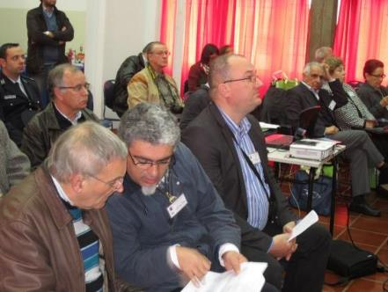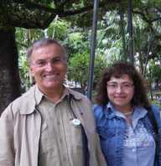
MAIA 2013 BRASIL - FLORIPA 2010

MANUEL JOSÉ SILVA
Investigador da Universidade do Minho, doutorou-se na Universidade de Caen (França) com um “Doctorat d’État” intitulado “Quelques aspects de la complémentation verbale dans la phrase simple en français contemporain (1991)”. Tem participado em numerosos Colóquios, nacionais e internacionais, havendo publicado um número considerável de artigos científicos. Em 2008, publicou o ensaio intitulado La langue française et l’histoire, encontrando-se a preparar um ensaio subordinado ao tema D. Sebastião na literatura portuguesa contemporânea.. Apresenta trabalho conjunto com (ver em) ROSÁRIO GIRÃO DOS SANTOS
Tabucchi E Vila-Matas: Uma Convergência Açoriana De Olhares?
Cristóvão De Aguiar: Para Uma Poética Da Montanha E Do Mar
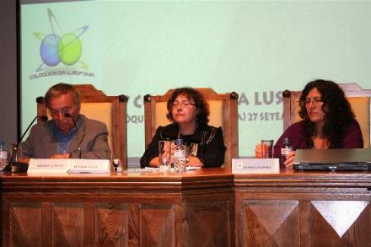Bragança 2010
É SÓCIO FUNDADOR DA AICL

PARTICIPOU NO 9º LAGOA 2008, 10º BRAGANÇA 2008, 11º LAGOA 2009, 12º EM BRAGANÇA 2009, 13º BRASIL 2010, 14º BRAGANÇA 2010, 15º MACAU 2011, 19º MAIA 2013

MANUEL MARTINS FREITAS, TERTÚLIA JOÃO ARAÚJO CORREIA
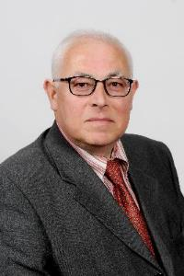

MANUEL MARTINS FREITAS
Licenciado em Direito pela Universidade de Coimbra desde 22-7-1976
Advogado no Peso da Régua desde 1978
Mestre em Cultura Portuguesa pela UTAD desde 2010
Tem colaboração em jornais regionais, e realizado conferências
Editei em 2013 o livro "João de Araújo Correia -Cronista das Gentes do Douro"
Este livro obteve em 2015 o prémio: A. Lopes de Oliveira de Oliveira - CMF (um 1º prémio) patrocinado pela Câmara Municipal de Fafe.

TEMA JOÃO ARAÚJO CORREIA – ETNOGRAFIA DO DOURO Nas Crónicas de João de Araújo Correia, Manuel Martins Freitas, Tertúlia de João de Araújo Correia

Introdução

Propomo-nos estudar a Etnografia nas crónicas jornalísticas de João de Araújo Correia (JAC). Tentaremos definir a etnografia e abordaremos os objetivos de JAC em estudar o povo e a cultura duriense. Metodologicamente, salientaremos crónicas do Sem Método, livro publicado em 1938, e nos demais livros, bem como nos textos do jornal O Arrais, Semanário do Peso da Régua, desde 23 de março de 1978 (data do 1º número) até 31 de dezembro de 1985, dia do falecimento de JAC.
O período em estudo, abrangerá cerca de 50 anos, sabendo-se que, naquele livro, já existem textos anteriores ao ano de 1938. Analisaremos textos do escritor João de Araújo Correia e do seu pseudónimo J.M., respeitantes à vinha e ao vinho, às fainas, às profissões, às alfaias, às siglas da vinha, aos vasilhames de madeira e de folha, às marcas de armazém, ao carro de bois e ao barco rabelo.

1. Noção de Etnografia

O Dicionário de Língua Portuguesa Contemporânea da Academia de Ciências (vol. I) define assim a Etnografia: “Disciplina que tem por objeto a recolha e descrição dos usos, costumes, língua, religião, mentalidades, instituições… dos diversos grupos humanos.” (2001:1614).
Segundo Jorge Dias: “A etnografia, como a própria etimologia o diz, é a descrição de um povo. Melhor dito, a etnografia tem por fim observar, analisar e descrever os diferentes aspetos da atividade de uma determinada sociedade humana ou de um segmento dessa atividade.” (1990:40)
Francisco Martins Ramos, por sua vez, entende que a etnografia “corresponde literalmente à descrição de uma cultura.” (2004:18) Na distinção entre Etnografia, Etnologia e Antropologia o mesmo Francisco Martins Ramos defende:
“A Etnografia corresponde à recolha no terreno e é descritiva por excelência; a Etnologia levanta interrogações aos dados etnográficos e é comparativa e classificatória por natureza; a Antropologia é a síntese de ambas, tenta responder às questões levantadas e tem vocação explanatória”. (Idem, 17).

2. Etnografia em João de Araújo Correia

O interesse de JAC pela etnografia da região do Douro começa logo no 1º livro de crónicas e fragmentos: Sem Método (1938), onde já manifestava a vontade de efetuar a sua descrição etnográfica.
Muitas outras crónicas reunidas em livro e depois as publicadas em O Arrais comprovam, abundantemente, as suas descrições etnográficas das aldeias e concelhos do Douro.

JAC no livro Ecos do País e na crónica “Etnografia Duriense” queixa-se que poucos têm estudado, etnograficamente, o seu pátrio Doiro (a sua região do Douro). Aí denuncia o facto de haver objetos durienses que estavam a desaparecer e não havia ninguém que lhe tirasse fotografias ou fizesse filmes com o fim de os memorizar para as gerações futuras. (1969: 77-80). Ao finalizar, deixa-nos com esta sentença:
“Novos tempos, novos costumes (…). Certo é e assim é que deve ser. Mas, a história do Douro laborioso apaga-se com os instrumentos de lavra, colheita e recolha se não houver mão previdente que os acautele e cérebro que os estude”. (Idem, 80).
Noutro texto, “Minha Etnografia”, do livro Pontos Finais (1975b:7-10), JAC lembra que, na casa onde foi criado, havia muita etnografia. Na loja subjacente à sua moradia, ainda viu uma dobadoira e um sarilho, bragais de linho e baús de coiro.
No armazém, havia pipas assentes em malhais de pinho ou castanho, uma corrente de ferro para as lavar, uma chave de bronze, uma selha, uma balsa para encuba ou trasfega, cálices de prova e um jogo de letras em zinco para marcar os cascos. Ainda nos traz à memória o argau de folha, a verruma para tirar amostras e uma garrafeira.
Mais nos informa que na eira havia um barril de sulfureto, manguais, a que chamam malhos. Na casa da eira, viu JAC guilhos e picaretas para rachar lenha; armadilhas para o coelho e a escava - terra; cestos vindimos, cestos de acarretar pedra ou de despachar fruta. Muitas vezes termina os seus textos apelando à realização do Museu do Douro. “Com objetos, imagens e gravações sonoras, ainda se poderá reconstituir o país vinhateiro”. (1975b: 10).
3. Etnografia da Vinha e do Vinho
3.1. Etnografia da Vinha
3.2. Fainas Agrícolas
Vamos só abordar a cava e a vindima, por não ser possível, aqui e agora, analisar as restantes fainas.

3.2.1. A cava

A crónica “As Cavas (nota etnográfica) ” do livro Três Meses de Inferno, é um curioso registo etnográfico. Segundo Araújo Correia (1947: 65) a cavarealizava-se, no Douro, em abril e maio. A cava era executada com enxadas de grandes bicos e cabo curto, o que permitia cavar fundo. O corte era a disposição dos cavadores em fila ou cordão. O cavador da ponta direita do corte era o Rei e o da ponta esquerda era a Rainha. O cavador chegante ao Rei era o braçal do Rei e o chegante à Rainha era o braçal da Rainha. Anotou JAC o seguinte costume:
“Nas cavas, quem dá o Cristo é o Rei. Dar o Cristo é dizer assim: Loubado seja Nosso Senhor Jesus Cristo!” . O Rei dá o Cristo no fim dos comeres, para o trabalho recomeçar, e dá o Cristo no fim do dia, de mando do feitor ou do patrão, para o pessoal despegar. Durante o dia de cava, o trabalho afrouxa, de vez em quando, para o trabalhador beber água-pé. Berra um assim: Bêêêêêêêêeee….ba…se! Ao que os outros respodem: Bãããããããã…nha! (venha). (Idem, 66).
O rapaz do pipo ou o feitor ou então o dono da vinha aproxima da boca de cada trabalhador, ao longo da fila (corte), o pipo da água-pé.

3.2.2. A vindima

A vindima é a mais importante faina da região duriense e também uma tradição. São numerosas as alusões às vindimas por João de Araújo Correia. Para os lavradores, segundo afirma, era uma época de preocupação com o mau tempo, a falta de pessoal e de vasilhame (se o vinho não se vendera antes). Em “Parada Agrícola” salienta JAC: “a Vindima, (…) começando, absorve no Douro todas as mãos e cabeças” (1977:60). Mas, por banda dos trabalhadores e vindimadeiras reinava a alegria por ser o tempo das cantigas, das músicas, dos encontros, do rancho e da jorna melhorados. Na época das vindimas, no Douro, a mão de obra era escassa, pelo que as rogas desciam à região. Araújo Correia evoca-as na crónica XXXVI do livro Sem Método: “Das terras frias da Beira (…), terras pobres onde a pobreza se veste de burel e linho à sua custa, (…) dessas terras alegres desceram os ranchos a vindimar no Douro taciturno.” (1983: 101-102). O texto ainda distingue o perfil do serrano, “gente sensível e alegre”, do modo de ser do jornaleiro duriense. Os serranos são poetas, cantam e dançam, na vindima, ao som do bombo, dos ferros e da banza; são homens amenos, de “vozes frescas” e vinho pacífico.
Os jornaleiros são os “enfermeiros da vide” e os “cavadores heroicos” andam, todo o ano, “em redor da cepa” na poda, na cava e na redra; são homens de “olhos prosaicos” só têm olhos “para enxergar oídio e míldio”. Na vindima, os serranos de “olhos poéticos” são “a alegria que visita a dor.” (Idem, 101-102). Não foi esquecida “a troixa com a estribeira” na crónica XXXVII (Ibidem, 103).

Em “Saudades da Vindima”, do Pó Levantado, JAC sublinha que “A vindima era uma festa. Hoje, é um enterro” (1974: 115). O cronista tem saudades das vozes das vindimadeiras que, alegremente, cantavam no ritmo da chula. Uma típica cantiga da vindima chamava-se a chula rabela. O autor procura o sentido à palavra e diz que é própria de barco rabelo. Não sabe se ela chegou ao Porto ou se veio do Porto para cima. O que sabe é que gente da Ribeira, no Porto, ainda a não esqueceu. No Douro é que já não se canta, nas vindimas, a velha chula rabela. A nostalgia chega aos instrumentos musicais das vindimas. Segundo JAC, calou-se de repente:
A gaita de beiços, o harmónio e os ferrinhos, o bombo e o apito, que competiam ao homem que pisava a uva no lagar ou a trazia da vinha em grandes cestos. Dançava debaixo deles, tocando o bombo ou os ferrinhos, se é que não apitava, com o assobio de pau, no sentido de marcar o passo aos companheiros. Fiu,fiu…Fiu,fi,fi,fiu… (Idem, 116).
JAC ainda alude à pisa da uva, faina e tradição da vindima, quase sempre feita nesse dia à noite. Também lhes chama lagaradas, mas lamenta o seu desaparecimento: “Já não há lagaradas em honra de Baco. Baco morreu no Douro.” (Ibidem, 117). Anota também, o cronista, que já não se armam bailes nos terreiros, junto do armazém, depois de cada dia de vindima e as vindimadeiras já não usam cesta, mas um balde plástico. Resume, deste modo, o ritual da vindima: as uvas cortadas enchiam as cestas, despejavam-se nos cestos e alombava-se com estes. Para Araújo Correia, a vindima continuava sagrada: “Técnicas velozes, cestas de plástico, esmagadores, cubas de fermentação, coisas misteriosas não lhe embaciaram de todo o encanto” (Idem, ibidem, 119).

3.3. Profissões

Não é possível aludir às profissões da vinha e do vinho descritas por JAC. Selecionamos algumas.

3.3.1. O jornaleiro

Na crónica “Dia e Noite” de 28-6-1969, de “Pó Levantado” JAC anota o dia de trabalho do jornaleiro. Levantava-se de madrugada, ainda com estrelas, para chegar a tempo ao trabalho certo, numa quinta arredia da povoação. Era pontual para ganhar, de sol a sol, a sua jorna. Sustentava-se, ao almoço (refeição da manhã) com um pedaço de broa que levava de casa, numa saquita do pão e uma sardinha salgada, pequenina, assada nas brasas da lareira do lavrador. A sardinha era tão pequena que mal chegava para apresigar, até ao fim, a sua côdea de pão. O jantar, ao meio-dia marcado pelo sol, resumia-se a uma tigela de arroz e uma tigela de caldo. Bacalhau, só lho davam a comer em serviços puxados, como a cava. E com estas magras refeições trabalhava o dia inteiro. À noite regressava a casa, ceava à sua custa nova tigela de caldo e nada mais. Deitava-se e, no dia seguinte, levantava-se com estrelas! Quando deixava de trabalhar vivia de esmolas. Nenhum asilo o recolhia, nem ele tinha qualquer espécie de reforma. De “mão estendida” era como acabava, o jornaleiro. (1974: 69-73).
Os cavadores eram alegres e costumavam gracejar uns com os outros à hora das refeições e até durante o serviço, mas não davam nas vistas. Às vezes bebiam até caírem ao chão e matavam-se por questões menores. Não se odiavam entre si e não odiavam os lavradores. Viviam resignados e contentes.
Seguidamente, lastima JAC: “Mudou, quase de repente, esta paisagem moral. À alegria, ora latente ora manifesta, no coração do cavador, sucedeu a tristeza. À medida que foi ganhando mais, comendo mais e trabalhando menos, foi entristecendo o jornaleiro como se caminhasse do dia para a noite.” (Idem, 71-72). E porque é que isto aconteceu? “Causa da reviravolta é a escassez de mão de obra, devida à emigração intensiva.” (Idem, 72). E continua: “Consideram-se nascidos para receber sem dar. Como crianças mimadas, poisam a enxada ou arreiam o pulverizador ao mínimo capricho. É só lembrarem-se disso…” (Idem, ibidem, 72). JAC não quer o regresso ao tempo antigo, pois “não era justo que o trabalhador, dobrado sobre a terra o dia inteiro, só comesse vento e só bebesse água-pé.” (Idem, ibidem, 72). Mas interroga-se e interroga-nos: “Como se compreende que o trabalhador atual, nutrido e bebido como gente, repousado como se vivesse dos seus rendimentos, tenha perdido a alegria antiga? “ (Idem, ibidem, 72).

3.3.2. O podador

No Alto Douro, a poda não era só tarefa do jornaleiro. O são-martinheiro era o podador imigrado. Ao Douro chegavam, para as podas, os homens de S. Martinho de Mouros, concelho de Resende. Elucida-nos, a tal respeito, JAC em “Podadores de S. Martinho” do livro Três Meses de Inferno. O trabalho desses homens é feito com tesoiras. “Eles curvam-se como cirurgiões teimosos sobre o ventre das videiras mortas. Cortam, chapotam, bafejam – hão de ver que as ressuscitam.” (1947:19). E na caraterização psicológica dos podadores que vêm do Douro baixo, confronta-os com os naturais do Douro alto:
São homens mansos, diferentes por sua mansidão dos cavadores indígenas. Trazem consigo à terra árdua a amenidade verde dos lameiros. São homens silenciosos. A única bulha que fazem é com os socos. Ninguém lhes ouve palavra. Se falam, é uns com os outros, como as formigas e demais seres laboriosos. A discrição destes homens! É provável que não saibam ler nem escrever, mas têm sabedoria. Não se misturam, não pactuam nem fraguam com os naturais, que são, em geral, mais conflituosos. É caso raríssimo irem à taberna. Mas, se vão, bebem o seu copo e largam. Nada de conversas, nada de se meterem pela terra dentro com quem os pode magoar. Sábia atitude! Dá-lhes como resultado irem daqui com o bolso quente e as costelas direitas. (Idem, 20-21).
Eles vestem a croça e calçam socos. A croça dos podadores é à prova da chuva. É uma espécie de capote de Évora, mas sem gola de raposa:
É feita de junça, não tem fecho metálico, nem tem forro (…). É uma carapaça, um revestimento para o corpo em maré de chuva. A croça é impermeável. Por isso o podador lhe é fiel. Graças à croça, não perde um dia de trabalho, ainda que a chuva ensope e esbarronde a terra. Para segurança dos pés, lá estão os socos. (Ibidem, 22).
Elucida ainda o cronista que os podadores “usam meiotes brancos, felpudos, de lã da serra” (1947: 22) e ainda “polainas de palha, complemento da croça” (Idem, 23).

3.3.3. O cesteiro

Num trecho do jornal reguense O Arrais de 21-10-1982 - assinado com o pseudónimo J.M. - a propósito dos cesteiros, dá a seguinte explicação: O lavrador rogava, antes da vindima, para sua casa, o homem para reparar os cestos vindimos. Este trazia o banco e a ferramenta para meter vergos novos em cestos velhos e logo improvisava uma oficina debaixo de um coberto. O cesteiro domava, desbastava e afeiçoava, com a raspilha os vergos de castanho. Lamenta que ninguém tenha tirado fotografias a cesteiros que ele conhecia. Se não se puder guardar em museu, o manequim de cera dum cesteiro a trabalhar, ao menos que dele fique a fotografia – alvitra o autor – que, insistindo, nos diz ser ainda possível fotografar o cesteiro de Fontes. Alguém poderá colher viva a imagem dum cesteiro, no seu trabalho. Também “poderá filmá-lo e, depois, destinar ao Museu do Douro um belo documentário.” (M., J. (1982), “Os Cesteiros”, in O Arrais de 21-10, pp. 8). Informa que aquele cesteiro de Fontes é artista no fabrico de cestas de verga ou de vime. Por fim, aconselha o já Museu do Douro em formação, a receber tais “peças de arte e de poesia”. (Idem, 8).

3.4. Alfaias agrícolas
3.4.1. As Enxadas

A primeira nota etnográfica sobre Enxadas que JAC - sob o dito pseudónimo J.M. -, publicou n’O Arrais foi em 1981. (M.,J (1981), “As Enxadas - Nota Etnográfica”, in O Arrais de 26-11, pp. 7). Neste jornal em 1982, JAC publicou nova crónica “Enxadas” assinada com igual pseudónimo. (M., J. (1982),” As Enxadas”, in O Arrais de 4-11, pp. 8). Analisaremos, em conjunto, os dois textos.
Na 1ª nota etnográfica, descreve que na região duriense, existem duas espécies de enxadas: a enxada de ganchos para cavar as vinhas em abril ou maio e a enxada rasa ou sachola, de lâmina cortante. Esclarece que as enxadas rasas ou sacholas nunca se usaram nas vinhas. E explica porquê: “Mal romperiam os xistos e seriam capazes de cortar com a lâmina, as melhores raízes da videira”. (M.,J (1981), “As Enxadas - Nota Etnográfica”, in O Arrais de 26-11, pp. 7). A enxada que se usa é apenas a de dois bicos e apertado ângulo com o cabo. A sachola de cabo alto e largo ângulo é adequada a terrenos leves, quase sempre arenosos. (Idem).
Na 2ª crónica assinala que, em Cima Douro, os antigos chamavam ranhola a uma enxada pequena de dois bicos e já gasta pelo uso. (M., J. (1982),” As Enxadas”, in O Arrais de 4-11, pp. 8). No tempo em que se faziam cavas no Alto Douro usava-se um enxadão de grandes bicos e cabo curto e curvo. Mais tarde, no verão, ao aproximar-se a vindima fazia-se a redra, com uma enxada mais pequena. Nas hortas usava-se a enxada rasa, ou seja, a que não tem bicos. No Douro, também se usam sachos para trabalhos ligeiros. Havia o sacho de bico, o sacho de peta rachada (como se fosse uma enxadinha) e o sacho em forma de pequena enxada rasa. Do lado oposto ao bico, havia sachos com pequena ou grande orelha, cortada como enxada. Também havia sachos de jardim, para sachar um canteiro ou picar enxertos.

3.4.2. A Pá e o Ferro

No Douro, a pá e o ferro eram dois utensílios que andavam associados. Atentemos no entusiasmo do autor, aliás de J.M.: “Nós, os durienses, deveríamos pôr num altar estes dois utensílios” (M., J. (1982), “A Pá e o Ferro”, in O Arrais de 7-10, pp. 8). E dá a explicação: antes do trator, foi com a pá e o ferro que se arrotearam os íngremes declives da região e se dividiram em socalcos, chamados no Douro: calços. Realmente, as escadarias de vinhas fizeram-se a pá e ferro, abrindo valados em rocha dura transformando-os em terra. E prossegue: “Com verdade, se compara o duriense com o holandês. Se este fez a Holanda, construindo diques, fez o duriense o Douro, rilhando pedra para fazer terra.” (Idem, 8). Antes de haver tratores eram os jornaleiros que tomavam conta dos arroteamentos por empreita ou empreitada. O trabalho era tão árduo que saíam e entravam em casa com estrelas. No fim do trabalho, pedia-se a um medidor para medir o terreno saibrado em ordem às contas de patrão e trabalhador. O ferro que picava a rocha embotava e diariamente se levava ao ferreiro que chegava a levantar-se de noite para aguçar os ferros. A pá destinava-se a remover a terra nos arroteamentos. Cheio de espanto confessa: “Dois objetos humildes, movidos pelo homem, fizeram um milagre.” (Ibidem, 8).

3.5. Siglas da Vinha

JAC, sob o pseudónimo J.M., informa que se usaram siglas (de contagem de cestos vindimados) em vinha baixa, mas não se recorda se foram usadas em vinha embardada (M., J. (1983), “Siglas da Vinha”, in O Arrais de 27-1, pp. 6). A vinha baixa, também era conhecida por vinha velha. O feitor comandava as vindimadeiras e o rapaz das cestas. As vindimadeiras, para chamarem o rapaz, diziam de viva voz: “Cesta!” E o rapaz lá fazia o seu serviço. Ora, o feitor como rei da vinha, fazia-se acompanhar, como cetro, de “um tanchão onde fazia entalhes, cunhas reentrantes, com navalha ou cutelo.” (Idem, 6). Cada entalhe significava um cesto cheio de uvas, que partia na dorna do carro de bois ou às costas dos homens para o lagar. O número de cestos de cada transporte separava-se no tanchão com um entalhe em forma de X. O autor tem como provável que, ao chegarem os cestos ao lagar, fossem conferidos pelo patrão ou caseiro. E justifica: “Os trabalhos agrícolas, no Douro, foram sempre muito calculados.” (Idem). Estas siglas, para o escritor, são dignas de registo. As siglas abertas num tanchão não desapareciam, ao contrário de apontamentos em papel que se rasgava e se molhava, se chovesse. Sobre isto também escreveu Manuel Mendes: “O feitor da vinha marca à navalha, numa pequena vara de marmeleiro, o que foi o rendimento de cada dia, e por ali dá contas ao encarregado ou ao patrão dos cestos de uva vindimada.” (1964: 129).

3.6. Etnografia do vinho
3.6.1. O Vasilhame de madeira

Pela crónica d’ O Arrais de 2-12-1982 ficamos a conhecer a diversidade do vasilhame de madeira num armazém. No dicionário – recorda J.M – uma pipa, como medida de capacidade, são vinte e cinco almudes. Porém, se lhe dermos o sentido de vasilha, há pipas pequenas e grandes, na região do Douro. Há pipas com menos e com mais de vinte e cinco almudes. Estas últimas tomam o nome de cascos. Também havia a meia pipa e a cartola. Diz o cronista que a “meia pipa só era diferente da pipa no tamanho, pois era sobre o comprido. A cartola ou quartola era “a meia pipa atarracada.” Era sobre o curto. Era adequada ao embarque, ocupava menos espaço no porão do navio”. Havia ainda os quintos, pipas de cinco almudes, usadas, também, no embarque. O vasilhame de armazém era, quase sempre, de castanho. Só por exceção, as pipas seriam de faia ou de carvalho. Havia ainda um grande balde “larga bacia de mediana fundura”, próprio para a carregação e para ele caía o vinho desde o tonel, com jato quebrado por serapilheira. Nesse balde se fazia a medição do vinho. Semelhante ao balde, mas de pequeno formato, havia a selha, para aparar pouco vinho de uma pipa. O dicionário diz que o tonel mede duas pipas, mas no Douro, indica o cronista, havia tonéis de muita e pouca capacidade. Era frequente encontrar tonéis de oitenta pipas. E J.M. continua: “Encubava-se o vinho no tonel, despejando o caneco no balseiro – vasilha sobre o comprido, mais larga numa ponta do que noutra.” (M., J. (1982), ”Vasilhame de Madeira”, in O Arrais de 2-12, pp. 6). A vasilha sobre o comprido mais larga numa ponta do que noutra, tem o nome de balsão. De facto, lembrava um caixão de defunto, e na parte estreita tinha um cano de ferro para a saída do vinho. Era destinada à encuba nos tonéis. Por sua vez, a balsa era redonda, apetrechada também com cano de ferro e usava-se para encubar o vinho nas pipas. A balsa e o balsão para se equilibrarem, na superfície arredondada da pipa ou do tonel, eram travados por um malhal ou calço. Araújo Correia pede que estes utensílios ou “preciosidades” não faltem no Museu do Douro.

3.6.2. O Vasilhame de folha

Na sua cruzada etnográfica, J.M. (o dito pseudónimo de JAC) debruça-se ainda sobre os objetos de folha (metálica, normalmente zinco) usados no armazém duriense. (M., J. (1982), ”Vasilhame de Folha”, in O Arrais de 11-11, pp. 8). Além da pescadeira e do almude “símbolos da nossa vinicultura” havia muitos outros. Por exemplo, o cântaro. “Sabem o que é um cântaro?” pergunta Araújo Correia. “Regula no Douro, por meio almude…”. Lembra que, antigamente, todas as medidas, ou quase todas, variavam em capacidade de terra para terra, às vezes no mesmo concelho. A seguir lembra o caneco de folha e diz que é semelhante ao de madeira, mas muito bojudo e reforçado por um bordo a toda à volta. Recorda a balsa de folha com um tubo para encubar o vinho, que também se usou no Alto Douro. O autor não se esqueceu do objeto de uso corrente nos armazéns durienses: o canado que era um: “púcaro que servia para colher vinho da selha e encher o almude nos dias da carregação – grande solenidade.” (Idem, 8). O canado não tinha medida certa, não era bem uma canada que, no Douro, leva dois litros. Se fosse muito grande, chamava-se canadão que era um púcaro de três litros.

3.6.2.1. O Almude

Para J.M. o vocábulo almude é de origem árabe e que chegou até hoje, mas que vai entrando em desuso, porque o português tem aversão a tudo o que é antigo. Sublinha que o almude de vinho ou de azeite, no Douro, era de vinte e cinco litros, mas que agora lhe chamam medida de vinte litros. E não concorda que se deixe de usar a palavra almude, seja de vinte e cinco, seja de vinte litros. Diz o cronista: “se perde o nome, perde uma riqueza vocabular” (M., J. (1982), “O Almude”, in O Arrais de 23-9, pp. 8), esclarecendo que, antigamente, tal medida variava, em capacidade, em terras do Douro.
O almude de Armamar não era igual ao de Mesão Frio e o certo é que nunca perdeu o nome. Depois dá esta curiosa nota etnográfica: “ É da minha lembrança dirigirem-se às carregações, levando às costas um almude, vazio, os honrados tanoeiros – escrupulosos medidores de vinho” (Idem). Relacionando esta nota com a tarefa da carregação, o vinho era medido pelo almude, com garito, pelos tanoeiros do comprador e do vendedor para não haver prejuízo para ninguém. Entusiasmado, conclui JAC que o almude é uma peça que deve ter lugar de honra no Museu do Douro.

3.6.2.2. O Atestador

No texto d’ O Arrais de 18-11-1982,8, J.M. traz à memória que o atestador nos armazéns vinícolas durienses “serve para atestar, acabar de encher, de vinho ou aguardente, qualquer espécie de casco pipa ou tonel.” (M., J. (1982): “O Atestador”, in O Arrais de 18-11, pp. 8). Na sua descrição, diz que é parecido com o regador e o borrifador, mas tem caraterísticas próprias. É mais corpulento, mais forte e mais apto às lides de armazém. E continua a explicar:
Quanto ao cano, por onde sai o líquido, não termina em espelho perfurado como, nos jardins, o borrifador. Não é cano sem mais tubo que o complete, cano de boca aberta para o ar, como se pode dizer do regador, que rega pelo pé qualquer planta… Para se adaptar à função de atestar cascos, não tem abertura virada para o ar. Obriga-se, por meio de pequeno tubo adventício, que se lhe solda, a revirar-se para introduzir a ponta na vasilha. Remata assim o cano, salvo seja, como bico de pato arredondado (Idem, 8).
O atestador de armazém tem, em cima, uma espécie de asa de cesta para transporte. E ao lado, uma asa pequena para se lhe pegar. É tapado do lado do cano e, em cima, tem mais abertura que o regador e borrifador. A sua principal caraterística é ter, por dentro, de alto a baixo, uma escala de pregos. Serve esta para medir vinho ou aguardente que se vai juntar às pipas. E é fácil medir porque, de prego a prego, mede um litro. E conclui que convém guardar em Museu o atestador e outras peças do armazém vinícola do Douro. Porquê? Ele responde: “podem provar amanhã que foi bastante fina a inteligência prática do homem de ontem.” (Ibidem, 8).

3.7 Marcas de Armazém e de Frasqueira

Salientemos a combinação das letras que J.M. (referido pseudónimo de JAC) transpõe para O Arrais de 6-12-1984, mas que assinou com o pseudónimo J.M. Ao cronista não escapou a descrição das letras, que apelida de “marcas” e que indicam os tipos de bebidas depositadas no armazém ou na frasqueira. Nos tampos dos tonéis e das pipas riscados a giz ou nos rótulos de garrafas desenhados a tinta, vê-se a fusão de diversas letras para identificar: vinho tinto, vinho branco, aguardente, vinho velho, jeropiga branca, tinta e loira. (M., J. (1984), “ Marcas de Armazém e de Frasqueira”, in O Arrais de 6-12, pp. 8).
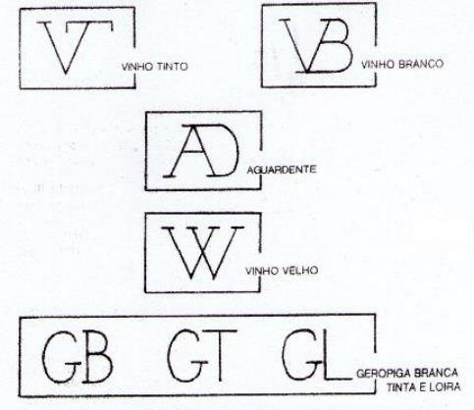
Marcas de Armazém e de Frasqueira

3.8. Os Veículos do Vinho
3.8.1. O Carro de Bois

O carro de bois é um veículo de tração animal, puxado por bois, com cabeçalho curvo e chedeiro vazio em que se adaptam os apoios (malhais) para o transporte de pipas (Martins Pereira e Soeiro 2003: 56). No Douro, os carros de bois, transportavam, em pipas, “o vinho fino e o vinho grosso.” (Araújo Correia 1947: 103). O carro de bois anda intimamente ligado ao Douro; “é um veterano da nossa epopeia” recorda-nos João de Araújo Correia (1977: 108). Nos finais dos anos 70 do século passado, ele perdeu terreno, como meio de transporte, para a camioneta, auxiliada pela abertura de estradas e alargamento dos caminhos e ainda devido aos custos mais baratos desse transporte. O carro de bois tanto servia para transportar o vinho de consumo do lavrador, como o vinho fino até aos barcos rabelos acostados na margem do Rio Douro.
Em setembro de 1960, no texto “Carros de Bois”, afirma que em Poiares, concelho do Peso da Régua, ainda circulam numerosos carros de bois. Ali, ainda mantêm o apeiro (1977: 107). Faz a distinção do carro de bois, puxado por uma junta desses animais, com a carroça ou carro de boi de eixo fixo. Lamenta que o carro de bois “em sua contextura, feita de peças que são um poema de tecnologia antiga” (Idem, 107) agonize e tenha já morrido noutros pontos do Douro: “A caminheta matou-o. (…) A fétida gasolina substituiu o oloroso feno” (Ibidem, 107-108).
Vaticina que pouco tempo faltará para o carro de bois se encontrar só nalgum museu ou bilhete-postal ilustrado. Não deixa, contudo, de apelar ao “bom agricultor que se condoa do moribundo e o ampare como companheiro de luta com o solo bravio (…) com os caminhos do Douro só o carro de bois se atreveu” (Idem, ibidem, 108).
Na crónica de 10-2-74 in Pontos Finais (1975b: 126), perante a notícia de, em Canelas do Douro, ter morrido um boi, – o que era uma tristeza, segundo indica -, dá a conhecer que aí ainda havia três juntas de bois – uma do Bernardo Lucas, outra do António Pinto e a restante do José Constâncio – com carros de eixo fixo. E são bois de molhelha. De imediato, faz um apelo aos etnógrafos para subirem a Canelas com o intuito de estudarem os últimos carros. Ainda pede aos pintores para o pintarem, já que morreu em toda a parte, menos em Canelas. Igual pedido faz aos retratistas. (Idem, 125-126). Numa nótula que J.M. (aliás JAC) também publicou, defende que o antigo carro de bois duriense, não conhecia o travão. E acrescenta: “A chapa de ferro, enrolada como hélice no eixo do carro, é novidade, é melhoramento na região do Douro.” (M., J. (1982), “O Carro de Bois – nótula etnográfica”, in O Arrais de 19-8, pp. 5). Antes desta técnica, ao descer qualquer encosta, o andamento só se moderava puxando, o carreiro, pelas chedas, no que era ajudado por quem visse o carreiro a travar o carro com os braços.

3.8.2. O Barco Rabelo

João de Araújo Correia aludiu, em vários textos, ao barco rabelo, “ex-libris” do rio Douro (1977: 108). Ele transportava o vinho fino ou vinho do Porto dos cais durienses para os armazéns de Vila Nova de Gaia. Dedicou-lhe, por inteiro, uma crónica do Pátria Pequena onde, nostalgicamente, reflete: “Ver hoje um barco rabelo é raro. Ver dois ou três, vê-los em flotilha, é raridade de raridade. Primeiro, o comboio; depois, a camioneta – mataram o barco rabelo.” (Idem, 73) O escritor propõe a sua reutilização num transporte de frutas e flores, numa excursão turística, numa viagem de estudo, numa festa educativa ou num concurso. (Ibidem, 73-74). O rabelo é um barco de carga e de tripulação. Os tripulantes do rabelo chamam-se marinheiros, porque navegam (navegavam) até ao mar. “Os homens de cada barco formam uma companha, e, para um rabelo de cinquenta a cinquenta e cinco pipas de lotação, costumam ser treze os marinheiros que o tripulavam.” (Mattos 2006:67). JAC enumera algumas peças do barco rabelo: o coqueiro, a espadela, as apegadas e a vela. O arrais era o homem que comandava o barco e os marinheiros. Segundo Manuel Mendes: “Marinheiros (…) chamam aos tripulantes dos rabelos. Barqueiros do Douro são os que navegam de margem para margem, fazendo trânsito nas pequenas barcas de passagem.” (1964: 43). Na crónica de 10-7-71 JAC informa que com o barco rabelo desaparecem também as barcas de passagem (1975a: 65-68). No rio Douro havia também os barcos saveiros. O saveiro é, na sua estrutura, idêntico ao rabelo mas muito mais pequeno. Não tem apegadas, nem a espadela do rabelo. Era um barco usado na pesca do sável. (Idem, 56). Havia ainda o barco rabão, que é um rabelo sem as apegadas. (Mattos 2006: 53). Havia 4 tipos de rabão: um igual ao rabelo usado para carga diversa; outro, com a proa igual à do saveiro, sem coqueiro, para transportar estrumes; outro igual ao rabelo sem o coqueiro, usado no transporte de carqueja; um último igual ao rabelo, com o coqueiro mais baixo, para transportar carvão (Idem, 53).

Conclusão
João de Araújo Correia e J.M. (um seu pseudónimo) preocupou-se em observar, descrever e analisar o Homem do Douro, deixando importantes contributos para a reconstituição dos seus modos de vida. Sabendo que “mudam-se os tempos, mudam-se as vontades” aconselhava a registar no papel, em filme, em fotografia ou gravação sonora, não só os objetos vinícolas durienses, mas também os hábitos, usos, costumes, tradições e trabalhos que estavam a desaparecer e que se extinguiriam sem deixar rasto.
Defendeu que objetos e personagens durienses figurassem no Museu do Douro. Manifestou uma opinião desassombrada nas crónicas jornalísticas e nas coligidas em livros, não só para esclarecer os concidadãos sobre a defesa do património duriense, mas também para apelar aos dirigentes e homens de ciência, para fixarem tudo quanto iria, inevitavelmente, desaparecer.
O seu objetivo era preservar a memória coletiva e, intrinsecamente, a identidade cultural do Douro e da sua região vinhateira.

REFERÊNCIAS BIBLIOGRÁFICAS

Almeida D’ Eça, Maria Natália (1988), Roteiro Artesão Português – Trás-os-Montes e Alto Douro. Porto: Edição de autor.
Araújo Correia, João de (1947), Três Meses de Inferno (miscelânea). Lisboa: Portugália Editora.
Araújo Correia, João de (1969), Ecos do País. Régua: Imprensa do Douro Editora.
Araújo Correia, João de (1974), Pó Levantado. Régua: Imprensa do Douro Editora.
Araújo Correia, João de (1975a), Nuvens Singulares. Régua: Imprensa do Douro Editora.
Araújo Correia, João de (1975b), Pontos Finais. Régua: Imprensa do Douro Editora.
Araújo Correia, João de (1977), Pátria Pequena. Régua: Imprensa do Douro Editora.
Araújo Correia, João de (1983): Sem Método - notas sertanejas. 2ª Edição. Lisboa: Editorial Estampa.
Barreto, António (1993), DOURO. Lisboa: Edições Inapa, S. A.
Campos Ferreira, Agostinho (2000): João de Araújo Correia – No Centenário do seu nascimento. Separata da Revista – Liga dos Amigos do Hospital de Santo Tirso, Ano XIV Nº 14 de março.
Dias, Adamir e Tender, Manuela (2005): Dicionário de Trasmontanismos. Chaves: Edição – Associação Rotary Clube de Chaves.
Dias, Jorge (1990), Estudos de Antropologia – vol. I. Lisboa: Edição Imprensa Nacional casa da Moeda.
Fauvrelle, Natália (2008): Memória da Terra do Vinho - Exposição Permanente - Roteiro. 1ª Edição. Régua: Edição da Fundação Museu do Douro.
Leite de Vasconcellos, J, (1986): Tradições Populares de Portugal. 2ª Edição. Lisboa: Imprensa Nacional-Casa da Moeda.
Lello, José e Lello, Edgar (1986): Lello Universal – Diccionario Enciclopédico Luso - Brasileiro vol. I.
Porto: Lello & Irmão Editores.
Martins Pereira, Gaspar (1991): O DOURO e o Vinho do Porto – De Pombal a João Franco. Porto: Edições Afrontamento, Lda.
Martins Pereira, Gaspar e Soeiro, Teresa (2003): Jardins Suspensos - Exposição programática para o Museu do Douro - Roteiro. Peso da Régua: Edição do Museu do Douro.
Martins Ramos, Francisco (2004): Etnografia Geral Portuguesa. Lisboa: Universidade Aberta.
Mattos, Armando de (2006): O Barco Rabelo. S. João da Pesqueira: Reedição da Associação dos Amigos de Pereiros.
Mendes, Manuel (1964): Roteiro Sentimental. Douro. 2ª Edição. Lisboa: Sociedade de Expansão Cultural.
M., J. (1981), “As Enxadas – Nota Etnográfica”. O Arrais, 26 de novembro, pp. 7.
M., J. (1982), “O Carro de Bois – nótula etnográfica”. O Arrais, 19 de agosto, pp. 5.
M., J. (1982), “O Almude”. O Arrais, 23 de setembro, pp. 8.
M., J. (1982), “As Enxadas”. O Arrais, 4 de novembro, pp. 8.
M., J. (1982), “ A Pá e o Ferro”. O Arrais, 7 de outubro, pp. 8.
M., J. (1982), “Os Cesteiros”. O Arrais, 21 de outubro, pp. 8.
M., J. (1982), ”Vasilhame de Folha”. O Arrais, 11 de novembro, pp. 8.
M., J. (1982): “ O Atestador”. O Arrais, 18 de novembro, pp. 8.
M., J. (1982), ” Vasilhame de Madeira”. O Arrais, 2 de dezembro, pp. 6.
M., J. (1983), “Siglas da Vinha”. O Arrais, 27 de janeiro, pp. 6.
M., J. (1984), “Marcas de Armazém e de Frasqueira”. O Arrais, 6 de dezembro, pp. 8.
Moreira Cardoso, Altino (2006): Grande Cancioneiro do Alto Douro vol. I. Mem Martins: Edição de Autor.
VV.AA (2001), Dicionário da Língua Portuguesa Contemporânea da Academia das Ciências, vol. I., 1614. Lisboa: Academia das Ciências de Lisboa e Editorial Verbo.
PARTICIPA PELA PRIMEIRA VEZ

MARIA ALICE DE SÁ, S MIGUEL, AÇORES, PARTICIPANTE PRESENCIAL
JÁ ESTEVE PRESENTE EM COLÓQUIOS ANTERIORES, 19º MAIA 2013, 24º GRACIOSA 2015
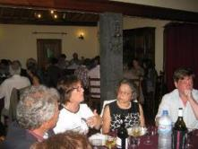GRACIOSA 2015

MARIA DA ASSUNÇÃO ANES MORAIS, A. E. VILA POUCA DE AGUIAR, E AICL

MARIA DA ASSUNÇÃO ANES MORAIS
Natural de Chaves, licenciada em Humanidades pela UCP - Faculdade de Filosofia de Braga e Mestre em Ensino das Língua e Literatura Portuguesas, pela UTAD.
Professora de Português e Latim, em Vila Pouca de Aguiar.
Publicou obras dedicadas a Miguel Torga:
“Padre Avelino – Memórias do pároco de S. Martinho”;
“Negrilho – Homenagem a Miguel Torga”.
"ENTRE QUEM É! - Tradições de Trás-os-Montes e Alto Douro no «Diário» de Miguel Torga".
É sócia de várias associações culturais e literárias como a Tertúlia João de Araújo Correia, Academia de Letras de Trás-os-Montes e Grupo Cultural Aquae Flaviae.
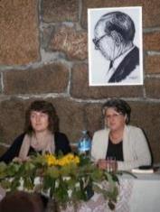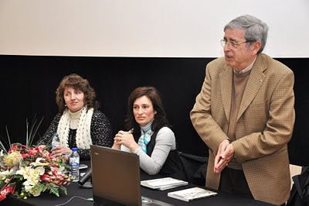

TEMA 1.1. BENTO DA CRUZ – A NATUREZA E O HUMANISMO NO ESCRITOR BARROSÃO

Bento da Cruz é um dos escritores transmontanos, cuja escrita se encontra enraizada na realidade geográfica, humana e física dos espaços do Barroso.
Nos diversos títulos da sua obra, demonstra o apego barrosão, revelando a sua coerência com a realidade rústica que dominou a sua infância e a sua vida.
Não só nos contos, mas também nos romances, é visível um determinado neorrealismo dos matizes rurais, valorizando a linguagem popular, a etnografia, a natureza e o humanismo.
Bento da Cruz escreve sob o lema das recordações e dos seus tempos de juventude, privilegiando o natural e o genuíno das suas paisagens e das suas gentes, a quem tudo deve, como ele próprio afirmou.
Como transmontanos, temos a responsabilidade de ler Bento da Cruz e transmitir a sua mensagem aos mais jovens.

TRABALHO FINAL NÃO RECEBIDO DENTRO DO PRAZO PARA PUBLICAÇÃO EM ATA
É SÓCIA DA AICL
TOMA PARTE PELA PRIMEIRA VEZ

MARIA DE LOURDES CRISPIM, CENTRO DE LINGUÍSTICA DA UNIVERSIDADE NOVA DE LISBOA E AICL, ASSISTENTE presencial

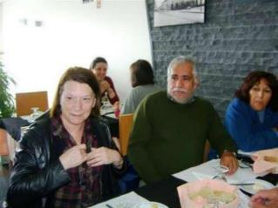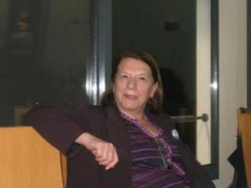
LAGOA 2009 \\\\\\\\\ ^{LAGOA 2009}

MARIA DE LOURDES CRISPIM
Professora Associada de Linguística da Universidade Nova de Lisboa é, desde 2006, Presidente da Comissão Diretiva do Centro de Linguística da Universidade Nova de Lisboa.
Começou a sua carreira académica na Universidade de Paris III onde ensinou Língua e Linguística portuguesas entre 1969 e 1974.
No mesmo período, colaborou com Solange Parvaux, primeira Inspetora-geral do Português em França, nas diligências de integração do ensino do Português no leque das “langues vivantes” do sistema de ensino secundário francês.
O contacto com a integração das crianças de origem portuguesa na escola francesa dos anos 70 despertou-a para a problemática das políticas linguísticas em geral e das políticas linguísticas nacionais relativas à imagem da língua no estrangeiro e em Portugal, em particular.
Em 1976, depois de breve passagem pelo Programa Nacional de Alfabetização, ingressou na Universidade Nova de Lisboa.
Licenciada em Filologia Românica pela Faculdade de Letras, com uma dissertação que consistiu numa edição crítica e glossário das Coplas del Menosprecio del Mundo do Condestável D. Pedro, interrompeu durante algum tempo esta linha de trabalho que retomou através da edição crítica e estudo linguístico da tradução portuguesa de uma obra de Christine de Pizan, intitulada Livro das Tres Vertudes, na versão manuscrita, e Espelho de Cristina, na versão impressa de 1518.
O gosto pelos textos medievais e o gosto pelas questões de contacto de línguas têm alternado no seu percurso académico.
Atualmente, o trabalho, com Maria Francisca Xavier, em projetos de corpora e dicionários de português medieval satisfazem o primeiro gosto, o trabalho sobre aquisição do português, língua não-materna, com Ana Madeira, Maria Francisca Xavier e outros, satisfaz o segundo.
O interesse pelo português, língua não-materna, não se esgota na investigação em curso, tendo estado na origem da sua participação num projeto europeu que, em parceria com outras instituições da Lituânia, Estónia, Finlândia e Polónia, levou à realização de um curso online de português para estrangeiros – o projeto ONENESS, disponível, para o português, em http://www.oneness.vu.lt/pt/.
É SÓCIA DA AICL
JÁ TOMOU PARTE NO 11º COLÓQUIO NA LAGOA EM 2009

MARIA DE LURDES MATIAS, PORTUGAL, AICL, ASSISTENTE PRESENCIAL
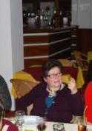 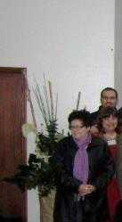MAIA 2013
É SÓCIO DA AICL
TOMOU PARTE NO 19º COLÓQUIO MAIA 2013, NO 20º EM SEIA 2013 E 21º NOS MOINHOS EM 2014

MARIA DO ROSÁRIO GIRÃO, UNIVERSIDADE DO MINHO, BRAGA E AICL

MARIA DO ROSÁRIO GIRÃO RIBEIRO DOS SANTOS
Docente e investigadora na Universidade do Minho, doutorou-se na Universidade do Minho, em 1993, com uma tese intitulada À sombra de Baudelaire. Estudo da receção de Baudelaire na Literatura Portuguesa. Do romantismo ao modernismo.
Desde então, tem-se consagrado ao ensino da literatura comparada e da literatura francesa, bem como à orientação de teses de Mestrado e de Doutoramento.
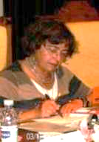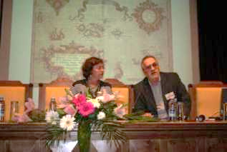BRAGANÇA 2010
Tendo participado em muitos Colóquios, nacionais e internacionais, publicou, em 2007, “Os Fantasmas de Troia: La Bella Elena” e, em 2009, “Monsieur Proust: O Homem das Leituras Solitárias”.
Foi Diretora do Departamento de Estudos Românicos e do Master em Estudos Franceses, tendo publicado em coautoria com a Dr.ª Helena Chrystello, uma Antologia de Escritores Açorianos Contemporâneos (bilingue e monolingue) e a ANTOLOGIA NO FEMININO: 9 ILHAS 9 ESCRITORAS. Ministrou na Universidade do Minho, o 1º curso breve “INSULARIDADES E AÇORIANIDADES” um projeto dos Colóquios da Lusofonia, e orienta Mestrados onde se estudam autores açorianos.

TEMA 3.1. CRISTÓVÃO DE AGUIAR: PARA UMA POÉTICA DA MONTANHA E DO MAR, MARIA DO ROSÁRIO GIRÃO RIBEIRO DOS SANTOS E MANUEL JOSÉ SILVA. UNIVERSIDADE DO MINHO, BRAGA, PORTUGAL

“Sou uma ilha
Cercada de palavras
Cobriu-se a ilha de bruma
Trespassou-a a maresia
Vestiu-se de musgo
E habituou-se ao doce embalo
Na crista de uma onda.”
(“Ilha de Palavras, 2015:161).

Quando o carteiro não bate, o telefone não toca, a carta não chega, o e-mail não apita e a palavra não desperta, urge recorrer à escritoterapia (neologismo nosso) como meio de suprir à insuficiência da vida através da plenitude que é sólito a arte oblatar.
Este Verbo (no sentido bíblico do lexema) terapêutico (que designamos por escritoterapia), genologicamente diversificado, tanto pode espreitar a missiva e o soneto como invadir a prosa poética e o poema em prosa, transitando da autobiografia para a autoficção, destilando biografemas que a memória estigmatizou e a imaginação se apressa a transfigurar, estilhaçando o sujeito escrevente no decurso da anamnese e convocando a tensão entre o eu e o outro, o indivíduo e o mundo, o Ilhéu e a Insula. Entre a espera agraciada pela esperança, o aborrecimento deletério, esporeado pela solidão, a demissão letal, pontapeada pelo desânimo, e a graça oriunda da poética catártica vai-se delineando o percurso de Cristóvão de Aguiar em Amor Ilhéu, que, englobando cartas, formas fixas ou sonetos e demais poemas, firma em definitivo uma isotopia passional pela Tellus Mater.
Irrompendo no quotidiano falido, as seis Cartas abertas de Amor Ilhéu (não missivas, porquanto não expedidas, nem epístolas, posto que isentas de solenidade e didatismo) estabelecem um pacto de leitura numa dúplice vertente regida por uma dupla intenção. Por um lado, oferecem-se como espaço de reflexão ditado por uma realidade metaforicamente convertida em mulher fatal – “...a Montanha [Pico]... Num passe de mágica e em requebro erótico, abriu devagar as abas de musselina e mostrou tudo... Brancura rutilante e gigantesca...” (“Carta Terceira”, 2015:20) – ou metamorfoseado mais temporal do que espacialmente: “Hoje é dia de uma feira qualquer, vai de segunda a sexta, não tive tempo de escolher uma, anda o tempo redondo, apinhado de promessas não cumpridas, compridas serão elas...” (“Carta Quinta”, 2015:27).
Por outro, modelam o autorretrato do Autor mediante diálogo falacioso desaguando em monólogo tragicamente lúdico, porque narcísico, ao qual um certo pastiche epistolar não é alheio: “Lancei da mão à tecla para saber da tua saúde, que a minha ao escrever desta vai como Deus é servido...” (“Carta Quinta”, 2015:25); “Assim me despeço (...) Cristóvão de Aguiar, para te servir e amar como a si mesmo...” (“Carta Quinta”, 2015:27).
Expoentes máximos do isolamento e meios eficazes quer para o autoconhecimento louvável quer para a simulação da comunicação (Haroche-Bouzinac, 1995:87), as cartas em exegese escorçam uma paisagem literária dinâmica, pela via de uma conversa, vazada em “discurso descosido” (“Carta Quinta”, 2015:26), com os ausentes, dando-lhes a conhecer o que se lhes diria no caso de a conjuntura se revelar ideal para se lhes dizer. Assim, Natália Correia é recordada quer pelos Sonetos Românticos, quais “Derrames ilhéus” (“Carta Segunda”, 2015:17), quer pelo Prefácio elaborado pela Poeta à obra Eurídice de Emanuel de Sousa (“Carta Segunda”, 2015:18), Vasco Pereira da Costa revisitado é como pintor, mediante o seu pseudónimo Manuel Policarpo (“Carta Quarta”, 2015:22), e Vitorino Nemésio surge homenageado pelo seu inegável talento de comunicador televisivo em Se bem me lembro... (“Carta Quinta”, 2015:26). Afinal, e citando “A Redescoberta”, a epístola “engole ausências sofridas, encurta lonjuras imensuráveis” e alivia “aflições e outras nuvens espessas e baixas que sobrevoam, estáticas e esborralhadas, o arrochado céu do peito” (2015:45).
É, todavia, na prosa poética que se começa a vislumbrar o esboço de um imaginário detendo uma função cognitiva e estética, mediante crescendo visível de patamares de abstração. Com efeito, passa-se da evocação emocionada da figura maternal – “Já não vou encontrar minha Mãe esperando-me (...) Quase há um ano! Nem sequer disse até logo, se Deus quiser (...) Minha Mãe. Vejo-a daqui, tacanha, nos seus quase oitenta e dois.” (idem: 32 e 38) – para o tríptico Mãe-Ilha-Mulher, passível de subsunção em “Ilha-Mulher ou “Mulher-Ilha”: “A Ilha do Pico faz-me as vezes de mulher amada.” (idem: 15). Do mesmo modo, a Montanha picarota, designada em “Assombro” por uma tríplice anáfora (idem: 59), lesta adquire uma aura bíblica ao transmutar-se em Monte Sinai, onde o Patriarca Moisés recebeu as Dez Tábuas da Lei: “A Montanha bíblica não cabe no olhar. Extravasa a humana retina. Bíblica” (2015:53).
Nesta conjuntura topoanalítica, o microcosmo casa volve-se em topografia do ser íntimo, quer a casa natal alicerçada na cripta da casa onírica (Bachelard, 1979:98), quer a casa paradigmática, símbolo dinâmico de regresso ao ventre materno ou de retorno ao espaço original: “A Casa de pedra... Basalto puro! Não sei se me ficará bem principiar pela Mitologia. Não que eu seja uma fera erudita. Mas dá um certo tom. (...) A Casa merece-o. Não o Latim mas a Mitologia.” (idem: 48). Cronótopo mítico, procedendo à fixação de uma súmula de identidades num tempo cerrado e num espaço comprimido, a Casa, onde a trilogia “Penates, Lar e Vesta” se acolhe, faculta o voo ascensional, conquanto a elevação implique sempre “uma estúpida saudade de descida” (idem: 59), corrobora a dialética fora / dentro e confere unidade ao ser votado à dispersão: “A Casa. As Casas. Em todas nascem asas segundo a respetiva aptidão para o voo (...) E agora? A casa. (...) Construíste-a com argamassa de sonho, [...] E a tua casa interior? Já te demoraste nela, a ver se os trastes estão no seu lugar?” (idem: 49 e 86).
Deste vaivém entre a exterioridade em vias de dissolução e a conquista paulatina da interioridade ergue-se, altaneiro, o anelo da viagem, não por espaços físicos calcorreados (Coimbra, Lisboa, Pico), mas por uma rota singular que, paralela à dos milhafres, das cagarras e das ganhoas, é ditada pela homofonia de dois lexemas: “Contemplo a pele e sinto escorrer-se-me a água diáfana do mar enigmático e raro, (...) ele é feminino em certas línguas, e no Francês tem o mesmo som de mãe: la mer...” (idem: 56).
Embora “permanecer em trânsito” (idem: 77) se afigure um estatuto adequado à consciência percetiva do poeta em prosa, mais afeiçoado ao ato de partir do que à chegada propriamente dita, a viagem teima em exercer o seu sortilégio, nomeadamente a viagem sem rumo ou, de preferência, com destino ao Oeste, ponto cardeal da noite, do alpardusco ou pôr do sol e, por conseguinte, da ocultação da estrela ensanguentada na sua “casa de origem”.
Paralelamente ao garajau “Saudoso de seu rochedo” (idem: 75), parte o homo viator, que nasceu com “uma viagem inscrita no silêncio do sangue” (idem: 118), em busca de uma Ilha sacralizada: “A viagem. Soletro as sílabas da palavra (...) A viagem. A Ilha. Um dia vestiu-se de voz e disse: ‘Este é o meu corpo’, e voltando-se para mim: ‘Toma-o em memória de mim’...” (idem: 79). E de tal modo demanda a Ilha, numa incessante busca espiritual, que, ao encontrá-la, acaba por com ela corporeamente se fundir, tornando-se um Homo Insula: “Redescubro a Ilha em mim num ímpeto sensual que nunca ponderei. (...) Tempos angustiados. Ainda me doía, desatinada, num cacho de velhas metástases.” (idem: 106).
Homo Insula, ele resulta da transição do Homo Aestheticus para o Homo Symbolicus ou, mais bem dito, para o ser que, afeiçoado à transfiguração e subsequente renascimento, busca a origem na sua essência sensorialmente renovada: “Voltar à origem é sempre uma aventura. (...) Regressar à origem com olhos novos é uma aventura. (...) Será uma aventura voltar à origem com ouvidos novos. (...) Regressar à origem investido de olhos e ouvidos novos é uma temeridade.” (idem: 67, 68, 69 e 70).
Ao longo deste périplo temeroso, com enfoque na origem que preside ao início do Verbo e na palavra que faz ressaltar o princípio da criação, a simbólica dos quatro elementos fornece, na perspetiva bachelardiana, as “hormonas” (1990:19) de uma quádrupla imaginação material e cósmica. Se o Cosmos e a Ilha são “harmonizados num só ventre” (idem: 99), tal conciliação a mais se não deve do que ao “princípio iniciático da água” (idem: 102), à força purificadora e destruidora do fogo – “Escrevo com os restos de lume que usurpo à vida...”/”Vou cantar-te no lume do poema...” (idem: 74 e 175) –, à psicologia ascensional (1990:31) configurando uma poética da elevação e uma metáfora da queda – “Afundei-me num poço. (...) Procuro (...) salvar-me do precipício.” (idem: 76) – e à terra insulana que simboliza o desejo, a fecundidade e a regeneração: “Plantei-a [“ilha esperada e trazida”] na planície da memória.” (idem: 72).
Nesta sequência, a imaginação, definida por Bachelard como sendo menos a capacidade de formar do que de deformar imagens, põe a nu o psiquismo hidrante, ígneo – porquanto, segundo Paracelso citado por Bachelard, o que procede do fogo possui verdadeiramente o germe da vida (1972:128-129) –, aéreo e telúrico, trampolim para a modelação da palavra e modulação antecipada do ato poético, mercê do oximoro que opera a reunião dos contrários: “Pus-me a tecer um cântico de amor no tear da madrugada. Cantei o incêndio que em meu glaciar se vai lavrando, o mar transferido, a água escorrendo dos corpos ateando as sílabas primordiais da criação.” (idem: 119).
Nestes prolegómenos da escrita, a imagem literária torna-se o agente criador por excelência: representação dotada, ab initio, de poder de transformação, eis que se alimenta, em seguida, de novas significações para, finalmente, desembocar na expressão linguística, que se vai sondando e tateando, podando e mondando.
Não afirmou Bergson (1982:11) que o Poeta “est celui chez qui les sentiments se développent en images et les images elles-mêmes en paroles”? Cumpre, no entanto, referir que nem sempre as palavras são “dociles au rythme”, como escreveu o filósofo francês, visto que, e citando uma fórmula gnómica de Cristóvão de Aguiar, “Escrever é abrir o fleimão com a lanceta bem afiada. Fica-se mais leve e apto a fazer peito à próxima onda...” (idem: 95). Nesta ordem de ideias, tanto os poemas em prosa, género oximórico, que diferenciamos da prosa poética pela sua autonomia e brevidade, como as formas fixas que são os sonetos surgem repassados de considerações metapoéticas, oscilando entre o voo sublimado (condição sine qua non para a poiesis) e a inevitável queda (aparentada com a impotência artística). Tendendo mais para a prosa do que para a poesia, interroga-se o Homo Insula, cultor da fuga ao concreto e inevitavelmente vergado ao abstrato, sobre a sua vocação ou estro de cariz visual: “A poesia estende-me a mão. Não sei colhê-la. Nunca aprendi. Desperdiço o instante. (...) O soneto já está adiantado / Mau grado uma rima brumacenta.” (idem: 123 e 131).
Entra, então, em palco o Homo Faber (no sentido figurado do termo), arrimado à escrita como sendo “o melhor refrigério de que vou [vai] usufruindo”, lúcido muito embora no tocante à dor que ela, a escrita, acarreta, não só pela revivescência de uma vida lábil como pela superação artística dessa instabilidade: “Aprendo a bebericar o sofrimento” (idem: 120) – confessa o sujeito lírico.
Explorador denodado do imo ignoto, decifrador e tradutor do inconsciente refreado – “negro y oscuro – nigrum, nigrius nigro (...) como bien decían los alquimistas” (Jung, 1983:49-50) –, forjador incansável de rimas e ritmos e artesão resiliente de palavras que “não dizem” (idem: 96), e que, precisamente por não dizerem, sulcam um lastro cicatricial, passa a acendê-las com prudência para que, destarte iluminadas, possam seguir o seu destino alado: “[palavras] estavam sempre à beira / De voar no dorso de um estilhaço ...” (idem: 133); “As palavras têm asas. Faço tê-las. Empresto-lhas.” (idem: 88).
Afinal, o ofício de ir “Caiando de palavras o muro dos dias” (idem: 134) não passará pela alquimia que, não tendo nascido no ocidente, constitui uma das vias essenciais da tradição ocidental? Tanto para o comum dos mortais como para certos alquimistas, a alquimia é passível de definição como a arte de converter em ouro...
De assinalar, porém, que, enquanto para os primeiros não passa de uma mera quimera, expressam os segundos, convictos, a sua realidade. Impõe-se, neste contexto, a alquimia espiritual, modelo e chave da alquimia intelectual, moral e social (visto que, segundo o enunciado de Hermes na famosa Tábua de esmeralda, o conhecimento de uma conduz à descoberta das restantes), firmando-se como a via do absoluto que mais não é do que a reintegração do homem na sua dignidade primordial (Savoret, 1978:19), dado que o universo é uno e esta unidade garante a verdade.
Atente-se, no que respeita à inserção e fusão cósmica que a harmonia carateriza, em duas quadras do quinto poema não de “O Sentimento dum Ocidental”, de Cesário Verde, mas do “Sentimento de um ilhéu encalhado numa praia” do Escritor açoriano:

“... Bem no fundo das malas por abrir
Deixei alguns vulcões acomodados
Por ora não me dão quaisquer cuidados
Eles nunca explodem a dormir

Recebi-os há muito em testamento
Não houve qualquer zanga na partilha
E o mar e o magma e o fogo e o vento
E tudo quanto completa a maravilha.” (idem: 152).
Quedemo-nos, numa segunda instância, num sujeito peripatético e místico que tenta produzir a Pedra Filosofal (objetivo da alquimia tendendo para a perfeição) “encalhada”, incerto quanto ao êxito da sua aptidão para a busca mágica e respetiva transmutação:
“Na praia solitária do meio-dia
Passeio na areia sem destino
Cada passo é um verso de magia
Que não sei converter em ouro fino.”
(idem: 151).
Aproximamo-nos, a passos largos, do que julgamos ser o cerne temático da poética da montanha e do mar de Cristóvão de Aguiar: o fatalismo de haver nascido prematuramente dual, a dualidade deletéria que a existência se compraz em agudizar – tanto pelo medo, culminando no medo de vir a ter medo, como pela solidão, sentida até no meio da turba – e o percurso transitivo, o estar e o não estar em simultâneo, conducente a uma qualquer transplantação ou renovo capazes de soldarem com eficácia o eu fendido (e não fendilhado).
Homo Duplex, ele está cônscio da cisão do seu ego – “... Sinto apenas o corpo mole mole/Anda a outra metade ainda embarcada... “ (idem: 150) ou “Noutro mar o meu corpo é verde-escuro (...)/ Entre mim e ele há um velho muro...” (idem: 151) –, da apetência pela máscara ou persona – “... À espera da próxima largada / Em que vou disfarçado de meu filho.” (idem: 152) –, da hesitação no tocante ao eventual não-reconhecimento da sua imagem, no reflexo que o espelho emana, e da não-identificação da sua própria voz ao telefone não raro emudecido: “Gostava de verificar se o reflexo [do espelho] condiz com este que arrasto. (...) Ao ouvir a própria voz sobressalto-me em arrepios. Não me identifico com ela.” (idem: 90).
Visando a reconquista da unidade, socorre-se da imagem arrojada que faculta a transposição visual – “Vesti-me de gala para recebê-la [a primavera] no portaló do meu veleiro de cruzar mares tempestuosos. (...) gostaria de principiar esta escrita com um murro de sol nas ventas destas linhas e entrelinhas...” (idem: 103 e 107) –, da metáfora que a anáfora se apresta a escandir, trampolim seguro para uma expansão panteísta e mística – “Pr’a ti o mar tranquilo da minha ternura /(...) Pr’a ti o sal e a boca e a língua futura /...” (idem: 136) – e da alegoria salvífica, permitindo pela transubstanciação da linguagem a transverberação do ser: “Enamorei-me de mim por estar enamorado de Ela. (idem: 114).

A reforçar a musicalidade poética (traduzida pelas figuras de estilo, pela motivação do símbolo, pela linguagem do silêncio e pela valsa das palavras) desembocando na consistência da unidade atingida, irrompem aliterações sugestivas – “...confidências do sal, do sol e do sul.” (idem: 729), um homeoteleuto feliz – “...corpo de Ilha. Irrompe-se do mar, escorrendo gotículas de luar...” (idem: 80) –, um ou outro parónimo – “...esta lonjura tão breve só extensa e intensa...” (idem: 108) –, uma metátese eloquente – “Toalha estendida num chão de pedras e perdas.” (idem: 110) – e um poliptoto sagaz: “O destino destinou que assim fosse. Sintoniza-me em ondas hertzianas e ninguém sonha o porto de sintonia...” (idem: 118).
É assim que, graças à fusão do ser humano e do homem literário, moldado, segundo Bachelard, pela memória e imaginação, mediação e expressão, pensamento e sonho, a isotopia da dualidade cede lugar à reconstrução identitária: “Cabemos afinal num só destino / O que de mim sobeja e eu também.” (idem: 155).
Ora, segundo Umberto Eco, as nossas “fantasias sobre as ilhas” movem-se “entre o mito de uma ilha que não existe, isto é, o mito da ausência, o de uma ilha que existe demais, isto é, o mito do excesso, o de uma ilha não encontrada, o mito da imprecisão, e o de uma ilha não reencontrada, ou seja, um mito da ilha perdida.” (2011:277).
Secundarizando os paradigmas insulares de Verne, Stevenson e São Brandão, não estará esta tipologia patente em Amor Ilhéu? Entrando-se pelo Pico, incontestável ponto de referência designado por “Montanha”, vão-se percorrendo as capelas laterais da nave da insularidade: a representação metafórico-simbólica da insula, incidindo tanto sobre o fascínio da lonjura como sobre o fascínio da distância – “Ilhas enfeitiçadas” (...) O oeste da lonjura de não querer vir a perdê-la... [a Ilha]” (2015:108 e 119) –, a sempiterna busca ou demanda de um espaço insular “desencaminhado”, onde reside um ilhéu ‘excedentário’ – “Nunca irá esquecer-se [uma roseira amarela] de perdurar na Ilha procurada (...) Persisto em demandá-la [Ilha à vista] num bote calafetado de festa. (...) o Emanuel, dizia-te, carrega igualmente, na bússola das emoções, uma Ilha extraviada (ser ilhéu é um excesso da natureza)...” (idem: 103, 115 e 19) –, e, por fim, uma insula perdida, que tão-somente existe na memória do Navegador poético: “...uma ilha que só em mim persiste. (...) Eu que sou o Senhor / Do mar das ilhas da memória /...” (idem: 149 e 190).
A epifania, o pantocrator, é o imaginário insular, o refrigério da Ilha, de nome Amor Ilhéu, que sublima o estigma da vida através da escritoterapia. Que importa, afinal, a dualidade de origem se ela é vencida pela escrita? Que importa, afinal, a solidão intrínseca quando exteriorizada pela palavra terapêutica? Que importa, afinal, uma certa mentalidade insulana, quando delida pela imagem da Ilha mítica, cujo perfil vai mudando “com a cor do céu, a bruma, a hora do dia e talvez até mesmo com a doce estação?” (2011:302). Que importa, afinal, a vida falida se tal falência é transfigurada pela verticalidade da “chama da candeia”, desaguando no ‘deslumbramento’?
Cumpre, a este propósito, referir que o culto da gramática, nas suas vertentes lexical, sintática e morfológica, transparece em Amor Ilhéu, como pendente das Charlas. Leia-se o seguinte extrato de “As Voltinhas do Marão”:
”Sinto-me alumbrado. Em chegando a casa, hei de certificar-me do exato e profundo significado do lexema. Em que medida se desvia de deslumbramento. Penso que não terá o mesmo significado sentir-se alguém alumbrado ou deslumbrado. Abro agora o dicionário e leio: ‘alumbramento: inspiração sobrenatural; iluminismo’. [...] Leio a seguir – deslumbramento: ‘fascinação, encanto, maravilha, cegueira, obcecação’. Prefiro o primeiro. Sinto-me alumbrado.” (idem: 42).
E nós, depois de termos lido a Obra poética, preferimos o segundo.

Referências Bibliográficas

Aguiar, Cristóvão (2015), Amor Ilhéu. Prosa poética, Sonetos e outros Poemas. Porto: Afrontamento.
Bachelard, Gaston (1972), A Psicanálise do fogo. Lisboa: Editorial Estúdios Cor. Tradução de Maria Isabel Braga.
Bachelard, Gaston (2008), La flamme d’une chandelle. Paris: Quadrige/Puf, 4e édition.
Bachelard, Gaston (1990), L’air et les songes. Essai sur l’imagination de la matière. Paris: Librairie José Corti.
Bachelard, Gaston (1979), L’eau et les rêves. Paris: Librairie José Corti.
Bachelard, Gaston (2011), La poétique de l’espace. Paris: Quadrige/Puf, 10e édition.
Bachelard, Gaston (1979), La Terre et les rêveries du repos. Paris: Librairie José Corti.
Bergson, Henri (1982), Essai sur les données immédiates de la conscience. Paris : Quadrige/Puf.
Bernard, Suzanne (1978). Le poème en prose. De Baudelaire jusqu’à nos jours. Paris: Librairie Nizet.
Centeno, Yvette (1987), Literatura e Alquimia. Ensaios. Lisboa: Editorial Presença.
Chevalier, Jean e Gheerbrant, Alain (1982), Dictionnaire des symboles. Paris: Robert Laffont, Bouquins.
Eco, Umberto (2011), Construir o inimigo e outros escritos ocasionais. Lisboa: Gradiva. Tradução de Jorge Vaz de Carvalho.
Fontaine, David (1999), La Poétique. Introduction à la théorie générale des formes littéraires. Paris: Nathan Université.
Grell, Isabelle (2014), L’autofiction. Paris: Armand Colin.
Haroche-Bouzinac, Geneviève (1995), L’épistolaire. Paris: Hachette Supérieur, Contours littéraires.
Jung, Carl Gustav (1983), La Psicologia de la Transferencia. Barcelona-Buenos Aires: Ediciones Paidos.
Roumette, Julien (2001), Les Poèmes en prose. Paris: Ellipses, Thèmes & Études.
Sandras, Michel (1995), Lire le Poème en prose. Paris: Dunod, Lettres SUP.
Savoret, André (1978), “Qu’est-ce que l’alchimie ?” Cahiers de l’Hermétisme. Paris: Albin Michel, 15-29.
Tadié, Jean-Yves (2012), Le récit poétique. Paris: tel Gallimard.
Wunemburger, Jean-Jacques (2013), L’imaginaire, Paris: Puf.
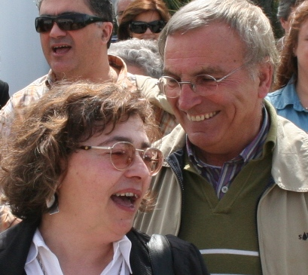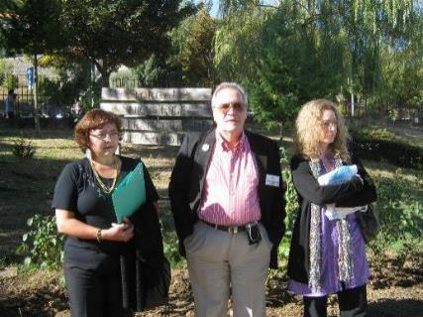
LAGOA 2009 Bragança 2010

TEMA 3.3. TABUCCHI E VILA-MATAS: UMA CONVERGÊNCIA AÇORIANA DE OLHARES? - MANUEL JOSÉ SILVA, MARIA DO ROSÁRIO GIRÃO RIBEIRO DOS SANTOS Universidade do Minho, Braga, Portugal

Na vanguarda da renovação da narrativa espanhola, Vila-Matas, detentor de uma vasta obra metaliterária e autoficcional, é, consoante o testemunho de Ricardo Piglia, “o escritor da história imaginária da literatura contemporânea”.
Advogando o desaparecimento do privilégio autoral e o repúdio pela identidade pessoal, a pluralidade de sentidos subjacente a uma escrita sinónima de impostura e o culto inédito de citações distorcidas ou inventadas, o escritor barcelonês, mais viajante - na senda pessoana de “Perder países” – do que turista, rende preito a Amália Rodrigues em Extraña forma de vida e à Ilha da Madeira em El viaje vertical.
Admirador de Antonio Tabucchi, cuja escrita o fascina, o homo viator Vila-Matas, quer numa entrevista a Curro Cañete quer num capítulo de Desde la Ciudad Nerviosa, homenageia o arquipélago açoriano, que visitou para redigir a crónica “En las Azores”, para se sentar no banco onde Antero se havia suicidado e para escutar histórias de espionagem num bar da Cidade da Horta, defronte do Pico, que havia mitificado na esteira da mitificação que dele havia feito o Autor de Mulher de Porto Pim.
Mediante galeria significativa de personagens que pululam como quase heterónimos, cultivando a ausência e o vazio conducentes ao fracasso literário (que uma produção invejável contradita), Vila-Matas apressa-se a destilar memórias viageiras das “Ilhas de Bruma” na sua obra romanesca.
Assim sendo, não glorificarão, nas pisadas de Tabucchi, El Mal de Montano e Exploradores del Abismo os Açores?
Falar de Antonio Tabucchi e de Enrique Vila-Matas é, inquestionavelmente, abordar menos o turismo do que a viagem, conceitos que começamos por definir com Michel Onfray.
“Viajar pressupõe (...) uma vontade etnológica, cosmopolita, descentrada e aberta. O turista compara, o viajante separa. O primeiro fica à porta de uma civilização, aflora uma cultura e contenta-se em (...) apreender os epifenómenos, à distância, (...) o segundo esforça-se por entrar num mundo desconhecido, (...) desejoso de apreender esse mundo do interior, compreender – segundo a etimologia da palavra.” (2009:61).
Se o comparatista indicia o turista e o anatomista designa o viajante, este último, para Paul Theroux, aparenta-se com o estrangeiro ou intruso, enquanto o primeiro acalenta a ilusão da não-estranheza e, até, da benfeitoria em relação aos países visitados (2012:164). Afinal, não será a recetividade, sob o ponto de vista de Alain de Botton (2004:242), a caraterística fundamental do espírito do viandante e do objetivo do périplo, menos circular do que retilíneo, na ótica de Claudio Magris?
Em entrevista dada a Carlos Vaz Marques, num dos ‘cenários’ de Aire de Dylan, confessa Vila-Matas: “Antonio Tabucchi foi importantíssimo para mim. Sempre me atraiu muito o que escrevia. Quando nos conhecemos, aqui em Barcelona, disse-me: ‘Enrique, porque me persegues?’ Um conto seu que durante anos guardei na memória serviu-me de ponto de partida para Aire de Dylan.” (2012:29). Do mesmo modo, e respondendo, no “Questionário de Proust”, à questão “Se morresse e reencarnasse numa pessoa ou coisa, o que crê que seria?”, Vila-Matas apressa-se a afirmar: “Moleiro na ilha do Corvo, nos Açores.” (2012:31).
De facto, o culto do arquipélago açoriano “inolvidável”, qual cronótopo mítico amiúde revisitado na sua obra, alicerça-se numa viagem que teve como objetivos a elaboração da crónica intitulada “En las Azores”, a conceção de viajar como sinónimo de “Perder países”, na terminologia pessoana (deslocando-se aos Açores, mais não poderia “perder” do que os próprios Açores...), a sempiterna necessidade de fuga e de encontro subjacentes ao périplo repentino (e não programado...), o desejo de se sentar no banco onde Antero se havia suicidado e o anelo de conhecer o faialense Café Sport, vulgarmente conhecido por Peter’s, imortalizado por Tabucchi em Mulher de Porto Pim.
Este itinerário almejado e cumprido (viria a inteirar-se da morfologia das ilhas, a saudar Antero no seu túmulo e a tutear os frequentadores do Peter’s) lesto desagua num “lugar de memória” que uma súmula de representações estéticas parecem cristalizar. Autor de vanguarda, pós-modernista, o escritor barcelonês advoga a disrupção do privilégio autoral, a ubiquidade da diferença, a diversidade genológica e a escrita como mentira ou a ficção como impostura, sitiada no gosto pela alteridade e na invenção de duplos do eu, gerando de contínuo duplos de duplos, extraficcionais e intraficcionais (em graus diversos de ficcionalização).
Por um lado, a autoficção, a invenção do ser no decurso da anamnese – conducente à tenuidade de fronteiras entre a vida e a arte –, o tentame de questionamento, na senda proustiana, da hegemonia da literatura sobre a existência (afirmação e denegação) ou, mais bem dito, a tensão entre a arte e a vida, consistindo a primeira numa tentativa de ir mais além do vivenciado: “...a literatura tem uma considerável vantagem sobre o que vivemos: a de podermos voltar atrás e corrigir.” (2008:262).
Em contrapartida, e atente-se na aparente contradição (justificada em pleno pelo internamento do narrador), “a vida seria sempre a vida” (idem: 278), conquanto a literatura não deixasse de ser “sempre mais interessante que a famosa vida.” (idem: 277). À luz desta dialética, insuscetível de desembocar numa síntese apaziguadora, parece justificar-se em pleno, no tocante à representação romanesca da viagem, a tentação de “dar o salto da literatura para a vida” (idem: 260) ou, por outras palavras, viver o que foi escrito após escrever o que vivido foi.
Por outro lado, a ‘religião’ da intertextualidade, apoiada quer na assimilação de outras vozes, quer na preservação da originalidade literária, desaguando num texto-palimpsesto repassado de uma prática citacional subversiva. Aliás, em Perder Teorías, não deixa Vila-Matas de ‘elencar’ os itens definidores da sua estética: “ ‘La intertextualidad’ (escrita así, entrecomillada). / Las conexiones con la alta poesía. / La escritura vista como un reloj que avanza. / La victoria del estilo sobre la trama. / La conciencia de un paisaje moral ruinoso.” (2010b: 28).
Procedente desta enumeração, fácil se torna detetar a invenção e distorção de citações, tendendo para uma “imagem (...) feita com traços alheios” (2008:236), escorçada mediante lúdica apropriação, plágio voluntário e pastiche generalizado do que tantos outros disseram, posto que “Escrevemos sempre depois dos outros.” (ibidem). Tal asserção justifica cabalmente “la invasión en mis textos de citas literarias totalmente inventadas, que se mezclan con las verdaderas. Eso complica aún más el procedimiento, pero también es cierto que lo alegra.” (2010b: 35).
Tanto a autoficção como a intertextualidade perpassam, sob a égide do arquipélago açoriano e à sombra da prosa tabucchiana, em El Mal de Montano e A Viagem de Rita Malú. Quedando-nos no primeiro romance, é-nos dado acompanhar clinicamente o caso trágico do jovem Montano que, depois de haver publicado um livro sobre escritores que abdicaram da escrita (quais Bartleby herdados de Melville...), se tornou ágrafo, paralisado e bloqueado no que respeita ao ato de escrever, vítima irónica do mal por ele tematizado.
Também o pai de Montano, narrador e crítico que assina a sua produção com o matrónimo (e não ‘seudónimo’...) Rosario Girondo, exacerba de tal modo a literatosis da qual padece que toma a resolução de encarnar na própria literatura, transmutando-se em memória da Biblioteca universal e passando a ser membro de uma sociedade secreta contra os inimigos do literário.
Obcecado pela morte iminente da literatura – “perseguida por mil perigos e diretamente ameaçada de morte” (2008:50) –, vai paulatinamente desenhando o mapa de Montano, constituído “pelas mais diversas províncias ou zonas maléficas” (idem: 59), de entre as quais demograficamente sobressai a legião dos escribas responsáveis pelo desenfreado crescimento de “erva daninha” ou, descodificando a alegoria, pela temível e selvática profusão de maus livros, suscetíveis de prejudicarem os leitores “mergulhados hoje em dia numa notável confusão”: “...toda a gente (...) se sente capaz de escrever um romance sem nunca ter aprendido nem sequer os instrumentos mais rudimentares do ofício...” (ibidem).
Cônscio da urgência de “pensar apenas em coisas naturais” e de avistar “vacas loucas a pastar em verdes prados sob a formosa chuva” (idem: 35), acata, por fim, os conselhos de sua esposa, Rosa de nome, que o convence a “fazer turismo não cultural”, a dedicar-se à “serena contemplação da Mãe-Natureza” e a “observar pores de Sol” (idem: 18), indícios paisagísticos sintomáticos do destino a eleger. É, então, que parte para os Açores, onde a madrasta de Montano vai rodar um documentário sobre as baleias, no qual Felipe Tongoy desempenha o papel de falso baleeiro: “O documentário de Rosa pretende registar o deprimente estado atual do mundo das baleias e dos baleeiros dos Açores, sempre com o fundo literário de Moby Dick.” (idem: 41). Neste romance labiríntico, em que o tema – o triunfo da literatura –, estilhaçado por uma panóplia de motivos – crítica à desconstrução de Derrida e ao desconstrucionismo –, percorre uma considerável pluralidade de géneros – literatura de viagens, conto, “Dicionário do tímido amor à vida”, “Teoria de Budapeste” e “Diário de um homem enganado” –, firma-se Tongoy, o ator “mais feio do mundo”, como o “Nosferatu nos Açores” (idem: 41), identificando-se o narrador com o “Dom Quixote dos Açores” (idem: 80).
Já no Faial, defronte do Pico, e na companhia do ator draculaneamente vampiresco, Montano, o anti-herói justiceiro enfermo de literatura, imagina que se torna um manuscrito e apressa-se a integrar o vulcão picoense no seu mapa: “Desenhei-o há bocado e situei no seu interior galerias subterrâneas onde trabalhariam silenciosas e invisíveis toupeiras que se estariam a dedicar a conspirar contra o literário.” (idem: 69-70).
Persistindo, ao longo do romance, na concentração de “toupeiras” e acumulação de “ervas daninhas” (lesando o desabrochar de outros rebentos) ou, por outras palavras, na parafernália de falsos escritores e maus livros, quais lavas metafóricas que a cratera picarota anseia expelir – “Aquela [sic] noite, no Faial, (...) ocorreu-me (...) ser eu mesmo a literatura, (...) para (...) tentar preservá-la da sua extinção, para defendê-la das toupeiras do Pico.” (idem: 183) –, eis que o narrador desmente alguns dados biobibliográficos fornecidos no incipit. Primo: não é crítico literário, mas “narrador de largo e conhecido percurso” (idem: 100); secundo: Rosa não é realizadora cinematográfica, mas agente literária; tertio: Montano não existe, pois Rosa e o narrador, vivendo juntos há vinte anos, nunca tiveram filhos (ibidem).
Tongoy, em contrapartida, não é um barthesiano “ser de papel”, mas “um ator que vive em Paris (...) algo famoso em França e Itália, não tanto em Espanha.” (ibidem). Na Segunda Parte do romance em apreço, algumas razões dilucidativas da deslocação aos Açores, indevidamente explícitas ou voluntariamente omissas na Primeira Parte, vão sendo aventadas: além da curiosidade do narrador, que, afinal, nem é crítico literário nem tem um filho chamado Montano, no tocante ao tabucchiano Peter’s e da de Tongoy no que diz respeito à vida dos baleeiros, sobretudo no antigamente, Rosa “acabou também por encontrar um motivo acrescido [...] estava convencida de que era uma grande aventura ir procurar o ‘escritor escondido’ da ilha do Pico.” (idem: 165-166).
Deixemos, momentaneamente, de lado El Mal de Montano e o mapa do mal de Montano (incidindo sobre o bloqueio do avanço das “toupeiras” da “Picolândia”, na feliz expressão do Escritor e Poeta Manuel Tomás Gaspar da Costa), para nos debruçarmos sobre a Primeira Parte do tríptico Porque ela não lho pediu, intitulada A Viagem de Rita Malú, a “melhor imitadora de Sophie Calle” (2007:217) ou, mais bem dito, o duplo mais conseguido da “romancista de parede”, esse peculiar género artístico tomado de empréstimo ao modelo replicado.
Em Não brinques comigo, Segunda Parte da trilogia em exegese, desconstrói o narrador a história narrada, eliminando o seu duplo Rita Malú e asseverando que escreveu esta narrativa de viagem para Sophie Calle, tanto movido pela admiração ímpar por ela nutrida (reforçada pelo caráter algo inacessível da artista.), como honrado pelo pedido-proposta que ela lhe fizera, desejosa de encarnar numa personagem por ele inventada, obedecendo deste modo piamente ao seu criador... (idem: 233).
Por fim, na Terceira Parte (intitulada O Enredo em si) deste romance que se vai desconstruindo à medida que se constrói, mediante uma sempiterna “mise en abîme" regida pela especularidade, não deixa o narrador de se questionar: “Porque é que inventei que Sophie Calle me tinha telefonado para casa? E porque é que inventei que me tinha pedido que escrevesse algo que ela depois pudesse viver? É muito possível que tivesse inventado tudo precisamente porque ela não o pediu.” (idem: 263).
Convocando de novo a dialética arte/vida a que já aludimos, cumpre assinalar, neste antirromance e metarromance, a metalepse que constitui o ‘salto’ do escritor barcelonês para a ficção, já que “se o tema de Dom Quixote é o do sonhador que se atreve a converter-se no seu sonho, a minha história será a do escritor que se atreve a viver o que escreveu (...) o que inventou acerca das suas relações com Sophie Calle...” (idem: 263). Assim sendo, em A Viagem de Rita Malú, a idólatra de Sophie Calle toma a decisão de “viajar errante” (idem: 224) até ao Pico, com o escopo de conhecer um escritor célebre que não voltara a ser visto depois de ter dado ao prelo um romance sobre a encenação do seu próprio desaparecimento.
Confrontada, já perto de Madalena, com uma canada conducente a uma pequena casa vermelha (análoga à do seu sonho), acaba, resoluta, por bater à porta, que lhe é aberta não pelo jovem escritor Turner de trinta anos (cuja fotografia ela tivera ensejo de ver na contracapa de um dos seus romances), mas pelo mesmo escritor Turner “com mais cinquenta anos” (idem: 232). Não será despiciendo, neste contexto, transcrever o explicit.
“– Esta casa é frequentada por um fantasma – explicou-lhe o ancião. (...) - E quem é esse fantasma? – perguntou ela.
- Você – disse o ancião, e fechou suavemente a porta.” (idem: 233).
Por seu turno, em Não brinques comigo, o narrador, desiludido pelo adiamento constante, por parte de Sophie Calle, em viver a personagem que, para ela, ele havia propositadamente modelado, anota e leva-nos a notar a subitânea reviravolta da intriga: “... via de repente como (...) o fantasma se tinha modificado, agora o verdadeiro fantasma – como na história de Rita Malú – era ela [Sophie Calle]. (...) o fantasma da casa do Pico fizera muito bem quando fechou delicadamente a porta a Rita Malú.” (idem: 254 e 259).
Ainda nesta sequência, e transitando para O Enredo em si, o narrador, travando conhecimento, enfim, com Sophie, que lhe propõe, enfim, a vivência da história por ele escrita, comunica-lhe que já não pretende “ir mais além da literatura” (idem: 277), ou seja, sondar e explorar o abismo, incorrendo destarte em perigo de morte: “Olhei-a (...) quase me apercebi de que ela (...) tinha diante de si o fantasma da ilha do Pico.” (idem: 278). Quais os limites entre o vivido e o recriado? – indaga, em jeito de desafio, Vila-Matas, ao fundir-se em El Mal de Montano e Porque ela não lho pediu com a personagem que encarna o anelo do seu criador: o desaparecimento. Folheando, aliás, Doctor Pasavento, fácil se torna concluir quer a explosão da unidade falaciosa do protagonista numa vertiginosa pluralidade, quer o mito do desaparecimento do sujeito escrevente, bem como o da sua reaparição num impetuoso vaivém...
A fim de corroborar a ‘autenticidade’ desta figura (do escritor), parcamente ficcionalizada, analisemos o espaço não ficcional onde ela se agita, não sob o ponto de vista geocrítico (na perspetiva de Michel Collot), incidindo sobre o significado/a significação do espaço no texto, nem numa perspetiva geopoética, concentrando-se na correlatividade entre a criação literária e o espaço representado (significante), mas numa ótica geográfica, equivalente à abordagem dos referentes geográficos ou lugares reais que os textos vão gotejando.
Debrucemo-nos, numa etapa inicial, sobre a situação geográfica e geomorfológica do Arquipélago açoriano; atentemos, de seguida, nas três povoações que fazem parte do Pico; aproximemo-nos, numa terceira instância, do desembarcadouro de Madalena, onde atraca o ferry, da praça de táxis, habitada intermitentemente por dois taxistas solitários cuja postura é nas Lajes, do Museu das baleias e dos baleeiros, sito na rua principal, e da única estrada do Pico, que não prima, a bem dizer, por confortáveis e aprazíveis retas; quedemo-nos, findo o itinerário, no faialense Peter’s, agente genésico da viagem ao Arquipélago efetuada por Vila-Matas, que não resiste à tentação de o pintar com palavras tabucchianas, tomadas de empréstimo a esse livro caleidoscópico, alegoria do naufrágio existencial, que se intitula Mulher de Porto Pim. Haverá prova viva mais concludente da convergência açoriana de olhares (de Tabucchi e de Vila-Matas) do que o quadro comparativo, confrangedoramente incompleto, por nós escorçado?
 | Antonio Tabucchi |  | Enrique Vila-Matas
“O arquipélago dos Açores, em pleno oceano Atlântico, praticamente a meio caminho entre a Europa e a América,” (2010:175).  “Em pleno oceano Atlântico, aproximadamente a meio caminho entre a Europa e a América,” (2013:91). |  | “En pleno oceano Atlántico, a medio caminho entre Europa y América,” (s/d:86).  “...no meio do Atlântico, longe da Europa e longe da América,” (2004:67).  “As ilhas pareceram-lhe [a Rita Malú], desde o primeiro momento, a própria distância. Ilhas no meio do oceano Atlântico, longe de tudo. Da Europa e da América.” (2008:227).
 | “A ilha do Pico é um cone vulcânico que irrompe abruptamente do oceano. Não é mais do que uma montanha alta e íngreme pousada sobre a água.” (idem: 58). |  | “A ilha do Pico era um cone vulcânico que sobressaía de repente do oceano, não era mais do que uma elevada e abrupta montanha poisada sobre o mar.” (2008:227).  “No Pico está o vulcão, que o ocupa quase todo, é a montanha mais alta de Portugal.” (2004:74).
 | “Há nela [Ilha do Pico] três aldeias: Madalena, São Roque e Lajes; o resto é rocha lávica sobre a qual desponta, aqui e além, uma videira enfezada e alguns ananases bravios.” (ibidem). |  | “...no Pico só há três aldeias e o resto é rocha de lava sobre a qual, de vez em quando, cresce um solitário vinhedo e um ananás silvestre.” (idem: 75).
 | “O pequeno ferry atraca no desembarcadouro de Madalena, é domingo e muitas famílias deslocam-se entre as ilhas mais próximas, levando cestas e embrulhos. (ibidem). |  | “Esta manhã, não se via quase ninguém pelas ruas de Madalena (...) [quatro ou cinco passageiros] desceram com os seus sacos e canastras,..” (idem: 74).
 | “Em Lajes há apenas dois táxis, diz-me com satisfação, o dele [condutor] e o de um primo seu.” (idem: 59). |  | “Havia, com efeito, dois taxistas à espera da chegada do ferry...” (2008:231).  “Na praça principal [Madalena] não havia ninguém, só dois taxistas estacionados em frente da pequena câmara...” (ibidem).
 | “A única estrada do Pico corre ao longo dos recifes, cheia de curvas e solavancos, à beira de um mar espumejante. É uma estrada estreita e desconexa que atravessa uma estrada pedregosa e taciturna, com raras casas isoladas.” (ibidem). |  | “É uma estrada que corre ao longo dos escolhos, com muitas curvas e pronunciadas lombas, sobre um mar azul rebelde. A estrada, sombria e estreita, atravessa uma paisagem pedregosa e melancólica, com raras e solitárias casas...” (idem: 76).  “A estrada (...) revelou-se ser um estreito caminho que corria ao longo de um molhe ou quebra-mar, com muitas curvas e lombas pronunciadas, sobre um oceano Atlântico azulíssimo e rebelde. A estrada (...) atravessava uma paisagem pedregosa e melancólica com raras casas, minúsculas e solitárias,” (2008:231).
 | “Apeio-me no largo principal de Lajes, que é uma aldeia silenciosa dominada pela incongruência de um enorme convento setecentista e pela imponência da estela de um padrão...” (ibidem). |  | “Nas Lajes estava aberta a monumental igreja...” (idem: 79).
 | “O museu das baleias fica na rua principal, no primeiro andar de uma casa senhorial restaurada. Serve-me de guia um rapaz com um ar vagamente idiota, que usa uma linguagem clara e cerimoniosa.” (idem: 59-60). |  | “Como era previsível, o museu das baleias estava fechado a sete chaves. O que é que não estava fechado no Pico?” (ibidem).  “Como era de esperar – já a tinham avisado no Faial – o Museu das Baleias estava encerrado.” (2008:231).
 | “O Peter Café Sport é um café no porto da Horta, perto do clube náutico. É algo que funciona como taberna, ponto de encontro, agência de informações e estação de correios. É frequentado pelos baleeiros, mas também pelo pessoal dos barcos que fazem a travessia do Atlântico ou outros percursos mais longos. E como os navegadores sabem que o Faial é um ponto de apoio obrigatório e todos por ali passam, o Peter’s tornou-se o destinatário de mensagens precárias e aventurosas, que não teriam outro endereço possível. Bilhetes, telegramas e cartas estão pregados ao balcão de madeira do Peter’s, à espera de que alguém os venha reclamar.” (idem: 37). |  | “...uno de los 10 mejores bares del mundo (...) del que Antonio Tabucchi nos dice en Dama de Porto Pim que es algo intermedio entre una taberna, un lugar de encuentro, una agencia de información y una oficina postal. (...) Es un templo del gin-tonic y del licor de maracuyá, y es frecuentado por todo tipo de señores de la aventura: desde los antiguos balleneros de Pico hasta la gente de los barcos que hacen la travesía atlántica. Del tablón de madera de este bar penden notas, telegramas, cartas a la espera de que alguien las reclame...” (s/d: 86).  “Não inventei quando disse que Tongoy, Rosa e eu viajámos juntos, o mês passado, aos Açores. Mas, claro está, não fomos rodar nenhum documentário, apenas de férias, pois eu tinha curiosidade de conhecer o Café Sport, mítico bar que aparece em A Mulher de Porto Pim [sic], um livro de Antonio Tabucchi.” (2004:100).  “Na ilha do Faial ficava o Café Sport, também conhecido como Peter’s Bar, um lugar extraordinário: algo intermédio entre uma taberna e um ponto de encontro, uma agência de informações e uma estação de correios; ali iam os antigos baleeiros, mas também as pessoas dos barcos que faziam a travessia atlântica ou outros percursos mais longos; havia um quadro de madeira que recolhia toda a espécie de bilhetes, telegramas, cartas, recordações inventadas.” (2008:227).
 | “Para os navegantes que param na Horta é de regra deixar no paredão do cais um desenho (...) É um muro (...) onde se sobrepõem desenhos de barcos, cores de bandeiras, números, frases. Cito uma entre tantas: Nat, de Brisbane. Vou aonde o vento me levar.” (idem: 36). |  | “... dibujos de barcos con frases que parecen mensajes de náufragos.” (s/d: 86).  “... desenhos de barcos com frases que muitas vezes pareciam escritas por náufragos da vida.” (2008:228).  “... Rita Malú (...) pendurou uma mensagem anónima no quadro de parede do Café Sport: ‘Sou uma náufraga da vida que está aqui para repudiar aquele que considera como o seu último pretendente.’” (2008:229).  “’O amor? Creio nele, mas não é para mim, que não estive nem nunca estarei apaixonada’, escreveu Rita num papel que pendurou (...) na zona mais povoada de missivas de amor do inesquecível quadro de madeira do Café Sport.” (ibidem).
 | “As almas ou alminhas: uma cruz sobre um cubo de pedra, com um azulejo azul e branco no centro representando São Miguel. (...) Muitas são almas de náufragos.” (idem: 30).  “Erguemos os copos [Tabucchi, Breezy e Rupert no barco Amadeus], brindando à viagem. Que tenham bons ventos, desejo-lhes, agora e sempre.” (idem: 35). |  | “... viajé de nuevo a la isla de Faial, a esa población de Horta que hay en las Azores, y recalé otra vez en el cálido bar de Peter, donde con mi amigo Urbano Bettencourt levantamos los vasos en un brindis por todos los viajeros que tienen buenos vientos pero también por aquellos navegantes que ya murieron y cuyas almas de defuntos, a las que allí llaman alminhas se refugian, según los azorianos, en el fondo de los pozos de los patios y su voz es el canto de los grillos...” (2000:169-170).
Venerador incondicional de Tabucchi, Vila-Matas demonstra à saciedade quer uma inquestionável vocação ensaística (que, no encalço de Montaigne, não raro referenciado como precursor, lhe dita sagazes observações sobre Mulher de Porto Pim), quer uma ‘citaciofilia’ humorística, leitmotiv de toda a sua produção romanesca – de que comunga o narrador dessa história de ficção científica, intitulada Amei Bo, que, perdido no universo, se sente nostálgico das nuvens do seu Faial, bem como da “chuva oblíqua da manhã distante” da sua infância (2007:169, 178 e 185) –:
“O humor ocupa o lugar da esperança em tudo. O humor é o eterno inquilino do vazio. (...) O humor é a verdadeira essência do cosmos e do muito que há para além dele. (...) Está claro que tudo o que me resta é o humor...” (2007:173-174).
Afinal, que afinidades e divergências estético-literárias podemos detetar entre Tabucchi e Vila-Matas?
- Saliente-se, em primeiro lugar, o culto da viagem, não a viagem circular, como a de Ulisses rumo a Ítaca, mas a viagem retilínea ou sem retorno. Se, para Tabucchi, “a viagem geográfica, é um movimento no horizontal, mas sempre ancorado na crosta do mundo.” (2010:14-15), define-a Vila-Matas como “un clima, un estar a solas, un estado discretísimo de melancolía y soledad.” (2006:116). Aliás, quer Tabucchi quer Vila-Matas professam uma espécie de “metafísica da viagem”, latente na aceitação do risco, na interrupção do percurso e na fuga à segurança, oferecida, em geral, pelo turismo (Bodei, 2001:160-161).
- Assinale-se, em segundo lugar, a conexão entre viagem e escrita. Enquanto Tabucchi considera a escrita como “uma viagem fora do tempo e do espaço”, asseverando que é “um viajante” que nunca fez “viagens para escrever sobre elas” (2010:14 e 17), Vila-Matas, partilhando da opinião do Escritor italiano e português, não se coíbe de escrever sobre as suas viagens, transpondo-as, como é o caso da cidade de Dublin em Dublinesca, de Paris em Doctor Pasavento e da Ilha da Madeira em El Viaje vertical.

- Refira-se, em terceiro lugar, tanto a dialética literatura e vida como a ficção do eu ou autoficção. Assim sendo, Tabucchi afirma que, sendo a literatura uma forma de conhecimento, ela constitui prova inegável de que “a vida não basta.” (2010:14). Do mesmo modo, não se furta, no “Prólogo” de Mulher de Porto Pim, a confessar a sua “propensão para a mentira”, responsável por algumas histórias de ficção, entre as quais a vida de Antero, suscetível de ser contada “segundo os cânones do hipotético.” (2013:8). Por sua vez, Vila-Matas, desdobrando-se numa panóplia de ‘seudónimos’, heterónimos e matrónimos (além do exemplo apresentado, o de Rosario Girondo, desdobra-se o Doutor Pasavento em Doutor Ingravallo, Doutor Pinchon e Doutor Pynchon & Pinchon), faz jus às miríades de uma alteridade almejada: ser outro ou, como afirma em Diário Volúvel, “Ser um autor novo”, deleitando-se em “jogar” ao que não é. (2010a:25).
- Sublinhe-se, em quarto lugar, a subversão do género literário a que procedem os dois Escritores. Como ‘rotular’ Mulher de Porto Pim? Ficção? Ensaio? Testemunho? Como catalogar Dublinesca? Narrativa de viagem? Peregrinação a lugares literários? Homenagem a James Joyce? Ou reescrita de Ulysses? Ambos os Autores introduzem nas suas obras zonas de terra incognita, subvertendo os modelos de que parecem apropriar-se e permitindo a cada livro a invenção da sua própria forma... (Comment, 2001:131).
- Relembre-se, em quinto lugar, o amor a Portugal partilhado pelos dois Escritores. Não será Requiem uma sonata e um sonho, uma homenagem a “um país que eu adotei e que também me adotou, a uma gente que gostou de mim e de quem eu também gostei” (1991:7), bem como um extraordinário percurso lisboeta, no qual se cruzam, por entre “vivos e mortos” (ibidem), ”O Chauffeur de Táxi”, “O Criado da Brasileira”, “O Porteiro da Pensão Isadora”, “O Barman do Museu de Arte Antiga” e o “Maître da Casa do Alentejo”? Não renderá preito a tradução, para língua italiana, dos poemas de Alexandre O’Neill – cujo verso “è il simbolo e il portavoce di una poesia che si è opposta con tenacia e lucidità esemplari al salazarismo...” 1978:7) – ao surrealismo português? Quanto a Vila-Matas...não constituirá o seu romance Extraña forma de vida tanto uma celebração das cidades lusitanas e das ilhas portuguesas como uma glorificação de Amália Rodrigues?
- Revisite-se, em sexto lugar, o arquipélago açoriano. No capítulo “Os meus Açores”, Tabucchi, depois de informar o leitor de que “Um lugar nunca é apenas ‘aquele’ lugar”, porque “aquele lugar somos um pouco também nós”, assevera que “Mulher de Porto Pim é à sua maneira uma cartografia pessoal.” (2010:178-179). Na mesma ordem de ideias, e num outro capítulo intitulado “Ao longo do molhe da Horta. Faial. Açores”, o Autor recorda as duas viagens que fez aos Açores e subsequentes mudanças nesse período intercalar. Na primeira, o “Faial era então uma ilha de baleeiros”: hoje, os “baleeiros são todos ex-baleeiros, agora pescam atum e calçam sapatos de ténis”, à imagem da velha fábrica, “onde outrora se manipulavam as baleias”, que se transmutou em “centro cultural com biblioteca e videoteca.” (idem: 176). Todavia, o mundo “que muda tão depressa, às vezes possui uma curiosa monotonia própria”: paradigmas da não mudança não deixam de ser os “senhores de passagem”, cujos rostos e gestos se mantiveram iguais, e o Peter’s, cuja especialidade, o gin fizz, “é tão bom como dantes” (idem: 176). Vila-Matas, por sua vez, refere-se aos Açores como um “paraíso”: “Disse para comigo que os Açores eram um paraíso...” (2002:185).
- Uma questão parece levantar-se: qual a razão da preferência dos dois Autores pelo Faial e pelo Pico? Duas conjeturas podem ser avançadas: por um lado, o mítico Peter’s e o não menos mítico Museu dos baleeiros. Por outro, tal atração, não letal, não se deverá a Moby Dick? Atente-se no capítulo, intitulado “Knights and Squires”, do romance de Melville: “No small number of these whaling seamen belong to the Azores, where the outward bound Nantucket whalers frequently touch to augment their crews from the hardy peasants of those rocky shores. (...) How it is, there is no telling, but Islanders seem to make the best whalemen.” (1992:131). Não olvidemos, igualmente, em “First Night-Watch”, a presença do dinâmico “Azores Sailor”... (idem: 189). À imagem de Tabucchi, que longamente perora sobre os baleeiros dos Açores, citando Melville, também Vila-Matas, em El Viaje vertical, assiste a um Congresso, disfarçado de Mayol (figura do autodidata setuagenário), sobre as ilhas e a Mitologia... O aprendizado não deixa de ser jocoso, pela enumeração compulsiva de estereótipos e clichés insulanos:
“Comenzó a anotar palabras y frases sueltas de la negra [Professora de Cabo Verde], y al escribirlas su pulso bailaba al compás de una poesía rara: las uvas del mar, mitos de bonanza, recuerdo continentes que nunca he visto, islas perdidas, Moby Dick, exiliados perpetuos, país no rima con mi país, el sol de los desterrados...” (2006:210).
Ficamos apenas sem saber se o jornalista Pereira, após ter partido de Lisboa, abandonando a página literária nesse dia explosiva (2014:209), e antes de o Lisboa sair, rumou ou não aos Açores.
‘Não afirma’ Pereira...

Referências Bibliográficas

Bodei, Remo (2001), “Variations du moi: Antonio Tabucchi et les modifications du sujet”. Antonio Tabucchi: geografia de um escritor inquieto / Antonio Tabucchi: geography of a restless writer. Lisboa: Fundação Calouste Gulbenkian. Centro de Arte Moderna/Acarte, 155-171.
Botton, Alain (2004), A arte de viajar. Lisboa: Publicações Dom Quixote. Tradução de Miguel Serras Pereira.
Collot, Michel (2014), Pour une géographie littéraire. Paris: Corti.
Comment, Bernard (2001), “Tabucchi à l’écoute”. Antonio Tabucchi: geografia de um escritor inquieto / Antonio Tabucchi: geography of a restless writer. Lisboa: Fundação Calouste Gulbenkian. Centro de Arte Moderna/Acarte, 121-135.
Magris, Claudio (2008) [2005], El infinito viajar. Barcelona: Editorial Anagrama. Traducción de Pilar García Colmenarejo.
Melville, Herman (1992), Moby-Dick or, The Whale. United States of America: Penguin Books.
Melville, Herman (2011), Viajar. Madrid: Gadir.
Onfray, Michel (2009), Teoria da viagem. Uma poética da geografia. Lisboa: Quetzal Editores. Tradução de Sandra Silva.
Pessoa, Fernando (1972), Obra poética. Rio de Janeiro: GB, Companhia José Aguilar Editora.
Tabucchi, Antonio (1978), Alexandre O’Neill. Made in Portugal. Milano: Guanda Editore.
Tabucchi, Antonio (1991), Requiem. Uma alucinação. Lisboa: Quetzal Editores.
Tabucchi, Antonio (2001), L’atelier de l’écrivain. Conversations avec Carlos Gumpert. Genouilleux: la passe du vent.
Tabucchi, Antonio (2010), Viagens e outras Viagens. Lisboa: Publicações Dom Quixote. Edição de Maria da Piedade Ferreira.
Tabucchi, Antonio (2013), Mulher de Porto Pim. Alfragide: Leya. Tradução de Margarida Periquito.
Tabucchi, Antonio (2014), Afirma Pereira. Alfragide: Leya.
Theroux, Paul (2012), A arte da viagem, iluminações de vida na estrada. Lisboa: Quetzal. Tradução de Freitas e Silva.
Vila-Matas, Enrique (2000), Desde la ciudad nerviosa. Madrid: Alfaguara, Grupo Santillana de Ediciones, S. A.
Vila-Matas, Enrique (2006), El Viaje Vertical. Barcelona: Editorial Anagrama.
Vila-Matas, Enrique (2007a), Doctor Pasavento. Lisboa: Teorema. Tradução de Jorge Fallorca.
Vila-Matas, Enrique (2007b), Exploradores do abismo. Lisboa: Teorema. Tradução de Jorge Fallorca.
Vila-Matas, Enrique (2008), Extraña forma de vida. Barcelona: Editorial Anagrama.
Vila-Matas, Enrique (2009), El mal de Montano. Barcelona: Editorial Anagrama, S.A.
Vila-Matas, Enrique (2010a), Diário volúvel. Lisboa: Teorema. Tradução de Jorge Fallorca.
Vila-Matas, Enrique 2010b), Perder teorías. Barcelona: Seix Barral.
Vila-Matas, Enrique (2012), Aire de Dylan. Barcelona: Seix Barral.
Vila-Matas, Enrique (2012) “La libertad de prejuicios es esencial para escribir” in Psychologies, 89: 84-87 [entrevista].
Vila-Matas, Enrique (2012) “Enrique Vila-Matas” in Ler. Livros & Leitores, 113: 25-32, 89-90 [entrevista].
Vila-Matas, Enrique (2013), Bartleby & Companhia. Lisboa: Teodolito. Tradução de José Agostinho Batista.
Vila-Matas, Enrique (2013), Chet Baker pensa na sua arte. Lisboa: Teodolito. Tradução de Miranda das Neves.

Anexos
Mapa 1 (Tabucchi, 2013:89).
Mapa 2 (Melville, 1992:656-657).
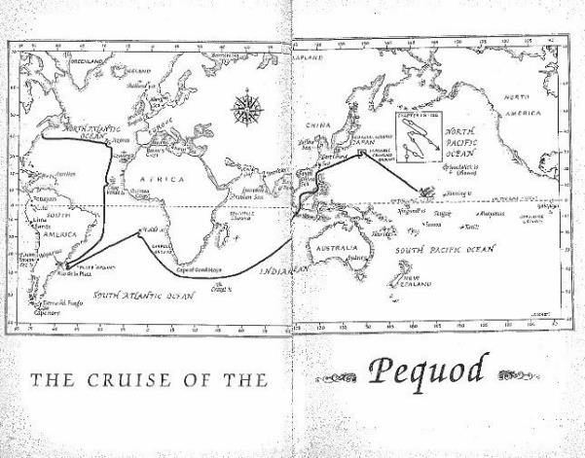
É SÓCIA DA AICL
MODERA SESSÕES
PARTICIPOU NO 9º LAGOA 2008, 10º BRAGANÇA 2008, 11º LAGOA 2009, 12º EM BRAGANÇA 2009, 13º BRASIL 2010, 14º BRAGANÇA 2010, 15º MACAU 2011, 19º MAIA 2013
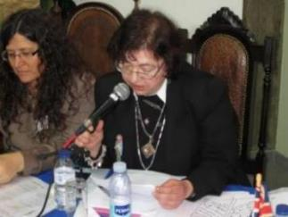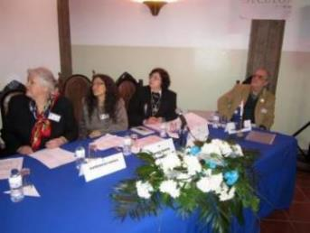MAIA 2013

MARIA DO SOCORRO PESSOA, UNIVERSIDADE DE AVEIRO, PORTUGAL E AICL
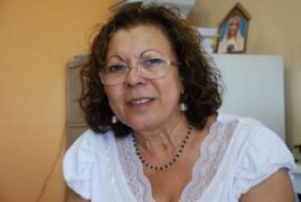 SEIA 2014

MARIA DO SOCORRO PESSOA
É Linguista e Educadora, com Graduação em Letras, pela UEL - Universidade Estadual de Londrina, PR, Mestrado em Linguística, com área de concentração em Sociolinguística, pela UNICAMP – Campinas - SP.,
Doutorada em Linguística, área de concentração em Sociolinguística, pela UNICAMP – Campinas - SP. Pós-Doutorado em Didática e Tecnologia Educativa na Formação de Professores de Língua(s) para atuarem em ambientes plurilinguísticos-dialetais, pela Universidade de Aveiro, Portugal.
É Professora Associada e Pesquisadora aposentada pela Universidade Federal de Rondônia.
Tem formação, experiência e prática nas áreas de Linguística, Língua Portuguesa, Sociolinguística, Etnolinguística, Educação e Formação de Professores.
É Líder do GEPS - Grupo de Estudos e Pesquisas Sócio-Etnolinguísticas, vinculado ao CEPLA, Centro de Pesquisas Linguísticas da Amazônia, da Universidade Federal de Rondônia, Campus de Guajará-Mirim e também vinculado ao DELL – Departamento de Estudos Linguísticos e Literários, da Universidade Federal de Rondônia, Campus de Vilhena.
Atua nos temas: Sociolinguística, Educação Linguística, Ensino de Língua(s), Etnolinguística e Formação de Professores para atuarem em ambientes plurilinguísticos. Investiga a(s) Língua(s) e as Linguagem(ens) dos povos Amazônicos e Amazônidas. Tem trabalhos apresentados em eventos Científicos, Mestrados e Cursos diversos no Brasil e em Países Europeus.
É membro investigador/colaborador do LEIP – Laboratório de investigação em Educação em Língua Portuguesa, da Universidade de Aveiro, Portugal. Atualmente desenvolve o Projeto de outro Pós-Doutoramento em Pluralidade e Diversidade da Língua Portuguesa nas fronteiras do Brasil: uma perspetiva Didática, sob orientação da Professora Doutora Maria Helena Ançã, do Departamento de Educação, na Universidade de Aveiro, em Portugal.
sopessoa@gmail.com; sopessoa@unir.br;
sopessoa5@hotmail.com: mspessoa@ua.pt

TEMA 2.9 LÍNGUA PORTUGUESA E LUSOFONIA NAS FRONTEIRAS BRASILEIRAS. MARIA DO SOCORRO PESSOA LEIP – LABORATÓRIO DE INVESTIGAÇÃO EM EDUCAÇÃO EM PORTUGUÊS, UNIVERSIDADE DE AVEIRO – PORTUGAL

SINOPSE

Um estudo de raízes linguísticas resgata a história humana que acompanha a história de uma língua. É um mergulho no passado dessa história, para realizar “escavações” em sociedades extintas, nem por isso sem marcas. As raízes de uma língua nos contam sobre a sua formação sociocultural, seu povo, seus fazeres e afazeres, sua interação verbal. As fronteiras brasileiras são, por si mesmas, laboratórios linguísticos-culturais de uma infinidade de povos de diferentes etnias que permitem ao pesquisador realizar tais “escavações” com a certeza absoluta do sucesso investigativo.
A fronteira do Brasil com Venezuela, Bolívia, Colômbia, Paraguai, Uruguai, Peru e Argentina é caracterizada por regiões de grande concentração populacional, como o sul do Brasil, por exemplo, que faz fronteira com três países diferentes: Uruguai, Paraguai e Argentina e outras marcadas por obstáculos geográficos naturais, caso do norte do Brasil, onde existem regiões praticamente vazias de presença humana.
A Língua Portuguesa do Brasil, nas regiões fronteiriças, é, para o sociolinguista, bem como para o educador, de grande interesse investigativo, uma vez que a fronteira conduz, por caminhos às vezes conflituosos, para um território desconhecido de práticas linguísticas, de atitudes sociolinguísticas e de contato gerador de complexidade nas relações sociais estabelecidas entre diferentes etnias e diferentes culturas. Nessas fronteiras, as falas marcam a Língua Portuguesa do Brasil com matizes de sonoridade mundialmente conhecida como doce, suave, acolhedora.
As fronteiras do Norte e Centro-Oeste brasileiros apresentam um vocabulário intensamente marcado por léxicos indígenas, resultante da interação com índios brasileiros, andinos, venezuelanos e colombianos.
Ao sul do Brasil o contato se faz mais marcante com pronúncias espanholas naturais na fronteira do Brasil com Uruguai, Paraguai e Argentina.

- O CONTEXTO DAS LÍNGUAS NATIVAS E A LUSOFONIA: UMA REFLEXÃO NECESSÁRIA

A Ecolinguística parte dos princípios da ecologia para explicar as inter-relações existentes entre meio ambiente e linguagem, e, de acordo com a ecologia, seu princípio norteador é o de ecossistema, aqui entendido como um conjunto dos relacionamentos que a fauna e flora, micro-organismos e o ambiente composto pelos elementos solo, água e atmosfera mantém entre si. Todos os elementos que compõem o ecossistema se relacionam com equilíbrio e harmonia e estão ligados entre si. A alteração de um único elemento causa modificação em todo o sistema podendo ocorrer perda do equilíbrio existente. Aplicando-se esse conceito da biologia à língua, verifica-se que seu ecossistema básico consta de Território (T), Povo (P) e Língua (L).
Outro conceito utilizado refere-se, também extremamente importante para a ecologia, o de Inter-relações: são relações estabelecidas reciprocamente entre os componentes bióticos (ocasionados pela presença de seres vivos ou suas relações) entre si e entre eles e os componentes abióticos (fatores ausentes da presença de seres vivos ou suas relações, mas sim pelas propriedades físicas e químicas da biosfera – fatores ambientais), além das relações dos componentes abióticos entre si. As inter-relações entre Território, Povo e Língua constituem o que (Haugen, 1972) define como: Ecologia Fundamental da Língua (EFL) ou Ecossistema Fundamental da Língua (EFL).
Esse modo de se estudar a Língua está representado nos princípios norteadores da ecologia. Transportando esse princípio para os estudos linguísticos, o surgimento de novas palavras em uma determinada Língua sempre tem por objetivo adequá-las às novas condições socioambientais. Hoje é comum o uso de palavras referentes às novas tecnologias que foram incorporadas ao português e que fazem parte do cotidiano das pessoas, e que não se encontram equivalente na nossa língua, por exemplo, internet, web, etc. Tais palavras visam a atender a nova necessidade comunicativa e expressiva.

Do ponto de vista do conceito evolução, a Ecolinguística: parte do princípio de que o mundo está em permanente evolução, considerando-se aqui a teoria evolucionista de Darwin. Nas Línguas acontece o mesmo padrão: elas estão em permanente mudança, nenhuma delas é estática. Na realidade essa é sua característica mais intrínseca, pois, do Latim originaram-se outras línguas: espanhol, francês, português e o romeno. Se vamos situar a nossa língua nas fronteiras brasileiras, parece pertinente incluí-la nas questões da Ecolinguística, considerando que grande parte dessa fronteira destaca-se por situar-se em plena Floresta Amazônica.
Um dos conceitos mais apreciados pela ecologia social é a diversidade. Esta noção também nos foi apresentada por Darwin que concluiu que a teia da vida é composta por milhões de seres diferentes inter-relacionados. Na biosfera, para que possa haver certa estabilidade, é necessário que haja também muita diversidade de espécie, pois sua redução pode significar o colapso de todo o sistema. Nas Línguas impera o mesmo princípio: quanto mais conhecemos e respeitamos a língua do outro, mais linguisticamente ricos nos tornamos. Um fator determinante que contribui para esse enriquecimento é a influência dos meios de comunicação, sobretudo nas áreas de fronteiras. Pelo fato de tomar, como um de seus sustentáculos epistemológicos, o princípio ecológico da diversidade, a Ecolinguística propugna pela diversidade cultural, defendendo as minorias linguístico-culturais, ao lado da diversidade biológica. Todos os seres, e não apenas os orgânicos, devem ser respeitados, por terem valores intrínsecos.
O ser humano está longe de ser “o rei da criação”, como se tem apregoado durante séculos, talvez milênios. Não só os humanos se comunicam entre si e com o meio ambiente. Membros de todas as demais espécies interagem, tanto entre si quanto com o meio ambiente. Considerando-se a relevância pessoal, social, institucional e a importância incontestável da relação entre contexto e linguagem, torna-se imprescindível relacionar e refletir sobre a linguagem de povos nativos no contexto amazônico, caracterizado por problemas bem específicos como: conflitos de terras, biopirataria, questões indígenas, problemas com o narcotráfico, garimpos, avanço da pecuária e, sobretudo a depredação ambiental; é pertinente propor uma abordagem que reflita sobre esses conflitos. Considerando-se esses conflitos faz-se necessário um estudo voltado para o planejamento harmonioso dos aspetos sociolinguísticos-ambientais na Amazônia, como forma de subsidiar o desenvolvimento sustentável na região e desnudar as linguagens que impedem ou inviabilizam esse desenvolvimento.
Ao contemplar apenas um aspeto, quer seja o social, o econômico ou o ambiental, apresentaríamos lacunas insanáveis e necessárias para uma fundamentação epistemológica completa e consubstanciada teoricamente numa visão de valorização dos povos nativos, em qualquer parte do Planeta.
Diante da intensificação dos fluxos gerados pela globalização, pensar em desenvolvimento requer adotar modelos compatíveis com a realidade local e regional. Acreditamos que o Brasil vem buscando adotar modelos de desenvolvimento econômico sustentável que garanta equilíbrio entre preservação e desenvolvimento. Na atualidade, as políticas públicas recentes que o Estado vem tentando programar estão relacionadas com a preservação da natureza e respeito ao saber local. Essa atitude, de incluir o saber local, terá sempre de ser contemplada com o respeito às Línguas e Linguagens dos povos nativos Amazônicos e Amazônidas, até mesmo para entender a Lusofonia, que, em outras palavras, aqui quer significar a evolução da Língua Portuguesa da época da colonização e através dos tempos. A partir do esgotamento do modelo do nacional-desenvolvimentismo, a estratégia agora está baseada em um desenvolvimento local sustentável ou um desenvolvimento local endógeno. Trata-se agora, de resgatar o conhecimento local e dar importância aos recursos naturais, à cultura, à Língua e ao capital humano, reduzindo a pobreza e os desequilíbrios regionais, sempre mediados pela linguagem de discursos integradores. Buscar as marcas da Lusofonia na região é um dos meios de resgatar a dignidade histórica de seus habitantes.
O lugar da Amazônia está relacionado com a manutenção das atividades tradicionais e do conhecimento empírico da população local sobre a região, devido à importância de sua biodiversidade, da água potável e do sequestro de carbono realizado pela floresta. Fala-se em um capital natural que deve ser mantido e preservado e por isso o desenvolvimento local endógeno surge como opção de um modelo de desenvolvimento econômico que traga maior segurança aos recursos, à sociedade e à floresta, além de menores desigualdades sociais e regionais, ou seja, um desenvolvimento de “baixo para cima” ou de “dentro para fora”. A variação linguística, por exemplo, e considerando-se o quanto a Língua Portuguesa se modificou desde a colonização pelos portugueses, não pode ser ignorada, pois essa variação representa a diversidade cultural do nativo.
Nesse sentido é que afirmamos que é impensável um curso de Formação de Professores de Alfabetização, ou de Ensino de Língua Portuguesa, na região, que não tenha como prioridade considerar a diversidade e heterogeneidade linguística do Brasil, já que, pelo grande fluxo migratório, parece que todo o país se mudou para as fronteiras brasileiras. Em primeiro lugar precisamos considerar que a variação linguística presente nas salas de aula, especialmente em terras de migrantes, não é só dos alunos. Também o professor é um migrante, com variação própria, com identidade linguística também marcada. Como diz Morin (2001), precisamos aprender a “estar aqui”. Nesse sentido, as línguas nativas são riquezas que integram as demais potencialidades do contexto onde estão. Seja na Amazônia, onde reafirmamos, situa-se um imenso Laboratório Linguístico, seja em qualquer parte do Planeta, o Nativo é o homem do saber local. Tal saber só é possível de ser registrado e transmitido se a sua língua puder registrá-lo em toda a sua expressividade.
O termo linguagem também é motivo de controvérsias desde os primórdios da Linguística Moderna, no início do século XX, com a publicação póstuma dos resultados das pesquisas de Ferdinand de Saussure (1857-1913), condensados no livro Curso de Linguística Geral, onde defende-se que os estudos linguísticos têm por único e verdadeiro objeto a língua considerada em si mesma e por si mesma. Essa visão estruturalista da linguagem desconsidera o que existe de social na língua, a qual deve ser estudada sem levar-se em consideração o contexto onde ela acontece. Contrariamente a essa corrente de pensamento inaugurada por Saussure, Meillet, que fora aluno seu (Calvet, 2001) filia-se à orientação diacrônica dos estudos linguísticos.
Para Meillet, a história das línguas é inseparável da história da cultura e da sociedade: “ora, a linguagem é eminentemente, um fato social. Tem-se, frequentemente, repetido que as línguas não existem fora dos sujeitos que as falam, e, em consequência disto, não há razões para lhes atribuir uma existência autônoma, um ser particular”. Esta citação é um trecho da aula inaugural de Meillet no Colège de France em 1906. Calvet (2001).
Essas duas formas diferentes de se entender o que seja linguagem vão perdurar e definir os estudos linguísticos no decorrer do século XX e acirrar-se no início do século XXI, com novas descobertas no campo da linguagem e nas metodologias de pesquisa. Calvet (2001) afirma que, nos anos sessenta esse divisor de águas na pesquisa linguística se aprofunda com as pesquisas desenvolvidas nos Estados Unidos por Willian Labov, e num Congresso em 1964, organizado por Willian Bright, na Universidade da Califórnia em Los Angeles (UCLA), do qual participam vários estudiosos, fixou-se o termo Sociolinguística, relativo a uma área da Linguística, e que hoje nos permite melhor interpretar os estudos Lusófonos e as sociedades falantes de Língua Portuguesa, uma vez que esta perspetiva não desvincula a Língua da Cultura e da Sociedade que a usa. Dava-se, então, naquele evento, o surgimento da Sociolinguística. De maneira simples, podemos dizer que o objeto da Sociolinguística é o estudo da língua falada, observada, descrita e analisada em seu contexto social, isto é, em situações reais de uso.
Calvet (2001), em seu livro Sociolinguística - uma introdução crítica - aprofunda esses questionamentos e afirma que não faz mais sentido falar em linguística, pois se a língua é um fato social, e só se realiza na comunidade linguística, o correto é dizer que há uma sociolinguística, pois estuda a comunidade social em seu aspeto linguístico, o que nos faz compreender que linguagem e sociedade estão ligadas entre si de modo inquestionável. Nesse sentido, podemos dizer que a língua é um bem comum a todos, determinante territorial e cultural de um povo. Não podemos pensar em língua melhor ou pior, língua superior ou inferior na região amazônica, onde as diversidades linguísticas são tão marcantes: línguas indígenas, ribeirinhas, quilombolas, de todos os povos nativos e dos migrantes e imigrantes, todas em contato, desde os descobrimentos portugueses.

- OS MIGRANTES E OS NATIVOS

Os primeiros não índios a explorarem as terras amazônicas foram os bandeirantes e os missionários desde o século XVII, fixando-se ao longo do Vale do Alto-Madeira, em busca de índios, drogas do sertão e ouro e o que mais pudessem achar. Todavia, o grande fluxo migratório para a região amazônica intensificou-se a partir da década de mil novecentos e setenta, considerando-se suas características de fronteira agrícola, isto é, espaço vazio, e ao fracasso dos projetos de colonização ao longo da transamazônica. Os novos colonizadores transferem, para a região Amazônica, o sonho da terra própria.
Os conflitos oriundos dessa intensa migração perduram até hoje. Procópio (1992: 24), resume bem esses desencontros permanentes dos migrantes, ou seja, não é de hoje a presença do Estado na política de colonização e abertura de novas fronteiras agrícolas. No século passado, muitos imigrantes chegaram ao Brasil. Agora, para os descendentes destes mesmos imigrantes a região de novas fronteiras agrícolas na Amazônia foi até bem pouco apresentada como uma espécie de paraíso terrestre. Depois de décadas, será o colono novamente levado a abandonar tudo o que plantou e construiu. A única diferença é que atualmente a expulsão é interna, dentro de um único país e, por isso, menos burocrática e mais barata. Dos estados do Sul, Sudeste e Nordeste saíram milhares em direção ao Mato Grosso, Pará, Rondônia, Amazonas, Acre e Roraima. (Procópio, 1992, 24). Ainda Procópio (1992, pp. 103), a partir dessa linha de pensamento, analisa que, do passado ao presente o que se escreveu sobre a evolução das relações homem/natureza na Amazônia, sobre o indígena, branco ou mestiço, não foi suficiente para se chegar à formulação de uma política adequada para a região. É precário o que se conhece sobre a natureza e as estruturas sociais na Amazônia.
Tampouco foi suficientemente estudado o resultado do encontro que a cada dia se processa entre seus grupos humanos múltiplos e variados. Tal processo migratório tem favorecido o bilinguismo espanhol/português, além de favorecer um contexto marcadamente conflitante, isto é, de diversas forças e interesses, que a todos afeta. Ribeirinhos, povos indígenas, quilombolas e imigrantes se articulam em meio a problemas ambientais que, dada sua abrangência, já não são exclusivos do local, mas alcançam uma dimensão planetária. Nesse sentido, o surgimento da Universidade Federal, em Rondônia, pública e gratuita, assume relevante interferência: passa a refletir, pesquisar e propor ações e diretrizes que reorientou o papel da Universidade nesse contexto, visando articular as “potencialidades dispersas”, voltadas para implantação e efetivação de um desenvolvimento econômico-sócio-ambiental sustentável e de respeito à diversidade linguístico-cultural. Moreira (2005, pp. 411), ao discutir Ética, Educação, Universidade e Sociedade, descreve, já nas considerações iniciais do artigo, sobre essa necessidade.
Para o autor importa relacionar nossa reflexão numa perspetiva de futuro na qual a instituição universitária possa assumir a condição de centro de articulação das potencialidades dispersas na direção da inclusão social. Nesse sentido, é necessário que a universidade eleja o homem amazônida como centro de suas atenções e priorize energias em programas de organização social e de geração de emprego e renda, além da preocupação essencial de integrar harmonicamente o amazônida a seu meio, permitindo a utilização racional e sustentável da biodiversidade e dos recursos não renováveis. E isso faz-se no resgate da história, das raízes Lusófonas ali impregnadas.
Acredita-se, nesse sentido, que o resultado das pesquisas universitárias norteará a definição de uma proposta pedagógica em permanente diálogo entre a pesquisa científica e a diversidade de povos amazônicos: ribeirinhos, povos da fronteira, povos Indígenas, quilombolas e tantos outros, resgatando e valorizando sua cultura, suas histórias, experiências, ideologias e suas diferentes linguagens, centrada nos princípios da metodologia científica, implicando em aprendizagens que os levem a compreender o universo que os cerca, de maneira crítica e militante.
Em um território assim constituído, é preciso resgatar o espírito de pertencer ao seu lugar. Todos precisam identificarem-se como comunidade e administrar, conjuntamente, problemas que são comuns. Este aprender a colaborar tornou-se suficientemente importante para ser classificado como um capital, uma riqueza de cada comunidade, sob a forma de capital social. Em outros termos, se antigamente o enriquecimento e a qualidade de vida dependiam diretamente, por exemplo numa propriedade rural, do esforço da família, na cidade, a qualidade de vida e o desenvolvimento, vão depender cada vez mais da capacidade inteligente de organização das complementaridades, das sinergias no interesse comum.
É neste plano que desponta a imensa riqueza da linguagem e da iniciativa local, onde há uma presença inquestionável de busca de suas raízes de linguagem, o que consideramos ser um marco de Lusofonia na região. Como cada localidade é diferenciada, segundo o seu grau de desenvolvimento, a região onde se situa a cultura herdada, as atividades predominantes, a disponibilidade de determinados recursos naturais, as soluções terão de ser diferentes, para cada uma. E só as pessoas que vivem na localidade, que a conhecem efetivamente, é que sabem realmente quais são as necessidades mais prementes, os principais recursos subutilizados e assim por diante. Se elas não tomarem iniciativas, dificilmente alguém o fará para elas. Nesse sentido, a Educação Linguística não pode limitar-se a constituir, para cada aluno/aprendiz, um tipo de estoque básico de conhecimentos. As pessoas que convivem num território têm de passar a conhecer os problemas comuns, as alternativas, os potenciais. A escola passa assim a ser uma articuladora entre as necessidades do desenvolvimento local e os conhecimentos correspondentes. Não se trata de uma diferenciação discriminadora, do tipo “escola pobre para pobres”, ou da substituição de “uma língua pobre” por “uma língua melhor”.
Trata-se de uma Educação Linguística mais emancipadora, na medida em que assegura ao homem os instrumentos de intervenção sobre a realidade que é a sua. Acreditamos, portanto, que é nesse contexto que reforça-se a reflexão sobre a Formação de Professores e sobre a importância do Currículo Escolar, com o seu grande desafio de modificar as estratégias da política regional, descentralizado, devendo satisfazer as condições de vida da população regional, tendo como base o manejo sustentável dos recursos e a preservação da biodiversidade amazônica, dignificando a história desde a colonização portuguesa, o conflito com falantes de Língua espanhola e as marcas de Lusofonia ainda existentes.
Mas quem serão os atores responsáveis pela construção desse currículo, centrado na visão de um desenvolvimento que pense as potencialidades locais e não na expetativa de que o desenvolvimento é algo que vem de fora, na forma de políticas públicas exógenas? É uma questão delicada, pois, o Currículo esteve sempre atrelado ao Poder, aos que decidem nos gabinetes, como bem define Apple (2006, p. 45.) Qualquer tentativa de se entender a quem pertence o conhecimento que chega à escola deve ser por sua própria natureza, histórica. Deve começar por considerar os argumentos atuais sobre currículo, pedagogia e controle institucional como consequências de determinadas condições históricas, como argumentos que eram e são gerados pelo papel que as escolas desempenham em nossa ordem social. As questões Lusófonas precisam estar nos currículos escolares. É a nossa história no Brasil, marca da nossa Lusofonia.
Não se pode pensar em discutir a Amazônia sem explicitar o que seja desenvolvimento sustentável. Várias são as definições, dependendo, é lógico, do jogo de interesses envolvidos, mas, dentro da lógica da pesquisa a ser desenvolvida na Universidade, considerando-se como ponto de partida a história da nossa linguagem, a definição mais aceita para desenvolvimento sustentável é o desenvolvimento capaz de suprir as necessidades da geração atual, sem comprometer a capacidade de atender às necessidades das futuras gerações. É o desenvolvimento que não esgota os recursos para o futuro. Essa definição surgiu na Comissão Mundial sobre Meio Ambiente e Desenvolvimento, criada pelas Nações Unidas em 1983, para discutir e propor meios de harmonizar dois objetivos: o desenvolvimento econômico e a conservação ambiental.

- As Fronteiras Brasileiras

Uma vez contextualizada a história Lusófona das Fronteiras brasileiras, iniciando-se a partir do girante laboratório Linguístico Amazônico, faz-se interessante descrever alguns aspetos mais atuais. Falar das fronteiras brasileiras significa abordarmos sobre contatos do Brasil em diversos níveis, tais como: linguísticos,culturais, educacionais, entre outros. É preciso que situemos distâncias imensas e imaginemos o que seja compreender este laboratório linguístico-cultural que encontra-se implantado ao longo de rios, montanhas, florestas, bem como compreender uma produtiva e intensa atividade cultural aliada à sobrevivência dos grupos que povoam tal fronteira. Neste texto salientamos nosso interesse na fronteira que mantem um fluxo linguístico-cultural entre a Língua Portuguesa, uma infinidade de Línguas indígenas e Dialetos Espanhóis, com nuances culturais também diversificados, uma vez que, tal como a Língua Portuguesa, a Língua Espanhola assume pronúncias, sotaques e expressividades peculiares ao país de onde se origina. Nesse sentido, explicitamos países fronteiriços com o Brasil, em seu todo, apenas para delimitarmos distâncias e aspetos físicos-geográficos. Ou seja:
Guiana Francesa: 655 km de fronteira, situada totalmente no estado do Amapá;
Suriname: 593 km de fronteira, sendo no estado do Amapá (52 km) e no Pará (541 km):
Guiana: 1.606 km de fronteira, sendo no estado do Pará (642 km) e Roraima (964 km).
Os locais acima são citados apenas para conhecimento de onde inicia-se a fronteira do Brasil com outros países, entretanto, nossa investigação diz respeito a outros países, em razão do contato da Língua Portuguesa com línguas indígenas e dialetos espanhóis, a saber:
Venezuela: 1.492 km de fronteira, sendo em Roraima (954 km) e Amazonas (538 km).
Colômbia: 644 km de fronteira, situada totalmente no território do estado do Amazonas:
Peru: 2.995 km de fronteira, sendo no Amazonas (1.565 km) e Acre (1.430 km);
Bolívia: 3.126 km de fronteira, sendo no Acre (618 km), Rondônia (1.342 km), Mato Grosso (780 km) e Mato Grosso do Sul (386 km);
Paraguai: 1.339 km de fronteira, sendo no Mato Grosso do Sul (1.131 km) e Paraná (208 km);
Argentina: 1.263 km de fronteira, sendo no Paraná (293 km), Santa Catarina (246 km) e Rio Grande do Sul (724 km);
Uruguai: 1.003 km de fronteira, totalmente com o Rio Grande do Sul.
A grande maioria destes países já fez acordos com o Brasil para que a Língua Portuguesa seja, também, um instrumento de interação entre os povos ali residentes, o que faz com que as marcas da lusofonia passem a ser mais conhecidas e respeitadas. Segunda nos informa o Jornal Gazeta do Povo.
A COLÔMBIA assinou com o Brasil, em 2005, memorando de entendimento sobre o ensino de Português na região fronteiriça, particularmente nas cidades de Letícia e Tabatinga;
Na BOLÍVIA: as escolas não ensinam português, oficialmente, mas, há interesse através de um acordo educacional firmado em 2007;
A VENEZUELA incluiu a língua portuguesa como disciplina opcional no currículo oficial. Duas escolas na fronteira com o Brasil ensinam português. Vale destacar que, um grupo de 45 professores de português criou a Associação Venezuelana do Ensino de Língua Portuguesa (AVELP), que pretende afiançar o ensino e as tradições lusitanas no país. Conforme informações disponíveis David Pinho, um dos membros da referida associação, falava à agência Lusa à margem da cerimônia de apresentação oficial da AVELP, que teve lugar em data de 14 de dezembro de 2015, no Centro Português de Caracas, afirmando que, entre os objetivos da associação está também a formação de professores e a certificação dos cursos e dos alunos. Ainda foi afirmado, nessa data, por David Pinho que, desde há cinco anos que o ensino de Língua Portuguesa está em crescimento na Venezuela, havendo atualmente mais de três mil alunos a estudar português, divididos entre clubes portugueses e universidades venezuelanas. Pode-se concluir, então, que este é um outro forte marco de Lusofonia na Fronteira Venezuela/Brasil;
O PARAGUAI tem acordo firmado em 2007 para o ensino do português, através de programa intercultural entre professores e alunos do ensino médio e fundamental. Uma escola da fronteira ensina português;
O URUGUAI fixou em lei o ensino da língua portuguesa. O português é ensinado como segundo idioma nas escolas, o que já acontece em três escolas da fronteira com o Brasil;
A ARGENTINA mantém, desde 2008, uma lei que determina a oferta do português como língua estrangeira em todas as escolas secundárias do país. Sete escolas já o fazem na fronteira com o Brasil.
O PERU, segundo consultas que podemos fazer na Embaixada do Brasil em Lima, é um país de grande contato com as Línguas indígenas do Brasil. O Centro Cultural Brasil-Perú faz um intenso trabalho de capacitação dos professores de língua portuguesa. No final de 2015 realizou a 6ª edição de Formação de Professores de Língua Portuguesa como Língua Estrangeira, com encerramento na Embaixada do Brasil, e com mais de 80 professores participantes nesse Simpósio Internacional. Além disso, obras importantes de Machado de Assis ganharam edições peruanas que foram apresentadas ao público peruano, por ocasião da 36ª Feira do Livro Ricardo Palma, em traduções do romance "Memórias Póstumas de Brás Cubas" e de "A Causa Secreta".
Na Bolívia, podemos verificar que uma das maiores marcas da Lusofonia nas fronteiras brasileiras, diz respeito ao Real Forte Príncipe da Beira, na margem direita do rio Guaporé, fronteira natural entre o Brasil e a Bolívia. É o mais antigo monumento histórico de Rondônia. Sua construção foi iniciada em 2 de junho de 1776 pelo engenheiro Domingos Samboceti, que faleceu de malária durante a obra. Esta fortaleza só foi concluída em 20 de agosto de 1783 pelo capitão engenheiro Ricardo Franco de Almeida e Serra. É preciso que saibamos que sua construção teve o objetivo de consolidar a posse da coroa portuguesa sobre as terras à margem direita dos rios Guaporé e Mamoré, no extremo noroeste do Brasil. Localiza-se a mais de 3 000 km do litoral, em ponto ainda hoje de difícil acesso, e em pleno coração da grande floresta Amazônica. Suas coordenadas geográficas são: 12° 25' 47'' de latitude sul, 64° 25' 22" de longitude oeste, e a altitude 220 m. Ao início da obra, disse dela o Governador da Província de Mato Grosso, Luís Albuquerque de Mello Pereira e Cáceres, em junho de 1776: "A soberania e o respeito de Portugal impõem que neste lugar se erga um forte, e isso é obra e serviço dos homens de El-Rei, nosso Senhor e, como tal, por mais duro, por mais difícil e por mais trabalho que dê, é serviço de Portugal. E tem de se cumprir."
Como podemos observar, as marcas da Lusofonia ainda encontram-se palpáveis, verídicas e à disposição de pesquisadores e estudiosos da Língua Portuguesa que se expande pelo mundo desde os descobrimentos históricos realizados pelos portugueses. Informa-nos, ainda, o Jornal Gazeta do Povo, já citado, que a ata da cerimônia de lançamento consagra os quatro baluartes que teria a fortificação a Nossa Senhora da Conceição e Santa Bárbara, adjacentes ao rio; a Santo Antônio de Pádua e Santo André Avelino, os que corresponderiam aos anteriores, nesta ordem, voltados para a floresta.
O Forte é um quadrado de 970 m de perímetro, muralhas de 10 m de altura e seus quatro baluartes são armados, cada um, com quatorze canhoneiras, construído de acordo com o sistema Vauban. No entorno, um profundo fosso somente permitia ingresso através de ponte elevadiça que conduzia a um portão com 3 m de altura, aberto na muralha norte. No interior havia quatorze residências para o comandante e os oficiais, além de capela, armazém e depósitos. Uma lápide à entrada do Forte diz, em latim:
“Sendo José I, Rei fidelíssimo de Portugal e do Brasil, Luís Albuquerque de Mello Pereira e Cáceres, por escolha da Majestade Real, Governador e Capitão Geral desta vastíssima Província de Mato Grosso, planejou para ser construída a sólida fundação desta fortaleza com o Augustíssimo nome do Príncipe da Beira com o consentimento daquele Rei fidelíssimo e colocou a primeira pedra no dia 20 de junho do ano de Cristo de 1776. ..."
E assim, em plena Floresta Amazônica, às margens do Rio Guaporé, o respeito à Lusofonia vem sendo acrescido de admiração e estudos sobre a história que marca a Lusofonia em Costa Marques, na também conhecida como “A Fortaleza do Príncipe”, com seus canhões expostos tal como deixados naqueles tempos de conquistas e fixação das marcas portuguesas no estado de Rondônia, bem ao interior do Brasil.
URUGUAI, PARAGUAI e ARGENTINA destacam-se na fronteira brasileira com todas as iniciativas pertinentes ao MERCOSUL, já consolidado com políticas linguísticas próprias, definidas e em grande destaque nas academias, pelas pesquisas científicas da atualidade. O Portunhol tem sido a obra-prima dos estudos acadêmicos, e aí é o Espanhol, em contato com o Português, que define o ritmo das pesquisas Porém, é preciso lembrar: há lugares no Rio Grande do Sul onde a cultura Açoreana é uma marca indiscutível de traços Lusófonos, quer pelos festejos folclóricos, quer pela influência na gastronomia e na religiosidade. Há que se destacar, também, a população Açoreana que fez de Florianópolis a terra do “Manezinho da ilha”, como são conhecidos, carinhosamente, os habitantes locais, com sotaques, pronúncias, gastronomias e modo de estar que marcam a Lusofonia orgulhosamente ostentada pelos remanescentes da colonização portuguesa.
De modo geral, as marcas Lusófonas na fronteira do Brasil e os países citados, ainda estão em início de estudos e investigações. O resgate histórico far-se-á, com certeza, pela conscientização de todos de que nossas raízes linguísticas é que são os nossos maiores traços de Lusofonia nas fronteiras brasileiras.

- Considerações gerais

O presente texto não teve, e não tem, a pretensão de esgotar a existência das marcas da Lusofonia nas fronteiras brasileiras. Há muito a ser investigado e, acredita-se, o pouco conhecimento sobre as fronteiras do Norte e do Centro-Oeste do Brasil ainda são menos conhecidos pela precariedade do acesso às fontes históricas que necessitam serem registradas. Ainda estão em construções Museus, Bibliotecas e Bancos de Dados. A continental extensão geográfica do Brasil transforma-o em um país sempre a descobrir, sempre a encontrar-se, sempre a ser desvendado. Hoje, após a instalação das Universidades Federais, públicas e gratuitas, portanto de mais fácil acesso para a população, especialmente nos estados do Acre, Roraima, Rondônia, Mato Grosso e Mato Grosso do Sul, através de seus pesquisadores e dos seus laboratórios de Pesquisa, promovem o registro linguístico, cultural e social da região, disponibilizando os dados para consultas e tomadas de decisões quanto às políticas públicas de preservação do patrimônio Linguístico-Cultural da região. Ainda está em falta uma maior e melhor sistematização das diferenças entre as políticas linguísticas locais, da preservação do meio ambiente e da interpretação do que seja a valorização do Outro no cotidiano das interações.
Com relação aos estudos sobre o contato linguístico em fronteiras, há, neste momento, uma razoável bibliografia, advindas das universidades fronteiriças, no sentido de identificar pesquisas referentes à temática, que é o contato de línguas em região de fronteira, demonstrando o que tem sido pesquisado e divulgado nessa área.
Acreditamos que, através dos estudos das linguagens em contato nas fronteiras é que haveremos de descobrir as marcas da Lusofonia aí existentes, pois, como se sabe, estudar a língua significa estudar a cultura e a relação desta com as ações que as sociedades desenvolvem.
Outro ponto relevante na busca pelos traços de Lusofonia nas fronteiras brasileiras foi a nossa constatação de que as populações fronteiriças vivem um intercâmbio cultural que extrapola tratados internacionais e feitos da engenharia como pontes, ferryboats, barcos e outros meios de locomoção. Enfim, após períodos de conflitos solucionados por armas ou por atitudes diplomáticas entre o Brasil e países fronteiriços, como nos relata a história desde a colonização, ainda desconhecemos imensamente as reais atitudes resultantes dos contatos linguísticos e sociais desses povos que, justamente pelo intenso contato, perdem suas identidades e alguns valores em benefício do respeito ás identidades e valores do outro com quem convivem. É nesta troca recíproca que podemos observar a tradição da Língua Portuguesa, nossa principal marca Lusófona, no sentido de possuir sem apoderar-se, partilhar para enriquecer nos mais diversos seguimentos sociais: gastronomia, religião, folclore, crenças, mitos, experiência e vivências indispensáveis para quem só tem a si mesmo na imensidão de rios, florestas e mistérios. O papel fundamental sobre o conhecimento a respeito das marcas de Lusofonia nas fronteiras brasileiras, está nas mãos das escolas fronteiriças, pois, acredita-se, a expansão dos estudos da Língua Portuguesa é que possibilita os registros das marcas históricas da língua trazida pelos primeiros colonizadores da região. Estudar a Língua significa estudar as raízes, as origens históricas e o modo como essa língua fez intercâmbios e acolhimentos com o povo ali residente.

BIBLIOGRAFIA
APPLE, Michael W. (2006). Ideologia e Currículo. 3ª. Ed. Porto Alegre. Artes Médicas.
CALVET, Louis-Jean (2001). Sociolinguística – Uma introdução Crítica. São Paulo: Parábola.
HAUGEN, E. (1972). Language Conflict and Language Planning, the Case of Modern Norwegian. Cambridge. Harvard University Press.
MOREIRA, Dorosnil Alves. (2005). Ética, Educação e Sociedade. SP. Editora Expressão Popular.
MORIN, Edgar (2001). Os Sete saberes necessários à Educação do Futuro. São Paulo: Cortez.
PROCÓPIO, Argemiro. (1992). Amazônia, ecologia e degradação Sociel. SP. Ed. Alfa-Ômega.
SAUSSURE, Ferdinand de. (1997). Curso de Linguística Geral. São Paulo. Cultrix.
Informações disponíveis em páginas eletrônicas
Fronteiras brasileiras.
Jornal Gazeta do Povo. Consultado em 08 de fevereiro de 2016. Disponível em http://www.gazetadopovo.com.br/mundo/acordos-fazem-o-portugues-se-difundir-pela-america-do-sul-bk1pexoyuesfxgnymp99ukdhq
Associação Venezuelana do Ensino de Língua Portuguesa. Consultado em 20 de dezembro de 2015. Disponível em https://iilp.woerdpress.com/2015/12/11
Forte do príncipe da Beira, Costa Marques, Rondônia. Consultado em 15 de janeiro de 2016. Disponível em: http://basilio.fundaj.gov.br/pesquisaescolar/index.php?option=com_content&id=909:forte-do-principe-da-beira-costa-marques-rondonia
É SÓCIA DA AICL.
ESTEVE PRESENTE EM 2007 NO COLÓQUIO EM BRAGANÇA, EM SEIA 2014 E GRACIOSA 2015

MARIA EDUARDA BARBOSA, ASSISTENTE PRESENCIAL
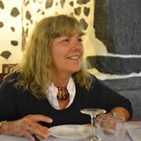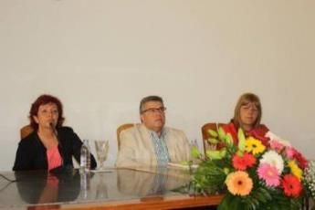GRACIOSA 2014
PARTICIPA PELA PRIMEIRA VEZ depois de ter apresentado o lançamento da antologia 9 ilhas 9 escritoras na Graciosa em agosto 2014.

Mª EUGÉNIA GUIMARÃES, PRESENCIAL
PARTICIPA PELA PRIMEIRA VEZ

MARIA FRANCISCA XAVIER, CENTRO DE LINGUÍSTICA DA UNIVERSIDADE NOVA DE LISBOA E AICL, ASSISTENTE presencial
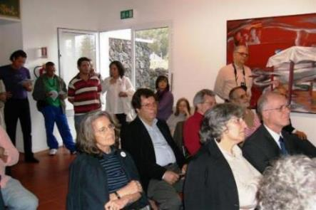LAGOA 2009

MARIA FRANCISCA XAVIER,
Professora associada de Linguística da Universidade Nova de Lisboa, com Agregação em Linguística Portuguesa - Linguística Comparada, em 2005. Docente da Faculdade de Ciências Sociais e Humanas - UNL, desde 1978, lecionando diversas disciplinas e seminários nos domínios da Sintaxe, Semântica e Léxico do Português e de outras línguas, Modelos Teóricos, Parâmetros de Variação e Mudança Linguística. Investigadora do Centro de Linguística da UNL e Responsável da Linha de Investigação 1 – Linguística Comparada.
A investigação da equipa desenvolve-se em domínios complementares:
(i) Estudos linguísticos, sincrónicos e diacrónicos, no âmbito do léxico e da morfossintaxe relativamente aos processos de
- Aquisição de língua materna,
- Aquisição - aprendizagem de língua não-materna;
- Criação, variação e mudança linguísticas.
(ii) Criação de corpora textuais informatizados, de bases de dados e de dicionários do - Português língua materna;
- Português, Francês e Inglês língua não-materna;
- Português Medieval e Latim tardio.
A Gramática, o Dicionário e os Corpora do Português Medieval são áreas em que temos vindo a trabalhar em sucessivos projetos, com financiamento nacional e europeu, dos quais refiro os seguintes:
1996-00 - Corpora do Português Medieval. Etiquetagem e Segmentação Automáticas, financiado pelo Praxis XXI. A equipa do projeto era constituída por linguistas, informáticos, historiadores e estudiosos da literatura.
1998-… - Dicionário de Verbos do Português Medieval, financiado pelo Centro de Linguística da UNL e FCT – Ministério da Ciência Tecnologia e Ensino Superior
2001-04 - Léxico e Sintaxe do Verbo no Português Medieval, financiado pela FCT - POCTI.
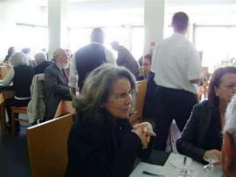^{LAGOA 2009}

É SÓCIA DA AICL

TOMOU PARTE NO 11º COLÓQUIO NA LAGOA EM 2009

MARIA HELENA ANACLETO-MATIAS, ISCAP, IPP E AICL ASSISTENTE PRESENCIAL
hanacleto@iscap.ipp.pt; mhelenamatias@hotmail.com
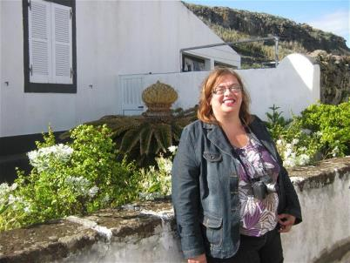 SANTA MARIA, VILA DO PORTO 2011
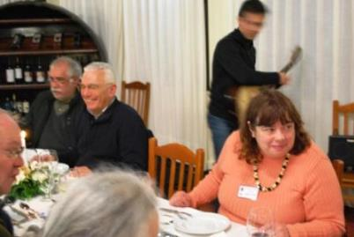MAIA 2013

HELENA ANACLETO-MATIAS
Instituto Superior de Contabilidade e Administração do Instituto Politécnico do Porto.
Desde 1993 que é docente na área de Línguas e Culturas do Instituto Superior de Contabilidade e Administração do Instituto Politécnico do Porto.
Licenciada (1988), Mestre (1997) e Doutoranda (desde 2008) na Faculdade de Letras da Universidade do Porto.
Helena Anacleto-Matias completou uma pós-graduação como intérprete de conferências (Universidade de Genebra, 1989), enquanto bolseira do Parlamento Europeu, e outra pós-graduação em Estudos Norte-Americanos (Smith College – EUA, 1990), com uma bolsa Fulbright.
Publicou artigos em Portugal, Chipre e Países Baixos nas áreas da Linguística, Estudos Interculturais, Literatura, Tradução e Interpretação e publicou o seu primeiro livro “Emma Lazarus – Vida e Obra” na Editora Cão Menor, em 2008.
Como pontos altos de comunicações apresentadas em congressos internacionais destacam-se Singapura (2002), Santiago de Compostela (coautoria, 2003), Bélgica (2006, 2011), Chipre (2007), Valência (2008), Brasil (2010) e Macau (2011). Esteve igualmente em mobilidade Erasmus na Universidade Nicolau Copérnico, em Toruń – Polónia (2009).
O seu interesse pelos Estudos Lusófonos tem vindo a crescer desde que participou no IX Congresso da Associação das Universidades de Língua Portuguesa (AULP – Viseu, 2001).
Ensina Português como Língua Estrangeira no Porto (1992 - 93) e em Bruxelas (2006 - 2007),
Doutorou-se em Estudos Anglo-Americanos - vertente Tradução, em novembro 2015, pela Faculdade de Letras da Universidade do Porto.

É A VIGÉSIMA PARTICIPAÇÃO NOS COLÓQUIOS DA LUSOFONIA (DESDE 2003 EM BRAGANÇA).

É SÓCIO FUNDADOR DA AICL

SECRETÁRIA DO CONSELHO FISCAL

MODERA SESSÕES
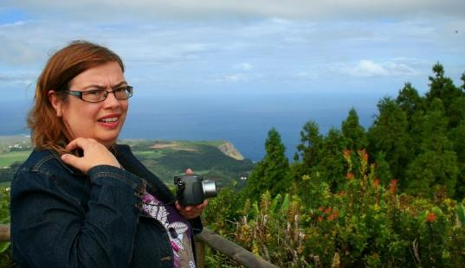SANTA MARIA 2011

MARIA HELENA ANÇÃ, UNIVERSIDADE DE AVEIRO, CIDTFF, PORTUGAL E AICL
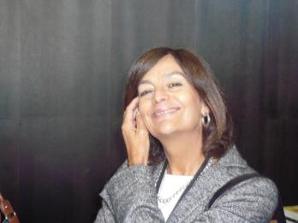 GALIZA 2012
Mª HELENA ANÇÃ,
Professora Associada com Agregação, do Departamento de Educação, Universidade de Aveiro, Portugal. mariahelena@ua.pt
- Coordenadora (com Cristina Sá) do LEIP - Laboratório de Investigação em Educação em Português, CIDTFF - Centro de Investigação Didática e Tecnologia na Formação de Formadores,
- Diretora do Curso de Mestrado em Ensino do Português e de Língua Estrangeira (Alemão, Espanhol, Francês) no 3º Ciclo do Ensino Básico e no Ensino Secundário.

TEMA 2.5 À VOLTA DO CONCEITO DE CONSCIÊNCIA LINGUÍSTICA – O OLHAR DE UM GRUPO DE MESTRANDOS, MARIA HELENA ANÇÃ, UNIVERSIDADE DE AVEIRO

A capacidade de reflexão sobre o funcionamento de uma língua desempenha um papel de tal modo importante que alguns autores (Gombert e Colé, 2000, por exemplo) consideram ‘iletrados’ aqueles que possuem fracas capacidades reflexivas.
No caso de (futuros) professores de Português é inquestionável a sua pertinência.
Neste sentido, foram analisadas respostas de um grupo de mestrandos sobre a apropriação do conceito “consciência linguística”, nomeadamente sobre a altura e a circunstância em que cada um teve consciência da sua língua materna, sobre os contactos estabelecidos com línguas estrangeiras, assim como o respetivo impacto na tomada de consciência das línguas materna ou estrangeiras.
Os resultados apontam para apropriação fragilizada do conceito, contactos limitados (praticamente) às línguas aprendidas em contexto escolar, pouco impacto destas na tomada de consciência da língua materna ou de outras línguas.
Duas explicações são possíveis: a falta de vivências linguísticas e culturais dos mestrandos e o perfil generalista do curso (Ançã, 2015).

TRABALHO FINAL NÃO RECEBIDO DENTRO DO PRAZO PARA PUBLICAÇÃO EM ATA

TEMA COM INÉIA abreu (ver aqui) Políticas Linguísticas para a formação de professores de Português no Pará. Inéia Abreu (UA), Maria Helena Ançã (CIDTFF/UA)
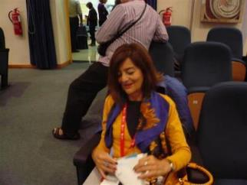^{SEIA 2013}
É SÓCIA DA AICL.
MODERA SESSÕES
JÁ PARTICIPOU NOS COLÓQUIOS 15º MACAU 2011, 18º GALIZA 2012, 19º SEIA 2013, 22º SEIA 2014, 24º GRACIOSA 2015

MARIA HERCÍLIA AGAREZ, TERTÚLIA JOÃO ARAÚJO CORREIA

MARIA HERCÍLIA AGAREZ DE CAMPOS MARQUES
Nasceu em Vila Real e foi professora de Português e Francês no Ensino Secundário.
Atualmente leciona Literatura Portuguesa na Universidade Sénior dessa cidade e é escritora e ensaísta.
Publicou um livro de Crónicas em 2001 - A BRINCAR QUE O DIGAS. Dois ensaios sobre Miguel Torga - A FORÇA DAS RAÍZES (2007) e DOIS HOMENS NUM SÓ ROSTO (2013).
Iniciou-se na ficção em 2011 com HISTÓRIAS QUE O POVO TECE (contos) e na poesia com AS ASAS DA LIBELINHA (haiku), em 2015.
É coautora das antologias AQUI E AGORA ASSUMIR O NORDESTE (sobre a obra de A.M. Pires Cabral) e POR LONGOS DIAS, LONGOS ANOS FUI SILÊNCIO (antologia de autoras transmontanas)
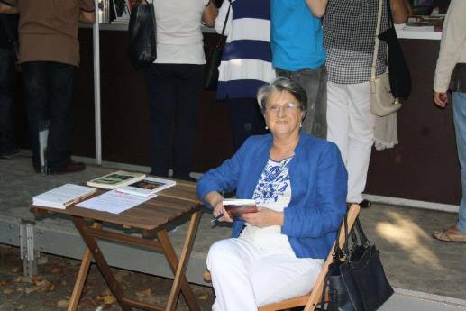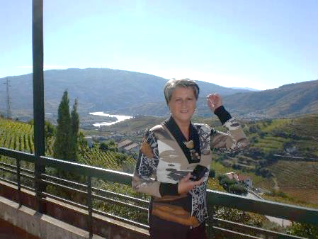
É estudiosa da epistolografia camiliana e da obra de Miguel Torga, João de Araújo Correia, Luísa Dacosta, A.M. Pires Cabral.
É vice-presidente da direção da Tertúlia João de Araújo Correia e sócia da Associação Portuguesa de Escritores.
Está representada em inúmeras publicações culturais e em antologias.

TEMA - NO DOURO, É ASSIM QUE O POVO FALA

João de Araújo Correia nasceu em 1899 numa aldeia do concelho da Régua e nessa então vila viveu a maioria dos seus anos.
Licenciado em medicina no Porto, exerceu sempre a profissão na sua terra natal, com saídas frequentes para arredores onde o chamavam para assistir a doentes impossibilitados de se deslocar ao seu consultório.
Viveu, pois, sempre rodeado de gente do povo, pobre em letras, mas rica em sabedoria ancestral.
Aprendeu-lhes a linguagem e dela fez um traço caraterizador das personagens dos seus contos, predominantemente rurais, contribuindo, com isso, para a sua verosimilhança. Neles encontramos regionalismos durienses, adágios, corruptelas, expressões coloquiais, etc.
Tendo sido um intransigente defensor da vernaculidade e da correção no uso da nossa língua, foi sua preocupação registar-lhe todos os níveis, desde a fala do camponês até à terminologia técnica no âmbito da medicina. Em todos foi rigoroso, cativante, oportuno.
É da linguagem popular em João de Araújo Correia que nos propomos falar neste encontro.

TRABALHO FINAL NÃO RECEBIDO DENTRO DO PRAZO PARA PUBLICAÇÃO EM ATA
PARTICIPA PELA PRIMEIRA VEZ

MARIA JOSÉ DOS SANTOS CUNHA, UTAD
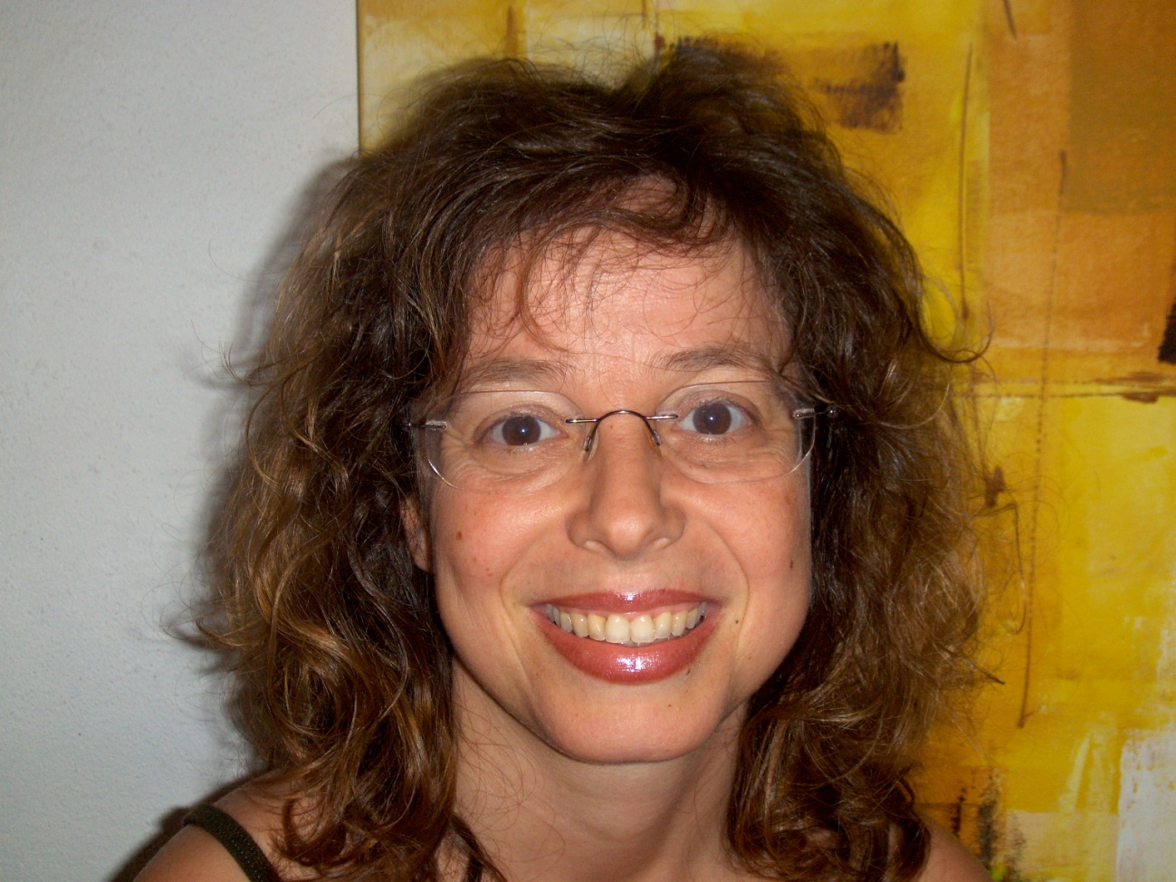

MARIA JOSÉ DOS SANTOS CUNHA
É Doutorada em Ciências Humanas e Sociais - Ciências da Educação pela Universidade de Trás-os-Montes e Alto Douro.
Mestre em Educação - Educação de Adultos, pela Universidade do Minho.
Licenciada em Metodologia e Supervisão em Educação de Infância, pela mesma universidade.
Exerce funções de ensino e investigação na Universidade de Trás-os-Montes e Alto Douro.
Da sua atividade docente destaca-se a participação em cursos de formação de animadores socioculturais; educadores de infância e professores do 1º ciclo do ensino básico; atores e profissionais de turismo, bem como o envolvimento em pós-graduações, mestrados e doutoramentos.
No capítulo da investigação os seus interesses focalizam-se nas questões emergentes do triângulo “Educação, Animação e Teatro”.

TEMA: BARROSO: LUGAR A NORTE ONDE AS FESTAS E ROMARIAS SÃO UM MISTO DE CULTURA, ARTE E TRADIÇÃO Maria José dos Santos Cunha, mjscunha@net.sapo.pt , Universidade de Trás-os-Montes e Alto Douro

Caraterizada pela dureza do clima, onde o frio do inverno contrasta com o calor infernal que se faz sentir no verão, a região montanhosa do Barroso é um dos lugares a norte de Portugal onde as festas e romarias, traços típicos da cultura popular e tradicional do nosso povo, são manifestações extremamente numerosas e variadas que acontecem e fazem parte das tradições e memórias de um povo que luta para manter atual a cultura secular que lhe confere uma identidade muito própria.

Assim acontece com a “Mesinha de São Sebastião”, festa que tem lugar no Couto de Dornelas, em Boticas, no Barroso, no dia vinte de janeiro, dia em que a aldeia manifesta a sua generosidade ao mundo para cumprir uma tradição e garantir o empenho do santo na sua proteção. Uma festa que representa, não apenas a sua devoção ao santo, mas o reflexo de uma cultura, onde a arte está presente na teatralização dos símbolos e gestos e no espírito comunitário da aldeia.

Introdução

Caraterizada pela dureza do clima, onde o frio de inverno contrasta com o calor infernal que se faz sentir no verão, a região montanhosa do Barroso, é um dos lugares a norte de Portugal, onde as festas e romarias são um traço típico da cultura popular e tradicional do nosso povo. São manifestações, extremamente numerosas e variadas, que acontecem ao longo do ano e fazem parte das tradições e memórias de um povo que luta para manter atual a cultura secular que lhe confere uma identidade muito própria. Nelas robustecem-se velhas amizades e criam-se outras novas.
Entendendo-se as romarias como festas em honra de um santo patrono, não admira que nelas a arte do povo esteja presente nos mais ínfimos pormenores e que depois de satisfeitas as devoções e cumpridos os votos, nelas se dê largas à emoção e à alegria, num convívio salutar e fraterno, com parentes e amigos. Assim acontece com a “Mesinha de São Sebastião”, festa que tem lugar no Couto de Dornelas, em Boticas, no Barroso, no dia vinte de janeiro, dia em que a aldeia manifesta a sua generosidade ao mundo para cumprir uma tradição e garantir o empenho do santo na sua proteção. Uma festa que representa, não apenas a sua devoção ao santo, mas o reflexo de uma cultura, onde a arte está presente na teatralização dos símbolos e gestos e no espírito comunitário da aldeia.

- Algumas considerações sobre cultura, arte e tradição

A cultura, ou seja o modo como o indivíduo ou as comunidades respondem às suas próprias necessidades e desejos simbólicos engloba não apenas a língua que falamos, mas também as ideias de um grupo, as crenças, os costumes, as ferramentas, a arte e todas as esferas da atividade humana.
Entende-se por cultura popular, um conjunto de manifestações culturais amplamente difundidas entre os membros de uma sociedade, um modo de estar quase em extinção que — devido à invasão de novos hábitos, ideias, conhecimentos e promiscuidade instalada entre as populações rurais e urbanas — não é vivenciado, concordamos plenamente com Ander-Egg quando afirma que,

(…) as classes populares foram no passado depositárias vitais da cultura nacional. Porém, os tempos mudaram e o desenvolvimento cultural (…) não pode continuar a defesa e afirmação do passado: é desse passado que se deve criar o presente e projetar o futuro (2003: 49-50).
Fruto da experiência em sociedade, a cultura é tudo o que o homem revela, transmite e acrescenta à natureza, é, por assim dizer, tudo o que corresponde à sua forma de pensar, sentir e agir. Sacristán explica o conceito cultura, como sendo,
(…) a criação de significados sobre o que vemos, fazemos e desejamos), significados esses que são indissociáveis das relações humanas e sociais com os outros, devendo-se compreender as realidades circundantes, tornando-as mais comprometidas com as condições reais em que se insere o indivíduo (2003: 127).
Sendo a cultura um sistema dinâmico que se processa através da criação e transmissão de conhecimentos, costumes, usos e crenças, práticas rituais, mitos, tradições, padrões de comportamento, ideais de vida e por todo um património cultural que é necessário e urgente preservar e conservar como memória da história de um povo, não admira que se caraterize pela constante incorporação de novos elementos e perda de outros e se transmita de geração em geração.
Candau (2003) afirma mesmo que a cultura é um fenómeno plural, multiforme, que não é estático mas está em constante transformação e envolve um processo de criar e recriar. A arte, por sua vez, tem um papel importantíssimo no que ao desenvolvimento cultural diz respeito, dado que através das suas diferentes modalidades temos a representação simbólica dos traços espirituais, materiais, intelectuais e emocionais que caraterizam uma sociedade ou grupo, o seu modo de vida, o seu sistema de valores, as suas tradições e crenças.
Perante isto, podemos afirmar, que para se entender a cultura de um país ou comunidade tem de se conhecer a sua arte. Também as tradições, práticas sociais que se transmitem ao longo do tempo representam tudo aquilo que de geração em geração foi sendo ciclicamente repetido, quer por transmissão, quer por imitação.
O povo português, foi desde sempre, um povo de tradições. Estas tradições acompanhavam as populações de cada região e de cada comunidade nela inserida, desde o berço, e eram transmitidas de pais para filhos. Tradições que contêm em si maneiras antigas de fazer, ritos que ao longo dos tempos se foram praticando, repetidamente, que estruturam a exteriorização da religiosidade ou espiritualidade de um grupo e que dão sentido à vida dos indivíduos que o formam.
As tradições são assim práticas, maneiras de fazer ou dizer próprias de determinado grupo, que as repete em determinadas circunstâncias e hoje se mantêm vinculadas a um passado que não se quer de todo deixar fugir, ou que, por ter fugido, hoje se ligam ao presente através de ritualizações de práticas que é suposto ocorrerem de determinada forma e em determinados momentos. E porque transmitir é agir sobre a herança que recebemos, é selecionar, adaptar valores tradicionais ao meio, é integrar novos dados na experiência e nos conhecimentos que antes detínhamos, justifica-se que nada permaneça imutável, razões que levam Brito a referir que, nas tradições “permanentemente se incorporam as inovações que recuperam sobre aspetos novos o sentido mais profundo que as exige” (1991: 8).
Desta forma e tal como refere Pires Ferreira (1991: 132), “há instrumentos, costumes, formas de trabalhar, de cantar e rezar, que perduram por séculos de vida; outros desaparecem e deles não fica recordação e memória nas histórias, nos instrumentos, nos lugares que os viram florir e morrer”.
Podemos portanto encarar a tradição como um fator dinâmico de transmissão, manutenção e transformação comedida da herança recebida, cuja importância advém do facto de nos vir de um passado imemorial, em que foi vivido e sentido, que herdamos, que é autêntico, diferente, que foi assimilado e conservado e que, por isso, nos leva a tentar agarrar o tempo para as mantermos, uma vez que o ser humano necessita de uma memória coletiva, de conhecer as suas raízes, o seu passado, para poder dar passos em direção ao futuro.

2. Dornelas ou Couto de Dornelas

A freguesia de Dornelas ou Couto de Dornelas, região rica em mel, em cuja atividade de recolha eram, no passado, utilizadas “Dornas” de pedra, como a existente no adro da igreja matriz em Vila Grande, e das quais lhe adveio o nome, situa-se no coração do Barroso, mais propriamente no concelho de Boticas e é constituída por sete povoações: Antigo, Casal, Espertina, Gestosa, Lousas, Vila Grande e Vila Pequena.
Tal como em muitos outros locais do país, nesta freguesia, onde o comunitarismo se reflete também nas celebrações religiosas, se celebra a vinte de janeiro a festa em honra de São Sebastião, inicialmente conhecida como festa das “Papas”, e que aqui é conhecida como uma das mais importantes festas de cariz comunitário e religioso, já que é uma festa que para além de envolver toda a freguesia está aberta a toda a comunidade que nela queira participar.

3. Festa em honra de S. Sebastião em Dornelas

A festa é uma forma aberta de expressão que pode ser entendida como uma linguagem repleta de significados que varia de sociedade para sociedade e que para se compreender necessita ser considerada no próprio contexto sociocultural. A festa desperta nos homens laços de sociabilidade e proporciona momentos de comunicação dos seus ideais, esperanças, sofrimentos e prazeres, razões que levaram a que no passado fosse considerada como uma necessidade social na aproximação dos homens.
De facto, as ações simbólicas exercidas ou apreendidas durante os atos festivos, estimulavam os sentidos e o intelecto, gerando grandes emoções éticas, estéticas, sensuais e religiosas. O social e o individual atuavam mutuamente, pela via lúdica e pela via espiritual e, através delas, decorria esse processo de sociabilização.

A festa permite aos que nela participam relacionarem-se com ela de acordo com as suas possibilidades de compreensão e ao mesmo tempo irem aprimorando a sua atenção sobre questões que no quotidiano ignoravam e dessa forma desenvolverem a sua apropriação do mundo. Contudo, negligenciar o contexto que produz a festa, leva a que esta perca a sua aura.
No que à festa de São Sebastião diz respeito, refere a tradição que o santo é venerado desde os primórdios do cristianismo, sendo que em Portugal muitos são os lugares em que o santo se comemora no dia 20 de janeiro. Também em Dornelas, freguesia de Boticas, na região do Barroso, nesse dia se celebra uma festa, em sua honra, cujas origens se perdem nos tempos, embora a memória popular diga que essas origens estão ligadas às invasões francesas.
A este propósito, reza a história que o povo de Vila Grande, um dos lugares da freguesia, avistou os soldados franceses na estrada velha, e sabendo que por onde passavam, tudo pilhavam, implorou a proteção do santo. Pegaram na imagem de S. Sebastião, saíram com ele à rua, levaram-no até à torre da igreja e prometeram-lhe que todos os anos realizariam uma festa em sua honra se as tropas não descessem até às aldeias, o que acabou por acontecer, possivelmente devido à queda de um nevão, o que por aqui é usual. Agradecido o povo cumpriu e cumpre ainda hoje, a promessa feita nesse dia.
Com o propósito de ver in loco esta festa, conhecida como “A mesinha de São Sebastião” num dia vinte de janeiro, de manhã, bem cedo, em que o frio e a neblina nos enregelavam os ossos, deslocamo-nos à localidade para assistir à festa. Pouca gente se via na rua principal, onde a grande mesa, com algumas centenas de metros, já estava montada com tábuas suspensas, em apoios de quatro pés. Na “Casa do Santo”, local onde a comida é confecionada a azáfama era grande. Aqui pudemos visitar a cozinha com uma enorme lareira, à volta da qual estavam colocados mais de vinte potes de ferro, um forno grande e uma sala para armazenar as centenas de broas, com cerca de três quilos cada, que são cozidas durante cerca de cinco dias e cinco noites, para serem distribuídas e vendidas no decorrer da festa.
Para aconchegar o estômago dos mais madrugadores, por volta das dez horas foi distribuída uma sopa, visto que a festa propriamente dita, só se inicia por volta do meio-dia, com a missa solene na igreja da aldeia. Após a missa seguiu-se a tradicional procissão até à “Casa do Santo”, para se proceder à bênção dos alimentos, broa, carne e arroz, que posteriormente foram distribuídos pela mesa em pratos de madeira, à distância da medida de uma vara, utilizada para o efeito. A neblina entretanto desapareceu e o sol brilhou para os milhares de peregrinos que entretanto foram ocupando um lugar na mesa.
A organização da festa e a refeição comunitária, está a cargo dos mordomos, que inicialmente eram os nove maiores lavradores da aldeia de Vila Grande e que desempenhavam essas funções num sistema de rotatividade. São aliás os mordomos, com a ajuda de familiares e amigos, que arranjam e preparam a comida servida na refeição comunitária. Dada a dimensão desta festa, tudo tem que ser preparado com muita antecedência.
Por altura do Natal, andam pelas casas das aldeias da freguesia a recolher os cereais (centeio e milho) para fazer as broas. Em janeiro, recolhem os restantes donativos: carne de porco (essencialmente peito e queixadas) e dinheiro para comprar o arroz. Além de procederem à recolha destes produtos, arranjam lenha para cozerem as broas e para cozerem os alimentos; e procedem à moagem dos cereais em dois moinhos locais. Todos os passos são efetuados como que teatralizados desde a colocação da mesa, dos potes à volta da lareira até à arrecadação das broas.
No dia 19 à meia-noite acendem o lume na lareira da “Casa do Santo”, à volta do qual se dispõem os potes de ferro com a carne partida aos bocados. No dia 20, assim que toca o sino para a missa, colocam-se os potes com o arroz a cozer. A refeição é para todas as pessoas que a ali se deslocam, e que são alguns milhares. Pratos e talheres cada um leva os seus, assim como a bebida e outros petiscos com que queiram enriquecer a mesa. Entretanto, o mordomo percorre a mesa, agora repleta de pessoas vindas de diferentes localidades, dando o S. Sebastião a beijar e recolhendo as dádivas que cada um queira oferecer ao santo. Diz o povo, que por ser benzida, esta comida tem propriedades curativas e que as broas podem guardar-se durante muito tempo, que não criam bolor.
Com o final da refeição, a festa termina, mas todos os que a ela assistiram ficam imbuídos de um espírito de generosidade e partilha, tão necessário nos dias que correm.

Conclusão

Como é próprio das tradições, muitas coisas mudaram com o decorrer dos anos. Os mordomos, já não são os nove maiores lavradores da aldeia de Vila Grande. A mesa já não é coberta com alvas toalhas de linho, mas com toalhas de papel. Já não são as crianças que colocam os alimentos na mesa e tantas outras mudanças que se verificaram.
Permanecem, no entanto, determinados traços artísticos que têm a ver na forma como colocam os potes à volta da lareira, a forma como guardam as broas e colocam os alimentos na mesa e sobretudo a devoção do povo de Dornelas ao seu santo e o militante espírito comunitário da aldeia., que não deixam indiferente, quem a esta festa assiste.

Bibliografia

Ander-Egg, Ezequiel (2003). La política cultural a nível municipal. Zacatecas: Instituto Zacatecano de Cultura.
Brito, Joaquim Pais (coord.) (1991). Tradições. Lisboa: Edições Portugal Moderno.
CANDAU, Vera Maria (org.) (2002). Sociedade, educação e cultura(s): questões e propostas. Petrópolis: Vozes.
Pires Ferreira, Jerusa (1991). Armadilhas da memória. Salvador: Fundação Casa Jorge Amado.
Sacristán, J. G. (2003). Educar e Conviver na cultura global. Lisboa: Edições Asa.

PARTICIPA PELA PRIMEIRA VEZ

MARIA LUÍSA TIMÓTEO, KORSANG DI MELAKA - AICL, ASSISTENTE PRESENCIAL
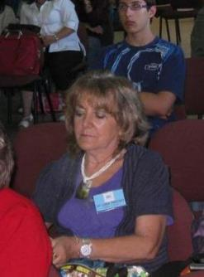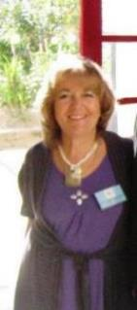BRAGANÇA 2010
JÁ TOMOU PARTE NO 14º COLÓQUIO EM BRAGANÇA 2010 E NO 23º NO FUNDÃO EM 2015

MONSENHOR (dom CARLOS FILIPE) XIMENES BELO, BISPO RESIGNATÁRIO DE DILI, TIMOR, PRÉMIO NOBEL DA PAZ 1996, SÓCIO HONORÁRIO AICL

DOM CARLOS FILIPE XIMENES BELO
(Uailacama, Baucau, Timor-Leste, 3 de fevereiro de 1948) é um Bispo católico timorense que, em conjunto com José Ramos-Horta, foi agraciado com o Nobel da Paz de 1996, pelo seu trabalho "em prol de uma solução justa e pacífica para o conflito em Timor-Leste".
Quinto filho de Domingos Vaz Filipe e de Ermelinda Batista Filipe, Carlos Filipe Ximenes Belo nasceu na aldeia de Uailacama, concelho (hoje distrito) de Baucau, na costa norte do então Timor Português.
O seu pai, professor primário, faleceu quando o jovem Carlos Filipe tinha apenas dois anos de idade.
Ingressou no Colégio Salesiano de S. Teresinha em Ossu, concelho de Viqueque a 2 de outubro de 1962, onde completou o ensino básico.
Fez os estudos preparatórios no Seminário Diocesano de Dili, e no Instituto de S. João de Bosco em Mogofores (Anadia).
Concluiu o ensino liceal na escola Salesiana de Manique de Baixo - Estoril, onde deu entrada no noviciado a 6 outubro de 1972 e professou pela primeira vez na congregação Salesiana de Lisboa.
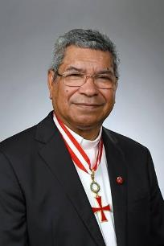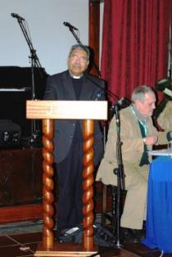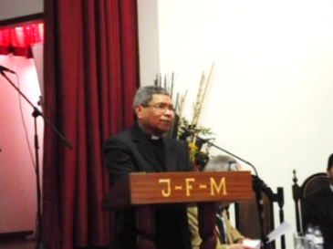
MAIA 2013
Foi ordenado definitivamente a 7 de dezembro de 1976.
Frequentou, também, o 1º e 2º anos do Propedêutico no ISET (Instituto Superior de Ensinos Teológicos) no curso de Filosofia.
Fez o estágio no Colégio Salesiano de Fatumaca em Timor, em agosto de 1974.
A guerra surpreendeu-o em Dili e impediu-o de regressar ao seu colégio, passando para o colégio Dom Bosco de Macau.
Em 1980 veio a Lisboa e foi ordenado presbítero por D. José da Cruz Policarpo, Bispo auxiliar do Patriarcado de Lisboa.
Excetuando um pequeno período entre 1974 e 1976 -- quando esteve em Timor e em Macau --, entre 1969 e 1981, Ximenes Belo repartiu o seu tempo entre Portugal e Roma, onde se tornou membro da congregação dos Salesianos e estudou filosofia e teologia.
De regresso a Timor-Leste em julho de 1981, Ximenes Belo esteve ligado ao Colégio Salesiano de Fatumaca, onde foi professor e diretor.
Quando em 1983 se reformou Martinho da Costa Lopes, Carlos Filipe Ximenes Belo foi nomeado administrador apostólico da Diocese de Díli, tornando-se chefe da Igreja em Timor-Leste, respondendo exclusivamente perante o papa.

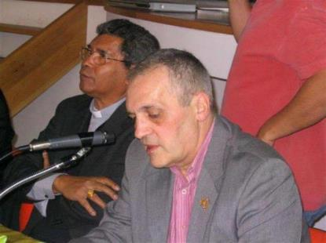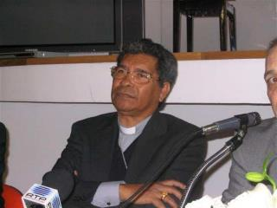
4º COLÓQUIO BRAGANÇA 2005
Em 1988, em LORIUM, Itália, foi consagrado como Bispo.
A nomeação de Ximenes Belo foi do agrado do núncio apostólico em Jacarta e dos próprios líderes indonésios pela sua aparente submissão.
No entanto, cinco meses bastaram para que, num sermão na sé catedral, Ximenes Belo tecesse veementes protestos contra as brutalidades do massacre de Craras em 1983, perpetrado pela Indonésia.
Na homenagem da cidade de Díli a Nossa Senhora de Fátima (1983) e na Conferência Episcopal da Indonésia (1984), D. Ximenes Belo denunciou as atrocidades.
Vendo que os massacres e o genocídio não paravam, conhecendo bem o pensar da população, em fevereiro de 1989 Ximenes Belo escreveu ao Presidente de Portugal, Mário Soares, ao papa João Paulo II e ao secretário-geral das Nações Unidas, Javier Pérez de Cuellar, reclamando por um referendo sob os auspícios da ONU sobre o futuro de Timor-Leste e pela ajuda internacional ao povo timorense que estava "a morrer como povo e como nação".
No entanto, quando a carta dirigida à ONU se tornou pública em abril, Ximenes Belo tornou-se uma figura pouco querida pelas autoridades indonésias. Esta situação veio a piorar ainda mais quando o Bispo deu abrigo na sua própria casa a jovens que tinham escapado ao massacre de Santa Cruz (1991) e denunciou os números das vítimas mortais.
A partir desta data, D. Ximenes Belo tornou-se num porta-voz do povo timorense, assim como o seu protetor, dando apoio à causa da guerrilha e continuando a apelar interna e externamente à manutenção da Paz.
A sua obra corajosa em prol dos timorenses e em busca da paz e da reconciliação foi internacionalmente reconhecida quando, em conjunto com José Ramos-Horta, lhe foi entregue o Nobel da Paz em dezembro de 1996. O ter sido laureado galvanizou o povo de Dili, numa calorosa receção à sua chegada a Timor.
Sempre cuidadoso nas suas opiniões, sobre a questão de Timor-Leste, D. Ximenes não deixou nunca, no entanto, de expor as arbitrariedades das autoridades indonésias.
Em maio de 1998 foi doutorado Honoris Causa pela Universidade de Évora, e em agosto do mesmo ano o Presidente Jorge Sampaio condecorou-o com a Grã-Cruz da Ordem da Liberdade.
Nos dias de ocupação, a Igreja era a única instituição capaz de comunicar com o mundo exterior, o que levou Ximenes Belo a enviar sucessivas cartas a personalidades em todo o mundo, tentando vencer o isolamento imposto pelos indonésios e o desinteresse de grande parte da comunidade internacional.
A sua primeira entrevista a um órgão de comunicação, sob a ocupação indonésia, foi dada a Chrys Chrystello em agosto 1989 para a LUSA, RDP e TDM. Outras se seguiriam entre 1988 e 1993.
Após a independência de Timor-Leste, a 20 de maio de 2002, a saúde do Bispo começou a esmorecer perante a pressão dos acontecimentos que tinha vivido.
O Papa João Paulo II aceitou a sua demissão como administrador apostólico de Díli em 26 de novembro de 2002.
Após se ter retirado, Ximenes Belo viajou para Portugal para receber tratamento médico.
No início de 2004, houve numerosos pedidos para que se candidatasse à presidência da república de Timor-Leste
No entanto, em maio de 2004 declarou à televisão estatal portuguesa RTP que não autorizaria que o seu nome fosse considerado para nomeação. "Decidi deixar a política para os políticos" - afirmou.
Com a saúde restabelecida, em meados de 2004 Ximenes Belo aceitou a ordem da Santa Sé para fazer trabalho de missionação na diocese de Maputo, como membro da congregação dos Salesianos em Moçambique. Posteriormente fixar-se-ia na paróquia do Bonfim, no Porto onde continua o seu trabalho. (in Wikipédia E Outras).
Prémios
Prémio Óscar Romero [Óscar Romero Award], Roma, Itália, 16 de maio de 1996.
Prémio John Humphrey [John Humphrey Freedom Award], Montreal, Canadá, 10 de dezembro de 1995.
Prémio Nobel da Paz, Oslo, Noruega, 10 de dezembro de 1996.
Prémio Della Pace, Taranto, Itália, março de 1997.
Prémio Dela Pace, Ostuni, Bari, Itália, 28 de fevereiro de 1998.
Prémio Internazionalle della Testimonnianzia, Vibo Valentia, Calábria, Itália, 2 de maio de 1998.
Grã-Cruz da Ordem da Liberdade, Chancelaria das Ordens da Presidência da República Portuguesa, 6 de agosto de 1998.
Prémio Personalidade Lusófona do Ano, concedido pelo MIL - Movimento Internacional Lusófono, em 21 de fevereiro de 2010.
Doutoramentos Honoris Causa
University of Yale, EUA, 26 de maio de 1997.
Pontifícia Universidade Salesiana, Roma, Itália, 19 de fevereiro de 1998.
Universidade de Évora, 20 de maio de 1998.
Universidade Federal do Rio de Janeiro, 24 de abril de 2000.
Universidade Católica de Brasília, 25 de abril de 2000.
Pontifícia Universidade Católica de Campinas, SP, 25 de abril de 2000.
Providence University (靜宜大學; Jìngyí Dàxué), Taichung, Formosa, maio de 2000.
D. Carlos Filipe Ximenes Belo é Doutor Honoris Causa pela Universidade do Porto, por proposta da respetiva Faculdade de Letras (investido em 31 outubro de 2000, juntamente com Xanana Gusmão e José Ramos-Horta).
D. Ximenes Belo tem publicado diversas obras, prefaciado e feito posfácio a outras:
- Demi Perdamaian da Keadilan (Jacarta, 1997),
- The Voice of the Voices (Jacarta, 1997),
- Timor Leste Nobel da Paz - Discursos...Ed. Colibri 1997 Timor Leste Nobel da Paz: discursos proferidos na cerimónia de outorga do Prémio Nobel da Paz 1996 = East Timor Nobel Peace Prize: lectures delivered at the 1996 Nobel Peace Prize awarding ceremony - Francis Sejersted,
- Paz : Nobel da Paz - D. Carlos Filipe Ximenes Belo. Porto : Salesianas, 1998. ISBN 972-690-336-X.
- Belo, José Ramos-Horta; pref. Jorge Sampaio; trad. Rosa Isabel Goreti Loro Sa'e. 1ª ed. Lisboa: Colibri, 1997. ISBN 972-8288-56-5.
- Subsídio para a bibliografia de Timor Loro-Sa’e: uma listagem cronológica de livros, revistas, ensaios, documentos e artigos desde 1515 a 2000 - Carlos Filipe Ximenes Belo; apresenta. Vítor Melícias. Lisboa: CEPCEP - Centro de Estudos dos Povos e Culturas de Expressão Portuguesa, 2002.
- The Road to Freedom, Sydney: Caritas Austrália, New South Wales, 2001
- Nós somos peregrinos - Delfina da Silva Cardoso Ribeiro; pref. Carlos Filipe Ximenes Belo. Castanheiro de Ouro: Associação dos Amigos do Povo de Timor Lorosae, 2004.
- Gentio de Timor - Armando Pinto Corrêa; pref. Dom Ximenes Belo. 2ª ed. Câmara de Lobos: Câmara Municipal, 2009. ISBN 978-972-8684-80-8.
- 40 dias em Timor-Leste: uma interpretação: observações, perceções e análise de lusofonia emergente - Aires Gameiro; intro. D. Carlos Ximenes Belo. [Lisboa]: Pearlbooks, 2012. ISBN 978-989-9732-86-5.
- Vozes sem rosto: o mundo visto do lado dos mais pobres - Orbis - Cooperação e Desenvolvimento; pref. Ximenes Belo. 1ª ed. Parede: Sete Mares, 2009. ISBN 978-989-8128-09-6.
- Timor: a presença portuguesa, 1769-1945 - Fernando Augusto de Figueiredo; [pref. Fernando de Sousa; posfácio Carlos Filipe Ximenes Belo]. Lisboa: Centro de Estudos Históricos da UNL, 2011.
- Os antigos reinos de Timor-Leste: Reys de Lorosay e Reys de Lorothoba, Coronéis e Datos - Dom Carlos Filipe Ximenes Belo. 2ª ed. Porto: Porto Editora, 2012. ISBN 978-972-0-09649-4.
- História da Igreja em Timor-Leste: 450 Anos de Evangelização (1562-2012) - Carlos Filipe Ximenes Belo. Lisboa: Fund. Eng. António de Almeida, 2013. ISBN 978-972-8386-94-8.
- Dom Frei Manuel de Santo António: bispo dominicano expulso de Timor - Carlos Filipe Ximenes Belo. Porto: Edições Salesianas, 2013. ISBN 978-972-690-820-3.
- Díli: a cidade que não era - Carlos Filipe Ximenes Belo. 1ª ed. Porto: Porto Editora, 2014. ISBN 978-972-0-06289-5.
- História da Igreja em Timor Leste 450 anos de evangelização 1562-2012 Fundação Engenheiro António de Almeida 2014
Domina várias línguas (tétum, português, inglês, italiano e bahasa indonésio), gosta de música clássica e de futebol.
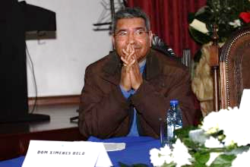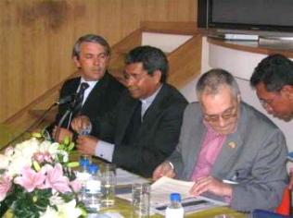
maia 2013 4º Colóquio da Lusofonia Bragança 2005

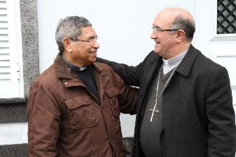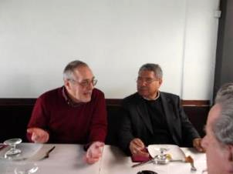
com o Bispo de Angra no colóquio da maia 2013
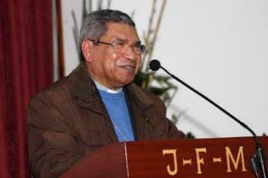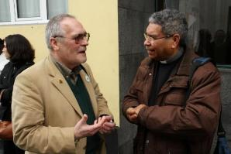
MAIA 2013
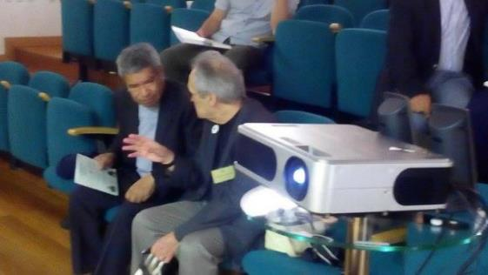GRACIOSA 2015
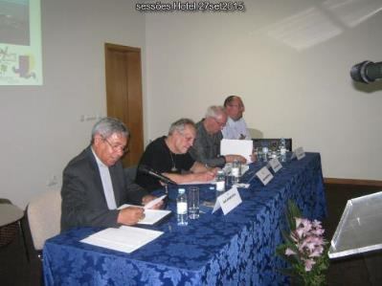
Graciosa 2015

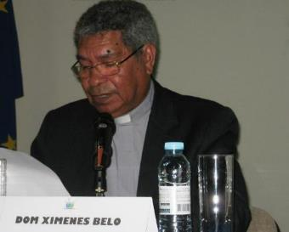 Graciosa 2015
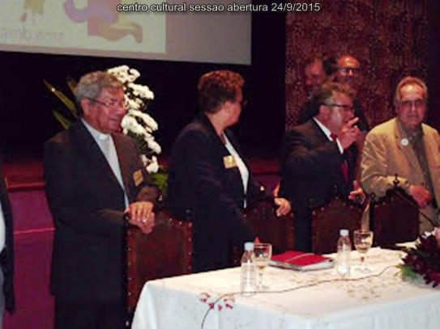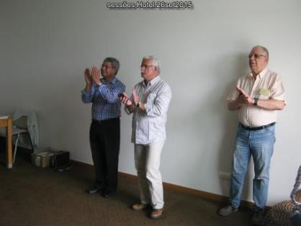
Graciosa 2015
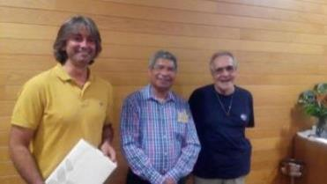GRACIOSA 2015

TEMA: APRESENTA PELA PRIMEIRA VEZ O SEU ÚLTIMO VOLUME, “UM MISSIONÁRIO AÇORIANO (AMBULANTE) EM TIMOR, CARLOS DA ROCHA PEREIRA” PUBLICADO POR JOSÉ SOARES, MOINHOS TERRACE CAFÉ, EDITADO PELA AICL
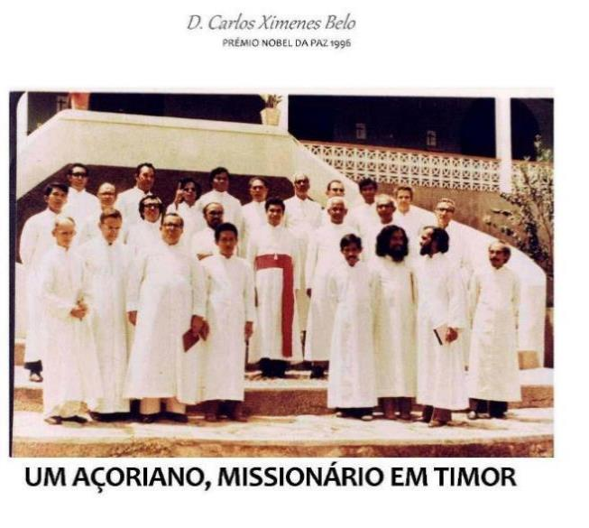
Citamos da introdução do autor:
Tem este estudo o objetivo de perpetuar a ação Missionária do Padre açoriano Carlos da Rocha Pereira que passou 57 anos em Timor-Leste. O Padre Carlos foi um Missionário de extraordinário zelo pastoral e de total entrega à implantação do Reino de Deus nas terras de Timor.
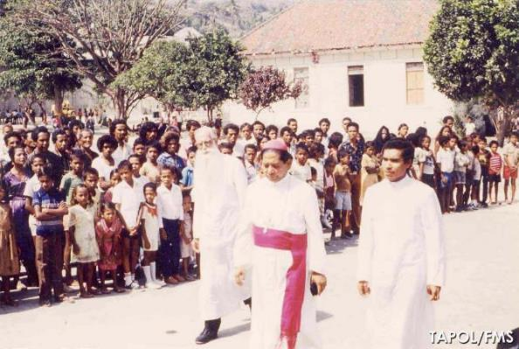
DOM XIMENES BELO COM O PADRE NACHER E MONSENHOR MARTINHO COSTA LOPES

Esteve no campo de concentração em Liquiçá durante a ocupação das tropas japonesas; passou anos terríveis no mato acompanhando as populações durante os três primeiros anos da invasão das Forças Armadas Indonésias, e só foi uma vez à sua terra natal, nos Açores, beneficiando da “licença graciosa” que lhe foi concedida pelo Estado Português.
Depois de cinquenta e sete anos de convívio com os Timorenses que ele amara e servira, preferiu morrer em Timor, durante os tempos da “integração”.
Este estudo abrange uma breve biografia do Padre Carlos Pereira, uma breve síntese sobre a Circunscrição Civil de Cova-Lima, o Reino de Samoro na Soibada e o Hospital de Díli. A segunda parte apresenta as cartas por ele enviadas à redação da revista SEARA, Boletim Eclesiástico da Diocese de Díli.
As crónicas são de teor religioso, caraterizado pela descrição de Missas, procissões, administração de Sacramentos (batismos, primeiras comunhões e confissões); de visitas pastorais; descrição da vida dos Colégios, masculino e feminino, de Soibada. Nalgumas crónicas, faz o relato da agricultura, isto é o cultivo do milho e do arroz (o néle, ou néli, termo usado em Timor Português).
O autor nunca se debruça sob o aspeto etnográfico, isto é, a descrição das regiões com os seus usos e costumes, das classes sociais, dos reinos existentes. Mesmo a nível da missionação, sublinha pouco o papel dos professores e catequistas. Já na situação de “Missionário Ambulante pelas Missões e Estações Missionárias”, o Padre Carlos fornece, nas suas crónicas, alguns dados sobre o número de habitantes, de católicos e de catecúmenos, de escolas e de alunos e alunas.
Resumindo, podemos afirmar que as crónicas deste zeloso sacerdote espelham a práxis pastoral levada a cabo pelos Missionários de Timor Português nos primeiros 34 anos da Diocese de Díli (1940 a 1975).

NORBERTO ÁVILA, TERCEIRA, AUTOR HOMENAGEADO no 4º PRÉMIO AICL AÇORIANIDADE
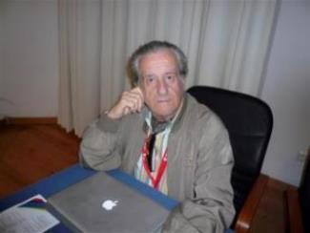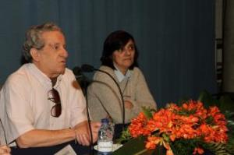
SEIA 2013 maia 2013

NORBERTO ÁVILA
Nasceu em Angra do Heroísmo, Açores, a 9 de setembro de 1936. De 1963 a 1965 frequentou, em Paris, a Universidade do Teatro das Nações. Criou e dirigiu a Revista Teatro em Movimento (Lisboa, 1973-75).
Chefiou, durante 4 anos, a Divisão de Teatro da Secretaria de Estado da Cultura; abandonou o cargo em 1978, a fim de dedicar-se mais intensamente ao seu trabalho de dramaturgo. Traduziu obras de Jan Kott, Shakespeare, Tennessee Williams, Arthur Miller, Audiberti, Husson, Schiller, Kinoshita, Valle-Inclán, Fassbinder, Blanco-Amor, Zorrilla e Liliane Wouters.
Dirigiu para a RTP (1º Canal), a partir de novembro de 1981, a série de programas quinzenais dedicados à atividade teatral portuguesa, com o título de Fila 1. As obras dramáticas de Norberto Ávila, maioritariamente reunidas na Coletânea Algum Teatro (20 peças em 4 volumes, Imprensa Nacional - Casa da Moeda) têm sido representadas em diversos países: Alemanha, Áustria, Bélgica, Brasil, Coreia do Sul, Eslovénia, Espanha, França, Holanda, Itália, Portugal, República Checa, Roménia, Sérvia e Suíça.
www.norberto-avila.eu - www.pt.wikipedia.org - wiki - Norberto_Ávila - oficinadescrita@gmail.com
bibliografia
1960, O Homem que Caminhava sobre as Ondas. Peça em 3 atos que marca estreia absoluta do dramaturgo Sociedade Dramática Eborense, Évora. Ed autor, Lisboa.
1962 O Labirinto, inédito
1962, O Servidor da Humanidade. Peça em 1 ato. Prémio Manuscritos de Teatro, 1962. Estreia do autor por uma companhia profissional: Teatro Popular de Lisboa, Estufa Fria, Lisboa, Ed. Panorama,
1965, A Pulga, inédito
1965, A Ilha do Rei Sono. Estreada em Paris em 1965; representada também em vários teatros portugueses e alemães,
1965 Magnífico I, inédito
1966, As Histórias de Hakim (1966). 4 edições em Portugal e 4 na Alemanha. Obra representada em muitas dezenas de teatros de Portugal, Alemanha, Áustria, Brasil, Checoslováquia, Coreia do Sul, Croácia, Eslovénia, Espanha, Holanda, Roménia, Sérvia e Suíça
1966, A Descida aos Infernos. Farsa dramática em dois atos. Peça estreada pela RTP
1968, As Histórias de Hakim. Peça em 3 atos. 4 edições em Portugal e 4 na Alemanha. Obra representada em muitas dezenas de teatros de Portugal, Alemanha, Áustria, Brasil, Checoslováquia, Coreia do Sul, Croácia, Eslovénia, Espanha, Holanda, Roménia, Sérvia e Suíça.
1972, A ilha do rei Sono, Lisboa, Plátano Ed
1972, A Paixão Segundo João Mateus. 2º Prémio dos “30 Anos do Teatro Experimental do Porto”.
1975, As Cadeiras Celestes. Farsa popular em dois atos. 1º Prémio dos “50 Anos da Sociedade Portuguesa de Autores” Repertório da SPA.
1976, As Cadeiras Celestes. Farsa popular em dois atos. 1º Prémio dos “50 Anos da Sociedade Portuguesa de Autores” Repertório da SPA. Lisboa, Ed. Prelo Editora
1977, O Rosto Levantado. 1ª ed., em Algum Teatro, Câmara Municipal de Lisboa, 2009.
1977, in Antologia de poesia açoriana, do séc. XVII a 1975, coord de Pedro da Silveira, Ed Sá da Costa.
1977, O Rosto Levantado (1977 e 1978). 1ª ed. em ALGUM TEATRO, IN-CM, Lisboa, 2009.
1977, A ilha do rei Sono, 2ª ed., com edição em alemão, Lisboa, Plátano Ed
1978, A Paixão Segundo João Mateus. 2º Prémio dos “30 Anos do Teatro Experimental do Porto”.
1979, O Pavilhão dos Sonhos, inédito
1980, Viagem a Damasco, Ed SREC, Angra do Heroísmo,
1988 Os Deserdados da Pátria, 1ª versão, inédito
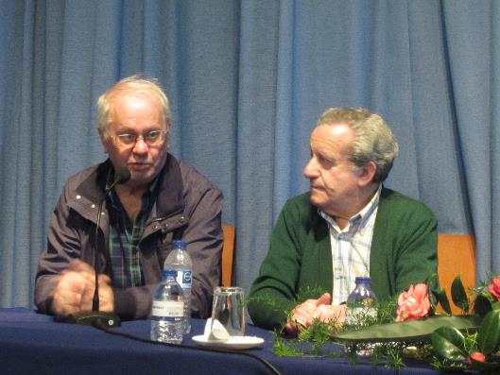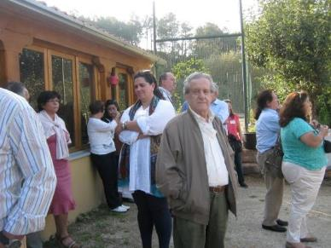
MAIA 2013 SEIA 2014
1982, Do Desencanto à Revolta.
1983, Florânia ou A Perfeita Felicidade. Escrita a convite do Teatro Experimental do Porto, que nesse mesmo ano a representou. “Prémio à Publicação”, da Associação Portuguesa de Escritores.
1983, A Paixão Segundo João Mateus, Angra, Ed SREC
1985, D. João no Jardim das Delícias (1985).
1986, Magalona, Princesa de Nápoles
1986, Hakims Geschichten: Kinderstück von Norberto Avila; Kindertheater, Spielzeit 85 - 86, WLB, 1986 -
1987, D. João no Jardim das Delícias. Ed. Rolim, Lisboa,
1988, Viagem a Damasco. Ed. SREC, Angra do Heroísmo, 1988.
1988, D. João no Jardim das Delícias, peça estreada pelo Teatro Experimental de Cascais
1988 Os Deserdados da Pátria Ver Do Desencanto à Revolta
1988, O Marido Ausente. Peça escrita a convite do Teatro de Portalegre,
1989, O Marido Ausente. Peça escrita a convite do Teatro de Portalegre, que a estreou. 1989, As Viagens de Henrique Lusitano (1989).
1990, Viagem a Damasco, Estreada pelo Grupo de Teatro Alpendre, Angra do Heroísmo.
1990, As Viagens de Henrique Lusitano. Edição SPA, Lisboa,
1990, A Donzela das Cinzas (1990).
1990, Magalona, Princesa de Nápoles. Angra, SREC
1990, Uma Nuvem sobre a Cama (1990). Escrita a convite do Teatro de Portalegre
1990, Florânia ou A Perfeita Felicidade. Escrita a convite do Teatro Experimental do Porto, Ed. Signo, Ponta Delgada,
1990, A Donzela das Cinzas. Ed. SREC, Angra do Heroísmo,
1990, Magalona, Princesa de Nápoles. Ed. SREC, Angra do Heroísmo.
1991, As Viagens de Henrique Lusitano: narrativa dramática em 2 partes (versão para marionetas), Sociedade Portuguesa de Autores, 1991 - 91 páginas
1991, Uma Nuvem sobre a Cama. Escrita a convite do Teatro de Portalegre, que a estreou em 1991.
1991-1993, O Marido Ausente. Traduzida em Polaco, Francês e Italiano. Escolhida para representar a dramaturgia portuguesa nas jornadas “Teatro Europeu Hoje”, em 6 países.
1992. A Donzela das Cinzas (1990). Ed. SREC, Angra do Heroísmo, 1992
1992. Arlequim nas Ruínas de Lisboa. Escrita a convite do Inatel. Teatro da Trindade, Ed Escola Superior de Teatro e Cinema, Lisboa,
1992, As Fajãs de São Jorge, Álbum. Fotografia e texto. Ed Câmara Municipal da Calheta, São Jorge, Açores,
1993, No Mais Profundo das Águas, romance.
1993, Os Doze Mandamentos (1993). Peça escrita a convite do Teatro de Portalegre
1994, Os Doze Mandamentos. Peça escrita a convite do Teatro de Portalegre, que a representou em 1994. Ed. SREC, Angra do Heroísmo,
1995, Fortunato e TV Glória.
1996, A Paixão Segundo João Mateus. 2º Prémio dos “30 Anos do Teatro Experimental do Porto”. Estreada pelo Teatro “A Oficina”, Guimarães.
1996, O Café Centauro. Tríptico provinciano: Cavalheiro de Nobres Sentimentos – As Invenções do Demónio,
1997, O marido ausente, Peça escrita a convite do Teatro de Portalegre, que a estreou em 1989. Traduzida em Polaco, Francês e Italiano. Escolhida para representar a dramaturgia portuguesa nas jornadas “Teatro Europeu Hoje”, em 6 países (1991 a 1993), Lisboa, Ed Colibri
1997, Uma nuvem sobre a Cama, comédia erótica em duas partes, Lisboa, Ed Colibri
1997, O Bobo. Versão dramática do romance de Alexandre Herculano, estreada pelo Grupo de Teatro “A Oficina”, Guimarães
1998, Os Deserdados da Pátria (1988). (Ver Do Desencanto à Revolta 2003.)
1998, Fortunato e TV Glória. Peça estreada pelo Teatro Animação de Setúbal,
1998, No Mais Profundo Das Águas, romance, Lisboa, Ed. Salamandra
1999, Percurso de Poeta, poesia. Prémio Natália Correia, 1999. Ed autor, Lisboa,
1999, A Donzela das Cinzas. Estreada pelo Teatro Passagem de Nível, Alfornelos,
2000, Salomé ou A Cabeça do Profeta. Peça escrita a convite do Teatro de Portalegre, que a estreou. Ed Novo Imbondeiro, Lisboa
2002, O café centauro: tríptico provinciano, Novo Imbondeiro Editores, 2002 - 86 páginas
2002, As Suaves Luvas de Londres. Ed. Novo Imbondeiro, Lisboa
2002, O Café Centauro. Tríptico provinciano: Cavalheiro de Nobres Sentimentos – As Invenções do Demónio, As Suaves Luvas de Londres, Ed Novo Imbondeiro, Lisboa
2003, Do Desencanto à Revolta, conjuntamente com a peça Os Deserdados da Pátria, com a qual forma um díptico Ed. Novo Imbondeiro, Lisboa,
2003, Frente à Cortina de Enganos, romance, Inédito
2004, Arlequim nas ruínas de Lisboa, Novo Imbondeiro, Lisboa.
2006, A Paixão Segundo João Mateus Romance Quase de Cordel, Ed Instituto Açoriano de Cultura, Angra do Heroísmo,
2007, Para Além do Caso Maddie. Peça escrita a convite do Teatro de Portalegre,
2007, Para Além do Caso Maddie. Peça escrita a convite do Teatro de Portalegre, que a estreou em 2008.
2008, Memórias de Petrónio Malabar. Peça expressamente escrita para a revista Prelo, que a publicou no seu nº 8 maio - agosto de 2008.
2009, Da espiga ao espírito, Angra, in Atlântida, vol LIV, IAC (Instituto Açoriano de Cultura)
2009, O Rosto Levantado. 1ª ed., em Algum Teatro, Câmara Municipal de Lisboa,
2009, O Rosto Levantado, Teatro CENDREV, Évora
2009, Algum Teatro, 1966-2007. Vinte peças em 4 volumes, com um longo prefácio: Imprensa Nacional-Casa da Moeda, Lisboa.
2011, A Paixão Segundo João Mateus Romance Quase de Cordel, Angra, Instituto Açoriano de Cultura,
2011, O Bobo. Versão dramática do romance de Alexandre Herculano, Edição da Sociedade Portuguesa de Autores - Imprensa Nacional-Casa da Moeda, 2011
2013, Coletânea de Textos Dramáticos de Helena Chrystello e Lucília Roxo, AICL-Colóquios da Lusofonia Ed Calendário de Letras V. N. de Gaia
2013, Dois irmãos gémeos de Santa Comba e outras histórias, in Atas do 20º Colóquio da lusofonia, Seia, Portugal
2014, Algum Teatro na internet, in Atas do 22º Colóquio da lusofonia, Seia, Portugal
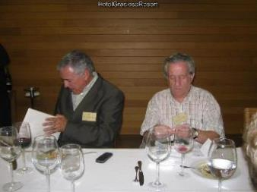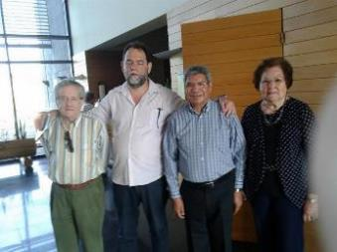
GRACIOSA 2015
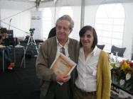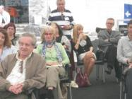MOINHOS 2014
ver caderno de estudos açorianos
https://www.lusofonias.net/acorianidade/cadernos-acorianos-suplementos.html ver vídeo homenagem AICL
https://www.lusofonias.net/documentos/video-homenagens-aicl.html
É SÓCIO AICL.
É O AUTOR HOMENAGEADO EM 2016
HOMENAGEADO NO 4º PRÉMIO AICL AÇORIANIDADE
JÁ TOMOU PARTE NO 19º COLÓQUIO MAIA 2013, 20º SEIA 2013, 21º NOS MOINHOS 2014, 22º EM SEIA 2014., 23º FUNDÃO 2015, 24º GRACIOSA 2015

ORQUÍDEA RIBEIRO, PROF. AUXILIAR, Universidade de Trás-os-Montes e Alto Douro, UTAD CENTRO DE INVESTIGAÇÃO TRANSDISCIPLINAR CULTURA, ESPAÇO E MEMÓRIA (CITCEM)
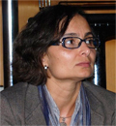

ORQUÍDEA MOREIRA RIBEIRO,
Doutorada em Ciências Sociais e Humanas - Cultura pela Universidade de Trás-os-Montes e Alto Douro, Vila Real com a Dissertação intitulada “Lyin’ her Way through Fiction: Folklore and Fiction in the Work of Zora Neale Hurston (2006).
É Professora Auxiliar no Departamento de Letras, Artes e Comunicação da Universidade de Trás-os-Montes e Alto Douro em Vila Real, onde leciona unidades curriculares da área científica da cultura – Teorias da Cultura, Multiculturalismo e Dinâmicas Interculturais, Culturas Pós-Coloniais de Língua Inglesa e Culturas Africanas de Língua Portuguesa, entre outras.
É Diretora do Departamento de Letras, Artes e Comunicação da Universidade de Trás-os-Montes e Alto Douro e Diretora do Mestrado e Doutoramento em Ciências da Cultura da UTAD
Investigação em Culturas africanas de língua portuguesa e inglesa e Cultura afro-americana

TEMA REPRESENTAÇÕES DOS IMIGRANTES DE LÍNGUA PORTUGUESA NOS ESTADOS UNIDOS: FEDERAL WRITERS’ PROJECT E FARMER SECURITY ADMINISTRATION – OFFICE OF WAR INFORMATION COLLECTION. ORQUÍDEA RIBEIRO, UNIVERSIDADE DE TRÁS-OS-MONTES E ALTO DOURO (UTAD), CENTRO DE INVESTIGAÇÃO TRANSDISCIPLINAR «CULTURA, ESPAÇO E MEMÓRIA» (CITCEM)

A imigração portuguesa para os Estados Unidos da América remonta ao século XVII, quando comunidades judaicas portuguesas começaram a estabelecer-se nas colónias.
Estes primeiros imigrantes espalharam-se por todas as treze colónias em pequenas comunidades e em alguns assentamentos isolados de congregações portuguesas judaicas em Newport, Rhode Island, e Charleston na Carolina do Sul, tendo sido documentadas presenças de judeus portuguesas nas colónias originais. Documentos do estado de New England da época colonial fazem referência a judeus, portugueses, e baleeiros portugueses.
Em meados do século XIX, os pioneiros e imigrantes portugueses estavam associados a diferentes atividades como a caça à baleia e a produção leiteira, vivendo em comunidades em diferentes estados como o Massachusetts e a Califórnia.
Esta comunicação pretende analisar as representações dos imigrantes de língua portuguesa nas coleções do Federal Writers’ Project (1936-40) e da Farmer Security Administration – Office of War Information Collection (1935-1944).

TRABALHO FINAL NÃO RECEBIDO DENTRO DO PRAZO PARA PUBLICAÇÃO EM ATA
PARTICIPA PELA PRIMEIRA VEZ

PEDRO PAULO CÂMARA, ESCOLA PROF. APRODAZ, ESCRITOR, AÇORES, aicl
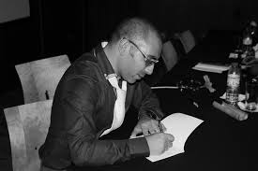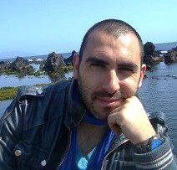

PEDRO PAULO CÂMARA
Licenciado em Português-Inglês, pela Universidade dos Açores, com Pós-Graduação em Estudos Interculturais – Dinâmicas Insulares, é professor desde 2003, sendo, na atualidade, coordenador do Centro de Ocupação – Circum-Escolar “Farol dos Sonhos” e formador, em diversas escolas privadas, das disciplinas de Português; Linguagem e Comunicação; Fundamentos de Cultura, Língua e Comunicação e Cultura, Comunicação e Media.
É autor da obra Perfumes (Poesia, 2011); de Saliências (Poesia, 2013), e do romance histórico Cinzas de Sabrina (2014), sendo a sua mais recente colaboração em coletâneas O Lado de Dentro do Lado de Dentro, projeto que visa a promoção da leitura em ambiente prisional.
Durante o período da sua existência, foi colaborador e representante regional da revista poética A Chama – Folhas Poéticas.
Em 2011, foi galardoado com a menção honrosa no Concurso Aveiro Jovens Criador, na área de Literatura, com o conto “Madrugadas”, pela Câmara Municipal de Aveiro, e, em 2013, foi o vencedor do concurso regional DiscoverAzores, promovido pela Mirateca artes, com o conto (Re)Descobrir Açores, sendo que, desde então, tem colaborado na organização de várias iniciativas no Azores Fringe Festival e participado de diversos eventos do mesmo.
É o coordenador dos saraus poéticos “Vozes de Lava”, que contam já com duas edições, em colaboração com o Coro Polifónico de Ginetes, do qual é, também, consultor artístico.
Desde 2014, é colaborador do magazine local O Poente.
É, atualmente, também, o mentor da iniciativa socioeducativa e artística Cadernos de Atividades de Extensão e Dinamização Cultural, projeto este que visa promover o espírito de comunidade e educar pela arte e que está em implementação na freguesia de Ginetes, ilha de São Miguel, e que, posteriormente, irá envolver as freguesias circundantes, num processo natural de evolução.

TEMA 3.1. VOANDO COM ARMANDO CÔRTES-RODRIGUES EM BUSCA DE UM NÓS. PEDRO PAULO CÂMARA

Almeja-se realçar a Açorianidade, conceito delimitado e gravado para a posteridade por Vitorino Nemésio, enquanto identidade cultural e sociológica, e abordar esta temática, oferecendo-a como possível elemento distintivo da produção literária regional, em relação à restante literatura de produção nacional.
Neste contexto, e sendo Armando Côrtes-Rodrigues um dos nomes incontornáveis no panorama literário açoriano, pretende-se refletir, através do seu espólio literário, tendo por amostra a peça de teatro “O Milhafre”, este modo particular de vivenciar a ilha e todos os sentimentos inerentes ao ser insular, e a forma como estes são traduzidos nos documentos escritos.
Aspetos como a ilha, como fator geográfico concreto e confinante ou como ninho seguro; o mar como espaço de abertura ao resto do mundo ou como barreira natural; a vontade de partir e a ânsia de voltar às suas raízes; bem como a religiosidade intrínseca a este povo, serão exploradas nas palavras que Armando Côrtes-Rodrigues legou.
Será o conceito Açorianidade um fantasma que persegue o indivíduo afeto ao Arquipélago dos Açores e o neutraliza, ou uma luz que indica o caminho e que assinala a diferença? Será que os habitantes do arquipélago conseguem superar as idiossincrasias respeitantes às suas ilhas e percecionar-se com um todo regional? Para além de uma área geográfica definida, originadora de uma referência espacial concreta, e possível agente motivador de um sentimento de pertença, uma identidade regional pressupõe em simultâneo uma articulação entre fatores psicológicos e sociais.
Neste âmbito, são muitas as questões que se levantam: O que se entende por identidade regional? Está a identidade regional em conflito com a identidade nacional ou com qualquer outro género de identidade? Faz sentido falar de identidade regional na era da globalização e num universo marcado pelo hibridismo de fronteiras? Em que medida é que a identidade regional depende de fatores como história, cultura, língua, memória partilhada, geografia, e tantos outros?
Na realidade, a discussão acerca do conceito de Identidade, seja esta local, regional, nacional, cultural, social, é um fenómeno que se tem vindo a desenvolver ao longo dos últimos anos à velocidade de uma pandemia. Esta temática tornou-se uma problemática internacional e são já inúmeras as discussões de ordem política, educativa e cultural, que a abordam.
De facto, a questão da Identidade só se coloca por oposição ou confronto com o Outro. A comparação Eu/Nós/Outro é um facto aferido ao longo da História e assaz necessário para a preservação de um povo e para a sua autonomeada de consciência. Esta temática adquire contornos significativos quando entram em contacto, pacífico ou violento, grupos de seres humanos de distintas origens étnicas e culturais. Todas as comunidades, independentemente de fazerem parte de um todo mais amplo, conhecem uma fase de expansão cultural, de difusão dos seus modos de vida e valores, e tendem, na generalidade, em todo o momento, a conceber e manter as suas particularidades, as suas formas e fórmulas, o seu conteúdo vital e cultural, como garantia de sobrevivência da sua própria existência.
Os modos de vida caraterísticos de cada país ou região, ao interagirem uns com os outros, influenciam-se mutuamente, resultando daí uma certa homogeneização das formas de vida dos povos, apesar de serem mantidas vivas algumas tradições e traços distintivos de cada local e população. Esta é uma realidade do mundo atual. Será que faz sentido, hoje em dia, numa análise do ambiente sociocultural dos Açores, dadas as suas semelhanças com as restantes sociedades ocidentais – principalmente as do espaço europeu comunitário –, descrever a forma como vive a sociedade regional com objetivos de delinear fronteiras identitárias singulares?
Diz-nos Francisco Carreiro da Costa, na tese intitulada “Autarquias insulares e suas relações com o poder central”, datada de 1944, que
“não houve nos Açores [...] fenómenos que determinassem a formação dum tipo étnico especial, porque não se verificaram, em escala que pudesse ser tida como razão de peso, cruzamento com indivíduos de outras raças, tampouco diferenciação e antagonismo de interesses entre o Continente e as Ilhas.”
Na realidade, é facto assente que o fundo étnico da população açoriana é genuinamente português, descendendo de alguns milhares de colonos que, no século XV partiram de Portugal Continental para esta região insular. Assim, por si só, fundamentar a existência de uma Identidade Açoriana através de uma matriz étnica especial não faz sentido. Contudo, se a essa base rácica adicionarmos outros fatores, é possível que a defesa de tal identidade específica faça mais sentido. Vitorino Nemésio refere-se a um nós insular.
O escritor atesta que
“[S]omos, portanto, gente nova. Mas a vida açoriana não data espiritualmente da colonização das ilhas: antes se projeta num passado telúrico que os geólogos reduzirão a tempo, se quiserem...”
Apesar do homem açoriano ser o agente de um percurso histórico próprio e intransmissível, a ligação aos seus patrícios continentais foi sempre constante. E a participação nos desígnios do país eficaz. Hipólito Raposo aponta
“[n]ão as acordando para os altos deveres do patriotismo a que sempre foram exemplarmente fiéis, as populações insulares, talvez todas, vão procurando resolver em labuta ordeira a equação da vida e o destino, vergadas para a terra, ao rumor do vento e do mar.”
É difícil olvidar o importante papel que a região desempenhou aquando das lutas liberais e das invasões francesas. Porém, manter uma ligação afetiva com a pátria não implica um distanciamento sentimental da sua região. Não se será menos açoriano, assumindo Portugal como seu país e estabelecendo com o território continental uma relação de respeito e amor - termos estes que, tal como Identidade, são igualmente subjetivos e abrolhosos de clarificar. Nemésio conjetura que “como homens, estamos soldados historicamente ao povo de onde viemos e enraizados pelo habitat a uns montes de lava que soltam da própria entranha uma substância que nos penetra.” Ter em consideração as origens de cada qual (seja este um ser individual ou coletivo) não é um empobrecimento. Pelo contrário! Para este autor, a remota história do povo açoriano é pertinente e desempenha um papel indispensável, porém, “a geografia, para nós, desempenha outro tanto.”
De forma a compreender, de forma mais objetiva, a temática abordada e clarificar a sua discussão, teremos como ponto de partida a obra O Milhafre, de Armando Côrtes-Rodrigues, apoiando-nos no texto de Vitorino Nemésio, publicado na revista Insulana, intitulado “Açorianidade”.
Defende Eduíno Borges Garcia que
“[o] Teatro de Armando Côrtes-Rodrigues a que ele próprio chama regional, não há dúvida que contém qualquer coisa como uma tentativa de universalização.”
Conscientemente, ou fruto do acaso, o autor dos textos dramáticos enunciados chama a atenção para a existência açoriana, apresentando realidades incontornáveis. O dramaturgo, tão comummente denominado por poeta, enceta esforços no sentido de criar uma obra de cariz genérico, mas esta apresenta-se repleta de dados empíricos e factuais, referentes ao povo do qual ele próprio faz parte, para o qual ele voltou e que ele expõe em cada palavra que escrevinha. Em concordância com o exposto, o teorizador acima mencionado aponta que “a sua peça O Milhafre, para ele é a sua melhor obra teatral e também a que contém em maior grau o espírito açoriano [...]”.
Como marca primordial e suporte essencial desta suposta Identidade Açoriana -ou para não correr o risco de ser alvo de um qualquer olhar mais reprovador e amedrontado, Realidade Açoriana -, surge o binómio ilha/mar. Mesmo que não se acredite que o espaço geográfico, como os naturalistas defendem, seja capaz de influenciar sobremaneira a psique humana, a insularidade das gentes dos Açores é um facto inegável; bem como é evidente que os insulares vivem condicionados pelos limites da sua ilha. Ruy Galvão de Carvalho aponta a “influência do mar, incontestavelmente: do mar que em parte fez o Açoriano à sua imagem e semelhança.”
Sabemos, porém, que para analisar o fenómeno insular é necessário desprendemo-nos de uma perspetiva única e desenvolver um estudo interdisciplinar, já que poderão ser variados os enfoques teórico-metodológicos. A insularidade não deve ser percecionada ou estudada meramente no âmbito da geografia, da história, ou da sociologia, mas também no campo da antropologia e da psicologia. E claro, na literatura.
Nos Açores, muito dificilmente se consegue escapar ao som e ao cheiro do mar; ao canto da gaivota, à sombra de um cone vulcânico, e ao bater do casco do gado no chão. E mesmo que se escape fisicamente à pequenez insular, as raízes permanecem: os odores e os ecos da Ilha demoram a desvanecer. Como refere Gilles Deneuze, em Desert Islands and Other Texts, “Humans can live on an island only by forgetting what an island represents”. É esta dualidade, esta relação de amor-ódio e homem-ilha, que encontramos na bibliografia de Armando Côrtes-Rodrigues.
Debrucemo-nos, por instantes, no título da obra em análise. Esse é, na nossa íntima perspetiva, assaz significativo, impregnado de uma insularidade tipicamente açoriana. Não fosse esse o pássaro que quase deu origem ao nome do arquipélago, o milhafre é conhecido por ser um migrador por excelência. Assim o foi o autor das obras em estudo, assim o foi uma das personagens principais da peça de teatro O Milhafre: António. Quer o milhafre, quer Côrtes-Rodrigues, quer António, criação sua, tiveram a capacidade de criar asas e partir dos seus lugares de crescimento em busca de alimento: seja este espiritual ou físico. Contudo, os voos não possuem uma durabilidade definitiva e cada um dos três – milhafre, autor e personagem -, com motivações e necessidades intrínsecas, sente a necessidade de recolher as asas e regressar ao ponto de partida, pisando terra firme: uma terra com a qual se identifica.
As suas obras estão repletas de referencialidade. Mesmo um leitor não açoriano, não insular, é capaz de sentir, ou pressentir, através da descrição do ambiente físico do ambiente social e humano ou de referência a hábitos, costumes e referências espaciais concretas, a presença dos Açores e dos açorianos.
“No Mês de maio. Nos raros dias de primavera dos Açores: sol morno e a terra sorridente e fresca. Manhã alta.
[...] a janela do fundo está aberta. A diferença de luz é tanta, lá fora, que se percebe claramente o deslumbramento daquela manhã, na apoteose da luz e na alegria dos pássaros nas árvores no quintal.”
A insularidade e os sentimentos que assolam os ilhéus são axiomáticos.
Atente-se na contextualização do cenário do Ato Primeiro da obra O Milhafre, por exemplo. O leitor é informado do seguinte:
“Numa aldeia de São Miguel, retirada e pacata. Casa de gente pobre. Chão de pinhos frescos. Ao fundo à esquerda, uma cómoda decorada ao gosto popular: um oratório, um crucifixo e vários santos, castiçais de metal amarelo, vasos da Lagoa, retratos de família. À direita uma cama de estrado, alta, colchão de folha irrepreensivelmente direito, colcha de Água do Pau [...]”
A ruralidade dos lugares e a rusticidade das gentes, acompanhados dos condimentos de medos, mistérios, sombras, devaneios, pecados e religiosidade (note-se, a título de exemplo, a existência das romarias, as referências constantes a Deus e a alusão à devoção ao Senhor Santo Cristo dos Milagres) atravessam todo o espaço. Associa-se a estes a resignação das gentes e a cadência monótona das suas vidas. Assim o é a vida de todas as personagens que permanecem em São Miguel, presente nas suas peças teatrais; assim o são as figuras presentes na sua poesia, direta ou indiretamente. Ao invés, é apresentado ao leitor/espetador António, personagem principal d’O Milhafre, que, ao emigrar, escapa ao drama dilacerante que o assola: manter-se ligado à terra que o viu nascer ou abraçar o sonho de partir.
Se no século XXI, para alguns, é ainda difícil dissociar-se das limitações que a ilha lhes impõe, n’O Milhafre deparamo-nos com um retrato exato dessa dificuldade e dos sacrifícios a que o indivíduo precisaria de se submeter caso quisesse, à semelhança do milhafre, ganhar asas e voar para longe. Contudo, largar as amarras não é fácil e há sempre alguém que permanece no cais acenando...ou hoje em dia, no aeroporto ansiando. Maria, na sua solidão e desespero, expressa com clareza a dor de quem fica nas ilhas, vendo os outros partir:
“Que melhor prova queres do que ter esperado por ti, apesar de tudo, de não me ter cansado de te esperar, de ver aberto diante de mim um caminho de tentação e de ter ficado presa às tuas saudades, presa ao nosso amor, presa à nossa terra e às pedras da nossa casa... Se essas pedras falassem haviam de gritar a minha inocência.”
Armando Côrtes-Rodrigues não conseguiu – ou não quis – afastar-se, durante toda a sua vida, da sua ilha. Para Vitorino Nemésio a ilha é mito. Para Cecília Meireles, a ilha é a afetividade hereditária. Para Armando Côrtes-Rodrigues a ilha é concreta, real e experiencial, feita de cascalho negro e mar.
“O mar da minha vida não tem longes.
É tudo água só! E o horizonte
Funde-se no céu. Por sobre a ponte
Marcha, sinistra a procissão dos monges.
Velas acesas, opas, ladainha,
E o rio deslizando para o mar...
E vêm as raparigas à tardinha,
Buscar a água à fonte, sem cantar.

Ermida branca no monte,
Nossa Senhora da Paz...
[...]

Desse basalto negro e desse mar azul, nasceram inúmeras formas de culto e de devoção. Houve tempos em que viver no arquipélago era como pertencer a outro mundo, um mundo parado no tempo, em que a rotina assentava na sobrevivência e alicerçava-se numa atitude quase inata de organizar procissões e realizar promessas religiosas, para que a natureza não castigasse o povo sofredor e incompreendido. Esta religiosidade profunda, marco caraterístico de quem carecia de resistir às provações do isolamento, do vulcanismo, da falta de meios e recursos evidencia-se nas diversas invocações à divindade, nas suas várias personificações, principalmente pela boca de Tia Camela de “oitenta e cinco anos, com cabelos de neve e olhar bondoso”, plena de “paz interior que se lhe reflete no rosto” e senhora de uma “velhice robusta e saudável”: “Seja tudo pelo Santo amor de Deus e pelas alminhas do Purgatório.” Ou ainda na voz de Glorinhas: “Valha-me o Senhor Santo Cristo”. Contudo, o expoente máximo dessa religiosidade insular surge na imagem do Romeiro. A própria Romaria confere a ideia de confinamento e circularidade da ínsula, visto que, caminhando durante sete dias, os irmãos acentuam os limites da sua insularidade, dando a volta a ilha, em penitência, enquanto entoam a “comovente tristeza da Ave-Maria”.
Para o autor, o mar que envolve a ilha é enorme e incontornável, feito de água e de olhares que perscrutam o horizonte, porventura de algumas lágrimas também, e que, de tão imensamente infinito se mistura com o horizonte. É difícil o homem escapar a qualquer limitação terrena quando céu e mar partilham a mesma natureza. O homem está condenado à ilha, ao seu ritmo, à ciclicidade das estações. A ilha é feita de longes, de gestos rotineiros, de tradições, de fé e de lugares. O sentido de tempo e distância, na ilha, desvanecem-se. Nemésio defende que “[u]ma espécie de embriaguez do isolamento impregna a alma e os atos de todo o ilhéu, estrutura-lhe o espírito e procura uma fórmula quase religiosa de convívio com quem não teve a fortuna de nascer, como o logos, na água.”
Neste campo, os açorianos afastam-se dos seus congéneres continentais.
“Nos casos em que os outros Portugueses barafustam, clamam ou reagem pela força e exaltado protesto, contra desmandos, ilegalidade e desgovernias, estes ilhéus, calam-se, confiam e esperam sem saber em quê. Entre as suas aspirações, as suas comodidades e a sua justiça está o Mar. E se o navio para chegar, abre um traço de união pelas ondas, logo outras vagas que se levantam o dissolvem e o fazem esquecer.”
Como se pode apurar, são evidentes as marcas de uma insularidade referencial, que encaminham para um determinado grau de identidade açoriana, nos textos de Armando Côrtes-Rodrigues, independentemente do género em que escreveu. O homem assumiu-se como ilhéu e tentou interpretar poeticamente a experiência ilhoa: uma experiência que inicialmente pessoal, atinge parâmetros universais. Fernando Aires, no Prefácio a Armando Côrtes-Rodrigues e Eduíno Jesus Correspondência aponta que “a vida de cada um são os lugares, e as coisas e as pessoas que nos percorreram e nos marcaram de nós (de isto que somos) sem outra oportunidade de termos sido outros.”
Mais, acerca de Armando Côrtes-Rodrigues, o prefaciador acrescenta que este era “especialmente um homem que se confessa, deleitadamente se confessa nas páginas de poesia e não menos nas da prosa que nos deixou: uma voz da terra ansiando pelo mar, [quero eu dizer] ilhéu de raiz que, como tal sonhava com o infinito.” Tal como os demais ilhéus.
Ao escrever, o homem perde o nome e o poeta torna-se cada um de nós. Ao expor a sua realidade, expõe a realidade de muitos. Ao enunciar os barcos, as ondas, a maresia, as procissões, a calma, os campos, as violas, os serões de milho, os romeiros, as ladainhas, os lugares concretos, a Saudade, o Pézinho (e outros tantos balhos populares), os estados de espírito e as dúvidas que assolam cada ilhéu, o poeta alarga o seu horizonte: do particular, alcança-se o universal.
José de Almeida Pavão em Et nunc et semper, À memória de Armando Côrtes-Rodrigues, refere que o poeta
“ […]volveu os olhos para as belezas e as gentes da sua terra. [...] Côrtes-Rodrigues, no dia que regressou definitivamente à sua Ilha, refundiu-se com ela, envolvendo num halo de poesia a paisagem e o seu povo, congregados numa amálgama única, com que se identificou.
Assim, homem e ilha eram um só. Ilha e ilhéu estão ligados pelo cordão umbilical do sentimento.
Mas os sentimentos de quem vive em uma ilha podem representar diferentes comportamentos, embora caraterísticos. Por vezes, os indivíduos sentem-se afortunados porque ali vivem isolados e conseguem desfrutar dessa situação e, por vezes, sentem-se sufocados e desejam partir para o mundo continental, sem as fronteiras de água, onde possam respirar ares de liberdade, referindo-se à situação geográfica, como se estivessem impossibilitados de romper as fronteiras. Neste caso percebemos que essa fronteira é muito mais imaginária do que física, pois, embora sabedor de que existe a balsa, o barco, o avião, o indivíduo sente-se atado, prisioneiro das águas que o circundam.
Enquanto uns reconhecem na vida insular a claustrofobia e a asfixia, outros reconhecem nesta o poder da transmutação, a riqueza imaginativa, a fecundidade e o poder criativo.
Fernando Aires, citado por Adelaide Baptista, afirma que
“Esta terra açoriana fragmentada e atirada à distância, pedaços de lava dispersos pelas crateras da desaparecida Atlântida, agiu sobre a alma insular sempre em dois sentidos opostos: - um na horizontal, de migração para longes terras, outro na vertical, na direção da divindade. Expansão e recolhimento interior - dois movimentos antagónicos com a mesma raiz de ínsula. Dualidade conflituosa que oscila entre o intimismo e a abertura ao mundo, entre a tensão e a distensão, entre o silêncio e a fala com os estranhos [...]. Por pouco não somos místicos... Por pouco também não somos conquistadores de continentes... Ficámos sempre a meio caminho entre o ter e o ser, entre a realidade e o sonho, entre a realização e a frustração - simbolicamente marcados no mapa a meio Atlântico, entre dois mundos, sem pertencermos decididamente a nenhum...”
Habitualmente, a problemática da insularidade e da identidade açoriana prende-se com o seguinte aspeto: um querer bipartido, isto é, o dilema do evasionismo e do antievasionismo. É a dualidade que marca o sentir ilhéu. A questão da libertação é assumida e premente. Contudo, esta libertação poderá não estar circunscrita aos limites geográficos. Muitas vezes, a liberdade pela qual se anseia é a liberdade das amarras sociais. Libertação geográfica, libertação social, libertação existencial são, pois, irrepartíveis. Uma dúvida basilar assola a mente do ilhéu: permanecer na tradição vs o partir para o desconhecido. Para muitos, escapar será a palavra de ordem. Existem aqueles que o fazem no pensamento, existem os que o fazem fisicamente e há, também, aqueles que não são capazes de o fazer de nenhuma das formas.
Atentemos, por exemplo, no caso de António e Maria. António liberta-se do jugo da ilha e parte, prometendo regressar. Maria permanece presa na ilha, esperando pelo seu marido. Contudo, Maria está, também, presa às convenções sociais e aos olhares desaprovadores, às línguas inquisidoras e dedos incriminadores dos demais habitantes da sua aldeia. A pequenez das dimensões insulanas, a velocidade a que as notícias se espalham de boca em boca, traço insular, condicionam os comportamentos.
Para o autor da obra em estudo, o regresso à ilha foi algo de purificador e balsâmico. Armando Côrtes-Rodrigues carecia da sua ilha, tal como da ilha particular, após a partida, sentem falta os insulares. Através das palavras de Fernando Pessoa, seu amigo, na carta datada de 4 de outubro de 1914, enviada de Lisboa

[...] “Muito me agrada ler que a bucolização do seu ser se tem operado a seu contento. Sim, depois de alguns anos de vida em Lisboa, esse reingresso na vida mais próxima da do Universo deve ter-lhe trazido calma e antiguidade ao espírito.”
Verificamos que o regresso à ilha de origem foi opção pessoal e atitude necessária para a renovação de um estado de espírito corrompido pela vida cosmopolita e urbana da capital.
Será possível que o homem comum, aquele que vive sem tecer grandes considerações acerca de um passado, de um presente e de um futuro partilhados, se consiga percecionar como membro de um todo que, apesar das suas diferenças, tem na sua génese, no seu desenvolvimento e na sua forma de ser e estar mais traços comuns do que seria de imaginar? As gentes dos Açores, na sua generalidade vivem irmanadas por costumes e vivências sociais e culturais.
Quem parte é o reflexo desta condição. Na sua essência os migrantes levam consigo a sua cultura e mantêm a sua identidade nas comunidades reunidas nas diversas paragens, preservando laços de ligação à terra e aos familiares mesmo quando o regresso não é possível. Na maioria das parcelas da diáspora, os açorianos reconstituíram autênticas ilhas-novas, agregando patrícios de várias ilhas de origem, e contribuindo de forma ativa na consolidação e difusão do além-arquipélago.
As ilhas constituem espaços de ambiguidade. Assim o são os ilhéus: ambíguos. A aparente desarmonia ou disparidade na forma de perceber a ilha-mãe e a vivência no seu solo não poderão ser percecionadas, porém, como algo de negativo. Atente-se na Teoria do Caos* e na ideia há muito defendida que do Caos surge a Ordem. Se esta teoria emergiu com o intento de compreender e dar resposta às oscilações erráticas e irregulares que se encontram na Natureza, e insira-se aqui todo o conjunto de seres vivos, apropriar-nos-emos da dita para servir os nossos propósitos. O estudo desta ciência verificou que um determinado sistema poderá, facilmente, transitar de um estado de ordem para um estado caótico, podendo surgir, por vezes de uma maneira espontânea, dentro do caos, a própria ordem. Ora, da inquietude constante de cada insular em contacto com a sua ilha, nasce a estabilidade. Sem a existência do conflito não existe evolução. A inquietude leva à mudança. Mas uma mudança que se quer consciente.
Toda a expressão cultural de um povo é intemporal e evolutiva. A falta de meios, fossem estes ao nível dos transportes ou da comunicação social, significava um maior isolamento de cada espaço insular, o que implicava que cada ilhéu se identificasse mais propriamente com a sua aldeia, a sua freguesia ou a sua ilha, e não com um todo regional ou nacional. Contudo, as melhorias levadas a cabo nestas áreas, abriram aos Açorianos as portas para um mundo novo. Não só os colocou em contacto com a realidade além-arquipélago, como os fez tomar consciência de uma circunstância essencial: serem membros de um Arquipélago, possuidores de determinados aspetos que, como íman, os aproximava, mais do que os distanciava.
O aqui (arquipélago) e o além (continente) adquirem uma carga simbólica sobremaneira importante e extraordinariamente distinta. A consciência de ilha é ultrapassada pela noção de região. Eduardo Lourenço, um continental, afirma que
“[sabe] – e se não o soubesse a realidade histórica e mítica do Arquipélago [lhe] lembraria – que não está precisamente em Viana do Castelo nem em Bragança que não são definidas na Constituição como regiões autónomas (e que o fossem...) mas nos Açores, território e realidade singular no espaço de raiz e invenção portuguesas a que os séculos, a distância e os homens imprimem uma identidade particular.”
Na perspetiva mítico-poética de um dos mais altos expoentes da Açorianidade, Nemésio afirma que “[c]omo as sereias temos uma dupla natureza: somos de carne e pedra. Os nossos ossos mergulharam no mar.” As caraterísticas próprias de cada ilhéu eram fruto das mesmas circunstâncias e isso tornou-os, e torna-os, únicos no mapa nacional e mundial.
“Seja-nos permitido dizer que o Açoriano é dos povos de origem portuguesa aquele que, devido a circunstâncias várias, entre as quais o fator geofísico – insularidade, a paisagem, o isolamento, o mar, etc., – possui uma fisionomia própria e inconfundível. O Açoriano destaca-se, com efeito, de entre a Família Lusitana, pelas suas formas originais de pensar e agir, de ver e de sentir as coisas, o meio ambiente, as gentes, o universo...”
Acima de tudo, identidade pressupõe a capacidade de autorreflexão e consciência do Ser. Os indivíduos podem sentir diferentes níveis de ligação à sua região e o processo de aceitação e (re)descoberta de si próprio é algo de moroso e, muitas vezes, conflituoso. Porém, os Açorianos já percorreram caminho suficiente para nos levar a afirmar que, neste prisma, uma Identidade Regional afirma-se, incontestável.

Bibliografia
AIRES, Fernando (2002), (Prefácio e Notas) Armando Côrtes-Rodrigues e Eduíno de Jesus – Correspondência. Ponta Delgada: Museu Carlos Machado.
ALMEIDA, Onésimo Teotónio (1983), A questão da literatura açoriana: recolha de intervenções e revisitação. Angra de Heroísmo: Secretaria Regional de Educação e Cultura.
ALMEIDA, Onésimo Teotónio (1989), Açores, Açorianos, Açorianidade – um espaço cultural -. Ponta Delgada: Signo.
ALPALHÃO. João António; ROSA, Victor M. P. (1983) Da emigração à aculturação: Portugal insular e continental no Quebeque. Vila da Maia: Gráfica Maiadouro - Imprensa Nacional – Casa da Moeda.
CARVALHO, Ruy Galvão de (1988), Poetas dos Açores. Angra do Heroísmo: Direção Regional dos Assuntos Culturais, Secretaria Regional da Educação e Cultura.
CORDEIRO, Carlos (1992a), Insularidade e continentalidade: os Açores e as contradições da Regeneração. Coimbra: Livraria Minerva.
CORDEIRO, Carlos (1992b), Autonomia e identidade nacional: os Açores na segunda metade do século XIX. Coimbra: Universidade de Coimbra, Faculdade de Letras.
CÔRTES-RODRIGUES, Armando (1953), Horto fechado e outros poemas. Porto: Imprensa Portuguesa.
CÔRTES-RODRIGUES, Armando (1933), O Milhafre: peça regional em três atos. Angra do Heroísmo: Liv. Editora Andrade
DELEUZE, Gilles (2004), Desert Islands and Other Texts, 1953-1974. Los Angeles: Semiotext.
DIAS, Eduardo Mayone (1982), Açorianos na Califórnia. Vila da Maia: Gráfica Maiadouro- Imprensa Nacional – Casa da Moeda.
DIEGUES, António Carlos (1998), Ilhas e mares: simbolismo e imaginário. São Paulo: Hucitec.
ENES, José (1982), Estudos e Ensaios. Ponta Delgada: Universidade dos Açores.
FERREIRA, Manuel (1999), Açores: origens, raízes e história. Ponta Delgada.
FERRO, António (Editor) (1915), Orpheu: revista literária. Volume 1.
FISCHER, Gustave-Nicolas (1994), A psicologia social do ambiente. Lisboa: Instituto Piaget,
FREITAS, Vamberto (1992), O imaginário dos escritores açorianos. Lisboa: Edições Salamandra.
JESUS, Eduíno (1956), de (seleção e prefácio) Antologia de poemas de Armando Côrtes-Rodrigues. Coleção Arquipélago. Coimbra Editora: Instituto Cultural de Ponta Delgada.
MACEDO, Donald P. (1980), Issues in Portuguese bilingual education. Cambridge: National Assessment and Dissemination.
MATA, Inocência (1991), “Insularidade e literatura: o mar e a originalidade da literatura santomense” in Revista Internacional de Língua Portuguesa Nº 4 (Jan.), p. 119-124.
NEMÉSIO, Vitorino (1929), O Açoriano e os Açores. [S. l.]: Renascença Portuguesa.
RAPOSO, Hipólito (1942), Descobrindo ilhas descobertas. Porto: Edições Gama.
SACHET, Celestino (Org. e Notas) (1998), A Lição do Poema – Cartas de Cecília Meireles a Armando Côrtes-Rodrigues. Ponta Delgada: Instituto Cultural de Ponta Delgada.
SERRÃO, Joel (intr.) (19...) Cartas de Fernando Pessoa a Armando Côrtes-Rodrigues. Lisboa: Editorial Confluência.
VEIGA, Manuel (1998), Cabo Verde: insularidade e literatura. Paris: Karthala.

É SÓCIO DA AICL
PARTICIPOU NO 22º COLÓQUIO SEIA 2014

RAUL LEAL GAIÃO, LISBOA, AICL

RAUL LEAL GAIÃO
Mestre em Língua e Cultura Portuguesa - Estudos Linguísticos pela Universidade de Macau (UM). Licenciado em Filosofia pela Universidade de Lisboa e em Ciências Literárias pela Universidade Nova de Lisboa. Lecionou Filosofia e Psicologia no Ensino Secundário e Sintaxe, Semântica e Morfologia, Língua Portuguesa, Técnicas de Expressão do Português no Ensino Superior.
Colaborou na elaboração de dicionários da língua portuguesa: Dicionário Contemporâneo da Língua Portuguesa (Verbo, 2001), Dicionário Houaiss da Língua portuguesa (Editorial Objetiva, 2001; Círculo de Leitores, 2002), Dicionário Global da Língua Portuguesa (LIDEL, 2014).
Tem efetuado investigação na área do crioulo de Macau - falar macaense, bem como noutros temas ligados a Macau.
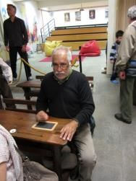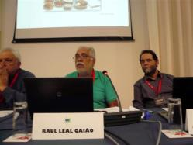SEIA 2014

TEMA - CACHI-BACHI – APROXIMAÇÕES DO CRIOULO DE MACAU AO FALAR POPULAR PORTUGUÊS. RAUL LEAL GAIÃO

SINOPSE

Ao pretendermos elaborar um glossário/dicionário do crioulo de Macau, tendo como corpus a escrita crioula de Adé, constatámos uma aproximação de alguns vocábulos do crioulo de Macau às formas populares da língua portuguesa e aos regionalismos. Por exemplo, Batalha no seu Glossário do Dialeto Macaense refere que o termo cachi-bachi (que apresenta como cachivachi) é desconhecido, não sendo “certamente chinês”. Fomos encontrá-lo na zona raiana da Serra das Mesas (Foios - Sabugal) com o sentido de “coisa inútil, sem préstimo”, alargando-se mesmo a pessoas, sentido próximo do crioulo. A partir deste exemplo, procedemos ao levantamento de termos do crioulo de Macau que apresentem uma aproximação às formas populares da língua portuguesa, bem como alguns exemplos da origem diversificada do crioulo.

- Introdução

Os contactos que os portugueses estabeleceram, a partir do século XVI, entre diversas partes do Oriente contribuíram para as trocas linguísticas que se fixaram no léxico do crioulo de Macau.
Com a conquista de Malaca em 1511, os portugueses obtêm o domínio sobre as redes de comércio que se cruzavam naquele que era então o maior empório comercial da Ásia do Sueste. Malaca constituiu-se como base territorial para o desenvolvimento de relações comerciais com outras regiões, com o domínio de rotas comerciais que se cruzavam em Malaca (Miranda, 1998b). A partir de 1557, a costa meridional da China é um ponto de fixação de uma comunidade portuguesa, pela conjuntura favorável à intervenção dos portugueses no comércio sino-nipónico, devido ao facto de o comércio chinês com o Japão estar interdito (Miranda, 1998a). Durante o século XVI e XVII, os portugueses transformaram-se em intermediários privilegiados entre a China e outras regiões asiáticas e europeias do lucrativo comércio externo chinês até 1865, data da abertura do mercado de Cantão a todos os estrangeiros. Abrangendo todo o território português do Oriente, estabelecem-se as carreiras em rotas marítimas regulares, efetuadas entre determinados portos asiáticos. A nau anual deixava Goa em abril ou maio, transportando tecidos de algodão, tecidos indianos, objetos de cristal e vidro, relógios da Flandres e vinhos portugueses. Ao efetuar escala em Malaca, parte da carga era então trocada por especiarias, madeiras aromáticas como o sândalo. De Malaca a nau navegava para Macau onde recebia a carga de seda vinda de Cantão, partindo depois para o Japão. Como entre a China e o Japão não havia qualquer tráfego marítimo e comercial, os portugueses passaram a dedicar-se ao lucrativo comércio sino-nipónico, na dupla qualidade de mercadores e transportadores. Do Japão, traziam barras de prata, armários de laca, biombos pintados a folha de ouro. O ouro, sedas e outras mercadorias chinesas, almíscar, pérolas, marfim e porcelanas, eram embarcados com destino a Goa. (Boxer, 1991). Outras rotas, como a que conduzia a Manila, são o sinal da forte atividade comercial nos mares do Sul da China, transformando Macau num florescente e poderoso empório marítimo-comercial.
Os missionários na expansão da religião e que chegavam aonde os mercadores não penetravam, como aconteceu na China e no Japão, tiveram um papel fundamental no conhecimento e na divulgação das línguas orientais e no ensino da língua portuguesa, elaborando catecismos, dicionários e gramáticas (Ferro, 1998).
A política de casamentos mistos (preconizada por Afonso de Albuquerque) com mulheres malaias, indianas, japonesas e chinesas, dá origem, nas sociedades locais, à formação de comunidades multiétnicas e multilinguísticas.

- Dicionário do Crioulo de Macau

Uma vez que nos propomos analisar alguns aspetos da proveniência do léxico do crioulo de Macau, apresentamos um verbete para verificarmos a sua estrutura.
Áde (<port. arc. adem) s. – Pato. Ex. “Áde ta más caro qui cachôro,// Porco co vaca… di qui manéra!” (Ferreira,1996d: 34) [“O pato está mais caro que cão,// Carne de porco e vaca, de que maneira?” (Ferreira,1996d: 40)]. Ex. “Pêsse co géma di ôvo di áde,// Tau-fu co fula-papaia,// Sã comida di gente pobre.” (Ferreira,1996b: 183) [“Peixe e gema de ovo de pata,// Soja e flor da árvore de papaia// Eram comida de gente pobre.” (Ferreira,1996b: 187)]. Áde salgado – pato salgado; pato salmoirado. Ex. “Vai bazar comprá sôm// Co sassénta avo na bólsa,// Vêm casa co brêdo, camarám,// Vaca, áde salgado.” (Ferreira,1996b: 183). [“Ia-se às compras no mercado// Com sessenta avos no bolso.// E voltava-se com hortaliça, camarão,// Carne de vaca, pato salgado.” (Ferreira,1996b: 187)]. Voz di áde macho – voz grossa. Ex. “Vêlo erguí di sono,// Co voz rachado di áde macho…” (Ferreira,1996d: 231) [O velho acorda,// Com a voz grossa].
[Ade salgado – “Pato depenado, espalmado e seco, tratado com sal e um pouco de açúcar. O pato salgado constitui uma indústria chinesa e tem largo consumo no inverno, sobretudo entre os chineses. As donas de casa macaenses empregam-no especialmente no suculento prato chamado chau-chau pele. Antigamente usava-se muito cozer um pouco de pato salgado na papinha de arroz para as crianças.” (Batalha, 1988: 27)]
[Mal. Adi] [Ceil. Ade].
Estrutura do dicionário: entrada; origem do termo; classificação gramatical; aceção/aceções; abonação (extraída na totalidade das obras de Adé), com versão em português; combinatórias e expressões ilustradas com exemplos da mesma obra; alguns termos apresentam uma contextualização cultural ou outros elementos que permitem uma melhor compreensão; por fim apresentação do termo no crioulo de Malaca e do Ceilão, uma vez que são crioulos asiáticos de que existem glossários.

- Origem das palavras
  - Base portuguesa

Sendo o crioulo de Macau de base portuguesa, grande parte do léxico é originário da língua portuguesa (constituindo o superstrato do crioulo de Macau), mas as palavras foram integradas num sistema fonológico e morfológico específico, numa reorganização própria, surgindo assim formas diferentes, através de caraterísticas fonéticas como a queda de consoantes, ou substituição por consoantes mais fracas, com a apócope do r final dos verbos e da aférese da vogal inicial; o duplo r tende a fundir-se num único r. Algumas palavras adquirem um novo valor semântico: azedo – fraco; cadera – cadeira; anca, nádega, costas; figo - banana. Sendo o crioulo de Macau de base portuguesa, o léxico português abrange um campo semântico amplo.
Abaná v. tr. – Abanar; sacudir; mexer de um lado para o outro, repetidamente. (Ferreira, 1996a: 82).
Abêla-mestra adj. comp./s. comp. – 1. Abelha-mestra. 2. fig. depr. Sabichona; aquela que pensa saber tudo. (Ferreira, 1996a: 82).
Águ s. – Água. (Ferreira, 1996a: 92).
Águ-bento s. comp. – Água benta. (Ferreira, 1996a: 74).
Ánjo-guarda s. comp. – Anjo da guarda. (Ferreira, 1996a: 109).
Armário-vidro s. comp. – Armário com portas de vidro. (Ferreira, 1996a: 256).
Azêdo adj. – Fraco, a. Perna azêdo – pernas fracas, cansadas. (Ferreira, 1996a: 78).
Babo s. – Saliva. (Ferreira, 1996d: 82).
Bafá-assá (<port abafar + assar) v. tr. – Estufar, guisar (carne). (Ferreira, 1996b: 173).
Bicho-mel s. comp. – Abelha. (Ferreira, 1996a: 82).
Boquizá v. tr. – Pronunciar; dizer. (Ferreira, 1996a: 90).
Branco-limpo adj. comp. – Branco e asseado. (Ferreira, 1996a: 70).
Bute s. – Botas. Tirá su bute – descalçar as botas. (Ferreira, 1996a: 82).
Chá-gordo s. – Chá gordo; lanche com grande variedade de comida. (Ferreira, 1996a: 82).
Chegado adj. – Chegado; a chegar. (Ferreira, 1996b: 72).
Dol (<port dó – tristeza, luto) s. – Dó (touca de tecido preto que as mulheres velhas punham na cabeça para irem à igreja) (Ferreira, 1996a: 82).
Fazido adj. – Feito, a. (Ferreira, 1996c: 191).
Figo s. – Banana. Figo-cáqui – dióspiro. (Ferreira, 1996a: 280).
Quebrá-testa v. comp. – De arromba. (Ferreira, 1996c: 75).
Quémbra s. – Cãibra. (Ferreira, 1996a: 83).
Quiadaze s. – Criadagem; criados. (Ferreira, 1996a: 105).
Raganhado adj. – Alegre; risonho, a; sorridente. (Ferreira, 1996a: 83).
Rénda-casa s. comp. – Renda de casa. (Ferreira, 1996b: 41).
Sáia-dentro s. comp. – Combinação (de senhora). (Ferreira, 1996a: 185).
Sarado adj. – Cerrado, a; fechado, a. Porta sarado – porta entreaberta. (Ferreira, 1996a: 87).
Subiá v. intr. – Assobiar. (Ferreira, 1996b: 21).
Tiro-grándi s. comp. – Gente importante. (Ferreira, 1996b: 33).

  - Português Arcaico

Como o crioulo de Macau se começou a formar a partir dos finais do século XVI, alguns dos termos estão atualmente em desuso na língua portuguesa.
Áde (<port. arc. adem) s. – Pato. (Ferreira, 1996b: 173).
(A)mestê (<port arc há mister) v. mod. – É preciso. (Ferreira, 1996c: 92).
Azinha (<port arc) adv. – Depressa. (Ferreira, 1996c: 164).
Botica s. – 1. Loja; estabelecimento comercial. (Ferreira, 1996b: 101). Botica di livro – livraria. (Ferreira, 1996b: 224). 2. Restaurante. (Ferreira, 1996a: 109).
Botica-mestre s. comp. – Farmácia chinesa. (Ferreira, 1996a: 47)
Brêdo s. – Hortaliça. (Ferreira, 1996d: 34)
Quinzéna (<port arc quinzena) s. – Casaco (de homem) (Ferreira, 1996b: 208) Ôlo di quinzéna – lapela do casaco. (Ferreira, 1996a: 90)

  - Origem Chinesa

Os primeiros portugueses chegam à China em 1513, numa viagem organizada pelo capitão de Malaca com o apoio de mercadores asiáticos. Se a língua chinesa inicialmente não teve forte presença no crioulo de Macau, mais tarde, com o comércio e os casamentos com mulheres chinesas (principalmente da parte dos euro-asiáticos) contribuíram para uma entrada abundante de termos chineses. As famílias macaenses em casa têm as suas criadas, amuichái, com as quais se estabeleciam trocas linguísticas, havendo produtos alimentares desconhecidos dos portugueses, para os quais não existiam designações na língua portuguesa. A escrita crioula de Adé está recheada de termos chineses que superam muito a influência de outras línguas nativas. Naturalmente, o campo semântico mais abundante é a alimentação, elementos do espaço doméstico, os trabalhadores serviçais… e, é claro, o jogo.
Abolô (<chin hap ló, cestos reunidos) s. - Conjunto de ternos de madeira e laca (caixas) para guardar bolos, biscoitos. (Ferreira, 1996a: 76).
Amui (<chin a mui [rapariga; irmã mais nova]) s. – Rapariga chinesa, solteira, de baixa condição social (operária ou criada). (Ferreira, 1996b: 36).
Amuichái (<chin a mui tsai) s. – Criada chinesa jovem. (Ferreira, 1996a: 185).
Apai (<chin a pai) s.- Coxo. (Ferreira, 1996a: 256).
Apô (<chin. a po) s. – Mulher chinesa, de condição humilde; mulher chinesa velha. (Ferreira, 1996a: 201).
Atai (<chin a tai) s. – Rapaz (chinês); moço de recados. (Ferreira, 1996a: 201).
Chatông (<chin. tsa tong) s. – Cesto acolchoado para o bule de chá. (Ferreira, 1996a: 78-79).
Chau-cháu (<chin. tsau) s. comp. – Guisado com mistura de carnes e vegetais. (Ferreira, 1996a: 89)
Chau-min (<chin tsau min) s. comp. – Massa. (Ferreira, 1996b: 224).
Chin-tôi (<chin tsin toi) s. – Fritura doce com recheio de camarão e polvilhado de gergelim. (Ferreira, 1996b:101).
Clu-clu (<onom) s. – Jogo de fortuna e azar em que os dados são agitados numa tigela coberta. (Ferreira, 1996a: 208).
Culau (<chin kou lau) s. – Restaurante chinês. (Ferreira, 1996a: 214-215).
Fan-tan/fantán (<chin fan tan) s. – Jogo chinês muito antigo. (Ferreira, 1996b: 62).
Fo-chai (< chin fo chai) s. – Fósforos. (Ferreira, 1996a: 67)
Fontám (<chin fông táng) s. – Armário de madeira com porta de rede para guardar comida. (Ferreira, 1996c: 163).
Ham-chi-su (<chin ham chi sou) s. – Bolinho chinês, parecido com biscoito, doce e salgado, feito com jagra (açúcar mascavado) e pontinhas de sal. (Ferreira, 1996a: 285).
Hám-chói (<chin ham choi) s. – Verdura salmoirada; hortaliça salgada. (Ferreira, 1996a: 95).
Hon-tau-chôc (<chin hong tau chok) s. – Canja doce, feita com feijão e jagra. (Ferreira, 1996a: 285).
Iam-chá (<chin yam cha) s. – Refeição, “tomar chá”, durante a manhã (pequeno-almoço, almoço). (Ferreira, 1996b: 75).
Iam-chi-cu (< chin hum tsi ku) s. – Legume chinês. (Ferreira, 1996a: 33).
Lin-nga(á)o (<chin lin ngau) s. – Lin-ngau, tubérculo ou rizoma de flor de lótus. (Ferreira, 1996a: 84).
Lio-lio (<chin liu liu) s. – Remo chinês; vara comprida de bambú (que serve de remo). (Ferreira, 1996a: 207).
Liu-pun (<chin liu pun) s. – Vinho chinês, de arroz. (Ferreira, 1996a: 292).
Lo-pac-cou (<chin) s. – Bebinca de nabo, pudim de rábano. (Ferreira, 1996a:133)
Ông (chin aang) s. – Vasilha de barro. (Ferreira, 1996a: 68).
Pai-cun (<chin pai cun) s. – Centro de jogo. (Ferreira, 1996a:186).
P´ai-kao (<chin pai kau) s. – Jogo de fortuna e azar, parecido com o dominó. (Ferreira, 1996a:213).
Pelo-pê (<chin. pol oc pei) s. comp. – Chá caseiro. (Ferreira, 1996a: 80).
Putau (<chin. put tau, tigela para arroz, usada pelos bonzos) s. – Tigela redonda de barro. (Ferreira, 1996a: 35).
Sin-pun (<chin. sun pun) s. comp. – Ábaco; instrumento manual de cálculo. (Ferreira 1996a: 96).
Tái-lóng-kou (<chin.) s. comp. – Pudim de massa de farinha e de arroz glutinoso e jagra. (Ferreira, 1996b: 101).
Tau-fu(ú) (<chin tao fu, coágulo de feijão) s. comp. – Soja; coágulo de feijão de soja. (Ferreira, 1996b: 183).
Têng-têng-lou (<chin. teng teng lou) s. comp. – Ferro-velho (homem que andava de porta em porta comprar objetos usados, anunciando-se com o som de uns ferrinhos). (Ferreira, 1996a: 76).

  - Origem Malaia

É a partir de Malaca que se procura alargar a influência portuguesa ao Extremo Oriente. Como raras eram as mulheres europeias que rumavam ao Oriente, nos primeiros tempos das descobertas, foram principalmente as mulheres malaias as primeira companheiras dos portugueses fundadores de Macau e que se deslocaram de Malaca (Amaro, 1988). A ligação comercial de Malaca a Macau proporcionou a continuação de trocas linguísticas. Por outro lado, após a conquista de Malaca pelos achéns e holandeses em 1641, os portugueses moradores neste território dispersam-se por vários pontos da Ásia, nomeadamente Macau. Neste sentido, o malaio tem uma forte presença no crioulo de Macau. É o espaço doméstico que contribui com grande número de termos malaios para o crioulo de Macau, desde os utensílios domésticos, à culinária e ao vestuário feminino.
Amiz (<mal hamiz) adj. – Podre; estragado, a. Pêsse amiz – peixe estragado. (Ferreira, 1996: 83).
Arviro (<mal haru biru) adj./s. – Traquinas, irrequieto. (Ferreira, 1996a: 215-216).
Bagí (<mal wajek) s. – Doce (de Macau) feito com arroz (pulu ou gomoso), leite, coco ralado e açúcar. (Ferreira, 1996b: 181).
Balichám (<mal. belacang, balachan, balachang) s. – Condimento salgado preparado com camarões pequenos e secos e ingredientes picantes. (Ferreira, 1996b: 181).
Boncô (<mal. bong kok) adj./s. – Corcunda, marreca.
Cachí (<mal kacip) v. tr. – 1. Morder. (Ferreira, 1996b: 189). 2. Mastigar.
Cacús (<hol < mal kakhuis) s. – Retrete, latrina, sentina. (Ferreira, 1996b: 87).
Capí (<mal gapek) v. tr. – Apertar, entalar, prender. Capí-capí ôlo – abrir e fechar os olhos. Cará (<mal karat) s. – Crosta; camada (queimada) do fundo do tacho. (Ferreira, 1996d: 22).
Catá-cutí (<mal. katah + kuti) s. comp. – Bugigangas; coisas variadas. (Ferreira, 1996: 70).
Ca(á)te (<mal kati) s. – Medida de peso chinesa para sólidos e líquidos, correspondente a 604 gramas. (Ferreira, 1996a: 191).
Catiaca (<mal ketiak) s. – Odor do sovaco. (Ferreira, 1996d: 18).
Catupá (<mal. ketupat) s. – Catupá; bolo de arroz glutinoso com recheio de carne. (Ferreira, 1996a: 75).
Chilicote (< mal chelis???) s. – Croquete com recheio de carne picada (porco) e pedacinhos de batata. (Ferreira, 1996a: 89).
Cholê (<mal. colek) v. tr. – 1. Tirar qualquer coisa de um recipiente com uma colher. 2. Sovar. (Ferreira, 1996a: 84).
Curúm (<mal kurong) s. – Cerco redondo de rota, transportável, que se usa para fazer cerca a aves, sobretudo pintos. (Ferreira, 1996b: 34).
Cutám (<mal kutang) s. – Corpete. (Ferreira, 1996a: 273).
Gondôm (<mal gondong) s. – Galo; inchaço. (Ferreira, 1996b: 204).
Gossô (<mal gosok) v. intr. – 1. Esfregar. 2. Escovar. (Ferreira, 1996a: 96).
Gudám (<mal gudang) s. – rés do chão. (Ferreira, 1996a: 70).
Istrica (<mal <hol. strijke) s. – Ferro de engomar. Istrica di fero – Ferro de engomar. (Ferreira, 1996a: 78).
Jambúa (<mal jambua) s. – Toranja, fruto da Citrus decumana (Linn.) e de casca muito grossa. (Ferreira, 1996a: 68).
Óndi-óndi (<mal ondeh) s. – Bolo de farinha de arroz, recheado de jagra e coco. (Ferreira, 1996b: 189).
Parám (<mal parang) s. – Parão; facalhão de forma retangular. (Ferreira, 1996a: 33).
Pinga (<mal punggah) s. – Vara colocada no ombro e que nas pontas traz objetos pendurados. (Ferreira, 1996a: 117).
Sampán (<chin san pan) s. – Pequena embarcação chinesa, movida a remo (Ferreira, 1996b: 66).
Sarám-murúm (<mal sarang + mal morong) – Desgrenhado, a; despenteado, a. (Ferreira, 1996a: 67).
Simpita (<mal sumpitan) s. – Tubo oco de bambu que serve para lançar feijão ou pedrinha por meio de sopro. (Ferreira, 1996a: 315).
Tudúm (<mal tudong) s. – Chapéu chinês de aba larga. (Ferreira, 1996b: 34)

  - Origem Indiana

A nau anual partia de Goa fazendo escala em Malaca, seguindo a ligação para Macau. Por outro lado, Macau dependeu administrativamente, durante bastante tempo, de Goa.
Esmagal (<indo-port ??) s. – Esmargal. (Ferreira, 1996d: 159).
Gargú (<indo-port gargó) s. – Vasilha de loiça para chá. (Ferreira, 1996a: 186).
Guinde (<indo-port. guinde) s. – Jarra. (Ferreira, 1996a: 93-94).
Ladú (<conc. ladu) s. – Doce feito com arroz pulú (gomoso), jagra, pinhão torrado e coco. (Ferreira, 1996a: 89).
Patinga (<conc pati) s.– Barriga da perna. (Ferreira, 1996a: 83).

  - Origem Japonesa

A conjuntura favorável à intervenção dos portugueses no comércio sino-nipónico, graças à interdição da dinastia Ming de todo o comércio chinês com o Japão, contribuiu para o notável crescimento de Macau e o rápido processo de fixação da comunidade portuguesa, sendo a viagem mais rendosa e mais solicitada a ligação Macau-Japão ou China-Japão (Miranda,1998a). No Japão, ao contrário dos mercadores, os missionários, principalmente os Jesuitas, avançam para o interior para a missionação.
Chíli-missó (<jap miso) s. comp. – Molho espesso que serve de tempero, feito de pasta de feijão de soja, chili e vinagre. (Ferreira, 1996a: 110).
Nune (Bicho-núne) (<jap nune) s. – Tecido transparente como uma rede muito fina. (Ferreira, 1996b: 71)
Quimám (<jap. kimono) s. – Casaco de senhora, geralmente de seda. (Ferreira, 1996c: 8).
Sutati (<jap. sutate) s. – Sutate; molho de feijão de soja para temperar carne ou peixe. (Ferreira, 1996b: 173)

  - Origem Filipina

Desde finais do século XVI e com o encerramento do comércio com o Japão, ganha destaque a ligação Macau-Manila onde se podia desviar alguma da prata do Novo Mundo em troca de sedas chinesas.
Bebinga (< tag bibingka?) s. – Pudim, doce. (Ferreira, 1996a; 187).
Cachi bachi (<esp <tag?) s. - Pessoa sem importância ou de baixa condição social. (Ferreira, 1996c, 148).

  - Origem Inglesa

Com a ocupação britânica de Hong Kong nos meados do século XIX, e o incremento dos contactos entre Macau e Hong Kong, nomeadamente a deslocação de elementos macaenses que aí se fixaram, continuando a falar o crioulo, o macaísta integrou vocábulos ingleses, readaptando-os ao seu próprio sistema.
Ascrim (<ingl ice cream) s. – Sorvete; gelado. (Ferreira, 1996c: 151).
Bái-bái (<ingl bye-bye) interj./s. – Adeus. (Ferreira, 1996a: 26).
Cacai (<ingl cock-eyed, estrábico) adj. – 1. Vesgo, zarolho. 2. Cego. (Ferreira, 1996d: 59).
Cén (<ingl cent) num. – Centésimo de pataca; avo. (Ferreira, 1996b: 151).
Triol (<ing three haul/ three holle) s. – Berlinde. (Ferreira, 1996a: 51).

  - Origem Tamil

O tâmil era uma língua falada no Ceilão, no sul da Índia e noutras partes da Ásia. Tanto na Índia como no Ceilão existiram crioulos de base portuguesa.
Ch(X)iripo (<tam cherippu) s. – Tamancos. (Ferreira, 1996a:187).
Chiripá (<tam cheripu) v. intr. – Bater com tamanco. (Ferreira, 1996a: 270).

3.10 Hibridismo - Palavras compostas por elementos de duas línguas

O contacto com diferentes sistemas linguísticos fez com que se formassem palavras compostas de elementos de diversas línguas.
Amocada (<mal amok + port ada) adj. f. – Desvairada. (Ferreira, 1996c: 87).
Amochai (<port amor + chin chai) s.– Amorzinho; lindo. (Ferreira, 1996a: 256).
Amui-baléu (<chin a mui + mal balai) s. comp. – Rapariga muito pintada ou figura alegórica levada em padiola (baléu), aos ombros, em festividades chinesas. (Ferreira, 1996a: 80).
Apa-bico (<indo-port. apa + port bico) s. – Apa-bico; pastel com recheio de carne picada de porco, de cogumelos e condimentos vários, pastel em forma de bico. (Ferreira, 1996a: 75).
Bicho-núne (<port bicho + jap nune) s. comp. – Libelinha. (Ferreira, 1996b: 71).
Caxa-fochai (<port caixa + chin fo chaí) s. comp. – Caixa de fósforos. (Ferreira, 1996b: 55).
Chuchuméca (<mal cucok + ingl. maker) s. – Intriguista, intrometido. (Ferreira, 1996a: 107).
Cutido (<mal kutil + port ido) adj. – Batido, a. (Ferreira, 1996b: 133).
Faichista (<chin fai chi + port –ista) s. – Homem que no jogo de “fan-tan, conta os botões (outrora sapecas) com a varinha, retirando quatro de cada vez até apurar o resultado. “Faichista por a varinha ter o formato de “fai-chi”. (Ferreira, 1996a: 279).
Fantanéro (<chin fan tan + port e(i)ro) s. – Jogador de fantan. (Ferreira, 1996a: 186).
Mai-amochai (<port mãe + port amor + chin chai) s. comp. – Mãezinha. (Ferreira, 1996c: 133).
Istricá (<hol <mal strjke + port ar) v. tr. – Passar roupa a ferro. (Ferreira, 1996a: 70).
Ucho (<port um + mal cium) s. – Beijinhos. (Ferreira, 1996a: 87).
Vaca-mínchi (<port vaca + ingl minced) s. comp. – Carne de vaca, picada. (Ferreira, 1996a:196).
Savanado (<mal sawan + port ado) adj. – Sob a influência de savan. (Ferreira, 1996a: 46).

3.11 Polissemia

O reduzido léxico do crioulo, faz com que a mesma palavra adquira um sentido mais vasto, ou vários sentidos. Mesmo tratando-se de combinatórias ou expressões, apresentamos como exemplo batê e a sua diversa semântica.
Batê v. t. – 1. Bater. Batê asa – bater a(s) asa(s) (fugir, sair, retirar-se). (Ferreira, 1996a: 94). Batê bacia – anunciar, batendo uma chapa de cobre com um ferro. (Ferreira, 1996a: 106). Batê-batê ôlo – abrir e fechar os olhos. (Ferreira, 1996a: 82). Batê bôlo – confecionar bolos. (Ferreira, 1996a: 87). Batê cabéça (trad. chin. k´au t´au – bater cabeça) – inclinar a cabeça perante as divindades e os defuntos (modo de orar). (Ferreira, 1996a: 213). Batê costela – bater as costas com força, num abraço. (Ferreira, 1996a: 87). Batê irado – bater enraivecido. (Ferreira, 1996b: 133). Batê mám – bater palmas. (Ferreira, 1996a: 87). Batê ôvo – bater ovos. (Ferreira, 1996a: 87). Batê palma – aplaudir, bater palmas. (Ferreira, 1996a: 87). Batê pê – bater os pés. (Ferreira, 1996a: 87). Batê pê – bater o pé, em sinal de desacordo ou teimosia. (Ferreira, 1996a: 87). Batê pêto – crente fanático. (Ferreira, 1996a: 87). Batê porta – bater à porta. (Ferreira, 1996a: 87). Batê rabicho – entrelaçar os cabelos. (Ferreira, 1996a: 87). ). Batê sin-pun - manusear o ábaco. (Ferreira 1996a; 96). Batê tambôr – rufar o tambor. (Ferreira, 1996a: 87). Batê tití – fazer barulho, batendo as coisas em gesto de zangado. (Ferreira, 1996a: 87). Batê trança - ouro torcido. (Ferreira, 1996a: 87).Ôlo batê-batê – abrir e fechar os olhos. (Ferreira, 1996a: 87 2. Bater, dar horas. Batê mea-nôte – bater/dar a meia-noite. (Ferreira, 1996a: 87)

- Crioulo e linguagem popular portuguesa

Batalha afirma categoricamente que não encontra a origem do termo cachibachi, o mesmo acontecendo com outros glossários do crioulo de Macau. Batalha escreve: ” cachivachi … Étimo – Desconheço. Não é certamente chinês. O mal kechik ou kechil “small, inferior”, ou keji “discreditable, disgraceful (cf. Wilkinson) poderia talvez ter relação com o elemento cachi-, mas o valor adjetivo que teria esse elemento não está de acordo com a posição do adjetivo em malaio, onde geralmente o adjetivo vem depois do substantivo.” (Batalha, 1988: 97). Ainda põe a hipótese da origem indo-portuguesa, de casta-basso, que evoluiria por corruptela para cachivachi.
Ora fomos encontrar o uso deste termo, “cachi bachi”, na zona raiana da Serra das Mesas (Foios - Sabugal) com o sentido de alguma coisa sem préstimo, inclusive referindo-se a pessoas. Confirmámos a presença nas aldeias raianas junto da Serra das Mesas. Como esta zona teve bastante influência espanhola, introduzindo no seu falar muitos termos e expressões espanhóis, pela forte comunicação com Espanha, devido ao contrabando, confirmámos o seu uso na zona espanhola fronteiriça (Valverde del Fresno).
“Cachivaches: “son los trastos viegos y quebrados, que están en los rincones de las casas, que apenas pueden servir por estar malparados” (Pariente, 1973: 1) Pariente afirma que relativamente à sua origem e formação a palavra será composta de cachos (pedaços) e “vasos” (vasos), e neste sentido considera que se refere a vasos quebrados, jarras, vasilhas, sem pés, sem asas ou sem boca…(Pariente, 1973).
Vasconcelos regista um termo próximo, casibéque, em Paredes, mas não referindo o significado (Vasconcelos, 1928: 439). Por outro lado existem as formas cacho em Trás-os-Montes (Santos, 1967: 274) e carcho (região da Serra das Mesas) com o significado de pedaço, bocado. Concluimos, pois, que o termo é espanhol.
Embora não haja dados concretos que o possam confirmar, é provável que o termo tenha sido levado das Filipinas, colónia espanhola (do século XVI ao XIX), através do tagalo, língua que contém termos espanhóis. Há muitos casos de origem duvidosa, por exemplo cucús (cozido em banho maria), que é apontado como sendo do português arcaico ou do malaio. Vejamos alguns casos da presença das formas populares da língua portuguesa no crioulo de Macau.
Aguá (<port. pop. Avoar?) v. intr. – 1. Voar. Ex. “Unga mestre chomá Peréra,// Co unga nhum capaz tocá piáno,// Já aguá vêm aqui// Pa fazê musicata más gostoso.” (Ferreira, 1996c:161) [“Um maestro chamado Pereira// E um habilidoso pianista// Vieram a voar até aqui// Para tornar a musicata mais apetitosa.” (Ferreira, 1996c: 165)].
[Aboar v. - Voar. P. de Ferreira (Vasconcelos, 1928: 468). Região da Serra das Mesas (Gaião). Avoar Alentejo (Delgado,1951: 53).]
Águ-chêro s. comp. – Perfume. Ex. “ - Vai visitá Dinha, cuza fazê vai assi bacarado, co lénço cherá águ-chêro qui ramendá já lavá na fula champaca? Qui ramendá unga amui-baléu …”(Ferreira, 1996a: 80) [“ - Se é que vais visitar a madrinha, para quê tanto pó de arroz na cara e para quê esse lenço perfumado que até parece lavado com flores de champaca? Estás que nem uma moça das festas dos gentios…” (Ferreira, 1996a: 132)].
[Água de cheiro - Região da Serra das Mesas (Gaião).]
Alá adv. – Ali. Ex. “Iou erguí, vai andá,// Pa tudo vánda, agora, ta olá gente;// Vêlo co véla, gente jóvi,// têm aqui, têm alá.” (Ferreira, 1996b: 21) [“Levanto-me e começo a andar// E vejo gente por todos os cantos;// Velhos e velhas, jovens,// dispersos aqui e ali.” (Ferreira, 1996b: 27)].
[Alá adv. – Ali; lá. Trás-os-Montes (Santos: 257)].
Ano-Bom s. comp. – Ano Bom; Novo Ano. Ex. “Virá ôlo, Natal passá!// Vida corê… corê…nádi pará// Olá Ano-Bom ta vêm,// Qui azinha passá tamêm.” (III, 219) [Vira os olhos, o Natal passa!// A vida corre… corre… não parará// O Novo Ano está a vir,// Que depressa também passará.].
[Ano Bom – Ano Novo. Região da Serra das Mesas (Gaião)]
Árvre s. – Árvore. Ex. “Pataca sã fêto pa gastá,// Guardá, pôde criá bolôr.// Quelora nom-têm, sai mám gongchông,// Azinha logo cai di árvre,// Ramendá jambulám maduro.” ((Ferreira, 1996c:164) [“Dinheiro foi feito para se gastar,// Guardado, pode cobrir-se de bolor.// Quando faltar, chocalhem com as mãos// Que ele há de cair depressa das árvores// Como cachos de frutos maduros.” (Ferreira, 1996c: 168)].
[Arbre – Trás-os-Montes - arbre (de diabo) – madronheiro (Santos, 1967:262, 324)].
Astrevê v.int. – Atrever-se. Ex. “Venáncio ficá cara di tolo, ôlo batê-batê, tremê bêço, nunca astrevê sai bafo” (Ferreira, 1996a: 67) [“Venâncio com cara de tolo, abrindo e fechando os olhos, tremendo os beiços, não se atreveu a falar” (Ferreira, 1996a: 118)].
[Astreber-se – Guimarães, P. de Ferreira, Maia (Vasconcelos, 1928: 232, 473); Baixo Alentejo (Delgado, 1951: 50): estreber-se – região raiana do Sabugal (Maia, 1977: 381)]
Avô-mai s. comp. – Avó. Ex. “Quelora onçôm batê asa,// Nom-têm rabo sarangông.// Avô-mai cucús na casa,// Qui reva co avô-công.” (Ferreira, 1996d: 57)].
[Avó mai – Avó – Trás-os-Montes (Santos, 1967: 265)]
Avô-pai s. comp. – Avô. Ex. “Tiu-Padre tá chupá aréca,// Avô-pai ta rubá vinho;// Ana-fêde chuchuméca,// Já vai contá pa vizinho.” (Ferreira, 1996c: 87) [Tio Padre chupa avelã,// O avô rouba vinho;// Ana fedorenta e intriguista,// Foi contar ao vizinho.].
[Avó pai – Avô – Trás-os-Montes (Santos, 1967: 265)].
Baúl s. – Baú. Ex. “Azinha gafinhá baúl tirá sapeca// Iscondido na basso di calçám,// Chomá Jojô chuchuméca,// Semeá unga árvre di patacám!” (Ferreira, 1996d: 36). [“Depressa tirou do baú dinheiro// Escondido por baixo dos calções,// Pedindo ao Jojô intrometido lhe plantasse// Uma árvore de patacas grande!” (Ferreira, 1996d: 42)].
[Baúl s. – Alentejo (Delgado,1951: 58)].
Bô adj. – Bom, boa. Ex. “Fila di bô famila, masquí mau génio, êle sã unga batê-pêto qui têm ora têm bom coraçám; capaz cozinhá, costurá, ganhá sapeca co su trabalo.” (Ferreira, 1996a: 69) [“Filha de boa família, apesar de ter mau génio, é uma senhora extremamente religiosa, por vezes de muito bom coração; cozinha bem, sabe costurar e ganhar dinheiro com o seu trabalho.” (Ferreira, 1996a: 55)].
[Bô adj. - Bom. Baião, Póvoa do Varzim, Parado monte, Monção, Paredes (Vasconcelos, 1928: 48; 298; 341; 401; 438). Região da Serra das Mesas (Patana, 2011: 241; Gaião).
Bute s. – Botas. Tirá su bute – descalçar as botas. Ex. “Cavá ajudá vêlo tirá su bute, já botá su dôs manápola ruçá vai, ruçá vêm, qui já curá quémbra di vêlo.” (Ferreira, 1996a: 83) [“Após ter ajudado o velho a descalçar as botas, João friccionou habilmente com as suas manápulas a barriga da perna afetada, aliviando o vo vô do incómodo da cãibra.” (Ferreira, 1996a: 136)].
[Butes s. - Famalicão (Vasconcelos, 1928: 477)].
Catravada s. – Catrefada; caterva; grande número de pessoas. Ex. “Chegá ora di jantá, qui bom olá: Pai-Mai co tudo catravada, co Chacha, Avô-cong juntado, sentá na roda di mésa saboreá laia-laia carniça, frutázi co merenda.” (Ferreira, 1996c: 39) [Chegada a hora de jantar é bom ver os pais com toda a catrefada, com a Avó e o Avô juntos, sentados à roda da mesa a saborear todo o tipo de carne, variedade de frutas e merenda.].
[Catrabada – caterva. Região da Serra das Mesas (Patana, 2011: 246; Gaião]
Cósca s. – Cócegas. Ex. “Péna di pavám chuchudo na chapêu ta fazê cósca nariz di Avô-công; vêlo nom-têm fim di botá mám sacudí péna, susto tirá “ah-chiu”.” (Ferreira, 1996a: 100) [“A pena de pavão que levava espetada no chapéu, volta e meia tocava na cara do vovô, provocando-lhe cócegas no nariz; o velho não parava de afastar a pena maldosa com a mão, receoso de dar algum espirro estridente e comprometedor.” (Ferreira, 1996a: 156)].
[Coscas s. – Paços de Ferreira (Vasconcelos, 1928: 484). Zona raiana do sabugal (Maia, 1977: 360). Cosquinhas – Trás-os-Montes (Santos, 1967: 292). Zona raiana da Serra das Mesas (Patana, 2011: 249; Gaião)].
Cubrido adj. – Coberto, a. Ex. “Macau di casarám antigonostre// Cubrido co télia vemêlo,// parede caiado,// varánda empolado…”(Ferreira, 1996b: 49) [“Macau de casarão muito antigo// Coberto com telhas vermelhas,// paredes caiadas,// varandas vistosas.” (Ferreira, 1996b:51)].
[Cubrido, a - região da Serra das Mesas (Gaião) ]
Dále (<port. dar-lhe, dá-lhe) v. tr. – Dar em; bater. Ex. “Títi Chai ficá pesarosa, já vai greza cunfissá co padre, falá êle já dále su sium.” (Ferreira, 1996a: 69) [“Sentindo-se de algum modo pesarosa, a Tia Chai procurou um padre para se confessar e admitiu ter sovado o marido. (Ferreira, 1996a: 119)].
[Dále – Dá-lhe; bate-lhe – Zona da Serra das Mesas (Gaião)].
Diosaja s.– Falecido (Deus haja, Deus tenha). Qui Diosaja – Que Deus haja! Que Deus tenha! Ex. “Qui di sapeca qui Diosaja Papá, já dessá pa nôs?” (Ferreira, 1996a: 108) [“E que é do dinheiro que o papá, que Deus tenha, nos deixou?” (Ferreira, 1996a: 166)].
[Que Deus haja – pessoa falecida – Zona da Serra das Mesas (Gaião)]
Dotrina s. – Doutrina. Ex. “Pramor di vôsso crénça,// Iou têm iou-sua religiám,// Pa sirví Dios co fervôr,// Pa prendê dotrina qui Su Filo// Já vêm Mundo pregá;” (Ferreira, 1996b: 11) [Por causa das tuas crenças,// Eu tenho a minha religião,// Para servir Deus com fervor,// Para aprender a doutrina que Seu Filho// Veio ao mundo pregar;]
[Dotrina – catequese – Zona da Serra das Mesas (Gaião)]
Fresquidám s. – Frescor; frescura. Ex. “Fresquidám ta abraçá iou-sa corpo intéro.// Acunga chêro sabroso di árvre-pinhéro// qui tá izalá na ar// azinha intrá na buraco di nariz,// vai drêto pará na pulmám.” (Ferreira, 1996b: 20) [“O frescor envolvia-me o corpo inteiro.// O aroma agradável dos pinheiros// exalando nos ares,// depressa me entrava pelas narinas,// indo direito aos pulmões.” (Ferreira, 1996b: 26)].
[Fresquidão – Frescura - região raiana do Sabugal (Maia, 1977: 389). Gaião]
Fundura s. – Profundidade. Ex. “Tufado na su formosura,// Macau ta perto lôgo têm// Más unga pôrto co fundura,// Pa vapôr qui di lóngi vêm.” (Ferreira, 1996b: 79) [Inchado na sua formosura,// Macau brevemente terá// Mais um porto com profundidade,// Para os barcos que vêm de longe.]
[Fundura – Profundidade. Zona da Serra das Mesas (Gaião)]
Hóme s. – Homem. Ex. “Sium Venáncio Vicénte Martinho, casado co Títi Chai têm trinta-fora áno, si nunca sã pramor di olá amui-amui virá cabéça, pôde falá sã bom hóme.” (Ferreira, 1996a: 69) [“O sium Venâncio, casado com a Tia Chai há trinta e poucos anos, afora o fraco pelas mulheres chinesas, pode-se dizer que é bom momem.” (Ferreira, 1996a: 118)].
[Hôme s. – Porto, Paredes (Vasconcelos, 1928: 148, 440). Região da Serra das Mesas (Patana. 2011: 258; Gaião)].
Iou pron pes – Eu (suj.). Ex.”Já qui, quelê, más iou querê lová,// Sã más lôgo sentí falhá talento.” (Ferreira, 1996c: 7) [“Já que, quanto mais te quero enaltecer, Mais sinto minguar-me o talento.” (Ferreira, 1996c: 13)].
[Iou - Trás-os-Montes (Santos, 1967: 226)]
Marêlo adj. - Amarelo, a. Ex. “Chacha corê vêm co calçám mulado,// Sai voz di trovám dá órdi:// “Bita, vai gudám gafinhá baúl,// Panhá iou-sa dominó vêm fora,// Co máscra marêlo di papelám!” (Ferreira, 1996b: 113) [“Apareceu com o calção ensopado// E pôs-se a dar ordens em voz alta:// “Bita, vai ao rés do chão abrir o baú// E tira de lá o dominó,// Mais a máscara amarela de papelão”. (Ferreira, 1996b: 117)].
[Marélo adj – Amarelo. Esposende, P. Ferreira (Vasconcelos, 1928: 269, 498). Trás-os-Montes (Santos, 1967: 327); Zona da Serra das Mesas (Gaião)].
Margoso – Legume com sabor amargo. Ex. “Bita tamêm já falá,// Qui Lisboa sã sabroso.// Saiám non pôde achá,// Su balichám co margoso.” (Ferreira, 1996d: 53) [Bita também disse,// Que Lisboa é saborosa// É pena não poder encontrar,// Balichão com amargoso.]
Margo(ô)so-lorcha s. comp. – amargoso-lorcha; prato macaense feito com abóbora amarga, cortada em forma de lorcha (barco), cozida e onde se coloca um recheio de porco picado, com balichão e condimentosvários: sutate, gengibre, cebolinho, …
[Amargoso/margoso – amargo. (Patana, 2011; Gaião)].
Muto adv. - Muito. Ex. Sômente Maria nunca muto contente. Êle têm-qui ficá na casa pa ajudá su mai, j´olá? Ficá quánto dia prendido, ramendá unga pastro na cajola, nom pôde vai rua olá su Juám.” (Ferreira, 1996a: 85) [“Só a Maria é que não se mostra muito contente. Tem de estar em casa para ajudar a mãe, vendo-se uns dias como passarinho na gaiola, sem poder sair para se avistar com o seu João.” (Ferreira, 1996a: 138)].
[Muto adv. – Muito. Trás-os-Montes (Santos, 1967: 241). Região da Serra das Mesas (Patana, 2011: 264; Gaião].
Paga s. – Ordenado. Ex. “Tudo sánto dia na casa murúm,// Isperá aumento abeçoado// Di paga di su Nhu-Nhum,// Sã pa Títi ficá dizesperado!” (Ferreira, 1996d: 33) [“Todo o santo dia em casa, taciturna,// À espera do aumento abençoado// Do ordenado do seu Nhu.Nhum,// É caso para a Tia andar desesperada.” (Ferreira, 1996d: 39).
[Paga – salário. Região da Serra das Mesas (Gaião)]
Riva prep – Para cima; em cima. Ex. “Macau di quintal co pôço,// corda mará báldi,// báldi elá águ vêm riva.” (Ferreira, 1996b: 49) [“Macau de quintal com poço,// corda atada ao balde,// balde trazendo água para cima.” (Ferreira, 1996b:51)].
[Arriba - Em cima. Trás-os-Montes (Santos: 263).Região da Serra das Mesas (Patana, 2011: 238; Gaião].
Sandido adj. – Aceso, a. Ex. “Na arto tóri, sino rapicá,// Na riva di altar, véla sandido// Lô fazê esperánça redobrá.” (Ferreira, 1996c: 61) [Na alta torre, os sinos repicam,// Sobre o altar, as velas acesas// Fazem redobrar a esperança.].
[Açandido/açander – aceso/acender – Zona da Serra das Mesas (Gaião)].
Sarado adj. – Cerrado, a; fechado, a. Porta sarado – porta entreaberta. Ex. “Porta sarado, Avô-công ta sentado na cadêra-rota, raganhado qui raganhado, olá êle intrá.” (Ferreira, 1996a: 87). “Não foi preciso bater à porta, pois encontrou-a entreaberta. Instalado confortavelmente na sua cadeira de verga, vovô, todo sorridente, viu-a entrar.” (Ferreira, 1996a:140).
[Sarrado/sarrar – Zona da Serra das Mesas (Patana, 2011: 274; Gaião)]
Sucre s. – Açúcar. Ex. “Cavá Missa-Galo vai casa, sã têm-qui contentá co unga xicra di chá co sucre, gafinhá lata panhá biscoito comê, rezá diante di pesépio, cavá, trepá cáma durmí” (Ferreira, 1996c: 39) [Depois da Missa do Galo, vão para casa e têm que contentar-se com uma chávena de chá com acúcar, procurar a caixa e comer biscoitos, rezar na frente do presépio, depois ir para a cama e dormir.].
[Açucre s. – Açúcar – Zona da serra das Mesas (Patana 2011: Gaião)].
Tamêm adv. – Também. Ex. “Maria tamêm bêm-di capaz granzeá su vovô, tomá conta di êle-sua rópa, companhá êle vai rua, vai missa, passiá jardim.” (Ferreira, 1996a: 70) [“Mas ela (Maria) também sabe encher de mimos o seu avô querido, tomando conta da sua roupa, saindo com ele e acompanhando-o à missa e passeios. (Ferreira, 1996a: 121)].
[Tamém adv. - Também. Baixo Alentejo (Delgado, 1951: 208); Paredes (Vasconcelos, 1928: 443). Tamêm P. de Ferreira (Vasconcelos, 1928: 503); Zona da Serra das Mesas (Patana, 2011: 276; Gaião).Taméim Baião (Vasconcelos, 1928: 55)].
Muitos outros termos do crioulo se aproximam do falar popular português: açuca-pedra/pedra de açúcar, alumiado (iluminado), aroplano/arplano (aeroplano), aspro (áspero), choriço (chouriço), comédia (no sentido de qualquer representação), consumiçám/consumição (arrelias), lápis-pau/lápis de pau, lumiá/alumiar (iluminar), retratista (fotógrafo), porta-rua/porta da rua, sabóla (cebola), sabroso (saboroso) xále(i) (xaile).

- Conclusão

Verificamos que no crioulo de Macau, sendo de base portuguesa, o léxico do superstrato sofreu alterações fonéticas, a que se juntaram palavras das línguas nativas orientais, nas quais estão incluídos termos das línguas europeias, que, em alguns exemplos, entraram via línguas orientais. Constatamos que muitos termos de base portuguesa se aproximam do falar popular português ou dos regionalismos, não podendo distinguir se estas formas entraram através dos falantes do português ou se, em alguns casos, sofreram semelhantes alterações fonéticas no sistema crioulo.

- Bibliografia

Amaro, Ana Maria (1988), Filhos da Terra, Macau: Instituto Cultural de Macau.
Batalha, Graciete Nogueira (1988) Glossário do Dialeto Macaense - Notas Linguísticas,
Etnográficas e Folclóricas. Macau: Instituto Cultural de Macau.
Boxer, Charles Ralph (1991), Estudos para a História de Macau: Séculos XVI a XVIII
vol. 1, Lisboa: Fundação Oriente.
Cuesta, Pilar Vazquez e Maria A. Mendes da Luz (1971), Gramática da Língua Portuguesa. Lisboa: Edições 70.
Delgado, Manuel Joaquim (1951). A Linguagem Popular do Baixo Alentejo, Beja.
Ferreira, José dos Santos (1996a). Papiaçám di Macau, vol. II. Macau: Fundação Macau.
Ferreira, José dos Santos (1996b). Macau di tempo Antigo, vol. III. Macau: Fundação Macau.
Ferreira, José dos Santos (1996c). Poema di Macau, vol IV. Macau: Fundação Macau.
Ferreira, José dos Santos (1996d). Macau sã assi, vol V. Macau: Fundação Macau.
Ferro, João Pedro (1998), “Os Contactos Linguísticos e a Expansão Portuguesa”. In A. H. de Oliveira Marques (Dir), História dos Portugueses no Extremo Oriente, Em Torno de Macau, 1° vol. Tomo I. pp. 351- 429. Lisboa: Fundação Oriente.
Maia, Clarinda Azevedo (1977). Os falares fronteiriços do concelho do Sabugal e da vizinha região de Xalma e Almedilla. Coimbra.
Miranda, Susana M. e Cristina S. Serafim (1998a), “O Potencial Demográfico”. In A. H. de Oliveira Marques (Dir), História dos Portugueses no Extremo Oriente, Em Torno de Macau, 1° vol. Tomo I. pp. 219- 245. Lisboa: Fundação Oriente.
Miranda, Susana M. e Cristina S. Serafim (1998b), “Trocas Comerciais”. In A. H. de Oliveira Marques (Dir), História dos Portugueses no Extremo Oriente, Em Torno de Macau, 1° vol. Tomo I. pp. 183-215. Lisboa: Fundação Oriente.
Patana, Zé Manel (2011). Raia, Tempos d´Antigamente, Castelo Branco: RVJ-Editores.
Santos, Maria José (1967). Os Falares Fronteiriços de Trás-os-Montes, Coimbra.
Vasconcelos. J. Leite de (1928) “Opúsculos, Dialetologia”, volume II, Coimbra: Imprensa da Universidade.
Pariente, (1973) El Elemento presufijal “cachi”. Dialnet-ElElementoPresufjalCachi864618%20(5).pdf
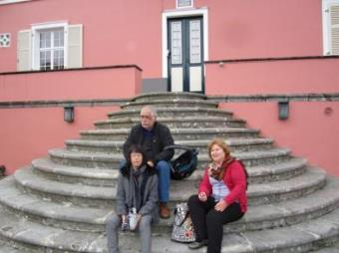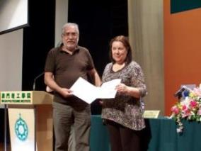
MAIA 2013 MACAU 2011
É SÓCIO DA AICL
MODERA SESSÕES
PARTICIPOU EM MACAU NO 15º EM 2010, NO 16º EM SANTA MARIA 2011, 17º NA LAGOA E 18º GALIZA 2012, 19º NA MAIA 2013, 20º EM SEIA 2013, 22º EM SEIA 2014, E 23º NO FUNDÃO 2015

ROLF KEMMLER, UTAD VILA REAL, ALEMANHA E AICL

ROLF KEMMLER
Natural de Reutlingen (Alemanha) é professor na Universidade de Trás-os-Montes e Alto Douro (UTAD, Vila Real) e membro permanente do Centro de Linguística da Universidade do Porto (CLUP, Porto).

Agregado em Ciências da Linguagem pela Universidade de Trás-os-Montes e Alto Douro em 9 de abril de 2014, é Doutorado em Filologia Românica (Dr. phil.) pela Universidade de Bremen desde 2005 (Alemanha), com a tese intitulada «A Academia Orthográfica Portugueza na Lisboa do Século das Luzes: Vida, obras e atividades de João Pinheiro Freire da Cunha (1738-1811)», publicada em 2007.
Formou-se como Mestre (MA) em Filologia Românica em 1997, com uma tese intitulada «Esboço para uma História da Ortografia Portuguesa» (publicada em 2001 como artigo na revista Lusorama sob o título «Para uma História da Ortografia Portuguesa: o texto metaortográfico e a sua periodização do século XVI até à reforma ortográfica de 1911»).
Com vasto número de publicações originais desde 1996, que se debruçam sobretudo a questões pertencentes à historiografia linguística, é especialista nas áreas da história da ortografia da língua portuguesa desde o século XVI até ao século XXI e da história das tradições gramaticográficas portuguesa e latino-portuguesa dos séculos XVI-XIX.
Mais recentemente, tem-se dedicado ainda ao estudo de aspetos da literatura de viagens anglófona novecentista sobre os Açores e à investigação sobre o papel da Galiza dentro da LUSOFONIA.
É sócio de um número considerável de associações e agremiações científicas de relevo nacional e internacional, entre as quais é de destacar o Instituto Cultural de Ponta Delgada (Ponta Delgada, São Miguel, Açores), o Instituto Açoriano de Cultura (Angra do Heroísmo, Terceira, Açores), da Associação Cultural Pró-Academia Galega da Língua Portuguesa (Galiza).
É sócio fundador da Associação Alemã de Lusitanistas (Frankfurt, Alemanha) e da Associação Internacional dos Colóquios da Lusofonia.

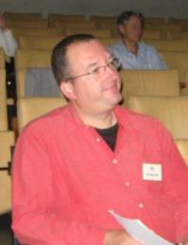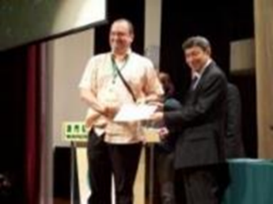
BRAGANÇA 2010 MACAU 2011
É SÓCIO FUNDADOR DA AICL.
PERTENCE AO COMITÉ CIENTÍFICO DA AICL, TRIÉNIO 2013-2015 E 2015-2017
FAZ PARTE DO SECRETARIADO EXECUTIVO DO COLÓQUIO.
MODERA SESSÕES.
TOMOU PARTE NO 14º COLÓQUIO EM BRAGANÇA 2010, 15º EM MACAU 2011, 16º SANTA MARIA 2011, 17º LAGOA 2012, 18º NA GALIZA 2012, 19º MAIA 2013, 20º SEIA 2013, 21º EM MOINHOS DE PORTO FORMOSO, 22º SEIA 2014, 23º NO FUNDÃO 2015 E 24º NA ILHA GRACIOSA 2015.

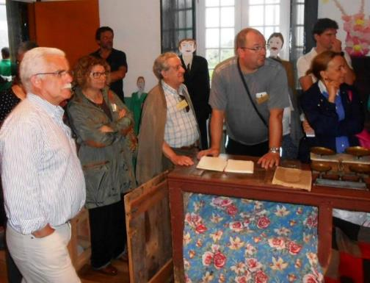Graciosa 2015

TEMA OS AÇORES NA NATURAL HISTORY OF THE AZORES OR WESTERN ISLANDS (1870) DO NATURALISTA BRITÂNICO FREDERICK DU CANE GODMAN (1834-1919). ROLF KEMMLER (VILA REAL) *

Tendo passado pela primeira vez pelo arquipélago em agosto de 1861, quando se encontrava de viagem para as caraíbas, o aristocrata inglês Frederick Du Cane Godman resolveu desde logo que queria voltar aos Açores para realizar estudos naturalistas no arquipélago.
Foi assim, na companhia inicial do irmão do naturalista, o militar Richard Temple Godman (1832-1912), que a viagem de estudo da fauna e flora açorianas teve o seu início no dia 9 de março de 1865 com o embarque no porto inglês de Southampton.
Depois da chegada a Ponta Delgada em 21 de março do mesmo ano, o naturalista permanecia no arquipélago durante cerca de três meses (Goodman 1866: 109).
Uma vez que a Natural History of the Azores or Western Islands constitui na sua essência um primeiro levantamento dos elementos que o autor identificava na flora e fauna açorianas, parece evidente que as observações tecidas pelo autor sobre o povo açoriano e as suas circunstâncias de vida não podem deixar de ser meramente ocasionais.
Apesar da natureza pouco sistemática das observações de Godman, pretendemos oferecer um breve estudo de como este autor inglês encarava a realidade açoriana na segunda metade do século XIX.

TRABALHO FINAL NÃO RECEBIDO DENTRO DO PRAZO PARA PUBLICAÇÃO EM ATA

TIAGO ANACLETO-MATIAS, PARLAMENTO EUROPEU, BRUXELAS E AICL
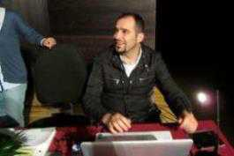  GALIZA 2012 |  | 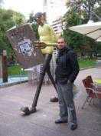GALIZA 2012

TIAGO ANACLETO-MATIAS
é mestre em Tradução e Interpretação Especializadas (2008), licenciado em Tradução Especializada (2002) e bacharel em Línguas e Secretariado (2000) pelo Instituto Superior de Contabilidade e Administração do Politécnico do Porto (ISCAP), tendo sido aluno na Escola Superior de Comércio e Gestão (Handelshøjskole Syd) de Esbjerg – Dinamarca, em 1998, ao abrigo do Programa Erasmus. Possui uma pós-graduação em Tradução para Legendagem pelo Instituto Superior de Assistentes e Intérpretes do Porto (2004).
As suas publicações são nas áreas dos Estudos da Tradução e da Linguística Aplicada. Tem igualmente cooperado desde 2008 no apoio ao secretariado em diversos Colóquios da Lusofonia, nomeadamente nos Açores, Bragança e Brasil. Desde 2004 que é funcionário efetivo do Parlamento Europeu, em Bruxelas.
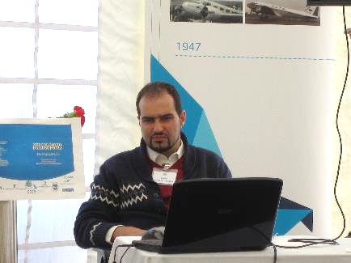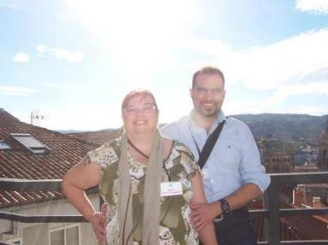
Moinhos 2014 GALIZA 2012
É SÓCIO FUNDADOR DA AICL
É SECRETÁRIO DA DIREÇÃO DA AICL
MODERA SESSÕES
PARTICIPOU ININTERRUPTAMENTE DESDE O 1º COLÓQUIO AO 21º COLÓQUIO NOS MOINHOS DE PORTO FORMOSO 2014.

VÂNIA REGO, UNIVERSIDADE BLAISE PASCAL, CLERMONT, FRANÇA, E AICL

VÂNIA REGO
Leitora de português da cátedra Sá de Miranda do Camões Instituto da Cooperação e da Língua na Universidade Blaise Pascal em Clermont-Ferrand na França.
Dedica-se ao estudo de autores portugueses dos séculos XX e XXI e em particular à obra de José Luís Peixoto. Concluiu o seu doutoramento em cotutela na Universidade de Poitiers e na Universidade do Minho em 2015, com o tema La mise en scène du Je dans l’oeuvre de José Luís Peixoto: problématiques de l’écriture de soi.
Para consultar os trabalhos publicados:
https://univ-bpclermont.academia.edu/V%C3%A2niaREGO

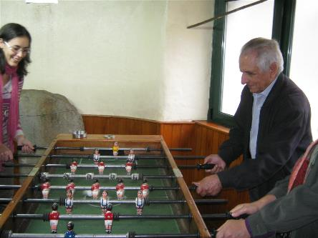Bragança 2010
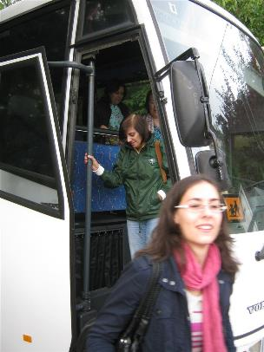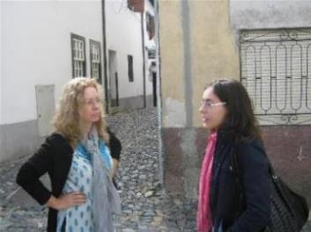
Bragança 2010

TEMA 2.7 TRADIÇÕES E CONTRADIÇÕES: O RETRATO DE PORTUGAL NA PROSA DE JOSÉ LUÍS PEIXOTO, VÂNIA REGO, Universidade Blaise Pascal, Clermont II, Tema 2: Lusofonia e língua portuguesa 2.7 Lusofonia na arte e noutras ciências / 2.9 Outros temas lusófonos

Sinopse:
Lê-se amiúde que a literatura contemporânea se afunda em divagações narcisistas ou se perde em tentativas vãs de cosmopolitismo. No entanto, os estudos sobre a escrita contemporânea já demonstraram o quanto a escrita de si pode ser uma escrita do Outro, algo que tende para o universal. Ao buscar a compreensão do eu no tempo e no espaço, o autor acaba por enunciar o que há de essencial numa certa comunidade regional, nacional e até mesmo universal. Destarte, a escrita do eu transforma-se numa escrita do nós.
É nesta perspetiva que analisaremos os romances Livro (2010), Galveias (2014) e a novela Em teu ventre (2015). Destacando-se de outros autores da sua geração, a prosa de José Luís Peixoto ecoa a voz de um país profundo, cheio de tradições e de contradições. É esse país que se delineia através das três narrativas citadas e que se conta nas entrelinhas das ficções do autor. Ao trazer para a cena literária a voz profunda do seu país natal, Peixoto cria uma espécie de autobiografia de Portugal e dos portugueses.

Tradições e contradições: o retrato de Portugal na prosa de José Luís Peixoto

Agora que a segunda década do século XXI caminha a passos largos para o seu fim e que a distância temporal começa a dar os seus frutos, permito-me aqui neste breve texto enunciar algumas das caraterísticas da nova geração de autores contemporâneos que me parecem ser fundamentais. Compete-me antes de mais esquissar uma breve definição daquilo a que por falta de outro nome refiro como nova geração de autores contemporâneos. Trata-se então, na minha perspetiva, de uma geração que tendo começado a publicar as suas obras a partir do ano 2000 se distingue claramente da geração precedente a que os críticos portugueses chamam comummente de pós-modernistas. E distingue-se claramente em primeiro lugar por razões históricas, dado que os autores que aqui me interessam referir nasceram todos à volta de ou a partir de 1974. Penso aqui em particular em autores como Pedro Rosa Mendes, Dulce Maria Cardoso, Valter Hugo Mãe, João Tordo, Gonçalo M. Tavares ou José Luís Peixoto, autor a quem iremos dar especial atenção.
Mas voltemos um pouco atrás na história para podermos compreender o meu propósito. O 25 de abril de 1974 é, como todos nós o sabemos, um momento fundamental na história do século XX português. Com a revolução chegaram a democracia, a liberdade de expressão entre muitas outras liberdades, abrindo a porta à entrada de Portugal na CEE e à consequente abertura de Portugal à Europa e ao mundo.
O romance português não foi alheio a estas transformações tal como não o foi a uma outra que transformou as fronteiras do país: o fim do império colonial, obrigando os portugueses a uma redefinição do imaginário nacional e da sua identidade, baseada agora numa “consciência pós-colonial” (Reis, 2005: 287). Este tempo de aprendizagem (1994: 256) como o tinha chamado Eduardo Lourenço, veio alterar os temas e as formas do romance português:
O instante de nascimento da ficção pós-revolucionária, liberta dos complexos anteriores, conseguindo encontrar uma linguagem liberta das fronteiras mentais e formais que impediam a ficção portuguesa de encontrar um público mais largo do que a estreita faixa de leitores habituais. (Júdice, 1997: 78)
Autores como Agustina Bessa-Luís, José Saramago, Hélder Macedo, Manuel Alegre, Lobo Antunes, Mário de Carvalho ou Lídia Jorge apropriam-se da história recente de Portugal, desconstruindo-a nos seus mais íntimos detalhes. Longe do olhar neorrealista que dominava a literatura portuguesa desde o final dos anos 30, os autores supracitados abordam pontos de vista que apesar de serem diversos nas suas ficções convergem para um ponto comum: o olhar muitas vezes irónico e desencantado sobre a história recente do país. Não é por acaso que na década de 80 se desenvolve na literatura portuguesa de forma fulgurante a metaficção historiográfica, processo que atinge o seu auge em obras como O Mosteiro (1980) de Agustina Bessa-Luís, Memorial do convento (1982), A Jangada de pedra (1986) ou História do cerco de Lisboa (1989) de José Saramago.
Como ignorar que é na década de 80, consequência talvez das grandes mudanças já enunciadas, que aquele que será o primeiro prémio Nobel da literatura portuguesa começa a escrever de forma continuada? O papel deste autor na ficção e no panorama literário português é tal que Nuno Júdice (1997: 78) afirma: “Há, sem dúvida, um antes e um depois Saramago na nossa ficção contemporânea, sendo esta separação mais visível, até, do que a separação entre o antes e o depois da Revolução.”
Mestre no uso da alegoria, Saramago punha em evidência o presente da sociedade portuguesa servindo-se livremente do seu passado. A ambiguidade nas práticas democráticas, os vícios e a corrupção política, a religiosidade sem questionamento ou ainda a ausência do sentimento de pertença à Europa por parte da população foram sabiamente explorados por este autor e pelos seus contemporâneos. No entanto, os procedimentos inovadores dos anos 80 deram lugar nos anos 90 a uma certa repetição e a um cansaço relativamente ao uso constante da alegoria ou ainda da metaficção historiográfica na literatura portuguesa. Num artigo intitulado “Tempo português”, em jeito de desabafo, escrevia Eduardo Lourenço em 1996, há precisamente vinte anos, o seguinte comentário: “Praticamente, deixámos de ter uma ficção que se ocupe do presente – deste onde não sabemos quem somos nem o que devemos fazer –, salvo sob o véu da alegoria.” (Lourenço, 1999: 109).

Ora, respondendo quase de forma direta a este desabafo de E. Lourenço, a geração de autores contemporâneos exprime nas suas obras uma preocupação palpável com a sociedade portuguesa atual. No entanto, ao contrário da geração precedente – que tinha feito ou vivido a revolução, oponente à ditadura, participantes forçados na guerra colonial ou obrigados a partir para o exílio –, a nova geração escreve com total liberdade de temas e de formas afirmando-se certo como herdeiros dos autores citados, mas também como inventores do seu próprio caminho. Sobre esta mutação, João Tordo afirma num artigo do Jornal Le Monde diplomatique Portugal de 2010:
A morte do Prémio Nobel da Literatura de 1998 marca “o fim de uma era na literatura portuguesa”, mas abre ao mesmo tempo o caminho a uma nova geração cujos membros devem pensar-se a partir de agora não como “herdeiros”, mas como viajantes que seguem o caminho traçado por Saramago. […] É da responsabilidade de quem fica impedir que este caminho se termine num beco sem saída.” (Tordo, 2010)
É claro que esta geração produz uma literatura mais intimista e muitas vezes aparentemente apolítica. No entanto, os mesmos autores procuram dar um sentido à atualidade, à crise de valores sentida na sociedade portuguesa, por exemplo, aquando da crise económica de 2008, à posição de Portugal na Europa e também a assuntos ligados à cultura lusófona e, sobretudo, às antigas colónias.
Poderíamos mesmo afirmar que o livro A baía dos tigres (1999) de Pedro Rosa Mendes marca o início desta nova geração. O romance conta na primeira pessoa a viagem feita entre o sul de Angola, a partir da baía dos tigres, até Quelimane em Moçambique, périplo feito a pé e à boleia, durante o qual o autor regista os horrores da guerra, o flagelo das minas antipessoais, a corrupção vigente e o abandono das populações pelo governo. Numa curiosa mistura de géneros entre o romance, a crónica, a carta e a reportagem jornalística, o primeiro romance do autor propõe através da mistura entre a ficção e o relato de factos uma verdadeira reflexão sobre a herança portuguesa deixada nas colónias, a situação política atual e a falta de perspetiva de futuro para as populações visitadas.
Como ignorar um romance como o apocalipse dos trabalhadores (2008) de valter hugo mãe que propõe uma leitura sobre os trabalhadores destituídos de respeito e de reconhecimento por parte da sociedade como as empregadas de limpeza ou os ucranianos que vêm para Portugal trabalhar na construção civil e acabam explorados por patrões sem escrúpulos? A história toca também a questão do isolamento e da solidão dos trabalhadores ucranianos por causa da língua, mas também a solidão das mulheres confinadas em casamentos e em sociedades patriarcais que não lhes permitem evoluir e libertar-se dos constrangimentos sociais a não ser pelo adultério. Ao mesmo tempo, o romance mostra uma tradição em vias de desaparecimento: as carpideiras.
Por entre os escritores desta geração, o caso de José Luís Peixoto tem prendido a minha atenção. Uma das caraterísticas particulares dos seus romances é a transmissão de uma visão sociológica de Portugal, que pode ser vista através da reflexão sobre questões de sociedade ligadas ao casamento, ao alcoolismo, à violência doméstica, mas também ligadas a questões mais estruturais como a pobreza, o analfabetismo e até políticas como a guerra, a ditadura e o fracasso das ideologias. Estamos portanto longe de uma escrita narcisista.
A riqueza das temáticas que podemos encontrar na obra deste autor mostra-nos como o autor se serve da escrita na 1ª pessoa como uma forma de fazer parte da reflexão sobre a sociedade contemporânea, deixando entrever uma visão crítica e um pouco pessimista do mundo.
É certo que a escolha da escrita na primeira pessoa levada a cabo por autores como Peixoto pode desviar momentaneamente a atenção do leitor para outras questões, mas verificamos que procurando o seu lugar no mundo enquanto indivíduo, o escritor leva a cabo uma exploração do seu espaço interior (Gusdorf, 1991: 351) e ao refletir sobre a sua vida, a sua infância, a sociedade onde cresceu e onde vive, o escritor acaba por tocar a realidade que o rodeia: “O verdadeiro escritor não é aquele que conta histórias, mas aquele que se conta na história. A sua e aquela, mais vasta, do mundo no qual ele vive.” (Roth citado por Delaume, 2010: 31, tradução nossa).
A escrita na primeira pessoa revela-se então fundamental para contrariar a distância imposta pela alegoria que podemos encontrar sobretudo nos dois primeiros romances do autor – Nenhum olhar e Uma casa na escuridão. Eliminada a distância, a aliança entre o uso da primeira pessoa e o universo alegórico dos dois romances mencionados permitem ao autor passar de uma história individual a algo de universal, facto que é ainda mais visível a partir de Cemitério de pianos e sobretudo nos dois últimos romances do autor Livro e Galveias e na novela Em teu ventre: “Todo o escritor do eu está convencido que quanto mais se centrar sobre si próprio, melhor é o contacto que estabelece com o Outro. É aprofundando o seu universo pessoal que pode atingir o universal.” (Gasparini, 2008: 37, tradução nossa).
O espaço do interior como lhe chama Gusdorf mistura-se assim com o espaço do exterior e através da escrita essa experiência individual torna-se universal. O poder da figura do Outro na escrita de si é visível, por exemplo, no romance Nenhum olhar, no qual o autor coloca em foco um mundo rural em vias de desaparecimento que é, como sabemos, o mundo da sua infância.
A ruralidade é, aliás, uma caraterística fundamental da obra de Peixoto e é através dela que são tratados diversos temas que me permitem afirmar a importância da obra deste autor para o retrato de Portugal na literatura portuguesa contemporânea.

A tensão entre ruralidade e cosmopolitismo é palpável na obra de Peixoto, como um grito de alarme que pretende fazer refletir o leitor: não estaremos nós, Portugueses, a tentar esconder as nossas raízes rurais em nome de uma certa modernidade e de um cosmopolitismo desejado, mostrado, mas ainda demasiado artificial?
Observamos assim um questionamento que procura estabelecer as causas do mal-estar da sociedade portuguesa, mostrando que algumas das ditas mudanças estruturais e do desenvolvimento de Portugal se fizeram em detrimento de uma parte da população, cavando assim um abismo palpável entre as populações rurais e urbanas, entre os representantes da tradição e da modernidade.
A observação da sociedade tradicional não assume, no entanto, um caráter de sublimação ou de defesa reacionária de um modelo tradicionalista, muito pelo contrário. As estruturas da sociedade tradicional são analisadas e os seus mecanismos e falhas postos a nu. Os escritores contemporâneos observam as transformações da sociedade, põem em causa as estruturas familiares, os valores, as tradições, a fatalidade associada à condição social, assim como as superstições. No entanto e apesar das tradições serem analisadas e criticadas nos seus mais ínfimos detalhes, essas mesmas tradições nunca são negadas e ainda menos escondidas do leitor. As carpideiras, as mulheres de negro, a população analfabeta que vive do saber de experiência feito e a população rural em geral ocupam um lugar privilegiado nos romances de Peixoto e de valter hugo mãe. As personagens que representam esta população esquecida servem justamente de contraponto à necessidade premente dos portugueses em mostrar um Portugal cada vez mais europeu e cosmopolita. Como se este país que se descobre em finais do século XX uma vocação europeia se sentisse subitamente envergonhado pelas suas raízes e pelo seu passado, contradição apontada por E. Lourenço e que explica a aparente desconexão do romance português da década de 90 com a realidade portuguesa.
Por esta razão, a infância passada no Alentejo transforma-se num material privilegiado para o autor que cria em cada um dos seus romances, mas também nas crónicas e nas peças de teatro, pequenos microcosmos a partir dos quais o leitor pode observar o funcionamento da sociedade. Mas que sociedade é essa que aparece representada na prosa do autor?
Em primeiro lugar, trata-se sempre e pequenas aldeias – mesmo na Lisboa de Cemitério de pianos, as personagens vivem no bairro de Benfica, como se vivessem numa aldeia isolada – nas quais as personagens se conhecem e onde se reproduzem estruturas arcaicas como o poder dos grandes latifundiários – o doutor Mateus e herdeiros em Nenhum olhar ou os sucessivos doutores Matta Figueira em Galveias – que privam a população do acesso à propriedade da terra e os mantêm numa relação de poder e de controlo, dado que os proprietários controlam todas as fontes de rendimento da aldeia. As aldeias representadas contam também com personagens que povoam o imaginário da infância de milhares de portugueses, personagens marginais e que representam uma certa miséria social como os loucos e os bêbedos, são disso exemplo a louca da rua da palha em Nenhum olhar, o Miau em Galveias ou Aquele da sorna em Livro.
Estas aldeias são também representadas de um ponto de vista positivo através dos laços de solidariedade que existem entre a população e pela transmissão entre gerações de conhecimentos populares, de profissões e de tradições. No entanto, estes fatores positivos da solidariedade e da transmissão não apagam as dificuldades da vida numa aldeia, entre elas, a promiscuidade causada por um excesso de proximidade dentro das famílias e com os vizinhos. Simbolizada pelos gémeos siameses unidos pelo dedo mindinho em Nenhum olhar, esta proximidade excessiva é o motor dos inúmeros boatos que se espalham nos romances do autor e pelo medo do olhar do outro que se exprime, por exemplo, em Livro quando os pais de Lubélia escondem a gravidez da filha: “Se tomaram a decisão de a afastar dos olhos do povo, não foi por acharem que o povo era mau, foi por acharem que o povo era péssimo, ruim, terrível. O povo tinha amargo e veneno nos olhos.” (L, p. 58) ou em Galveias com os boatos de adultério, situações já representadas por frases muito semelhantes em Nenhum olhar ou em Cemitério de pianos:
Olha que andam a falar do teu homem e da Joana Barreta. Tinha sido a menina Aida a dar-lhe essa notícia, com os olhos a brilhar de regalo. Não disse quem lhe contou, sabia-se, era um conhecimento que andava por aí, sem rostos que o transmitissem. O marido tinha sido visto a entrar na casa do Barrete, quando este estava no campo. Para disfarçar, deixou a motorizada à distância. Saiu ao fim de duas horas e vinte e três minutos. (G, p. 69).
Estes constrangimentos fazem com que as famílias vivam sempre numa oscilação entre a esfera do ser e do parecer e, muitas vezes, é esta última que ocupa mais espaço, como acontece na boda de casamento de Cecília e João Paulo, em Galveias, paga pelo pai da noiva que fez questão de gastar uma quantia extraordinária de dinheiro para que não faltassem iguarias de todo o tipo e luxos que haveriam de ser falados na aldeia durante muito tempo. Porém, neste mesmo casamento, os noivos pouco ou nada conseguiram organizar, nomeadamente no que diz respeito à sua própria moradia, construída por vontade do pai da noiva num anexo de terreno à casa dos pais, facto que provoca alguma tensão no jovem casal: “João Paulo protestou por ficarem a morar no terreno dos sogros, vigiados, marcados à linha, a partilharem o portão de entrada e de saída.” (G, p. 179).
O casamento surge, portanto, associado a esta proximidade excessiva entre os membros da família e da comunidade em geral, tornando-se rapidamente uma imposição e não uma escolha para a grande maioria das personagens. Para as mulheres, o casamento é a única forma de poderem ter algum reconhecimento dentro da sociedade, uma existência civil, que se concretiza por exemplo no romance Nenhum olhar no facto que as mulheres, ricas ou pobres, só têm nome quando associadas ao marido, por exemplo: “mulher do doutor Mateus”, “mulher de José” ou “mulher de Salomão. Da mesma forma, em Galveias, a jovem professora que vem do norte do país para trabalhar na escola primária é confrontada com essa visão arcaica de não poder existir e ser respeitada no seio da aldeia, porque é solteira e vive sozinha: “Maria Teresa, professora de óculos e diploma, tinha vinte e três anos, era uma menina. Em Galveias, havia quem a achasse velha para passar pelas ruas de mala e sem marido” (G, p. 107).
No entanto, o casamento revela ser uma prisão para as mulheres, mas também para os homens que são empurrados para o altar como se o ato em si representasse um ritual obrigatório de passagem à idade adulta, ritual esse que marca o fim de uma vida despreocupada e o início de imensas frustrações. O alcoolismo dos homens aparece muitas vezes associado de forma direta à frustração do casamento, à impossibilidade de comunicar com as mulheres e aos constrangimentos que a sociedade impõe na vida dos casais. Não é por acaso que as diferentes tabernas dos romances de Peixoto são lugares interditos às mulheres, um universo onde só os homens se podem deslocar, como se a porta de entrada da taberna marcasse uma fronteira entre a aldeia e uma terra de liberdade, da porta para dentro os homens são livres e existem, embora só o façam numa realidade paralela provocada pelo álcool.
A frustração associada ao casamento é depois expressa, em grande parte devido ao álcool, em episódios de violência doméstica que percorrem os romances de Peixoto, como por exemplo, Cemitério de pianos e Galveias e que mostram a submissão da mulher ao homem, os problemas de comunicação no casal e a impossibilidade de escapar a uma sociedade patriarcal e rígida, dado que para as personagens femininas o divórcio é impossível. A própria palavra divórcio nunca é pronunciada pelas mulheres vítimas de violência, porque a sociedade que as envolve não lho permitem. A única mulher que tenta escapar a este flagelo saindo de casa é Maria, em Cemitério de pianos, mas é rapidamente convencida pela família e pela vizinhança a voltar para casa, acabando por morrer nas mãos do marido.
O casamento em Peixoto nunca tem o significado de união e de aliança, ao contrário, representa um resquício arcaico de um ato que as personagens realizam sem compreender muito bem porquê, mas sempre com o sentimento de que é necessário para a aceitação social, prova disso são as personagens de Nenhum olhar que vão à igreja celebrar o casamento mas que não têm memória das palavras que devem ser ditas numa igreja e por isso aguardam o fim do ritual em silêncio, sem rezar e nem responder ao padre. Metáforas da perda de significado de certos rituais religiosos, os rituais celebrados em Nenhum olhar permitem, destarte, compreender o afastamento entre a população e a linguagem religiosa.
A relação das personagens com a Igreja é, aliás, outro dos focos de tensão nos romances de Peixoto, dado que os membros da Igreja católica representam personagens corruptas e que abusam dos aldeãos. É o caso do padre de Livro que engravida a mãe de Ilídio e não assume a criança ou que extorque dinheiro à população para obras desnecessárias na aldeia, muitas vezes em honra de Salazar, sabendo que se trata de uma população extremamente pobre. As ligações entre a Igreja e o poder político na ditadura são também duramente criticadas neste romance. O celibato dos padres é uma questão abordada pelo autor através das personagens de Livro e de Galveias, por exemplo, através do padre deste último romance que frequenta à vista de todos a boîte (boate) da aldeia. Os padres nos romances de Peixoto são a imagem materializada da hipocrisia da Igreja e quase sempre os responsáveis pela própria frustração da população que é vigiada por estas autoridades “divinas”.
Outros problemas se colocam nesta imensa galeria de personagens, espécie de comédia humana da realidade contemporânea portuguesa, por exemplo, a questão do sexo antes do casamento, situação sempre mencionada de forma subtil, porque associada a uma outra questão tabu: o aborto. A mulher de José em Nenhum Olhar, Lubélia em Livro ou Tina Palmada em Galveias representam os milhares de mulheres portuguesas que tinham de recorrer ao aborto clandestino correndo risco de vida, porque a comunidade onde vivem não aceita as mulheres que tenham filhos antes de casar.
Em Galveias, romance de 2014, surgem também problemas como a homossexualidade escondida de duas personagens, mostrando como a sociedade arcaica marginaliza uma parte da população obrigada a esconder-se para poder viver. Ou ainda os problemas dos acidentes rodoviários em Portugal, representados em Galveias por João Paulo, personagem que fica paraplégico no seguimento de um acidente de moto. Tantos exemplos que mereceriam um comentário mais alargado tendo em vista a vontade de Peixoto de abraçar a realidade sociológica.
Escondidos sob o pano do realismo mágico ou do fantástico, os problemas da sociedade contemporânea portuguesa preocupam o escritor e ocupam um lugar central na sua escrita. O retrato de Portugal surge na ficção à medida que a realidade contamina o quotidiano do homem que é Peixoto e que os debates de sociedade ocupam a esfera mediática. As leis da criminalização da violência doméstica como crime público, o referendo sobre o aborto ou ainda o casamento entre pessoas do mesmo sexo são debates dos anos 2000 em Portugal e ainda que surjam como pano de fundo nos romances citados, não podem ser ignorados quando lemos as obras do autor.
Outra das caraterísticas da prosa de Peixoto é a vontade de tocar em certos assuntos que incomodam a sociedade portuguesa. Em Livro e Em teu ventre, o autor concentra-se em dois episódios do século XX português abandonando aparentemente a contemporaneidade, para recuar no tempo e poder analisar fenómenos que marcam até hoje Portugal. O salto no tempo acaba por ser uma estratégia necessária para mais uma vez permitir ao autor abordar questões que dividem os portugueses, embora a reflexão sobre a história recente da sociedade portuguesa não coloque em perigo as premissas dos seus romances: a escrita de si e a mise en scène do escritor.
No caso da novela Em teu ventre (2015), o autor recria a vida da pequena Lúcia, que ficará conhecida na história de Portugal como a pastorinha a quem apareceu a Nossa Senhora de Fátima. Com que intenção, é legítimo perguntarmo-nos, um autor escolhe quase cem anos depois dos acontecimentos de Fátima tratar deste tema? Cabe à literatura servir-se desta história? Haverá ainda coisas para dizer em relação a este episódio?
Ora justamente, há ainda muito para dizer e para escrever sobre esta questão, dado que por uma espécie de respeito pudico pouco se produziu na literatura portuguesa a este respeito e poucos são os autores que se referem às aparições ou que as utilizam como ponto central dos seus romances.
Servindo-se do contexto das aparições, o autor conta a história de uma criança que se vê de repente num turbilhão de acontecimentos que não domina, numa época conturbada e numa sociedade extremamente fechada. A população retratada, alienada pela dureza do trabalho e das condições de vida, maioritariamente analfabeta e pobre serve de contraponto a um sistema político novo – a República e os seus agentes – tão distantes do povo quanto a monarquia – penso aqui no caso do administrador cuja casa impressiona Lúcia pelo fausto dos móveis, da comida e dos brinquedos – e um sistema religioso que apesar de ser posto em questão pelas leis da época e pela tentativa de laicização do estado, ainda dominava o quotidiano da população. Alheias ao conflito que dilacerava a Europa central, as personagens revelam uma incompreensão total no que diz respeito aos meandros da política europeia, às razões que explicam a Primeira Guerra mundial e sobretudo ao envolvimento de Portugal no conflito.
Não obstante a importância do contexto histórico no qual se desenrola a novela, não é tanto esse movimento histórico que merece a atenção do autor, mas sobretudo a condição da mulher no princípio do século XX, espelho que permite compreender a atualidade. Não é por acaso que as vozes que se exprimem nesta narrativa são exclusivamente femininas, invertendo a tendência que havia sido usada até então pelo autor de dar a conhecer a condição e o papel da mulher maioritariamente através de vozes masculinas. Nesta novela, as mulheres ocupam o lugar que lhes é tradicionalmente dedicado, são esposas, são mães, mas são também trabalhadoras e agentes ativos do seu próprio destino, como Lúcia, que mantém as suas afirmações contra todas as adversidades ou Maria que empreende a construção da capela que celebrará e rentabilizará as aparições, ficando depois conhecida como Maria da capelinha.
Mas esta história é sobretudo uma história de fé e é a relação das personagens com a transcendência que serve de fio condutor à novela. As mulheres, claramente homenageadas na novela, sobretudo as mães, fazem mover o seu mundo independentemente das dificuldades graças a uma força anímica que lhes vem da crença em algo de divino e de universal. Esta força ajuda-as a suportar o fardo da sua própria existência, a solidão vivida no seio do casamento e o papel secundário a que são relegadas na sociedade.
O episódio das aparições de Fátima não foi escolhido ao acaso. A aparente modernização da sociedade portuguesa tem passado em grande parte por um afastamento da religião e das crenças a ela associadas. Os portugueses são cada vez mais relutantes a afirmar uma crença religiosa na atualidade. As estatísticas nacionais mostram que a população se declara ainda maioritariamente católica, mas uma grande parte faz questão de afirmar-se como não-praticante. Contudo, apesar de haver um afastamento de certos rituais religiosos como o casamento, os portugueses continuam a batizar massivamente os filhos – mesmo os que se dizem não-praticantes e os que não casaram na igreja –, a comprar imagens de santos, a conservar objetos como o rosário ou os chamados “santinhos” em casa, no carro ou na carteira. Ter-se-á então a religiosidade dos portugueses transformado em mera superstição?
Sem nunca julgar o acontecimento em si – não se trata de determinar se é verdade ou mentira – o autor mostra como a história das aparições é parte integrante da história nacional, do imaginário popular e de certa forma de todos os portugueses, crentes ou não. Ao fazê-lo, obriga o leitor a repensar-se como parte dessa história e a pôr em questão mais uma vez um comportamento contemporâneo que consiste em excluir-se da massa e em negar a pertença a essa história comum, como se a modernidade implicasse a recusa do passado, contradição que o autor aponta regularmente nas suas obras.
No romance Livro (2010) Peixoto escolhe contar a história de um grupo de personagens apanhados na vaga de emigração para França. Ao fazê-lo, o autor vai tocar naquele que é ainda hoje um assunto tabu na sociedade portuguesa: a emigração da segunda metade do século XX e nomeadamente a emigração para França. O destino não foi escolhido ao acaso, dado que, a própria família do autor foi emigrante em França: o destino dos seus pais não sendo muito diferente do de Ilídio e Adelaide no romance sobretudo no que diz respeito às profissões exercidas por estes: trolha e empregada de limpeza, mas também de Cosme que vai morar em Lagny-sur-marne onde morou a família Peixoto.
A pré-história do escritor, nascido em 1974, após o regresso dos seus pais a Portugal, acaba por ser um objeto de fantasma para o autor que sente necessidade de refletir sobre o movimento migratório que envolveu também a sua família, mas que ainda hoje é dificilmente tratado pelas artes e letras em Portugal:
É que eu nasci no ano da revolução, em setembro de 1974, e aos domingos, durante aqueles almoços intermináveis, os meus pais e as minhas irmãs repetiam toda uma série de histórias de um tempo antes do meu nascimento, durante a ditadura, quando eles estavam emigrados em França: o meu pai para trabalhar na construção civil e a minha mãe para fazer limpezas. Exatamente como centenas de milhares de portugueses. (Peixoto, 2012)
Durante as pesquisas para este artigo, pude reunir uma curta lista de livros e filmes que retratam de perto ou de longe aquela que foi uma das maiores vagas de emigração de sempre da história de Portugal, ao ponto de ser considerada como uma “perda da substância do seu ser, uma hemorragia” (Lourenço, 1999: 48) do território. No entanto e face à amplitude do fenómeno, a lista é demasiado curta.
Tal como o lembra Ana Paula Coutinho Mendes no livro Lentes Bifocais. Representações da diáspora portuguesa do século XX, ainda hoje é difícil encontrar um termo que defina a literatura associada às migrações: literatura emigrante, de emigração, da diáspora? A falta de um termo denuncia na realidade a falta de visibilidade deste fenómeno na literatura e leva os autores contemporâneos que viveram de forma direta ou indireta este movimento, como é o caso de Peixoto, a tentarem dar voz às gerações de emigrantes.
Observando a questão da emigração do ponto de vista literário, Eduardo Lourenço lembra que, historicamente, os portugueses saíam de Portugal para ocupar territórios ultramarinos que consideravam como seus, o que implica que a emigração não se revestia da mesma dor, dado que estes portugueses que partem são a imagem do império e portanto levam a língua que é a deles, os costumes, rebatizam as novas terras com os nomes das deixadas em Portugal e vão na esperança de criar uma sociedade à semelhança da que deixaram:
A emigração empírica de milhões dos nossos concidadãos ao longo dos séculos nunca foi afetada por uma conotação trágica, nem sequer verdadeiramente dramática, mas antes dolorosa e melancólica, sempre na esperança do regresso. Talvez isso explique que a nossa literatura tenha tomado tão pouco em conta a figura do emigrante. Na ordem simbólica, tudo se passa como se o Português nunca tivesse emigrado. (Lourenço, 1999: 47).
A literatura ocupa-se apenas de umas quantas histórias de sucesso daqueles que voltam ricos e com um mundo de histórias para contar (exceção feita ao romance A Selva de Ferreira de Castro, em 1930) ou de caricaturar os que voltam ricos, mas tão incultos como quando partiram, como o faz Camilo Castelo Branco com os ditos “brasileiros”. Ora, a emigração para França reveste-se de imagens muito menos glamorosas. Os portugueses que se voltam para a Europa na segunda metade do século XX são um povo destituído do seu esplendor, em fuga a um regime totalitário e à miséria:
Pela primeira vez na nossa história tornámo-nos emigrantes aos olhos de outros europeus. Nunca tínhamos sido confrontados com um desafio desta ordem. Mesmo atualmente [este texto é de 1993], os portugueses de Portugal avaliam mal o tipo de perturbação cultural que esta nova imagem de si próprios ocasionou. Preferem não se dar conta disso, imaginando, por exemplo, que a entrada oficial de Portugal na CEE é um acontecimento muito mais importante. Agora, que o traumatismo foi ultrapassado e a experiência mostra que sob esta nova imagem os Portugueses, com o seu capital e a sua herança históricos, se revelaram capazes de sobreviver de se impor num espaço económico e cultural mais exigente do que aquele a que o seu passado colonizador os tinha habituado, podemos falar do assunto. (Lourenço, 1999: 51).

Tal mudança de perspetiva histórica transforma esta vaga de emigração em algo que é difícil contar, porque mobiliza um enorme complexo de inferioridade uma vez que admitir a emigração é admitir o subdesenvolvimento do país, a miséria, a precariedade e ao mesmo tempo o próprio falhanço do sistema político – o que no caso da ditadura é evidente – e do modelo económico vigente. Realidades que continuam, sobretudo depois da grave crise financeira de 2008 a fazer refletir. A falta de projeto coletivo e de visão de futuro na sociedade portuguesa são, ainda hoje, dois dos vetores principais da emigração. No entanto, a emigração atual é mais qualificada e seletiva, procurando também sair do país em busca de novas oportunidades por se sentir mais europeia e mais cidadã do mundo.
As personagens de Peixoto colocam em cena o destino de milhares de homens e mulheres pouco qualificados, analfabetos em grande parte como Libânia e o marido, que desconhecem totalmente a Europa e o mundo ocidental dos anos 60 e que, de repente, são catapultados para uma realidade linguística, política e socioeconómica que não dominam e que os subjuga (as personagens de Peixoto chegam a França e vão morar nos bairros de lata, à imagem de milhares de portugueses que tiveram de enfrentar condições de vida extremamente duras nos arredores de Paris). Explorados pelos patrões e humilhados na sua condição de emigrantes, estas personagens revelam as dificuldades da emigração e acabam por explicar o silêncio que pesou durante décadas na literatura portuguesa sobre este fenómeno:
Encarada como uma ferida narcísica, a manchar a imagem de Portugal enquanto Nação-Império, com a qual coincidiu no tempo, a emigração que tem espalhado pelo mundo quase metade da população de Portugal, tendeu sempre a ser, quando não oficialmente negada ou censurada, pelo menos culturalmente subestimada, depreciada ou caricaturada. (Mendes, 2009: 101)
Esta ferida foi durante muito tempo “silenciada e/ou desprezada na sociedade portuguesa” (Mendes, 2009: 16) tanto pelos que ficaram quanto pelos que partiram, como uma recusa em mexer em memórias traumáticas. As personagens de Peixoto que voltam a Portugal depois de terem estado emigradas em França têm de lidar com a incompreensão dos outros aldeãos que os ostracizam, por um lado, porque já não reconhecem nos adultos envelhecidos pelo trabalho os jovens que viram partir e por outro lado, porque há uma fissura cultural que os separa. Os emigrantes quando voltam têm de lidar com as dificuldades linguísticas, pois dominam agora duas línguas que, por vezes, se misturam, como no caso dos diálogos de Cosme:
“O Cosme começava a queixar-se dos fogos ruges, das embutelhagens ou das autorrutas. O pai dele mantinha um sorriso de não entender e o Cosme murmurava-me:
É muito anciano, está próprio para toda a sorte de maladias. [...]
Depois, quando as trigémeas começavam a ser umas pequenas mulheres, o Cosme não queria ouvir falar de fiançados na vila, não se haviam de mariar com marrocanos dessa ordem. Se elas se preparavam para fazer um turno, generalmente, virava jalú, quando elas protestavam, ele ordenava:
Tá gola.
Elas respondiam:
Mafú.”
(L, p. 232-233)
O romance retrata ainda outras dificuldades sentidas pelos emigrantes no regresso a Portugal, como por exemplo, a dificuldade para explicar como é a França, como é uma cidade desenvolvida como Paris, sem suscitar nos aldeãos imagens surreais, dignas de um filme de ficção científica, embora, por vezes, os emigrantes aproveitem para exagerar abusando da credibilidade dos mais velhos. Livro, por exemplo, explica aos rapazes da vila como é a sua vida em Paris, no entanto, o que ele conta aos rapazes é a história de Vinte mil léguas submarinas de Júlio Verne. O romance Livro transborda de exemplos destas dificuldades de compreensão entre os que vão e os que ficam, criticando por vezes duramente aqueles que criticam os emigrantes, por exemplo, em relação às casas que mandam construir seguindo os modelos estrangeiros e que incomodam a personagem do presidente da junta que recusa não só a arquitetura estrangeira por ser diferente, mas também a mais tradicional, como os azulejos nas fachadas, por ser demasiado antiga.
Além destas questões que dividiam e dividem ainda hoje as opiniões, é verdade que o assunto da emigração não suscitava interesse por parte dos editores que se recusavam a publicar obras sobre um tema que como podemos ver é bastante fraturante. Literariamente falando as dificuldades eram outras. Subsistia a dificuldade de sobrevivência dos textos, sobretudo escritos na primeira pessoa, testemunhos das dificuldades sentidas na chegada ao país estrangeiro. Muitas vezes, os emigrantes publicam versos, crónicas, algumas edições de autor em revistas e jornais ligados à diáspora, mas os temas ficam sempre numa espécie de 1ª fase da literatura de emigração: a dor da partida, a melancolia da ausência, a saudade, a rotina e evasão, o desejo de regresso à terra natal, a sensação de estranheza aquando da concretização do regresso, a fissura entre os que ficaram e os que partiram ou a imagem idílica do país deixado, sem que haja, no entanto, uma reflexão distanciada sobre o tema e um pacto de leitura que permita ao leitor senão identificar-se, pelo menos sentir-se concernido com os assuntos tratados.
Ao abordar o tema da emigração, Peixoto aborda também o período da ditadura, embora o faça através de exemplos que apenas a referem levemente, deixando ao leitor a tarefa de reconstruir os dados históricos, analisar o que dizem e fazem as personagens e de concluir sobre o clima político vivido na época. Por exemplo, é através de Josué que nos damos conta do clima de medo e de tensão constantes vividos pela população, nomeadamente em relação à autoridade política do país, autoridade essa que está tão longe dessa pequena aldeia, mas que se faz sentir através dos seus representantes, nomeadamente, a Igreja:
O Ilídio não entendia como é que aquelas pessoas, que contavam tostões no balcão da mercearia, que se lamentavam na padaria, arranjavam condições para se despedirem de moedas com aquele desapego. O Ilídio tinha catorze anos, sabia o valor do dinheiro e de um rabo de sardinha.
Já ao serão, depois de mastigarem um naco de pão com toucinho, a falar baixo, alumiado pelo candeeiro de petróleo, o Josué explicou-lhe.
Têm miúfa. São uns ratos borrados. Se não derem para o posto, têm medo que os outros pensem que estão a esconder algum crime. Antes querem ficar sem comer do que arrancarem-lhes as unhas com um alicate.
Fez uma pausa e falou ainda mais baixo.
A culpa é do Salazar, esse filho de uma correnteza de putas, esse cão. E o padre é outro que tal. Enchem o bandulho de bolos, massa finta, mas têm a cabeça cheia de estrume. Andam sempre com a boca cheia de pobres, a doer-se, os pobrezinhos, os pobrezinhos, mas hás de cá vir dizer-me quando os vires fazer a cabeça de um alfinete pelos pobres. São uns parasitas desgraçados, hão de apodrecer com todo o veneno que carregam debaixo do pelo, isto se não estiverem já podres, se não tiverem só merda líquida a correr-lhes nas veias. (L, p. 97-98)
O medo de falar e de ser denunciado por opiniões distintas da ideologia vigente percorrem todo o texto e as denúncias fazem-se sentir no romance, denúncias que são usadas pela população não por razões ideológicas, mas para resolver conflitos privados, como acontece com o Galopim, acusado de insultar Salazar pelo marido de uma mulher com quem ele se encontrava regularmente.
O olhar do autor escrutina desta forma a vida de uma pequena aldeia do interior rural português durante a ditadura e observa as consequências de um tal regime sobre as populações: o medo instalado, a ignorância de um povo mantido no obscurantismo pelo poder que não investe na educação, a submissão a ideias religiosas tradicionais por vezes mais próximas da superstição do que da religião e a corrupção dos responsáveis municipais e dos membros da Igreja.
E, claro, impossível não mencionar a guerra colonial que dizimou uma parte dos jovens portugueses e provocou a fuga de muitos outros. É pela boca de Cosme, personagem que acaba por fugir para França, que sentimos a revolta de uma população que recusa a guerra e para quem a noção de império e de pátria, tal como as defendidas na propaganda do regime, não fazem o menor sentido. A influência de Lobo Antunes e de Céline parecem-nos óbvias no excerto seguinte:
Eu sei que vou morrer na merda daquela guerra. Ou venho de lá sem uma perna, sem a pila. Eu sei, não me perguntes como é que eu sei. Aquilo não é para gajos como eu, vais ver. Venho de lá cego, vais ver. Vais ver bem, eu é que não vou ver nada, venho morto. Aí, as ruas da vila cheias de velhos, que já devem tempo desmedido à cova, todos chorosos, a dizerem: coitadinho e tal. E eu a arrotar colhões de preto. Que metam o coitadinho nas nalgas. Ah, é a pátria e mais não sei quê. Então, e porque é que sou eu que tenho de amargar com essa merda? Não me dizes? Porque é que sou eu que tenho de ficar ali, esticado no caixão, a engolir a pátria à pazada? (L, p. 76-77).

Peixoto procura dar no romance uma ideia da emigração portuguesa para França através de diversos ângulos, porque não é só Cosme que emigra para fugir à guerra colonial, mas também Libânia e o marido que emigram para fugir à miséria e Constantino que se exila por questões políticas. A personagem de Constantino é muito importante no romance, porque permite estabelecer uma ponte entre a história recente do país e o presente. No romance, é através de Constantino que ficamos a saber das manifestações de estudantes de maio de 68 e mais tarde da revolução de abril em Portugal. Aliás, é a única personagem que reage à atualidade política, porque as restantes personagens não possuem cultura política nem instrução e vivem, no quotidiano, alienadas pelo trabalho e pelas preocupações do dia a dia. No entanto, enquanto as outras personagens se adaptam às novas condições: nova sociedade, democracia, liberdade, Constantino enlouquece e vive até ao fim da vida pensando que é Lenine.
Esta personagem representa de certa forma a nova sociedade portuguesa na qual as ideologias já não têm o mesmo lugar. Sem ditadura, Constantino é a imagem de um país que não se sabe reinventar “a revolução tinha falhado, os portugueses eram incapazes do sonho” (L, p. 237), mas ele representa também o fim da literatura de tipo neorrealista, politicamente comprometida, que só Saramago soube preservar, como lembra valter hugo mãe: “A nossa época não é propícia a grandes paixões partidárias. O compromisso de Saramago no PCP era mais do que uma preocupação política, era uma escolha partidária. Nós já não temos esta euforia da construção de uma democracia como tinham as pessoas da geração de Saramago.” (Ribeiro, 2011).
Na literatura portuguesa contemporânea, os autores ou as personagens empenhados politicamente em certas causas, como Constantino, parecem ter deixado de fazer sentido. A literatura de caráter educativo do passado não encontra vozes no presente. João Tordo é uma das vozes contemporâneas que se levantam contra essa visão da literatura herdada do neorrealismo: “a literatura não tem necessariamente que cumprir um “dever cívico”. Não creio que o seu papel seja de apoiar causas, de educar. O escritor que se fixar esse objetivo corre o risco de se tornar demagogo.” (Tordo, 2010).
O autor exprime o mesmo desinteresse pela política que as personagens dos romances de Peixoto, exprimindo uma distância entre a política realizada e o sentimento geral da população: “Duvido de tudo em permanência. Não sou capaz de ser dogmático nem partidário. Não sou anticonformista nem rebelde. Voto mas não participo nas manifestações – às vezes por desinteresse, confesso, mas na maior parte do tempo porque não acredito nelas.” (Tordo, 2010).
No caso de Peixoto, uma análise atenta do corpus de obras citadas, permite-nos concluir que o olhar que o autor procura transmitir sobre o Portugal da sua infância, o Portugal rural em vias de desaparecimento, não é de todo destituído de um sentido que chamei antes de sociológico. O autor introduz no seio da sua ficção uma espécie de consciência aguda do mundo à sua volta que não é, com toda a certeza, destituída de um certo alcance ideológico e desse ponto de vista o autor afasta-se do caminho sugerido pelo seu contemporâneo João Tordo. O próprio autor afirma:
São as convicções que alimentam um livro [...]. À partida, a ideologia é um sistema social e/ou político; as convicções podem ser outra coisa. O escritor, pela natureza do seu trabalho, integra esta condição de forma implícita, não a escolhe. Um livro deve ser o mais completo e o mais humano possível; ora, o humano é constituído por múltiplas facetas complexas. (Ribeiro, 2011)
José Luís Peixoto está mais próximo de valter hugo mãe na forma de exprimir uma preocupação constante com a compreensão dos aspetos mais profundos da sociedade portuguesa, as tradições que insistimos em não ver ou em deixar de lado em nome de um Portugal mais moderno, europeu e voltado para o futuro. Mas estes dois autores não são únicos, Dulce Maria Cardoso coloca em causa o mito de uma nação multicultural ao mostrar em O retorno (2012) como os retornados são mal recebidos na metrópole que se revela ser ainda mais atrasada que as próprias colónias e onde os que chegam encontram um povo triste e fechado, marcado por mais de quarenta anos de ditadura. A autora denuncia nomeadamente a escola, onde os jovens chegados de África são colocados no fundo da sala e considerados maus alunos por falarem um português “diferente”, revelando assim a incapacidade das escolas e dos programas curriculares portugueses a integrarem a diferença, assim como a falta de formação dos professores portugueses face à diversidade e à variação linguística dentro da língua portuguesa. Curiosamente, a situação não mudou muito nos últimos anos, os parcos esforços de inclusão de alguns autores brasileiros ou dos PALOP nos programas nacionais mostram ainda o despreparo neste sentido.
Num ensaio de 2004, o filósofo José Gil identifica um princípio de não-inscrição, herdado ainda da época salazarista que impede a população de agir e a fecha numa espécie de paralisia nacional que nem a revolução de abril conseguiu mudar, como um dos grandes males da sociedade portuguesa. Segundo José Gil (2004: 17): “inscrever implica ação, afirmação, decisão com as quais o indivíduo conquista autonomia e sentido para a sua existência.” Ora, é justamente nesta perspetiva que podemos analisar a obra de Peixoto e de uma grande parte dos autores contemporâneos. Contrariando a crítica deixada por José Gil em Portugal hoje: o medo de existir, os autores contemporâneos procuram com as suas obras ocupar uma posição reflexiva na sociedade portuguesa contemporânea e a busca de conhecimento de si que empreendem determina ao mesmo tempo uma proposta de reflexão sobre a sociedade contemporânea. O movimento não é sequer exclusivo à literatura, grupos como Anaquim, Deolinda ou Virgem Suta analisam de forma irónica os comportamentos típicos do povo português, mostrando as falhas – a mesquinhez, por exemplo, que tanto nos faz rir nas letras dos Deolinda – mas também as mudanças, lentas é certo, mas efetivas que se produziram na sociedade portuguesa do novo milénio. Mas isso é outra história.

Referências bibliográficas:
Obras do autor mencionadas e citadas:
- Peixoto, José Luís (2000), Nenhum Olhar, Lisboa: Bertrand.
- (2002), Uma casa na escuridão, Lisboa: Temas e Debates.
- (2006), Cemitério de pianos, Lisboa: Bertrand.
- (2010), Livro, Lisboa: Quetzal.
- (2014), Galveias, Lisboa: Quetzal.
- (2015), Em teu ventre, Lisboa: Quetzal.
Livros, ensaios e artigos consultados e/ou citados:
- Branco, Jorge de Portugal (2003), “Une ou des lusodescendances? Les Rencontres européennes de lusodescendants”. In Recherches en Anthropologie au Portugal – Revue anuelle du Groupe Anthropologie du Portugal, nº 9, “Lusodescendance: représentations, pratiques et enjeux”, Paris: Maison des Sciences de l’Homme, p. 37-45.
- Gasparini, Philippe (2008), Autofiction, une aventure du langage, Paris: Seuil.
- Gil, José (2004), Portugal hoje: o medo de existir, Lisboa: Relógio d’água.
- Gusdorf, Georges (1991), Les Écritures du moi, lignes de vie 1, Paris: O. Jacob.
- Júdice, Nuno (1997), Viagem por um século de literatura portuguesa, Lisboa: Relógio d’Água.
- La Barre, Jorge de (2003), “Lusodescendant: le terme en question”. In Recherches en Anthropologie au Portugal – Revue anuelle du Groupe Anthropologie du Portugal, nº 9, “Lusodescendance: représentations, pratiques et enjeux”, Paris: Maison des Sciences de l’Homme, p. 13-22.
- Lourenço, Eduardo (1994), O canto do signo Existência e Literatura (1957-1993), Lisboa: editorial Presença.
- (1999), A Nau de Ícaro seguido de Imagem e Miragem da lusofonia, Lisboa: Gradiva.
- Mendes, Ana Paula Coutinho (2009), Lentes Bifocais. epresentações da diáspora portuguesa do século XX, Porto: Edições Afrontamento.
- Peixoto, José Luís (2012). Disponível em http://www.grasset.fr/automne_romanesque_2012/peixoto.html [consultado em 05/05/2013].
- Pereira, Victor (2013), La dictature de Salazar face à l'émigration, L'État portugais et ses migrants en France (1957-1974), Paris: Les presses de Sciences Po.
- Reis, Carlos (2005), História crítica da Literatura Portuguesa [Do Neorrealismo ao Post-Modernismo], Lisboa: Verbo.
- Ribeiro, Raquel (2011), "Écrire au Portugal après Saramago". In Le monde diplomatique, Nº1057, 2 de fevereiro.
- Santos, Irène Srijdhorst dos (2003), “Discours d’appartenance, pratiques d’inscriptions sociales et territoriales: des descendants de migrants portugais de France”. In Recherches en Anthropologie au Portugal – Revue anuelle du Groupe Anthropologie du Portugal, nº 9, “Lusodescendance: représentations, pratiques et enjeux”, Paris: Maison des Sciences de l’Homme, p. 23-35.
- Tordo, João (2010), "A jangada de Saramago". In Le monde diplomatique edição portuguesa, 8 de julho. Disponível em: http://pt.mondediplo.com/spip.php?article755 [consultado em 03/10/2014].

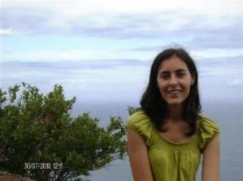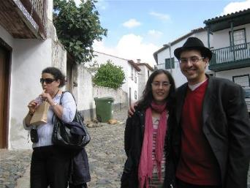
S. Miguel 2010 BRAGANÇA 2010
É SÓCIA DA AICL
JÁ TOMOU PARTE NO 13º COLÓQUIO NO BRASIL EM 2010, NO 14º COLÓQUIO BRAGANÇA 2010

Escola de Musica Tradicional do Larouco
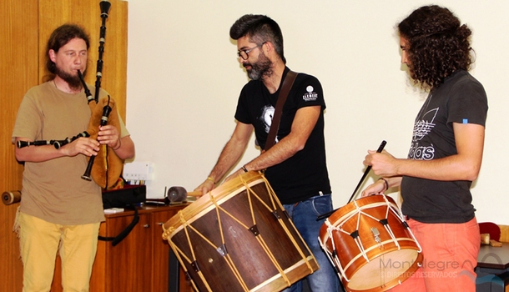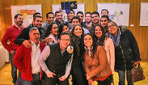

GRUPO DE TEATRO DA UTAD (tap) - Grupo de Missão para a Cultura
Representam a peça de teatro Quem Escreveu «As Histórias De Hakim» da autoria de Álamo Oliveira especificamente escrita para a AICL para esta homenagem a Norberto Ávila
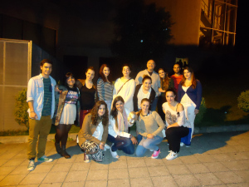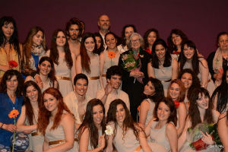
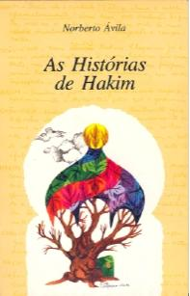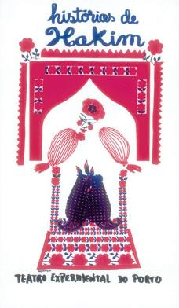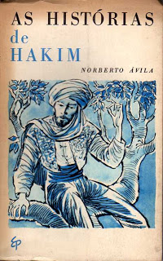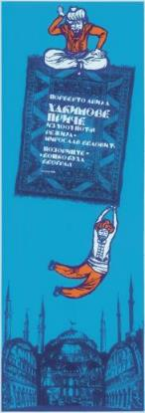

VÃO ATUAR PELA PRIMEIRA VEZ NOS COLÓQUIOS

GRUPO TERRA MORENA, GALIZA

Este grupo galego de Ourense atua pela primeira vez nos Colóquios para cantar abril e Zeca Afonso no 42º aniversário do 25 de abril, graças ao patrocínio da AGLP que patrocinou a sua deslocação e estadia.
Terra Morena é um grupo galego da cidade de Ourense que, desde o ano 1997, vem oferecendo atuações musicais baseadas na obra do cantor português José “Zeca” Afonso.
O objetivo do grupo é prestar homenagem a este genial artista e divulgar a sua obra por terras galegas.
O Zeca Afonso visitou a Galiza em diferentes ocasiões, cantando em Ourense, Lugo e Santiago de Compostela e manifestou publicamente o seu profundo amor e solidariedade com esta terra: “Galiza é a minha pátria espiritual”, chegou a dizer.
Em 10 de maio de 1972, num concerto celebrado em Santiago de Compostela, José Afonso interpretou por vez primeira “Grândola Vila Morena”, a canção que dois anos depois se iria converter no símbolo da Revolução dos Cravos.
Terra Morena é formado por Xico Paradelo (voz e bombo); Bernardo Marques (voz, viola, acordeão, harmónica) e Heitor Real (voz, viola elétrica, baixo eletroacústico). O grupo tem atuado em diferentes locais da Galiza e também no norte de Portugal.
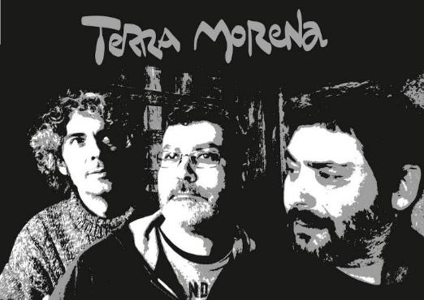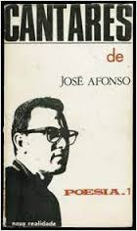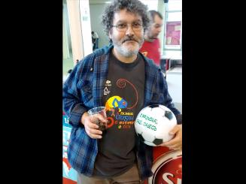
xico paradelo
VÃO ATUAR PELA PRIMEIRA VEZ NOS COLÓQUIOS
Patrocínio

RANCHO DA VENDA NOVA (MONTALEGRE)
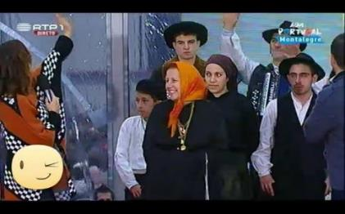
https: - - www.youtube.com - watch?v=a-h3qbdqLwI
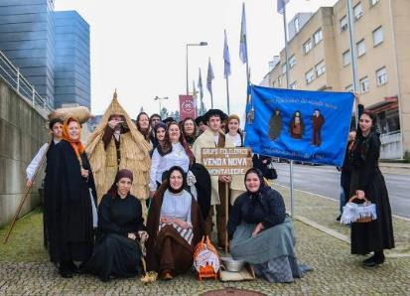
VÃO ATUAR PELA PRIMEIRA VEZ NOS COLÓQUIOS

Cista é um monumento megalítico funerário, formada por quatro lajes, colocadas verticalmente formando um retângulo. Sobre elas costumava ser colocada outra pedra horizontal como tampa. No interior eram colocados os restos mortuários. É difícil determinar se é um dólmen pequeno ou uma cista. O critério é o tamanho: é cista quando a sua superfície não superar o metro quadrado. As cistas aparecem associadas a outras formações megalíticas, por ex.º, no centro de túmulos (no centro dum cromeleque (rodeando as cinzas mortuárias), no interior de covas sepulcrais, etc. Em geral a sua conservação é má, e costuma faltar a tampa e mesmo alguma das lajes laterais.
*: Eira da Xoana é a casa que ADEGA tem na aldeia de Ramil, na Ulhoa, e que centra o projeto de Custodia do Território e de Recuperação dos Saberes Populares. É a sé da Fundação Eira que custodia as propriedades da ADEGA (Asociación para a Defensa Ecoloxica da Galiza).
Veja-se, a título de exemplo, a informação disponibilizada no Urbi et Orbi, Jornal Online da UBI, da Região e do Resto, que nos dá precisamente conta do reforço da cooperação entre a UBI e Angola: “O ministro angolano do Ensino Superior visitou na quinta-feira, 25 de fevereiro, a Universidade da Beira Interior (UBI), tendo em vista o reforço da cooperação entre a instituição e Angola. Depois de alguns alunos provenientes daquele país já terem contacto com a Covilhã ao nível do Ensino Superior, e dando seguimento ao protocolo celebrado em setembro, os próximos passos passam pela formação do corpo docente angolano na UBI e pelo intercâmbio entre alunos dos dois países” (Mangana, 2016).
Basta recordar a posição do conhecido e premiado escritor angolano Ondjaki, que entende que “a lusofonia é algo que é criado e gerido pelos portugueses” (in Fonseca, 2011: 22).
Infelizmente, por motivos de saúde, somente a obra deste mestre moçambicano esteve presente. Malangatana acabaria mesmo por falecer em janeiro de 2011. A respeito desta exibição da arte de Malangatana, sugerimos a leitura do texto de Elisa Calado Pinheiro, intitulado “A Derradeira Mostra da Obra de Malangatana no Museu de Lanifícios da Universidade da Beira Interior” (Pinheiro, 2012: 337-344).
O projeto de investigação RELIPES, enquadrado no âmbito do programa INTERREG IIIA União Europeia e envolvendo três Universidades (Beira Interior, Évora e Salamanca), deu origem a vários congressos e publicações.
Disponível em http://www.lusosofia.net/textos/20140214-luis_alexandre_2013_portugal_messianico.pdf
Disponível em http://www.urbi.ubi.pt/pag/14986 em 1/3/2016
Disponível em http://www.ubi.pt/Pagina/Historia; http://www.ubi.pt/Entidade/Artes_e_Letras; http://www.ubi.pt/entidade/Departamento_de_Letras em 1/3/2016
Meu conhecimento insuficiente acerca da África lusófona não me autoriza entrar em maiores detalhes acerca da situação das histórias em quadrinhos no continente.
Em busca de clarificação do conceito de Identidade cultural – O caso açoriano como cobaia (1) in Atas do Congresso do I Centenário da Autonomia dos Açores, pp. 65-89.
António M. B. Machado Pires, Páginas sobre Açorianidade, Letras Lavadas Edições, Ponta Delgada, 2013. Este foi o texto de apresentação do livro na Biblioteca Pública e Arquivo Regional, a 22 de março. Vamberto Freitas
(http://www.lusofonias.net/cadernos-suplementos-videohomenagens-bibliografia/2015-08-07-21-29-07.html )
http://lusofonia.com.sapo.pt/acores/acorianidade_pavao_1988.htm#_ftn11#_ftn11
“Constantes da insularidade numa definição de literatura açoriana 1988
Terras. Porto, Campo das Letras – Editores, S.A., 1997, p. 16
Pedra-Poema para Henry Moore, [Félix, Emanuel, De O Vendedor De Bichos, 1965
Relação de Bordo II pp. 199-200)
In Atas do 14º Colóquio da Lusofonia - Bragança - outº 2010
Pron. pah hoi hoi
Pron. ah ah
In Relação de Bordo, trilogia, Diário ou nem tanto ou talvez muito mais (1964-1992), edição d’autor, 1999, entrada “Coimbra 27 de setembro de 1978”
Nas Escadas do Império, Vasco Pereira da Costa, 1978, Coimbra, Ed. Centelha
“A Fuga”, 1978, p. 74.
Belmiro & Delmiro, 1978, pp. 42-43
O Manel d’Arriaga, 1978, p. 31
Gibicas, 1978, pp. 137-138-141
My Californian Friends, 1999: p. 25, Vasco Pereira da Costa, Ed Palimage
s. martinho do porto, setembro, 5, 1976 e lomba da maia, açores fevº 13, 2011
Consulte-se com muito proveito o artigo de Sílvio Elia: “A Contribuição Linguística do Modernismo” nos Ensaios de Filologia e Linguística.
Os dias de medo estavam apoiados legalmente na “Lei de Fugas” que consistia em encher as camionetas da chamada “mercadoria republicana”, leva-los para um sítio isolado, obriga-los a sair e fugir e abatê-los como se de peças de caça se tratassem, conforme explica Bento da Cruz em nota extensa inserida na obra em apreço (2005: 33)
Manuel Girón e Demétrio García Alvarez eram líderes de guerrilhas antifranquistas sediadas em Trás-os Montes.
Uma bandeira “roxa” (vermelha).
No romance, a personagem inspirada em António Sousa Pinto tem o nome de Cipriano e é um importante lavrador de Gostofrio.
Na obra, Cipriano acolhera em sua casa um refugiado, Santiago Valverde, médico e escritor, que mais tarde viria a denunciar às autoridades. O médico seria fuzilado pelos carabineiros na fronteira. Era voz corrente que Cipriano lhe ficara com uma razoável quantia em dinheiro (Cf. Cruz, 2014: 311).
Note-se que alguns trechos relativos a estes factos e à guerra civil espanhola são muito semelhantes numa e noutra obra.
Remanescentes dos escravos africanos.
Remanescentes de escravos africanos.
Segundo Reto (2012), a LP é falada por 250 milhões de falantes que representam cerca de 3,7% da população mundial e detêm aproximadamente 4% da riqueza total. Geograficamente, a LP como língua oficial ocupa 7,25% da superfície continental da Terra.
Elaborado por Alain Calvet e Louis-Jean Calvet, disponível em <http://wikilf.culture.fr/barometre2012/>. Acessado em 16 de março de 2016.
De acordo com o site do Barômetro, a entropia é uma função que quantifica a "desordem". Ela é usada para diferenciar uma língua falada em um país de uma língua falada em muitos países. Está relacionada à proporção de falantes de um determinado idioma em cada país.
Informações obtidas no site da Comissão Pró-Índio de São Paulo http://www.cpisp.org.br/html/sobre_cpi.html e http://www.quilombo.org.br/#!historia/c1860
recuperado (http://www.periodicos.letras.ufmg.br/index.php/textolivre/article/view/9712/8741)
Alguns exemplos: a árvore cósmica Yggdrasil, da mitologia escandinava, o ulmeiro para os Ainu do Japão, o baobá para os Xamanes Tumu do norte do Ghana, a Árvore da Vida para os Cristãos. Ver, a este propósito, o capítulo “A Vegetação: Símbolos e Ritos de Renovação” de Mircea Eliade.,
Nas Comemorações do Dia da Árvore de 1979, publicou-se uma antologia poética intitulada "Poesia da Árvore", que se deveu ao trabalho de compilação e recolha de textos do Eng. Silvicultor Resina Rodrigues e foi patrocinada pela Secretaria de Estado da Cultura, pelo Instituto dos Produtos Florestais e pelo Fundo de Fomento de Exportação. O prefácio esteve a cargo do Dr. Rafael Gomes Filipe. Disponível em http://naturlink.pt/article.aspx?menuid=9&cid=90422&bl=1&viewall=true#Go_1
Carson alertava para os efeitos nefastos do uso de pesticidas, estando mesmo na origem da abolição, anos mais tarde do DDT.
Para uma visão mais alargada e fundamentada do tema, ler, por exemplo, o texto de António dos Santos Queirós e ainda a obra Falas da Terra no Século XXI: What do we See Green?
https://eg.sib.uc.pt/jspui/bitstream/10316/20034/3/O%20Tr%C3%A1gico%20do%20Estado%20P%C3%B3s-colonial.pdf.
http://eipcp.net/tranversal/0608/wolf/en/print . [19 de junho de 2014].
Conforme elucida Agostinho Campos Ferreira, João de Araújo Correia usava, entre outros, os pseudónimos: J.M., Constâncio de Carvalho, Araújo Correia, Dr. Manuel, Correia da Fonte (Campos Ferreira (2000), “João de Araújo Correia – No Centenário do seu nascimento.” in Separata da Revista – Liga dos Amigos do Hospital de Santo Tirso, Ano XIV - Nº 14 de março.
São conhecidos dois argaus: o argau de lagar, peça usada “para extrair amostras de vinho do lagar” e o argau de lote, peça destinada a “retirar amostras de vinho das pipas colocadas em lote” (Martins Pereira e Soeiro 2003: 44 e 46).
“Pequenos instrumento de ferro que termina numa espécie de parafuso, lavrado em espiral, de ponta aguda e que serve para abrir furos na madeira” (Lello e Lello 1986: 1152).
Remédio usado para combater a filoxera que invadiu o Douro mais precisamente em 1868 (Barreto 1993: 96).
O magual compunha-se “de um cabo comprido, tendo em cima, prendido por um couro, um pau grosso com que bate nas espigas” (Leite de Vasconcellos 1986: 267)
O guilho era uma “cunha de ferro para rachar pedra ou madeira” (Fauvrelle 2008: 37).
A picareta era uma “alfaia agrícola usada na surriba para o rompimento do solo mais duro” (Idem, 37).
Trabalho que consistia em revolver o solo da vinha, a cerca de um palmo, destruindo-se as ervas e deixando a terra, em montes sucessivos sem a arrasar (Martins Pereira 1991: 74-76)
Pequena vasilha de madeira redonda, envolvida por arcos de metal com uma pega, que rivalizava, no transporte da água-pé, com a angoreta, também de madeira, com arcos metálicos mas, achatada de dois lados.
A trouxa era usada para distribuir o peso e amparar o cesto vindimo nas costas dos carregadores (Martins Pereira e Soeiro 2003: 38). O artesão que executava a troixa /trouxa chamava-se trouxeiro (Almeida D’ Eça 1988: 185).
A crónica data de 18-10-1969.
Além da chula rabela e da velha chula rabela, são conhecidas outras: Chula Nova, Chula Nova, Chula do Marão e Chula de Loureiro (Moreira Cardoso 2006: 142,145,146). Segundo Altino Moreira Cardoso: “A chula tem, normalmente, uma parte de canto e outra de instrumental, em que avulta o indispensável violino (ou melhor: a rabeca chuleira).” (Idem, 146).
Trabalho do corte das vides do ano, que se faz entre novembro e fevereiro e que consiste em deixar uma ou duas varas da videira, com 3 a 6 olhos – que varia conforme o vigor e a castas - e ainda um talão, com dois olhos, abaixo das varas de fruto (Martins Pereira 1991: 74).
Objetos de verga onde se transportavam as uvas. (M., J. (1982), “Os Cesteiros”, in O Arrais de 21-10, pp. 8).
Lâmina com um gume arqueado e dois pequenos cabos (M., J. (1982), “As Enxadas”, in O Arrais de 4 -11, pp. 8).
A redra é uma cava ligeira, para libertar a vinha de alguma erva tardia. (Idem, 8).
Picar os enxertos é desafogá-los do monte de terra que os aconchega, para cortar, no cavalo, raízes prejudiciais (Ibidem, 8).
Alfaia agrícola usada para remoção de terra nas surribas. (Martins Pereira e Soeiro 2003: 35)
Ação de desbravar terreno inculto para cultivo. Também se chamam surribas ou rompimentos.
Vinha sem pedra nem arame e em que as videiras são amarradas a tanchões de madeira.
Vinha em cordões de videiras erguidas em fios de arame amarrados a pedras de xisto azul que vinham de Foz-Coa.
O moço que despejava as cestas, depois de cheias, nos cestos vindimos.
Vara de madeira.
Por isso, se chamava balde de medição. Mas também se usava na recolha das borras.
O cronista incorreu num lapso. O balseiro é uma vasilha de madeira para guardar vinho, sobre o redondo, assente ao alto, com capacidade variável, desde dois litros a milhares de litros. Uns têm portinhola, outros não.
Esta informação foi-nos dada por Maximino Marques, proprietário residente em Vinhós, freguesia do Peso da Régua e por Diamantino Carvalho Gouveia, tanoeiro, residente na cidade do Peso da Régua.
Quanto à carregação explica: “Carregavam-se de vinho as pipas, poisadas no carro de bois, antes de largarem para o rio ou o caminho de ferro.” (M., J. (1982), ”Vasilhame de Folha”, in O Arrais de 11-11, pp. 8).
Orifício do almude ou da medida por onde se escoa o excesso de vinho ou de azeite.
Na crónica, em análise, está escrito “escala de gregos”. Cremos, porém, tratar-se duma gralha tipográfica em que houve a troca do “p” pelo “g” e chegamos a esta conclusão pela sequência do conteúdo que refere expressa mente que a medida de um litro se conta de prego a prego.
O apeiro é a correia que prende a canga ao cabeçalho do carro (Lello e Lello 1986: 178). Ao apeiro também se chama tamoeiro. (Dias e Tender 2005: 41).
Molhelha é o auxiliar na atrelagem cornal, usado para assentar o jugo e proteger a cabeça do boi, formada de couro e palha (Martins Pereira e Soeiro 2003: 56). “Molhelha: acolchoado de couro e estopa que se coloca na cabeça dos bois para nele assentar o jugo.” (Almeida D’ Eça 1988: 83). O jugo ou canga é uma peça de madeira, com entalhes, que junge os bois ou os prende ao carro (Lello e Lello 1986: 450-451). Os artesãos que executam as molhelhas e albardas são os correeiros/albardeiros (Almeida D’ Eça 1988: 181).
Também conhecido por taburno é “o espaço abrigado, situado à popa do barco.” (Mattos 2006: 38).
É o leme (Idem, 39).
“Castelo do comando; ponte do arrais” (Ibidem, 37).
Adaptação nossa do poema em prosa “A Espera”. A espera não deixa de ser um tema crucial na obra de Cristóvão de Aguiar: “Andas sempre à espera de um deus ex-maquina.” (idem: 82).
“À la bascule d’un millénaire et en réponse aux tumultes culturels, sociaux et politiques se reflétait dans le débat autour de ce terme un questionnement substantiel sur la place de l’individu dans une société où le virtuel enjambe le réel. Le JE n’est pas MOI mais ‘un autre’” (Grell, 2014 :7).
Ver, a este respeito, a definição de Jean-Jacques Wunemburger: “[...] l’imaginaire est posé par une conscience comme un contenu concret absent, non actualisé. Est donc posé comme imaginaire ce qui ouvre sur des possibles, est doté d’une dynamique créatrice interne (fonction poïétique), d’une prégnance symbolique (profondeur de sens seconds) et d’une puissance d’adhésion du sujet.”
A associação destes dois lexemas é cabalmente justificada por Bachelard em L’eau et les rêves: “Des quatre éléments, il n’y a que l’eau qui puisse bercer. C’est elle l’élément berçant. C’est un trait de plus de son caractère féminin : elle berce comme une mère.” (1979 :177).
É interessante, na entrada “Points cardinaux” do Dictionnaire des symboles, a afirmação de Chevalier e Gheerbrant: “Vénus, comme le soleil y disparaît.” (1982:771). O oeste é inequivocamente a rota preferencial do Escritor açoriano, sobretudo na tetralogia “De novo para o oeste”: “Vou de novo para o oeste./Meu destino é o oeste /...” (idem: 157); “Vou por isso para o Oeste/...” (idem: 160); ver, também, o poema 3 de “Sentimento de um ilhéu encalhado numa praia”: “... Nela [uma vela] me embarco rumo ao oeste/...” (idem: 150).
“La prose poétique utilise essentiellement les ressources rythmiques et prosodiques de la langue, celles que le poème versifié met traditionnellement en œuvre. Elle constitue donc une qualité d’écriture, perceptible dans les genres divers (romans, autobiographies), en continu ou dans des passages. Le poème en prose, lui, ne se définit pas par la qualité de son écriture, mais comme une composition autonome.” (Sandras, 1995 :22). Ver, também, a definição cabal que dá do poema em prosa Suzanne Bernard: “Le poème en prose suppose [...] une volonté consciente d’organisation en poème; il doit être un tout organique, autonome, [...] un poème ne se propose aucune fin en dehors de lui-même, pas plus narrative que démonstrative; [...] nous avons là un critère de gratuité [...] Les deux conditions [...], unité et gratuité, nous conduisent à une troisième, [...] et qui est la brièveté. [...]” (1978:14-15). Se concordamos em pleno com o caráter autónomo e breve do poema em prosa, já temos certas reservas no tocante ao seu caráter gratuito, como critério diferenciador da prosa poética. Não poderá ser esta última definida pela sua gratuitidade ?
“La parenté avec les arts visuels est forte. [...] le poème en prose est d’abord l’instrument qui sert à transmettre la perception de la réalité et l’impression qu’elle a provoquée, [...] Il évolue avec les modes de représentation. [...] Ce rapport fondateur à la vision [...] est une des rares constantes du poème en prose. Tout lui est subordonné, [...]” (Roumette, 2001 :11-12).
Segundo Bachelard (1972:127), a importância do fogo iguala a do ouro: “Muitas vezes até o alquimista atribui um determinado valor ao ouro porque ele é um recetáculo do fogo elementar: ‘A quinta-essência do ouro é toda fogo’. Aliás, de uma maneira geral, o fogo, verdadeiro proteu da valorização, transita entre os principais valores metafísicos e as utilizações mais banais.”
Conquanto não caiba no âmbito deste trabalho, não deixaria de ser interessante explorar Amor Ilhéu a nível intertextual, destacando quer afinidades estético-literárias entre “O Visionário” (2015:144) e “O Visionário ou Som e Cor” de Gomes Leal ou, então, entre “Alma Dolente” (idem: 145) e Almas cativas de Roberto de Mesquita, quer ecos junqueirianos em “Naufrágio” (idem: 199-200).
“A alquimia é, pois, uma forma de misticismo. É um dos caminhos, um dos acessos ao paraíso, à eternidade, uma das maneiras que o homem tem de neste mundo se realizar integralmente, transmutando-se, sofrendo no corpo e no espírito a mesma alteração que sofre o místico ao ser-lhe revelada a divindade.” (Centeno, 1987:12).
“Toda a minha raiva/Nasce de eu ter permanecido/Dividido/Quando minha mãe me pariu.” (idem: 171).
Ver, a este proposto, Fontaine, David (1999).
O negrito é da nossa responsabilidade.
“VIAJAR ! Perder países ! / Ser outro constantemente, / Por a alma não ter raízes / De viver de ver sòmente ! // Não pertencer nem a mim ! / Ir em frente, ir a seguir / A ausência de ter um fim, / E da ânsia de o conseguir ! // Viajar assim é viagem. / Mas faço-o sem ter de meu / Mais que o sonho da passagem. / O resto é só terra e céu.” (1972:173). Além de Vila-Matas, também Tabucchi se refere a este poema pessoano em Viagens e outras Viagens (2010:18), quando Paolo Di Paolo lhe coloca a seguinte questão: “Há autores ou livros que lhe serviram de guia, que sentiu como companheiros de viagem nas viagens da sua vida?” (idem:17).
“… regresó [Antero de Quental] a la isla de São Miguel, a la ciudad de Ponta Delgada y, una mañana de sol feroz, bajo un ancla azul dibujada en el pared encalada del convento de la Esperança, se disparó un tiro en la boca. En ese mismo banco me senté el otro día, bajo un tibio sol de marzo y frente a lo último que viera el suicida : un mar de un azul muy profundo, que yo nunca había visto. Después, fui al cementerio de Ponta Delgada, a ver su tumba.” (2000 :169).
Diversamente de Vila-Matas, Tabucchi parece hesitar no tocante à classificação da sua obra em termos pós-modernos : “Je ne sais si j’accepte être défini comme un auteur post-moderne. (...) mes connaissances relatives à la post-modernité sont limitées. (...) Si on entend par post-modernité une culture qui s’est effondrée, alors oui, je suis un fils de mon époque. Si la post-modernité est la culture de ces hommes qui surgissent parmi les décombres, je suis l’un des leurs, c’est clair.” (2001:154-155-156). Talvez a sua originalidade advenha da conciliação de uma certa distância em relação à literatura e de um certo afastamento do realismo ou do verismo... (Bodei, 2001:165).
O itálico é da responsabilidade do Autor.
Várias considerações metaliterárias atravessam a obra de Vila-Matas. Em Chet Baker pensa na sua arte, o narrador, convencido do divórcio entre a narração apaziguadora, obedecendo a um encadeamento causal, e a realidade inenarrável, interroga-se sobre a eventual compatibilidade entre a arte de Joyce, em Finnegans Wake, e a de Simenon, em Les Fiançailles de M. Hire.
Ver, a este respeito, extrato de uma conversa entre Antonio Tabucchi e Carlos Gumpert : “… c’est le naufrage qui m’intéressait. (…) Je voulais faire un livre (…) sur le naufrage de la vie, de sorte que j’avais besoin d’un lieu qui symbolisât pleinement ce thème. Je l’ai trouvé dans les îles, telles les Açores, dans lesquelles énormément des gens, à toutes les époques, ont réellement fait naufrage. Îles dans lesquelles j’ai trouvé aussi, en plus des véritables naufragés, des naufragés existentiels. (…) Il m’apparut que les Açores étaient des îles qui pouvaient constituer le lieu exemplaire, symbolique, d’un grand naufrage où on retrouve (…) les naufragés de l’histoire, des vaisseaux et des barques (…) une profession (celle des baleiniers, qui ne s’exerce déjà plus), une vie, un amour, des idéologies, comme dans le cas d’Antero de Quental, (…) C’est-à dire, des histoires auxquelles les Portugais donnent le nom de destroços, je ne sais comment cela se peut traduire.” (2001 :193).
“Toda a vida escrevi sobre a Mulher de Porto Pim, livro de cabeceira e artefacto literário que contemplo como se fosse um Moby Dick em miniatura. (…) Um livro memorável.” (2013).
Bem curioso é o seu discurso : “Here you are, Pip ; and there’s the windlass-bitts ; up you mount ! Now, boys ! (…) Go it, Pip ! Bang it, bell-boy ! Rig it, dig it, stig it, quig it, bell-boy !” (1992 :189).
disponível em http://www.gazetadopovo.com.br/mundo/acordos-fazem-o-portugues-se-difundir-pela-america-do-sul-bk1pexoyuesfxgnymp99ukdhq
em https://iilp.woerdpress.com/2015/12/11,
e, segundo a disponibilidade em http://redebrasilcultural.itaaraty.gov.br/uncategorised/118-centro-cultutal-peru
disponível em http://www.gazetadopovo.com.br/mundo/acordos-fazem-o-portugues-se-difundir-pela-america-do-sul-bk1pexoyuesfxgnymp99ukdhq
Na Índia e Timor: arroz em casca ou em planta. Do dravídico nel, nellu^ O termo é usado sobretudo em Macau e Timor e nos crioulos da Malásia
Licenciado em Letras e Procurador eleito à Junta Geral do Distrito Autónomo de Ponta Delgada.
Tese apresentada no II Congresso da União Nacional, em maio de 1944, promovido pela Comissão Distrital da União Nacional de Ponta Delgada e pelo Instituto Cultural de Ponta Delgada.
Comissão Distrital de Ponta Delgada. Teses Apresentadas ao II Conselho da União Nacional. Lisboa: Sociedade Industrial de Tipografia. 1944.
Vitorino Nemésio, “Açorianidade”, in A Questão da Literatura Açoriana. Angra de Heroísmo: Secretaria Regional de Educação e Cultura. 1983. p. 34
Hipólito Raposo. Descobrindo ilhas descobertas. Porto: Edições Gama. 1942. p. 111
Vitorino Nemésio, “Açorianidade”, in A Questão da Literatura Açoriana. Angra de Heroísmo: Secretaria Regional de Educação e Cultura. 1983. p. 34
Ibidem. p. 34.
Armando Côrtes-Rodrigues, O Milhafre: peça regional em três atos. Angra do Heroísmo: Liv. Editora Andrade. 1933.
Poeta Açoriano, nascido a 28 de fevereiro de 1891, em Vila Franca do Campo, Ilha de São Miguel. O escritor em questão escreveu textos de vários géneros, nomeadamente poesia e teatro e foi colaborador da revista Orpheu, a convite de Fernando Pessoa. A sua peça O Milhafre, embora tenha sido publicada no ano de 1933, foi posta em cena pela primeira vez em 1927, no Teatro Micaelense.
Vitorino Nemésio, “Açorianidade”, in Insulana (julho - agosto). Ponta Delgada. 1932.
Eduíno Borges Garcia, “Por uma autêntica literatura açoriana”, in A Questão da Literatura Açoriana. Angra de Heroísmo: Secretaria Regional de Educação e Cultura. 1983. p. 45.
Ibidem.
Ruy Galvão de Carvalho, “Possibilidades de uma literatura de significação açoriana”, in A Questão da Literatura Açoriana. Angra de Heroísmo: Secretaria Regional de Educação e Cultura. 1983. p. 69.
Gilles Deleuze, Desert Islands and Other Texts, 1953-1974. Los Angeles: Semiotext. 2004.
Embora o conjunto de ilhas tenha o nome de Arquipélago dos Açores, esta atribuição foi causada por um engano dos navegadores. Ao aproximarem-se das ilhas, verificaram a existência de algumas aves que julgavam ser açores; contudo, estas eram milhafres.
Armando Côrtes-Rodrigues, O Milhafre: peça regional em três atos. Angra do Heroísmo: Liv. Editora Andrade. 1933. p. 94.
Ibidem. p. 15.
O autor aponta como contextualização temporal “Antes da Grande Guerra”.
Maria e António são o casal que dão corpo ao drama d’O Milhafre. Enquanto António estava emigrado para a América surgem boatos de que esposa o traia com o seu irmão, Manuel. O excerto apresentado é proferido por Maria quando António lhe pede uma prova de que aquilo que o povo pronuncia são alegações falsas.
Armando Côrtes-Rodrigues, O Milhafre: peça regional em três atos. Angra do Heroísmo: Liv. Editora Andrade. 1933. p. 121
Poema da autoria de Armando Côrtes-Rodrigues, publicado no Volume I da Revista Orpheu, em 1915.
Descrição do autor.
Armando Côrtes-Rodrigues, O Milhafre: peça regional em três atos. Angra do Heroísmo: Liv. Editora Andrade. 1933. p. 56.
Mãe de Manuel e António. Tem cinquenta anos e veste de escuro como convém a uma viúva. Começo de velhice de uma longa vida de trabalho. É o emblema da prudência e da justiça. (Descrição do autor)
Ibidem. p. 20
Título pelo qual são tratados os homens que participam nas Romarias quaresmais na ilha de São Miguel, Açores, cuja origem parece remontar ao início do século XVI, Em Vila Franca do Campo, primeira capital da ilha, tendo sido esta a forma encontrada pela população para aplacar a fúria divina que atacava os habitantes através de calamidades naturais, como são exemplo os sismos.
Ibidem. p. 63.
Vitorino Nemésio, “Açorianidade”, in A Questão da Literatura Açoriana. Angra de Heroísmo: Secretaria Regional de Educação e Cultura. 1983. p. 33
Hipólito Raposo. Descobrindo ilhas descobertas. Porto: Edições Gama. 1942. p. 115.
Fernando Aires (Prefácio e Notas), Armando Côrtes-Rodrigues e Eduíno de Jesus – Correspondência. Ponta Delgada: Museu Carlos Machado. 2002. p. 46.
Ibidem. p. 46.
José de Almeida Pavão. “Et Nunc et Semper”, À memória de Armando Côrtes-Rodrigues. Instituto Cultural de Ponta Delgada. 1973. p. 49.
Joel Serrão (intr.) Cartas de Fernando Pessoa a Armando Côrtes-Rodrigues. Lisboa: Editorial Confluência. [s.d.]. p. 26.
Eduardo Lourenço, “Da autonomia como questão cultural”, in Açores, Açorianos, Açorianidade. Ponta Delgada: Signo. 1989, p. 13.
Vitorino Nemésio, “Açorianidade”, in A Questão da Literatura Açoriana. Angra de Heroísmo: Secretaria Regional de Educação e Cultura. 1983. p. 34
Ruy Galvão de Carvalho, “Possibilidades de uma literatura de significação açoriana”, in A Questão da Literatura Açoriana. Angra de Heroísmo: Secretaria Regional de Educação e Cultura. 1983. p. 69.
Ferreira (1996a) (1996b) (1996c) (1996d).
Crioulo de Malaca: A. Da Silva Rego (1998), Dialeto Português de Malaca e outros escritos, Lisboa: Comissão Nacional para as Comemorações dos Descobrimentos Portugueses. Crioulo do Ceilão: Sebastião Rodolfo Dalgado (1998), Dialeto Indo-Português de Ceilão, Lisboa: Comissão Nacional para as Comemorações dos Descobrimentos Portugueses.
Ao figo em português, fruto da figueira, os macaenses designavam-no como figo de Portugal (Batalha, 1988: 177)
Cuesta afirma: “Em Valverde del Fresno, Eljas e S. Martin de Trevejo […] fala-se uma curiosa variedade de galaico-português com alguns traços leoneses.” (Cuesta, 1971: 72). Esta zona (nordeste da província de Cáceres), juntamente com a região portuguesa de Ribacoa, foi repovoada no século XIII por Afonso IX, deslocando-se para aqui muitos galegos, o que contribuiu para que se falasse até há pouco tempo uma linguagem próxima do português. (Cuesta, 1971).
Ver Batalha (1988: 420)
Em vários lugares ou zonas de Portugal usa-se a mesma palavra para avô e avó [abó], [bó].
No plural bôs – “Bôs dias”.
Ex. – “A serra está cobrida de neve”; “A vaca já está cobrida”
Ex, - “O Ti Manel que Deus haja, quando era vivo, trabalhava muito.”
Ex. – “No domingo não vai haver dotrina”.
Num texto do jornal Le Monde diplomatique de 2011, Raquel Ribeiro mostra justamente a mudança operada na literatura portuguesa ao mostrar que os autores que aderem a movimentos políticos o fazem muito mais a título pessoal do que a título de autores. É o caso de valter hugo mãe quando se assume como apoiante de Manuel Alegre nas presidenciais de 2006 e 2011 ou de José Luís Peixoto nas campanhas do Bloco de esquerda.
De entre os autores que escreveram ficções sobre a emigração portuguesa para França destacam-se Olga Gonçalves (Este verão o emigrante là-bas (1977), Eis uma história (1992), Maria Graciette Besse e Brigitte Paulino-Neto ou ainda Manuel Alegre e Nuno Bragança que fazem circular as personagens em Paris, embora as personagens destes dois autores sejam muitas vezes exilados trabalhadores diplomáticos.
Viagem ao princípio do mundo, Manoel de Oliveira, Madragoa Filmes, 1997. Sem Ela, Anna de Palma, Filmes do Tejo, 2003. Ganhar a vida, João Canijo, Madragoa Filmes, 2001. Ailleurs si j’y suis – Crónicas do Além, Saguenail e Regina Guimarães, Hélastre, 2004. Voyage au Portugal, Pierre Primetens, Lancelot Filmes, 2000. Entre2rêves – Les émigrés du Tage, Jean-Philippe Neiva, Lieurac, 2005. Gens du Salto/Gente do Salto, José Vieira, La Huit, 2005.
Estas dificuldades são retratadas de forma exímia no episódio 4 “A Sangria da pátria” do documentário Ei-los que partem – História da emigração portuguesa (2006), de Fernanda Bizarro, da RTP.
É disso exemplo o romance de José David Rosa, Retrato do artista quando jovem cão emigrante (1983), no qual se retrata num tom neorrealista o abandono do país, as dificuldades da viagem para o estrangeiro e o confronto do emigrante com os compatriotas. O autor realiza uma crítica aos hábitos portugueses, aos comportamentos dos portugueses, nomeadamente a assimilação.

